সিয়ামস অ্যাকুয়া
প্রতিটি ফিচারের পরীক্ষার প্রতিবেদন
আপনি যা যা চেয়েছিলেন, তার প্রতিটি আমরা একজন সত্যিকারের ব্যবহারকারীর মতো চালিয়ে দেখেছি। এই প্রতিবেদনে সহজ ভাষায় লেখা আছে প্রতিটি ফিচার কী কাজে লাগে, আমরা কী করে দেখেছি, আর কী দেখতে পেয়েছি। সাথে আছে পর্দার ছবি।
তারিখ: ২৩ অক্টোবর ২০২৬ | প্রস্তুত করা হয়েছে: সিয়াম মাহবুবের জন্য

এক নজরে: পরীক্ষার ফল
৬১৩  মোট ফিচার পরীক্ষা করা হয়েছে | ৫৯৪  ঠিকমতো কাজ করছে (৯৬.৯%) | ১৯  আংশিক দেখানো হয়েছে (৩.১%) | ০  কাজ করছে না

৯৬.৯% কাজ করছে
সবুজ অংশ: ঠিকমতো কাজ করছে। হলুদ অংশ: আংশিক দেখানো হয়েছে। মোট ৯৯৯টি পর্দার ছবি এই প্রতিবেদনে আছে।

বিভাগ ধরে ফল
বিভাগ | মোট | কাজ করছে | আংশিক | অগ্রগতি
ভিত্তি: অ্যাকাউন্ট ও কে কী করতে পারবে | ২১ | ২১ | -
দাম: কে কত দামে কিনবে | ১৪ | ১৪ | -
কে কী দেখতে পাবে | ৯ | ৯ | -
স্টক ব্যবস্থা: ওষুধ কেনা, মজুত ও হিসাব | ৬৪ | ৬৩ | ১
খসড়া বিল: কাউন্টারের বিক্রি সামলানো | ২৪ | ২৪ | -
পাইকারি বিভাগ: দোকানের কাছে মাঝারি পরিমাণে বিক্রি | ৩৮ | ৩৮ | -
কাউন্টারে বিক্রি | ২১ | ২১ | -
অফার: বিশেষ দামে সীমিত বিক্রি | ২৮ | ২৮ | -
এমপিও বিভাগ: কোম্পানির প্রতিনিধিদের মাল (গোপন পথ) | ২০ | ২০ | -
ওষুধের তথ্যভান্ডার | ১৩ | ১৩ | -
ফেরত: মাল ফিরিয়ে দেওয়া ও ক্রেডিট | ২৮ | ২৮ | -
সাধারণ বাজার: সবার জন্য খোলা অনলাইন দোকান | ৪১ | ৪১ | -
হোলসেল ও কমিশন: অন্য বিক্রেতারাও আপনার সাইটে বিক্রি করবেন | ৪৪ | ৪১ | ৩
বহু-বিভাগ ও মাপমতো তৈরি অর্ডার (কাঠ ও পোশাক) | ৫০ | ৪৯ | ১
খাবার, গেমিং ও সাহায্য বিভাগ | ৪৪ | ৪২ | ২
ডেলিভারি ও কুরিয়ার | ৩৫ | ৩৩ | ২
প্রি-অর্ডার, মেমো, বার্তা, চ্যাট ও ওয়ালেট | ৩৪ | ৩৩ | ১
অ্যাডমিন, কর্মী ও নিরাপত্তা | ৪৩ | ৪১ | ২
পেমেন্ট, আইন ও প্রযুক্তিগত বিষয় | ৪২ | ৩৫ | ৭

যা আংশিক দেখানো হয়েছে, এবং কেন
নিচের বিষয়গুলোতে ফিচারটি তৈরি আছে এবং যতটুকু সম্ভব দেখানো হয়েছে। বাকি অংশ দেখানো যায়নি, কারণ সেটির জন্য বাইরের কোনো সেবার চাবি, সত্যিকারের অ্যাকাউন্ট বা বাস্তব পরিস্থিতি (যেমন ইন্টারনেট সত্যিই বন্ধ হওয়া) লাগে, অথবা অংশটির কাজ এখনও পুরো শেষ হয়নি। কারণ প্রতিটির নিচে লেখা আছে।
১০৭. ফোনের ক্যামেরায় স্ক্যান ও একটি ওষুধে একাধিক বারকোড
ফোনের ক্যামেরায় স্ক্যান এখনও তৈরি হয়নি। ইউএসবি ও ব্লুটুথ স্ক্যানার, যেগুলো নম্বর টাইপ করে দেয়, কাজ করে।

৩৪৯. ফেরতের টাকা: ক্যাশ অন ডেলিভারি ও অনলাইন আলাদা
শুধু ক্যাশ অন ডেলিভারির অর্ধেক দেখানো হয়েছে। অনলাইনের অর্ধেক (আটকে রাখা টাকা থেকে ফেরত) দেখাতে সত্যিকারের কার্ড বা ওয়ালেটের টাকা দরকার, কিন্তু পরীক্ষার গেটওয়ে শুধু অনুশীলনের পেমেন্ট করে, যা অর্ডারের টাকায় ছোঁয় না। তাই সেটি দেখানো যায়নি। যে অর্ডারের টাকা সত্যিই দেওয়া হয়েছে সেটিকে কোড "ফেরত বাকি" হিসেবে চিহ্নিত করে এবং অফিসকে জানায়, তবে এটি শুধু স্বয়ংক্রিয় পরীক্ষায় যাচাই হয়েছে।

৩৫১. অনলাইন পেমেন্ট আটকে রাখা
টাকা আটকে রাখার ব্যবস্থা আংশিক তৈরি আছে। সত্যিকারের পেমেন্ট চালু না থাকায় এটি দেখানো যায়নি।

৩৬৫. না-দেখা অর্ডারের সংখ্যা ও এসএমএস
এসএমএসে মনে করানোর ব্যবস্থা আংশিক তৈরি আছে। কোনো এসএমএস পাঠানো হয়নি, কারণ এসএমএস কোম্পানি এখনও জোড়া হয়নি।

৩৭৭. কাঠ ও পোশাকের ফেরত একই ফেরত অংশে
এটি হাতে-কলমে, সত্যিকারের ব্রাউজারে করা হয়েছে। এটি দোকানের "ফেরত" পর্দা দিয়ে হয় না। মাপমতো বানানো কাজের নিজের "কাজ ঠিকমতো হয়নি" পথ আছে, নিজের অংশে, কারণ নিয়ম হলো মাপমতো বানানো কাজে ফেরত খাটে না। তাই তালিকার "একই ফেরত অংশে" লাইনটি আসলে যা বানানো হয়েছে তা নয়, এবং এটি আংশিক দেখানো আছে। ক্রেতার নোটে কত টাকা ফেরত গেছে তা লেখা থাকে না।

৪৪৫. গেম আইডি যাচাই (নাম দেখানো)
আইডির নাম দেখানোর কাজটির জন্য সরাসরি গেম কোম্পানির সংযোগ লাগে, যা এখানে করা যায়নি। তাই সেই অংশ এখনও দেখানো বাকি।

৪৪৬. নিজে নিজে টপ-আপ
নিজে নিজে টপ-আপ এখনও আংশিক তৈরি হয়েছে: আপাতত এটি হাতে করতে হয়।

৪৬০. নিজে নিজে অবস্থান বসানো
ফোনের অবস্থান থেকে নিজে নিজে জায়গা বসানোর কাজটি দেখানো হয়নি। এটি আংশিক আছে।

৪৬১. মানচিত্রের পিন
মানচিত্রের পিনটি আংশিক তৈরি আছে। অর্ডার ফর্মে কোনো মানচিত্র পাওয়া যায়নি।

৫১৮. চারটি মাধ্যম (ইনবক্স, পুশ, এসএমএস, ইমেইল)
মাধ্যমগুলো আংশিক তৈরি আছে। শুধু ইনবক্স কাজ করতে দেখা গেছে। ইমেইল, এসএমএস ও ফোনের নোটিফিকেশন পাঠানো হয়নি, কারণ এসব সেবা এখনও জোড়া হয়নি।

৫২৯. পণ্য ব্যবস্থাপনা (সব বিকল্প)
অগ্রিম ডেলিভারি চার্জ এখনও বাকি, কারণ সেটা অনলাইন পেমেন্টের অপেক্ষায়।

৫৫৪. রাতের সারসংক্ষেপ হোয়াটসঅ্যাপ বা এসএমএসে
মালিকের ফোনে রাতের বার্তা পাঠানো আংশিক তৈরি আছে। কোনো হোয়াটসঅ্যাপ বা এসএমএস পাঠানো হয়নি, কারণ সেসব সেবা এখনও জোড়া হয়নি।

৫৭২. বিকাশ, নগদ, রকেট, ব্যাংক, কার্ড
পেমেন্টের মাধ্যমগুলো আংশিক তৈরি আছে। কোনো টাকা আসলে নেওয়া হয়নি, কারণ এর জন্য আপনার নিজের ব্যবসার অ্যাকাউন্টের চাবি লাগে। আপনি চাবি বসালেই সংযোগ কাজ করবে।

৫৭৩. ক্যাশ অন ডেলিভারি ও অগ্রিম
সাইটের মাধ্যমে অগ্রিম টাকা দেওয়া এখনও করে দেখানো হয়নি, কারণ অনলাইন পেমেন্টের সংযোগ জোড়া হয়নি।

৫৮৫. ফোনে ভালো চলা ও দ্রুত লোড
সত্যিকারের ফোনের ইন্টারনেট সংযোগে লোড হতে কত সময় লাগে তা মাপা হয়নি। এই মাপ এই কম্পিউটারের।

৫৮৭. ওয়েবেও সবকিছু চলে
"ওয়েবে সবকিছু চলে" আংশিক তৈরি বলে চিহ্নিত। অ্যাপের প্রতিটি ফিচার ওয়েবের সাথে মিলিয়ে দেখা হয়নি।

৫৮৮. অ্যাপ হালনাগাদের বার্তা
"নতুন সংস্করণ এসেছে" বার্তা তখনই আসে যখন দ্বিতীয় একটি বিল্ড প্রকাশ হয় এবং বসানো অ্যাপ সেটি নামায়। এখন মাত্র একটি বিল্ড আছে, তাই ব্যানারটি নিজে দেখানো যায়নি।

৫৯১. সার্ভারের বাইরে ব্যাকআপ রাখা
সার্ভারের বাইরে ব্যাকআপ আংশিক তৈরি বলে চিহ্নিত। কোনো পর্দায় পাওয়া যায়নি। অন্য জায়গায় (যেমন ক্লাউড) রাখার সংযোগ আপনার চাবি বসালে চালু হবে।

৬০১. উৎসবের অর্ডারের ভিড় সামলানো
উৎসবের ভিড়ের জন্য আসল সার্ভারে অনেক PHP ওয়ার্কার আর opcache লাগবে। এই মাপ এই কম্পিউটারে প্রমাণ করা যায়নি।

পরীক্ষার সময় যে ত্রুটিগুলো ধরা পড়ে ঠিক করা হয়েছে
পরীক্ষা শুধু "ঠিক আছে" বলার জন্য নয়। পরীক্ষা চালাতে গিয়ে যেসব সত্যিকারের ভুল বেরিয়েছে, সেগুলো ঠিক করা হয়েছে এবং আবার পরীক্ষা করে দেখা হয়েছে। এর কয়েকটি:
- ফিচার ৩২: শেষ হওয়া মেমোর মোট ও বাকির লাইনে ক্রেডিট আর টোকেনের হিসাব বাদ পড়ছিল। এখন সঠিক মোট দেখায়।
- ফিচার ২৩৪: হোলসেলার দর দেওয়ার পর পাতা নতুন করে না খোলা পর্যন্ত "আপনার অফার" দেখাত না। এখন সাথে সাথে বদলায়।
- ফিচার ২৩৭: এমপিওর মাল একবার স্টকে ঢোকার পরও আবার চাপলে দুবার ঢুকে যেত, আর দেরি গোনার ভুল হতো। এখন আটকানো হয়েছে।
- ফিচার ৩০৮: বিক্রেতার ক্যাশ অন ডেলিভারির সুইচ "সেভ হয়েছে" বলত কিন্তু আসলে সেভ হতো না। এখন সেভ হয়।
- ফিচার ৩১০: ফোনে "কার্টে যোগ করুন" চাপলে কোনো সাড়া দেখা যেত না। বার্তা এখন বাটনের ঠিক ওপরেই আসে।
- ফিচার ৩৫০: ফেরত বা বাতিল অর্ডারকেও ক্রেতাকে "মাল পৌঁছালে টাকা দেবেন" বলা হতো। এখন "কিছু দিতে হবে না" বলে।
- ফিচার ৩৭৬: নিষিদ্ধ শব্দ চিহ্নিত করার কাজ চলত, কিন্তু মালিকের শব্দের তালিকা লেখার কোনো পর্দা ছিল না। পর্দাটি যোগ করা হয়েছে।
- ফিচার ৪৫৫: নিজের সাইটের লিংকে পোর্ট নম্বর থাকলে মন্তব্যের কার্ড কোনো বার্তা ছাড়াই বাদ যেত। এখন ঠিক আছে।
- ফিচার ৫১৪: বাতিল হওয়া মেমোতেও সবুজ "পরিশোধিত" লাইন দেখাত। এখন লুকানো থাকে।
- ফিচার ৬১২: ফার্মাট্র্যাকের ডাটাবেস নতুন করে শুরু হলে বিক্রির নম্বর আবার প্রথম থেকে শুরু হতো, আর সাইট একটি বিক্রি নীরবে ফেলে দিত। আর ১২০ পিসের বক্সে গোনায় সামান্য ভগ্নাংশের গরমিল জমত। দুটিই ঠিক করা হয়েছে।

প্রতিবেদনটি কীভাবে পড়বেন
- প্রতিটি বিভাগের শুরুতে লেখা আছে ওই অংশে আপনি কী চেয়েছিলেন।
- প্রতিটি ফিচারের নিচে তিনটি অংশ আছে: ফিচারটি কী ও কেন লাগে, আমরা কীভাবে পরীক্ষা করেছি ও কী দেখেছি, আর পর্দার ছবি।
- সবুজ চিহ্ন: ফিচারটি যেভাবে চাওয়া হয়েছিল সেভাবে কাজ করছে।
- হলুদ চিহ্ন: ফিচারটি তৈরি আছে ও কাজ করছে, কিন্তু একটি অংশ দেখানো যায়নি। কারণটি পাশেই লেখা আছে।
- সব পরীক্ষা করা হয়েছে সাইটের একটি পরীক্ষার কপিতে, নমুনা তথ্য দিয়ে। আপনার আসল তথ্যে হাত দেওয়া হয়নি।
- প্রতিটি ছবির নিচে লেখা আছে ছবিটি কার চোখ দিয়ে দেখা (যেমন মালিক, একজন পাইকারি দোকান, একজন ক্রেতা)।

কয়েকটি শব্দের মানে
পাইকারি দোকান | ছোট দোকান বা ফার্মেসি, যারা আপনার কাছ থেকে মাঝারি পরিমাণে কেনে। খুচরা আর হোলসেলের মাঝামাঝি।
হোলসেলার | অনুমোদিত বড় ক্রেতা, আবার যারা নিজের পণ্য আপনার সাইটে তুলে বিক্রি করেন তারাও।
এমপিও | ওষুধ কোম্পানির বিক্রয় প্রতিনিধি।
এমআরপি | ওষুধের বক্সে ছাপা সর্বোচ্চ খুচরা মূল্য।
বক্স, পাতা, পিস | ওষুধের তিনটি মাপ। একটি বক্সে কয়েক পাতা থাকে, একটি পাতায় কয়েক পিস।
মেমো ও ইনভয়েস | বিক্রির রসিদ। ইনভয়েস হলো চূড়ান্ত বিল।
ক্যাশ অন ডেলিভারি | পণ্য হাতে পেয়ে টাকা দেওয়া।
বিকাশ, নগদ | মোবাইলে টাকা পাঠানোর সেবা।

১. ভিত্তি: অ্যাকাউন্ট ও কে কী করতে পারবে
এই অংশে আপনি যা চেয়েছিলেন
আপনি চেয়েছিলেন একটি সাইটেই অনেক ধরনের মানুষ ঢুকবে: সাধারণ ক্রেতা, পাইকারি দোকান, হোলসেলার, এমপিও, রেস্টুরেন্ট মালিক, কারিগর আর আপনার নিজের কর্মীরা। প্রত্যেকে নিজের অ্যাকাউন্টে ঢুকবে এবং শুধু নিজের কাজের পর্দা দেখবে। এই অংশে দেখানো হয়েছে কে কীভাবে অ্যাকাউন্ট খোলে, ঢোকার পর কোথায় পৌঁছায়, আর অন্যের পর্দায় ঢুকতে চাইলে কীভাবে আটকানো হয়।

১. সাধারণ ক্রেতার অ্যাকাউন্ট ও সাইন-আপ | ঠিকমতো কাজ করছে
ফিচারটি কী ও কেন লাগে
যে কেউ নিজের নাম, ইমেইল আর একটি পাসওয়ার্ড দিয়ে নিজে নিজে অ্যাকাউন্ট খুলতে পারবে। এরপর সে পাবলিক বাজার থেকে কেনাকাটা করতে পারবে। এতে নতুন ক্রেতাকে কারও অনুমতির জন্য অপেক্ষা করতে হয় না।
আমরা কীভাবে পরীক্ষা করেছি ও কী দেখেছি
একজন অপরিচিত মানুষ হিসেবে সাইন-আপ পাতা খোলা হলো। নাম, ইমেইল ও পাসওয়ার্ড দিয়ে অ্যাকাউন্ট তৈরি হলো। তৈরি হওয়ার সাথে সাথে ক্রেতা ভেতরে ঢুকে গেলেন এবং নাম ধরে স্বাগত জানানো হলো।
ধাপ ১: সাইন-আপ ফর্ম পূরণ করা অবস্থায় | ধাপ ২: সাইন-আপের ঠিক পরে: ক্রেতা নিজের অ্যাকাউন্টের ভেতরে
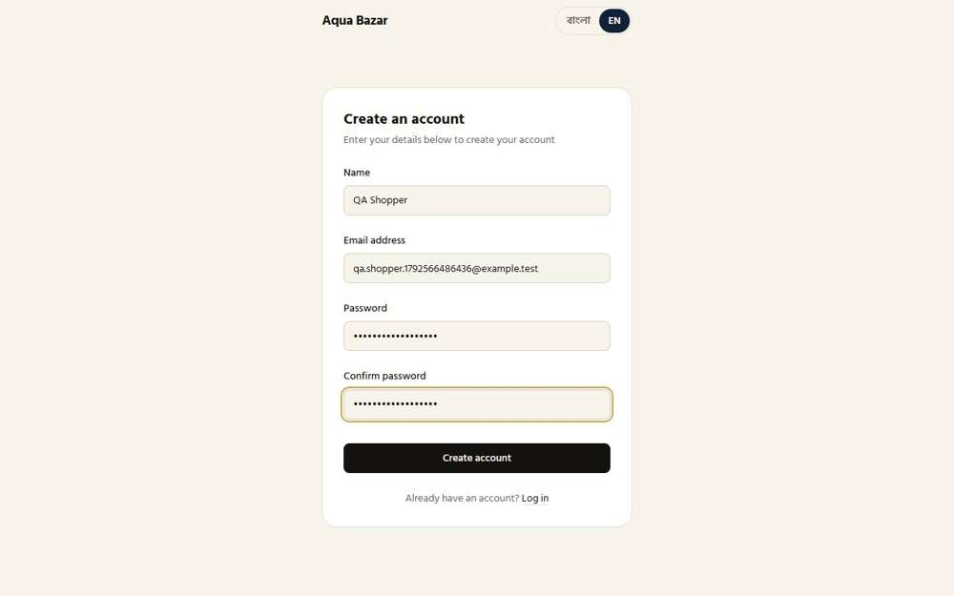  যাঁর চোখে দেখা: একজন অপরিচিত (লগইন করেননি) | 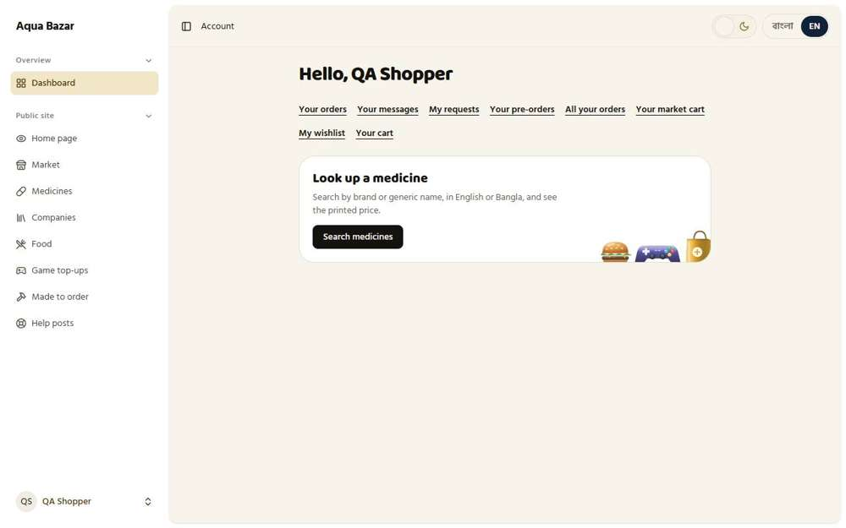  যাঁর চোখে দেখা: একজন অপরিচিত (লগইন করেননি)

২. গুগল ও ফেসবুক দিয়ে সাইন-ইন | ঠিকমতো কাজ করছে
ফিচারটি কী ও কেন লাগে
নতুন পাসওয়ার্ড মনে রাখার ঝামেলা এড়াতে ক্রেতা চাইলে গুগল বা ফেসবুক অ্যাকাউন্ট দিয়েই ঢুকতে পারবেন।
আমরা কীভাবে পরীক্ষা করেছি ও কী দেখেছি
"সংযুক্ত অ্যাকাউন্ট" পাতা খোলা হলো, যেখানে ক্রেতা নিজের অ্যাকাউন্টে গুগল বা ফেসবুক জুড়ে নিতে পারেন। পাতাটিতে গুগল ও ফেসবুকে ঢোকার ব্যবস্থা দেখা গেছে।
ধাপ ১: সংযুক্ত অ্যাকাউন্ট: এখানে গুগল ও ফেসবুক সাইন-ইন সামলানো হয় | ধাপ ২: সাইন-ইন পাতা, যেমনটি অপরিচিত কেউ দেখে
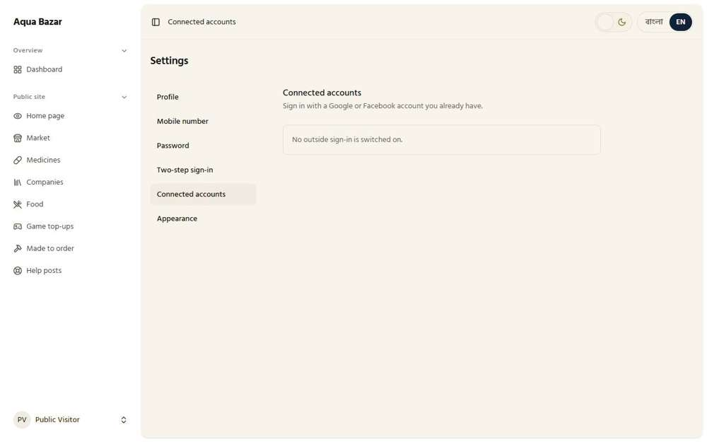  যাঁর চোখে দেখা: একজন লগইন করা ক্রেতা | 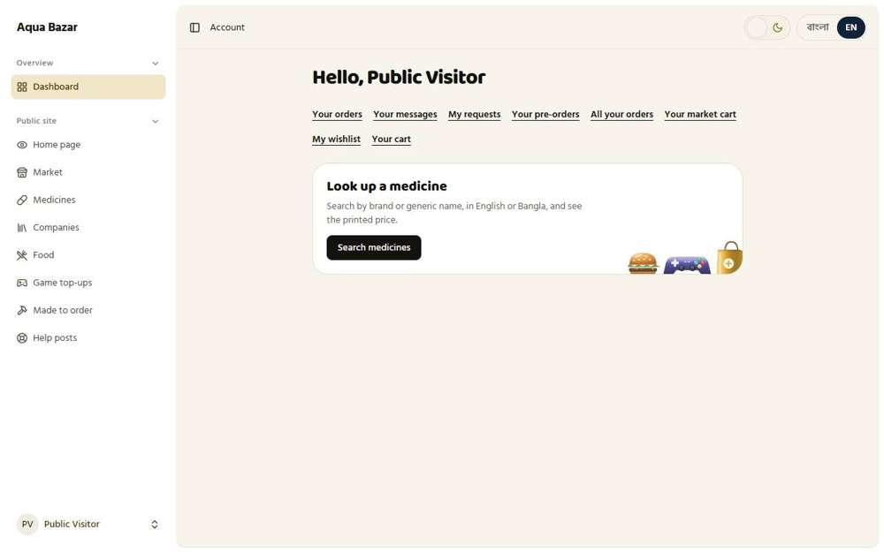  যাঁর চোখে দেখা: একজন লগইন করা ক্রেতা

৩. পাইকারি দোকানের অ্যাকাউন্ট | ঠিকমতো কাজ করছে
ফিচারটি কী ও কেন লাগে
কোনো ফার্মেসি বা দোকান আপনার কাছ থেকে মাঝারি পরিমাণে কিনতে চাইলে তার জন্য আলাদা পাইকারি অ্যাকাউন্ট থাকবে। এই অ্যাকাউন্টে ঢুকলে দোকান থেকে দোকানে কেনার বিশেষ পর্দা আর বিশেষ ছাড় খুলে যায়।
আমরা কীভাবে পরীক্ষা করেছি ও কী দেখেছি
একটি ফার্মেসি (পাইকারি দোকান) হিসেবে ঢোকা হলো এবং দোকান-থেকে-দোকান কেনার পর্দা দেখা গেল। এরপর মালিকের গ্রাহক তালিকায় সেই দোকানটি খুঁজে দেখা হলো। মালিক "করিম ফার্মেসি" নামটি পেয়েছেন এবং তার ধরন "পাইকারি" লেখা আছে।
ধাপ ১: পাইকারি দোকানের নিজের কেনার পর্দা | ধাপ ২: মালিকের গ্রাহক তালিকা: করিম ফার্মেসি পাইকারি অ্যাকাউন্ট
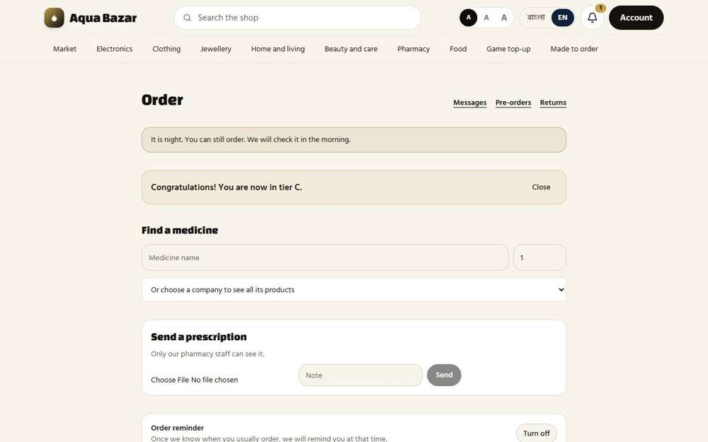  যাঁর চোখে দেখা: একটি পাইকারি দোকান | 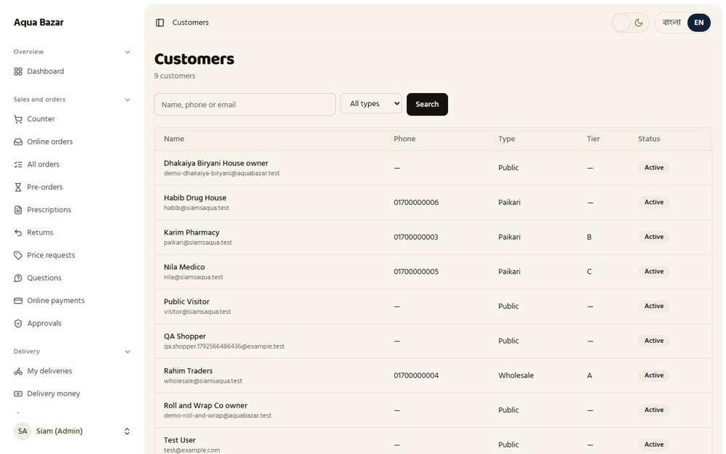  যাঁর চোখে দেখা: মালিক

৪. হোলসেলার অ্যাকাউন্ট ও আবেদন | ঠিকমতো কাজ করছে
ফিচারটি কী ও কেন লাগে
কেউ হোলসেলার হতে চাইলে নিজে আবেদন করবেন। আপনি আবেদন দেখে সিদ্ধান্ত নেবেন, তারপরই তার অ্যাকাউন্ট চালু হবে। ফলে যাকে-তাকে হোলসেলার বানানো যাবে না।
আমরা কীভাবে পরীক্ষা করেছি ও কী দেখেছি
হোলসেলার হিসেবে ঢুকে তার কেনার পর্দা দেখা হলো। এরপর মালিকের "আবেদন" পাতা খোলা হলো, যেখানে নতুন আবেদনগুলো সিদ্ধান্তের অপেক্ষায় জমা থাকে। পাতাটি আছে এবং অপেক্ষমাণ আবেদনের তালিকা দেখাচ্ছে।
ধাপ ১: হোলসেলার ক্রেতার পর্দা | ধাপ ২: মালিকের আবেদন পাতা: হোলসেলারের অনুরোধ অনুমোদনের অপেক্ষায় এখানে থাকে
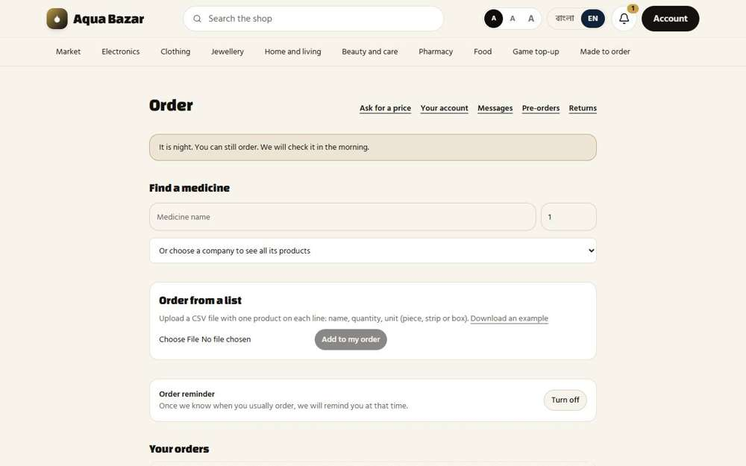  যাঁর চোখে দেখা: একজন হোলসেলার | 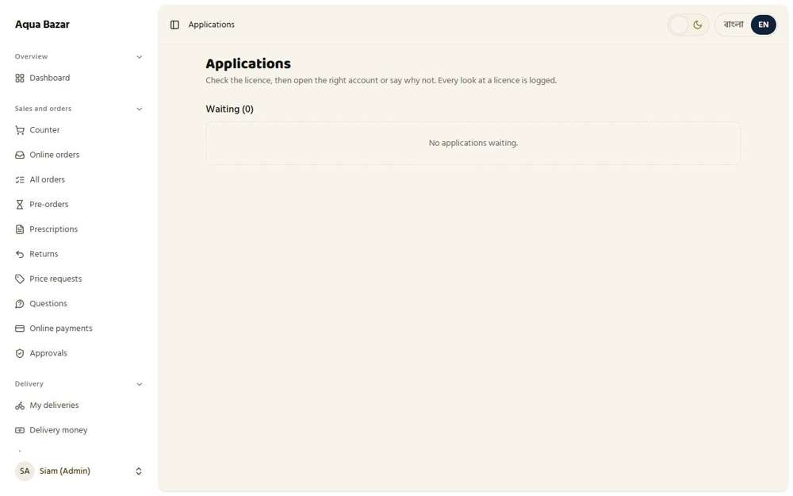  যাঁর চোখে দেখা: মালিক

৫. ট্রেড লাইসেন্স জমা ও যাচাই | ঠিকমতো কাজ করছে
ফিচারটি কী ও কেন লাগে
হোলসেলার আবেদনের সাথে নিজের ট্রেড লাইসেন্সের ছবি জমা দেবেন। আপনি সেটি খুলে দেখে নিশ্চিত হবেন যে এটি আসল, তারপর অনুমোদন দেবেন। লাইসেন্সের ছবি গোপন থাকে, শুধু আপনি দেখতে পারেন।
আমরা কীভাবে পরীক্ষা করেছি ও কী দেখেছি
এটি হাতে-কলমে, সত্যিকারের ব্রাউজারে পরীক্ষা করা হয়েছে। একজন নতুন মানুষ অ্যাকাউন্ট খুলে ব্যবসার আবেদন ফর্ম পূরণ করলেন (নাম, দোকান, ওষুধ, ফোন, লাইসেন্স নম্বর, ঠিকানা) এবং লাইসেন্সের ছবি জুড়ে দিলেন। মালিক আবেদন খুলে লাইসেন্স পড়লেন, তারপর দোকানের অ্যাকাউন্ট খুলে দিলেন। আবেদনকারী সাইটে ফিরে দেখলেন "আপনার ব্যবসার অ্যাকাউন্ট চালু হয়েছে, স্বাগতম, মেহেরুন ফার্মেসি।" লাইসেন্সের ফাইল গোপন থাকে: মালিক খুলতে পারেন, কিন্তু আবেদনকারী একই ঠিকানা খুলতে গেলে চুপচাপ হোম পেজে ফিরে যান। লাইসেন্স যতবার দেখা হয়েছে, প্রতিবার তার হিসাব লেখা থাকছে।
জেনে রাখা ভালো
পরীক্ষাটি হাতে করা হয়েছে, স্ক্রিপ্ট দিয়ে নয়। ব্রাউজারে ফাইল বাছাইয়ের জানালা খোলা যায় না বলে লাইসেন্সের ছবি পাতার ভেতরেই একটি নমুনা কার্ড হিসেবে বানানো হয়েছে। পরীক্ষার অ্যাকাউন্টটি শুধু পরীক্ষার কপিতে তৈরি, আসল সাইটে নয়।

ধাপ ১: আবেদনকারী লাইসেন্সসহ ফর্ম পাঠিয়েছেন: "আমরা আপনার আবেদন দেখছি" | ধাপ ২: মালিকের আবেদন পাতা: বিবরণ, "লাইসেন্স খুলুন" এবং কোন ধরনের অ্যাকাউন্ট হবে তার বাছাই
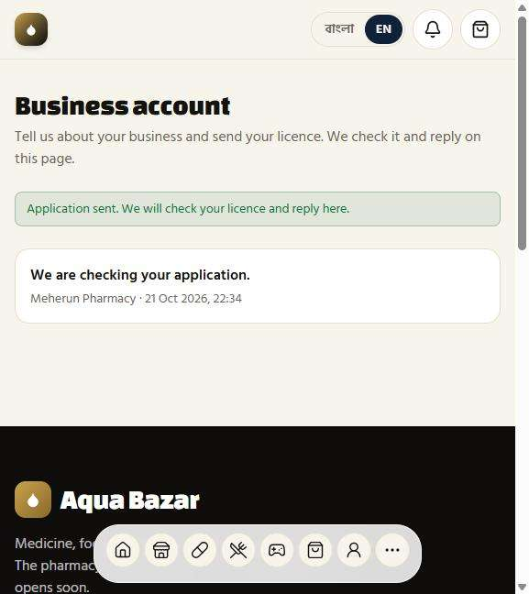  যাঁর চোখে দেখা: একজন আবেদনকারী | 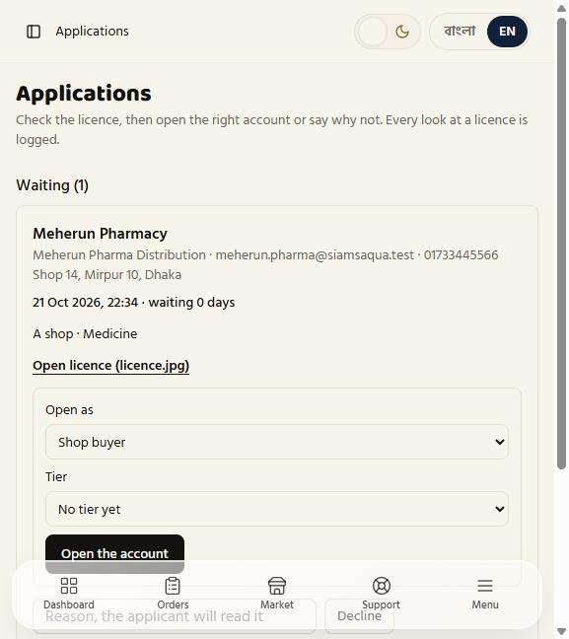  যাঁর চোখে দেখা: মালিক
ধাপ ৩: মালিক লাইসেন্স ফাইল খুলে পড়েছেন | ধাপ ৪: "অ্যাকাউন্ট খোলা হলো": আবেদনটি "সম্প্রতি সিদ্ধান্ত হওয়া" তালিকায় গেছে
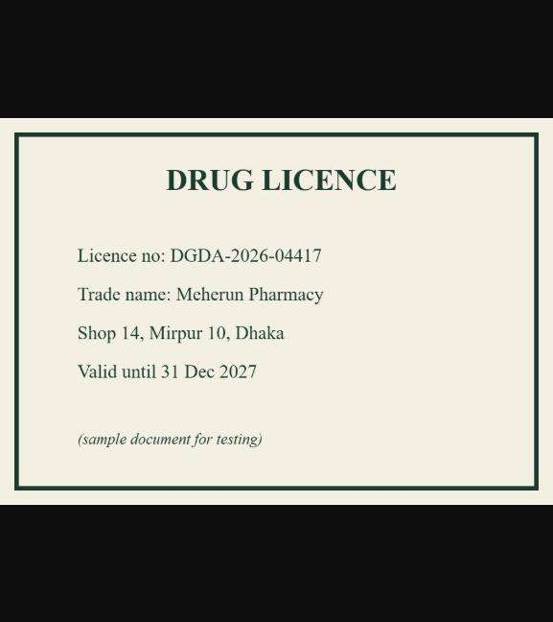  যাঁর চোখে দেখা: মালিক | 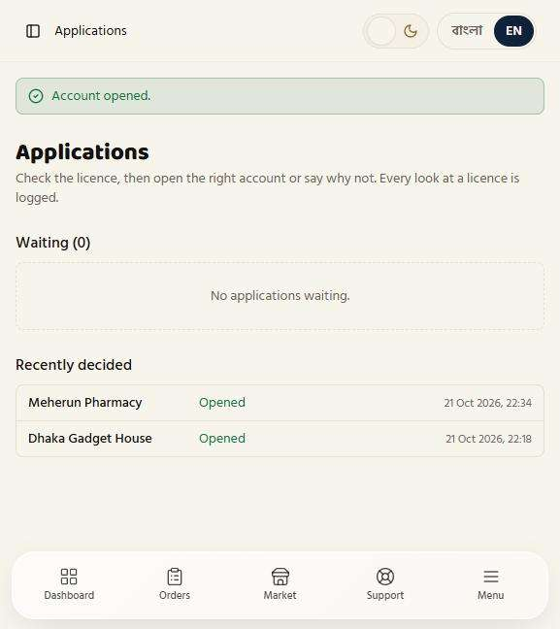  যাঁর চোখে দেখা: মালিক
ধাপ ৫: আবেদনকারী এখন দোকানের অর্ডার পর্দায় পৌঁছেছেন: "আপনার ব্যবসার অ্যাকাউন্ট চালু হয়েছে"
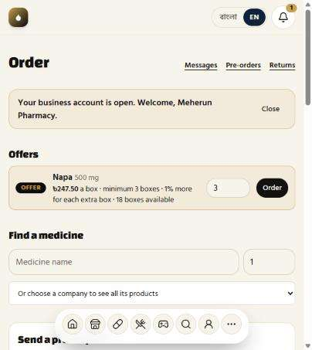
যাঁর চোখে দেখা: একজন আবেদনকারী

৬. এমপিও অ্যাকাউন্ট (শুধু মালিক খুলতে পারেন) | ঠিকমতো কাজ করছে
ফিচারটি কী ও কেন লাগে
এমপিও মানে ওষুধ কোম্পানির প্রতিনিধি। তারা নিজে নিজে অ্যাকাউন্ট খুলতে পারবে না। শুধু আপনিই তাদের অ্যাকাউন্ট খুলে দিতে পারবেন, কারণ এটি আপনার গোপন সরবরাহ পথ।
আমরা কীভাবে পরীক্ষা করেছি ও কী দেখেছি
মালিক হিসেবে এমপিও পাতা খোলা হলো, যেটি শুধু মালিকের জন্য। তারপর একই পাতা সাধারণ ক্রেতা হিসেবে খোলার চেষ্টা করা হলো। মালিক পাতাটি পান, আর সাধারণ ক্রেতাকে সরিয়ে দেওয়া হয়।
ধাপ ১: মালিকের এমপিও পাতা: অ্যাকাউন্ট এখানেই খোলা হয়, এমপিও নিজে খুলতে পারে না | ধাপ ২: একই পাতা খুলতে চাইলে ক্রেতাকে ফিরিয়ে দেওয়া হচ্ছে
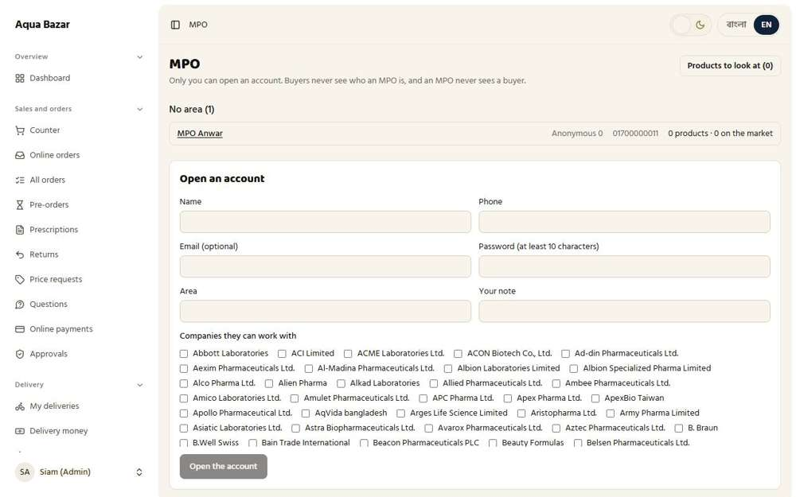  যাঁর চোখে দেখা: মালিক | 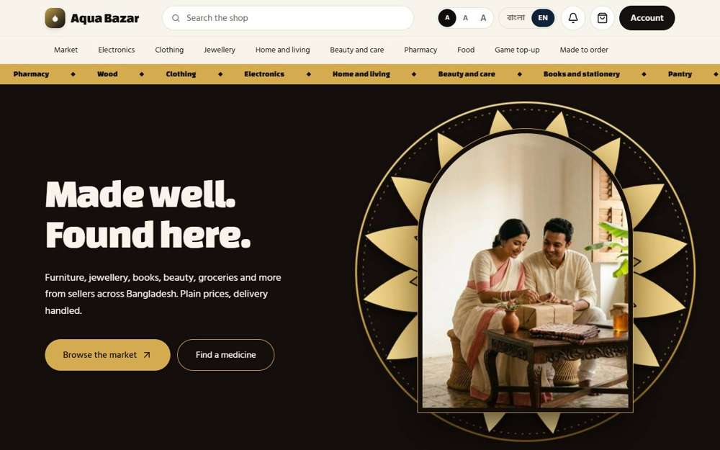  যাঁর চোখে দেখা: একজন লগইন করা ক্রেতা

৭. রেস্টুরেন্ট মালিকের অ্যাকাউন্ট | ঠিকমতো কাজ করছে
ফিচারটি কী ও কেন লাগে
রেস্টুরেন্ট বা খাবারের দোকানের মালিক নিজের অ্যাকাউন্টে ঢুকে নিজের মেনু আর অর্ডার সামলাবেন।
আমরা কীভাবে পরীক্ষা করেছি ও কী দেখেছি
রেস্টুরেন্ট মালিক হিসেবে ঢোকা হলো। তার নিজের পর্দায় মেনু আর অর্ডার দেখা গেল। মালিকের "খাবার" পাতায় সব রেস্টুরেন্টের তালিকাও আছে।
ধাপ ১: রেস্টুরেন্ট মালিকের নিজের পর্দা: মেনু ও অর্ডার | ধাপ ২: মালিকের খাবার পাতা: রেস্টুরেন্টের তালিকা
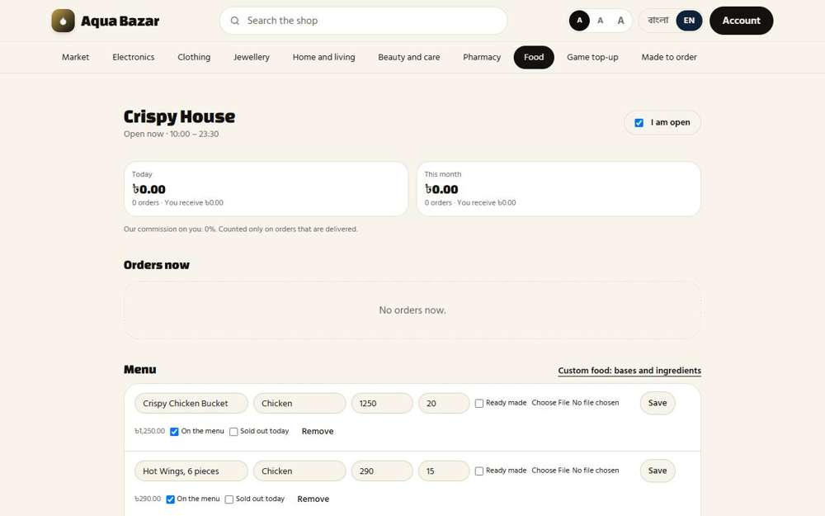  যাঁর চোখে দেখা: একজন রেস্টুরেন্ট মালিক | 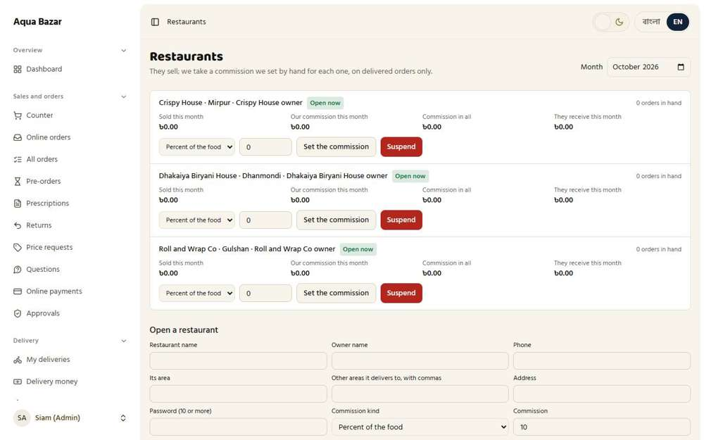  যাঁর চোখে দেখা: মালিক

৮. কারিগরের অ্যাকাউন্ট | ঠিকমতো কাজ করছে
ফিচারটি কী ও কেন লাগে
কাঠমিস্ত্রি বা দর্জির মতো কারিগরের জন্য এমন অ্যাকাউন্ট, যেখানে তিনি শুধু নিজের কাজ দেখবেন। দাম বা আপনার লাভের হিসাব তার চোখে পড়বে না।
আমরা কীভাবে পরীক্ষা করেছি ও কী দেখেছি
কারিগর হিসেবে ঢুকে দেখা হলো তিনি কী কী দেখতে পান। কারিগরের পর্দায় লাভের কোনো অঙ্ক নেই, শুধু কাজের তালিকা আছে।
ধাপ ১: কারিগরের পর্দা: শুধু কাজ | ধাপ ২: মালিকের কারিগর পাতা
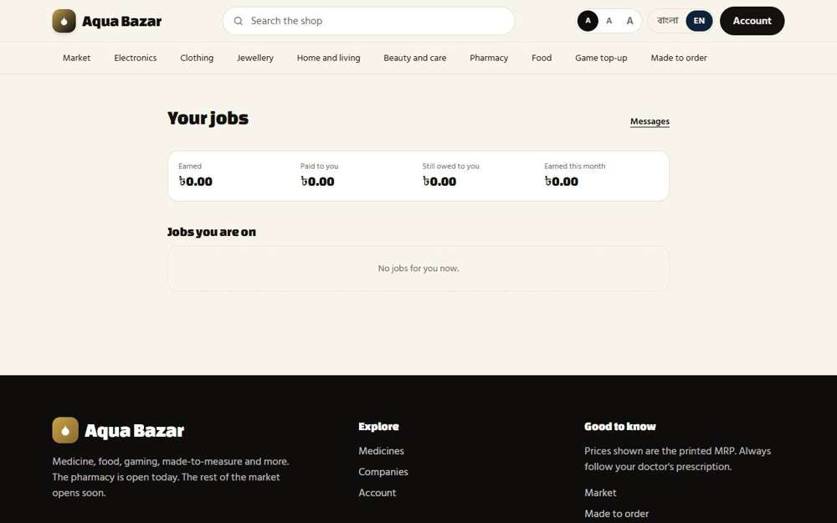  যাঁর চোখে দেখা: একজন কারিগর | 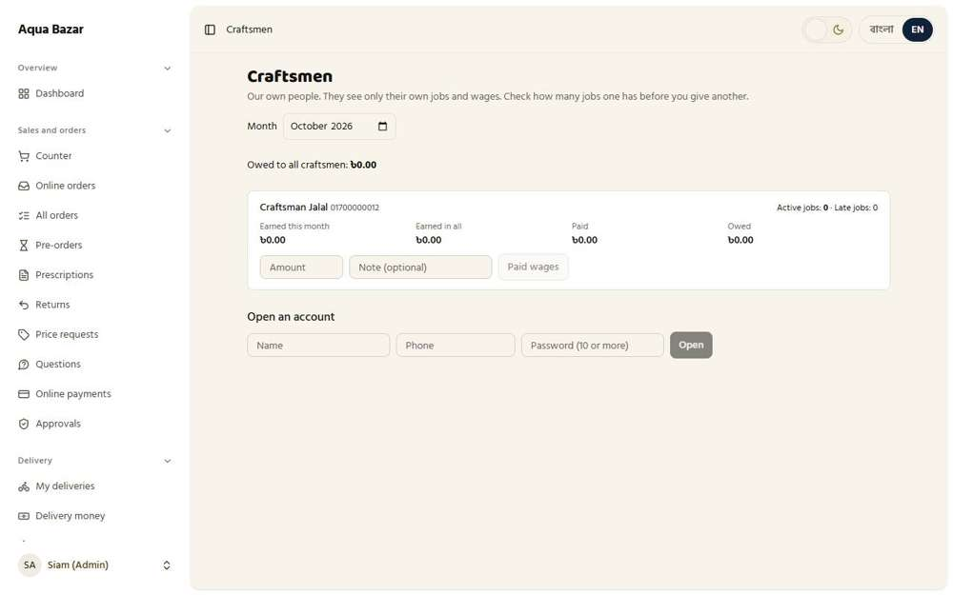  যাঁর চোখে দেখা: মালিক

৯. কর্মীর অ্যাকাউন্ট ও দায়িত্ব | ঠিকমতো কাজ করছে
ফিচারটি কী ও কেন লাগে
আপনি নিজের কর্মীদের জন্য আলাদা অ্যাকাউন্ট খুলে দিতে পারবেন। প্রত্যেকে নিজের নামে ঢুকবে, ফলে কে কী করেছে তা আলাদা করে বোঝা যাবে।
আমরা কীভাবে পরীক্ষা করেছি ও কী দেখেছি
মালিকের "কর্মী" পাতা খোলা হলো, যেখানে কর্মীদের অ্যাকাউন্ট ও দায়িত্ব ঠিক করা হয়। তারপর একজন কর্মী হিসেবে ঢোকা হলো। কর্মীর নিজের অ্যাকাউন্ট আছে এবং তিনি কাউন্টারের পর্দায় পৌঁছান।
ধাপ ১: মালিকের কর্মী পাতা | ধাপ ২: কর্মী নিজের নামে ঢুকে কাউন্টারে আছেন
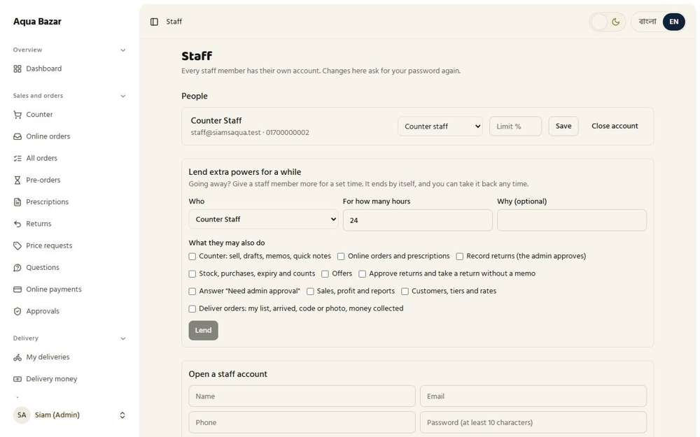  যাঁর চোখে দেখা: মালিক | 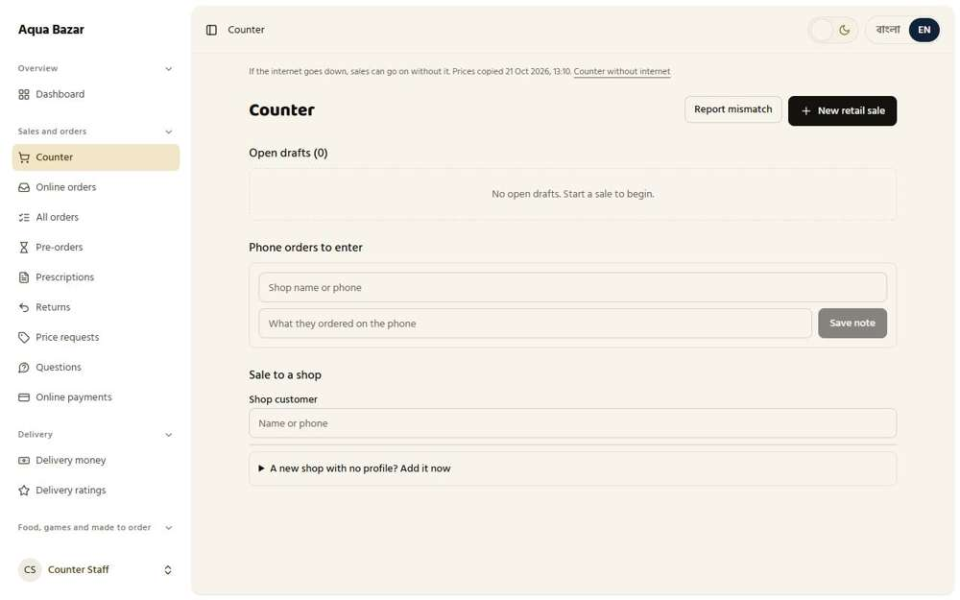  যাঁর চোখে দেখা: একজন কর্মী

১০. ঢোকার পর দায়িত্ব অনুযায়ী সঠিক পর্দায় নেওয়া | ঠিকমতো কাজ করছে
ফিচারটি কী ও কেন লাগে
ঢোকার পর প্রত্যেক মানুষ নিজের কাজের পর্দায় পৌঁছাবে। মালিক যাবেন অফিসের নিয়ন্ত্রণ কক্ষে, পাইকারি দোকান যাবে কেনার পর্দায়। কাউকে আলাদা করে পথ খুঁজতে হবে না।
আমরা কীভাবে পরীক্ষা করেছি ও কী দেখেছি
প্রতিটি ধরনের মানুষ হিসেবে একে একে ঢুকে দেখা হলো তিনি কোথায় পৌঁছান। মালিক, কর্মী, পাইকারি দোকান, হোলসেলার, রেস্টুরেন্ট মালিক, কারিগর ও এমপিও, সাতজনই নিজের জন্য ঠিক করা পর্দায় পৌঁছেছেন।
ধাপ ১: মালিক ঢুকলে প্রথম যে পর্দা দেখেন | ধাপ ২: কর্মী ঢুকলে প্রথম যে পর্দা দেখেন
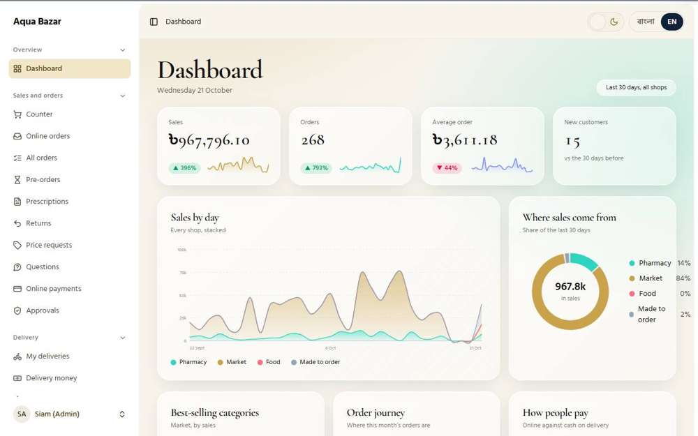  যাঁর চোখে দেখা: মালিক | 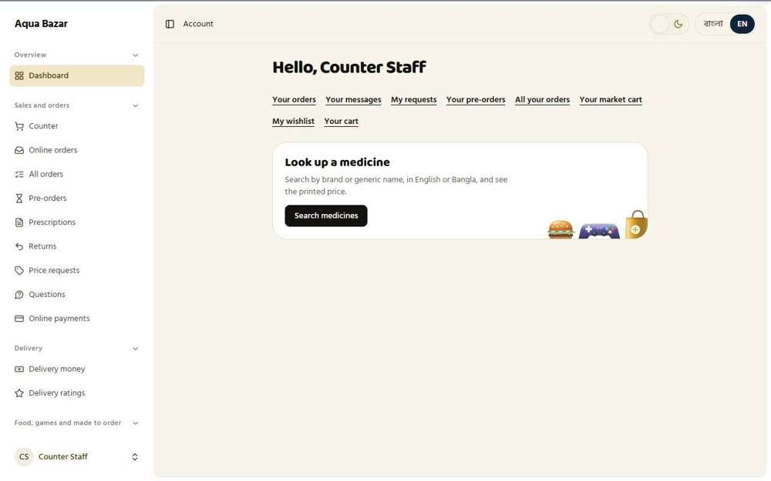  যাঁর চোখে দেখা: একজন কর্মী
ধাপ ৩: পাইকারি দোকান ঢুকলে প্রথম যে পর্দা দেখে | ধাপ ৪: হোলসেলার ঢুকলে প্রথম যে পর্দা দেখে
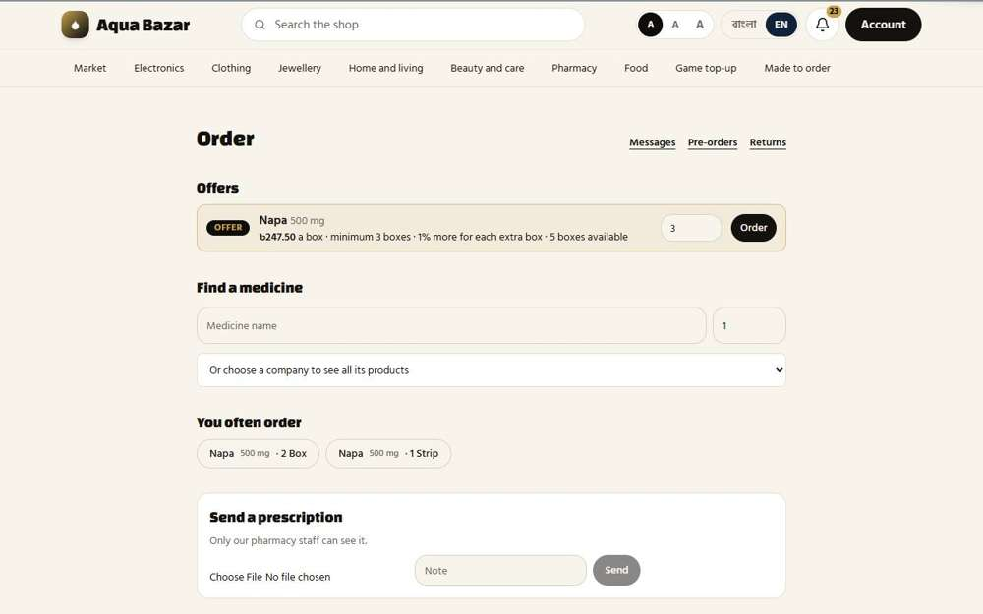  যাঁর চোখে দেখা: একটি পাইকারি দোকান | 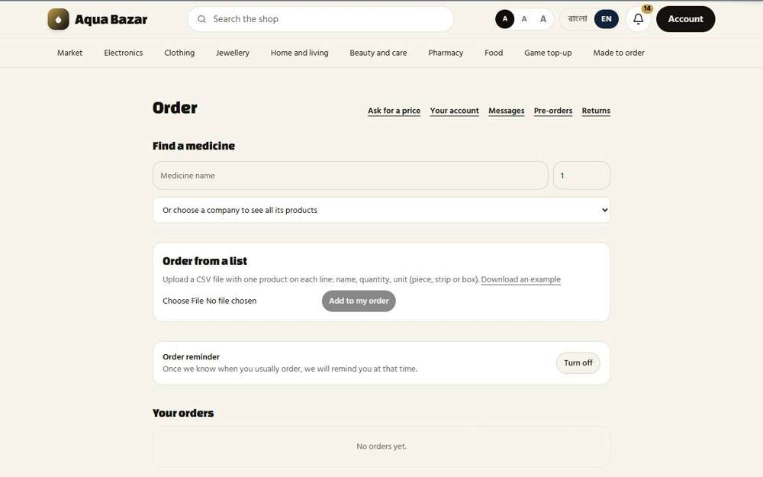  যাঁর চোখে দেখা: একজন হোলসেলার
ধাপ ৫: রেস্টুরেন্ট মালিক ঢুকলে প্রথম যে পর্দা দেখেন | ধাপ ৬: কারিগর ঢুকলে প্রথম যে পর্দা দেখেন
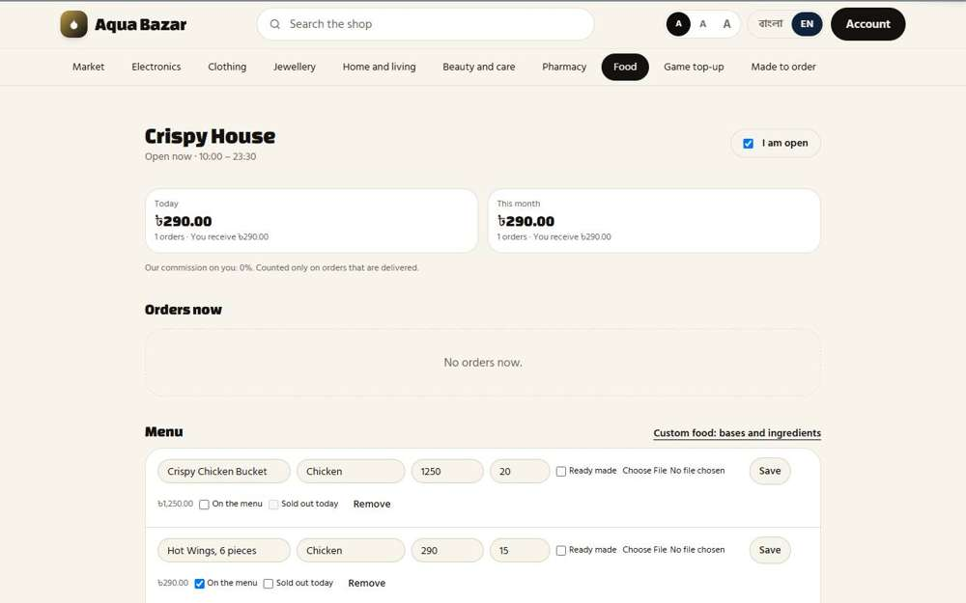  যাঁর চোখে দেখা: একজন রেস্টুরেন্ট মালিক | 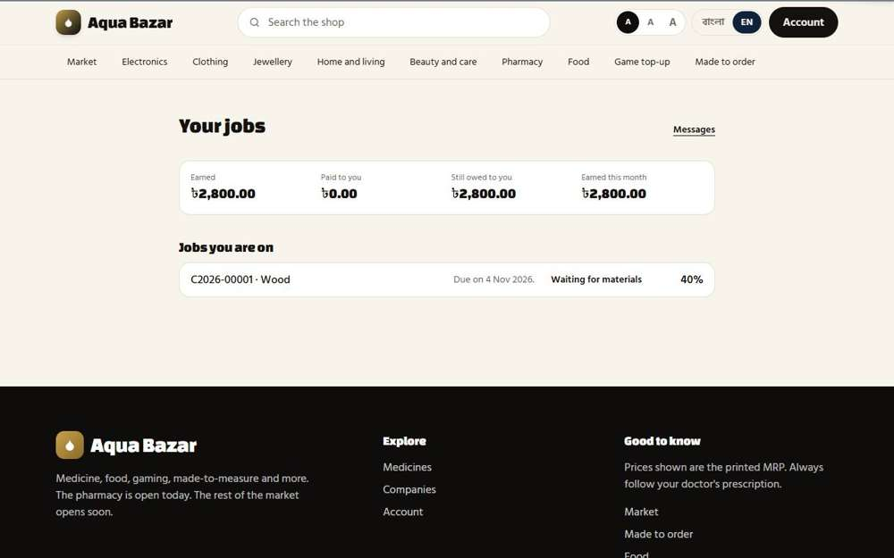  যাঁর চোখে দেখা: একজন কারিগর
ধাপ ৭: এমপিও ঢুকলে প্রথম যে পর্দা দেখেন
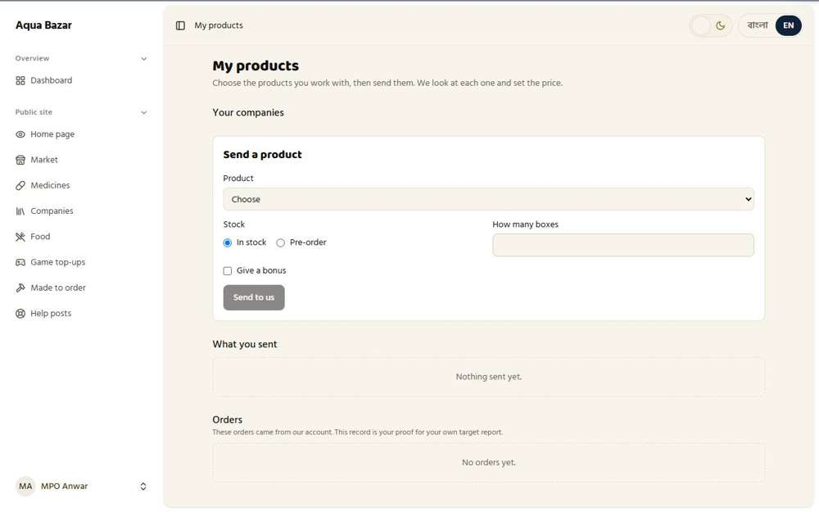
যাঁর চোখে দেখা: একজন এমপিও

১১. ঠিকানা বদলে অন্যের পাতায় ঢোকা যায় না | ঠিকমতো কাজ করছে
ফিচারটি কী ও কেন লাগে
কেউ ব্রাউজারে ঠিকানা বদলে আপনার অফিসের পাতা খুলতে চাইলেও পারবে না। অনুমতি সার্ভারেই যাচাই হয়, শুধু বাটন লুকিয়ে রাখা হয় না।
আমরা কীভাবে পরীক্ষা করেছি ও কী দেখেছি
একজন পাইকারি দোকান হিসেবে ঢুকে মালিকের পাতার ঠিকানা নিজের হাতে টাইপ করা হলো, যেমনটি কৌতূহলী কেউ করতে পারে। স্টকের পাতা, রিপোর্টের পাতা আর কর্মীর পাতা, তিনটিই পাইকারি দোকানের জন্য বন্ধ পাওয়া গেছে।
ধাপ ১: মালিকের পাতার ঠিকানা টাইপ করার পর দোকানকে ফিরিয়ে দেওয়া হচ্ছে | ধাপ ২: কর্মীও মালিকের সব পাতা খুলতে পারেন না
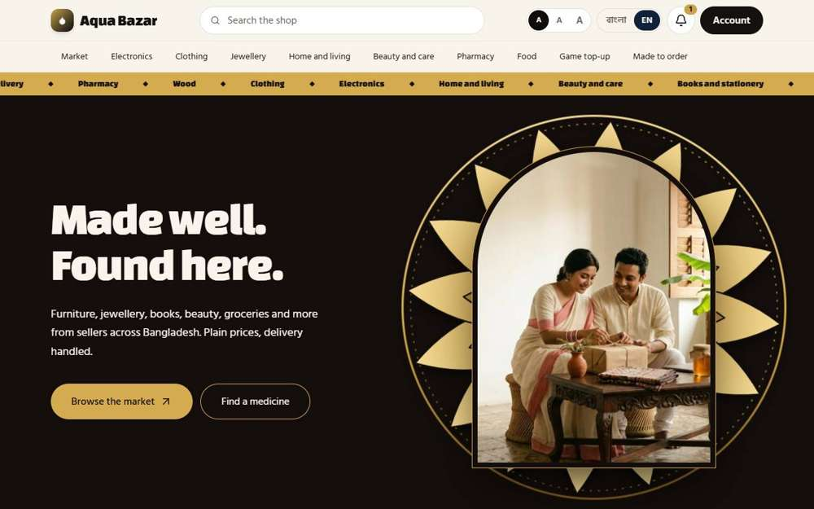  যাঁর চোখে দেখা: একটি পাইকারি দোকান | 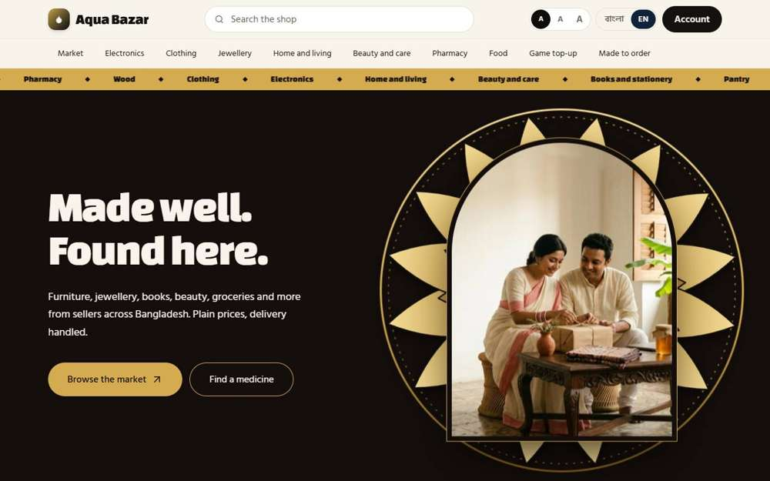  যাঁর চোখে দেখা: একজন কর্মী

১২. দুই ধাপে সাইন-ইন (অতিরিক্ত নিরাপত্তা) | ঠিকমতো কাজ করছে
ফিচারটি কী ও কেন লাগে
পাসওয়ার্ড চুরি হয়ে গেলেও যেন কেউ ঢুকতে না পারে, সেজন্য ঢোকার সময় আরেকটি কোড চাওয়া হয়। এটি চালু করা ঐচ্ছিক।
আমরা কীভাবে পরীক্ষা করেছি ও কী দেখেছি
ক্রেতার সেটিংসে "দুই ধাপে সাইন-ইন" পাতা খোলা হলো। পাতাটি আছে এবং কিছু চালু করার আগে পাসওয়ার্ড চেয়ে নেয়।
ধাপ ১: দুই ধাপে সাইন-ইনের সেটিংস
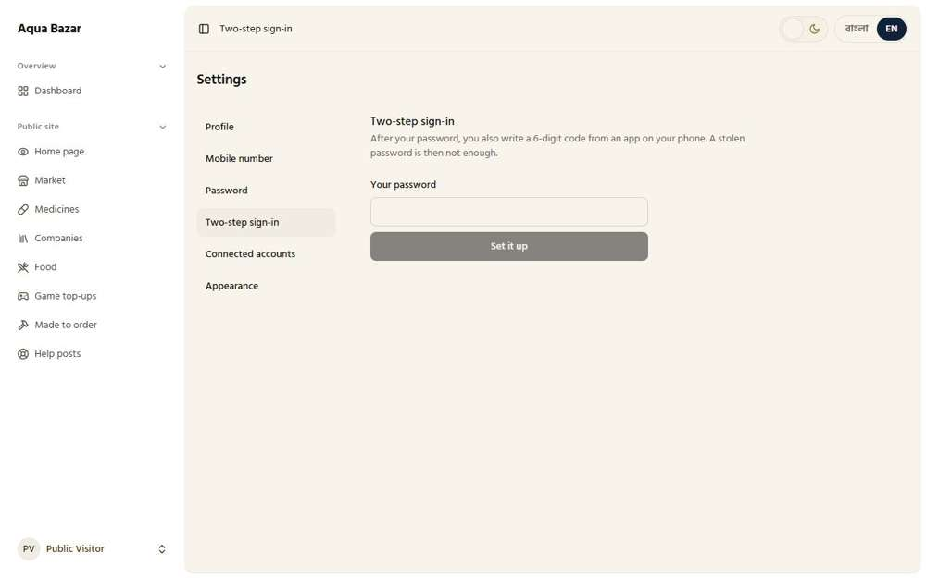
যাঁর চোখে দেখা: একজন লগইন করা ক্রেতা

১৩. পাসওয়ার্ড ভুলে গেলে নতুন করার ব্যবস্থা | ঠিকমতো কাজ করছে
ফিচারটি কী ও কেন লাগে
কেউ পাসওয়ার্ড ভুলে গেলে ইমেইলে একটি লিংক যাবে, সেখান থেকে নতুন পাসওয়ার্ড দেওয়া যাবে। ফোনে কোড পাঠানোর ব্যবস্থাটি এসএমএস সেবা চালু হওয়ার অপেক্ষায় আছে।
আমরা কীভাবে পরীক্ষা করেছি ও কী দেখেছি
"পাসওয়ার্ড ভুলে গেছি" বেছে নিয়ে নতুন লিংক চাওয়া হলো। পাতা জানাল যে লিংক পাঠানো হচ্ছে।
জেনে রাখা ভালো
ইমেইলে পাসওয়ার্ড বদলানো কাজ করছে। ফোনে কোড পাঠিয়ে বদলানো এসএমএস কোম্পানির সংযোগের অপেক্ষায় আছে।

ধাপ ১: পাসওয়ার্ড ভুলে যাওয়ার ফর্ম | ধাপ ২: লিংক চাওয়ার পর নিশ্চিতকরণ বার্তা
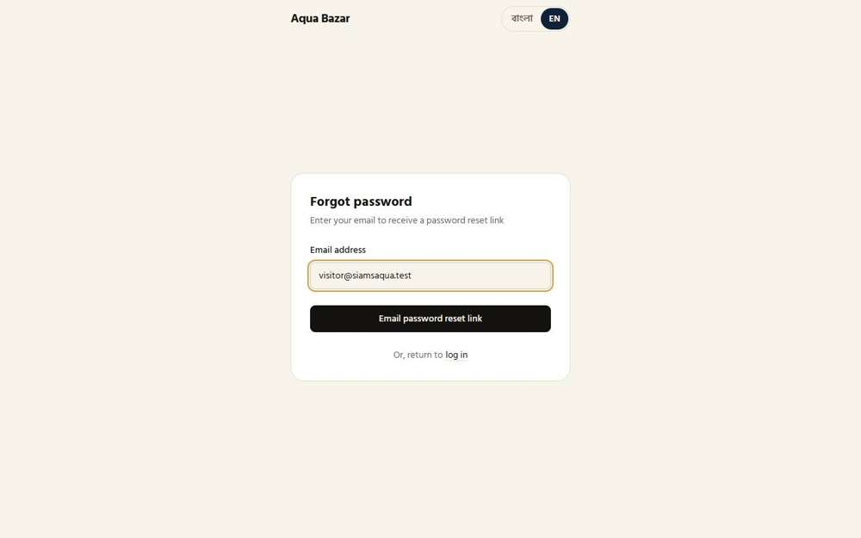  যাঁর চোখে দেখা: একজন অপরিচিত (লগইন করেননি) | 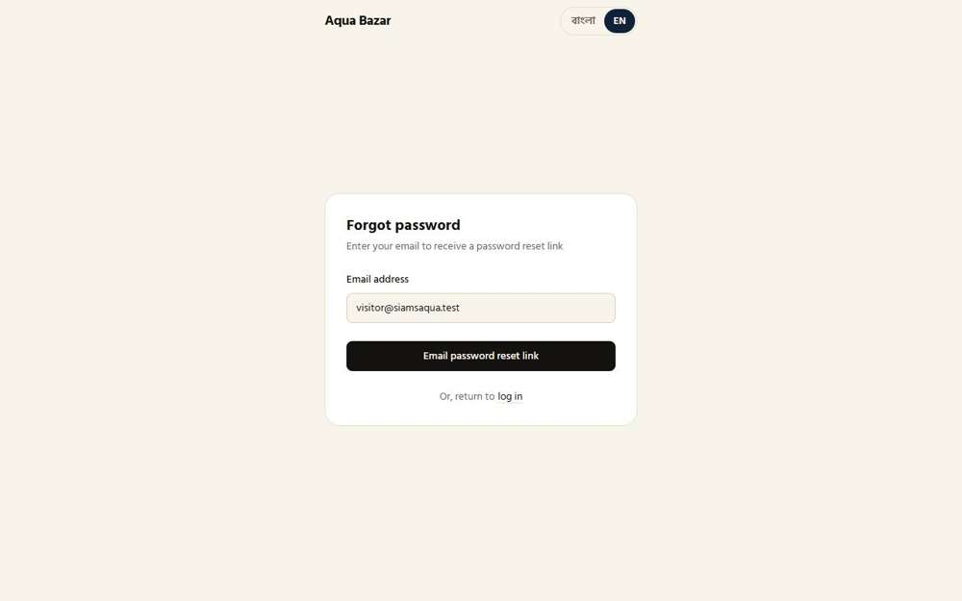  যাঁর চোখে দেখা: একজন অপরিচিত (লগইন করেননি)

১৪. একটি ফোন নম্বরে একটিই অ্যাকাউন্ট | ঠিকমতো কাজ করছে
ফিচারটি কী ও কেন লাগে
এক ফোন নম্বর দিয়ে একাধিক অ্যাকাউন্ট খোলা যাবে না। এতে ভুয়া ও একই মানুষের বহু অ্যাকাউন্ট ঠেকানো যায়।
আমরা কীভাবে পরীক্ষা করেছি ও কী দেখেছি
যে নম্বর অন্য একটি অ্যাকাউন্টে (পাইকারি দোকানের) আগেই আছে, সেই নম্বর দিয়ে সেভ করার চেষ্টা করা হলো। সিস্টেম নম্বরটি নিতে রাজি হয়নি।
ধাপ ১: যে নম্বর অন্য অ্যাকাউন্টে আছে সেটি লেখা হচ্ছে | ধাপ ২: সিস্টেম জানাচ্ছে নম্বরটি আগেই নেওয়া আছে
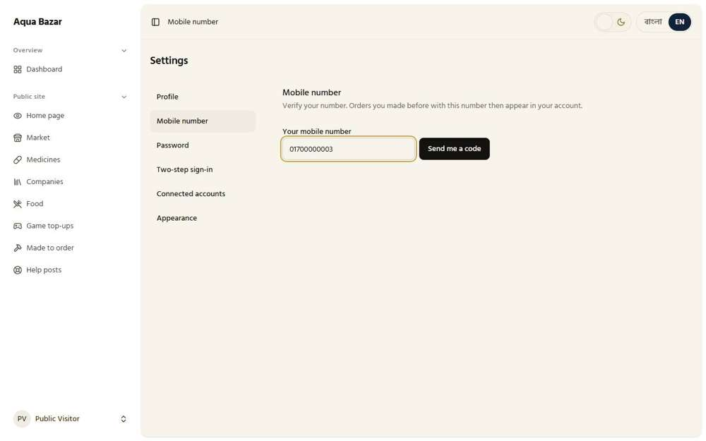  যাঁর চোখে দেখা: একজন লগইন করা ক্রেতা | 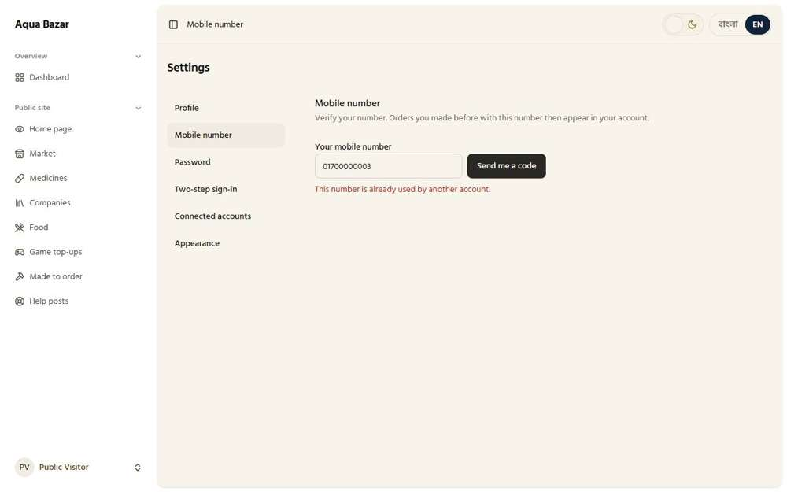  যাঁর চোখে দেখা: একজন লগইন করা ক্রেতা

১৫. অতিথি হিসেবে দেওয়া অর্ডার পরে অ্যাকাউন্টে জুড়ে যায় | ঠিকমতো কাজ করছে
ফিচারটি কী ও কেন লাগে
কেউ অ্যাকাউন্ট ছাড়াই অর্ডার দিয়ে থাকলে, পরে অ্যাকাউন্ট খুললে সেই পুরনো অর্ডারগুলো তার অ্যাকাউন্টে চলে আসবে, যাতে তার ইতিহাস হারিয়ে না যায়। ফোন নম্বরে কোড পাঠিয়ে যাচাই করেই এটি করা হয়, যাতে অন্যের অর্ডার কেউ নিয়ে নিতে না পারে।
আমরা কীভাবে পরীক্ষা করেছি ও কী দেখেছি
এটি সত্যিকারের ব্রাউজারে হাতে-কলমে পরীক্ষা করা হয়েছে। আগে ০১৭১২৩৪৫৬৭৮ নম্বর দিয়ে অতিথি হিসেবে একটি অর্ডার দেওয়া ছিল। অর্ডারহীন একজন ক্রেতা সেটিংসে গিয়ে মোবাইল নম্বর বেছে সেই নম্বরের কোড চাইলেন এবং কোডটি বসিয়ে যাচাই করলেন। আগে "আপনার অর্ডার" পাতায় লেখা ছিল "এখনও কোনো অর্ডার নেই"। কোড চাওয়ার পর "আপনার ফোনে কোড পাঠানো হয়েছে" লেখা এল (কোডটি প্রায় ১০ মিনিট কাজ করে)। সঠিক কোড দেওয়ার পর "আপনার নম্বর যাচাই হয়েছে" এবং "আগের ২টি অর্ডার এখন আপনার অ্যাকাউন্টে" বার্তা এল। এরপর "আপনার অর্ডার" তালিকায় আগের অর্ডারটি (২১ অক্টোবর ২০২৬, রাত ১০:৪৫, প্রস্তুত, ৩০০ টাকা) দেখা গেল।
জেনে রাখা ভালো
পরীক্ষাটি হাতে করা হয়েছে। এখনও কোনো এসএমএস কোম্পানি ঠিক করা হয়নি, তাই সিস্টেম পাঠানোর লেখাটি নিজের লগে লিখে রাখে। ছয় অঙ্কের কোডটি সেই লগ থেকে পড়ে ফোনের বদলে হাতে বসানো হয়েছে। কোড চাওয়া, ১০ মিনিটের সময়সীমা আর অর্ডার জোড়া লাগার ধাপগুলো আসল পর্দাতেই হয়েছে। শুধু যে অর্ডারের কোনো মালিক ছিল না, সেগুলোই নেওয়া হয়েছে।

ধাপ ১: "কোড পাঠান" চাওয়ার পর কোড বসানোর ঘর | ধাপ ২: যাচাই শেষ: আগের ২টি অর্ডার এখন অ্যাকাউন্টে
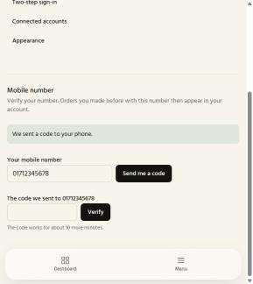  যাঁর চোখে দেখা: একজন ক্রেতা | 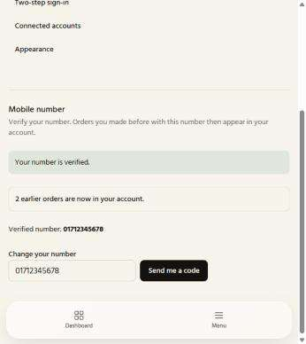  যাঁর চোখে দেখা: একজন ক্রেতা
ধাপ ৩: আগের অতিথি অর্ডারটি এখন "আপনার অর্ডার" তালিকায়
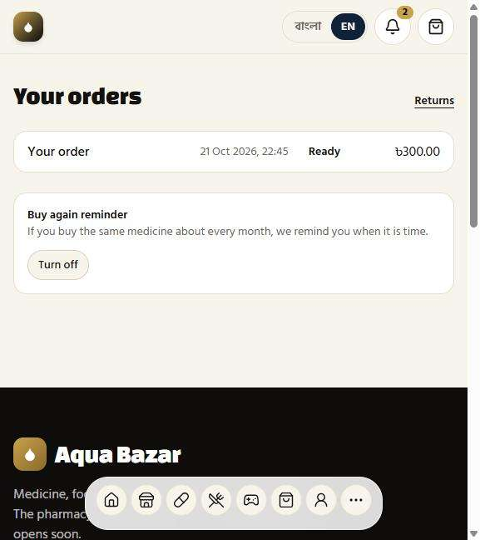
যাঁর চোখে দেখা: একজন ক্রেতা

১৬. ক্রেতার অ্যাপ | ঠিকমতো কাজ করছে
ফিচারটি কী ও কেন লাগে
ক্রেতার অ্যাপে দোকান ঘুরে দেখা, অর্ডার দেওয়া আর অর্ডার কোথায় পৌঁছাল তা দেখা যায়। ফোনের ছোট পর্দাতেও এটি ঠিকমতো দেখা যায়।
আমরা কীভাবে পরীক্ষা করেছি ও কী দেখেছি
সাইটের ক্রেতার দিকটি ফোনের মাপের পর্দায় খুলে দেখা হলো। ক্রেতার নিজের পাতাও ফোনে ঠিকমতো দেখাচ্ছে।
ধাপ ১: ফোনের মাপের পর্দায় ক্রেতার অ্যাপ | ধাপ ২: ফোনে ক্রেতার নিজের পাতা
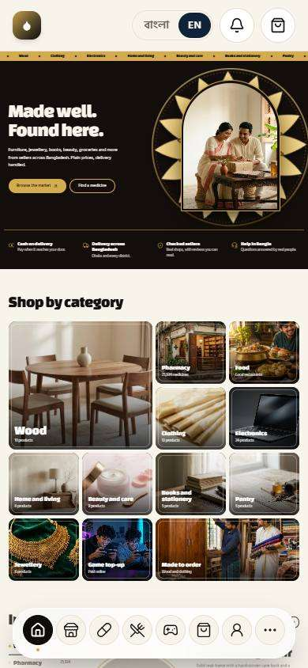  যাঁর চোখে দেখা: একজন লগইন করা ক্রেতা | 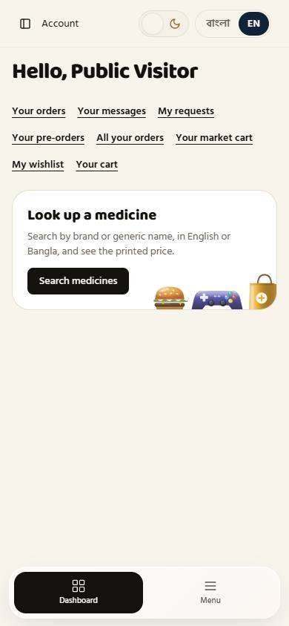  যাঁর চোখে দেখা: একজন লগইন করা ক্রেতা

১৭. সরবরাহকারীর আলাদা অ্যাপ | ঠিকমতো কাজ করছে
ফিচারটি কী ও কেন লাগে
যারা আপনার সাইটে বিক্রি করেন (সরবরাহকারী), তাদের জন্য আলাদা একটি অ্যাপ। এখানে একনজরে দেখা যায় কয়টি অর্ডার অপেক্ষায়, আর নিজের সব কাজের সরঞ্জাম।
আমরা কীভাবে পরীক্ষা করেছি ও কী দেখেছি
এই দফায় অ্যাপটি বানানো ও পরীক্ষা করা হয়েছে। "রহিম ট্রেডার্স" নামের একজন সরবরাহকারী অ্যাপের পাতা খুললেন। বড় অক্ষরে দেখা গেল তার কয়টি অর্ডার অপেক্ষায়। তার নিচে এক তালিকায় তার সব সরঞ্জাম: নিজের পণ্যের অর্ডার, পণ্য, অফার ও বান্ডেল, সেবা, দামের অনুরোধ, ক্রেতার প্রশ্ন আরও অনেক কিছু। ফোনে আলাদা অ্যাপ হিসেবে বসানোর ব্যবস্থাও পাতাতেই আছে। বিক্রেতা, রেস্টুরেন্ট মালিক, এমপিও ও কারিগর, প্রত্যেকে শুধু নিজের পর্দা দেখেন। সাধারণ ক্রেতা, কর্মী ও মালিকের জন্য এই অ্যাপ নেই (তাদের "পাতা নেই" দেখানো হয়), ঢোকেননি এমন কাউকে আগে ঢুকতে বলা হয়, আর স্থগিত করা বিক্রেতার জন্যও অ্যাপ বন্ধ। এই সবকিছু ৯টি স্বয়ংক্রিয় পরীক্ষায় দেখা হয়েছে।
জেনে রাখা ভালো
এটি একটি ওয়েব অ্যাপ, যা ফোনের হোম স্ক্রিনে বসানো যায়। প্লে স্টোর বা অ্যাপ স্টোরে আলাদা অ্যাপ বানানো হয়নি। স্টোরের আলাদা অ্যাপ বানাতে হলে সেটি আরেকটি বড় কাজ হবে।

ধাপ ১: সরবরাহকারীর অ্যাপের প্রথম পর্দা
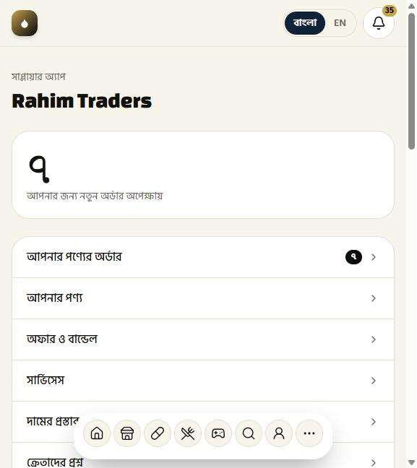
যাঁর চোখে দেখা: একজন হোলসেলার

১৮. দুই অ্যাপে একটি লগইন, মাঝে বদলের বাটন | ঠিকমতো কাজ করছে
ফিচারটি কী ও কেন লাগে
ক্রেতার দোকান আর সরবরাহকারীর অ্যাপ, দুটোতেই একই অ্যাকাউন্ট দিয়ে ঢোকা যায়। আলাদা করে আবার ঢুকতে হয় না, মাঝখানে শুধু একটি বাটন চাপলেই এক অ্যাপ থেকে অন্য অ্যাপে যাওয়া যায়।
আমরা কীভাবে পরীক্ষা করেছি ও কী দেখেছি
সরবরাহকারীর অ্যাপ বানানোর সময়ই এটি করা ও পরীক্ষা করা হয়েছে। দুটো একই সাইটের অংশ, তাই একবার ঢুকলেই দুই জায়গায় চলে। যিনি বিক্রি করেন, তিনি দোকানের মেনু আর নিচের অংশে সরবরাহকারী অ্যাপের পথ দেখেন, আবার সরবরাহকারী অ্যাপে দোকানে ফেরার পথ আছে। যিনি বিক্রি করেন না, তাকে এই পথ দেখানোই হয় না। এটি দুটি স্বয়ংক্রিয় পরীক্ষায় দেখা হয়েছে।
জেনে রাখা ভালো
এর সাথে ফোন ও ব্রাউজারের নোটিফিকেশন (ওয়েব পুশ) বানানো হয়েছে। মালিক শুধু কার্ডটি চালু করেন, সাইট নিজেই নিজের চাবি বানিয়ে নেয়, আর প্রতিটি মানুষ নিজের ডিভাইসে একবার "হ্যাঁ" বলেন। যা সত্যিকারের ফোনে বা ব্রাউজারে সরাসরি দেখা যায়নি: নোটিফিকেশন পৌঁছানো। কারণ পরীক্ষার ব্রাউজার নোটিফিকেশন আটকে রাখে এবং এখানে কোনো পুশ সেবায় পৌঁছানো যায় না। পাঠানোর কাজটি নকল প্রেরক দিয়ে ১৮টি স্বয়ংক্রিয় পরীক্ষায় দেখা হয়েছে, আর বন্ধ থাকলে বাটনটির অবস্থা পর্দায় দেখা গেছে।

ধাপ ১: সরবরাহকারীর অ্যাপে দোকানে ফেরার পথ | ধাপ ২: ফোনের নোটিফিকেশন: ইনবক্সে চালুর প্রস্তাব, আর ব্রাউজার আটকে রাখলে কীভাবে খুলতে হয় তার নির্দেশ
যাঁর চোখে দেখা: একজন হোলসেলার | 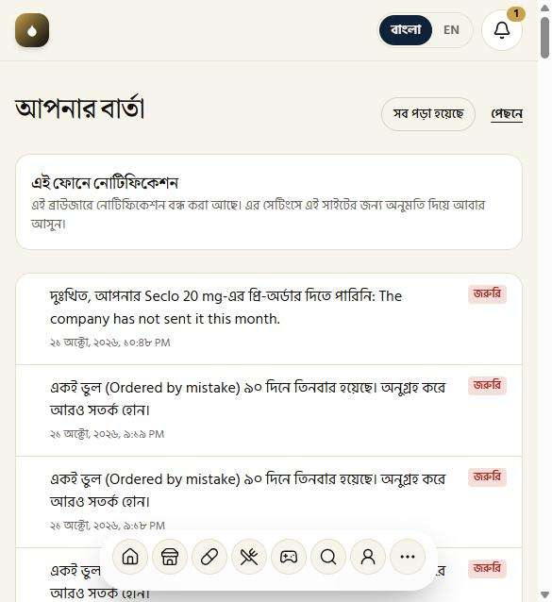  যাঁর চোখে দেখা: একটি পাইকারি দোকান
ধাপ ৩: সংযোগ: চালু করলে ওয়েব পুশ নিজের চাবি নিজে বানায়
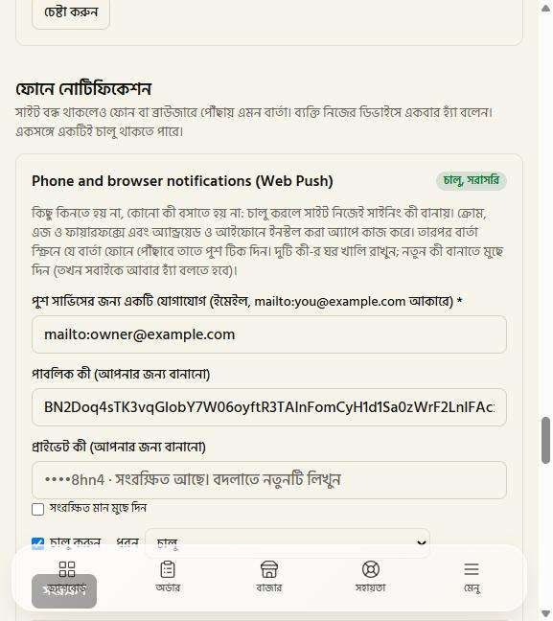
যাঁর চোখে দেখা: মালিক

১৯. মালিকের নিয়ন্ত্রণ কক্ষ (ওয়েব) | ঠিকমতো কাজ করছে
ফিচারটি কী ও কেন লাগে
এটি আপনার অফিসের মতো। অর্ডার, স্টক, গ্রাহক, রিপোর্ট আর সেটিংস, সবকিছু এক জায়গা থেকে সামলানো যায়।
আমরা কীভাবে পরীক্ষা করেছি ও কী দেখেছি
মালিক হিসেবে ঢুকে অফিসের পাতা খোলা হলো। সেখানে স্টক, অর্ডার, গ্রাহক ও রিপোর্ট সবই আছে।
ধাপ ১: মালিকের অফিসের মূল পাতা | ধাপ ২: অফিসে অর্ডারের তালিকা
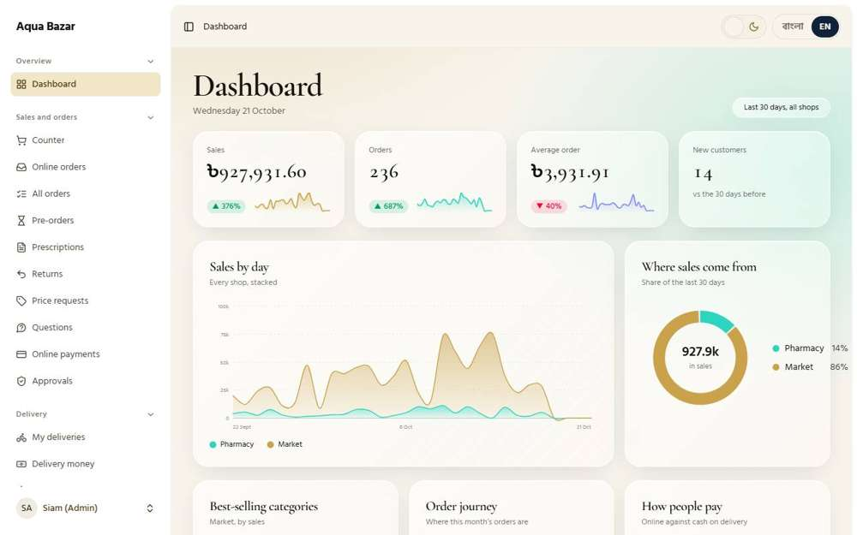  যাঁর চোখে দেখা: মালিক | 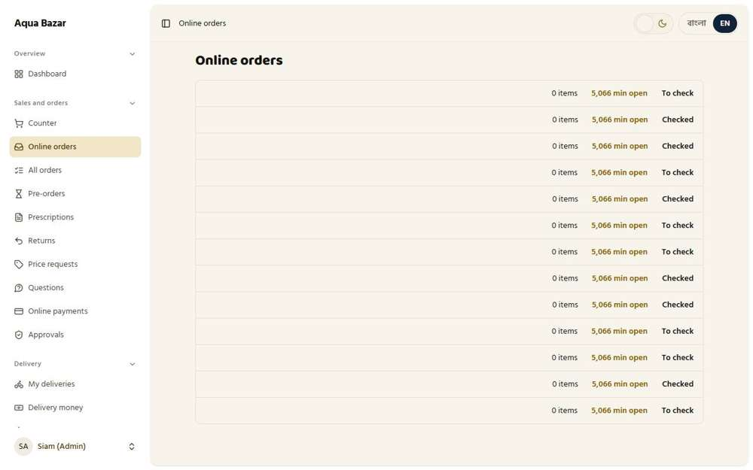  যাঁর চোখে দেখা: মালিক
ধাপ ৩: অফিসে স্টকের পাতা
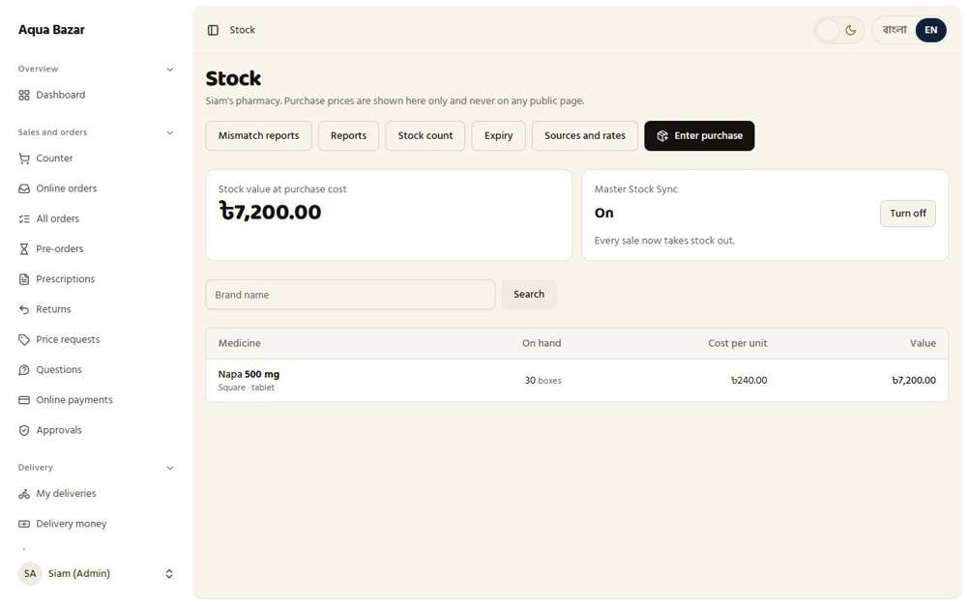
যাঁর চোখে দেখা: মালিক

২০. দায়িত্ব অনুযায়ী আলাদা পর্দা (এমপিও, কারিগর) | ঠিকমতো কাজ করছে
ফিচারটি কী ও কেন লাগে
যাদের কাজ আলাদা, যেমন এমপিও, কারিগর বা হোলসেলার, তারা ঢুকে নিজের কাজের আলাদা পর্দা পান। ফলে কেউ অপ্রয়োজনীয় জিনিসের ভিড়ে হারায় না।
আমরা কীভাবে পরীক্ষা করেছি ও কী দেখেছি
প্রথমে একজন এমপিও হিসেবে, তারপর একজন কারিগর হিসেবে ঢোকা হলো। দুজনের পর্দা আলাদা।
ধাপ ১: এমপিওর নিজের পর্দা | ধাপ ২: কারিগরের নিজের, আলাদা পর্দা
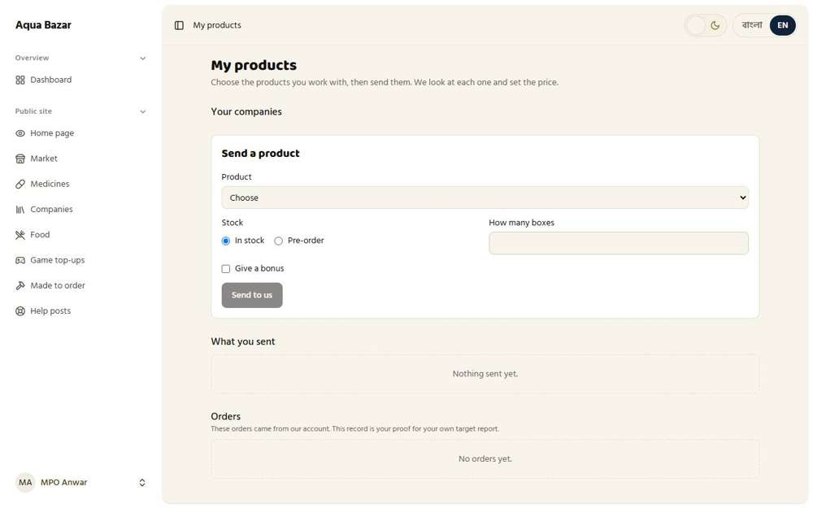  যাঁর চোখে দেখা: একজন এমপিও | যাঁর চোখে দেখা: একজন কারিগর

২১. একজনের দুটি ব্যবসা, আলাদা হিসাব | ঠিকমতো কাজ করছে
ফিচারটি কী ও কেন লাগে
একজন মানুষ যদি একাধিক ধরনের ব্যবসা করেন, তবে প্রতিটির হিসাব আলাদা থাকবে, মিশে যাবে না। তবে একজন মানুষের একটাই র‍্যাঙ্ক, কারণ ক্রেতারা ব্যক্তিকে চেনে, বিভাগকে নয়।
আমরা কীভাবে পরীক্ষা করেছি ও কী দেখেছি
এটি সত্যিকারের ব্রাউজারে হাতে-কলমে পরীক্ষা করা হয়েছে। একজন বিক্রেতা (রহিম ট্রেডার্স), যিনি কাঠ, পোশাক, ইলেকট্রনিক্স, ঘরের জিনিস, সৌন্দর্য, বই, মুদি ও গয়না, এই সব বিভাগে বিক্রি করেন, "আপনি কেমন করছেন" পাতা খুলে উপরের বদলানোর বাটন দিয়ে "সব একসাথে", তারপর "কাঠ", তারপর "ইলেকট্রনিক্স" দেখলেন। বদলানোর তালিকায় বিক্রেতার সব বিভাগ আছে এবং "সব একসাথে" সবার আগে। "সব একসাথে" দেখালে সব বিভাগের সেরা বিক্রিত পণ্য একসাথে আসে। "কাঠ" বাছলে শুধু কাঠের পণ্য আসে, সাথে তার নিজের বিক্রি আর কী বাকি আছে। "ইলেকট্রনিক্স" বাছলে শুধু ইলেকট্রনিক্স আসে। দুই ব্যবসা কখনও মিশে যায় না। র‍্যাঙ্ক (৯৯, চমৎকার) প্রতিটি দৃশ্যে একই, কারণ এটি ব্যক্তির জন্য একটি স্কোর।
জেনে রাখা ভালো
এটি হাতে-কলমে, সত্যিকারের ব্রাউজারে করা হয়েছে। এটি একটি লগইনের সাথে বদলানোর বাটন, যা অধ্যায়ের নোটে অনুমোদিত, দুটি আলাদা লগইন নয়।

ধাপ ১: সব একসাথে, বদলানোর বাটনসহ | ধাপ ২: শুধু কাঠ
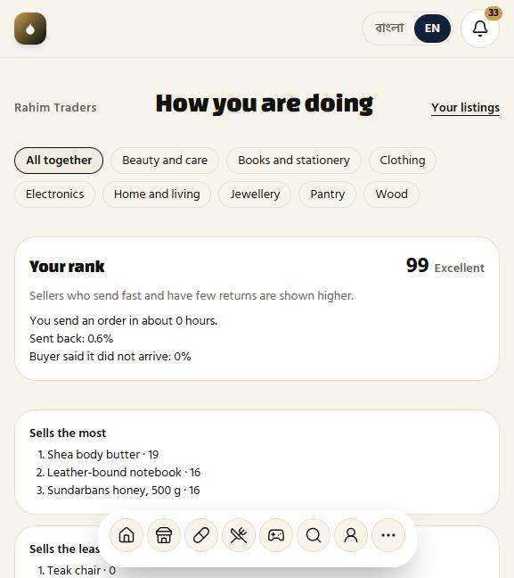  যাঁর চোখে দেখা: একজন হোলসেলার | 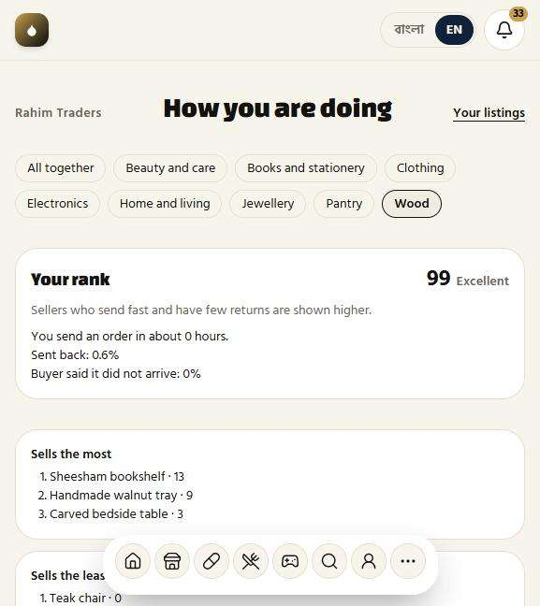  যাঁর চোখে দেখা: একজন হোলসেলার
ধাপ ৩: শুধু ইলেকট্রনিক্স
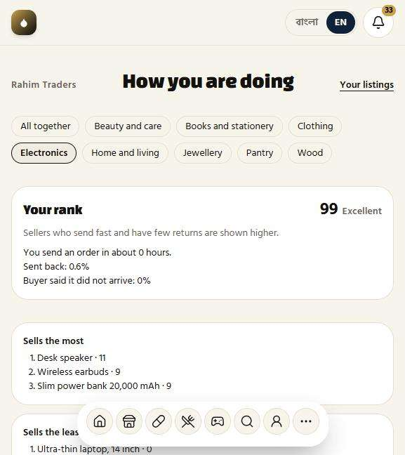
যাঁর চোখে দেখা: একজন হোলসেলার

২. দাম: কে কত দামে কিনবে
এই অংশে আপনি যা চেয়েছিলেন
আপনি চেয়েছিলেন একই ওষুধের দাম সবার জন্য এক হবে না। পাইকারি দোকান, হোলসেলার আর সাধারণ ক্রেতা, প্রত্যেকে নিজের ধাপ অনুযায়ী আলাদা ছাড় পাবে। আপনি কোম্পানি ধরে, ওষুধ ধরে, এমনকি একটি দোকানের জন্য আলাদা দামও ঠিক করতে পারবেন। একাধিক ছাড় একসাথে লাগলে কোনটি আগে কাজ করবে, সেটিও নিয়ম করা থাকবে। আর পুরনো বিলের দাম পরে বদলে যাবে না।

২২. ক্রেতার ধাপ (যত খুশি ধাপ বানানো যায়) | ঠিকমতো কাজ করছে
ফিচারটি কী ও কেন লাগে
ক্রেতাদের এ, বি, সি ধাপে ভাগ করা হয়। প্রতিটি ধাপের নিজস্ব স্বাভাবিক ছাড় আছে। নতুন ধাপ দরকার হলে আপনি নিজেই বানাতে পারবেন, কারও সাহায্য লাগবে না।
আমরা কীভাবে পরীক্ষা করেছি ও কী দেখেছি
"ধাপ" পাতা খুলে ছাড়ের স্তরগুলো দেখা হলো: এ ধাপে ১০%, বি ধাপে ১৫%, সি ধাপে ২০%। বি ধাপের একটি পাইকারি দোকান হিসেবে ঢুকে নাপা ৫০০ মি.গ্রা. এর দাম দেখা হলো: বক্সে ছাপা ৩০০ টাকা, দোকান দিচ্ছে ২৫৫ টাকা (১৫% ছাড়)। এরপর নতুন একটি "ডি" ধাপ ২৫% ছাড়ে যোগ করা হলো এবং সেটি তালিকায় এসে গেল।
ধাপ ১: মালিকের ধাপ পাতা: তিনটি ছাড়ের স্তর | ধাপ ২: বি ধাপের একটি পাইকারি দোকান: ৩০০ টাকা ছাপা দামের বক্স ২৫৫ টাকায়
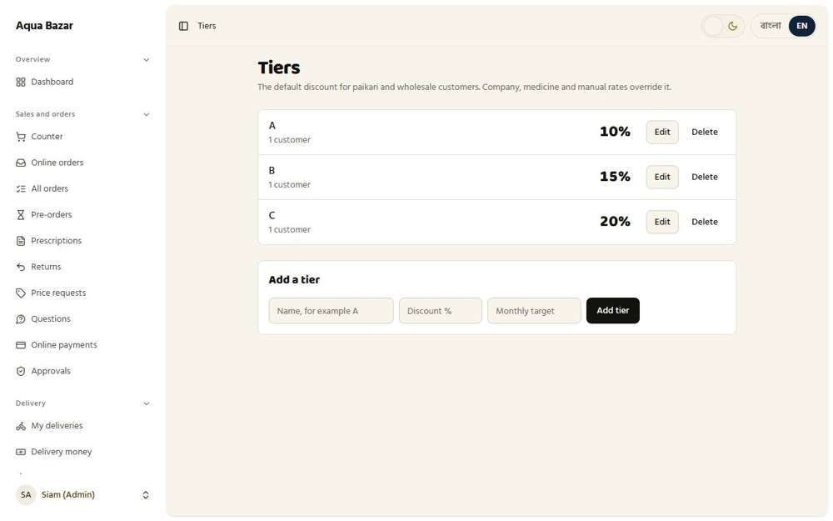  যাঁর চোখে দেখা: মালিক | 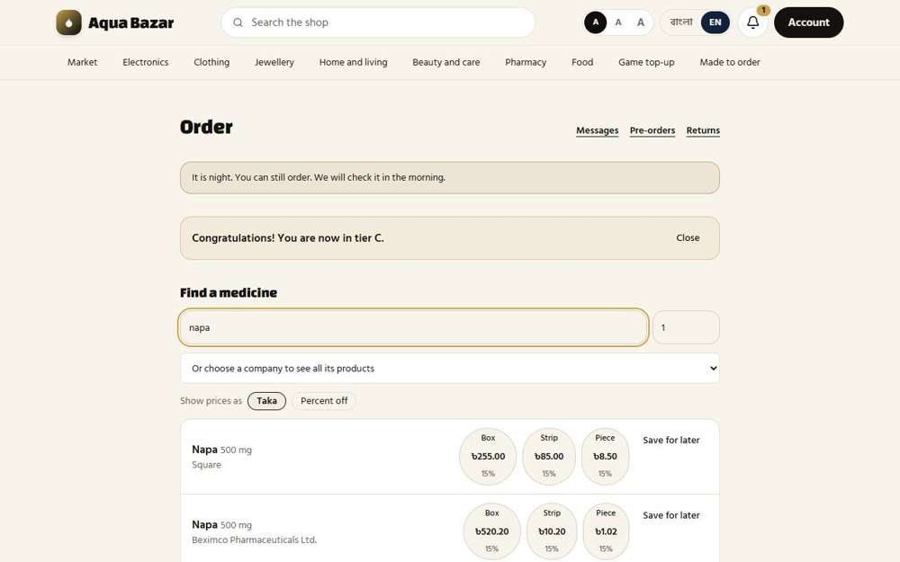  যাঁর চোখে দেখা: একটি পাইকারি দোকান
ধাপ ৩: চতুর্থ ধাপ "ডি" ২৫% ছাড়ে যোগ করা হচ্ছে | ধাপ ৪: ডি ধাপ এখন তালিকায়: ধাপের সংখ্যা স্থির নয়
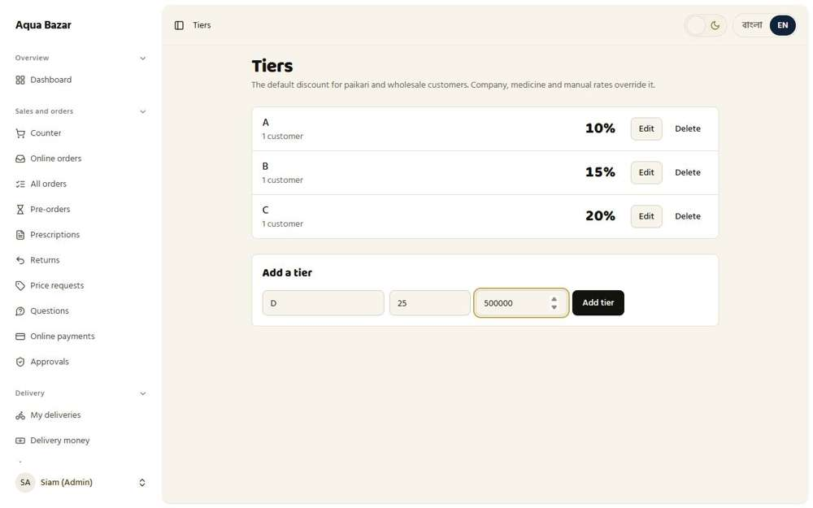  যাঁর চোখে দেখা: মালিক | 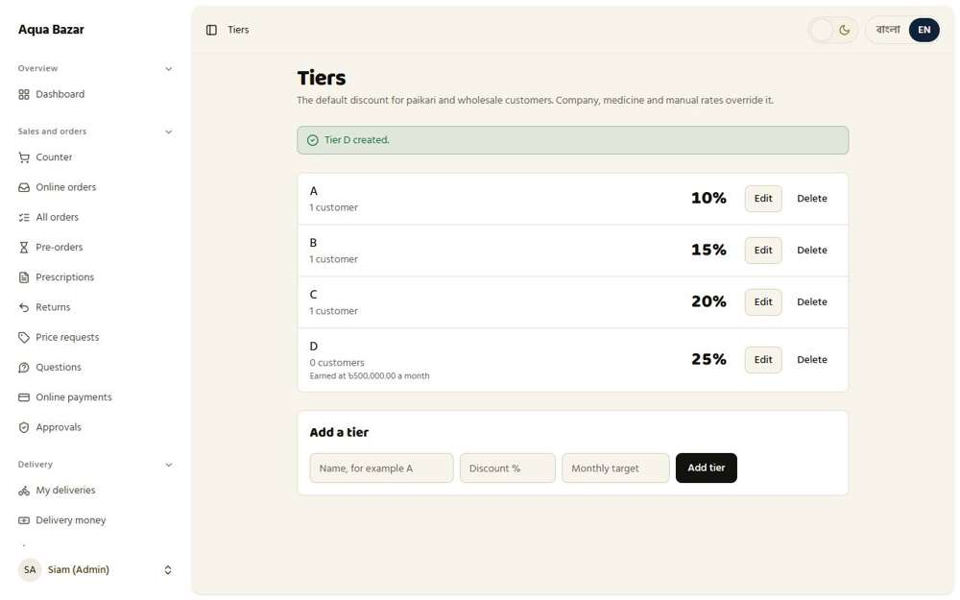  যাঁর চোখে দেখা: মালিক

২৩. পুরো কোম্পানির জন্য একটি ছাড় | ঠিকমতো কাজ করছে
ফিচারটি কী ও কেন লাগে
একটি কোম্পানির সব ওষুধে একসাথে ছাড় দিতে চাইলে একবারই ঠিক করলে হয়। প্রতিটি ওষুধে আলাদা করে লিখতে হয় না।
আমরা কীভাবে পরীক্ষা করেছি ও কী দেখেছি
"ধাপ" পাতায় "স্কয়ার" কোম্পানির জন্য ১০% ছাড় বসানো হলো। দেখা গেল স্কয়ারের প্রতিটি ওষুধে, যাদের নিজের আলাদা ছাড় নেই, ১০% ছাড় পাচ্ছে। দেখা শেষে ছাড়টি তুলে নেওয়া হলো।
ধাপ ১: স্কয়ার কোম্পানির জন্য ১০% ছাড় | ধাপ ২: কোম্পানির ছাড় সেভ হয়ে তালিকায় এসেছে
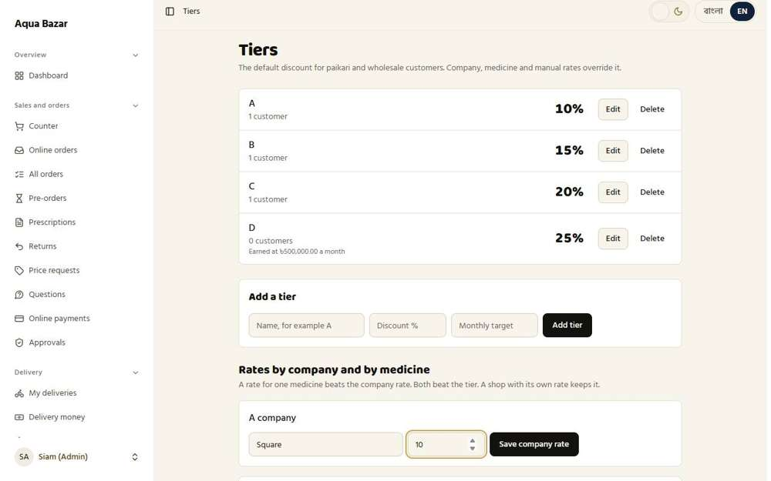  যাঁর চোখে দেখা: মালিক | 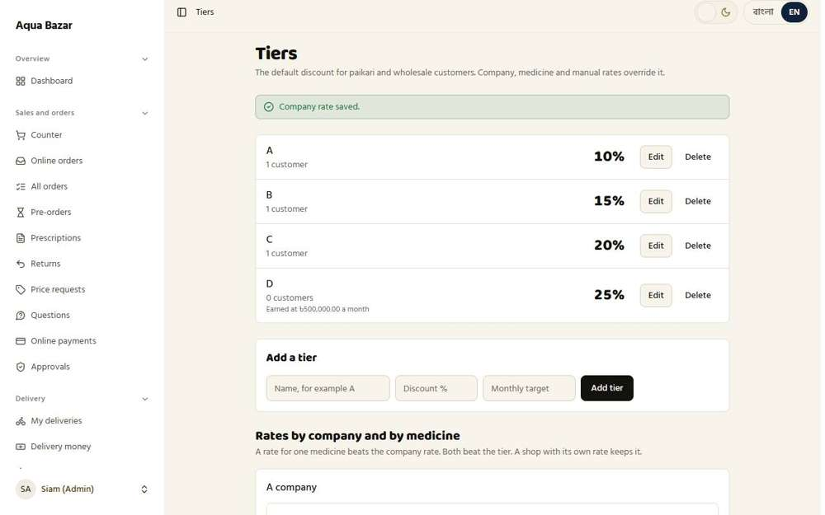  যাঁর চোখে দেখা: মালিক
ধাপ ৩: ছাড়টি আবার তুলে নেওয়া হয়েছে
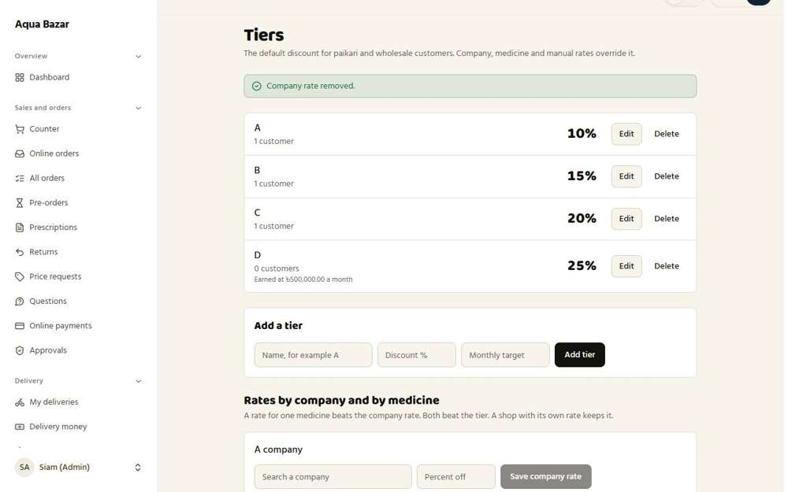
যাঁর চোখে দেখা: মালিক

২৪. একটি ওষুধের জন্য আলাদা ছাড় | ঠিকমতো কাজ করছে
ফিচারটি কী ও কেন লাগে
কোনো একটি ওষুধে কোম্পানির ছাড়ের চেয়ে আলাদা ছাড় দিতে চাইলে সেটি ঠিক করে দেওয়া যায়। তখন ওই ওষুধে এই ছাড়ই চলবে।
আমরা কীভাবে পরীক্ষা করেছি ও কী দেখেছি
"ধাপ" পাতায় নাপা ৫০০ মি.গ্রা. ওষুধটির জন্য ১২% ছাড় বসানো হলো। ছাড়টি সেভ হলো ও তালিকায় এল। তারপর সেটি তুলে নেওয়া হলো।
ধাপ ১: একটি ওষুধের জন্য ১২% ছাড় | ধাপ ২: ওষুধের ছাড় সেভ হয়ে তালিকায় এসেছে
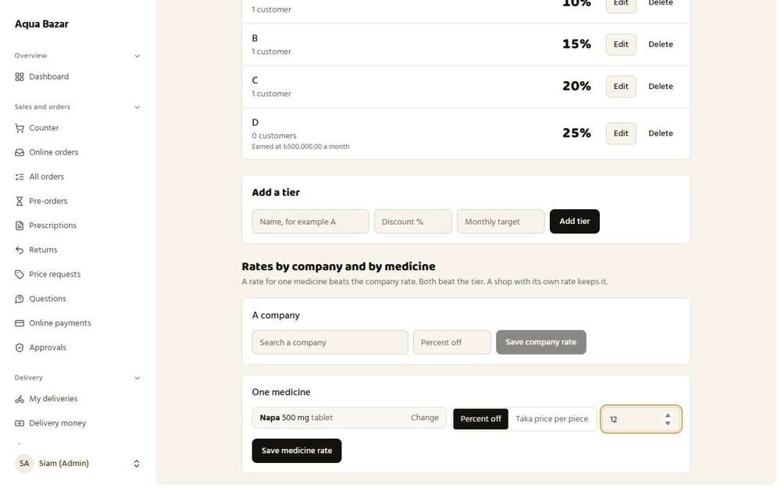  যাঁর চোখে দেখা: মালিক | 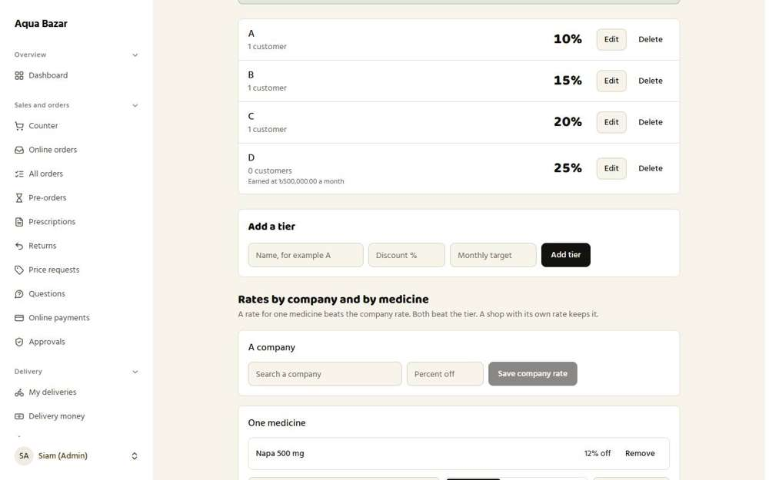  যাঁর চোখে দেখা: মালিক
ধাপ ৩: ছাড়টি আবার তুলে নেওয়া হয়েছে
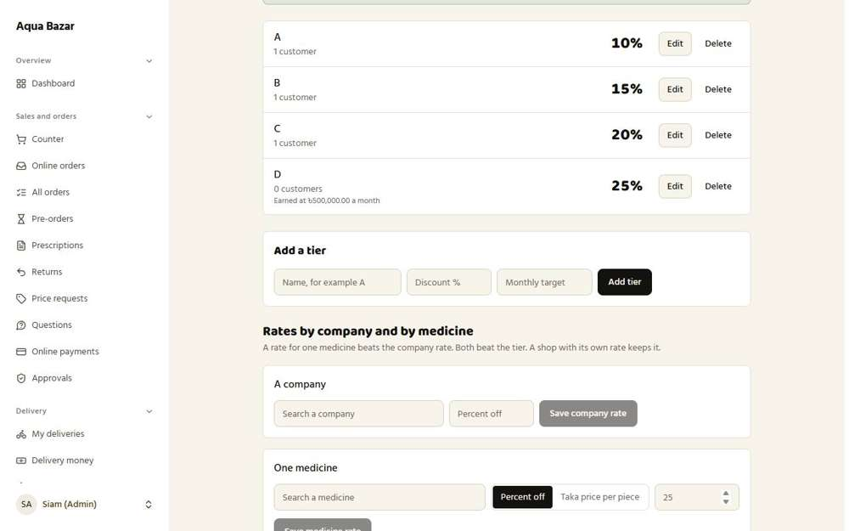
যাঁর চোখে দেখা: মালিক

২৫. একজন ক্রেতার জন্য হাতে ঠিক করা বিশেষ দাম | ঠিকমতো কাজ করছে
ফিচারটি কী ও কেন লাগে
কোনো একজন ক্রেতাকে একটি ওষুধে বিশেষ দাম দিতে চাইলে আপনি নিজে সেটি ঠিক করে দিতে পারবেন। এই দাম অন্য সব নিয়মের ওপরে থাকে।
আমরা কীভাবে পরীক্ষা করেছি ও কী দেখেছি
"করিম ফার্মেসি"কে নাপা ৫০০ মি.গ্রা. এ হাতে ঠিক করে ১৮% ছাড় দেওয়া হলো। তারপর করিম হিসেবে ঢুকে দাম দেখা হলো। বিশেষ দর দোকানের "হাতে ঠিক করা দর" তালিকায় এসেছে। ধাপের দাম ২৫৫ টাকা হলেও দোকান এখন ২৪৬ টাকা (১৮% ছাড়) দিচ্ছে।
ধাপ ১: এই দোকানের জন্য নাপা ৫০০ মি.গ্রা. এ ১৮ শতাংশ ছাড় লেখা হচ্ছে | ধাপ ২: বিশেষ দর দোকানের প্রোফাইলে সেভ হয়েছে
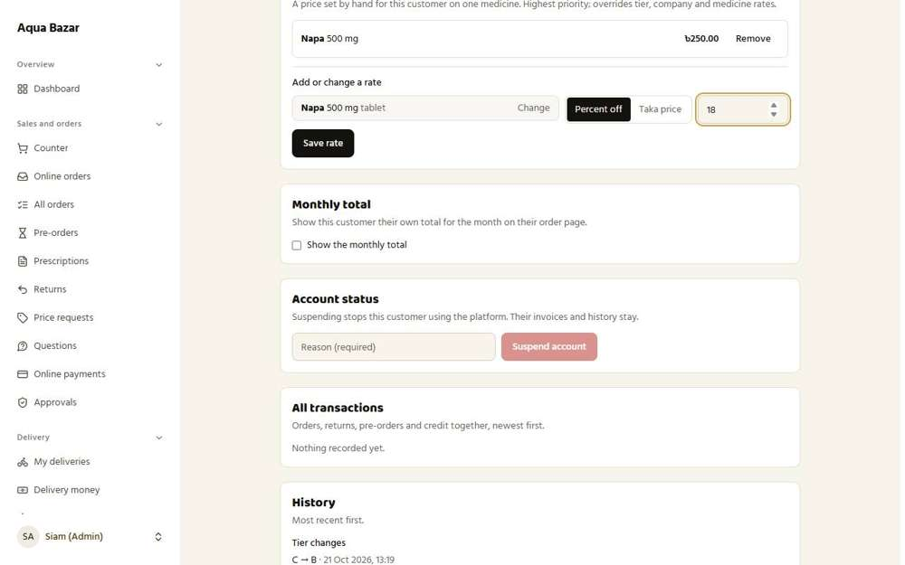  যাঁর চোখে দেখা: মালিক | 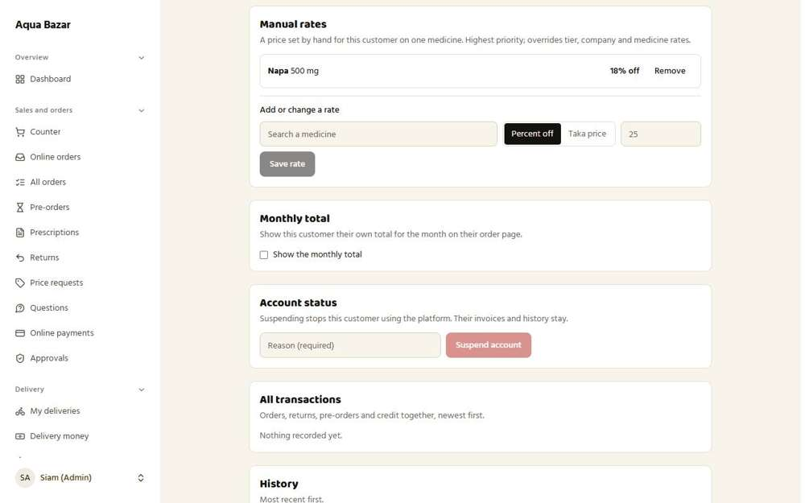  যাঁর চোখে দেখা: মালিক
ধাপ ৩: করিম এখন বক্সটি ২৪৬ টাকায় দেখছে, ২৫৫ টাকায় নয়
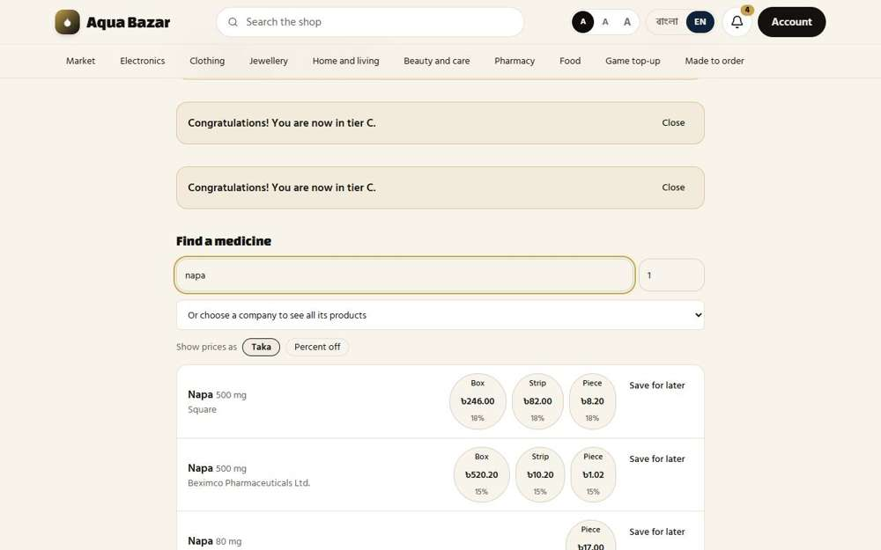
যাঁর চোখে দেখা: একটি পাইকারি দোকান

২৬. চার স্তরের অগ্রাধিকার (কোন ছাড় আগে) | ঠিকমতো কাজ করছে
ফিচারটি কী ও কেন লাগে
একই ওষুধে একাধিক ছাড় প্রযোজ্য হলে সিস্টেম সবসময় একই ক্রমে বেছে নেয়: আগে দোকানের জন্য হাতে ঠিক করা দাম, তারপর ওষুধের ছাড়, তারপর কোম্পানির ছাড়, সবশেষে ধাপের ছাড়। এতে কোন দাম কেন এল তা নিয়ে কখনও বিভ্রান্তি হয় না।
আমরা কীভাবে পরীক্ষা করেছি ও কী দেখেছি
এটি হাতে-কলমে, সত্যিকারের ব্রাউজারে পরীক্ষা করা হয়েছে। প্রতিটি ধাপের পর করিম ফার্মেসি নাপা ৫০০ মি.গ্রা. এ কত দাম দেয়, তা পড়া হলো। কিছু বসানোর আগে: বক্সে ২৪৭.৫০ টাকা (ছাপা ৩০০ টাকা থেকে ১৭.৫% কম)। কোম্পানির ২২% ছাড় বসালে: ২৩৪ টাকা। এরপর ওষুধের ২৭% ছাড় বসালে: ২১৯ টাকা (ওষুধের ছাড় কোম্পানির ছাড়কে হারাল)। সবশেষে এই দোকানের জন্য হাতে ঠিক করা ১৮% ছাড় বসালে: ২৪৬ টাকা, যদিও ছাড়টি ছোট। অর্থাৎ দোকানের নিজের দর সবার ওপরে। পর্দায় কথাটি সহজ ভাষায় লেখাও আছে।
জেনে রাখা ভালো
এটি হাতে-কলমে, সত্যিকারের ব্রাউজারে করা হয়েছে, স্ক্রিপ্ট দিয়ে নয়। দাম বদলানোর সময় মালিকের পাসওয়ার্ড আবার চাওয়া হয়, এটি একটি নিরাপত্তা ব্যবস্থা। পরীক্ষার ছাড়গুলো পরে সরিয়ে ফেলা হয়েছে।

ধাপ ১: কোম্পানির ছাড়: স্কয়ার ২২% | ধাপ ২: ওষুধের দাম খরচের নিচে নামলে সিস্টেম নিশ্চিত করতে বলে: "দাম বাড়ান, অথবা লোকসানে বিক্রির অনুমতি দিন"
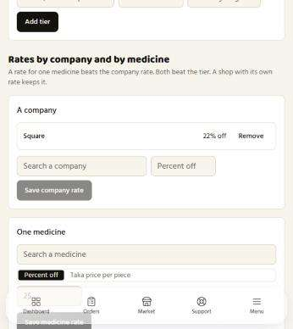  যাঁর চোখে দেখা: মালিক | 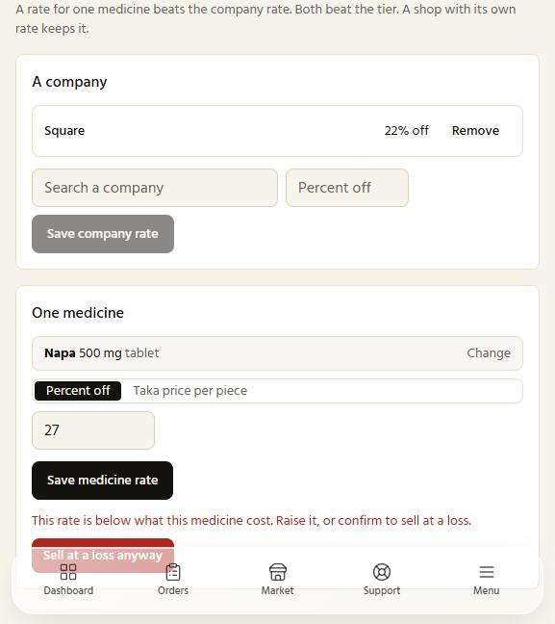  যাঁর চোখে দেখা: মালিক
ধাপ ৩: কোম্পানি ২২% ও ওষুধ ২৭% সেভ হয়েছে | ধাপ ৪: এই দোকানের জন্য হাতে ঠিক করা দর: নাপায় ১৮% ছাড়
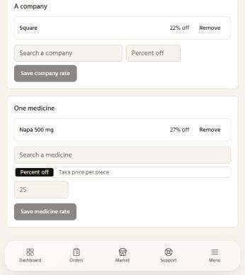  যাঁর চোখে দেখা: মালিক | 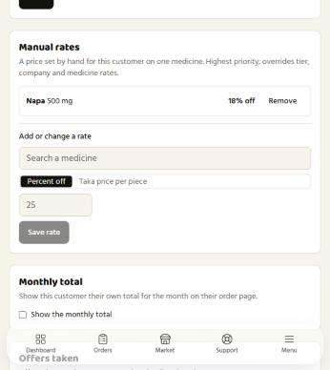  যাঁর চোখে দেখা: মালিক

২৭. ধাপ বদলালেও হাতে ঠিক করা বিশেষ দাম অপরিবর্তিত | ঠিকমতো কাজ করছে
ফিচারটি কী ও কেন লাগে
কোনো ক্রেতাকে নতুন ধাপে সরালে, তার জন্য আগে হাতে ঠিক করা বিশেষ দামগুলো বদলে যায় না। ফলে আপনার দেওয়া কথা ভাঙে না।
আমরা কীভাবে পরীক্ষা করেছি ও কী দেখেছি
একটি দোকানের জন্য ১৮% হাতে ঠিক করা দর রেখে তাকে বি ধাপ থেকে সি ধাপে সরানো হলো। ধাপ বদলের পরও দাম ২৪৬ টাকাই রইল।
ধাপ ১: এই দোকানের জন্য নাপা ৫০০ মি.গ্রা. এ ১৮ শতাংশ ছাড় লেখা হচ্ছে | ধাপ ২: দোকানটিকে সি ধাপে সরানো হয়েছে
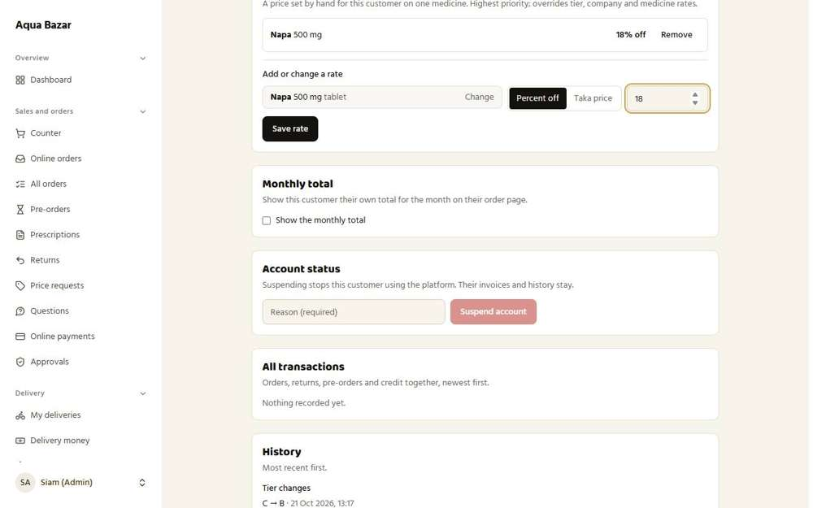  যাঁর চোখে দেখা: মালিক | 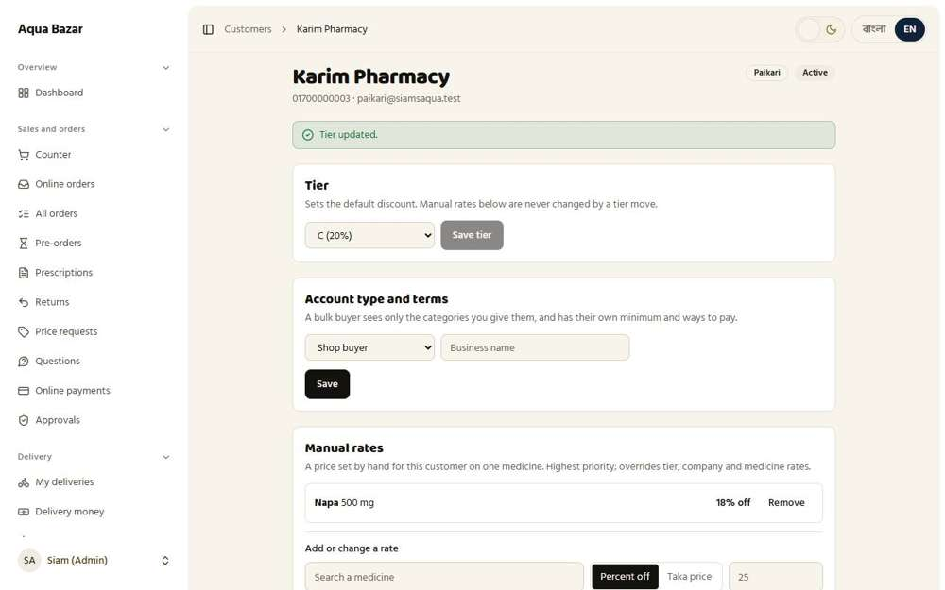  যাঁর চোখে দেখা: মালিক
ধাপ ৩: ধাপ বদলের পরও হাতে ঠিক করা দাম ২৪৬ টাকাই আছে
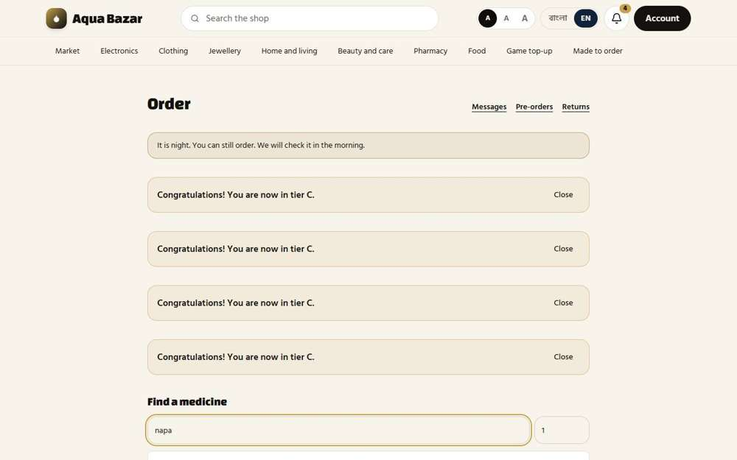
যাঁর চোখে দেখা: একটি পাইকারি দোকান

২৮. শতাংশ ও টাকা, দুইভাবেই ছাড় | ঠিকমতো কাজ করছে
ফিচারটি কী ও কেন লাগে
ছাড় শতাংশে দেওয়া যায়, আবার নির্দিষ্ট টাকার দাম ধরেও দেওয়া যায়। যাতে আপনি যেভাবে সুবিধা সেভাবে লিখতে পারেন।
আমরা কীভাবে পরীক্ষা করেছি ও কী দেখেছি
একটি দোকানের জন্য নাপা ৫০০ মি.গ্রা. এ নির্দিষ্ট টাকার দাম বসানো হলো। প্রথমে ভুল করে একটি বক্সের দাম ২৫০ টাকা লেখা হলো। সিস্টেম সেটি নিল না এবং বলল যে টাকার দাম পিস প্রতি দিতে হয়, আর ছাপা পিসের দাম কত। এরপর পিসের দাম ৮.২ টাকা দেওয়া হলো এবং তাতে বক্সের দাম দাঁড়াল ২৪৬ টাকা।
ধাপ ১: দোকানের জন্য নাপা ৫০০ মি.গ্রা. এ নির্দিষ্ট টাকার দাম লেখা হচ্ছে | ধাপ ২: "পিস প্রতি টাকার দাম" ঘরে ভুল করে বক্সের দাম ২৫০ লেখা হলো: সিস্টেম ভুলটি বুঝিয়ে দিচ্ছে
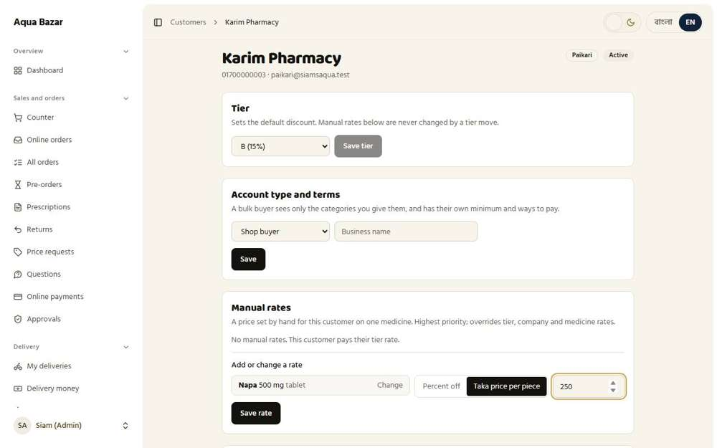  যাঁর চোখে দেখা: মালিক | 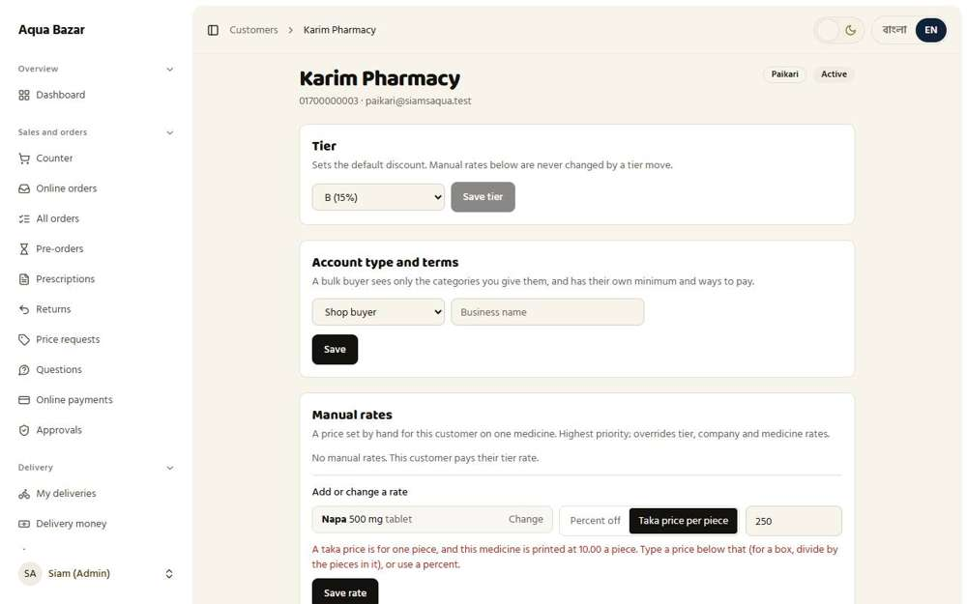  যাঁর চোখে দেখা: মালিক
ধাপ ৩: দোকানের জন্য নাপা ৫০০ মি.গ্রা. এ নির্দিষ্ট টাকার দাম লেখা হচ্ছে | ধাপ ৪: পিসের দাম ৮.২ লেখা হলো: বক্স এখন ২৪৬ টাকা
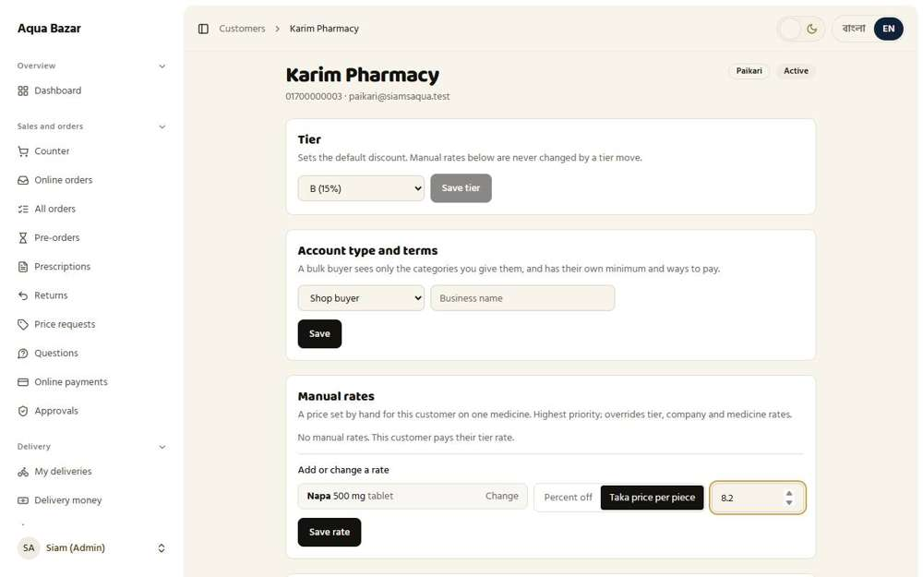  যাঁর চোখে দেখা: মালিক | 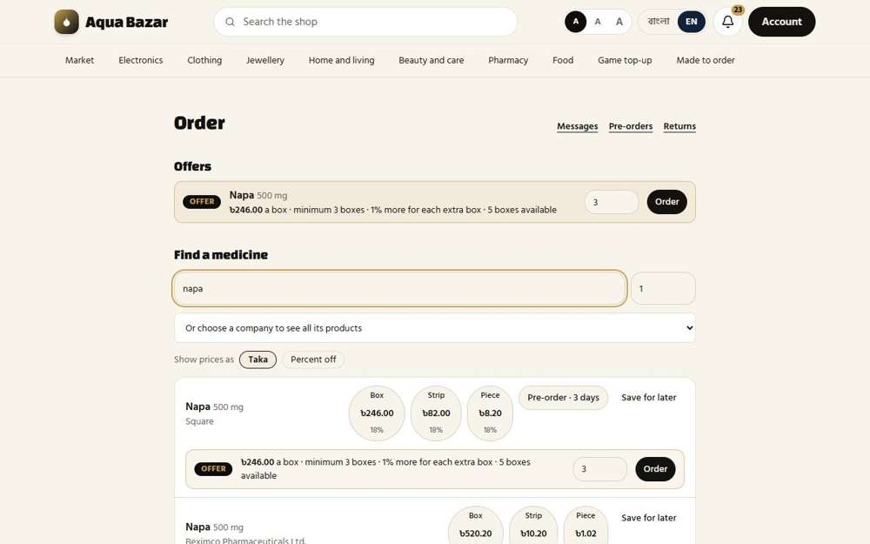  যাঁর চোখে দেখা: একটি পাইকারি দোকান

২৯. শতাংশ ও টাকার মধ্যে বদলের সুইচ | ঠিকমতো কাজ করছে
ফিচারটি কী ও কেন লাগে
দাম ঠিক করার ফর্মে একটি সুইচ আছে, যেটি টিপলে শতাংশ থেকে টাকায়, আবার টাকা থেকে শতাংশে যাওয়া যায়।
আমরা কীভাবে পরীক্ষা করেছি ও কী দেখেছি
ফর্মে "শতাংশ ছাড়" ও "টাকার দাম"-এর মাঝে সুইচ টিপে দেখা হলো। ফর্মটি শতাংশেও চলে, আবার একই ফর্ম টাকার দামেও বদলে যায়।
ধাপ ১: ফর্মের শতাংশ অবস্থা | ধাপ ২: ফর্মের টাকা অবস্থা
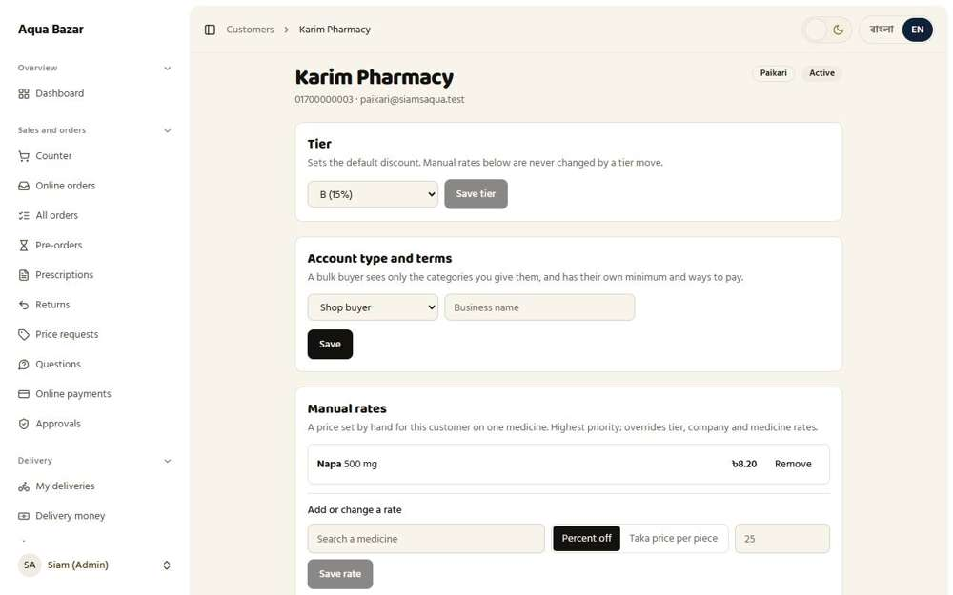  যাঁর চোখে দেখা: মালিক | 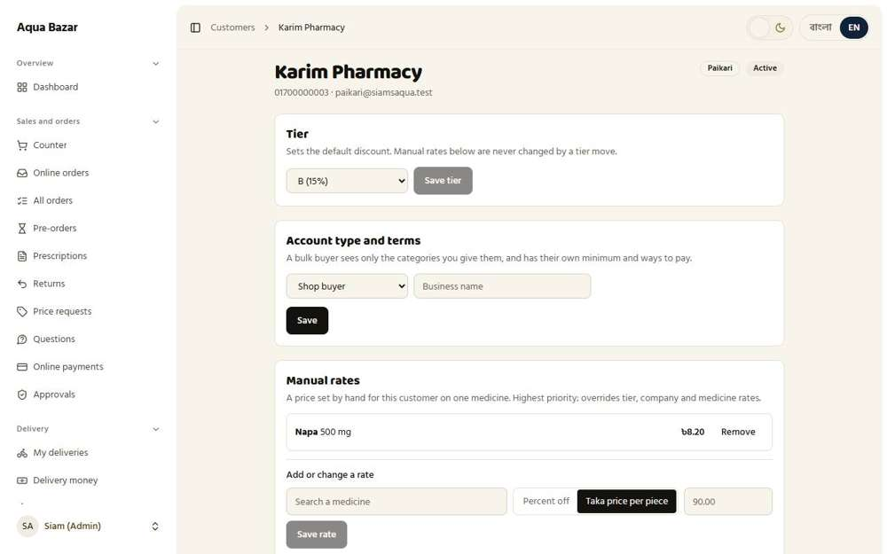  যাঁর চোখে দেখা: মালিক

৩০. পরিমাণ অনুযায়ী ছাড়ের ধাপ | ঠিকমতো কাজ করছে
ফিচারটি কী ও কেন লাগে
বেশি কিনলে বেশি ছাড়, এভাবে বড় অর্ডারে উৎসাহ দেওয়া যায়। ধাপে ধাপে ছাড় বাড়ে।
আমরা কীভাবে পরীক্ষা করেছি ও কী দেখেছি
ওষুধের পাতায় "বেশি কিনুন, কম দিন" অংশে একটি ধাপ যোগ করা হলো: ৫ বক্স থেকে প্রতিটিতে ১০% ছাড়। সেভ করে পাতা আবার খুললে ধাপটি রয়ে গেছে।
ধাপ ১: কোনো ধাপ যোগ করার আগে "বেশি কিনুন, কম দিন" অংশ | ধাপ ২: একটি ধাপ লেখা হলো: ৫ বক্স থেকে প্রতিটিতে ১০ শতাংশ ছাড়
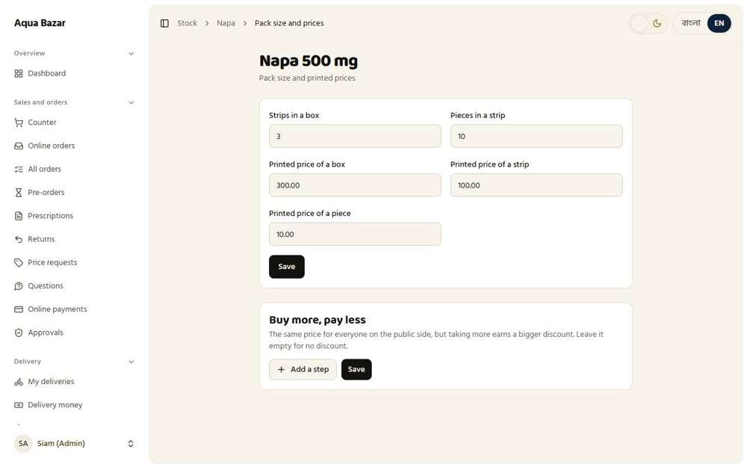  যাঁর চোখে দেখা: মালিক | 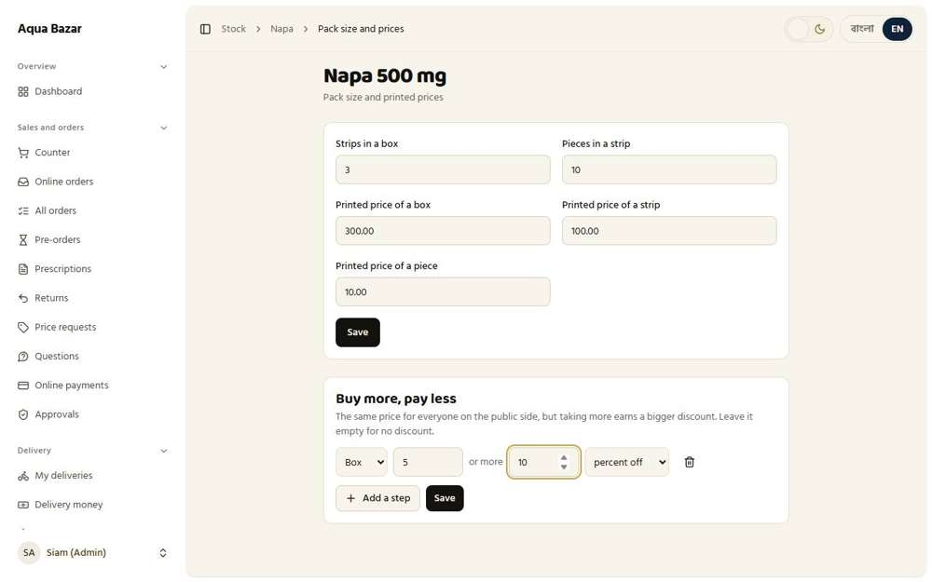  যাঁর চোখে দেখা: মালিক
ধাপ ৩: পাতা আবার খুললেও ধাপটি আছে
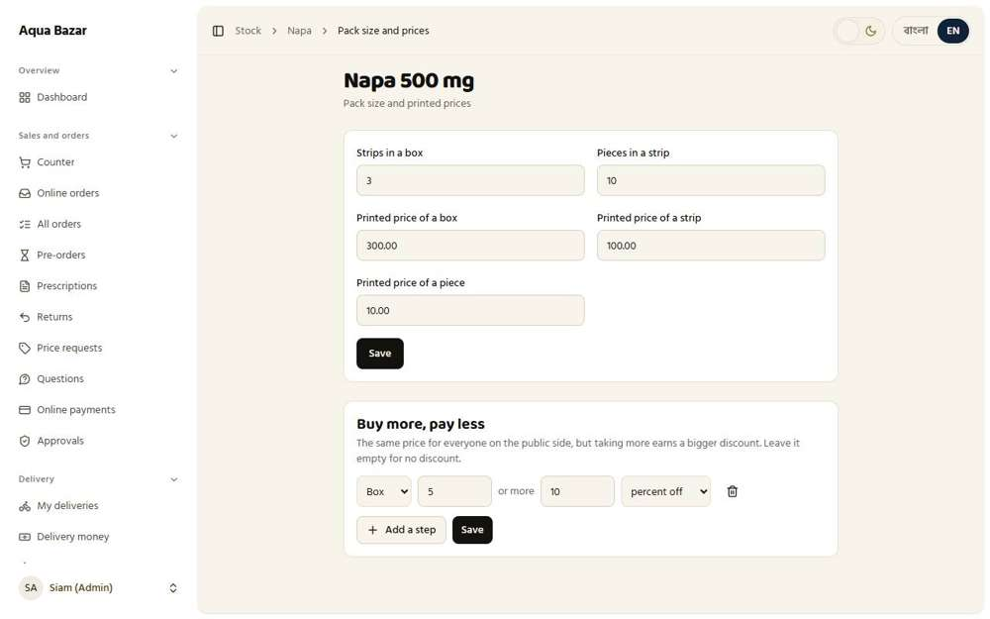
যাঁর চোখে দেখা: মালিক

৩১. পণ্যের পাতায় ছাড়ের ধাপ দেখানো | ঠিকমতো কাজ করছে
ফিচারটি কী ও কেন লাগে
ক্রেতা যেন নিজেই দেখতে পান বেশি কিনলে কত বাঁচবে, সেজন্য পণ্যের পাতাতেই ধাপগুলো দেখানো হয়।
আমরা কীভাবে পরীক্ষা করেছি ও কী দেখেছি
লগইন না করা একজন অপরিচিত হিসেবে নাপা ৫০০ মি.গ্রা. এর সাধারণ পাতা খোলা হলো। সেখানে দেখা গেল ৫ বা তার বেশি বক্স কিনলে ১০% ছাড় পাওয়া যাবে।
জেনে রাখা ভালো
এই ছাড় সব সাধারণ ক্রেতার জন্য একই।

ধাপ ১: সাধারণ ওষুধের পাতায় পরিমাণের ছাড়ের ধাপ দেখানো আছে
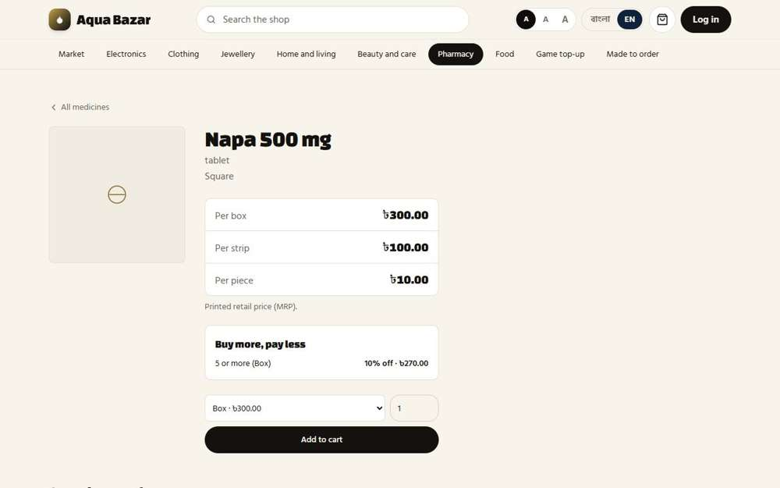
যাঁর চোখে দেখা: একজন অপরিচিত (লগইন করেননি)

৩২. ছাড়ের ক্রম: দাম, তারপর পরিমাণ, তারপর টোকেন, তারপর ক্রেডিট | ঠিকমতো কাজ করছে
ফিচারটি কী ও কেন লাগে
একাধিক ছাড় একসাথে লাগলে সবসময় একই ক্রমে লাগে: আগে দাম, তারপর পরিমাণের ছাড়, তারপর টোকেন, শেষে ক্রেডিট। এতে বিলের হিসাব সবসময় একই নিয়মে হয়।
আমরা কীভাবে পরীক্ষা করেছি ও কী দেখেছি
এটি হাতে-কলমে, সত্যিকারের ব্রাউজারে দুটি আসল বিক্রিতে পরীক্ষা করা হয়েছে। প্রথমে একজন ক্রেতা ৫ বক্স নাপা কার্টে রেখে চেকআউটে অ্যাকোয়া টোকেন ব্যবহার করলেন, আর মালিক কাউন্টারে অর্ডার শেষ করলেন। নাপা বক্স প্রতি ৩০০ টাকা, ৫ বক্স বা বেশি হলে ২৭০ টাকা, তাই ৫ বক্স ১,৩৫০ টাকা। টোকেন কাটলে ১০০ টাকা কমে মোট ১,২৫০ টাকা। টোকেন শুধু অর্ডার শেষ হলে খরচ হয়, চেকআউটে নয়। দ্বিতীয় বিক্রিতে করিম ফার্মেসি একটি বক্স ফেরত দিয়ে ক্রেডিট পেল, তারপর ১০ বক্সের অর্ডার দিল। অফার দামে ১০ বক্স ২,৪৭৫ টাকা, ফেরতের ২৫৫ টাকা কেটে মোট ২,২২০ টাকা।
জেনে রাখা ভালো
পরীক্ষায় একটি ভুল ধরা পড়েছিল এবং ঠিক করা হয়েছে: শেষ হওয়া মেমোতে "মোট" ও "পরিশোধ/বাকি" লাইনে ক্রেডিট ও টোকেনের হিসাব বাদ পড়ছিল (লেখা ছিল মোট ২,৪৭৫ ও বাকি ২৫৫, অথচ ২,২২০ টাকা দেওয়া হয়েছে)। এখন মেমোতে অ্যাকোয়া টোকেনের লাইন আছে এবং আসল মোট দেখানো হয়। ক্রমটি সব জায়গায় একই: দাম, পরিমাণ, টোকেন, ক্রেডিট। দুটি মেমোয় দেখানোর কারণ হলো দোকানের অর্ডারে টোকেন নেওয়া হয় না (শুধু সাধারণ চেকআউটে হয়), আর সাধারণ ক্রেতার কোনো ফেরতের ক্রেডিট ছিল না।

ধাপ ১: পরিমাণের দাম, তারপর টোকেন: ১,৩৫০ টাকা থেকে ১০০ টাকা বাদ, মোট ১,২৫০ টাকা | ধাপ ২: দোকানের মেমো: অফারের লাইন, তারপর "ফেরত পণ্য" (ক্রেডিট) ২৫৫ টাকা বাদ
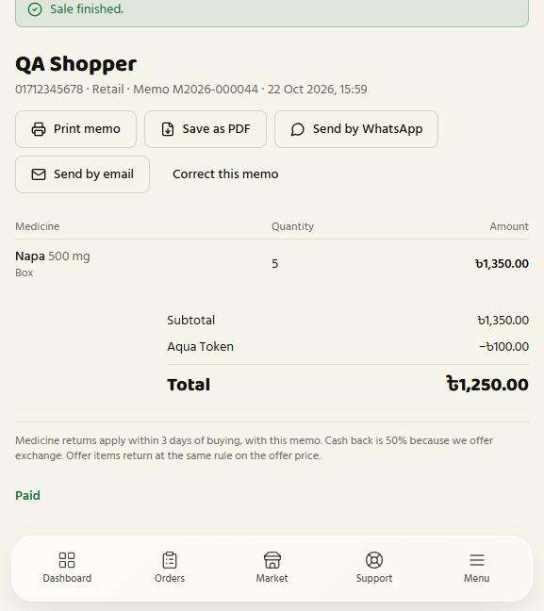  যাঁর চোখে দেখা: মালিক | 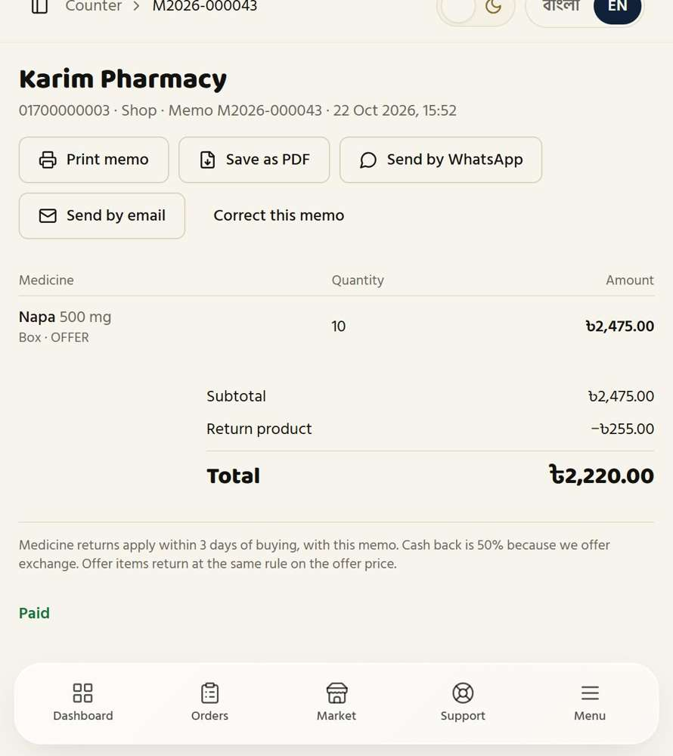  যাঁর চোখে দেখা: মালিক

৩৩. অস্বাভাবিক দামে সতর্কবার্তা | ঠিকমতো কাজ করছে
ফিচারটি কী ও কেন লাগে
কেউ ভুল করে অস্বাভাবিক দাম, যেমন অনেক বেশি বা অনেক কম, লিখে ফেললে সিস্টেম সাথে সাথে সতর্ক করে। এতে টাইপের ভুলে বড় লোকসান ঠেকানো যায়।
আমরা কীভাবে পরীক্ষা করেছি ও কী দেখেছি
একটি বক্সের ছাপা দাম ৩০০ থেকে ৩০ করার চেষ্টা করা হলো, যা টাইপের ভুল মনে হতে পারে। সিস্টেম এত বড় দাম কমার ব্যাপারে সতর্ক করল।
ধাপ ১: ৩০০ এর জায়গায় ৩০ লেখা হচ্ছে | ধাপ ২: সিস্টেম যা বলছে
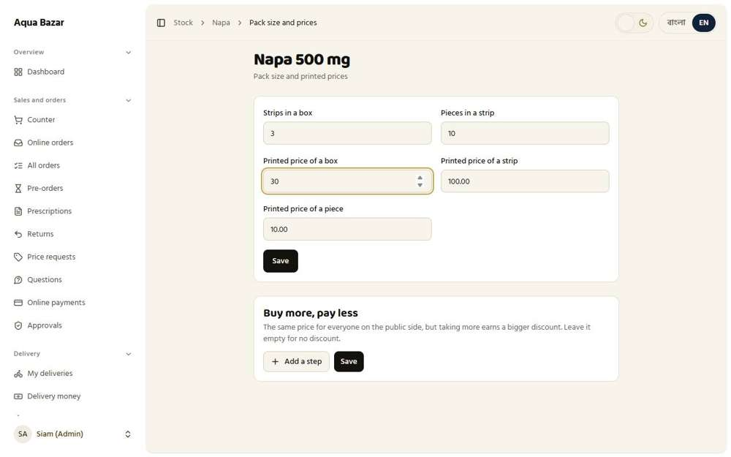  যাঁর চোখে দেখা: মালিক | 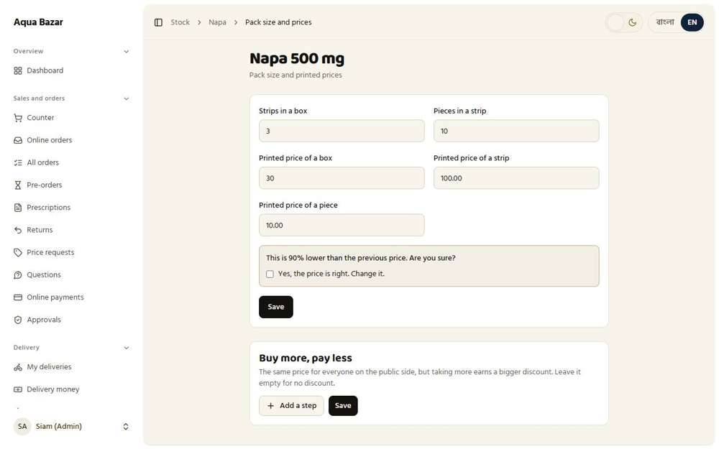  যাঁর চোখে দেখা: মালিক

৩৪. ধাপ বদলের হিসাব রাখা | ঠিকমতো কাজ করছে
ফিচারটি কী ও কেন লাগে
কোনো ক্রেতার ধাপ বদলানো হলে তার তারিখ এবং কে বদলাল তা ক্রেতার ইতিহাসে লেখা থাকে। ফলে পরে বোঝা যায় কখন কী হয়েছিল।
আমরা কীভাবে পরীক্ষা করেছি ও কী দেখেছি
একটি দোকানের ধাপ বদলে ক্রেতার পাতায় "ধাপ বদলের তালিকা" দেখা হলো। পাতাটিতে তালিকাটি আছে এবং এক ধাপ থেকে অন্য ধাপে যাওয়ার কথা লেখা আছে।
ধাপ ১: ক্রেতার পাতায় ধাপ বদলের প্রতিটি ঘটনা
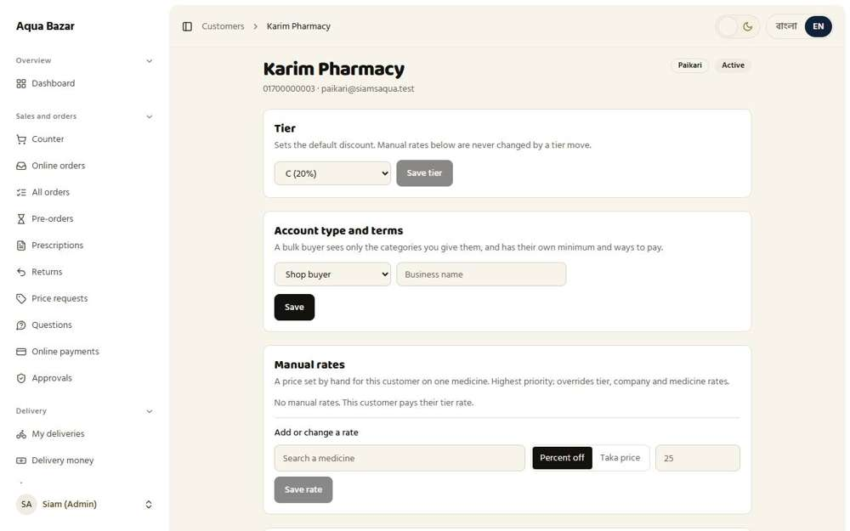
যাঁর চোখে দেখা: মালিক

৩৫. বিলে সেদিনের দাম আটকে থাকে | ঠিকমতো কাজ করছে
ফিচারটি কী ও কেন লাগে
একটি বিল যেদিন তৈরি হয়, সেদিনের দামই তাতে লেখা থাকে। পরে ওষুধের দাম বদলালেও পুরনো বিলের অঙ্ক বদলায় না।
আমরা কীভাবে পরীক্ষা করেছি ও কী দেখেছি
একটি খুচরা বিক্রিতে এক বক্স নাপা ৩০০ টাকায় বিক্রি করা হলো। তারপর ছাপা দাম ৩২০ টাকা করে মেমোটি আবার খোলা হলো। মেমোতে এখনও ৩০০ টাকাই আছে, নতুন দামে বদলায়নি।
ধাপ ১: শেষ হওয়া মেমো, ৩০০ টাকায় | ধাপ ২: ছাপা দাম ৩২০ টাকা হওয়ার পরও একই মেমো
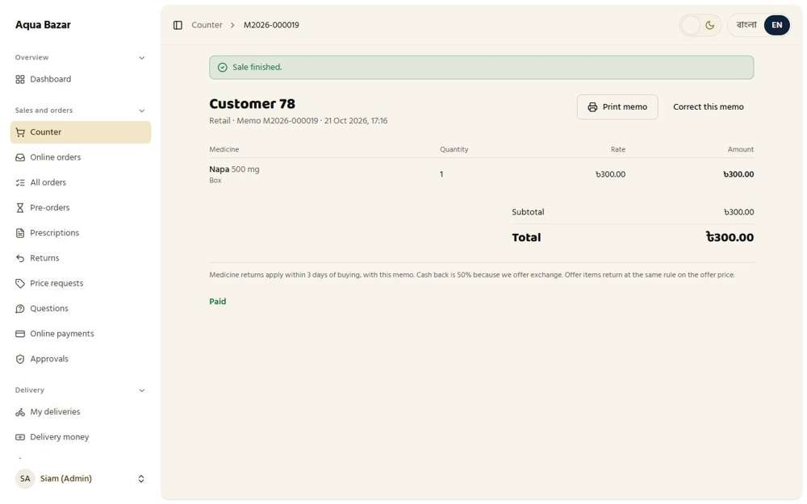  যাঁর চোখে দেখা: মালিক | 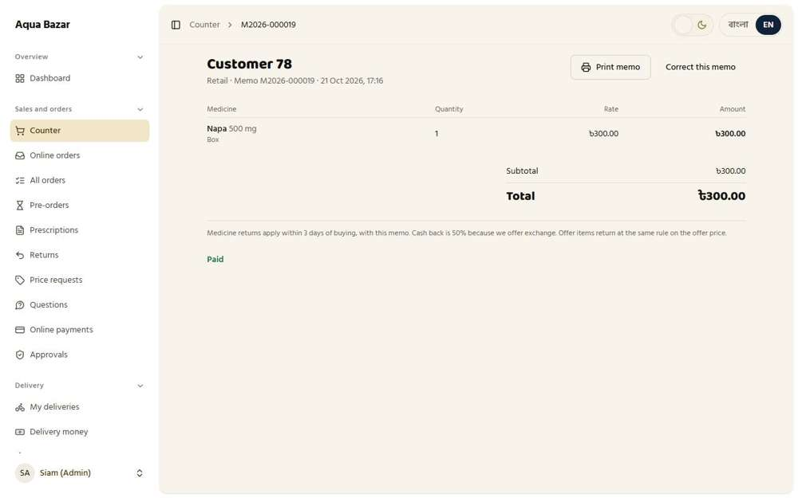  যাঁর চোখে দেখা: মালিক

৩. কে কী দেখতে পাবে
এই অংশে আপনি যা চেয়েছিলেন
আপনার কাছে সবচেয়ে গুরুত্বপূর্ণ ছিল একটি প্রশ্ন: কে কোন জিনিস দেখতে পাবে। পাইকারি দোকান যেন হোলসেলারদের অংশ না দেখে, কর্মী যেন আপনার লাভ ও স্টকের দাম না দেখে, কারিগর যেন ক্রেতার দাম না জানে। আর কেউ ভুল পাতায় ঢুকে পড়লে যেন ভয়ের কোনো ত্রুটির পাতা না আসে, চুপচাপ ঠিক জায়গায় ফিরিয়ে দেওয়া হয়।

৩৬. পাইকারি দোকান হোলসেল অংশ দেখতে পায় না | ঠিকমতো কাজ করছে
ফিচারটি কী ও কেন লাগে
পাইকারি দোকানের মালিক কখনও হোলসেল অংশ দেখবেন না, আবার হোলসেলারও পাইকারি অংশ দেখবেন না। দুই দলের দাম ও ব্যবসা আলাদা থাকে।
আমরা কীভাবে পরীক্ষা করেছি ও কী দেখেছি
একটি পাইকারি দোকান হিসেবে ঢুকে হোলসেল পর্দা খোলার চেষ্টা করা হলো, তারপর একজন হোলসেলার হিসেবে ঢুকে পাইকারি পর্দা খোলার চেষ্টা করা হলো। দুজনেই ঢুকতে পারেননি। তাদের কোনো ভীতিকর ত্রুটির পাতা দেখানো হয়নি, শুধু চুপচাপ হোম পাতায় পাঠিয়ে দেওয়া হয়েছে।
ধাপ ১: পাইকারি দোকান নিজের কেনার পর্দায় | ধাপ ২: হোলসেলের ঠিকানা লেখার পর পাইকারি দোকানকে ফিরিয়ে দেওয়া হয়েছে
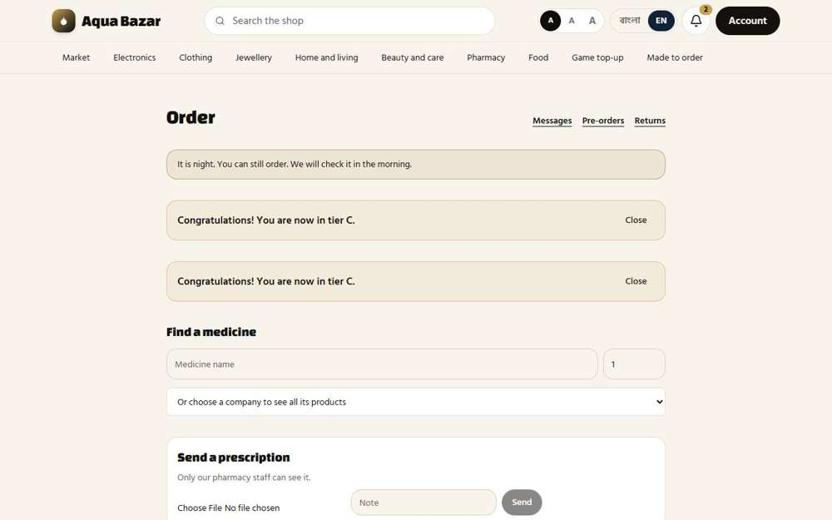  যাঁর চোখে দেখা: একটি পাইকারি দোকান | 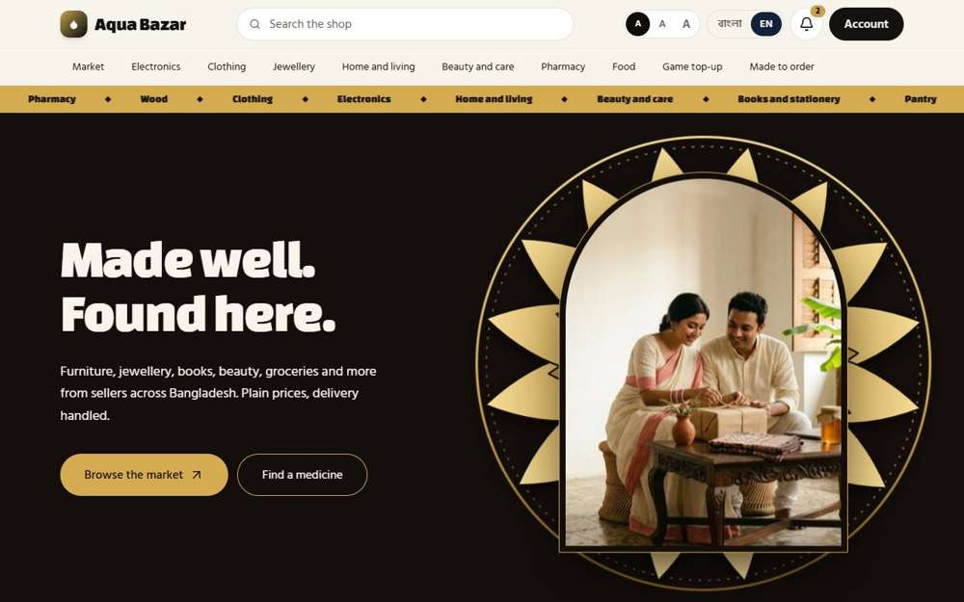  যাঁর চোখে দেখা: একটি পাইকারি দোকান
ধাপ ৩: হোলসেলার নিজের হোলসেল পর্দায় | ধাপ ৪: পাইকারির ঠিকানা লেখার পর হোলসেলারকে ফিরিয়ে দেওয়া হয়েছে
যাঁর চোখে দেখা: একজন হোলসেলার | 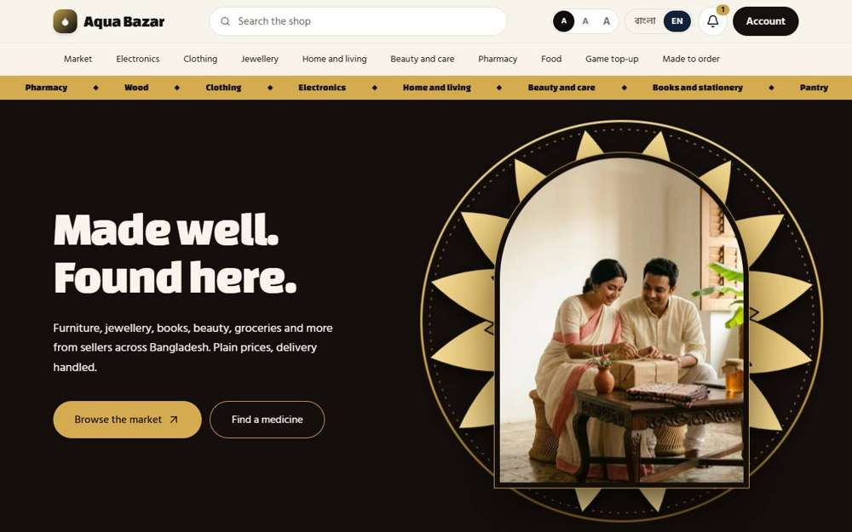  যাঁর চোখে দেখা: একজন হোলসেলার

৩৭. বিভাগ ধরে প্রবেশের অনুমতি | ঠিকমতো কাজ করছে
ফিচারটি কী ও কেন লাগে
হোলসেল ক্রেতা শুধু সেইসব পণ্যের বিভাগ দেখবেন, যেগুলো আপনি তার জন্য খুলে দিয়েছেন।
আমরা কীভাবে পরীক্ষা করেছি ও কী দেখেছি
মালিক হিসেবে হোলসেলার "রহিম ট্রেডার্স" থেকে "ওষুধ" বিভাগটি সরিয়ে নেওয়া হলো। তারপর রহিম হিসেবে ঢুকে দেখা হলো ওষুধ অর্ডারের তালিকা আর আছে কি না। তালিকাটি তখন গায়েব। বিভাগটি আবার ফেরত দিতেই ওষুধের তালিকা ফিরে এল।
ধাপ ১: মালিকের "যেসব বিভাগ দেখতে পারবেন" অংশ, রহিম ট্রেডার্সের জন্য | ধাপ ২: ওষুধ বিভাগ ছাড়া রহিমের পর্দা
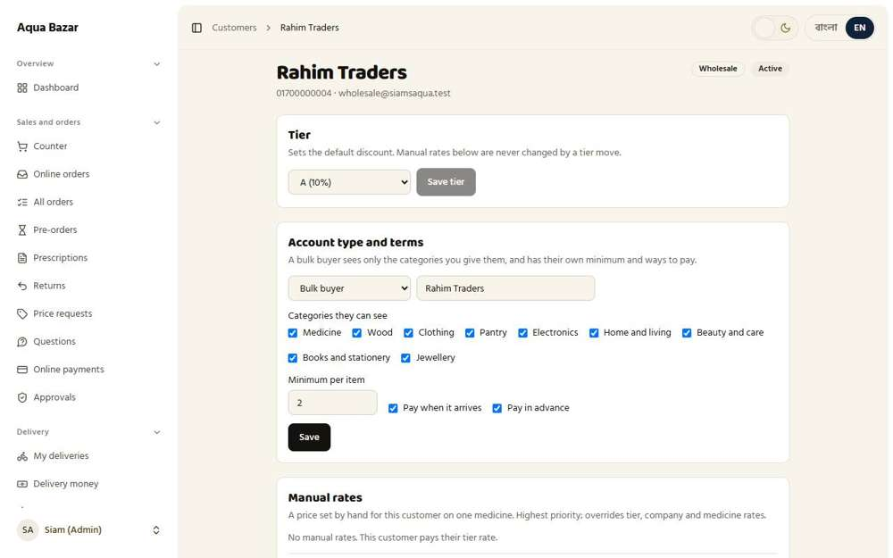  যাঁর চোখে দেখা: মালিক | 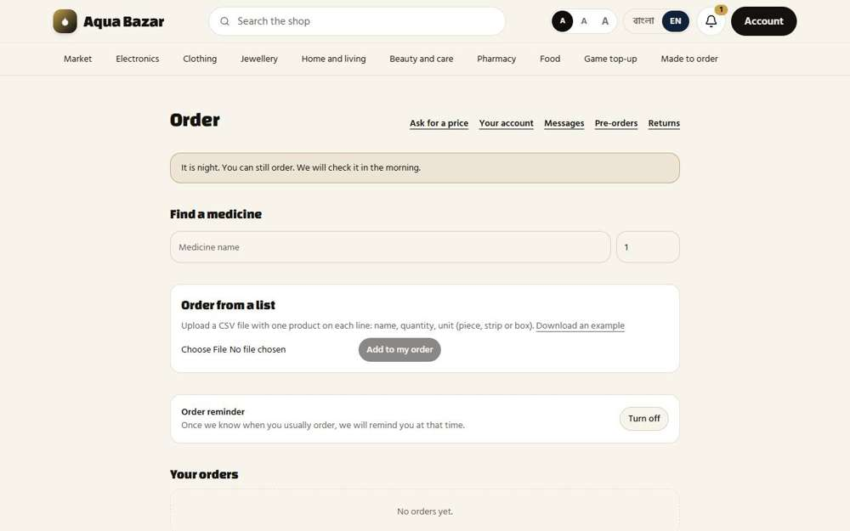  যাঁর চোখে দেখা: একজন হোলসেলার
ধাপ ৩: বিভাগটি ফেরত দেওয়া হলো এবং তালিকা ফিরে এল
যাঁর চোখে দেখা: একজন হোলসেলার

৩৮. সরাসরি লিংক | ঠিকমতো কাজ করছে
ফিচারটি কী ও কেন লাগে
কেউ আপনার কোনো পণ্যের লিংক বন্ধুকে পাঠালে, যার দেখার অনুমতি আছে সে সরাসরি পণ্যটি দেখবে। যার অনুমতি নেই তাকে চুপচাপ অন্য পাতায় পাঠানো হবে।
আমরা কীভাবে পরীক্ষা করেছি ও কী দেখেছি
একজন অপরিচিত হিসেবে একটি সাধারণ পণ্যের সরাসরি লিংক খোলা হলো, তারপর একটি সীমিত পাতার সরাসরি লিংক। সাধারণ পণ্যের লিংক সরাসরি পণ্যে নিয়ে গেছে। হোলসেলের পাতা অপরিচিত খুলতে পারেনি, তাকে লগইন পাতায় পাঠানো হয়েছে, কোনো ত্রুটির পাতা ছাড়াই।
ধাপ ১: সরাসরি পণ্যের লিংক যার দেখার অনুমতি আছে তার জন্য কাজ করে | ধাপ ২: সীমিত পাতার সরাসরি লিংক চুপচাপ অন্য জায়গায় নিয়ে যায়
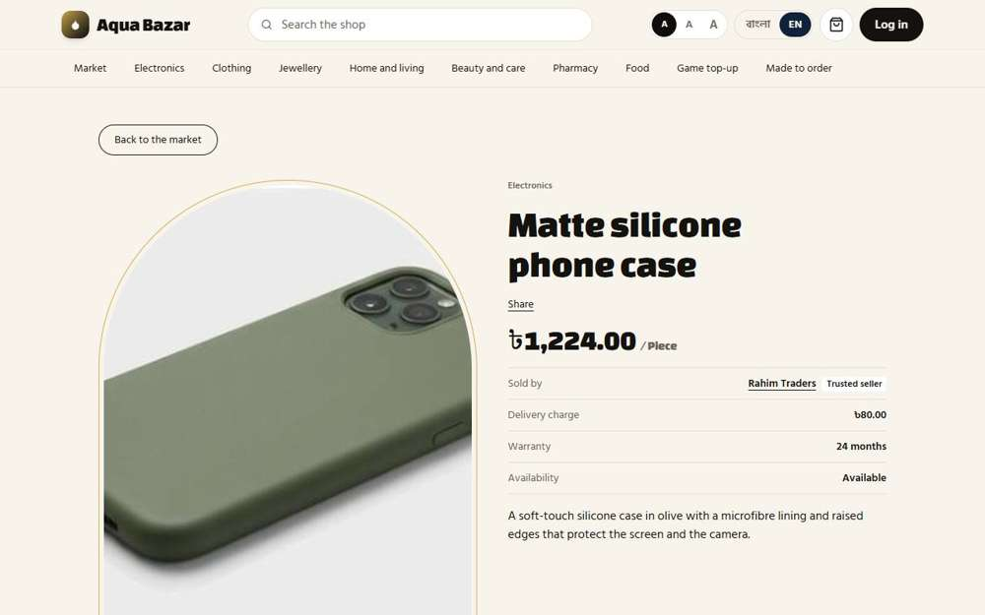  যাঁর চোখে দেখা: একজন অপরিচিত (লগইন করেননি) | 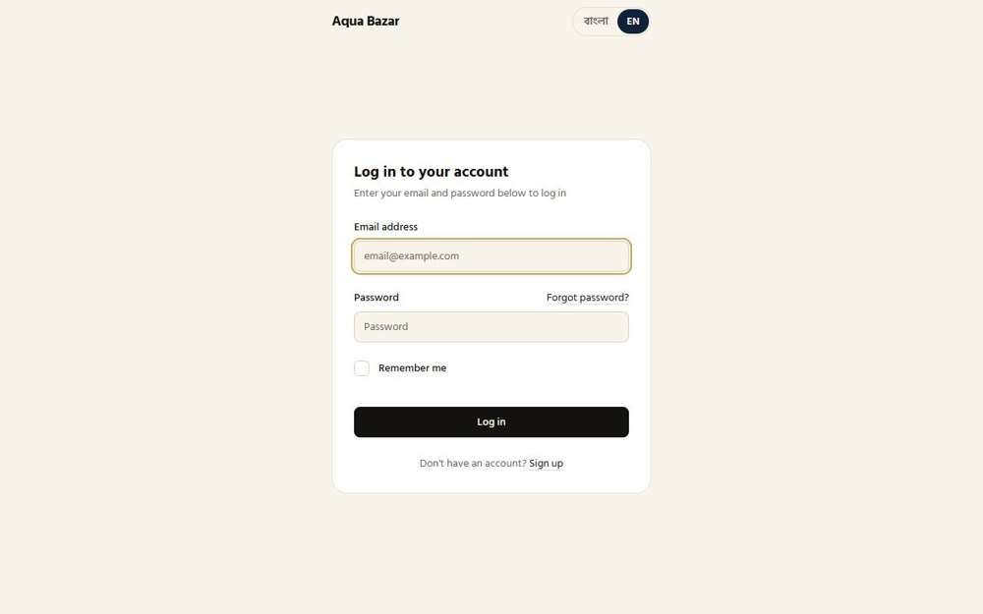  যাঁর চোখে দেখা: একজন অপরিচিত (লগইন করেননি)

৩৯. অনুমতি না থাকলে চুপচাপ হোমে ফেরত | ঠিকমতো কাজ করছে
ফিচারটি কী ও কেন লাগে
কেউ এমন পাতা খুললে যেখানে তার ঢোকার অনুমতি নেই, তাকে ভয় দেখানো ত্রুটির পাতা না দেখিয়ে শান্তভাবে হোমে ফিরিয়ে আনা হয়।
আমরা কীভাবে পরীক্ষা করেছি ও কী দেখেছি
একজন সাধারণ ক্রেতা হিসেবে তিনটি নিষিদ্ধ পাতার ঠিকানা হাতে লেখা হলো: হোলসেল, পাইকারি আর মালিকের স্টক পাতা। তিনটির কোনোটিই খোলেনি। প্রতিবারই ক্রেতাকে হোমে ফিরিয়ে দেওয়া হয়েছে, কোনো ত্রুটির বার্তা ছাড়া।
ধাপ ১: ক্রেতা শেষে যেখানে পৌঁছাল: একটি সাধারণ পাতা, কোনো ত্রুটির বার্তা নেই
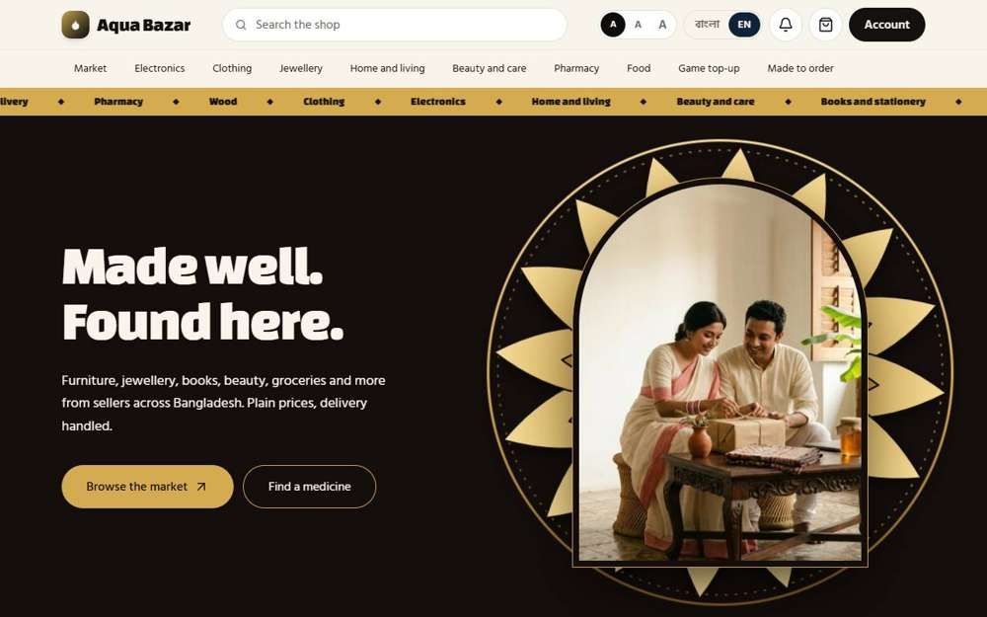
যাঁর চোখে দেখা: একজন লগইন করা ক্রেতা

৪০. বিক্রেতার পরিচয় লুকানো | ঠিকমতো কাজ করছে
ফিচারটি কী ও কেন লাগে
বিক্রেতা চাইলে নিজের নাম গোপন রাখতে পারেন। তখন ক্রেতা দেখবেন যে "সিয়ামস অ্যাকুয়া"-ই বিক্রেতা। ক্রেতারা সরাসরি সরবরাহকারীর কাছে চলে যেতে পারবে না।
আমরা কীভাবে পরীক্ষা করেছি ও কী দেখেছি
একজন অপরিচিত হিসেবে পণ্যের বিক্রেতা কে তা দেখা হলো, বিক্রেতার নিজের নাম বন্ধ ও চালু অবস্থায়। বন্ধ থাকলে "সিয়ামস অ্যাকুয়া" নির্ভরযোগ্য বিক্রেতা হিসেবে দেখা যায়, আসল বিক্রেতার নাম আসে না। চালু করলে "রহিম ট্রেডার্স" দেখায়।
ধাপ ১: পণ্যের পাতা, বিক্রেতার নিজের নাম বন্ধ থাকা অবস্থায় | ধাপ ২: পণ্যের পাতা, বিক্রেতার নিজের নাম চালু থাকা অবস্থায়
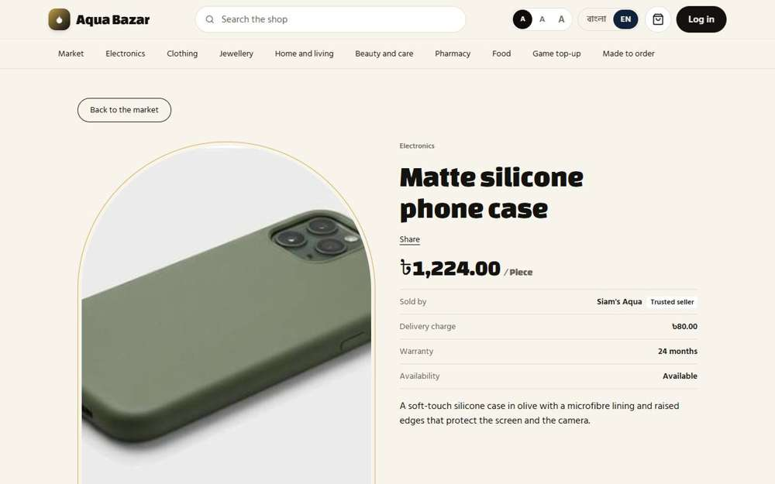  যাঁর চোখে দেখা: একজন অপরিচিত (লগইন করেননি) | যাঁর চোখে দেখা: একজন অপরিচিত (লগইন করেননি)

৪১. নাম দেখানোর সুইচ | ঠিকমতো কাজ করছে
ফিচারটি কী ও কেন লাগে
আপনি পণ্য ধরে ধরে ঠিক করতে পারবেন পাবলিক পাতায় বিক্রেতার আসল নাম দেখানো হবে কি না।
আমরা কীভাবে পরীক্ষা করেছি ও কী দেখেছি
মালিকের "বাজার" পাতা খুলে প্রতিটি পণ্যের পাশে একটি সুইচ পাওয়া গেছে: "আমাদের নামের বদলে এই বিক্রেতার নিজের নাম দেখান"।
ধাপ ১: মালিকের বাজার পাতায় প্রতিটি পণ্যের সুইচ
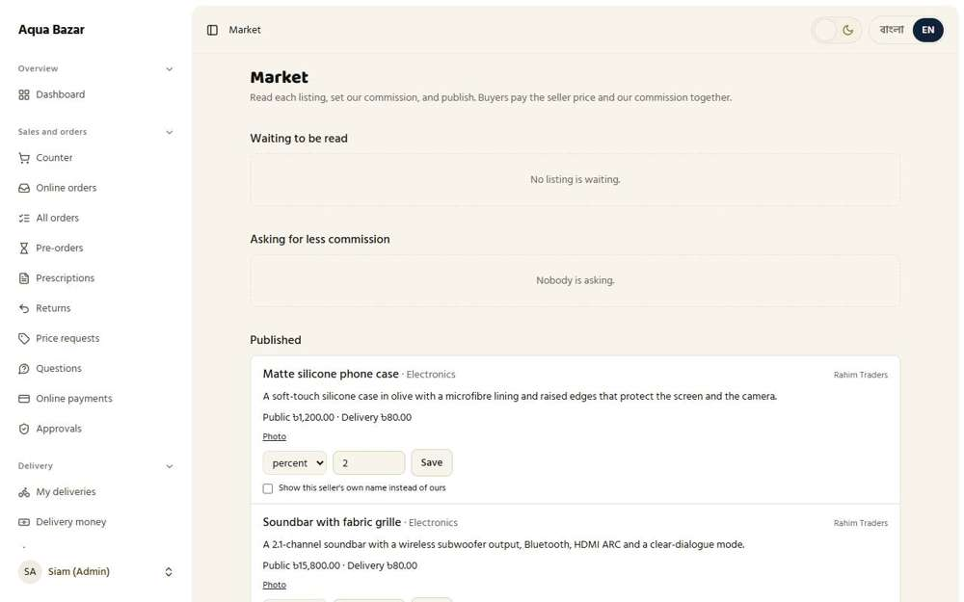
যাঁর চোখে দেখা: মালিক

৪২. কর্মী বিক্রি ও লাভ দেখতে পায় না | ঠিকমতো কাজ করছে
ফিচারটি কী ও কেন লাগে
কাউন্টারের কর্মী বিক্রি করতে পারেন, কিন্তু দোকানের লাভ কত বা স্টকের দাম কত তা জানতে পারেন না। এগুলো শুধু আপনার জন্য।
আমরা কীভাবে পরীক্ষা করেছি ও কী দেখেছি
কাউন্টারের কর্মী হিসেবে ঢুকে রিপোর্টের পাতা ও স্টকের মূল্যের পাতা খোলার চেষ্টা করা হলো, আর কাউন্টারে লাভের অঙ্ক আছে কি না দেখা হলো। কাউন্টারে লাভের কোনো অঙ্ক নেই। রিপোর্ট ও স্টকের হিসাবের পাতা কর্মীর জন্য বন্ধ। স্টক কিনতে দোকানের কত খরচ হয়েছে তাও কর্মী দেখতে পারেন না।
ধাপ ১: কাউন্টার, কর্মী যেভাবে দেখেন | ধাপ ২: রিপোর্টের পাতা কর্মীর জন্য বন্ধ
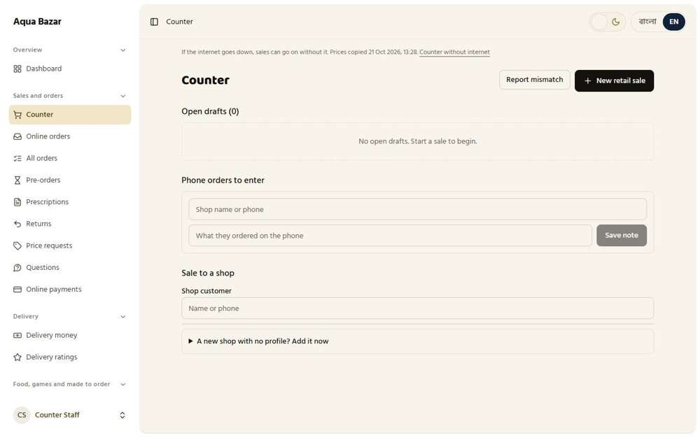  যাঁর চোখে দেখা: একজন কর্মী | 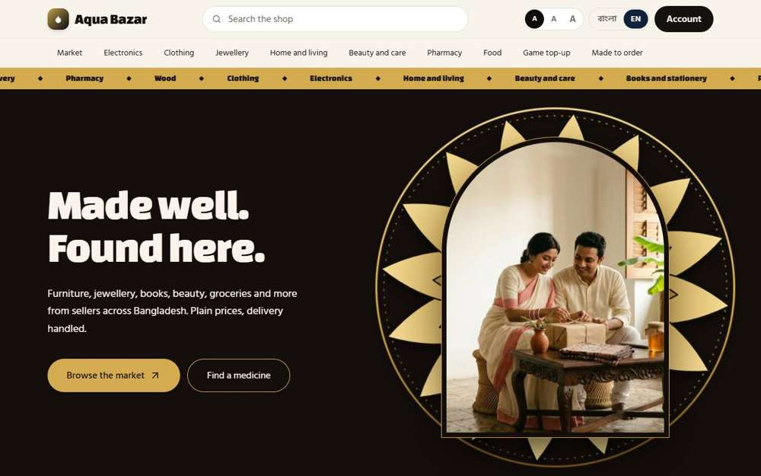  যাঁর চোখে দেখা: একজন কর্মী
ধাপ ৩: স্টকের পাতা, কর্মী যেভাবে দেখেন
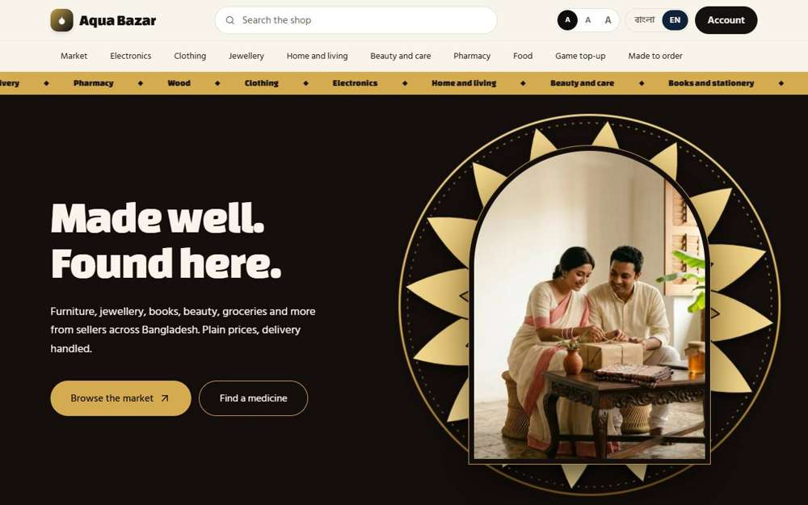
যাঁর চোখে দেখা: একজন কর্মী

৪৩. কর্মী লোকসানের সতর্কতা দেখতে পান | ঠিকমতো কাজ করছে
ফিচারটি কী ও কেন লাগে
কোনো বিক্রিতে দোকানের লোকসান হতে পারে, এমন হলে কর্মীকে সতর্ক করা হয়, যাতে ভুল করে লোকসানে বিক্রি না হয়ে যায়।
আমরা কীভাবে পরীক্ষা করেছি ও কী দেখেছি
মালিক কর্মীদের ছাড়ের সীমা ৫% থেকে ৫০% করলেন। তারপর কর্মী হিসেবে একটি খুচরা বিক্রি শুরু করা হলো, যেখানে নাপার একটি বক্স (কেনা ২৪০ টাকা, ছাপা ৩০০ টাকা) ৪০% বিশেষ ছাড়ে বিক্রি হচ্ছিল। সিস্টেম কর্মীকে সাথে সাথে সতর্ক করল যে এতে লোকসান হবে।
ধাপ ১: ছাপা দামের চেয়ে ৪০% কমে একটি বক্স, যা কেনা দামেরও নিচে
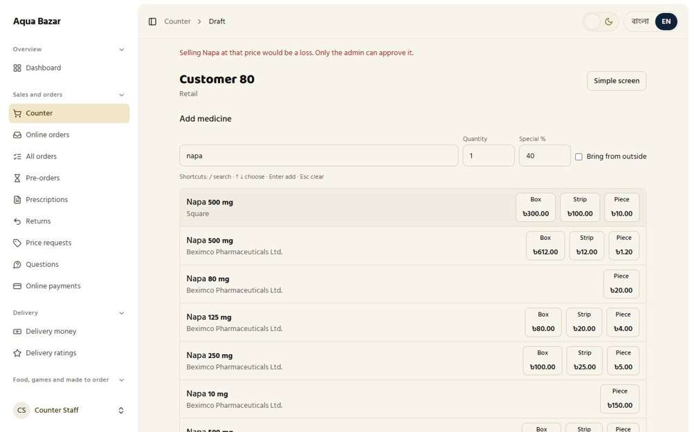
যাঁর চোখে দেখা: একজন কর্মী

৪৪. কারিগর দাম ও লাভ দেখতে পায় না | ঠিকমতো কাজ করছে
ফিচারটি কী ও কেন লাগে
কারিগর শুধু কাজটা দেখেন, অর্ডারের দাম বা আপনার লাভ নয়। শুধু নিজের মজুরি দেখতে পান।
আমরা কীভাবে পরীক্ষা করেছি ও কী দেখেছি
কারিগর হিসেবে ঢুকে কাজের তালিকা ও একটি কাজ খুলে দেখা হলো সেখানে দাম বা লাভের কোনো চিহ্ন আছে কি না। কারিগর তার জন্য দেওয়া কাজগুলো এবং নিজের আয় দেখতে পান। কাজের তালিকায় বা কাজের ভেতরে ক্রেতার দাম বা লাভ কিছুই নেই। শুধু তার নিজের মজুরি দেখা যায়।
ধাপ ১: কারিগরের কাজগুলো | ধাপ ২: একটি কাজ: মাপ, ছবি, অগ্রগতি ও নিজের মজুরি
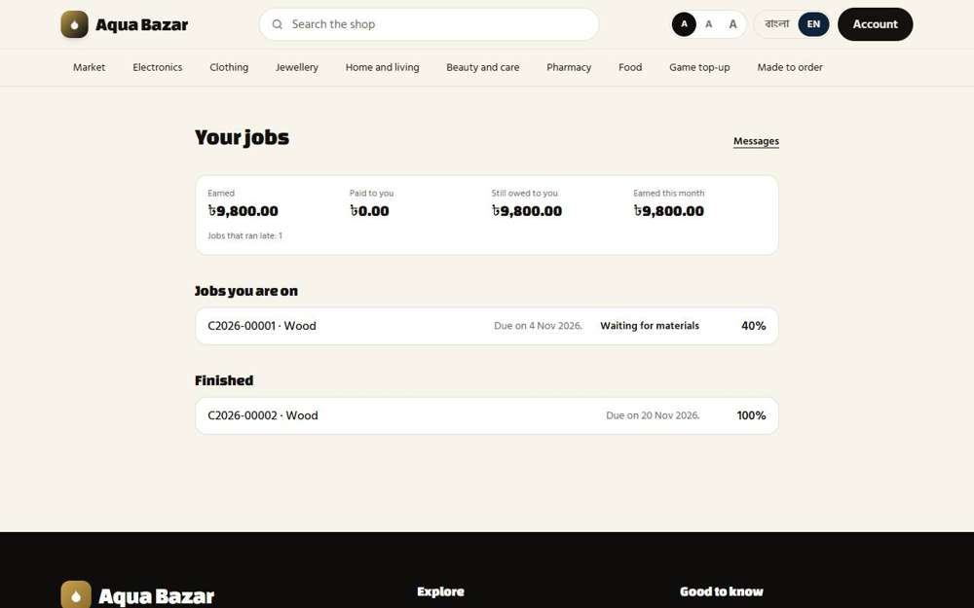  যাঁর চোখে দেখা: একজন কারিগর | 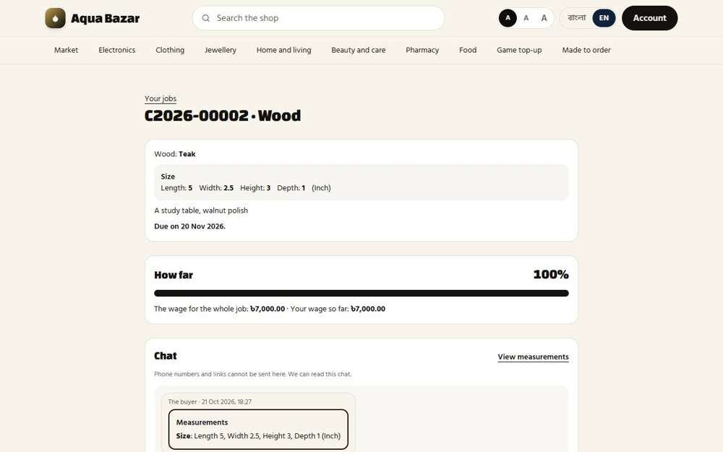  যাঁর চোখে দেখা: একজন কারিগর

৪. স্টক ব্যবস্থা: ওষুধ কেনা, মজুত ও হিসাব
এই অংশে আপনি যা চেয়েছিলেন
এটি আপনার ওষুধ ব্যবসার প্রাণ। আপনি চেয়েছিলেন ওষুধ কেনার সময় কত শতাংশ ছাড়ে কেনা হলো তা লেখা থাকবে, বোনাস বক্সের হিসাব ঠিক থাকবে, আর দোকানের স্টক একটিই তালিকায় থাকবে। কোনো বিক্রিতে ক্ষতি হয়ে যাচ্ছে কি না, সিস্টেম নিজেই সতর্ক করবে এবং কর্মী চাইলেও আপনার অনুমতি ছাড়া লোকসানে বেচতে পারবে না। মেয়াদ শেষ হয়ে আসা বা অনেকদিন না-বিক্রি হওয়া ওষুধ সিস্টেম নিজে খুঁজে বের করে দেবে, আর কোম্পানিতে ফেরত দেওয়ার তালিকাও বানিয়ে দেবে।

৪৫. খসড়া বিক্রি ও সম্পূর্ণ বিক্রি | ঠিকমতো কাজ করছে
ফিচারটি কী ও কেন লাগে
কাউন্টারে বিক্রি শুরু হলে সেটি আগে খসড়া থাকে। ক্রেতা পণ্য বুঝে নিলে তবেই সেটি সম্পূর্ণ বিক্রি হয়। খসড়ার সময়ও মাল আলাদা করে রাখা হয়, যাতে একই মাল দুজনকে বেচা না হয়।
আমরা কীভাবে পরীক্ষা করেছি ও কী দেখেছি
নাপা ৫০০ মি.গ্রা. এর স্টক দেখা হলো, কাউন্টারে বিক্রি শুরু করে একটি বক্স যোগ করা হলো (খসড়া), তারপর বিক্রি শেষ করা হলো। প্রতিটি ধাপে স্টক দেখা হয়েছে। খসড়া থাকা অবস্থাতেই বক্সটি স্টক থেকে বেরিয়ে গেছে (২৭ থেকে ২৬)। শেষ না হওয়া বিক্রি "খোলা খসড়া" হিসেবে তালিকায় ছিল। শেষ হওয়া বিক্রির রসিদ পাওয়া গেল।
ধাপ ১: বিক্রির আগে স্টক: ২৭ বক্স | ধাপ ২: বিক্রি চলছে: বক্সটি খসড়ায় আছে
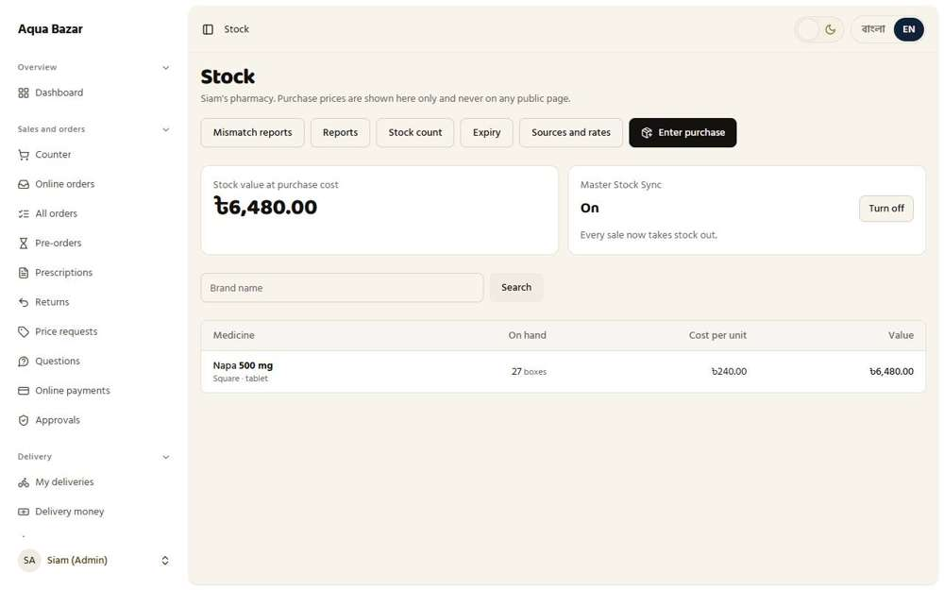  যাঁর চোখে দেখা: মালিক | 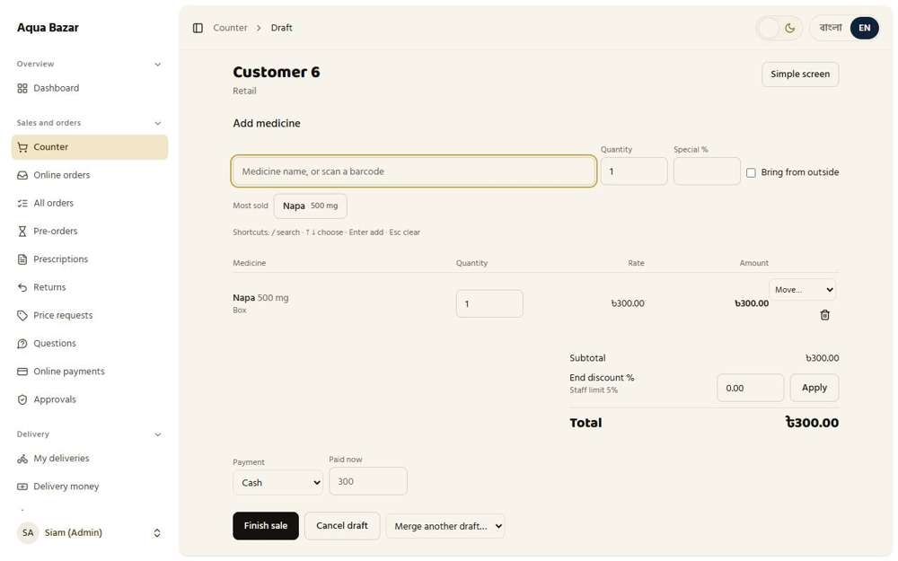  যাঁর চোখে দেখা: মালিক
ধাপ ৩: কাউন্টারের "খোলা খসড়া" তালিকায় বিক্রিটি দেখা যাচ্ছে | ধাপ ৪: "বিক্রি শেষ করুন" চাপার পর
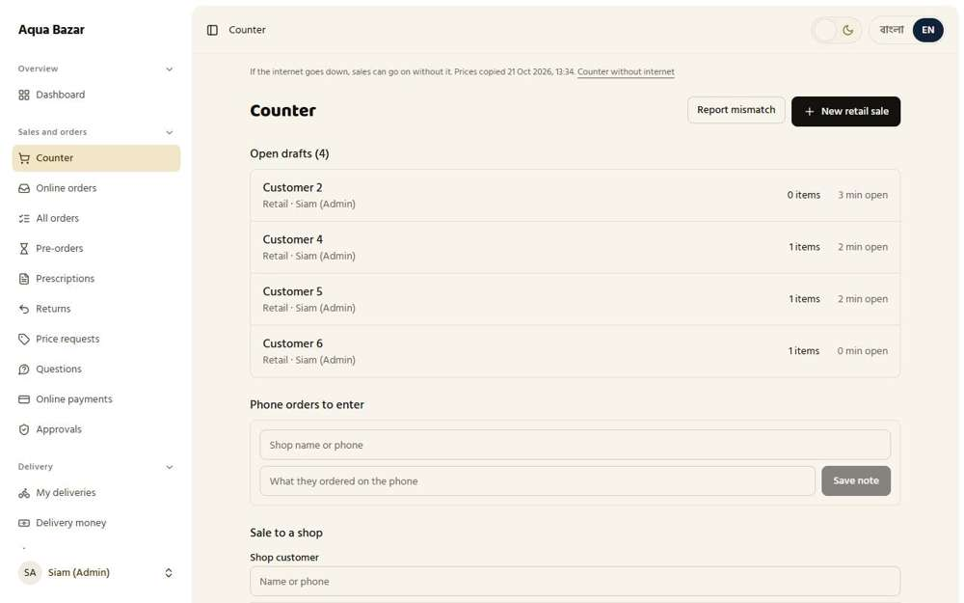  যাঁর চোখে দেখা: মালিক | 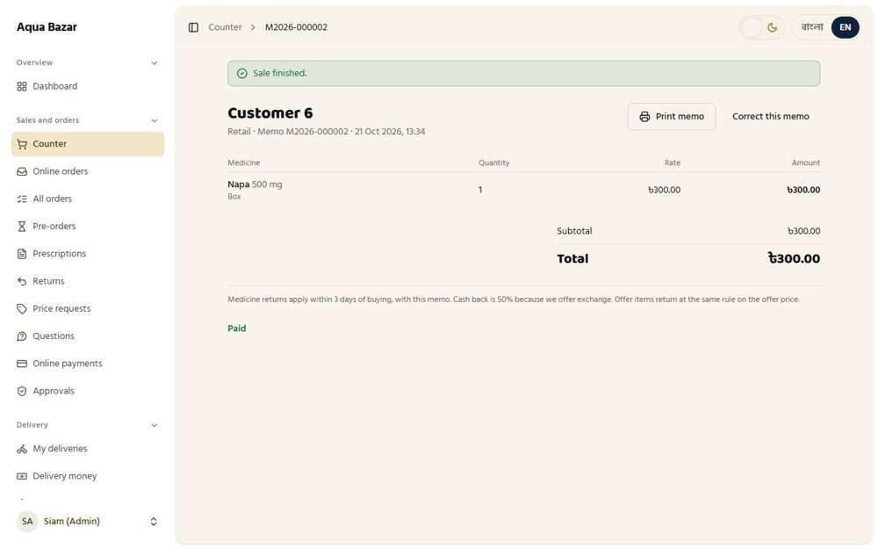  যাঁর চোখে দেখা: মালিক

৪৬. মাল বুঝে না নিলে স্টকে ফেরত | ঠিকমতো কাজ করছে
ফিচারটি কী ও কেন লাগে
কোনো কারণে ক্রেতা মাল না নিলে, খসড়া বাতিল করলেই মালগুলো নিজে থেকে স্টকে ফিরে যায়। আলাদা করে হিসাব মেলাতে হয় না।
আমরা কীভাবে পরীক্ষা করেছি ও কী দেখেছি
একটি বিক্রি শুরু করে একটি বক্স যোগ করা হলো, তারপর খসড়াটি বাতিল করা হলো। খসড়া থাকাকালীন বক্স স্টক থেকে কমে ছিল (২৬ থেকে ২৫)। বাতিলের পর বক্সটি আবার স্টকে ফিরে এল (২৬)।
ধাপ ১: খসড়া ও তার বক্স, বাতিল করার ঠিক আগে | ধাপ ২: খসড়া বাতিল করার পর
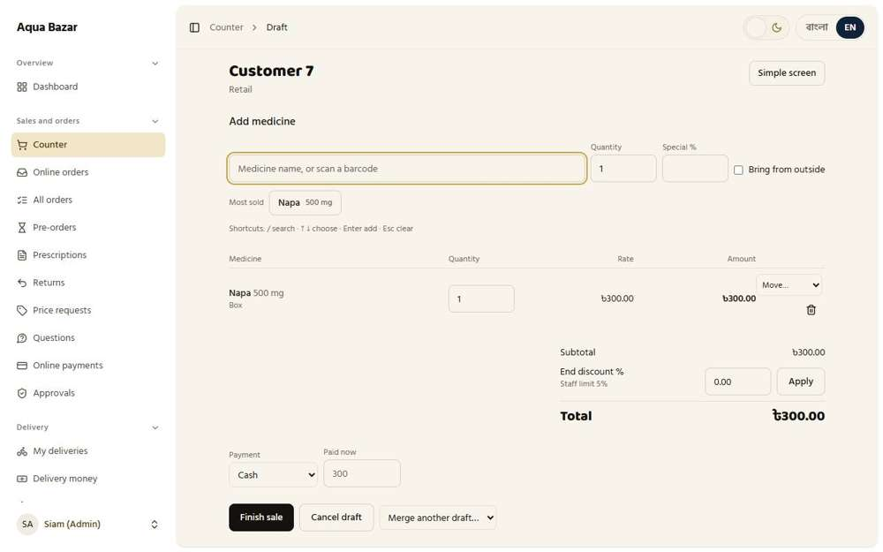  যাঁর চোখে দেখা: মালিক | 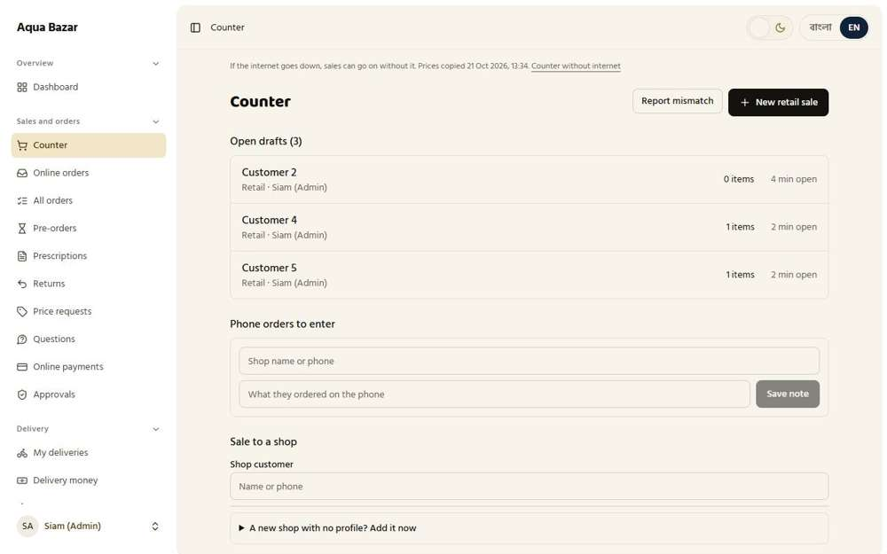  যাঁর চোখে দেখা: মালিক

৪৭. কমিশন শুধু সম্পূর্ণ বিক্রিতে | ঠিকমতো কাজ করছে
ফিচারটি কী ও কেন লাগে
আপনার কমিশন শুধু শেষ হওয়া বিক্রি থেকে ধরা হয়, কখনও খসড়া থেকে নয়। অর্ডার বা পথে থাকা মালের ওপর কমিশন ধরলে হিসাব ভুল হতো।
আমরা কীভাবে পরীক্ষা করেছি ও কী দেখেছি
মাসের কমিশন পড়া হলো। তারপর একজন ক্রেতা একটি ফোন কেস অর্ডার করলেন, বিক্রেতা তা মেনে পাঠালেন, এবং কমিশন আবার পড়া হলো। এরপর ক্রেতা "হ্যাঁ, পেয়েছি" চাপলেন, আর কমিশন তৃতীয়বার পড়া হলো। পথে থাকা অর্ডার গণনায় আসেনি (আগে ৭২, পরেও ৭২)। ক্রেতা পেয়েছেন জানানোর পর কমিশন ধরা হয়েছে: ৭২ থেকে ৯৬ (১,২০০ টাকার ২%)।
ধাপ ১: অর্ডারের আগে কমিশন: ৭২ | ধাপ ২: অর্ডার পথে থাকা অবস্থায় কমিশন: ৭২
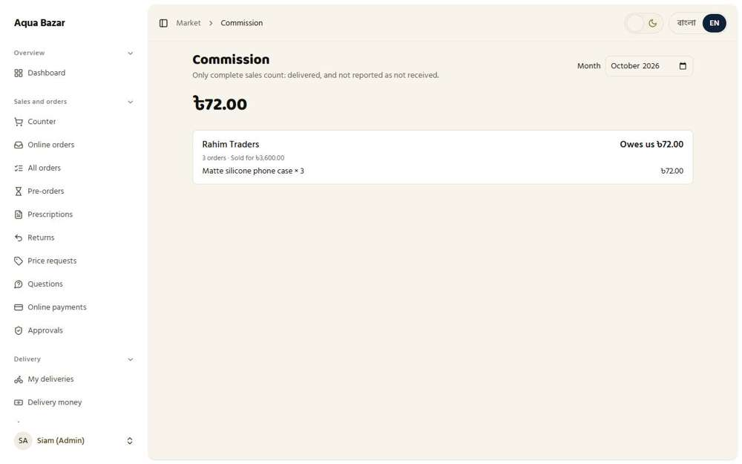  যাঁর চোখে দেখা: মালিক | যাঁর চোখে দেখা: মালিক
ধাপ ৩: পৌঁছানোর পর কমিশন: ৯৬
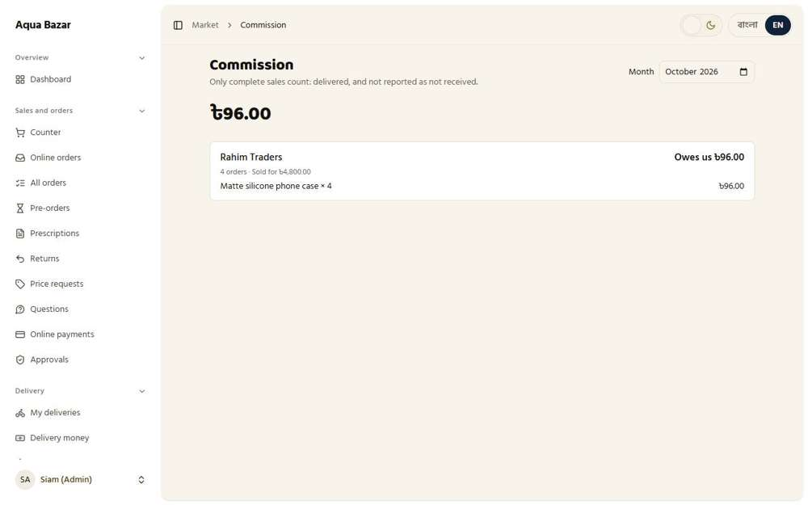
যাঁর চোখে দেখা: মালিক

৪৮. রিপোর্টে শুধু সম্পূর্ণ বিক্রি গণনা | ঠিকমতো কাজ করছে
ফিচারটি কী ও কেন লাগে
রিপোর্টে শুধু শেষ হওয়া বিক্রির অঙ্ক ধরা হয়। ফলে খোলা খসড়ার কারণে বিক্রির অঙ্ক ফুলে ফেঁপে উঠবে না।
আমরা কীভাবে পরীক্ষা করেছি ও কী দেখেছি
রিপোর্টে "আজকের বিক্রি" পড়া হলো। তারপর একটি খুচরা বিক্রিতে একটি বক্স তুলে আবার পড়া হলো, এরপর বিক্রি শেষ করে তৃতীয়বার পড়া হলো। শুধু খসড়া থাকলে অঙ্ক বদলায়নি (৫,৯৭৭.৫ থেকে ৫,৯৭৭.৫)। শেষ হওয়ার পর অঙ্ক বেড়ে ৬,২৭৭.৫ হয়েছে।
ধাপ ১: "আজকের বিক্রি" আগে: ৫,৯৭৭.৫ | ধাপ ২: বিক্রি শুধু খসড়া থাকা অবস্থায় "আজকের বিক্রি": ৫,৯৭৭.৫
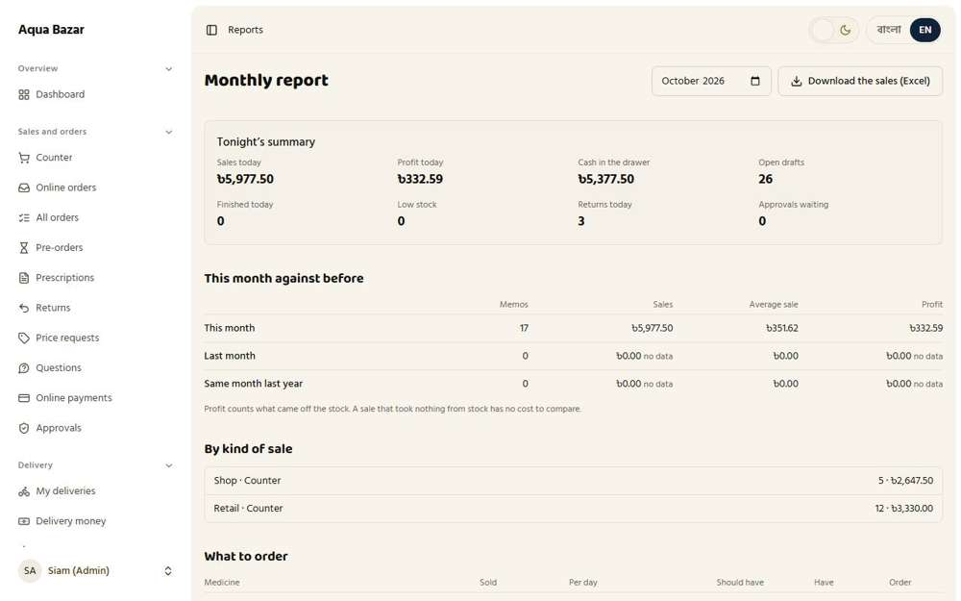  যাঁর চোখে দেখা: মালিক | 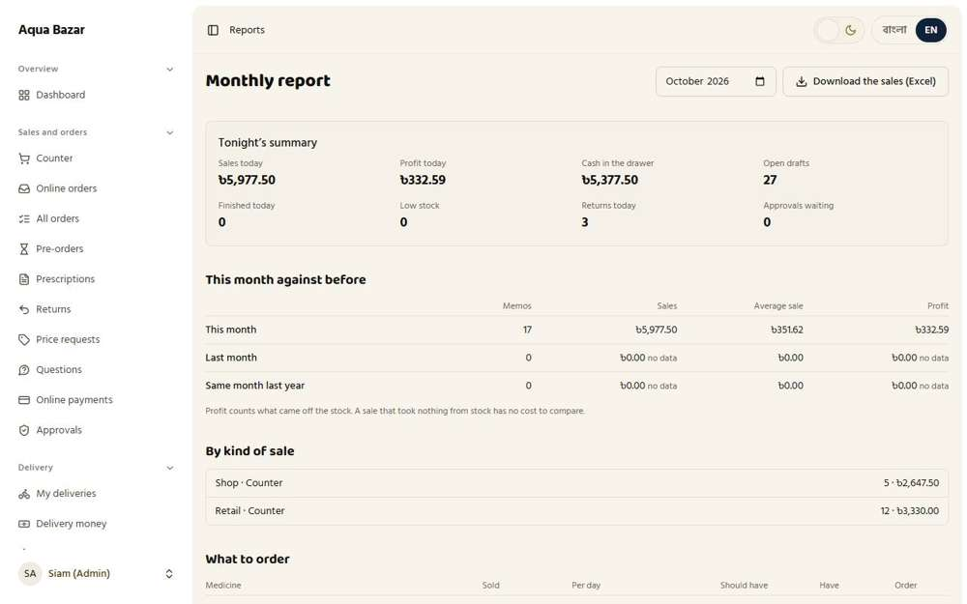  যাঁর চোখে দেখা: মালিক
ধাপ ৩: বিক্রি শেষ হওয়ার পর "আজকের বিক্রি": ৬,২৭৭.৫
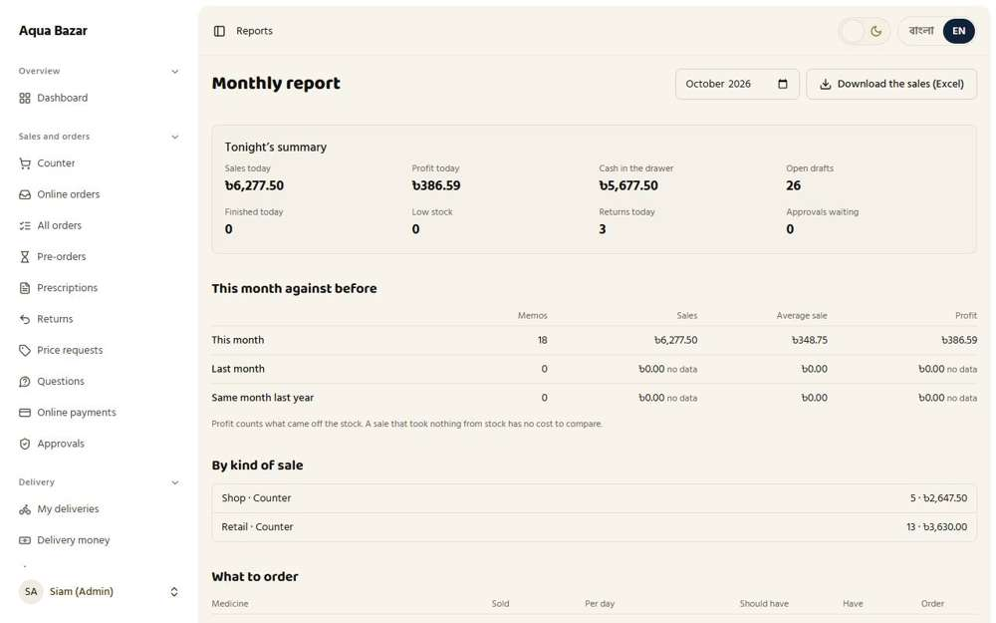
যাঁর চোখে দেখা: মালিক

৪৯. ফেরতের সময় শুরু হয় মাল পাওয়ার দিন থেকে | ঠিকমতো কাজ করছে
ফিচারটি কী ও কেন লাগে
কোনো ক্রেতা মাল ফেরত দিতে পারবেন কত দিন পর্যন্ত, সেটি গোনা শুরু হয় অর্ডারের দিন থেকে নয়, মাল হাতে পাওয়ার দিন থেকে।
আমরা কীভাবে পরীক্ষা করেছি ও কী দেখেছি
একটি দোকান মাল কিনে বুঝে নেওয়ার ৩৫ দিন পর দোকানের "ফেরত" পাতা খোলা হলো। পাতায় নিয়ম লেখা আছে: মাল পাওয়ার ৩ দিনের মধ্যে ফেরত। পুরনো মেমোগুলো তালিকায় আছে, কিন্তু কোনোটিতেই আর "ফেরত চান" বাটন নেই, কারণ ৩ দিন পার হয়ে গেছে।
ধাপ ১: সময় পার হওয়ার পর দোকানের ফেরত পাতা
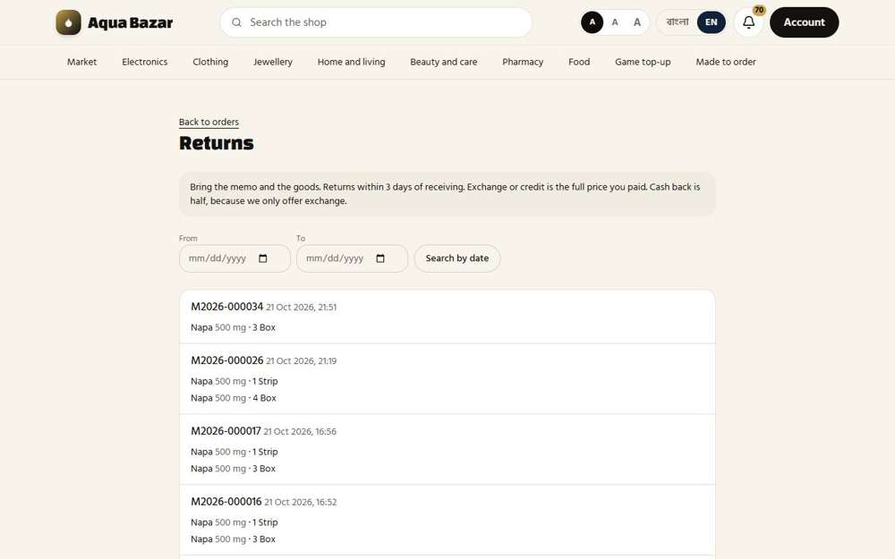
যাঁর চোখে দেখা: একটি পাইকারি দোকান

৫০. পাঁচ ধরনের খসড়া আলাদা রাখা | ঠিকমতো কাজ করছে
ফিচারটি কী ও কেন লাগে
অর্ডার, বিল, স্টক এন্ট্রি ইত্যাদি বিভিন্ন ধরনের খসড়া আলাদা আলাদা জায়গায় থাকে, যাতে কোনোটি অন্যটির সাথে মিশে না যায়।
আমরা কীভাবে পরীক্ষা করেছি ও কী দেখেছি
যেসব পর্দায় আলাদা খসড়া থাকে সেগুলো দেখা হলো: কাউন্টারের খসড়া, স্টক এন্ট্রির খসড়া এবং প্রি-অর্ডার। প্রি-অর্ডারের নিজস্ব পর্দা আছে, কাউন্টারের খসড়া থেকে আলাদা।
ধাপ ১: কাউন্টারের খসড়া | ধাপ ২: স্টক এন্ট্রির খসড়া ("খসড়া হিসেবে রাখুন" বাটন)
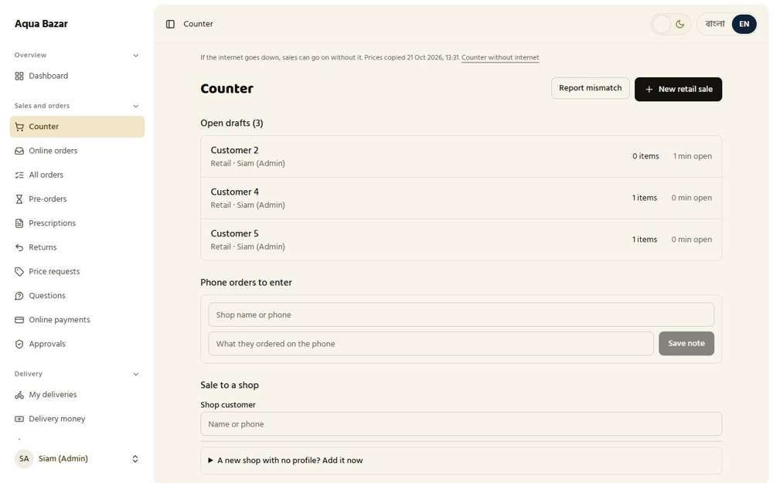  যাঁর চোখে দেখা: মালিক | 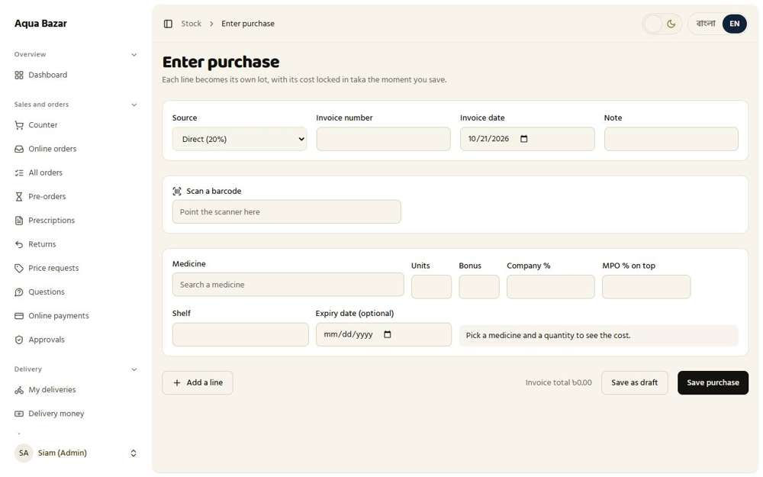  যাঁর চোখে দেখা: মালিক
ধাপ ৩: প্রি-অর্ডার
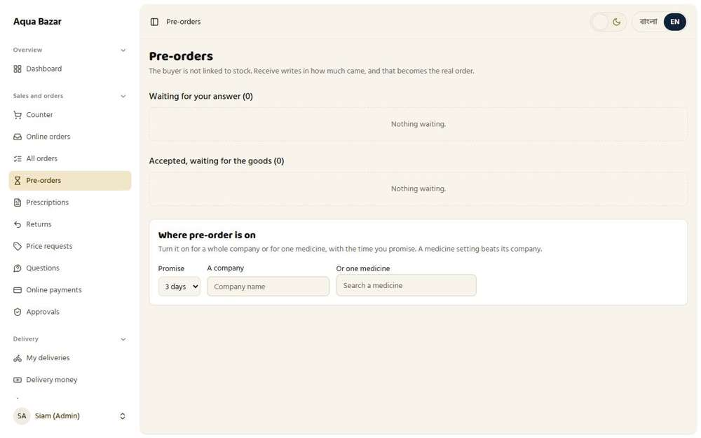
যাঁর চোখে দেখা: মালিক

৫১. মাস্টার স্টক সিঙ্ক সুইচ | ঠিকমতো কাজ করছে
ফিচারটি কী ও কেন লাগে
একটি মূল সুইচ ঠিক করে দেয় প্রতিটি বিক্রিতে স্টক কমবে, নাকি শুধু অফারের বিক্রিতে কমবে। যতক্ষণ দোকানের সব মাল সিস্টেমে ওঠেনি, ততক্ষণ সুইচ বন্ধ রাখা যায়।
আমরা কীভাবে পরীক্ষা করেছি ও কী দেখেছি
স্টকের পাতায় মাস্টার স্টক সিঙ্ক সুইচটি চালু অবস্থায় দেখা হলো। সুইচটি পাতায় আছে। চালু থাকলে প্রতিটি বিক্রিতে স্টক কমে, বন্ধ থাকলে শুধু অফার অর্ডারে স্টক কমে।
ধাপ ১: মাস্টার স্টক সিঙ্ক চালু: প্রতিটি বিক্রিতে স্টক কমছে | ধাপ ২: মাস্টার স্টক সিঙ্ক বন্ধ: শুধু অফার অর্ডারে স্টক কমছে
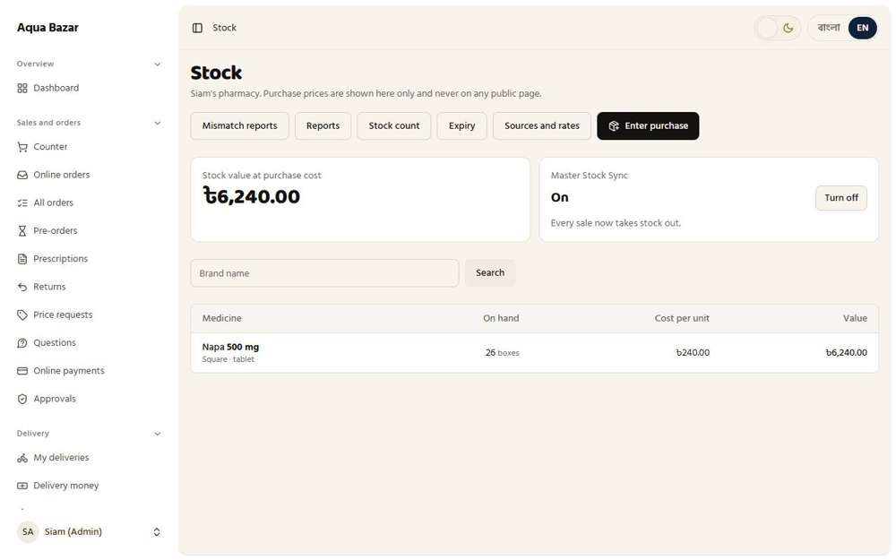  যাঁর চোখে দেখা: মালিক | 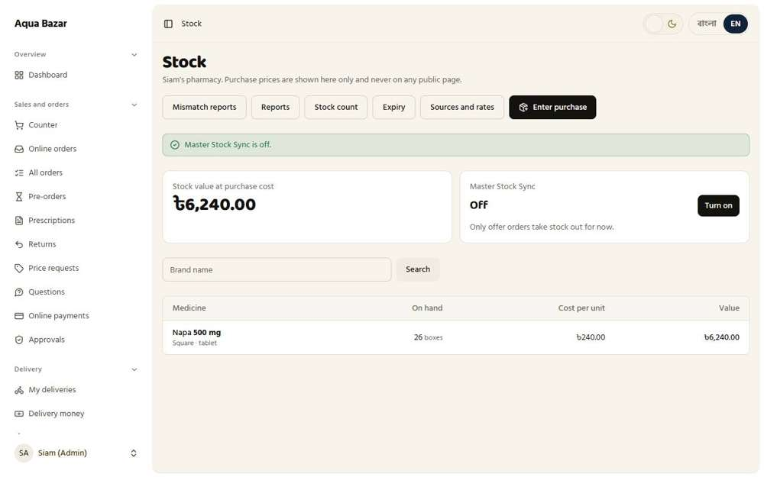  যাঁর চোখে দেখা: মালিক

৫২. সুইচ চালুর আগে সতর্কবার্তা | ঠিকমতো কাজ করছে
ফিচারটি কী ও কেন লাগে
সুইচ চালু করার আগে সিস্টেম আপনাকে বুঝিয়ে দেয় কী বদলাবে, যাতে ভুল করে চালু না হয়ে যায়।
আমরা কীভাবে পরীক্ষা করেছি ও কী দেখেছি
সুইচ বন্ধ থাকা অবস্থায় "চালু করুন" চাপা হলো এবং কিছু বদলানোর আগে যে বার্তা এল তা পড়া হলো। পর্দা মালিককে আগে সব মাল ঢুকিয়ে নিতে বলে।
জেনে রাখা ভালো
বার্তায় লেখা ছিল: "আগে সব মাল ঢুকিয়েছেন কি না নিশ্চিত হোন। তারপর মাস্টার স্টক সিঙ্ক পাইকারি ও খুচরা বিক্রিও স্টক থেকে কমাবে। চালু করবেন?"

ধাপ ১: সতর্কবার্তায় রাজি হওয়ার পর সুইচ চালু
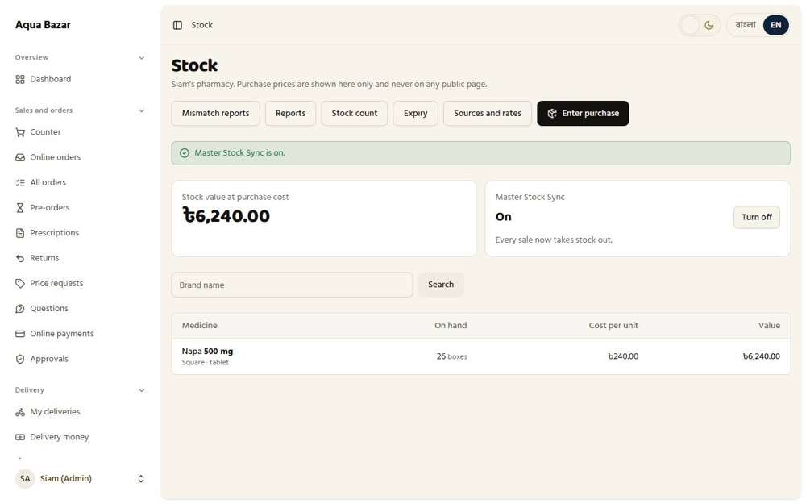
যাঁর চোখে দেখা: মালিক

৫৩. আবার বন্ধ করার সুযোগ | ঠিকমতো কাজ করছে
ফিচারটি কী ও কেন লাগে
দরকার হলে সুইচটি আবার বন্ধ করে দেওয়া যায়। এক দিকের রাস্তা নয়।
আমরা কীভাবে পরীক্ষা করেছি ও কী দেখেছি
স্টকের পাতা থেকে সুইচটি আবার বন্ধ করা হলো। সিস্টেম জানাল সুইচটি বন্ধ হয়েছে।
ধাপ ১: সুইচটি আবার বন্ধ করা যায়
যাঁর চোখে দেখা: মালিক

৫৪. পুরো ব্যবসায় একটিই স্টক তালিকা | ঠিকমতো কাজ করছে
ফিচারটি কী ও কেন লাগে
প্রতিটি পর্দার জন্য আলাদা স্টক তালিকা নেই। পুরো ব্যবসা একটি তালিকা থেকে চলে, তাই কোথাও হিসাব না মেলার ভয় থাকে না।
আমরা কীভাবে পরীক্ষা করেছি ও কী দেখেছি
স্টকের পাতা ও ওষুধের পাতা পাশাপাশি দেখে বোঝা হলো যে সব জায়গায় একই স্টক ব্যবহার হচ্ছে। ওষুধের পাতায় একই স্টক ব্যাচ আকারে দেখা যাচ্ছে।
ধাপ ১: একটিই স্টক তালিকা | ধাপ ২: একই ওষুধের নিজস্ব স্টক পাতা, ব্যাচসহ
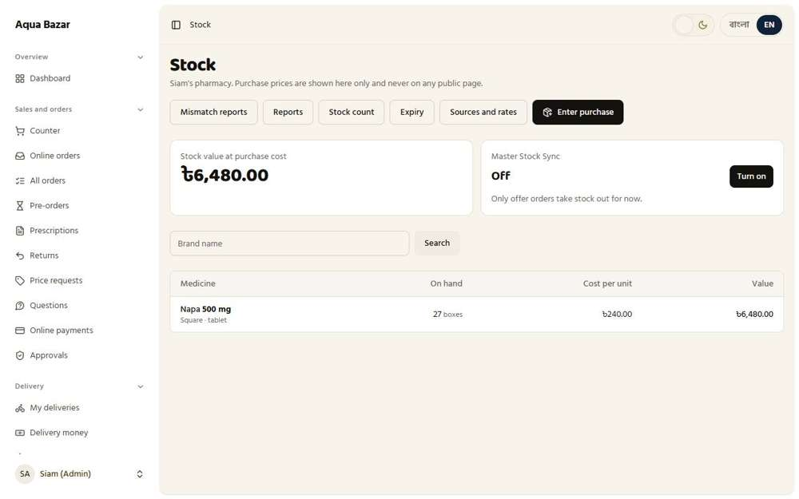  যাঁর চোখে দেখা: মালিক | 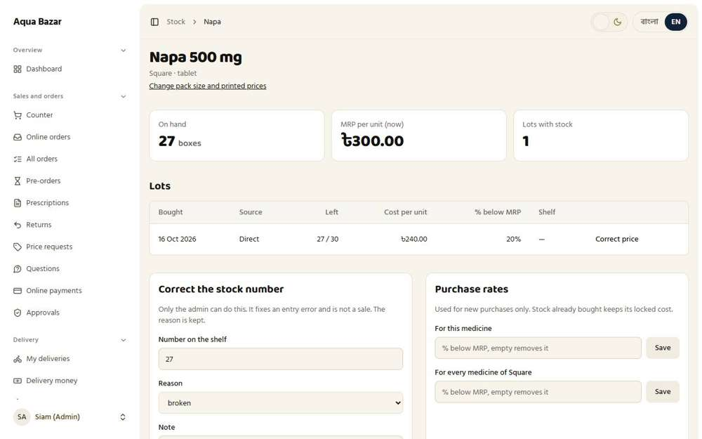  যাঁর চোখে দেখা: মালিক

৫৫. ফার্মাট্র্যাকের সাথে স্টক মেলানো | ঠিকমতো কাজ করছে
ফিচারটি কী ও কেন লাগে
আপনার ফার্মেসির নিজস্ব সফটওয়্যার ফার্মাট্র্যাক আর এই সাইট একই স্টকে কাজ করবে। যেখানেই বিক্রি হোক, দুই জায়গায় স্টক একসাথে কমবে।
আমরা কীভাবে পরীক্ষা করেছি ও কী দেখেছি
৬১২ নম্বর ফিচারের সাথে একসাথে দেখানো হয়েছে। ফার্মাট্র্যাক আর এই সাইট জোড়া লাগিয়ে একটি স্টক একে একে গোনা, দোকানের বিক্রি, সংশোধন, অনলাইন অর্ডার ও ইচ্ছাকৃত গরমিল, সব হাতে-কলমে ব্রাউজারে অনুসরণ করা হয়েছে। যেকোনো পাশে হওয়া বিক্রি, ফেরত, মাল গ্রহণ, সংশোধন, গণনা ও অনলাইন অর্ডার অন্য পাশে একবারই পৌঁছায়, পিস হিসেবে। ওষুধ মেলানো হয় নাম, শক্তি ও কোম্পানি দেখে। বক্সে পিসের সংখ্যা দুই পাশে আলাদা হলে কখনও জোড়া লাগানো হয় না। "স্টক তুলনা" কোনো ফারাক থাকলে তা দেখায়, নিজে কিছু বদলায় না।
জেনে রাখা ভালো
বিস্তারিত ও সীমাবদ্ধতা ৬১২ নম্বর ফিচারে সৎভাবে লেখা আছে।

ধাপ ১: ফার্মাট্র্যাকের সিঙ্ক পর্দা | ধাপ ২: স্টক তুলনা
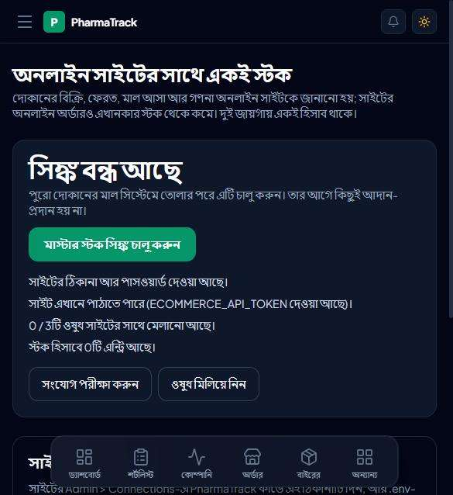  যাঁর চোখে দেখা: মালিক | 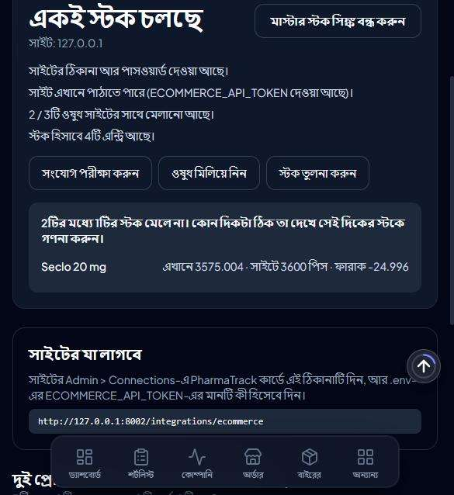  যাঁর চোখে দেখা: মালিক

৫৬. যত খুশি কেনার উৎস | ঠিকমতো কাজ করছে
ফিচারটি কী ও কেন লাগে
কোম্পানি, এমপিও বা অন্য দোকান, যেখান থেকেই ওষুধ কিনুন, প্রতিটিকে আলাদা "উৎস" হিসেবে যোগ করতে পারবেন, কোনো সীমা নেই।
আমরা কীভাবে পরীক্ষা করেছি ও কী দেখেছি
"উৎস ও দর" পাতা খোলা হলো এবং তিনটি নতুন কেনার উৎস যোগ করা হলো: একটি কোম্পানি, একটি এমপিও ও একটি দোকান। তিনটিই তালিকায় এসেছে।
ধাপ ১: উৎস ও দর, যোগ করার আগে | ধাপ ২: এখন চারটি কেনার উৎস: কোনো সীমা নেই
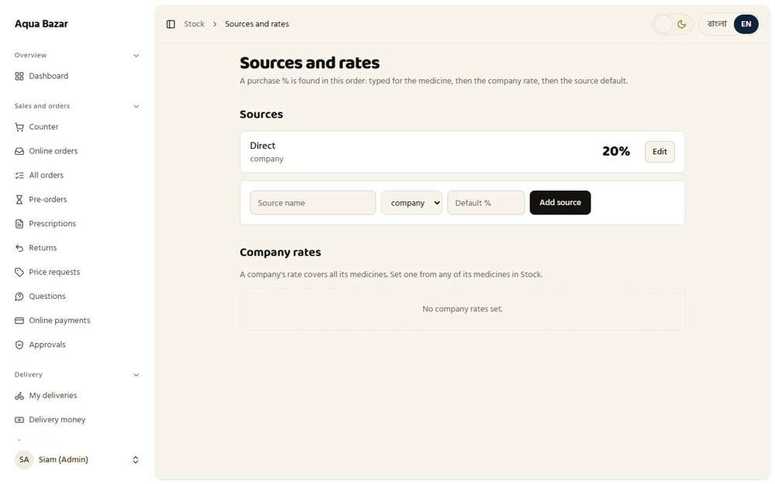  যাঁর চোখে দেখা: মালিক | 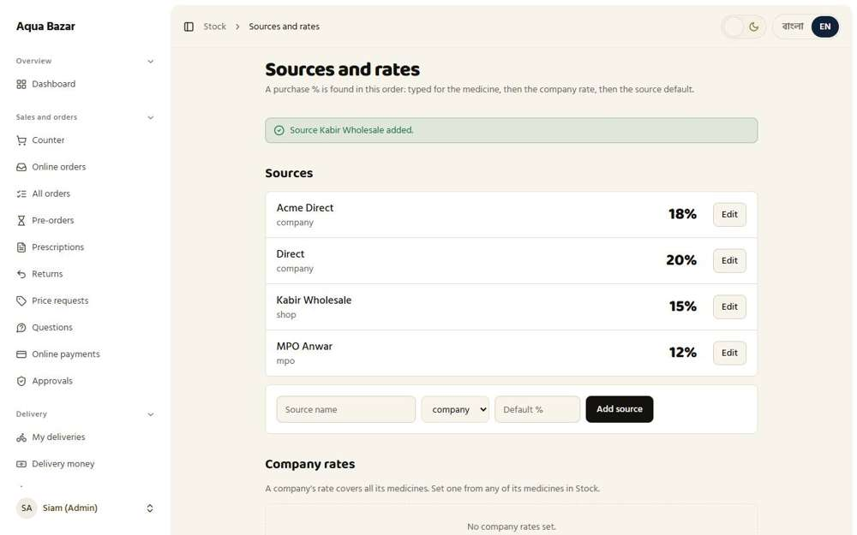  যাঁর চোখে দেখা: মালিক

৫৭. প্রতিটি উৎসের নিজস্ব স্বাভাবিক শতাংশ | ঠিকমতো কাজ করছে
ফিচারটি কী ও কেন লাগে
প্রতিটি উৎস থেকে কেনার সময় ছাপা দামের থেকে সাধারণত কত শতাংশ কম পান, তা উৎসের সাথে লেখা থাকে। প্রতিবার আলাদা করে লিখতে হয় না।
আমরা কীভাবে পরীক্ষা করেছি ও কী দেখেছি
উৎসের তালিকায় ছাপা দামের নিচে প্রতিটির স্বাভাবিক শতাংশ দেখা হলো: কোম্পানি ১৮%, এমপিও ১২%, দোকান ১৫%।
ধাপ ১: প্রতিটি উৎস তার নিজের স্বাভাবিক শতাংশসহ
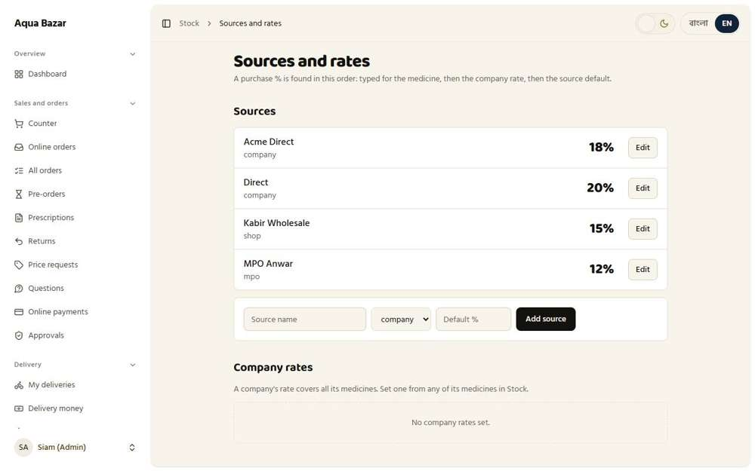
যাঁর চোখে দেখা: মালিক

৫৮. তিন স্তরের শতাংশ (উৎস, কোম্পানি, ওষুধ) | ঠিকমতো কাজ করছে
ফিচারটি কী ও কেন লাগে
কেনার শতাংশ সিস্টেম একটি নির্দিষ্ট ক্রমে বেছে নেয়: আগে ওষুধের নিজের শতাংশ, তারপর কোম্পানির, তারপর উৎসের।
আমরা কীভাবে পরীক্ষা করেছি ও কী দেখেছি
উৎসের স্বাভাবিক শতাংশ দিয়ে একটি কেনা তোলা হলো, তারপর ওষুধের নিজের জন্য আলাদা শতাংশ লেখা হলো এবং কোনটি ব্যবহার হয় তা দেখা হলো। পর্দায় ক্রমটি লেখা আছে। কিছু না লিখলে উৎসের ২০% ব্যবহার হয়। লাইনে ৩০% লিখলে সেটিই ব্যবহার হয়।
ধাপ ১: পর্দা তিন স্তরের ক্রম ব্যাখ্যা করছে | ধাপ ২: কিছু না লিখলে উৎসের ২০% ব্যবহার হচ্ছে
যাঁর চোখে দেখা: মালিক | 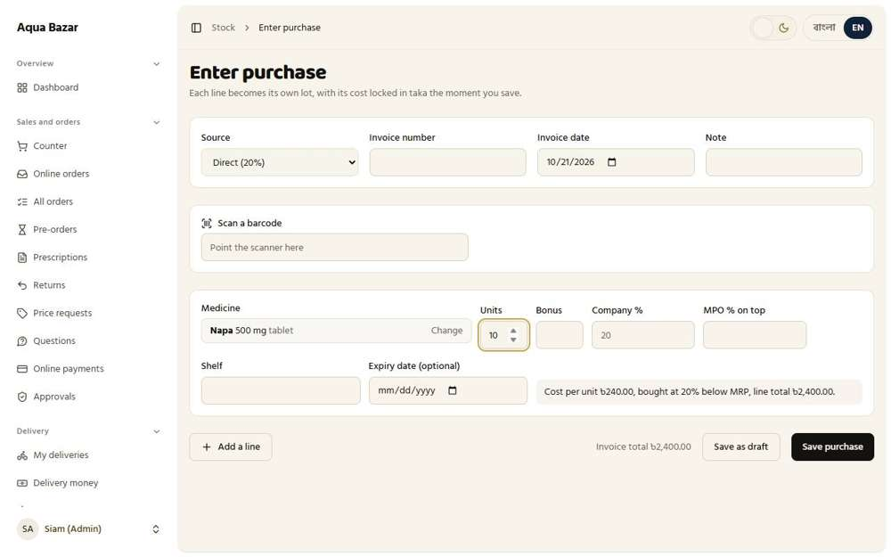  যাঁর চোখে দেখা: মালিক
ধাপ ৩: লাইনে ৩০% লিখলে ৩০% ব্যবহার হচ্ছে
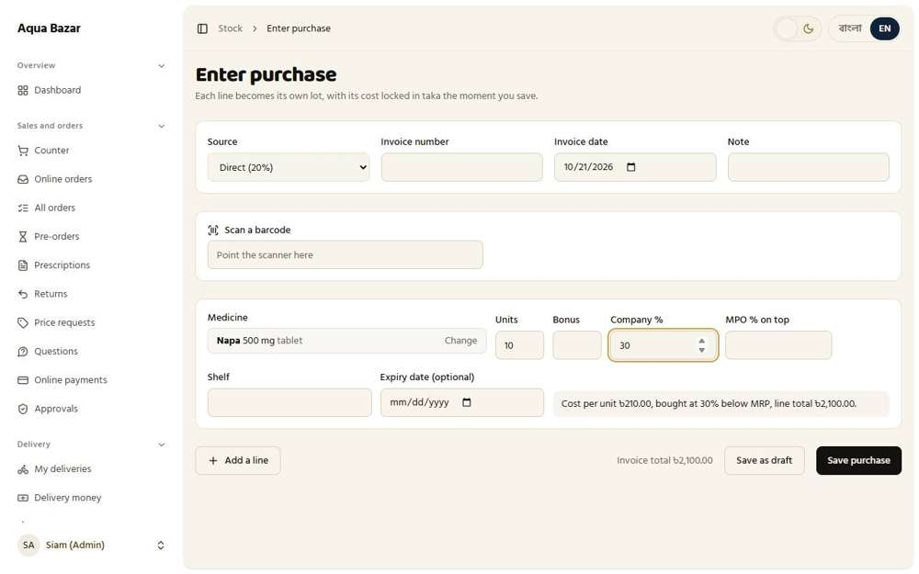
যাঁর চোখে দেখা: মালিক

৫৯. ধাপে ধাপে ছাড় (কোম্পানি, তারপর এমপিও) | ঠিকমতো কাজ করছে
ফিচারটি কী ও কেন লাগে
ছাড় একটির ওপর আরেকটি বসতে পারে, যেমন কোম্পানির শতাংশ, তার ওপর এমপিওর শতাংশ। আসল খরচ সিস্টেম নিজে হিসাব করে।
আমরা কীভাবে পরীক্ষা করেছি ও কী দেখেছি
কোম্পানির ২০% আর তার ওপর এমপিওর ৫% লেখা হলো। দুটি মিলে ২৪% হলো (২০% ছাড়ের পর যা বাকি থাকে তার ৫%)।
ধাপ ১: কোম্পানি থেকে ২০%, তার ওপর এমপিও থেকে ৫%
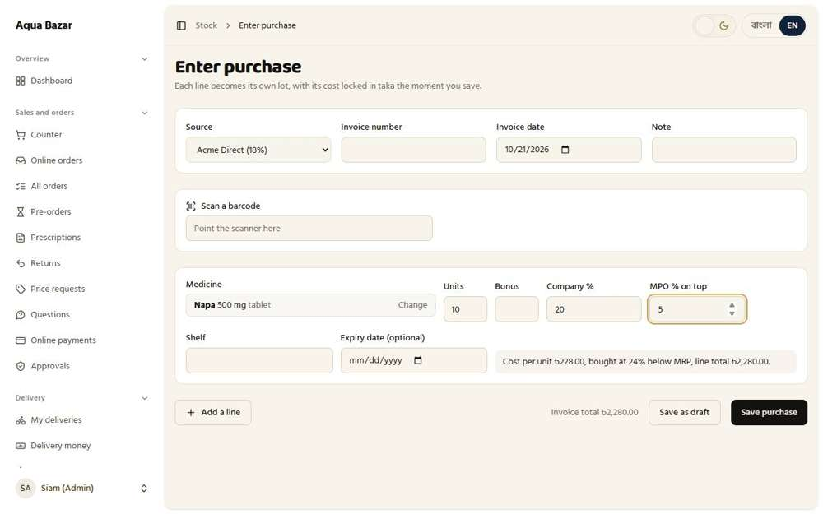
যাঁর চোখে দেখা: মালিক

৬০. এমপিওর শতাংশ হাতে লেখা | ঠিকমতো কাজ করছে
ফিচারটি কী ও কেন লাগে
এমপিও কতটা ছাড় দিচ্ছেন, তা স্টক তোলার সময় হাতে লেখা হয়। এমপিও ও দিনভেদে এটি বদলায়।
আমরা কীভাবে পরীক্ষা করেছি ও কী দেখেছি
কেনার লাইনে "এমপিও %" ঘরটি দেখা হলো। ঘরটি আছে, হাতে লিখতে হয়। ৭% লেখায় খরচ বদলে ছাপা দামের ২৩.৭৪% কম হলো।
ধাপ ১: হাতে লেখা এমপিওর শতাংশ
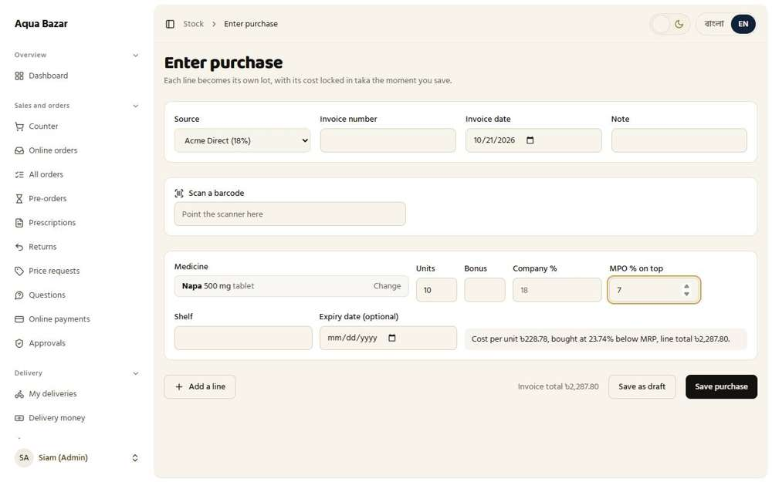
যাঁর চোখে দেখা: মালিক

৬১. মোট কেনার শতাংশ দেখানো | ঠিকমতো কাজ করছে
ফিচারটি কী ও কেন লাগে
মালের আসল খরচ বোঝার জন্য পর্দায় মোট কত শতাংশে কেনা হলো তা সোজা কথায় দেখানো হয়।
আমরা কীভাবে পরীক্ষা করেছি ও কী দেখেছি
একটি কেনার লাইন পূরণ করে তার নিচের বাক্যটি পড়া হলো। বাক্যে ছাপা দামের নিচে মোট কত শতাংশে মাল কেনা হয়েছে তা বলা আছে।
ধাপ ১: লাইনের নিচে সোজা কথায় মোট কেনার শতাংশ
যাঁর চোখে দেখা: মালিক

৬২. বোনাসসহ বক্স প্রতি কেনা দাম | ঠিকমতো কাজ করছে
ফিচারটি কী ও কেন লাগে
ওষুধ কেনার সময় কিছু বোনাস বক্স বিনামূল্যে আসে। বক্স প্রতি খরচের হিসাবে সেই বোনাসও ধরা হয়, ফলে আপনি আসল খরচ দেখতে পান।
আমরা কীভাবে পরীক্ষা করেছি ও কী দেখেছি
১০ বক্স কেনার সাথে ২টি বোনাস বক্স দিয়ে প্রতি বক্সের খরচ পড়া হলো। বোনাস ধরে বক্স প্রতি খরচ ২২৮ থেকে ১৯০ টাকা হয়েছে (১০টির দাম ১২টিতে ভাগ হয়েছে)। লাইনের মোট ১০টি পরিশোধিত বক্সের জন্য, ২,২৮০ টাকা।
ধাপ ১: ১০ বক্স আর ২টি বিনামূল্যে: বক্স প্রতি খরচ ১২টিতে ভাগ হয়েছে
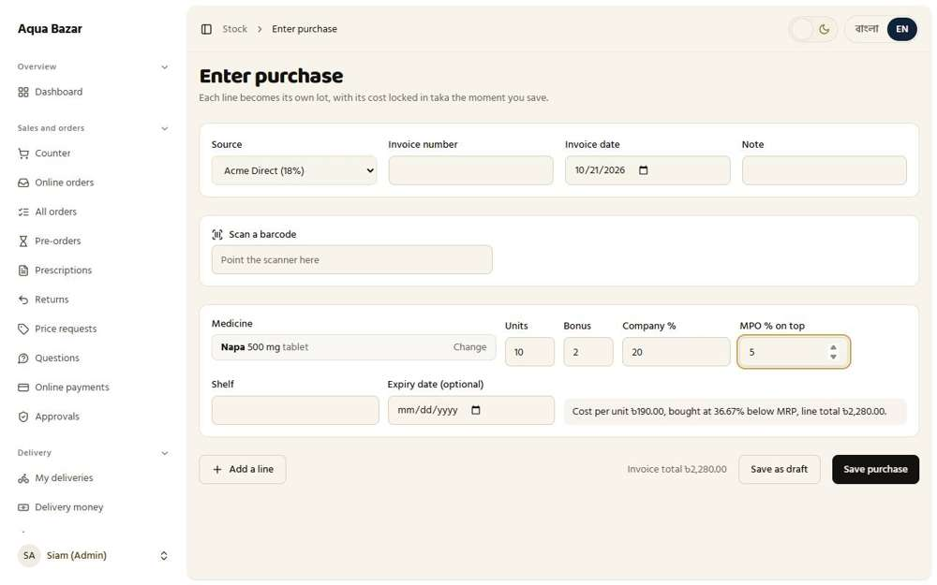
যাঁর চোখে দেখা: মালিক

৬৩. বোনাস হাতে চালু করতে হয় | ঠিকমতো কাজ করছে
ফিচারটি কী ও কেন লাগে
"১০টি কিনলে ২টি ফ্রি" ধরনের বোনাস মাল তোলার সময় আপনি নিজে হাতে লিখলেই চালু হয়। আপনি না লিখলে কোনো বোনাস ধরা হয় না।
আমরা কীভাবে পরীক্ষা করেছি ও কী দেখেছি
কেনার লাইনের "বোনাস" ঘরটি দেখা হলো, যা আপনি সংখ্যা না লেখা পর্যন্ত ফাঁকা থাকে। ঘরটি ফাঁকা অবস্থায় শুরু হয়।
ধাপ ১: "বোনাস" ঘর: আপনি লিখে চালু না করা পর্যন্ত ফাঁকা
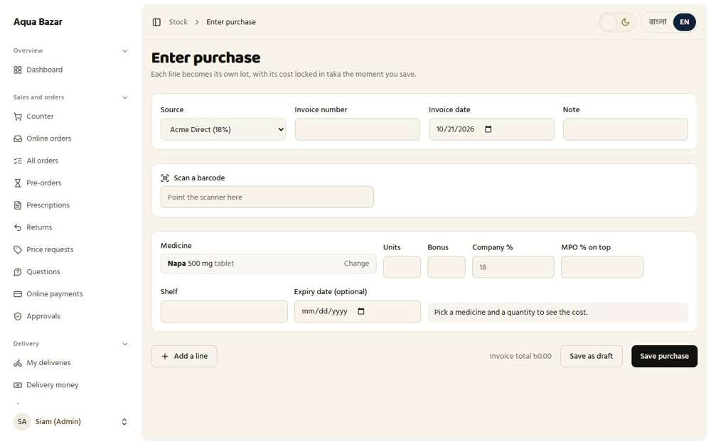
যাঁর চোখে দেখা: মালিক

৬৪. ওষুধ একবারই সাজানো, তারপর শুধু স্টক | ঠিকমতো কাজ করছে
ফিচারটি কী ও কেন লাগে
একটি ওষুধ প্রথমবার সাজানো হলে এরপর যতবার কিনবেন, শুধু কত বক্স এল তা লিখলেই চলে। প্যাকের মাপ বা ছাপা দাম আবার লিখতে হয় না।
আমরা কীভাবে পরীক্ষা করেছি ও কী দেখেছি
আগে থেকে থাকা একটি ওষুধের দ্বিতীয় কেনা তোলা হলো এবং দেখা হলো পর্দা কী কী চায়। প্যাকের মাপ বা ছাপা দাম আবার চায়নি।
ধাপ ১: শুধু পরিমাণ, শতাংশ ও তারিখ চাওয়া হচ্ছে: ওষুধ আগেই সাজানো আছে
যাঁর চোখে দেখা: মালিক

৬৫. কেনা দাম টাকায় আটকে থাকে | ঠিকমতো কাজ করছে
ফিচারটি কী ও কেন লাগে
কেনার সময় দাম টাকার অঙ্কে সেভ হয়, তাই পরে কোনো শতাংশ বদলালেও আগের হিসাব বদলে যায় না।
আমরা কীভাবে পরীক্ষা করেছি ও কী দেখেছি
২০% এ একটি কেনা সেভ করা হলো, তারপর ওষুধের শতাংশ বদলানো হলো এবং সেভ করা ব্যাচ দেখা হলো। ব্যাচের খরচ টাকায় লেখা আছে (বক্স প্রতি ২৪০ টাকা)।
জেনে রাখা ভালো
খরচ টাকার অঙ্কে রাখা হয়, তাই পরে কোনো শতাংশ বদলালেও যা দেওয়া হয়েছিল তা বদলে যাবে না।

ধাপ ১: ২০% এ ১০ বক্স কেনা: বক্স প্রতি খরচ ২৪০ টাকা | ধাপ ২: সেভ করা ব্যাচে টাকায় খরচ লেখা আছে
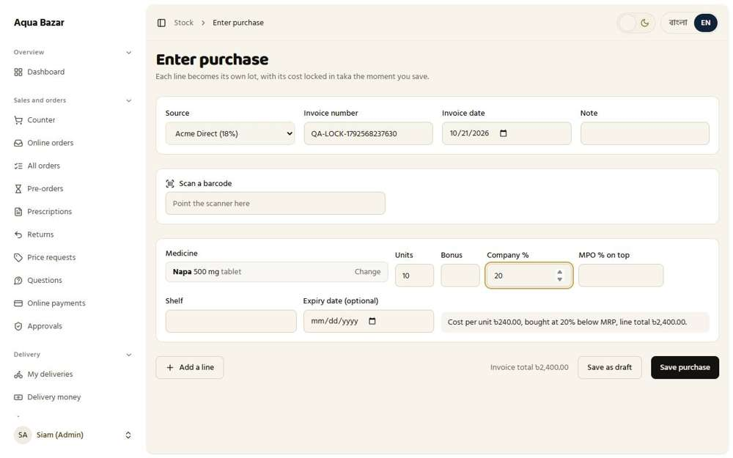  যাঁর চোখে দেখা: মালিক | 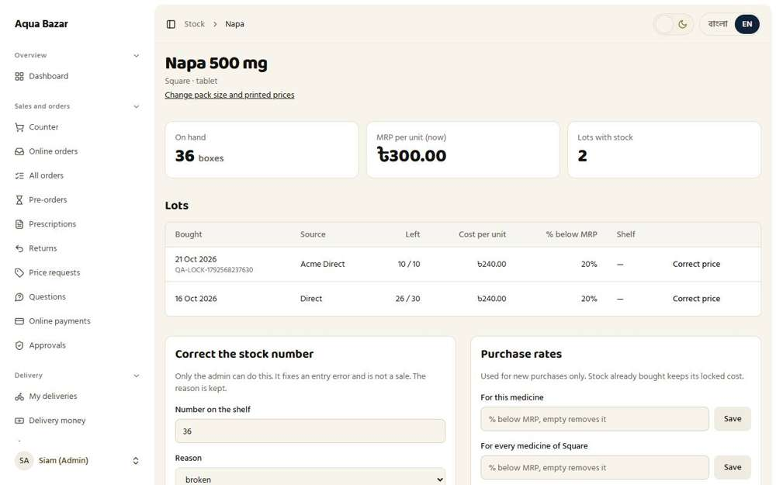  যাঁর চোখে দেখা: মালিক

৬৬. সবসময় সর্বশেষ এমআরপিতে বিক্রি | ঠিকমতো কাজ করছে
ফিচারটি কী ও কেন লাগে
বিক্রির সময় সবসময় সর্বশেষ ছাপা দাম ধরা হয়। পুরনো দামে ভুল করে বিক্রি হয় না।
আমরা কীভাবে পরীক্ষা করেছি ও কী দেখেছি
একটি বক্সের ছাপা দাম ৩০০ থেকে ৩২০ করা হলো, তারপর কাউন্টারের বিক্রিতে একটি বক্স যোগ করা হলো। বিক্রি নতুন ছাপা দাম ৩২০ টাকা ধরেছে।
ধাপ ১: কাউন্টার এখন নতুন ছাপা দামে বক্সটি দিচ্ছে
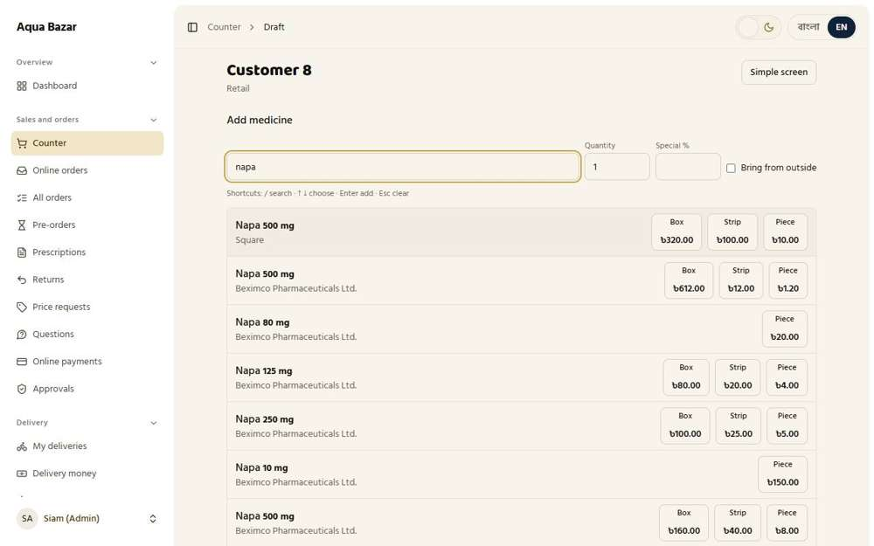
যাঁর চোখে দেখা: মালিক

৬৭. এমপিআর বদলালে এক মাসের চিহ্ন | ঠিকমতো কাজ করছে
ফিচারটি কী ও কেন লাগে
ছাপা দাম বদলালে সিস্টেম ওই স্টকে এক মাসের জন্য একটি চিহ্ন বসায়, যাতে আপনি বুঝতে পারেন কোন মাল পুরনো দামে কেনা।
আমরা কীভাবে পরীক্ষা করেছি ও কী দেখেছি
ছাপা দাম বদলে ওষুধের পাতায় এক মাসের চিহ্ন খোঁজা হলো। ওষুধের পাতা বলছে ছাপা দাম বদলেছে, তারিখসহ, আর আগের দাম (৩০০ টাকা)ও লেখা আছে।
ধাপ ১: ছাপা দাম বদলের পর ওষুধের পাতা
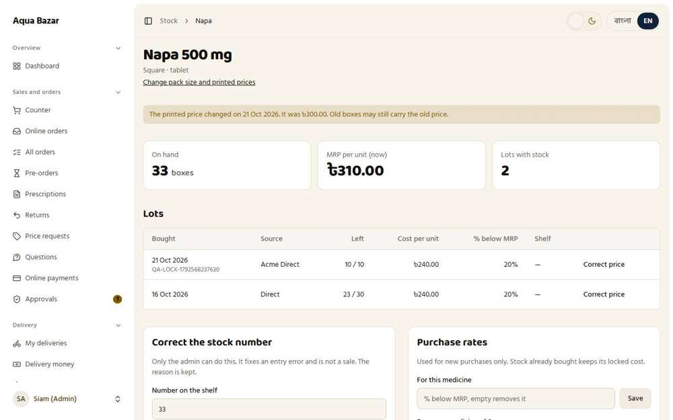
যাঁর চোখে দেখা: মালিক

৬৮. দাম ঠিক করার সময় লোকসান আটকানো | ঠিকমতো কাজ করছে
ফিচারটি কী ও কেন লাগে
আপনি ভুল করেও এমন দাম ঠিক করতে পারবেন না যাতে দোকানের লোকসান হয়। সিস্টেম আগেই থামিয়ে দেয়।
আমরা কীভাবে পরীক্ষা করেছি ও কী দেখেছি
একটি দোকানকে ওষুধের কেনা দামের চেয়ে কম দামে দেওয়ার চেষ্টা করা হলো (২৪০ টাকায় কেনা, ৩০০ টাকা ছাপা বক্সে ২৫% ছাড়)। "এই ওষুধের কেনা দামের নিচে" বলে দামটি নেওয়া হয়নি। তবে আপনি চাইলে ইচ্ছে করে নিশ্চিত করতে পারেন, আর সেই বিক্রি রিপোর্টে চিহ্নিত থাকে।
ধাপ ১: সিস্টেম দামটি থামিয়ে দিচ্ছে: কেনা দামের নিচে
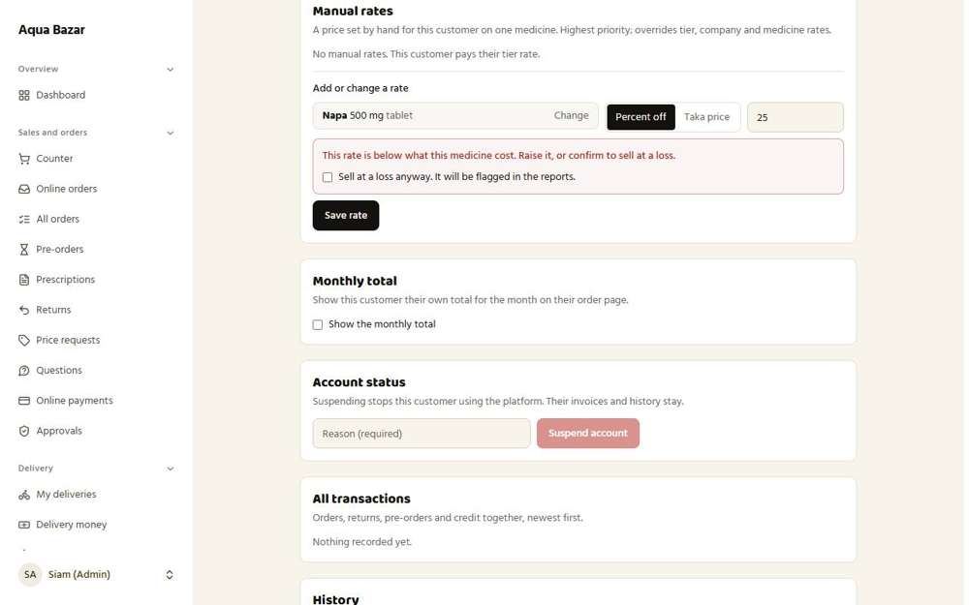
যাঁর চোখে দেখা: মালিক

৬৯. সব ছাড়েই লোকসান পরীক্ষা (খুচরার শেষ ছাড়সহ) | ঠিকমতো কাজ করছে
ফিচারটি কী ও কেন লাগে
শুধু আগে ঠিক করা দাম নয়, বিক্রির একদম শেষে দেওয়া ছাড়েও লোকসান পরীক্ষা হয়।
আমরা কীভাবে পরীক্ষা করেছি ও কী দেখেছি
মালিক হিসেবে কাউন্টারে একটি খুচরা বিক্রিতে ৩০% শেষ ছাড় দেওয়া হলো (বক্সের খরচ ২৪০ টাকা, বিক্রি ৩০০ টাকা, ৩০% ছাড়ে ২১০ টাকা)। তারপর "বিক্রি শেষ করুন" চাপা হলো। শেষ করার আগে মালিককে সতর্ক করা হলো যে বিক্রিটি কেনা দামের নিচে, এবং কত নিচে। মালিক চাইলে এগিয়ে যেতে পারেন, কারণ শুধু মালিকই লোকসানে বিক্রি করতে পারেন।
জেনে রাখা ভালো
কর্মীদের আটকে দেওয়া হয় (৪৩ নম্বর ফিচার দেখুন)। মালিক ইচ্ছে করে যে লোকসান নিয়েছেন তা রিপোর্টে ধরা হয় (৭৫ নম্বর ফিচার দেখুন)।

ধাপ ১: ৩০% শেষ ছাড়: মোট নেমে ২১০ টাকা, বক্সের খরচ ২৪০ টাকার নিচে | ধাপ ২: মালিক তবুও শেষ করতে পারেন: শুধু মালিকই লোকসানে বিক্রি করতে পারেন
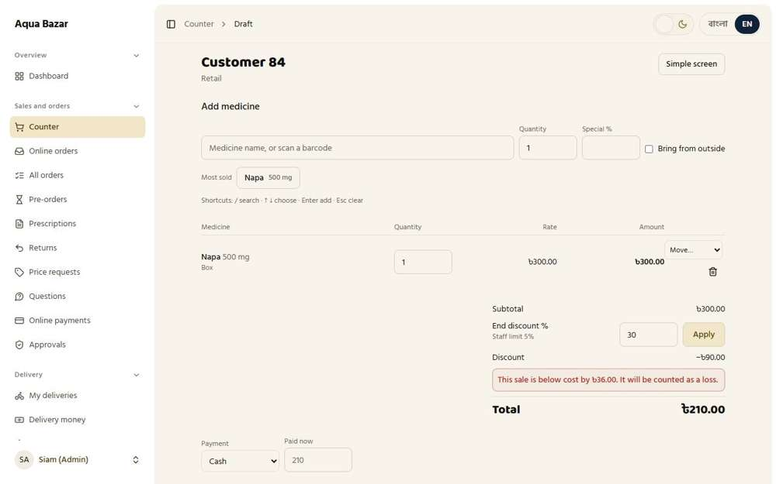  যাঁর চোখে দেখা: মালিক | 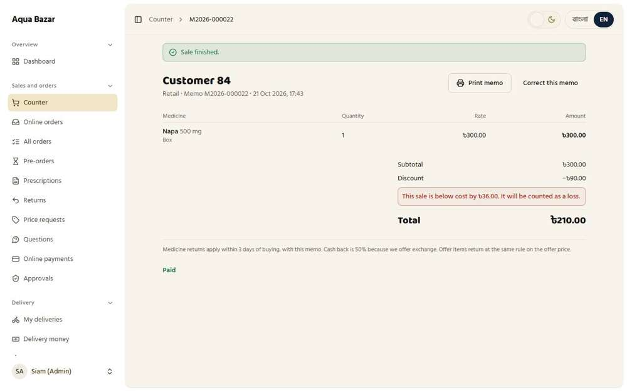  যাঁর চোখে দেখা: মালিক

৭০. কর্মী লোকসানে বিক্রি করতে পারেন না | ঠিকমতো কাজ করছে
ফিচারটি কী ও কেন লাগে
কর্মী কেনা দামের নিচে বিক্রি করতে চাইলে কাউন্টার সেটিই আটকে দেয়। আপনার অনুমতি ছাড়া কিছু হবে না।
আমরা কীভাবে পরীক্ষা করেছি ও কী দেখেছি
কর্মী হিসেবে ঢুকে একটি খুচরা বিক্রিতে ৩০% শেষ ছাড় দেওয়ার চেষ্টা করা হলো, যা তার ৫% সীমার অনেক ওপরে। "প্রয়োগ করুন" বাটনটি "মালিকের অনুমতি লাগবে" হয়ে গেল। ছাড় বসেনি: মোট ৩০০ টাকাই রইল, কোনো ছাড়ের লাইন আসেনি।
ধাপ ১: কর্মী ৩০% লিখতেই বাটন "মালিকের অনুমতি লাগবে" হয়ে গেল, মোট ৩০০ টাকাই রইল
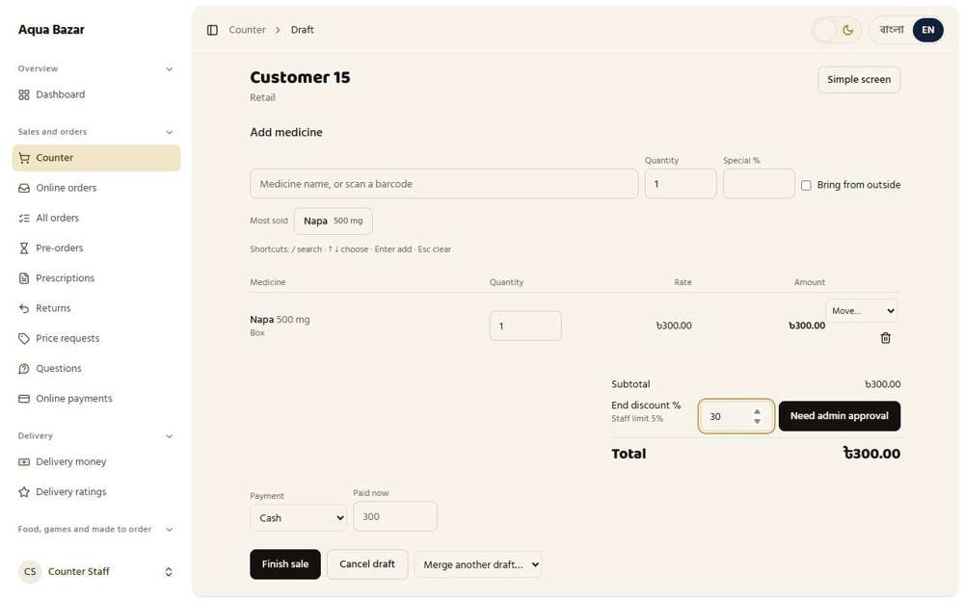
যাঁর চোখে দেখা: একজন কর্মী

৭১. কর্মী চেষ্টা করলে মালিক জানতে পারেন | ঠিকমতো কাজ করছে
ফিচারটি কী ও কেন লাগে
কর্মী লোকসানে বিক্রির চেষ্টা করলে মালিককে জানানো হয়, যাতে আপনি জানেন দোকানে কী ঘটছে।
আমরা কীভাবে পরীক্ষা করেছি ও কী দেখেছি
মালিকের "অনুমোদন" ও "কার্যকলাপ" পাতা খুলে দেখা হলো মালিককে কর্মীর চেষ্টার কথা জানানো হয়েছে কি না। কর্মীর চেষ্টাটি মালিকের কাছে দেখা যাচ্ছে।
ধাপ ১: মালিকের অপেক্ষায় থাকা অনুমোদন | ধাপ ২: কার্যকলাপের হিসাব
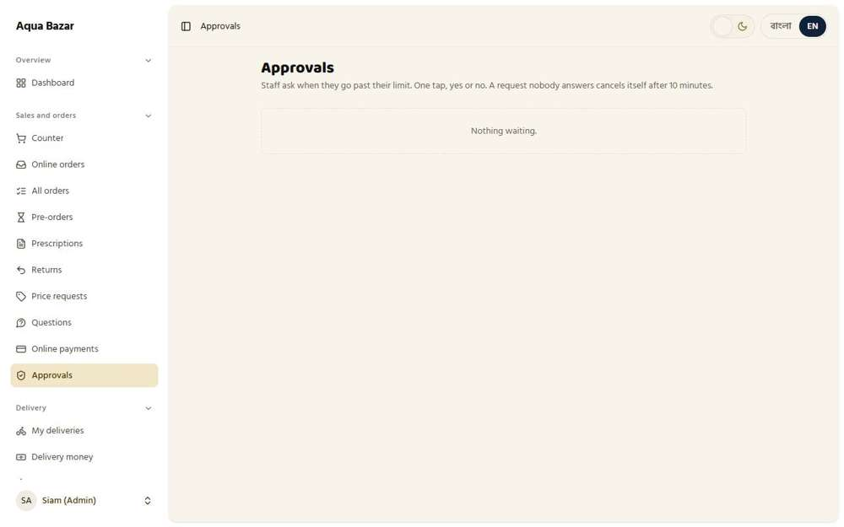  যাঁর চোখে দেখা: মালিক | 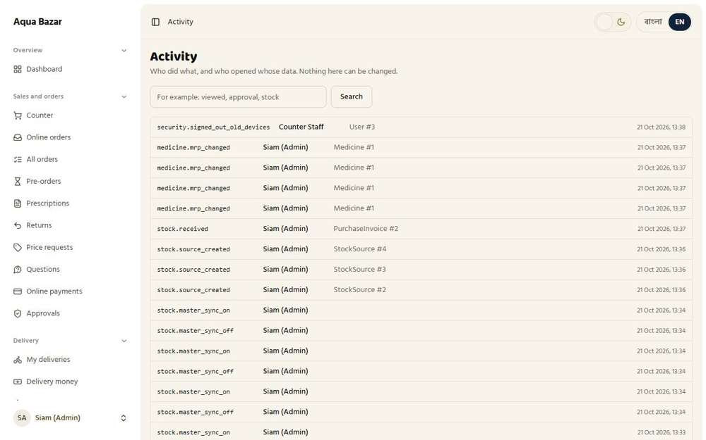  যাঁর চোখে দেখা: মালিক

৭২. "মালিকের অনুমতি লাগবে" ও সময়সীমা | ঠিকমতো কাজ করছে
ফিচারটি কী ও কেন লাগে
কোনো কর্মীর ছাড়ের সীমার চেয়ে বেশি ছাড় দিতে হলে সেটি মালিকের অনুমোদনের অপেক্ষায় থাকে, একটি সময়সীমার মধ্যে। মালিক রাজি হলেই কাজটি এগোয়।
আমরা কীভাবে পরীক্ষা করেছি ও কী দেখেছি
কর্মী হিসেবে ১০% ছাড় লেখা হলো (তার সীমা ৫%), "মালিকের অনুমতি লাগবে" চাপা হলো, তারপর মালিকের "অনুমোদন" পাতা দেখা হলো। পর্দা জানাল অনুরোধটি মালিকের অপেক্ষায়। মালিক ১০% ছাড়ের অনুরোধটি দেখতে পেয়েছেন।
ধাপ ১: অনুরোধের পর: অনুরোধটি মালিকের অপেক্ষায় | ধাপ ২: মালিকের অনুমোদন পাতায় অনুরোধটি তালিকাভুক্ত
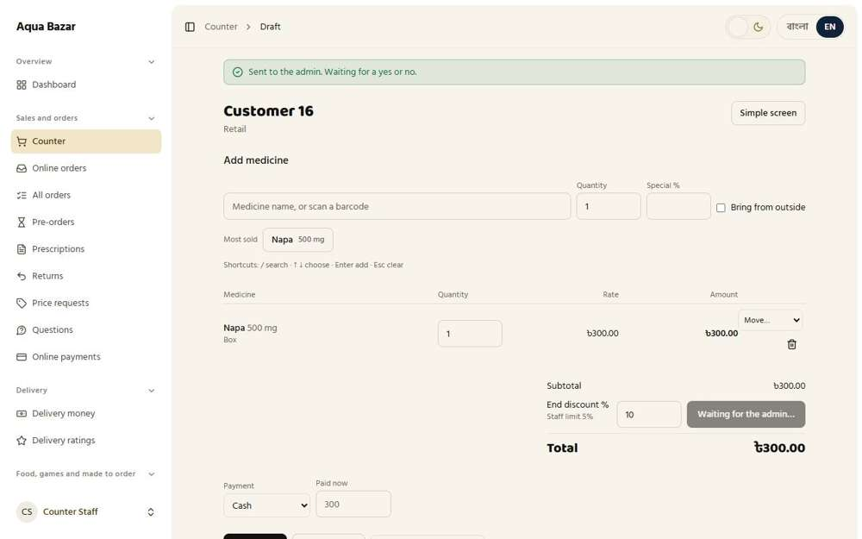  যাঁর চোখে দেখা: একজন কর্মী | 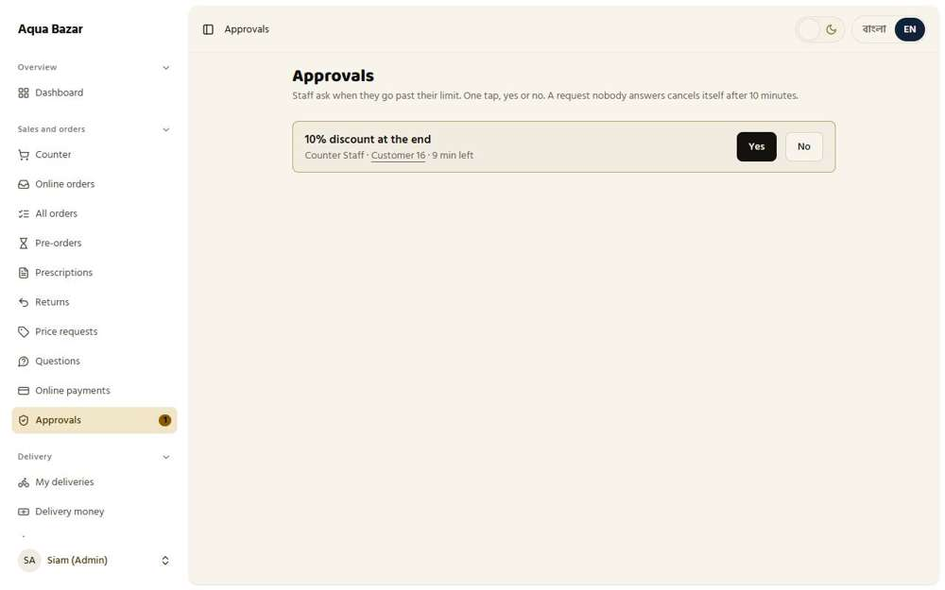  যাঁর চোখে দেখা: মালিক

৭৩. একটি বিলে লোকসান হলে শুধু সেই মালে আলাদা শতাংশ | ঠিকমতো কাজ করছে
ফিচারটি কী ও কেন লাগে
একটি বিলে কিছু মালে লোকসানে বিক্রি করতেই হলে, শুধু সেই মালগুলোর জন্য আলাদা শতাংশ বসানো যায়। বাকি মালে স্বাভাবিক দামই থাকে।
আমরা কীভাবে পরীক্ষা করেছি ও কী দেখেছি
কাউন্টারে দেখা হলো বিলের একটি মাত্র আইটেমে আলাদা লোকসানের শতাংশ বসানোর উপায় আছে কি না। "বিশেষ %" নামে একটি ঘর আছে, যা এক আইটেমে একবারে একটিতে কাজ করে।
ধাপ ১: কাউন্টারের খসড়া: প্রতিটি আইটেমে "বিশেষ %"
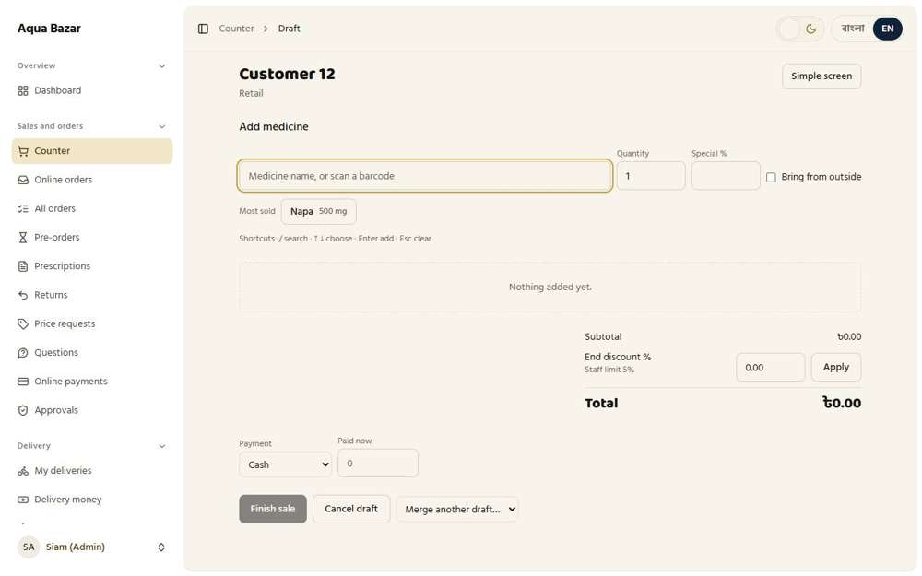
যাঁর চোখে দেখা: মালিক

৭৪. দায়িত্ব অনুযায়ী কর্মীর ছাড়ের সীমা | ঠিকমতো কাজ করছে
ফিচারটি কী ও কেন লাগে
প্রতিটি কর্মীর ছাড়ের একটি সীমা আপনি ঠিক করে দেন। সীমার বেশি ছাড় দিতে চাইলে আপনার অনুমতি লাগে।
আমরা কীভাবে পরীক্ষা করেছি ও কী দেখেছি
"কর্মী" পাতা খুলে প্রতিটি কর্মীর নিজের ছাড়ের সীমার ঘর দেখা হলো। প্রতিটি কর্মীর জন্য একটি "সীমা %" ঘর আছে।
জেনে রাখা ভালো
সীমার বেশি হলে কর্মী নিজে ছাড় দিতে পারেন না। তাকে মালিকের কাছে অনুরোধ করতে হয় (৭২ নম্বর ফিচার দেখুন)।

ধাপ ১: প্রতিটি কর্মীর একটি "সীমা %" ঘর আছে
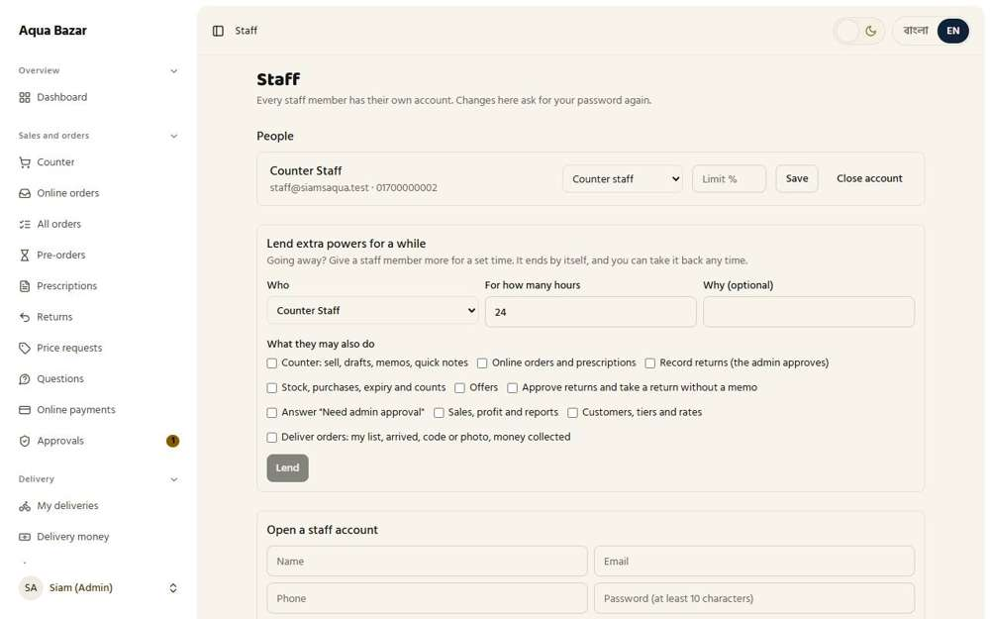
যাঁর চোখে দেখা: মালিক

৭৫. জোর করে লোকসানে বিক্রি রিপোর্টে লোকসান হিসেবে ধরা | ঠিকমতো কাজ করছে
ফিচারটি কী ও কেন লাগে
কোনো বিক্রি যদি জোর করে লোকসানে করা হয়, রিপোর্টে সেটি লোকসান হিসেবেই ধরা পড়ে। আপনি লাভ-ক্ষতির সঠিক ছবি পান।
আমরা কীভাবে পরীক্ষা করেছি ও কী দেখেছি
রিপোর্টে মালিকের আগে করা লোকসানের বিক্রিটি খোঁজা হলো (একটি বক্স ২১০ টাকায় বিক্রি, যার খরচ ছিল ২৪০ টাকা)। জোর করে লোকসানে করা বিক্রি রিপোর্টে লোকসান হিসেবে ধরা হয়েছে।
ধাপ ১: মাসিক রিপোর্ট | ধাপ ২: স্টকের লাভ-ক্ষতির রিপোর্ট
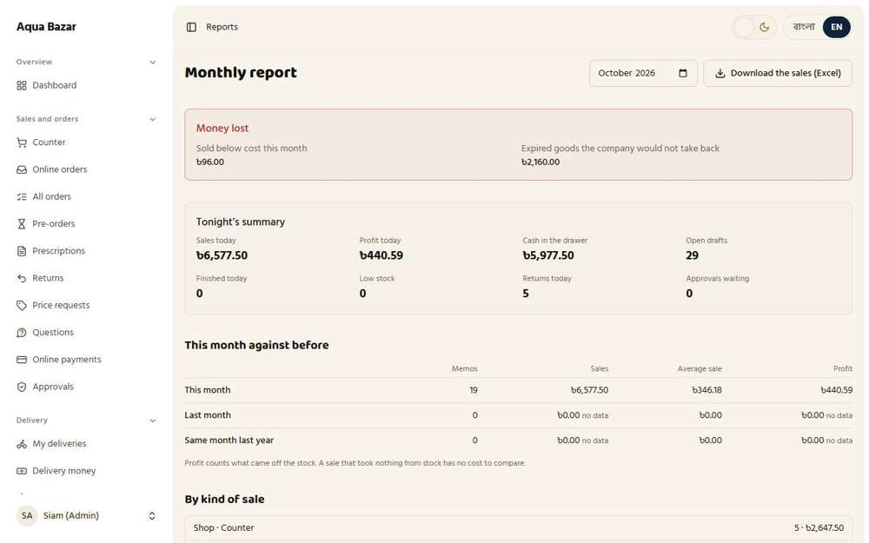  যাঁর চোখে দেখা: মালিক | 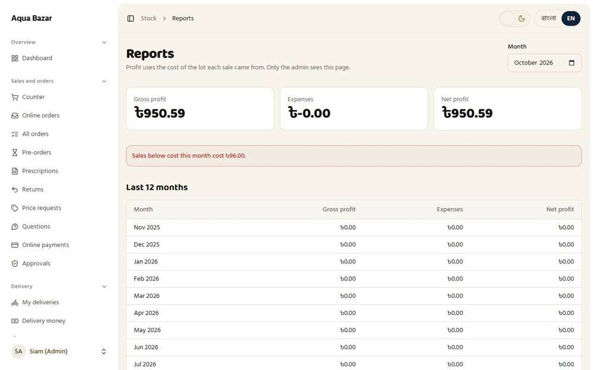  যাঁর চোখে দেখা: মালিক

৭৬. যে ব্যাচে লাভ থাকে সেখান থেকে মাল কাটা | ঠিকমতো কাজ করছে
ফিচারটি কী ও কেন লাগে
একই ওষুধের একাধিক ব্যাচ থাকলে, সিস্টেম এমন ব্যাচ থেকে মাল কাটে যেখানে বিক্রি করলে লাভ থাকে। দামী ব্যাচ থেকে কাটলে লোকসান হলে তা এড়ানো হয়।
আমরা কীভাবে পরীক্ষা করেছি ও কী দেখেছি
৫ বক্সের একটি পুরনো ও দামি ব্যাচ কেনা হলো (বক্স প্রতি খরচ ২৮৫ টাকা), তারপর ১০% বিশেষ দামে (২৭০ টাকা) একটি বক্স বিক্রি করা হলো। ২৮৫ টাকার ব্যাচ থেকে ২৭০ টাকায় বিক্রি করলে লোকসান হতো, তাই সিস্টেম দামি ব্যাচ ছুঁয়ে দেখেনি (সেখানে ৫টির ৫টিই আছে) এবং সস্তা ব্যাচ থেকে বক্সটি কেটেছে।
ধাপ ১: একটি পুরনো ব্যাচ মাত্র ৫% ছাড়ে কেনা: বক্স প্রতি খরচ ২৮৫ টাকা | ধাপ ২: বিক্রির আগে ব্যাচগুলো
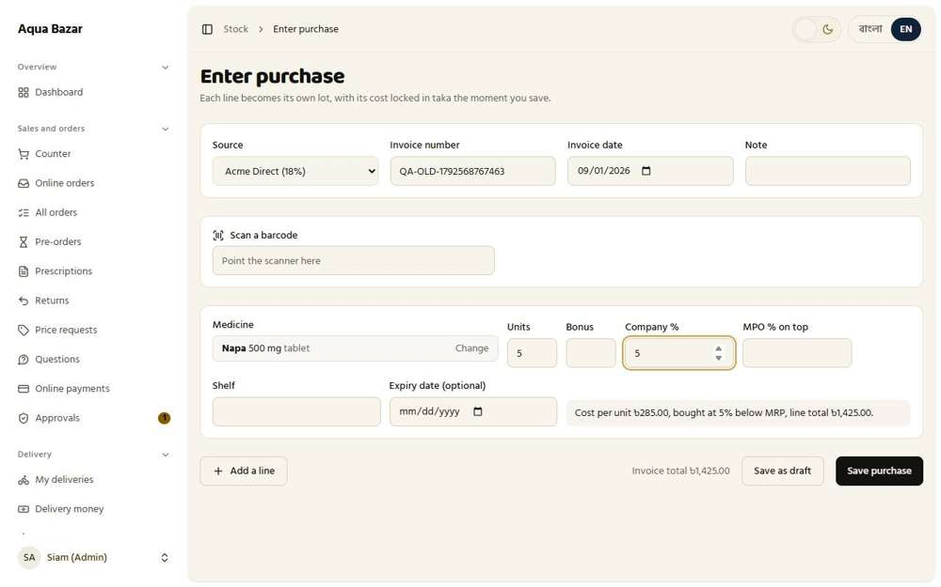  যাঁর চোখে দেখা: মালিক | 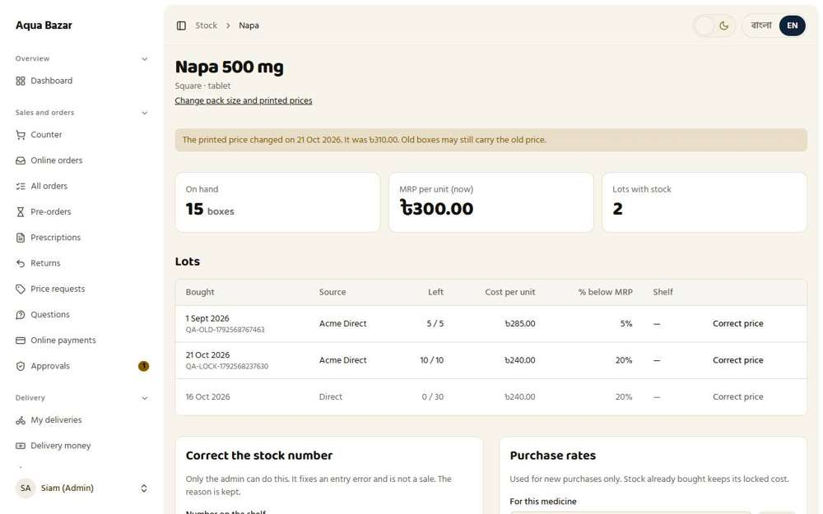  যাঁর চোখে দেখা: মালিক
ধাপ ৩: ১০% বিশেষ দামে একটি বক্স বিক্রির পর ব্যাচগুলো
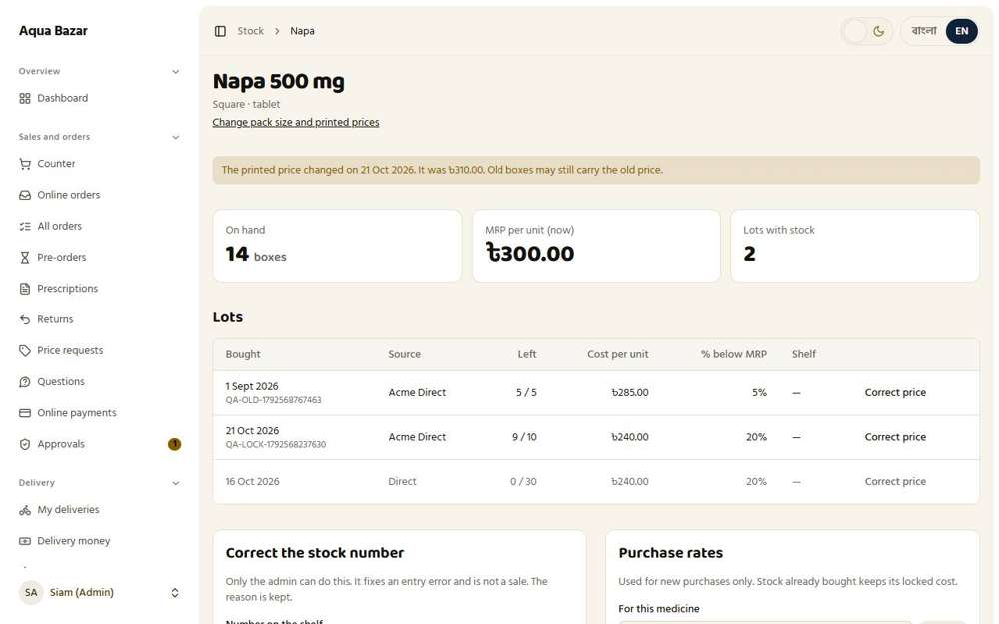
যাঁর চোখে দেখা: মালিক

৭৭. অচল (পড়ে থাকা) মাল খুঁজে বের করা | ঠিকমতো কাজ করছে
ফিচারটি কী ও কেন লাগে
যে ওষুধ অনেকদিন বিক্রি হচ্ছে না, সিস্টেম তা নিজে খুঁজে বের করে আপনাকে দেখায়। টাকা আটকে থাকা মাল আপনার চোখ এড়ায় না।
আমরা কীভাবে পরীক্ষা করেছি ও কী দেখেছি
"মেয়াদ" পাতা খুলে দেখা হলো কোন মাল অনেকদিন ধরে পড়ে আছে। পাতা বলছে শুধু ধীরে বিক্রি হওয়া মালই ঝুঁকিতে। ধীর মালের জন্য "দেখা দরকার" তালিকা আছে।
ধাপ ১: মেয়াদ পাতা: যে মাল পড়ে থাকে সেটিই ঝুঁকি
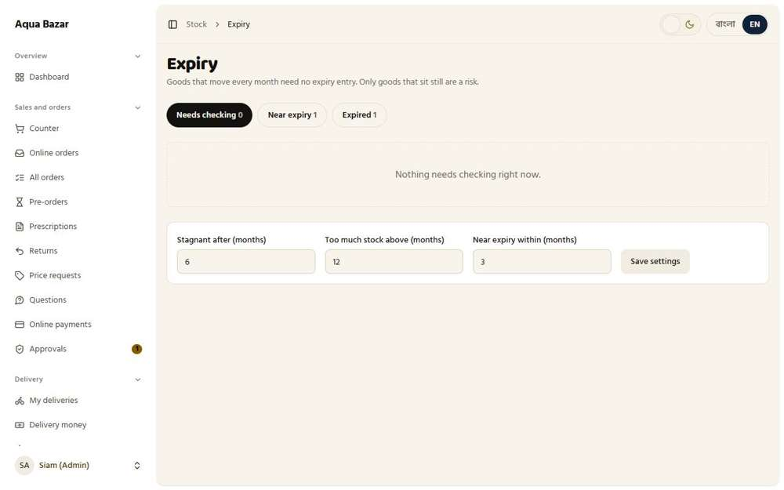
যাঁর চোখে দেখা: মালিক

৭৮. "কত মাসের স্টক" হিসাব | ঠিকমতো কাজ করছে
ফিচারটি কী ও কেন লাগে
এখনকার বিক্রির গতিতে হাতে থাকা মাল কত মাস চলবে, সিস্টেম সেটি হিসাব করে দেখায়।
আমরা কীভাবে পরীক্ষা করেছি ও কী দেখেছি
ধীর মালের পাশে "কত মাসের স্টক" অঙ্কটি খোঁজা হলো। প্রতিটি ধীর আইটেম বলছে এখনকার বিক্রির গতিতে তার কত মাসের স্টক আছে।
ধাপ ১: "... মাসের স্টক এখনকার গতিতে"
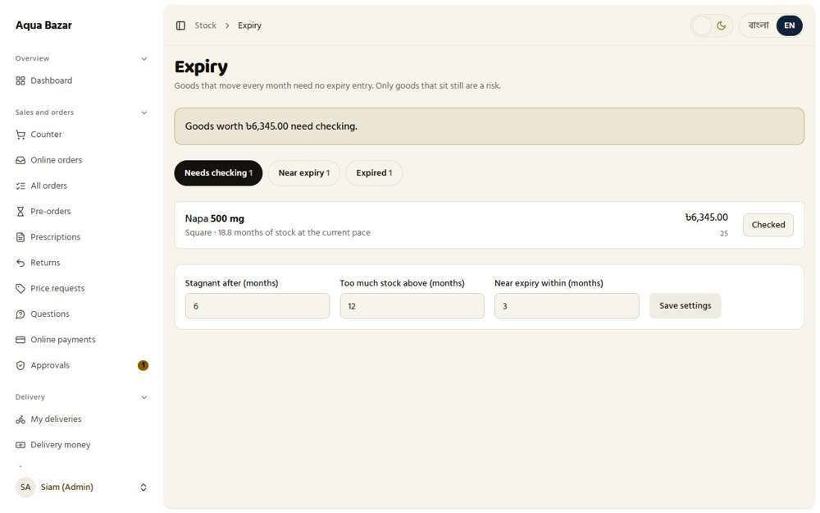
যাঁর চোখে দেখা: মালিক

৭৯. সেটিংসে সীমা বদলানো যায় | ঠিকমতো কাজ করছে
ফিচারটি কী ও কেন লাগে
কত মাস পড়ে থাকলে মালটিকে ধীর বলা হবে, সেই সীমা আপনি সেটিংসে নিজে বদলাতে পারেন।
আমরা কীভাবে পরীক্ষা করেছি ও কী দেখেছি
মেয়াদ পাতার নিচের সেটিংসে "অচল ধরা হবে (মাস)" বদলে সেভ করা হলো এবং দেখা হলো সেটি থেকে গেছে (২ দেখাচ্ছে)। তারপর আগের মানে ফিরিয়ে দেওয়া হলো।
ধাপ ১: তিনটি সীমা এখান থেকে বদলানো যায়
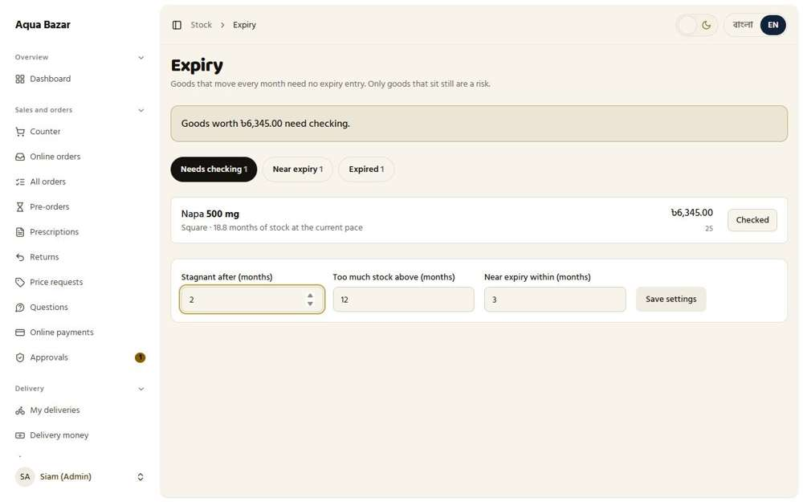
যাঁর চোখে দেখা: মালিক

৮০. পরীক্ষার দুটি ফল | ঠিকমতো কাজ করছে
ফিচারটি কী ও কেন লাগে
ধীর মাল দেখে আপনি দুটি সিদ্ধান্তের একটি নেন: মালটি ঠিক আছে, অথবা কিছু করতে হবে।
আমরা কীভাবে পরীক্ষা করেছি ও কী দেখেছি
একটি ধীর আইটেমে "দেখা হয়েছে" চাপা হলো এবং কী কী ফল দেওয়া যায় দেখা হলো। একটি ফল: "ঠিক আছে, রাখুন"। অন্যটি: মেয়াদের তারিখ লিখে রাখা, যাতে মালটি মেয়াদ কাছাকাছি বা মেয়াদোত্তীর্ণ তালিকায় চলে যায়।
ধাপ ১: "দেখা হয়েছে" চাপার পর: মালিক ফলটি লিখে রাখেন
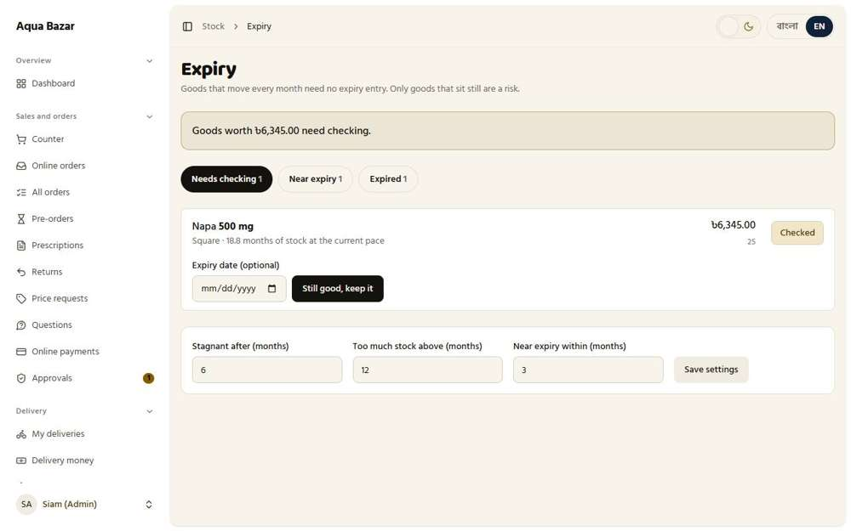
যাঁর চোখে দেখা: মালিক

৮১. "দেখা হয়েছে" লেখার সময় মেয়াদের তারিখ | ঠিকমতো কাজ করছে
ফিচারটি কী ও কেন লাগে
কোনো ওষুধ দেখে নিলে কর্মী তার মেয়াদের তারিখ লিখে রাখেন। এতে মেয়াদের হিসাব সবসময় হালনাগাদ থাকে।
আমরা কীভাবে পরীক্ষা করেছি ও কী দেখেছি
"দেখা হয়েছে" ফর্মে মেয়াদের তারিখের ঘর খোঁজা হলো। আইটেম দেখা হয়েছে লেখার সময় তার মেয়াদের তারিখ চাওয়া হয়।
ধাপ ১: "দেখা হয়েছে" ফর্মে মেয়াদের তারিখের ঘর
যাঁর চোখে দেখা: মালিক

৮২. ঝুঁকিতে থাকা টাকা দেখানো | ঠিকমতো কাজ করছে
ফিচারটি কী ও কেন লাগে
মেয়াদ কাছাকাছি বা অচল মালে আপনার কত টাকা আটকে আছে, সেটি পর্দায় সরাসরি লেখা থাকে।
আমরা কীভাবে পরীক্ষা করেছি ও কী দেখেছি
মেয়াদ পাতার টাকার অঙ্কটি পড়া হলো। পাতা দেখাচ্ছে যে মালগুলো দেখা দরকার তাতে কত টাকা আছে। প্রতিটি ধীর আইটেম তার মূল্যও দেখাচ্ছে।
ধাপ ১: পাতায় ঝুঁকিতে থাকা টাকার অঙ্ক লেখা আছে
যাঁর চোখে দেখা: মালিক

৮৩. মেয়াদ কাছাকাছি মালে অফারের পরামর্শ | ঠিকমতো কাজ করছে
ফিচারটি কী ও কেন লাগে
যে মালের মেয়াদ ফুরিয়ে আসছে, সেগুলো অফারে দেওয়ার পরামর্শ আসে, যাতে মেয়াদ শেষ হওয়ার আগেই বিক্রি হয়ে যায়।
আমরা কীভাবে পরীক্ষা করেছি ও কী দেখেছি
"মেয়াদ কাছাকাছি" তালিকা খুলে দেখা হলো প্রতিটি ব্যাচের জন্য কী পরামর্শ আসে। প্রতিটি ব্যাচে সবচেয়ে কম কত দামে লোকসান ছাড়া বিক্রি করা যাবে তা লেখা আছে, আর অফারের জন্য একটি ছাড়ও প্রস্তাব করা হয়েছে।
ধাপ ১: মেয়াদ কাছাকাছি: প্রতিটি ব্যাচে সবচেয়ে কম নিরাপদ দাম ও প্রস্তাবিত ছাড়
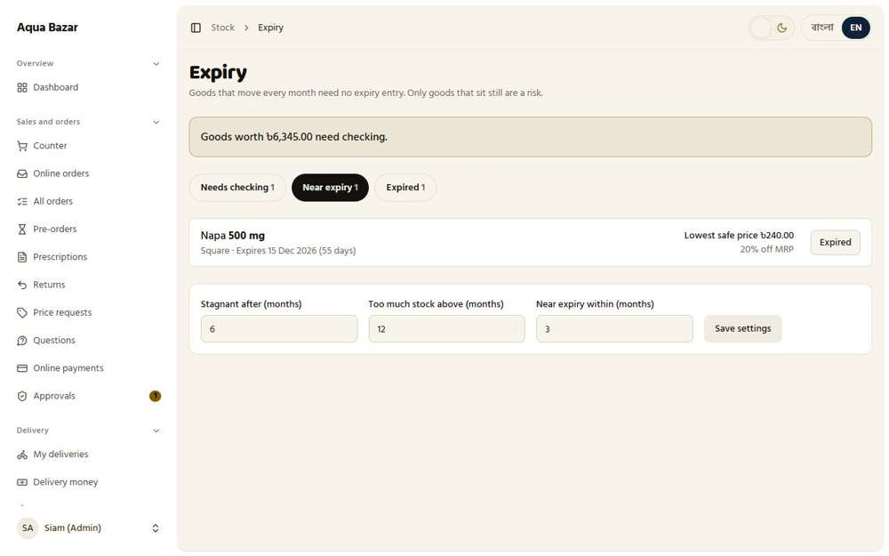
যাঁর চোখে দেখা: মালিক

৮৪. মেয়াদোত্তীর্ণ অংশ, কোম্পানি ধরে | ঠিকমতো কাজ করছে
ফিচারটি কী ও কেন লাগে
মেয়াদ শেষ হওয়া ওষুধ আলাদা অংশে থাকে, কোম্পানি ধরে ভাগ করা। ফেরত দেওয়ার সময় কোম্পানি ধরে সাজানো তালিকা পাওয়া যায়।
আমরা কীভাবে পরীক্ষা করেছি ও কী দেখেছি
একটি মেয়াদ কাছাকাছি ব্যাচকে মেয়াদোত্তীর্ণ অংশে সরিয়ে মেয়াদোত্তীর্ণ তালিকা খোলা হলো। মেয়াদোত্তীর্ণ মাল কোম্পানির নিচে সাজানো আছে, সাথে পরিমাণ ও মূল্য।
ধাপ ১: মেয়াদোত্তীর্ণ অংশ, কোম্পানি অনুযায়ী
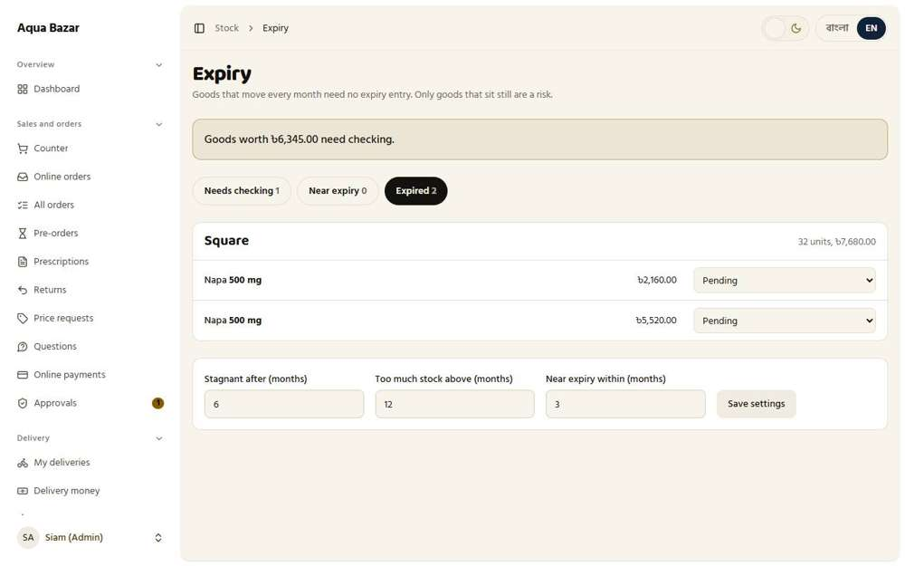
যাঁর চোখে দেখা: মালিক

৮৫. কোম্পানিতে ফেরত ও পিডিএফ | ঠিকমতো কাজ করছে
ফিচারটি কী ও কেন লাগে
মেয়াদোত্তীর্ণ মালের তালিকা পিডিএফ করে ছাপিয়ে কোম্পানির কাছে ফেরত পাঠানো যায়।
আমরা কীভাবে পরীক্ষা করেছি ও কী দেখেছি
মেয়াদোত্তীর্ণ তালিকায় দেখা হলো কোম্পানিকে মাল ফেরত দেওয়ার ছাপার উপযোগী তালিকা বানানো যায় কি না। কোম্পানির ফেরতের তালিকার জন্য পিডিএফ বা ছাপার লিংক আছে। তালিকাটি "কোম্পানিতে ফেরত" শিরোনামসহ সাধারণ কাগজের মাপে খোলে। মাল হস্তান্তরের সময় সই করার একটি লাইনও আছে।
ধাপ ১: মেয়াদোত্তীর্ণ তালিকা | ধাপ ২: সাদা কাগজে ফেরতের তালিকা, ছাপা বা পিডিএফ করার জন্য তৈরি
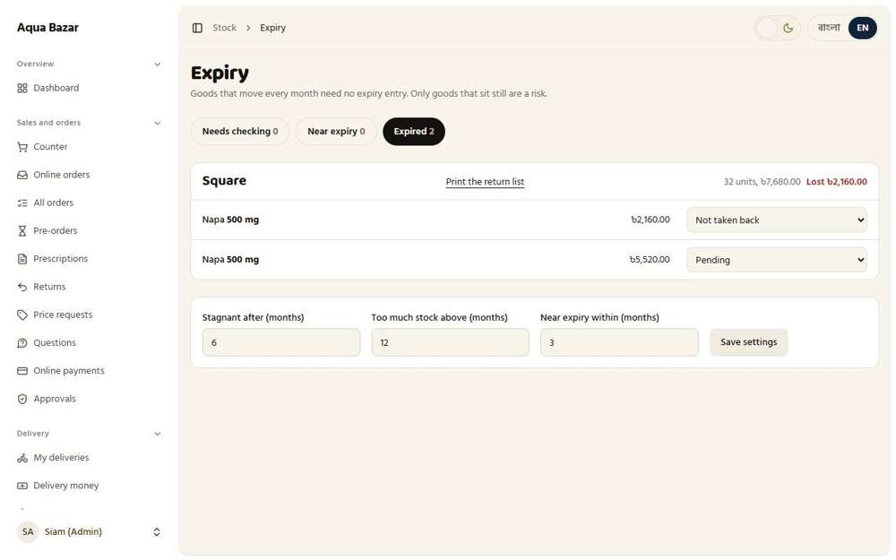  যাঁর চোখে দেখা: মালিক | 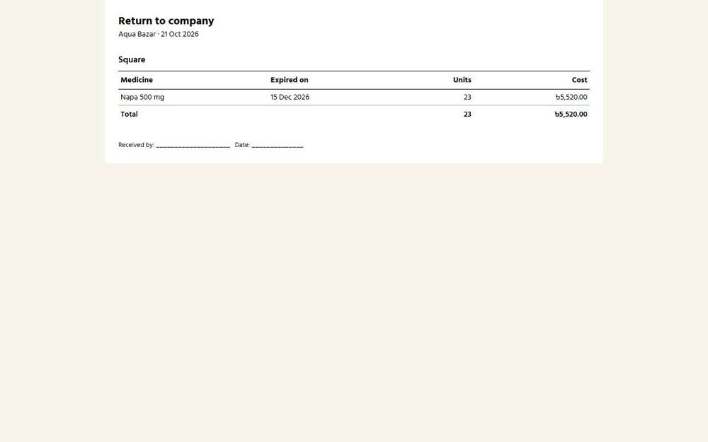  যাঁর চোখে দেখা: মালিক

৮৬. তিনটি অবস্থা (ফেরত দেওয়া, ফেরত নেয়নি, অপেক্ষায়) | ঠিকমতো কাজ করছে
ফিচারটি কী ও কেন লাগে
প্রতিটি মেয়াদোত্তীর্ণ ব্যাচ তিনটির একটি অবস্থায় থাকে: ফেরত দেওয়া হয়েছে, কোম্পানি ফেরত নেয়নি, অথবা এখনও অপেক্ষায়।
আমরা কীভাবে পরীক্ষা করেছি ও কী দেখেছি
প্রতিটি মেয়াদোত্তীর্ণ ব্যাচের জন্য যে তিনটি অবস্থা দেওয়া হয় তা দেখা হলো: অপেক্ষায়, কোম্পানির প্রতিনিধিকে ফেরত দেওয়া হয়েছে, এবং ফেরত নেয়নি।
ধাপ ১: অপেক্ষায়, ফেরত দেওয়া, অথবা ফেরত নেয়নি
যাঁর চোখে দেখা: মালিক

৮৭. কোম্পানি ফেরত না নিলে লোকসান হিসেবে ধরা | ঠিকমতো কাজ করছে
ফিচারটি কী ও কেন লাগে
কোম্পানি যদি মেয়াদোত্তীর্ণ মাল ফেরত না নেয়, সেই টাকা লোকসান হিসেবে রিপোর্টে ধরা হয়। আপনার ক্ষতির সঠিক হিসাব থাকে।
আমরা কীভাবে পরীক্ষা করেছি ও কী দেখেছি
একটি মেয়াদোত্তীর্ণ ব্যাচকে "ফেরত নেয়নি" চিহ্নিত করে লোকসান খোঁজা হলো। কোম্পানি যে মালের টাকা ফেরত নেয়নি সেটি রিপোর্টে লোকসান হিসেবে এসেছে।
ধাপ ১: একটি ব্যাচকে "ফেরত নেয়নি" লেখার পর | ধাপ ২: মাসিক রিপোর্ট
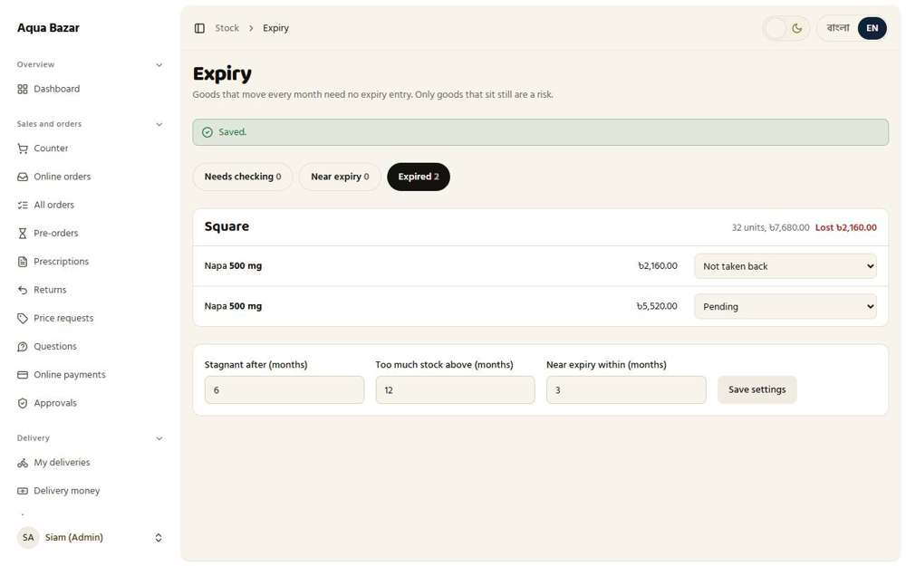  যাঁর চোখে দেখা: মালিক | যাঁর চোখে দেখা: মালিক
ধাপ ৩: স্টকের লাভ-ক্ষতির রিপোর্ট
যাঁর চোখে দেখা: মালিক

৮৮. এখন শুধু অফারে স্টক কমে | ঠিকমতো কাজ করছে
ফিচারটি কী ও কেন লাগে
আপাতত শুধু অফারের বিক্রিতে স্টক কমে। অন্য বিক্রির নিয়ম তৈরি আছে এবং সুইচ চালু করলেই কাজ করবে।
আমরা কীভাবে পরীক্ষা করেছি ও কী দেখেছি
মাস্টার স্টক সিঙ্ক বন্ধ থাকলে শুধু অফার অর্ডারে স্টক কমে কি না দেখা হলো। সুইচ বন্ধ থাকলে সাধারণ খুচরা বিক্রিতে স্টক কমে না (২৫ থেকে ২৫ই থাকে)।
ধাপ ১: সুইচ বন্ধ থাকা অবস্থায় একটি বিক্রি
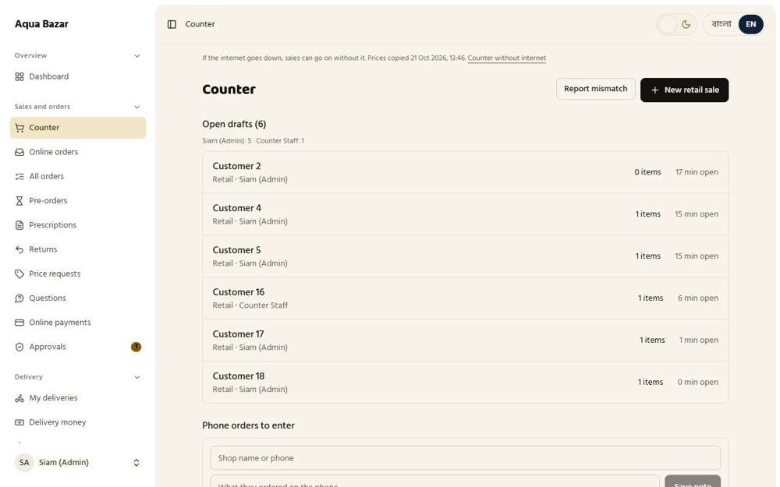
যাঁর চোখে দেখা: মালিক

৮৯. খুচরার বিকল্প এখন তৈরি, পরে ব্যবহার | ঠিকমতো কাজ করছে
ফিচারটি কী ও কেন লাগে
খুচরা বিক্রির যে বিকল্পগুলো আপনি পরে চালু করবেন, সেগুলো এখনই তৈরি আছে। সময় এলে শুধু সুইচ চালু করতে হবে।
আমরা কীভাবে পরীক্ষা করেছি ও কী দেখেছি
যে বিকল্পগুলো খুচরার জন্য তৈরি কিন্তু এখনও ব্যবহার হচ্ছে না, সেগুলো দেখা হলো। পর্দায় লেখা আছে "এখনকার মতো" কী কী কাজ করে, যা ভবিষ্যতের কথা বলে।
ধাপ ১: সুইচ বন্ধ থাকা অবস্থায় স্টকের পাতা: পর্দা বলছে "এখনকার মতো" কী চলে
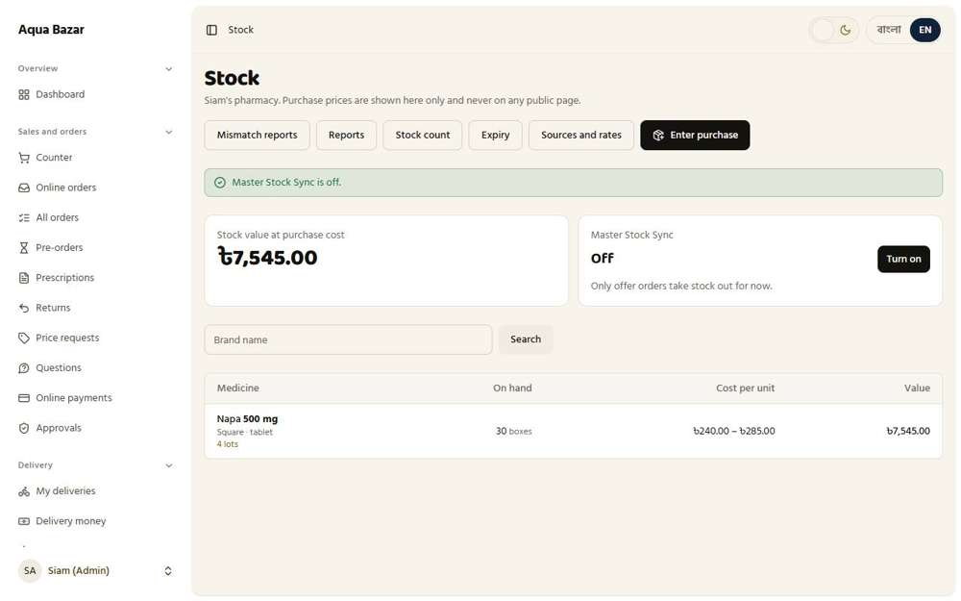
যাঁর চোখে দেখা: মালিক

৯০. পুরনো স্টক হাতে লেখা | ঠিকমতো কাজ করছে
ফিচারটি কী ও কেন লাগে
শুরুতে দোকানের তাকে আগে থেকে যে মাল আছে, তা একবার হাতে লিখে সিস্টেমে তুলতে হয়।
আমরা কীভাবে পরীক্ষা করেছি ও কী দেখেছি
একটি পুরনো ব্যাচ হাতে তোলা হলো, পুরনো ইনভয়েসের তারিখসহ, যেমনটি কোনো দোকান সিস্টেম চালু করার সময় করে। পুরনো ব্যাচটি তার পুরনো তারিখসহ তাকে আছে।
ধাপ ১: হাতে লেখা পুরনো স্টকের ব্যাচ, পুরনো তারিখে | ধাপ ২: ব্যাচের তালিকায় পুরনো ব্যাচ
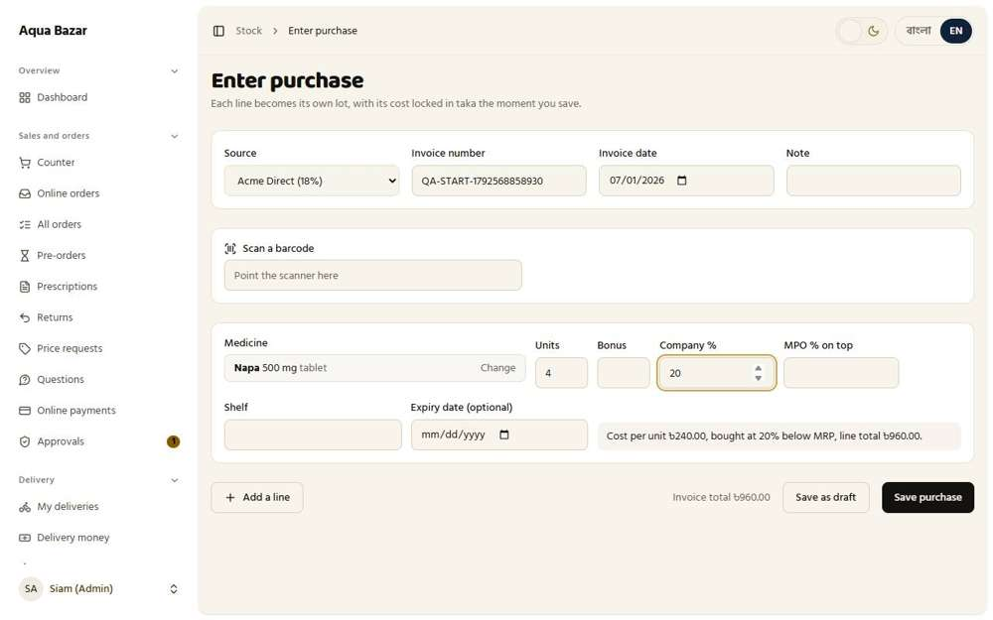  যাঁর চোখে দেখা: মালিক | 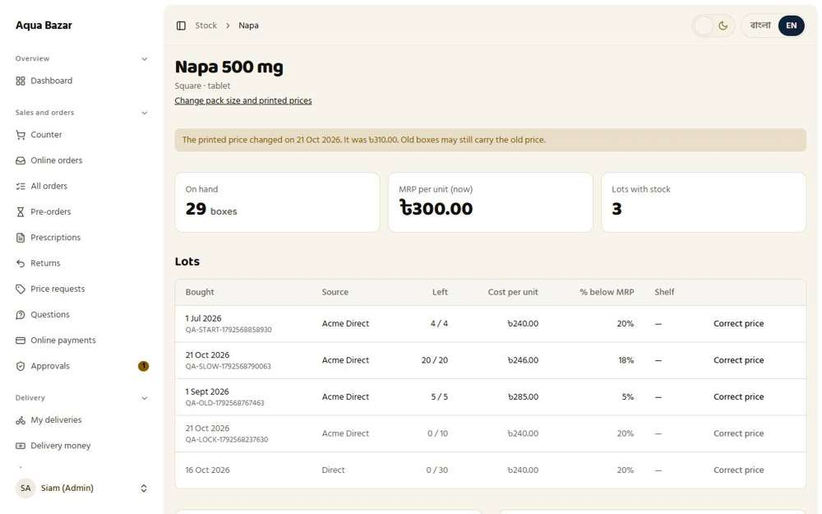  যাঁর চোখে দেখা: মালিক

৯১. স্টক সংশোধন শুধু মালিকের | ঠিকমতো কাজ করছে
ফিচারটি কী ও কেন লাগে
স্টকের কোনো সংখ্যা ঠিক করার অধিকার শুধু আপনার। কর্মী ইচ্ছেমতো স্টক বদলাতে পারে না।
আমরা কীভাবে পরীক্ষা করেছি ও কী দেখেছি
কর্মী হিসেবে স্টক সংশোধনের পর্দা খোলার চেষ্টা করা হলো, তারপর মালিক হিসেবে খোলা হলো। কর্মী স্টকের সংখ্যা ঠিক করতে পারেন না। মালিকের পর্দা বলছে শুধু মালিকই স্টক সংশোধন করতে পারেন।
ধাপ ১: ওষুধের পাতায় একজন কর্মী | ধাপ ২: মালিকের "স্টকের সংখ্যা ঠিক করুন" ঘর
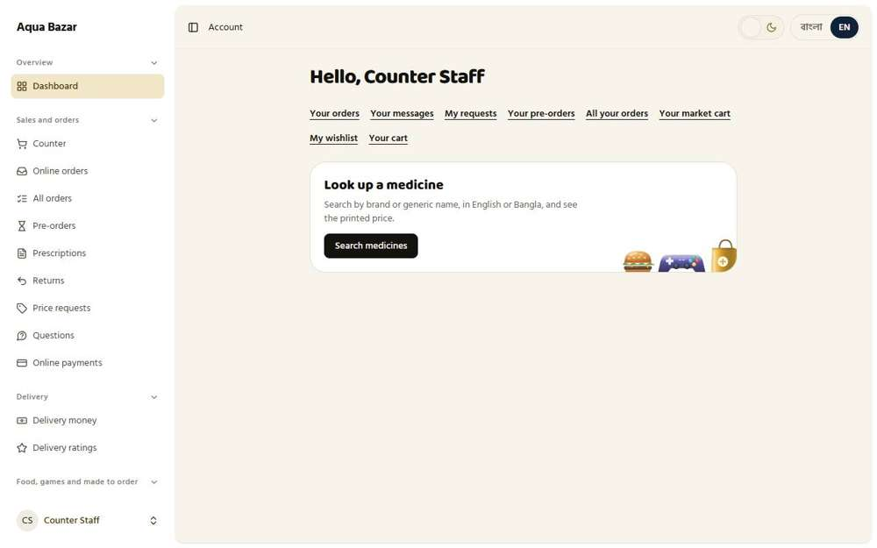  যাঁর চোখে দেখা: একজন কর্মী | যাঁর চোখে দেখা: মালিক

৯২. সংশোধন লোকসান হিসেবে গণ্য নয় | ঠিকমতো কাজ করছে
ফিচারটি কী ও কেন লাগে
স্টকের সংখ্যায় লেখার ভুল ঠিক করলে সেটি লোকসান বা বিক্রি হিসেবে ধরা হয় না। এতে রিপোর্ট ভুল পথে যায় না।
আমরা কীভাবে পরীক্ষা করেছি ও কী দেখেছি
একটি স্টকের সংখ্যা সংশোধন করে তা কীভাবে লেখা হলো দেখা হলো। পাতা বলছে সংশোধন হলো এন্ট্রির ভুল ঠিক করা, বিক্রি নয়, তাই এটি লোকসান ধরা হয় না। হিসাবে এটি "সংশোধন" হিসেবে লেখা আছে।
জেনে রাখা ভালো
সেভ করার আগে সিস্টেম মালিকের কাছে পাসওয়ার্ড আবার চেয়েছিল। সেটি দেওয়ার পর পরিবর্তনটি হলো।

ধাপ ১: এন্ট্রির ভুল হিসেবে সংখ্যা একটি ঠিক করা হচ্ছে | ধাপ ২: সংশোধনের পর
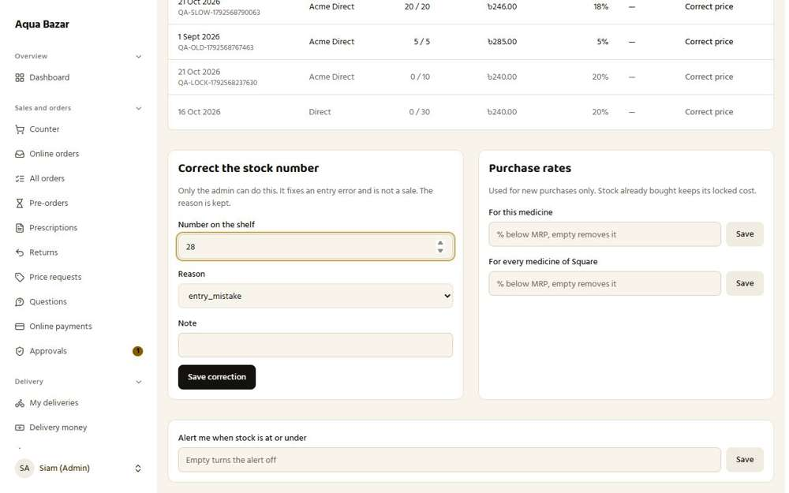  যাঁর চোখে দেখা: মালিক | যাঁর চোখে দেখা: মালিক

৯৩. সংশোধনের হিসাব ও কারণ | ঠিকমতো কাজ করছে
ফিচারটি কী ও কেন লাগে
প্রতিটি সংশোধন কারণসহ লেখা থাকে। পরে কেউ প্রশ্ন করলে কে, কেন বদলেছিল তা দেখা যায়।
আমরা কীভাবে পরীক্ষা করেছি ও কী দেখেছি
সংশোধনের পর স্টকের নড়াচড়ার তালিকা দেখা হলো। ওষুধের পাতায় নড়াচড়ার তালিকা আছে এবং সংশোধনের কারণ সেখানে লেখা আছে।
ধাপ ১: সাম্প্রতিক নড়াচড়া: সংশোধন ও তার কারণ
যাঁর চোখে দেখা: মালিক

৯৪. কর্মীর "গরমিল জানান" বাটন | ঠিকমতো কাজ করছে
ফিচারটি কী ও কেন লাগে
তাকে যত মাল দেখা যাচ্ছে আর সিস্টেমে যত আছে তা না মিললে কর্মী নিজে "গরমিল জানান" বাটন চেপে আপনাকে জানাতে পারেন।
আমরা কীভাবে পরীক্ষা করেছি ও কী দেখেছি
কর্মী হিসেবে কাউন্টারে তাকের সংখ্যা ভুল মনে হলে "গরমিল জানান" চাপা হলো। তারপর মালিকের "গরমিলের রিপোর্ট" দেখা হলো। কর্মী একটি ফর্ম পান, যেখানে তাক ও সিস্টেমের গরমিল জানানো যায়।
ধাপ ১: গরমিল জানানোর ফর্ম
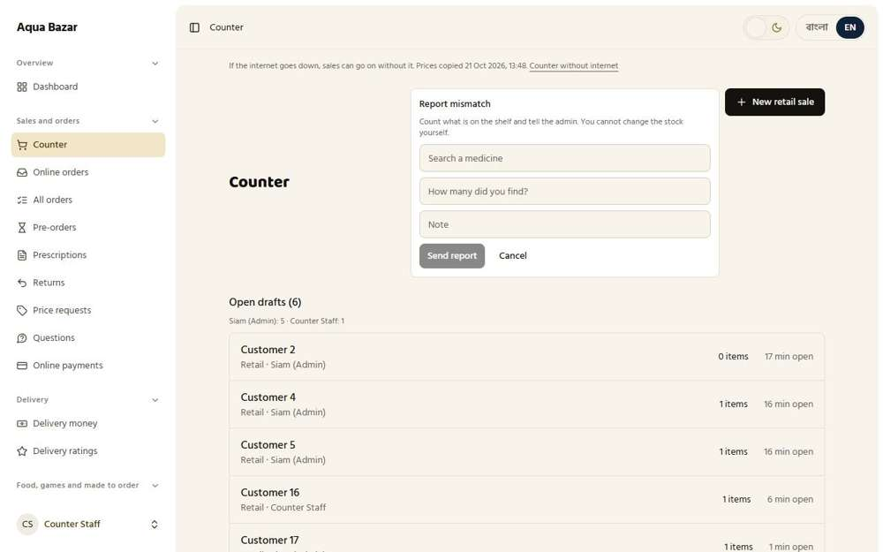
যাঁর চোখে দেখা: একজন কর্মী

৯৫. ছোট ছোট ব্যাচে ভাগ হলে সতর্কতা | ঠিকমতো কাজ করছে
ফিচারটি কী ও কেন লাগে
একটি ওষুধের মাল অনেক ছোট ছোট ব্যাচে ছড়িয়ে গেলে সিস্টেম সতর্ক করে। এতে পুরনো ছোট ব্যাচগুলো আগে বিক্রির কথা মনে করিয়ে দেওয়া হয়।
আমরা কীভাবে পরীক্ষা করেছি ও কী দেখেছি
সেটিংসে "একটি ওষুধ এতগুলো ব্যাচে থাকলে সতর্ক করুন" সীমা ২ করা হলো, তারপর স্টক ও ওষুধের পাতা দেখা হলো। নাপার কয়েকটি ব্যাচ আছে। স্টকের তালিকা দেখায় একটি ওষুধ কয়টি ব্যাচে ছড়িয়ে আছে। ওষুধের পাতা সতর্ক করে মাল অনেক ব্যাচে ভাগ হলে এবং কী করতে হবে তাও বলে।
ধাপ ১: ব্যাচের সীমা কমানোর পর স্টকের পাতা | ধাপ ২: ওষুধের পাতা সতর্ক করছে: "এই ওষুধ ৫টি ব্যাচে ছড়িয়ে আছে। পুরনো ছোটগুলো আগে বিক্রি করুন।"
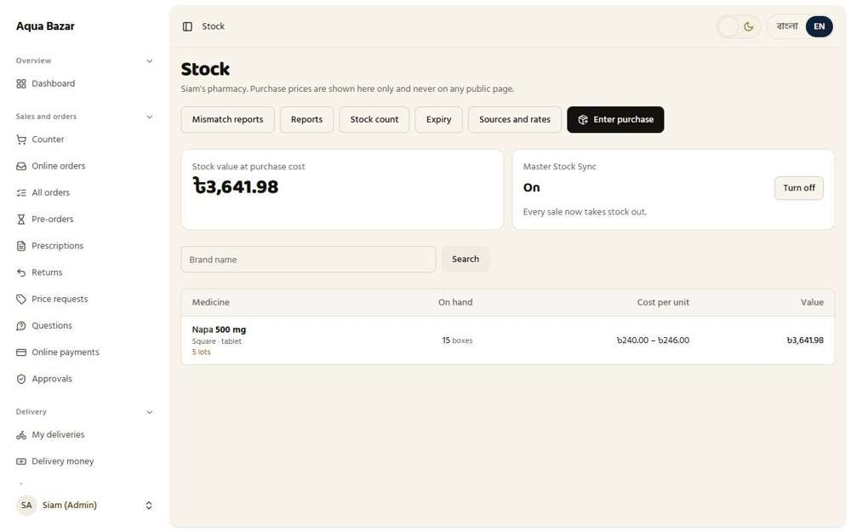  যাঁর চোখে দেখা: মালিক | 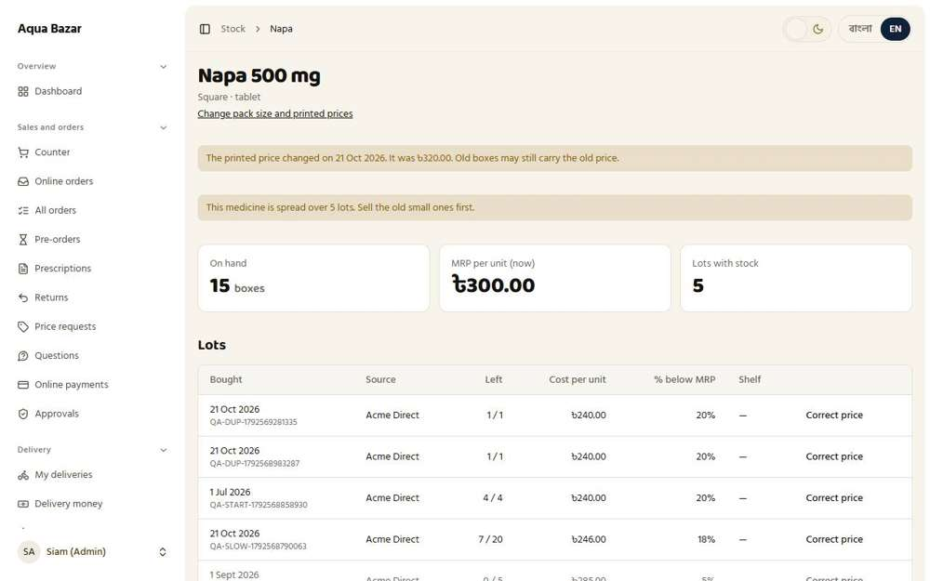  যাঁর চোখে দেখা: মালিক

৯৬. চালান নম্বরের ঘর | ঠিকমতো কাজ করছে
ফিচারটি কী ও কেন লাগে
প্রতিটি মাল তোলার সময় সরবরাহকারীর চালান নম্বর লেখার ঘর আছে। পরে মিলিয়ে দেখতে সুবিধা হয়।
আমরা কীভাবে পরীক্ষা করেছি ও কী দেখেছি
"মাল কেনা তুলুন" পাতা খুলে সরবরাহকারীর চালান নম্বরের ঘর খোঁজা হলো। প্রতিটি কেনায় চালান নম্বরের ঘর আছে।
ধাপ ১: মাল কেনা তোলার পর্দা: চালান নম্বরের ঘর
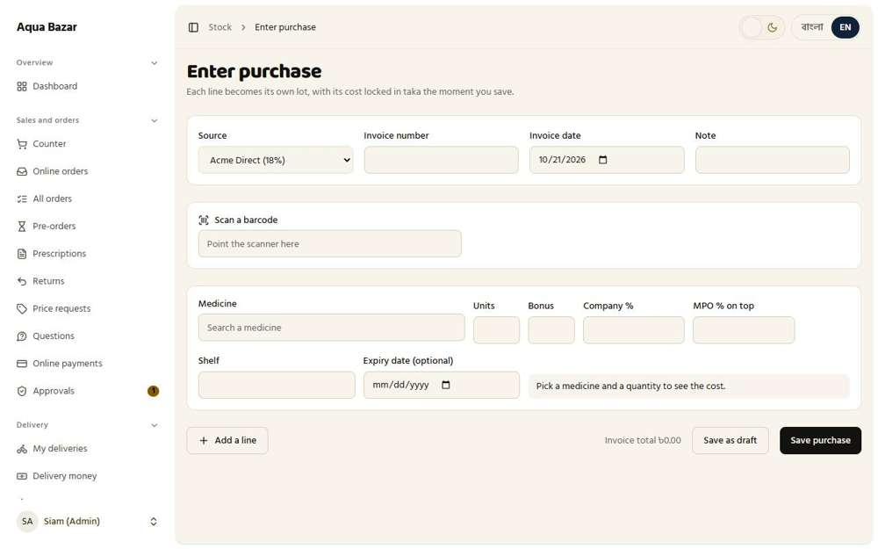
যাঁর চোখে দেখা: মালিক

৯৭. শতাংশ না দিলে এন্ট্রি সেভ হয় না | ঠিকমতো কাজ করছে
ফিচারটি কী ও কেন লাগে
কেনার শতাংশ না লিখলে মাল তোলা সেভ হয় না। এতে খরচের হিসাব বাদ পড়ে যেতে পারে না।
আমরা কীভাবে পরীক্ষা করেছি ও কী দেখেছি
শতাংশ ছাড়া একটি কেনার উৎস যোগ করা হলো এবং সেখান থেকে একটি কেনা কোনো শতাংশ না লিখে সেভ করার চেষ্টা করা হলো। শতাংশ না দেওয়া পর্যন্ত কেনাটি নেওয়া হয়নি।
ধাপ ১: স্বাভাবিক শতাংশ ছাড়া একটি উৎস যোগ করা হচ্ছে | ধাপ ২: সেই উৎস থেকে একটি কেনা, কোনো শতাংশ না লিখে
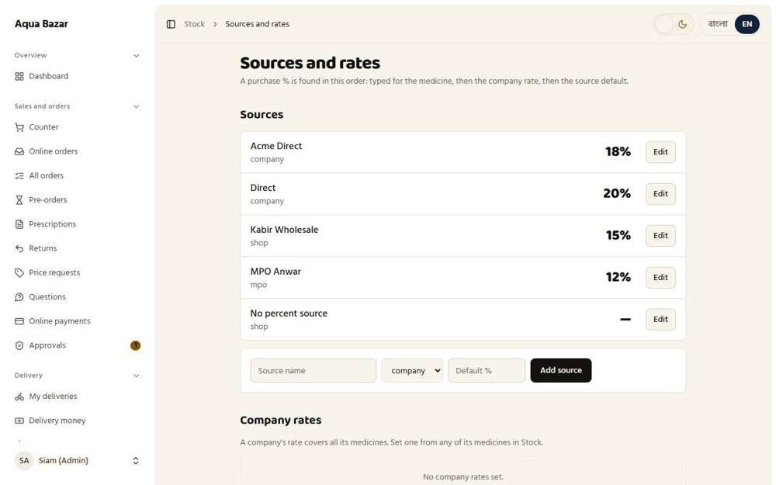  যাঁর চোখে দেখা: মালিক | 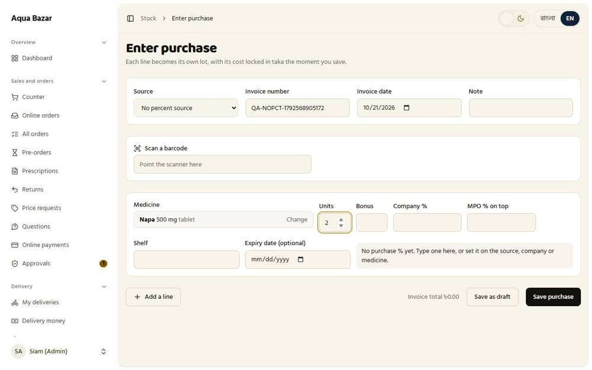  যাঁর চোখে দেখা: মালিক
ধাপ ৩: সিস্টেম যা বলছে
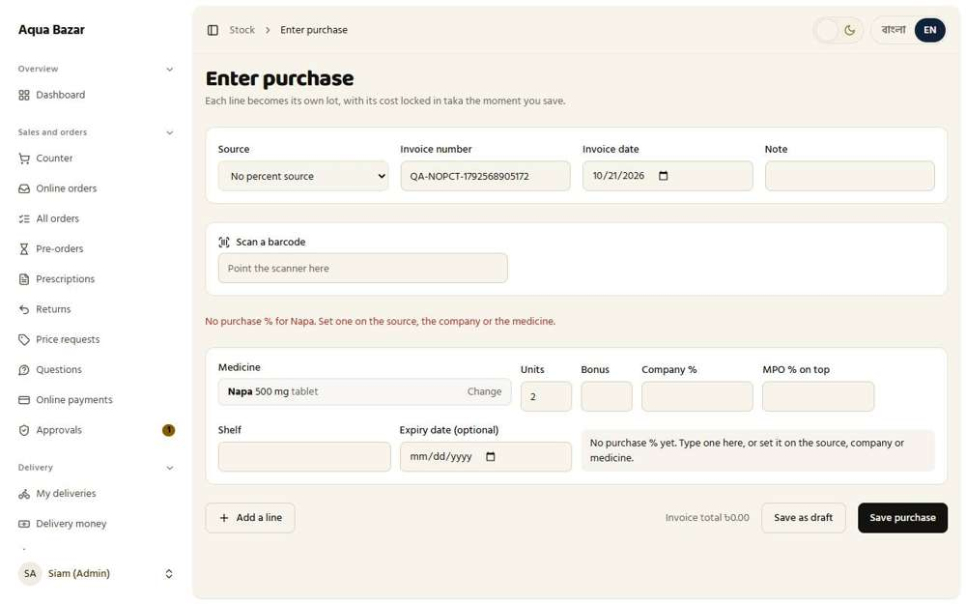
যাঁর চোখে দেখা: মালিক

৯৮. স্টক এন্ট্রি খসড়া হিসেবে সেভ | ঠিকমতো কাজ করছে
ফিচারটি কী ও কেন লাগে
অর্ধেক লেখা মাল তোলা খসড়া হিসেবে রেখে পরে শেষ করা যায়। কাজ মাঝপথে থামলে কিছু হারায় না।
আমরা কীভাবে পরীক্ষা করেছি ও কী দেখেছি
একটি কেনা কিছুটা পূরণ করে "খসড়া হিসেবে রাখুন" চাপা হলো, তারপর পরের বার ঢুকে খোঁজা হলো। অর্ধেক লেখা কেনাটি খসড়া হিসেবে রয়ে গেছে।
ধাপ ১: "খসড়া হিসেবে রাখুন" চাপার পর | ধাপ ২: আবার "মাল কেনা তুলুন" পাতায়: খসড়াটি এখানেই অপেক্ষা করছে
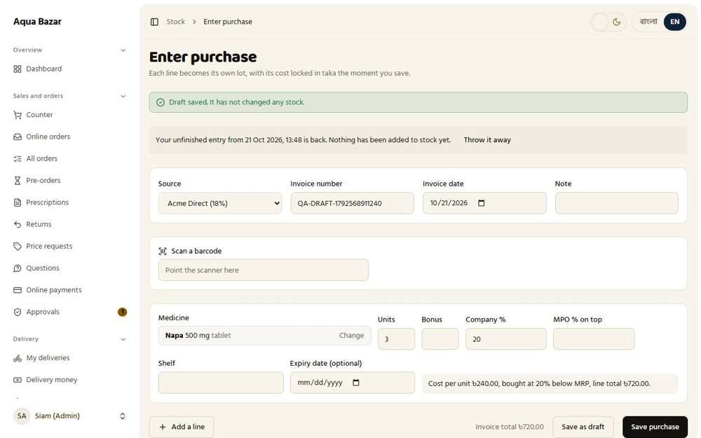  যাঁর চোখে দেখা: মালিক | 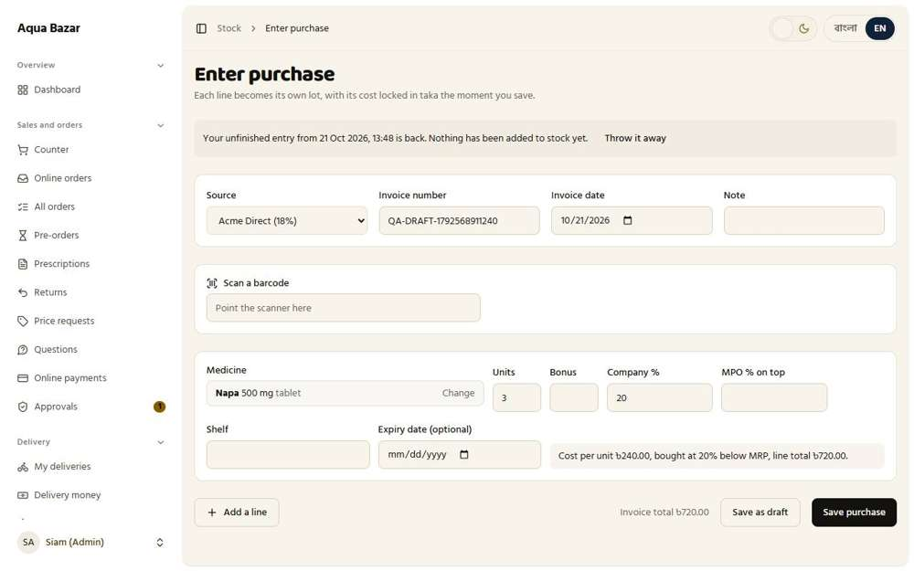  যাঁর চোখে দেখা: মালিক

৯৯. এক কোম্পানির অনেক ওষুধ একসাথে যোগ | ঠিকমতো কাজ করছে
ফিচারটি কী ও কেন লাগে
একই কোম্পানির অনেকগুলো ওষুধ কিনলে প্রতিটি আলাদা করে খুঁজতে হয় না। কোম্পানি খুলে টিক দিয়ে একসাথে যোগ করা যায়।
আমরা কীভাবে পরীক্ষা করেছি ও কী দেখেছি
এটি হাতে-কলমে, সত্যিকারের ব্রাউজারে দেখানো হয়েছে। পরীক্ষার সময় দেখা গেল "মাল কেনা তুলুন" পর্দায় কোনো কোম্পানি খুলে একসাথে কয়েকটি ওষুধ যোগ করার উপায় নেই, তাই সেটি বানানো হলো ("এক কোম্পানির অনেক ওষুধ যোগ করুন")। মালিক স্কয়ার ফার্মাসিউটিক্যালস পিএলসি খুঁজে তার তালিকা খুললেন, তিনটি ওষুধে টিক দিয়ে "টিক দেওয়া ওষুধ যোগ করুন" চাপলেন। তিনটি ওষুধ (এইস ১০ মি.গ্রা. ইনজেকশন, এইস ৫০০ মি.গ্রা. ট্যাবলেট, এইস ডুয়ো ২০০ + ৫০০ মি.গ্রা. ট্যাবলেট) একসাথে তিনটি কেনার লাইন হয়ে গেল, প্রতিটিতে উৎসের কোম্পানির ১৮% আগে থেকেই বসে গেছে। কেনায় আগে থেকে থাকা ওষুধ দ্বিতীয়বার যোগ হয় না, আর কোম্পানির শুধু সক্রিয় ওষুধই তালিকায় আসে।
জেনে রাখা ভালো
পরীক্ষাটি হাতে-কলমে, সত্যিকারের ব্রাউজারে করা হয়েছে, স্ক্রিপ্টে নয়। কেনাটি নিজে সেভ করা হয়নি, শুধু লাইন যোগ করার কাজটি দেখানো হয়েছে। এর জন্য একটি নতুন স্বয়ংক্রিয় পরীক্ষাও যোগ করা হয়েছে।

ধাপ ১: কেনার পর্দায় নতুন "এক কোম্পানির অনেক ওষুধ যোগ করুন" অংশ | ধাপ ২: স্কয়ার ফার্মাসিউটিক্যালস পিএলসি খোলা, তিনটি ওষুধে টিক দেওয়া
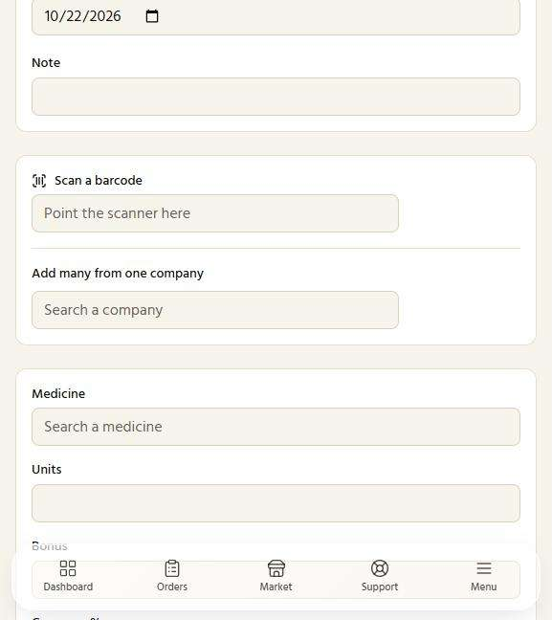  যাঁর চোখে দেখা: মালিক | 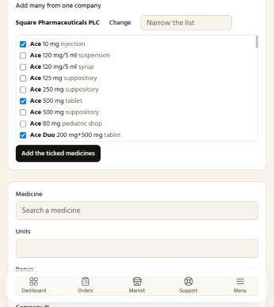  যাঁর চোখে দেখা: মালিক
ধাপ ৩: প্রতিটির জন্য একটি করে কেনার লাইন তৈরি হয়েছে, কোম্পানির শতাংশসহ
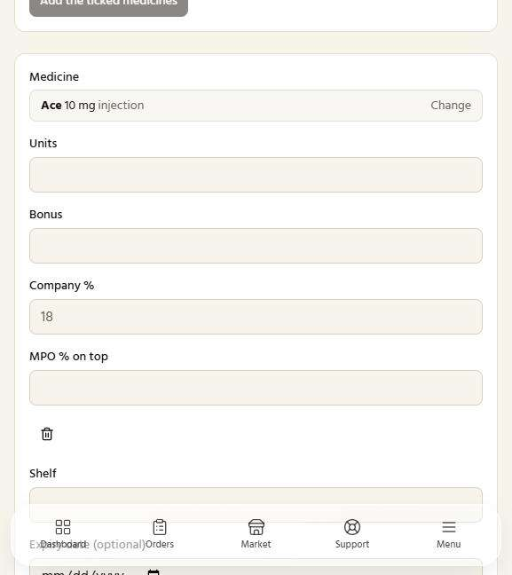
যাঁর চোখে দেখা: মালিক

১০০. উপরে একবার শতাংশ ঠিক করলে সবার জন্য | ঠিকমতো কাজ করছে
ফিচারটি কী ও কেন লাগে
পুরো কেনার জন্য একটি শতাংশ ওপরে একবার ঠিক করলেই সব লাইনে বসে যায়। প্রতিটি লাইনে আলাদা করে লিখতে হয় না।
আমরা কীভাবে পরীক্ষা করেছি ও কী দেখেছি
কেনার ওপরে একটি জায়গা খোঁজা হলো যেখান থেকে সব লাইনের শতাংশ ঠিক করা যায়। ওপরের "উৎস" সব লাইনের জন্য একটি স্বাভাবিক শতাংশ বসায়।
জেনে রাখা ভালো
শতাংশটি ওপরের উৎসের মাধ্যমে একবারই ঠিক হয়। তবে প্রতিটি লাইনে আলাদাভাবে বদলানোও যায়।

ধাপ ১: কেনার ফর্ম: উৎস সব লাইনের জন্য একটি স্বাভাবিক শতাংশ বসায়
যাঁর চোখে দেখা: মালিক

১০১. একক বদলালে সতর্কবার্তা | ঠিকমতো কাজ করছে
ফিচারটি কী ও কেন লাগে
কোনো ওষুধের এককের মাপ (বক্সে কত পাতা) বদলালে সিস্টেম সতর্ক করে। কারণ এতে পুরনো হিসাবে গোলমাল হতে পারে।
আমরা কীভাবে পরীক্ষা করেছি ও কী দেখেছি
এটি হাতে-কলমে, সত্যিকারের ব্রাউজারে পরীক্ষা করা হয়েছে। নাপা ৫০০ মি.গ্রা. এর "প্যাকের মাপ ও দাম" পাতায় একটি বক্সে পাতার সংখ্যা ৩ থেকে ৪ করে সেভ চাপা হলো। সেভ হলো না, বরং পাতা বলল: "এতে পুরনো হিসাব বদলাবে। এগোতে নিশ্চিত করুন। পুরনো প্যাকের মাপে গোনা স্টক ও পুরনো মেমো বদলাবে না। এখন থেকে সব নতুন মাপে চলবে।" সাথে "আমি বুঝেছি। বদলান" নামে একটি টিক বাক্স এল। বাক্সে টিক দিয়ে সেভ করার পর নতুন মাপ (৪ পাতা) থেকে গেছে। "কে বদলেছে" অংশে লেখা: "প্যাকের মাপ বদলেছে, সিয়াম (মালিক), ২২ অক্টোবর ২০২৬", অর্থাৎ কে ও কখন বদলেছে তা লেখা থাকে। শেষে মাপটি আবার ৩ করে রাখা হয়েছে।
জেনে রাখা ভালো
এটি হাতে-কলমে, সত্যিকারের ব্রাউজারে করা হয়েছে। সতর্কবার্তাটি আছে ওষুধের প্যাকের মাপের পাতায় (যেখানে একক বদলানো হয়), কেনার লাইনে নয়।

ধাপ ১: বদলানো প্যাকের মাপ নিশ্চিত করা পর্যন্ত সেভ হয় না | ধাপ ২: পুরো সতর্কবার্তা আর "আমি বুঝেছি। বদলান" বাক্স
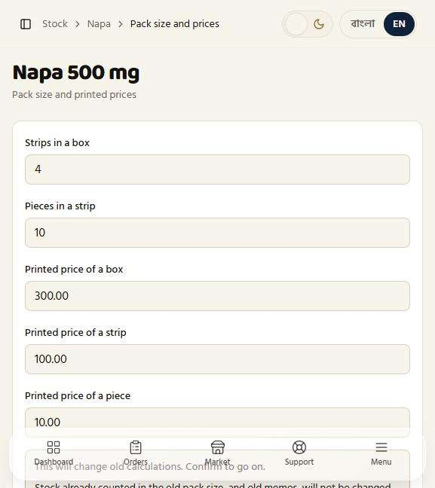  যাঁর চোখে দেখা: মালিক | 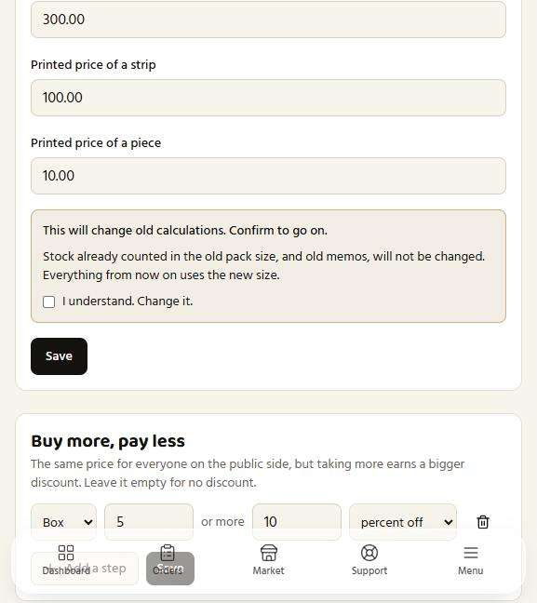  যাঁর চোখে দেখা: মালিক
ধাপ ৩: ইতিহাস: প্যাকের মাপ বদলেছে, কে, কখন
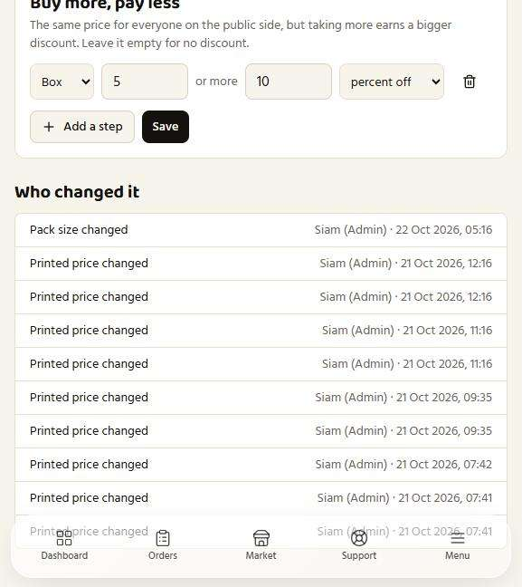
যাঁর চোখে দেখা: মালিক

১০২. তাকের নম্বর (ঐচ্ছিক) | ঠিকমতো কাজ করছে
ফিচারটি কী ও কেন লাগে
প্রতিটি ব্যাচের সাথে ঐচ্ছিকভাবে তাকের নম্বর লিখে রাখা যায়, যাতে পরে মাল খুঁজে পেতে সুবিধা হয়।
আমরা কীভাবে পরীক্ষা করেছি ও কী দেখেছি
কেনার লাইনে ঐচ্ছিক তাকের নম্বরের ঘর খোঁজা হলো। প্রতিটি কেনার লাইনে একটি "তাক" ঘর আছে।
ধাপ ১: "তাক" ঘর
যাঁর চোখে দেখা: মালিক

১০৩. একই চালান দুবার তুললে সতর্কবার্তা | ঠিকমতো কাজ করছে
ফিচারটি কী ও কেন লাগে
একই সরবরাহকারীর একই চালান ভুল করে দুবার তুললে সিস্টেম সতর্ক করে। মাল দ্বিগুণ হিসাবে ঢোকা আটকায়।
আমরা কীভাবে পরীক্ষা করেছি ও কী দেখেছি
একটি কেনা সেভ করে একই চালান নম্বর দিয়ে আরেকটি সেভ করার চেষ্টা করা হলো। সিস্টেম সতর্ক করল যে এই চালান নম্বরটি আগেই তোলা হয়েছে।
ধাপ ১: একই চালান নম্বর দিয়ে দ্বিতীয়বার
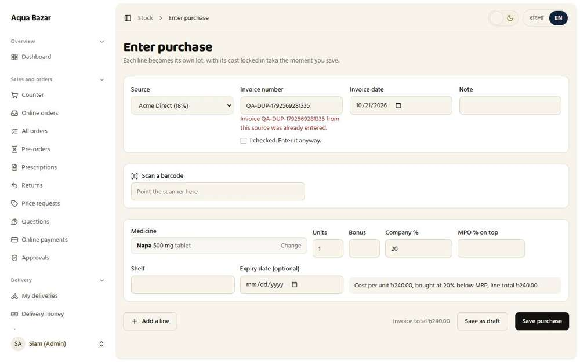
যাঁর চোখে দেখা: মালিক

১০৪. স্টক গণনার ধরন (তাক ধরে বা কোম্পানি ধরে) | ঠিকমতো কাজ করছে
ফিচারটি কী ও কেন লাগে
তাকের মাল গুনে সিস্টেমের সাথে মেলানোর সময় আপনি বেছে নিতে পারবেন পুরো দোকান, একটি কোম্পানি, অথবা একটি তাক গুনবেন।
আমরা কীভাবে পরীক্ষা করেছি ও কী দেখেছি
"স্টক গোনা" পাতা খুলে গোনার উপায়গুলো দেখা হলো: পুরো দোকান, একটি কোম্পানি, অথবা একটি তাক। তিনটিই আছে।
ধাপ ১: কীভাবে গুনবেন তা বাছাই
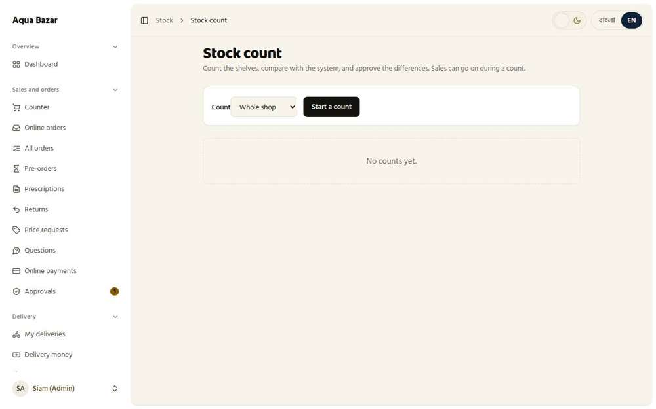
যাঁর চোখে দেখা: মালিক

১০৫. গণনার ফারাক শুধু মালিক অনুমোদন করেন, গোনার রিপোর্ট সেভ থাকে | ঠিকমতো কাজ করছে
ফিচারটি কী ও কেন লাগে
গোনায় যা পার্থক্য ধরা পড়ে তা শুধু আপনিই মেনে নিতে পারেন। প্রতিটি গোনার রিপোর্ট সেভ থাকে।
আমরা কীভাবে পরীক্ষা করেছি ও কী দেখেছি
একটি কোম্পানির স্টক গোনা শুরু করে ফারাক কীভাবে অনুমোদন হয় দেখা হলো। গোনায় তাকের মাল আর সিস্টেমের সংখ্যা মেলানো হয়।
জেনে রাখা ভালো
ফারাক অনুমোদনের ধাপে প্রতিটি ওষুধের পাশে গোনা সংখ্যা লিখতে হয়। এই পরীক্ষায় সেটি শেষ পর্যন্ত দেখানো হয়নি।

ধাপ ১: গোনা চলছে
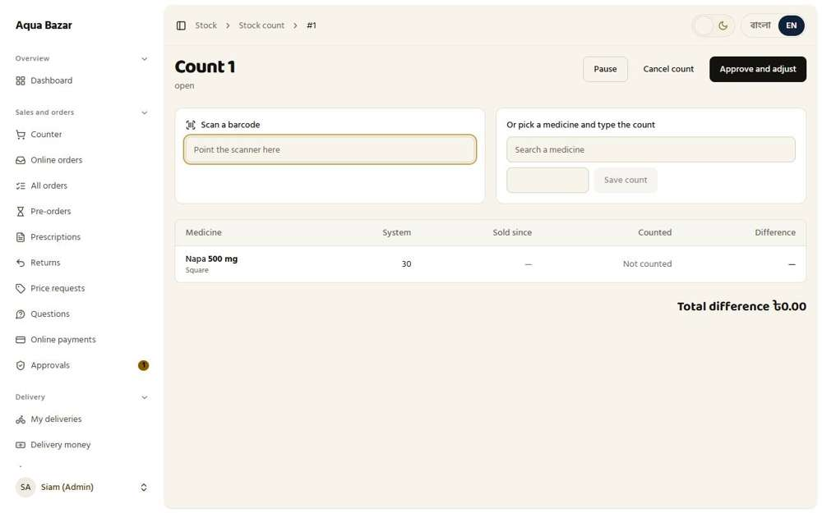
যাঁর চোখে দেখা: মালিক

১০৬. বারকোড স্ক্যান (কাউন্টার, কেনা ও গোনায়) | ঠিকমতো কাজ করছে
ফিচারটি কী ও কেন লাগে
বারকোড স্ক্যানার দিয়ে ওষুধের বারকোড স্ক্যান করলে ওষুধটি নিজে থেকে যোগ হয়ে যায়। কাউন্টারে, কেনার সময় আর গোনার সময়, তিন জায়গাতেই।
আমরা কীভাবে পরীক্ষা করেছি ও কী দেখেছি
স্ক্যানার যেভাবে করে সেভাবে একটি জানা বারকোডের সংখ্যা টাইপ করে এন্টার চাপা হলো, প্রথমে কাউন্টারে, তারপর কেনার ফর্মে। কাউন্টারে বারকোড স্ক্যান করলে ওষুধটি বিক্রিতে যোগ হয়। কেনার ফর্মে বারকোড স্ক্যান করলে সেই ওষুধের জন্য একটি লাইন যোগ হয়।
ধাপ ১: কাউন্টারে: স্ক্যান করা বারকোড | ধাপ ২: কেনার ফর্মে: একই বারকোড
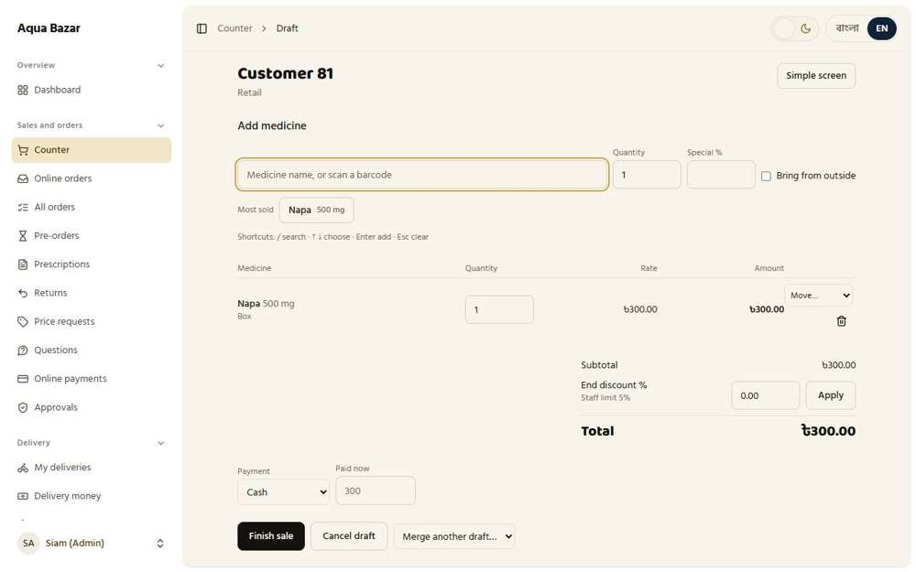  যাঁর চোখে দেখা: মালিক | 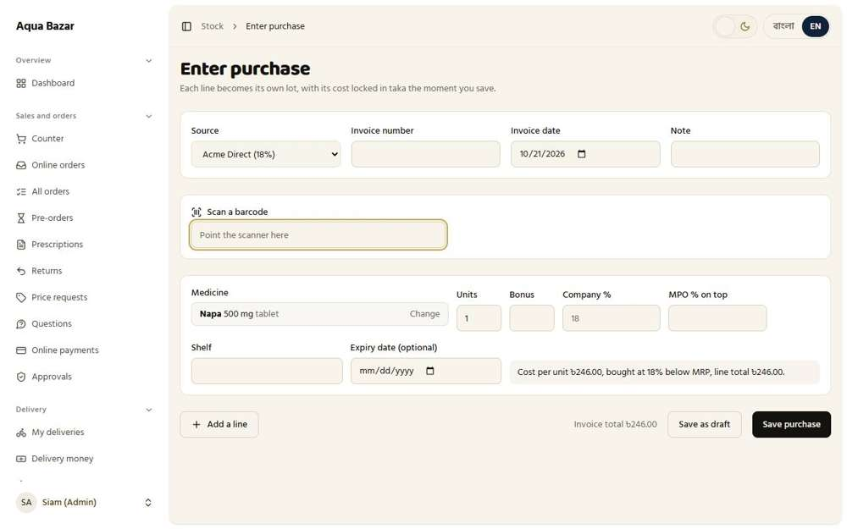  যাঁর চোখে দেখা: মালিক

১০৭. ফোনের ক্যামেরায় স্ক্যান ও একটি ওষুধে একাধিক বারকোড | আংশিক দেখানো হয়েছে
ফিচারটি কী ও কেন লাগে
ফোনের ক্যামেরা দিয়ে বারকোড পড়ার সুবিধা এখনও তৈরি হয়নি। ইউএসবি আর ব্লুটুথ স্ক্যানার এখন কাজ করে।
আমরা কীভাবে পরীক্ষা করেছি ও কী দেখেছি
ফোনের ক্যামেরা দিয়ে স্ক্যানের ব্যবস্থা খোঁজা হলো।
জেনে রাখা ভালো
ফোনের ক্যামেরায় স্ক্যান এখনও তৈরি হয়নি। ইউএসবি ও ব্লুটুথ স্ক্যানার, যেগুলো নম্বর টাইপ করে দেয়, কাজ করে।

ধাপ ১: স্ক্যানের ঘরটি ইউএসবি বা ব্লুটুথ স্ক্যানারের সাথে কাজ করে, যেটি কোড টাইপ করে দেয়
যাঁর চোখে দেখা: মালিক

১০৮. অচেনা বারকোড একবার জুড়ে দিলে মনে থাকে | ঠিকমতো কাজ করছে
ফিচারটি কী ও কেন লাগে
সিস্টেম যে বারকোড আগে দেখেনি, সেটি একবার একটি ওষুধের সাথে জুড়ে দিলে পরে সিস্টেম নিজেই চিনে নেয়।
আমরা কীভাবে পরীক্ষা করেছি ও কী দেখেছি
সিস্টেম যে বারকোড কখনও দেখেনি তা কেনার ফর্মের স্ক্যান ঘরে লেখা হলো, কারণ সিস্টেম জিজ্ঞেস করবে এটি কোন ওষুধের। সিস্টেম বলল "এটি কোন ওষুধ?", যাতে আপনি একবার জুড়ে দিতে পারেন।
ধাপ ১: কেনার ফর্মে একটি অচেনা বারকোড
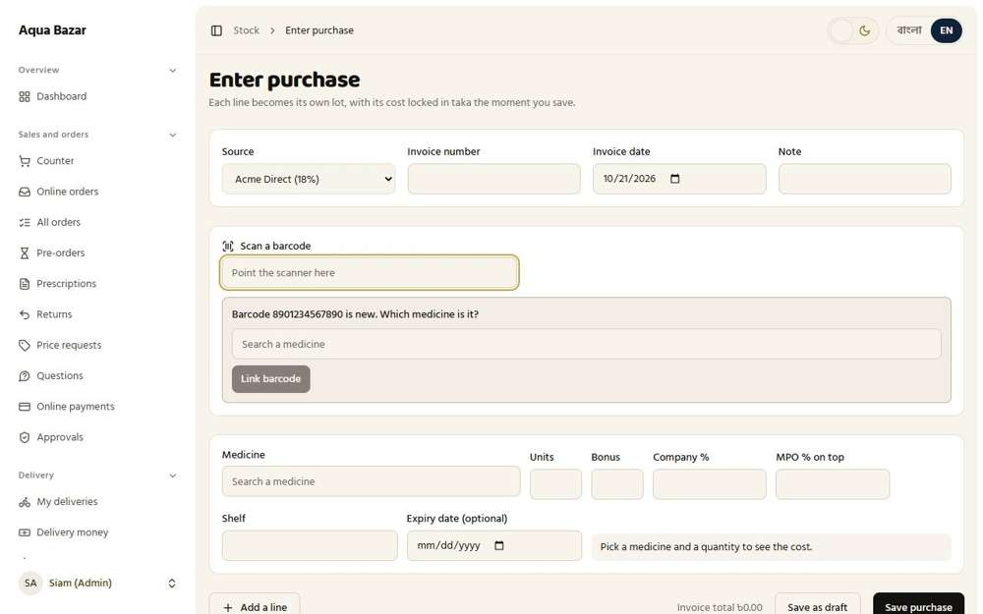
যাঁর চোখে দেখা: মালিক

৫. খসড়া বিল: কাউন্টারের বিক্রি সামলানো
এই অংশে আপনি যা চেয়েছিলেন
আপনি চেয়েছিলেন কাউন্টারে বিক্রি একবারে শেষ করতে হবে না। ক্রেতা অপেক্ষা করলে বা কিছু ভুলে গেলে বিক্রিটি খসড়া হিসেবে খোলা থাকবে। একসাথে অনেক খসড়া চলতে পারবে, প্রতিটির আলাদা নাম থাকবে, আর খসড়ায় তোলা মাল স্টক থেকে আলাদা করে রাখা হবে। দুজন কর্মী একই খসড়ায় হাত দিলে যেন সংঘাত না হয়, আর পুরনো ভুলে যাওয়া খসড়া যেন নজরে আসে।

১০৯. খসড়া বিল খোলা থাকে, মাল যোগ হতে থাকে | ঠিকমতো কাজ করছে
ফিচারটি কী ও কেন লাগে
দীর্ঘ কোনো বিক্রি ধীরে ধীরে সাজানো যায়। খসড়া খোলা থাকে, আপনি অন্য কাজ সেরে ফিরে এসে আবার শুরু করতে পারেন।
আমরা কীভাবে পরীক্ষা করেছি ও কী দেখেছি
একটি বিক্রি শুরু করে একটি বক্স যোগ করা হলো, পর্দা ছেড়ে বেরিয়ে "খোলা খসড়া"র তালিকা থেকে ফিরে আসা হলো। ফিরে এসে মালটি খসড়ায় ঠিকই আছে।
ধাপ ১: মালিক অন্য কাজ করার সময় বিক্রিটি "খোলা খসড়া"য় আছে | ধাপ ২: একই খসড়া আবার খোলা হয়েছে, মালসহ
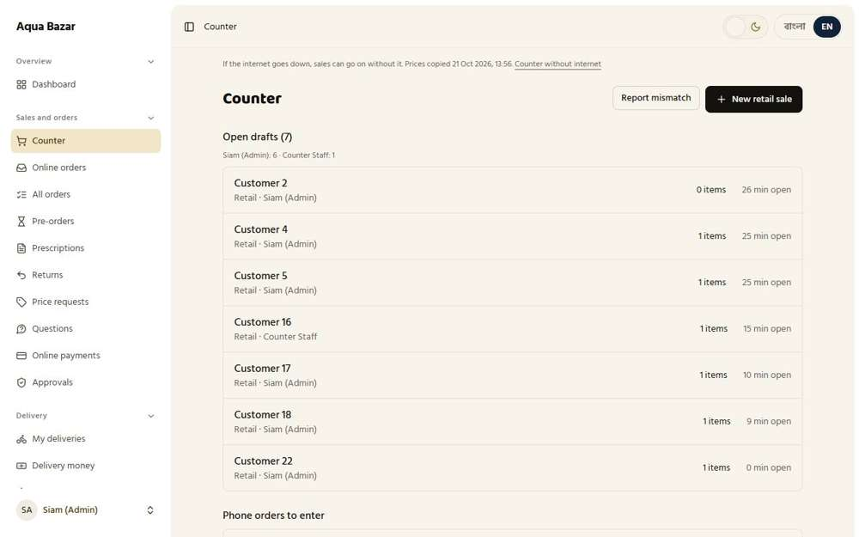  যাঁর চোখে দেখা: মালিক | 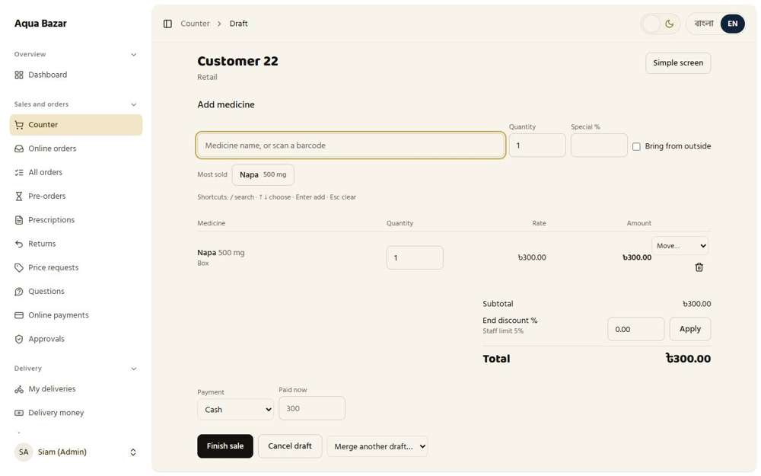  যাঁর চোখে দেখা: মালিক

১১০. মাল যোগ করার সাথে সাথে স্টক থেকে বেরিয়ে যায় | ঠিকমতো কাজ করছে
ফিচারটি কী ও কেন লাগে
খসড়ায় কোনো মাল তোলার সাথে সাথেই সেটি স্টক থেকে আলাদা হয়ে যায়, যাতে অন্য কেউ সেই একই মাল বিক্রি করে না ফেলে।
আমরা কীভাবে পরীক্ষা করেছি ও কী দেখেছি
একটি খসড়ায় একটি বক্স যোগ করে সাথে সাথে স্টকের সংখ্যা দেখা হলো। যোগ করার মুহূর্তেই বক্সটি স্টক থেকে কমে গেছে (৩১ থেকে ৩০)।
ধাপ ১: খসড়া: স্টক আগেই কমে গেছে
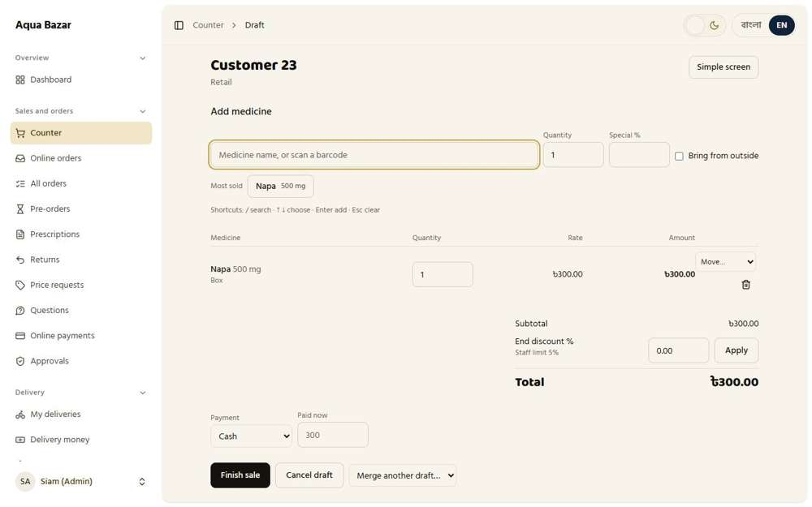
যাঁর চোখে দেখা: মালিক

১১১. সরালে স্টকে ফেরত, ইতিহাসে লেখা থাকে | ঠিকমতো কাজ করছে
ফিচারটি কী ও কেন লাগে
খসড়া থেকে কোনো মাল সরিয়ে ফেললে সেটি আবার স্টকে ফিরে যায় এবং সরানোর কথা ইতিহাসে থেকে যায়। কিছুই হারায় না, কিছুই লুকানো থাকে না।
আমরা কীভাবে পরীক্ষা করেছি ও কী দেখেছি
একটি খসড়ায় একটি বক্স যোগ করে ময়লার ঝুড়ির চিহ্নে চাপ দিয়ে সরানো হলো, তারপর স্টক ও ইতিহাস দেখা হলো। সরানো বক্সটি স্টকে ফিরে এসেছে (৩১ থেকে ৩১)। সরানোর ঘটনা ওষুধের নড়াচড়ার ইতিহাসে "ফেরত" হিসেবে লেখা আছে।
ধাপ ১: একটি বক্সসহ খসড়া | ধাপ ২: খসড়া থেকে বক্সটি সরানোর পর
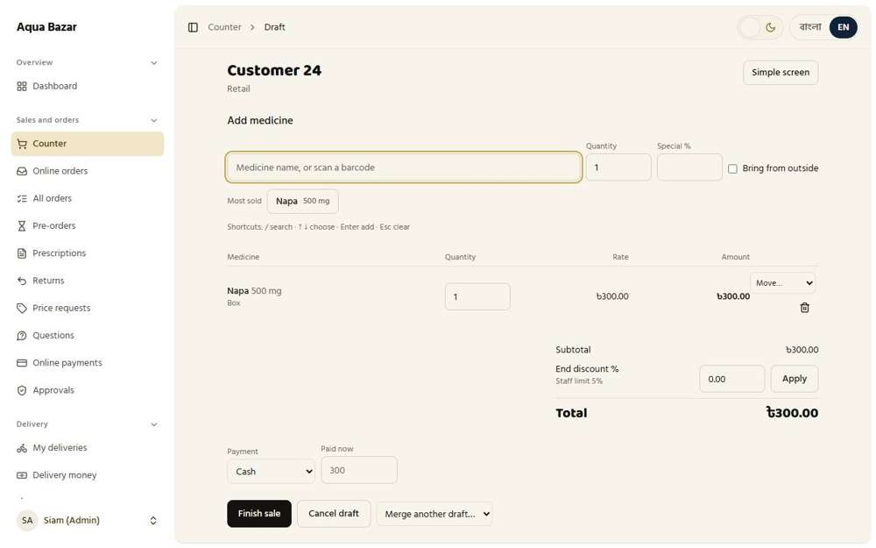  যাঁর চোখে দেখা: মালিক | 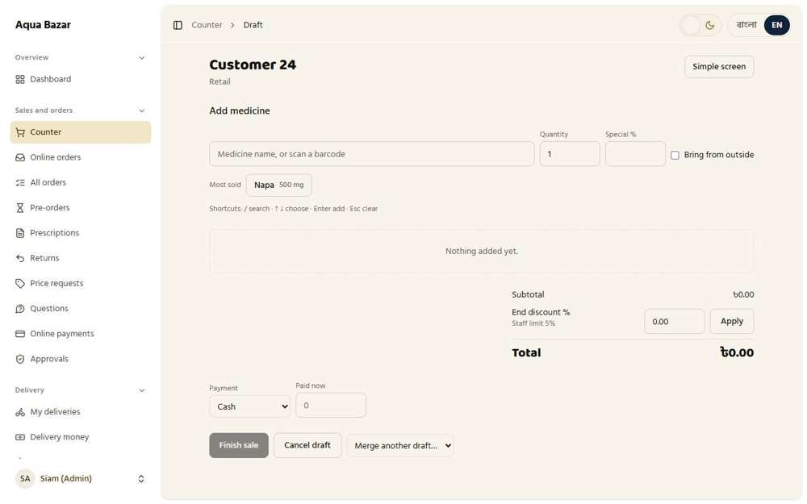  যাঁর চোখে দেখা: মালিক
ধাপ ৩: নড়াচড়ার ইতিহাসে সরানোর কথা লেখা আছে
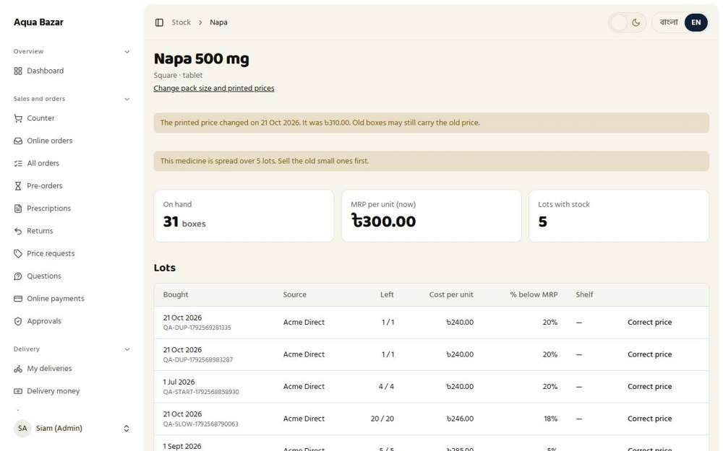
যাঁর চোখে দেখা: মালিক

১১২. একাধিক খসড়া, আলাদা বিলের নম্বর | ঠিকমতো কাজ করছে
ফিচারটি কী ও কেন লাগে
একই সময়ে একাধিক ক্রেতার খসড়া খোলা থাকতে পারে, প্রতিটির আলাদা নাম বা নম্বর থাকে। তাই এক ক্রেতার মাল অন্যের সাথে মিশে যায় না।
আমরা কীভাবে পরীক্ষা করেছি ও কী দেখেছি
কাউন্টারের তালিকায় দুটি খুচরা খসড়া খুলে দেখা হলো প্রতিটির নাম কীভাবে লেখা হয়। প্রতিটি খোলা খসড়ার নিজের নম্বর আছে (ক্রেতা ২, ক্রেতা ৪, ক্রেতা ৫, ক্রেতা ১৬ ...)।
ধাপ ১: কয়েকটি খসড়া খোলা, প্রতিটির নিজের নাম
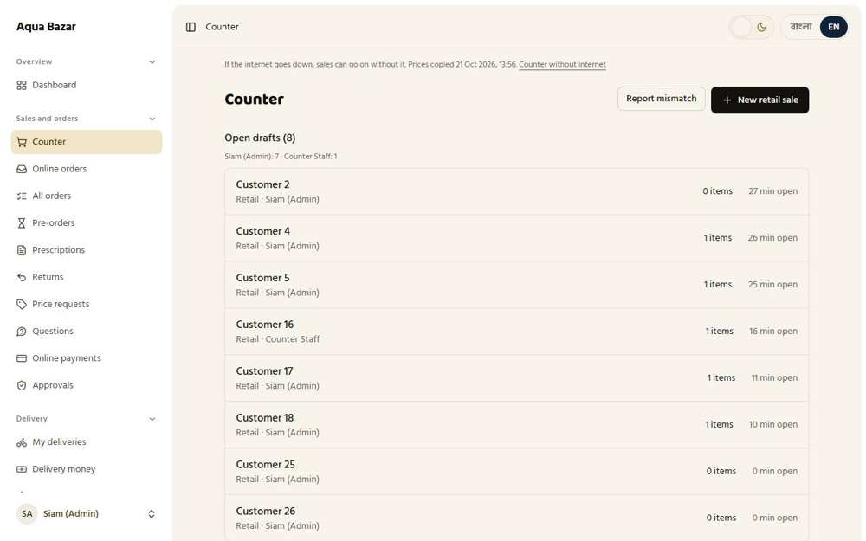
যাঁর চোখে দেখা: মালিক

১১৩. শেষে সব মিলে একটি মেমো | ঠিকমতো কাজ করছে
ফিচারটি কী ও কেন লাগে
বিক্রি শেষ করলে পুরো হিসাব মিলে একটিই মেমো হয়, যাতে ক্রেতার হাতে একটি পরিষ্কার রসিদ যায়।
আমরা কীভাবে পরীক্ষা করেছি ও কী দেখেছি
একটি বিক্রি শেষ করে যে একটি মেমো বের হয় তা দেখা হলো, বছর অনুযায়ী নম্বরসহ। শেষ হওয়া বিক্রি একটি মেমো নম্বর পেয়েছে।
ধাপ ১: পুরো বিক্রির জন্য একটি মেমো
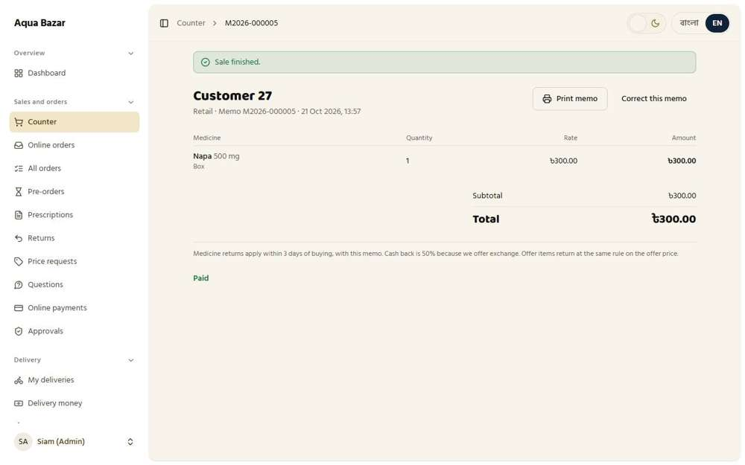
যাঁর চোখে দেখা: মালিক

১১৪. দুটি খসড়া এক করা | ঠিকমতো কাজ করছে
ফিচারটি কী ও কেন লাগে
একই ক্রেতার দুটি খসড়া ভুল করে আলাদা খোলা হয়ে গেলে, দুটিকে জুড়ে একটি করে দেওয়া যায়।
আমরা কীভাবে পরীক্ষা করেছি ও কী দেখেছি
দুটি খসড়ায় একটি করে বক্স তোলা হলো, তারপর "আরেকটি খসড়া জুড়ুন" দিয়ে দুটিকে এক করা হলো। খসড়া অন্য খসড়াগুলো জোড়ার জন্য দেখায়। জোড়ার পর দুটি খসড়ার মালই একটিতে এল।
ধাপ ১: দ্বিতীয় খসড়া, তার নিজের বক্সসহ | ধাপ ২: জোড়ার পর: দুটি বক্সই একটি খসড়ায়
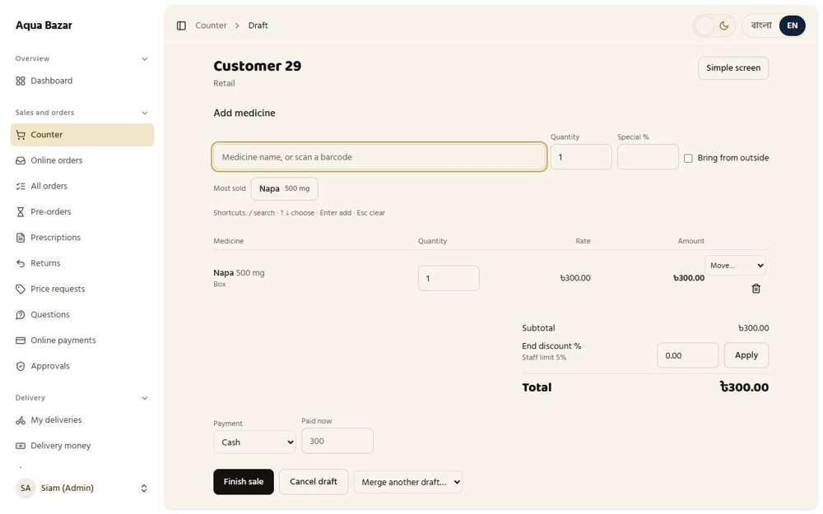  যাঁর চোখে দেখা: মালিক | যাঁর চোখে দেখা: মালিক

১১৫. যত খুশি খুচরা খসড়া | ঠিকমতো কাজ করছে
ফিচারটি কী ও কেন লাগে
দোকানে হেঁটে আসা খুচরা ক্রেতাদের জন্য খসড়ার কোনো ছোট সীমা নেই। ভিড়ের সময়ও সবার জন্য আলাদা খসড়া চলে।
আমরা কীভাবে পরীক্ষা করেছি ও কী দেখেছি
একসাথে কতগুলো খুচরা খসড়া খোলা থাকতে পারে তা দেখা হলো। খুচরা খসড়ার ছোট কোনো সীমা নেই (৯টি খোলা ছিল)।
ধাপ ১: একসাথে ৯টি খুচরা খসড়া খোলা
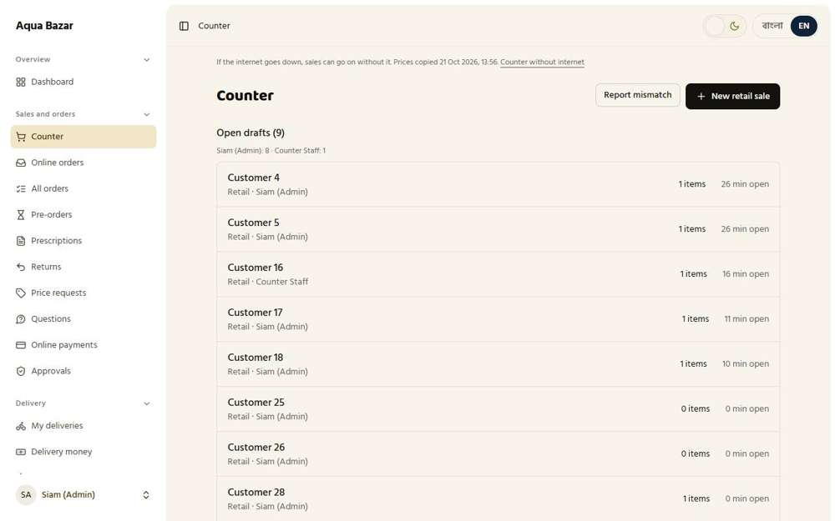
যাঁর চোখে দেখা: মালিক

১১৬. একই খসড়ায় দুজন: যে আগে ঢুকেছে তার অধিকার | ঠিকমতো কাজ করছে
ফিচারটি কী ও কেন লাগে
একই খসড়ায় দুজন কর্মী একসাথে হাত দিলে সংঘাত হতে পারে। তাই যে আগে ঢুকেছে তার কাজ চলে, অন্যজনকে জানিয়ে দেওয়া হয়।
আমরা কীভাবে পরীক্ষা করেছি ও কী দেখেছি
একটি খসড়া একসাথে মালিক ও কর্মী হিসেবে খুলে দেখা হলো, পর্দায় আরেকজনের কাজ করার কোনো ইঙ্গিত আছে কি না। কর্মীকে জানানো হয় যে আরেকজন খসড়াটি খুলে রেখেছেন।
ধাপ ১: মালিক খুলে রাখা খসড়া কর্মী খুলছেন
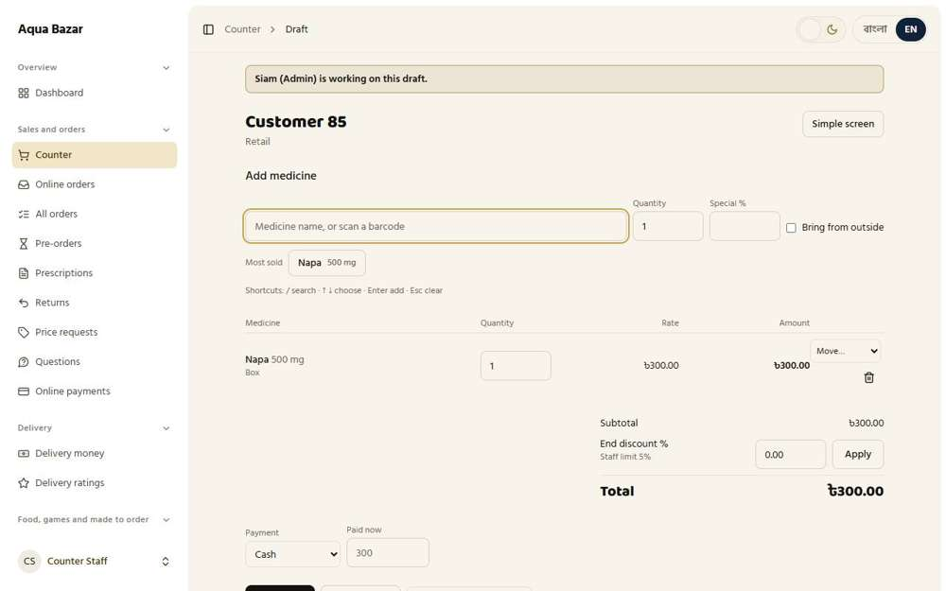
যাঁর চোখে দেখা: একজন কর্মী

১১৭. খসড়ার ঘড়ি ও রঙ বদল | ঠিকমতো কাজ করছে
ফিচারটি কী ও কেন লাগে
প্রতিটি খসড়ায় একটি ঘড়ি চলে, যা বলে খসড়াটি কতক্ষণ ধরে খোলা। খসড়া পুরনো হলে রং বদলে নজরে আসে, যাতে ভুলে যাওয়া খসড়া আড়ালে না থাকে।
আমরা কীভাবে পরীক্ষা করেছি ও কী দেখেছি
৩৫ দিন পর কাউন্টার খুলে দেখা হলো পুরনো খোলা খসড়াগুলো কতক্ষণ ধরে খোলা বলছে এবং নতুন খসড়ার পাশে কেমন দেখায়। প্রতিটি খসড়া দেখায় সেটি কতক্ষণ ধরে খোলা। পুরনো খসড়া আলাদা করে চোখে পড়ে এবং মালিককে জিজ্ঞেস করা হয় সেটির কী করা হবে।
ধাপ ১: কাউন্টারে পুরনো খসড়া
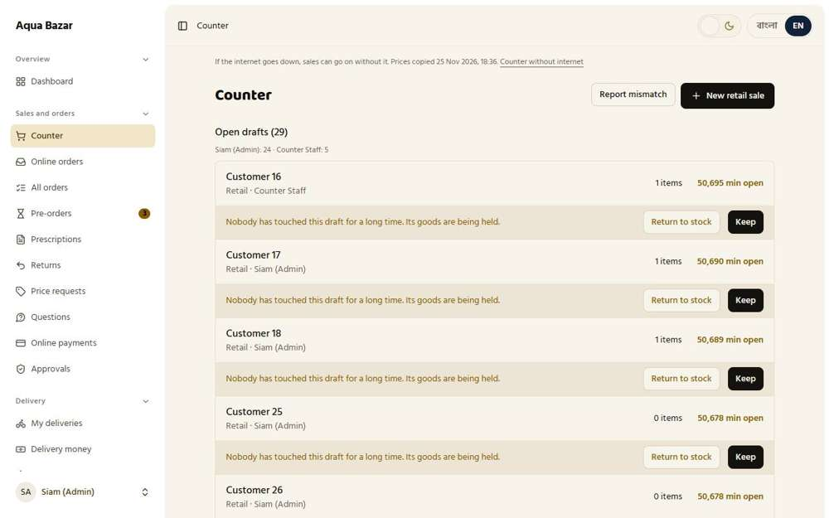
যাঁর চোখে দেখা: মালিক

১১৮. খোলা খসড়ার সংখ্যা | ঠিকমতো কাজ করছে
ফিচারটি কী ও কেন লাগে
এই মুহূর্তে কয়টি খসড়া খোলা আছে তা পর্দায় সরাসরি দেখা যায়।
আমরা কীভাবে পরীক্ষা করেছি ও কী দেখেছি
তালিকার ওপরে "খোলা খসড়া" সংখ্যাটি পড়া হলো। কাউন্টার দেখায় কয়টি খসড়া খোলা আছে।
ধাপ ১: "খোলা খসড়া (সংখ্যা)"
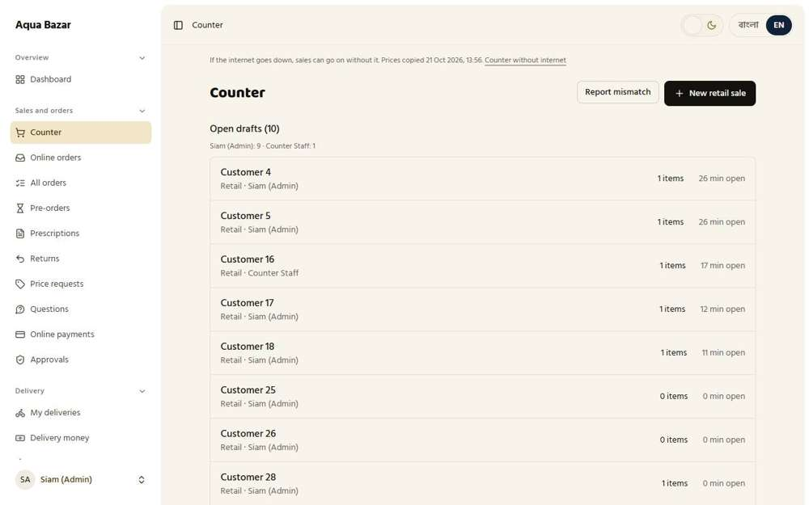
যাঁর চোখে দেখা: মালিক

১১৯. এক-দুদিন পর মনে করিয়ে দেওয়া (দুটি বাটন) | ঠিকমতো কাজ করছে
ফিচারটি কী ও কেন লাগে
এক-দুদিন কেউ হাত না দিলে সিস্টেম মনে করিয়ে দেয়। দুটি বাটন থাকে: মালগুলো স্টকে ফেরত পাঠান, অথবা খসড়াটি রাখুন।
আমরা কীভাবে পরীক্ষা করেছি ও কী দেখেছি
সেটিংসে "কোনো খসড়ায় কেউ হাত না দিলে জিজ্ঞেস করুন" সময়টি খুব ছোট করে কাউন্টার খোলা হলো, যেখানে অনেক খসড়া ফেলে রাখা আছে। কাউন্টার জিজ্ঞেস করছে যে খসড়ায় কেউ হাত দেয়নি, এর কী করা হবে: মাল স্টকে ফেরত যাবে, নাকি খসড়াটি থাকবে।
ধাপ ১: পুরনো খসড়াসহ কাউন্টার
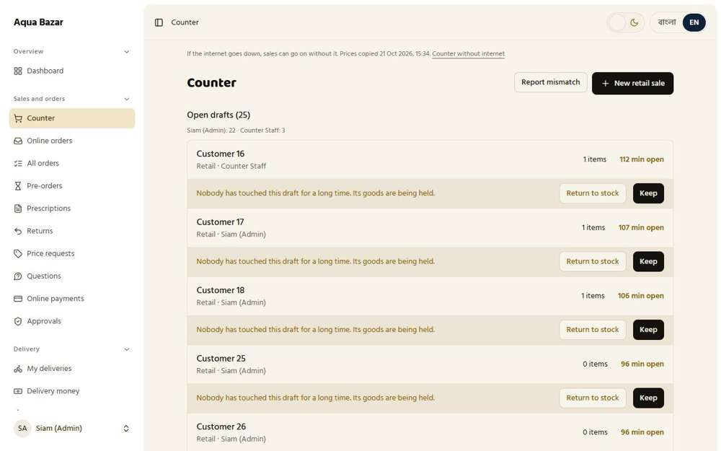
যাঁর চোখে দেখা: মালিক

১২০. কর্মীর নামে খোলা খসড়া | ঠিকমতো কাজ করছে
ফিচারটি কী ও কেন লাগে
প্রতিটি খোলা খসড়ার নিচে কোন কর্মী সেটি নিয়ে কাজ করছেন সেই নাম লেখা থাকে।
আমরা কীভাবে পরীক্ষা করেছি ও কী দেখেছি
প্রতিটি খোলা খসড়ার নিচে কর্মীর নাম দেখা হলো। প্রতিটি খসড়া দেখায় কে এটির ওপর কাজ করছেন।
ধাপ ১: প্রতিটি খোলা খসড়ায় তার কর্মীর নাম
যাঁর চোখে দেখা: মালিক

১২১. যে কেউ যেকোনো খসড়ায় ঢুকতে পারে | ঠিকমতো কাজ করছে
ফিচারটি কী ও কেন লাগে
যেকোনো কর্মী যেকোনো খসড়া খুলে কাজ চালিয়ে নিতে পারেন। একজন ছুটিতে গেলে অন্যজন কাজ শেষ করতে পারে।
আমরা কীভাবে পরীক্ষা করেছি ও কী দেখেছি
কর্মী হিসেবে মালিকের শুরু করা একটি খসড়া খোলা হলো। কর্মী মালিকের শুরু করা খসড়া খুলে দেখতে পান।
ধাপ ১: মালিকের খসড়ায় কর্মী
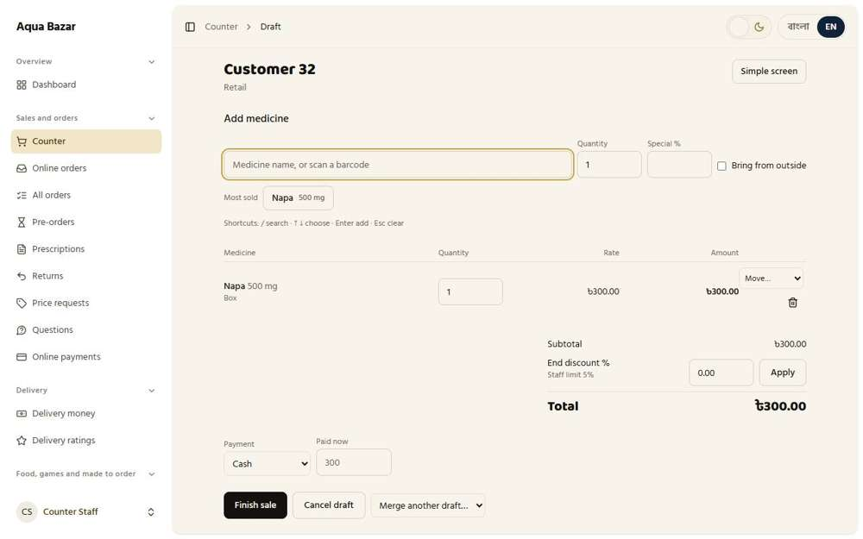
যাঁর চোখে দেখা: একজন কর্মী

১২২. "রবিউল কাজ করছে" দেখানো | ঠিকমতো কাজ করছে
ফিচারটি কী ও কেন লাগে
একটি অর্ডার কেউ খুলে রাখলে পর্দায় লেখা থাকে কে সেটি নিয়ে কাজ করছে, যাতে দুজন একই কাজে ধাক্কা না লাগায়।
আমরা কীভাবে পরীক্ষা করেছি ও কী দেখেছি
একটি অনলাইন অর্ডার পাঠানো হলো। মালিক সেটি দেখতে খুললেন। সেটি খোলা থাকা অবস্থায় কর্মী একই অর্ডার খুললেন। কর্মী দেখলেন "সিয়াম (মালিক) এই অর্ডারে কাজ করছেন"।
জেনে রাখা ভালো
কাউন্টারের খসড়ায় একই ধরনের বার্তা এই পরীক্ষায় পাওয়া যায়নি, তবে সেখানে ১১৬ নম্বর ফিচারে কর্মীকে জানানো হয়।

ধাপ ১: মালিক অর্ডারটি খুলে রেখেছেন | ধাপ ২: কর্মী একই অর্ডার খুললেন: একটি বার্তা বলছে আর কে কাজ করছেন
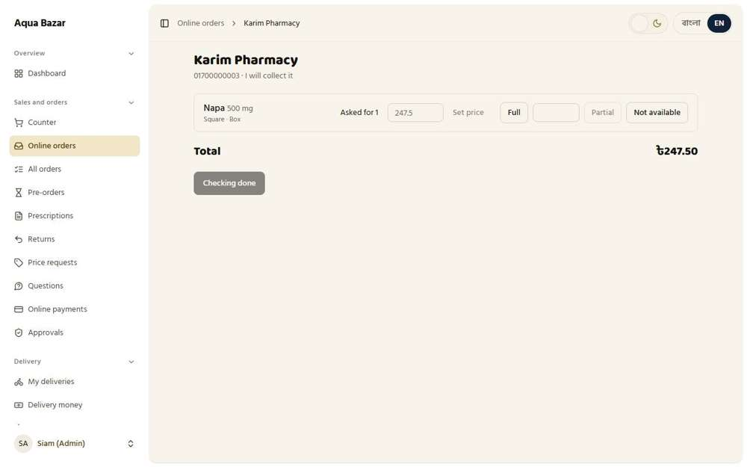  যাঁর চোখে দেখা: মালিক | 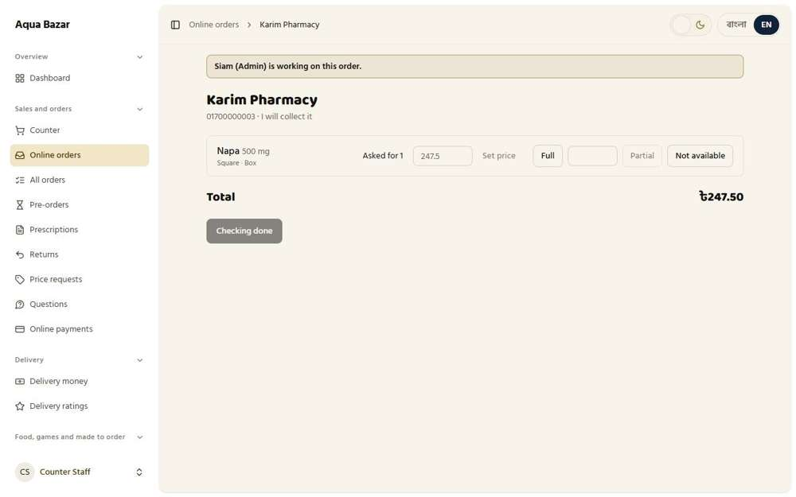  যাঁর চোখে দেখা: একজন কর্মী

১২৩. তিন-ফোঁটা মেনুতে "অন্য খসড়ায় সরান" | ঠিকমতো কাজ করছে
ফিচারটি কী ও কেন লাগে
কোনো মাল ভুল খসড়ায় তুলে ফেললে মেনু থেকে সেটি অন্য খসড়ায় সরিয়ে নেওয়া যায়, নতুন করে লিখতে হয় না।
আমরা কীভাবে পরীক্ষা করেছি ও কী দেখেছি
একটি মালসহ খসড়ায় মালের পাশে "সরান…" মেনু খোলা হলো। প্রতিটি মালের পাশে "সরান…" মেনু আছে, যা দিয়ে মালটি অন্য খসড়ায় নেওয়া যায়।
জেনে রাখা ভালো
মেনুতে অন্য খোলা খসড়াগুলোর তালিকা দেখা গেছে (ক্রেতা ৪, ক্রেতা ৫, ক্রেতা ১৬ ইত্যাদি)।

ধাপ ১: মালের পাশে "সরান…" মেনু
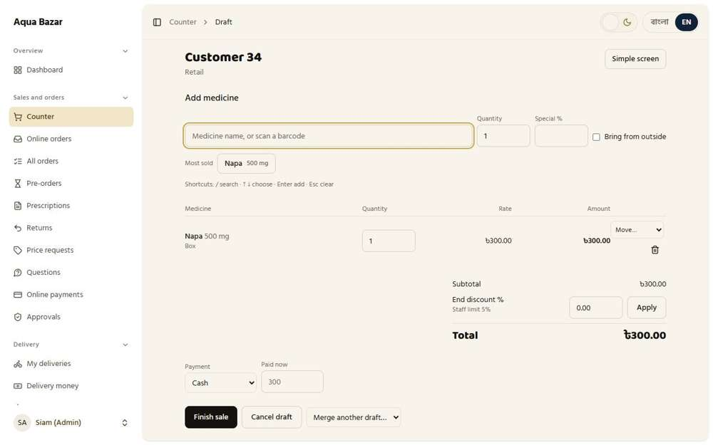
যাঁর চোখে দেখা: মালিক

১২৪. একই ওষুধ দুবার যোগ করলে সতর্কবার্তা | ঠিকমতো কাজ করছে
ফিচারটি কী ও কেন লাগে
কেউ ভুল করে একই ওষুধ আবার যোগ করলে সিস্টেম জানিয়ে দেয়। ভুলে দ্বিগুণ বিক্রি ঠেকানো যায়।
আমরা কীভাবে পরীক্ষা করেছি ও কী দেখেছি
একই খসড়ায় একই ওষুধ দুবার যোগ করা হলো। পর্দা ব্যবহারকারীকে জানাল ওষুধটি আগেই বিক্রিতে ছিল এবং নতুন পরিমাণ সেখানেই যোগ হয়েছে।
ধাপ ১: একই ওষুধ দুবার যোগ করা হয়েছে
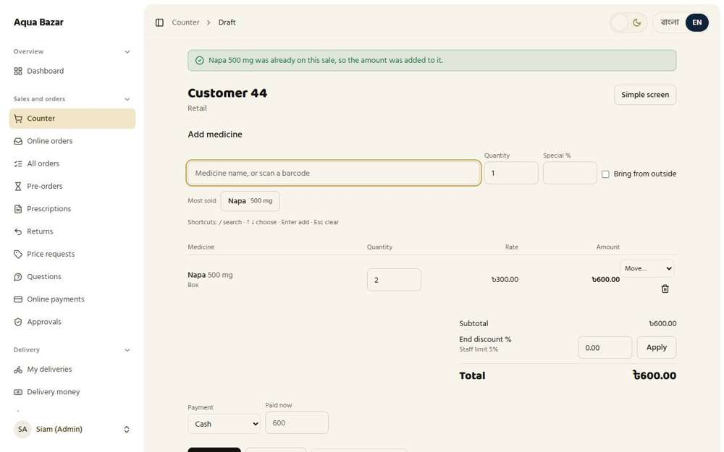
যাঁর চোখে দেখা: মালিক

১২৫. "এই দোকানের ২টি খসড়া খোলা আছে" | ঠিকমতো কাজ করছে
ফিচারটি কী ও কেন লাগে
কোনো দোকানের জন্য আগে থেকেই খসড়া খোলা থাকলে নতুন একটি শুরু করার আগে সিস্টেম জানিয়ে দেয়, যাতে একই দোকানের জন্য আলাদা আলাদা বিল না হয়ে যায়।
আমরা কীভাবে পরীক্ষা করেছি ও কী দেখেছি
যে দোকানের একটি খসড়া আগে থেকেই খোলা আছে, তার জন্য নতুন বিক্রি শুরু করে সতর্কবার্তা খোঁজা হলো। কাউন্টার সতর্ক করছে যে এই দোকানের একটি অর্ডার আগেই খোলা আছে এবং সেটি খুলতে চায় কি না জানতে চাইছে।
জেনে রাখা ভালো
সতর্কবার্তায় একটি খোলা অর্ডারের নাম আসে। "২টি খসড়া খোলা" ধরনের সংখ্যা লেখা এই পরীক্ষায় দেখা যায়নি।

ধাপ ১: যে দোকানের খসড়া খোলা আছে তা বাছলে কাউন্টার নতুন শুরুর আগে সতর্ক করে | ধাপ ২: দোকানের আগের খসড়াটি খুলে যায়
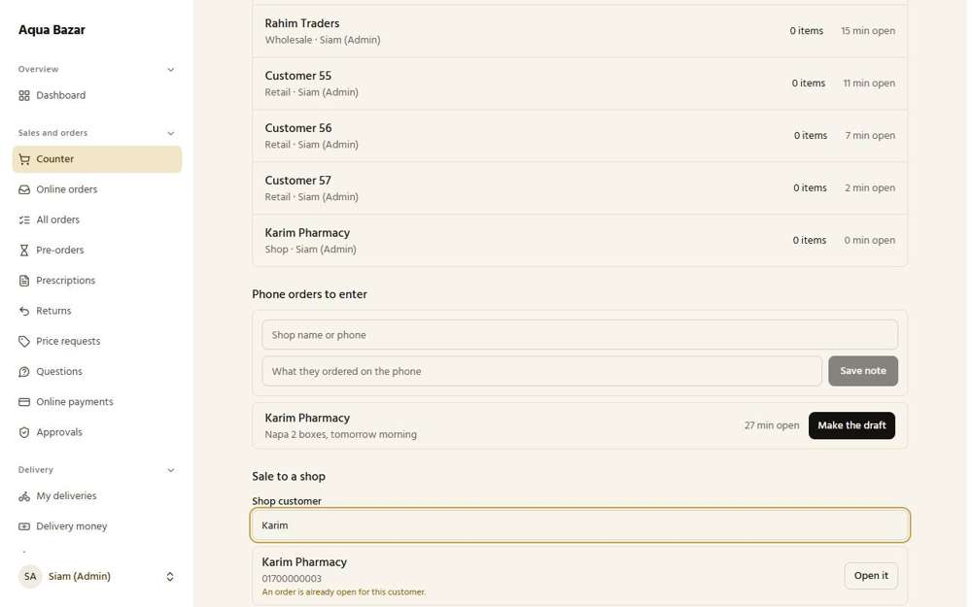  যাঁর চোখে দেখা: মালিক | 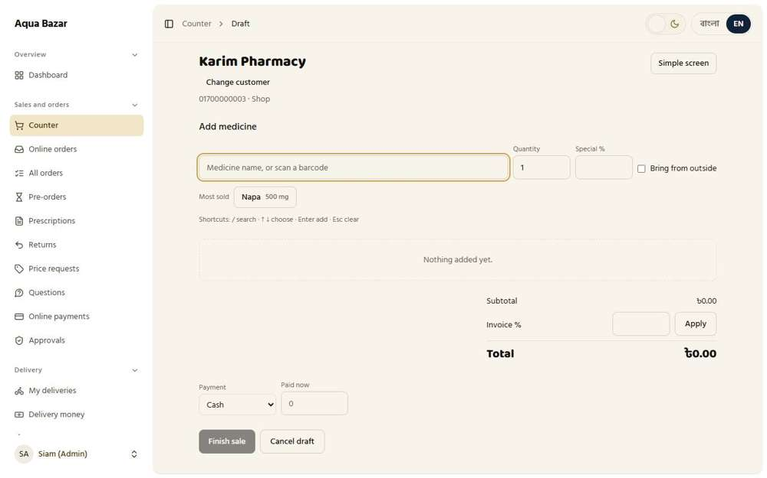  যাঁর চোখে দেখা: মালিক

১২৬. প্রতিটি মাল সাথে সাথে সেভ | ঠিকমতো কাজ করছে
ফিচারটি কী ও কেন লাগে
মাল যোগ করার সাথে সাথেই সেভ হয়ে যায়। হঠাৎ পাতা বন্ধ হয়ে গেলে বা বিদ্যুৎ গেলেও কাজ হারায় না।
আমরা কীভাবে পরীক্ষা করেছি ও কী দেখেছি
একটি বক্স যোগ করে পাতা আবার লোড করা হলো। দেখা গেল মালটি থেকে গেছে। প্রতিটি মাল সাথে সাথে সেভ হয়।
ধাপ ১: পাতা আবার লোড করার পর
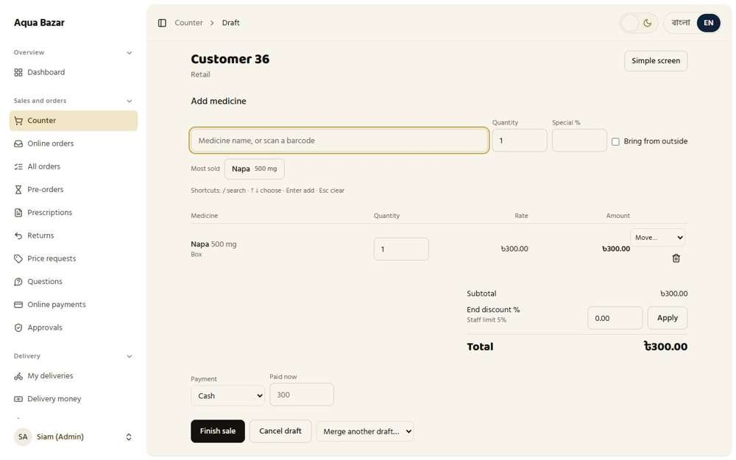
যাঁর চোখে দেখা: মালিক

১২৭. "বাইরে থেকে আনুন" চিহ্ন | ঠিকমতো কাজ করছে
ফিচারটি কী ও কেন লাগে
দোকানে যে মাল নেই, কিন্তু ক্রেতা চাইছেন, তা "বাইরে থেকে আনুন" চিহ্ন দিয়ে লিখে রাখা যায়।
আমরা কীভাবে পরীক্ষা করেছি ও কী দেখেছি
ওষুধ খোঁজার পাশে "বাইরে থেকে আনুন" টিক বাক্সটি দেখা হলো। দোকানে নেই এমন মালের জন্য এই বাক্স আছে।
ধাপ ১: "বাইরে থেকে আনুন" টিক বাক্স
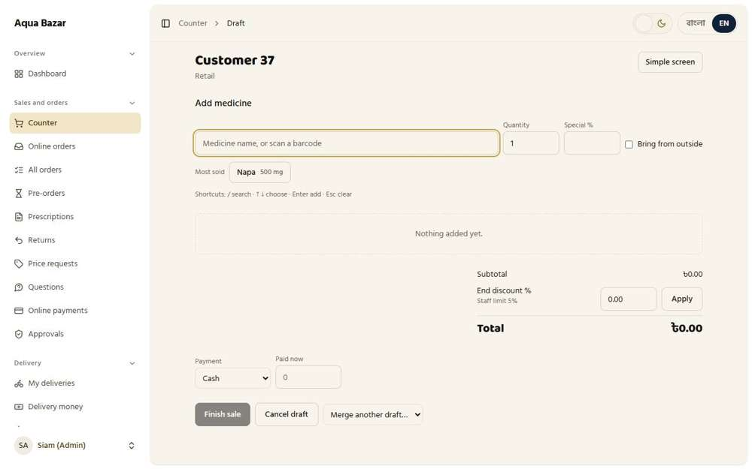
যাঁর চোখে দেখা: মালিক

১২৮. বিল সংশোধন (মালিকের) | ঠিকমতো কাজ করছে
ফিচারটি কী ও কেন লাগে
শেষ হয়ে যাওয়া বিলেও ভুল থাকলে মালিক সংশোধন করতে পারেন। পুরনো বিলটি ইতিহাসে থেকে যায়।
আমরা কীভাবে পরীক্ষা করেছি ও কী দেখেছি
একটি বিক্রি শেষ করে "এই মেমো সংশোধন করুন" চাপা হলো। মালিক শেষ হওয়া মেমো সংশোধন করতে পারেন।
ধাপ ১: সংশোধনের পর্দা
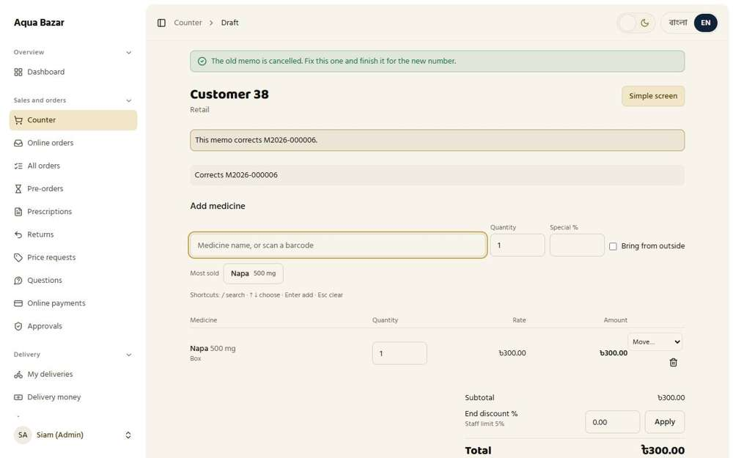
যাঁর চোখে দেখা: মালিক

১২৯. ক্রেতা বদলানোর সুযোগ | ঠিকমতো কাজ করছে
ফিচারটি কী ও কেন লাগে
বিলে ভুল ক্রেতার নাম বসে গেলে মালিক পরে সেটি বদলে ঠিক ক্রেতার নাম বসাতে পারেন।
আমরা কীভাবে পরীক্ষা করেছি ও কী দেখেছি
সংশোধনের পর্দায় ক্রেতা বদলানোর উপায় খোঁজা হলো। সংশোধনের পর্দায় ক্রেতা বদলানোর বিকল্প আছে।
ধাপ ১: সংশোধনের পর্দা
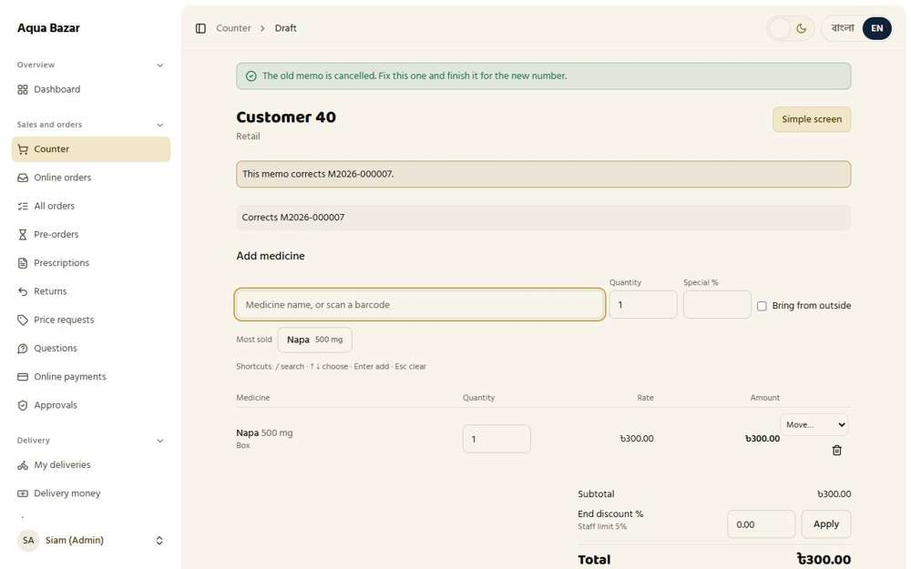
যাঁর চোখে দেখা: মালিক

১৩০. "দিন শেষ" বাটন | ঠিকমতো কাজ করছে
ফিচারটি কী ও কেন লাগে
"দিন শেষ" বাটন চাপলে সেদিনের খসড়া ও মোট হিসাব বন্ধ হয়ে যায়। দিনের শেষে আপনার হিসাব মিলিয়ে নিতে সুবিধা।
আমরা কীভাবে পরীক্ষা করেছি ও কী দেখেছি
"দিন শেষ" পাতা খোলা হলো। দিন বন্ধ করার জন্য একটি আলাদা পর্দা আছে।
ধাপ ১: দিন শেষ
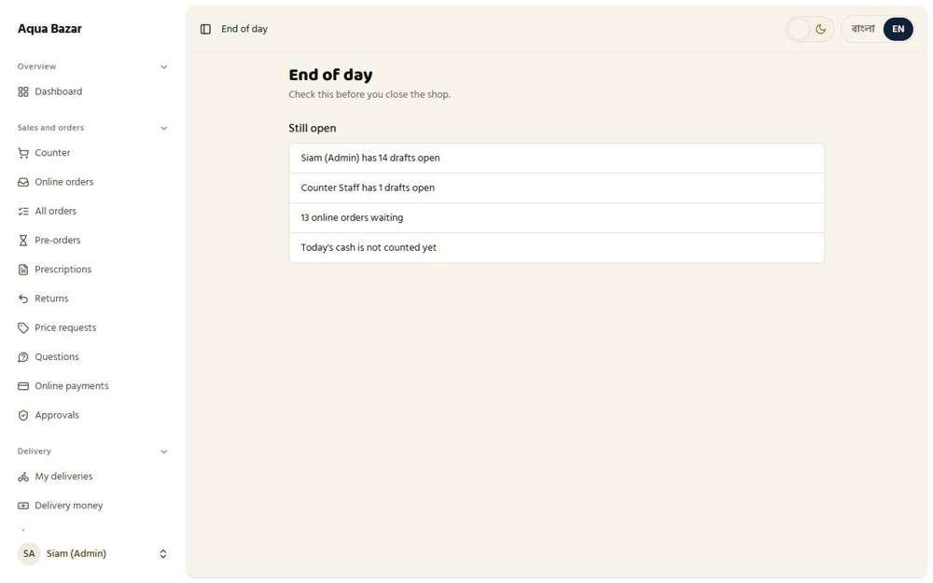
যাঁর চোখে দেখা: মালিক

১৩১. খসড়ার দিনের দর প্রযোজ্য | ঠিকমতো কাজ করছে
ফিচারটি কী ও কেন লাগে
খসড়া যেদিন শুরু হয়েছিল, সেদিনের দরেই চলে। মাঝখানে দাম বদলালেও ক্রেতাকে যে দাম বলা হয়েছিল তা বদলায় না।
আমরা কীভাবে পরীক্ষা করেছি ও কী দেখেছি
ছাপা দাম ৩০০ টাকায় একটি বক্স যোগ করা হলো, তারপর ছাপা দাম ৩২০ টাকা করা হলো। এরপর খসড়াটি আবার খুলে বিক্রি শেষ করা হলো। খসড়া আগের দরেই (৩০০ টাকা) আছে।
ধাপ ১: ছাপা দাম ৩২০ টাকা হওয়ার পর খসড়া | ধাপ ২: শেষ হওয়া মেমো
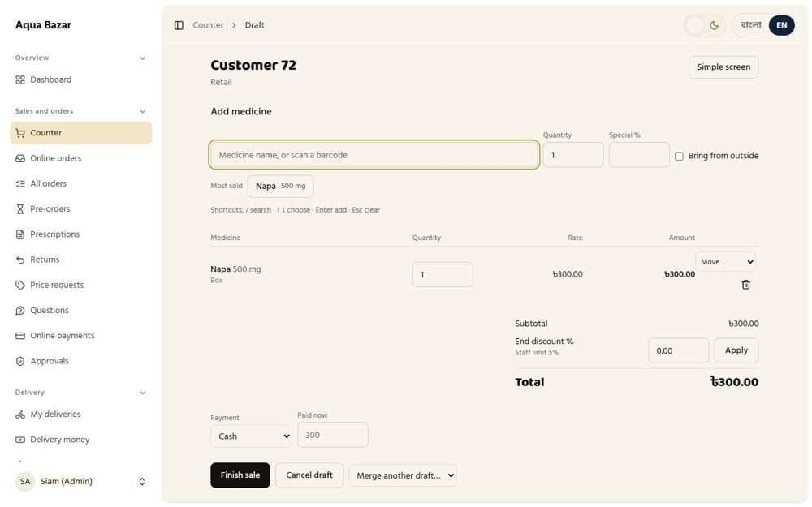  যাঁর চোখে দেখা: মালিক | 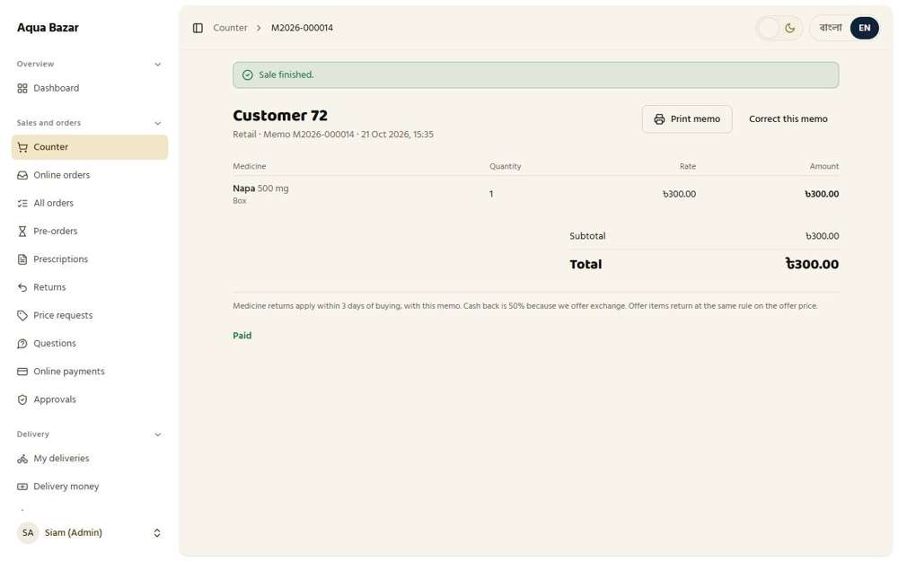  যাঁর চোখে দেখা: মালিক

১৩২. যে ব্যাচ থেকে মাল গেছে তার দামে লাভের হিসাব | ঠিকমতো কাজ করছে
ফিচারটি কী ও কেন লাগে
লাভ হিসাব হয় বাস্তবে যে ব্যাচ থেকে মাল গেছে, সেটির কেনা দাম ধরে। এতে লাভের অঙ্ক সঠিক থাকে।
আমরা কীভাবে পরীক্ষা করেছি ও কী দেখেছি
স্টকের রিপোর্টে লাভ কীভাবে হিসাব হয় তা পড়া হলো। রিপোর্ট বলছে প্রতিটি বিক্রির লাভ ধরা হয় যে ব্যাচ থেকে মাল গেছে তার খরচ দিয়ে।
ধাপ ১: যে ব্যাচ থেকে মাল গেছে তার খরচ দিয়ে লাভ হিসাব হয়
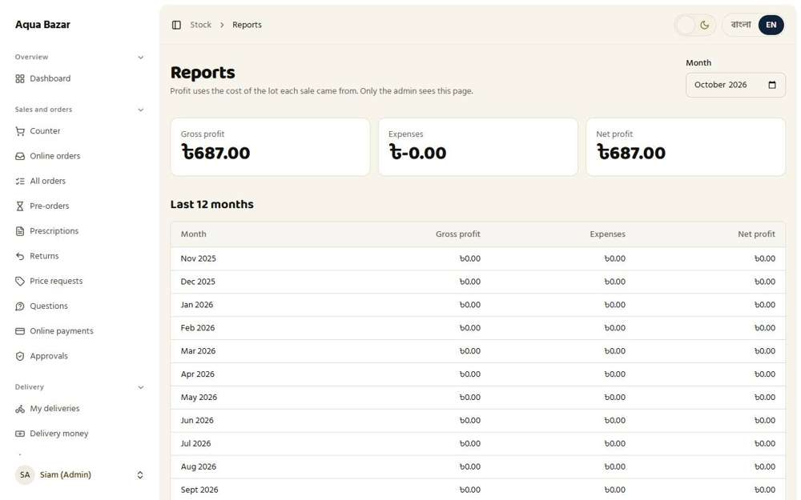
যাঁর চোখে দেখা: মালিক

৬. পাইকারি বিভাগ: দোকানের কাছে মাঝারি পরিমাণে বিক্রি
এই অংশে আপনি যা চেয়েছিলেন
এটি আপনার মূল ব্যবসা। আপনি চেয়েছিলেন ফার্মেসি ও দোকানগুলো সাইটে ঢুকে নিজেই ওষুধ খুঁজে অর্ডার দেবে, কিন্তু আপনার দোকানে কত মাল আছে তা কখনও দেখবে না। অর্ডার আসার পর আপনার কর্মী প্রতিটি মাল পুরোপুরি, আংশিক বা নেই, এভাবে মিলিয়ে দেখবেন, তারপর দোকানের নিজের দামে মেমো যাবে। দোকান কীভাবে মাল নেবে (নিজে এসে, কুরিয়ারে, বা আপনার ডেলিভারিতে), অর্ডার বাতিল হলে কী হবে, কোন দোকান বারবার ঝামেলা করছে, আর কোন দোকান উঁচু ধাপে ওঠার যোগ্য, এসবও এই অংশে আছে।

১৩৩. পাইকারি ক্রেতা কখনও স্টক দেখে না | ঠিকমতো কাজ করছে
ফিচারটি কী ও কেন লাগে
পাইকারি দোকানের মালিক আপনার দোকানে কত মাল আছে তা কখনও জানতে পারবেন না। এটি স্থায়ী নিয়ম। এতে আপনার ব্যবসার তথ্য সুরক্ষিত থাকে।
আমরা কীভাবে পরীক্ষা করেছি ও কী দেখেছি
একটি পাইকারি দোকান হিসেবে ঢুকে "নাপা" খোঁজা হলো এবং ফলাফলে দোকানের স্টক কত তার কোনো উল্লেখ আছে কি না খোঁজা হলো। ফলাফলে দাম আর এককের কথা আছে, কিন্তু দোকানে কত মাল আছে তার কথা কোথাও নেই। ওষুধটি তালিকায় আছে।
ধাপ ১: পাইকারি দোকান যে খোঁজার ফল দেখে
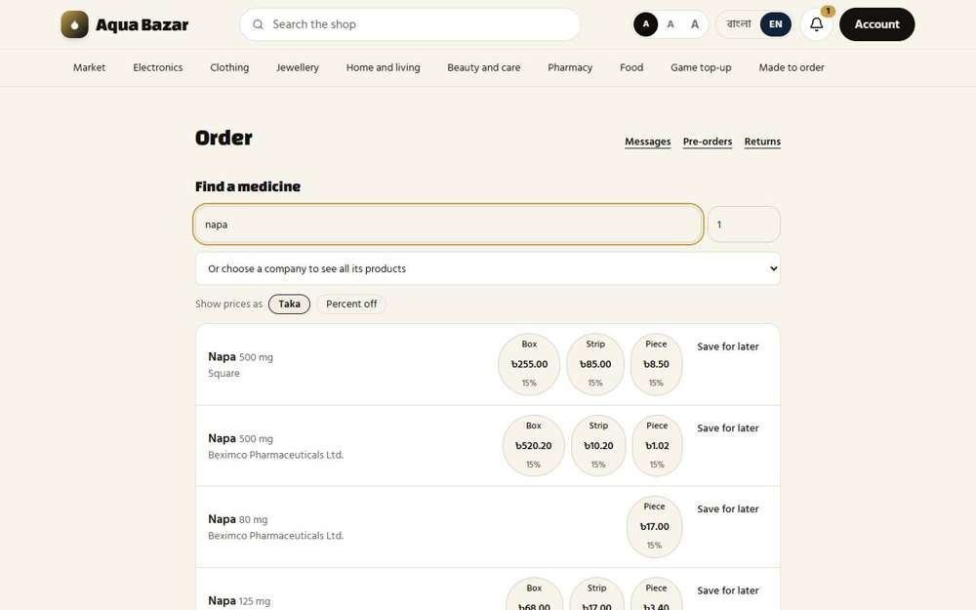
যাঁর চোখে দেখা: একটি পাইকারি দোকান

১৩৪. ওষুধ খোঁজা ও অর্ডার | ঠিকমতো কাজ করছে
ফিচারটি কী ও কেন লাগে
পাইকারি ক্রেতা ওষুধ খুঁজে বের করে এবং কোন এককে (বক্স, পাতা, পিস) নেবেন তা বেছে অর্ডার দেন।
আমরা কীভাবে পরীক্ষা করেছি ও কী দেখেছি
"নাপা" খুঁজে একটি বক্স অর্ডারে রেখে পাঠানো হলো। বাছাই করা ওষুধ "আপনার অর্ডার"-এ এসেছে। অর্ডার পাঠানো হলো এবং "যাচাই হচ্ছে…" দেখাল।
ধাপ ১: খোঁজার ফল, প্রতিটি এককের দামসহ | ধাপ ২: বক্সটি "আপনার অর্ডার"-এ আছে
যাঁর চোখে দেখা: একটি পাইকারি দোকান | 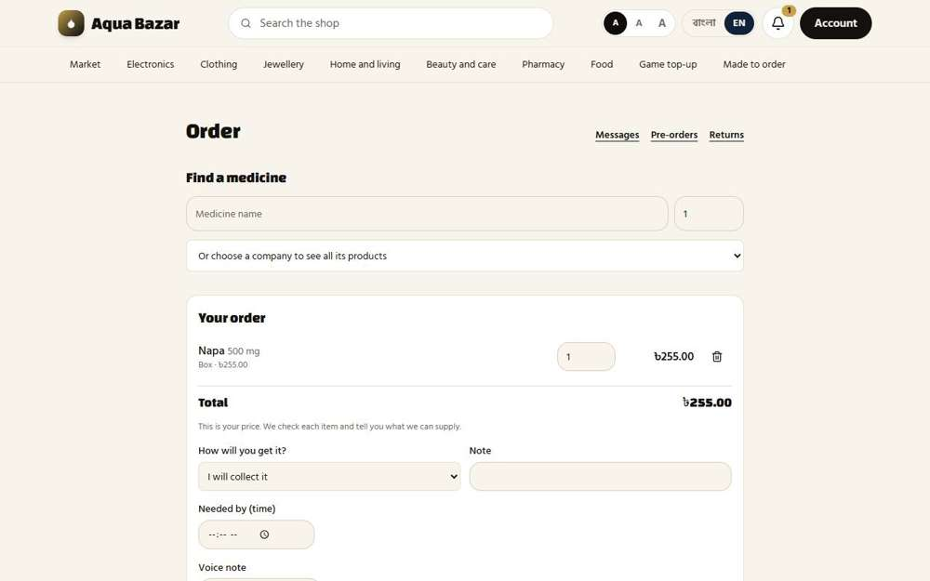  যাঁর চোখে দেখা: একটি পাইকারি দোকান
ধাপ ৩: অর্ডার পাঠানো হয়েছে এবং যাচাই চলছে
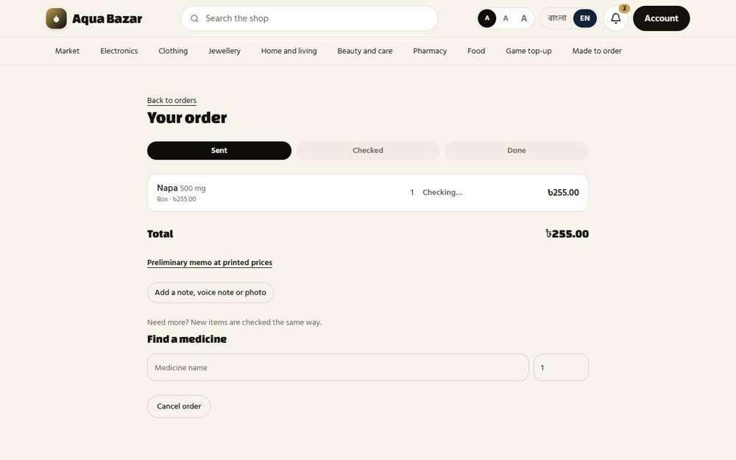
যাঁর চোখে দেখা: একটি পাইকারি দোকান

১৩৫. পিস, পাতা, বক্স | ঠিকমতো কাজ করছে
ফিচারটি কী ও কেন লাগে
একই ওষুধ আপনি পিসে, পাতায় বা বক্সে অর্ডার করতে পারেন। ছোট দোকানের পুরো বক্স দরকার না-ও হতে পারে।
আমরা কীভাবে পরীক্ষা করেছি ও কী দেখেছি
একটি ওষুধের নিচে এককের পছন্দগুলো দেখা হলো। বক্স, পাতা আর একটি পিস, তিনটিই অর্ডার করা যায়।
ধাপ ১: বক্স, পাতা বা পিস, প্রতিটির নিজস্ব দাম
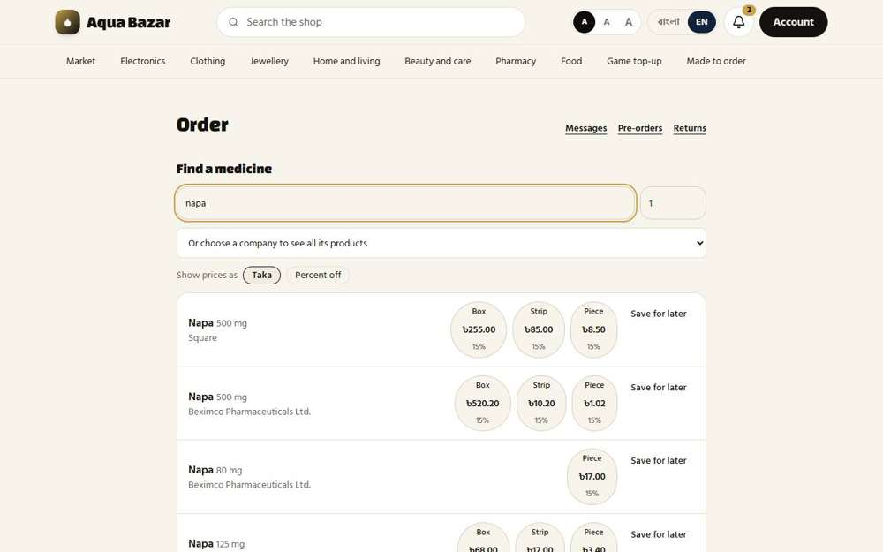
যাঁর চোখে দেখা: একটি পাইকারি দোকান

১৩৬. শর্ট লিস্ট (বিনামূল্যের সুবিধা) | ঠিকমতো কাজ করছে
ফিচারটি কী ও কেন লাগে
দোকান যে ওষুধ প্রায়ই কেনে, সেগুলো একটি নিজস্ব তালিকায় সেভ করে রাখতে পারে। এতে পরে খুঁজতে হয় না।
আমরা কীভাবে পরীক্ষা করেছি ও কী দেখেছি
একটি ওষুধের নিচে "পরের জন্য রাখুন" চেপে শর্ট লিস্টে তোলা হলো। ওষুধটি শর্ট লিস্টে গেছে।
ধাপ ১: "পরের জন্য রাখুন" চাপার পর
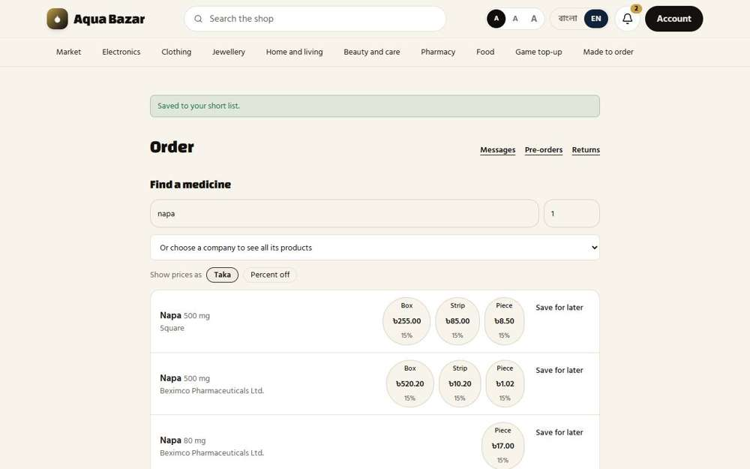
যাঁর চোখে দেখা: একটি পাইকারি দোকান

১৩৭. শর্ট লিস্ট থেকে সরাসরি অর্ডার | ঠিকমতো কাজ করছে
ফিচারটি কী ও কেন লাগে
শর্ট লিস্টে থাকা ওষুধ আবার খুঁজতে হয় না, সরাসরি সেখান থেকেই অর্ডার দেওয়া যায়।
আমরা কীভাবে পরীক্ষা করেছি ও কী দেখেছি
শর্ট লিস্টে সরাসরি অর্ডারের উপায় খোঁজা হলো। শর্ট লিস্ট অর্ডারের পর্দাতেই আছে। প্রতিটি আইটেমের পাশে "এখনই অর্ডার করুন" বাটন আছে, যা দিয়ে তালিকা থেকেই অর্ডার দেওয়া যায়।
ধাপ ১: অর্ডারের পর্দায় শর্ট লিস্ট, "এখনই অর্ডার করুন" বাটনসহ
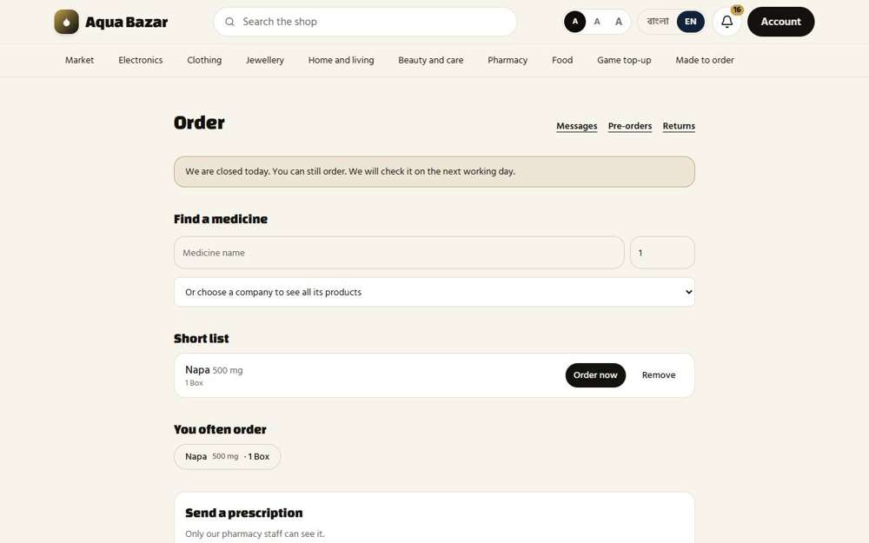
যাঁর চোখে দেখা: একটি পাইকারি দোকান

১৩৮. "নেই" মাল ফার্মাট্র্যাকে চলে যায় | ঠিকমতো কাজ করছে
ফিচারটি কী ও কেন লাগে
কোনো মাল দোকানে নেই বলে চিহ্নিত করলে সেই ওষুধটি আপনার ফার্মাট্র্যাকের শর্ট লিস্টেও চলে যায়। ফলে কোন মাল কিনতে হবে তা আর আলাদা করে লিখে রাখতে হয় না।
আমরা কীভাবে পরীক্ষা করেছি ও কী দেখেছি
অফিসে একটি অর্ডার খুলে একটি লাইনকে "নেই" চিহ্নিত করা হলো। ফার্মাট্র্যাকের সাথে সংযোগ চালু থাকলে ওষুধটি ফার্মাট্র্যাকের শর্ট লিস্টেও পৌঁছায়। যাচাই করার সময় কর্মী কোনো ওষুধ "নেই" চিহ্নিত করতে পারেন এবং অর্ডারের মোট সেই লাইনের টাকা বাদ দিয়ে কমে যায়। ওষুধটি ফার্মাট্র্যাকে মাত্র একবারই যায়, কখনও দুবার নয়। ফার্মাট্র্যাক বন্ধ থাকলেও যাচাইয়ের কাজ আটকে যায় না। চাওয়া হয়েছে কিন্তু নেই, এমন ওষুধের হিসাব "দামের অনুরোধ" ও "রিপোর্ট" পাতাতেও থাকে।
জেনে রাখা ভালো
শর্ট লিস্টটি ফার্মাট্র্যাকের নিজের তালিকা। এই সাইট সেখানে যোগ করে, কিন্তু সেখান থেকে কিছু ফেরত পড়ে না।

ধাপ ১: অর্ডার যাচাই চলছে: পুরোপুরি, আংশিক বা নেই | ধাপ ২: ফার্মাট্র্যাকের পর্দায় এই বিষয়ে বার্তা
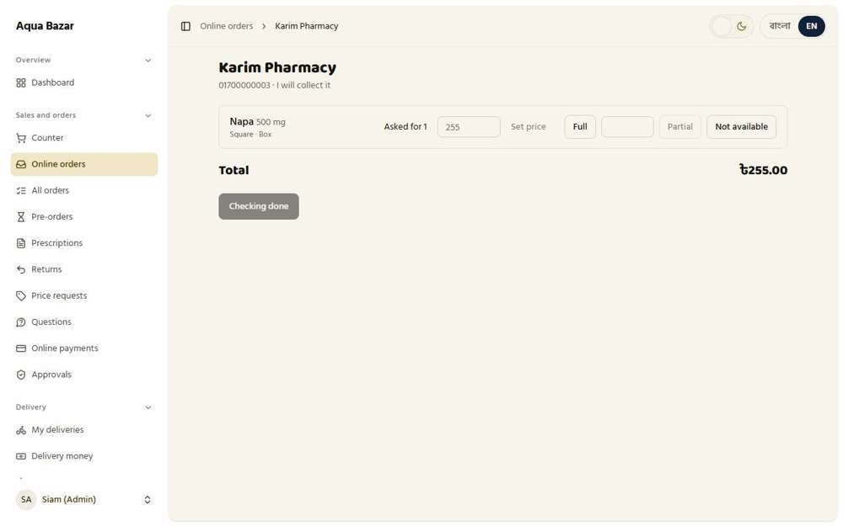  যাঁর চোখে দেখা: মালিক | 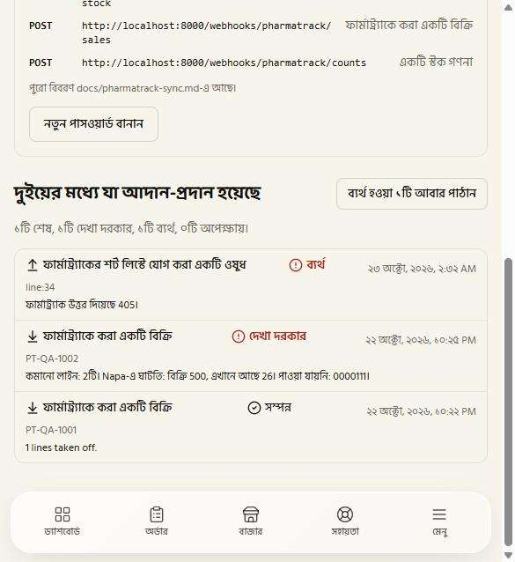  যাঁর চোখে দেখা: মালিক

১৩৯. প্রথম মেমো ছাপা দামে | ঠিকমতো কাজ করছে
ফিচারটি কী ও কেন লাগে
অর্ডার পাঠানোর সাথে সাথে দোকান একটি প্রাথমিক মেমো পায়, ছাপা দামে। চূড়ান্ত মেমো আসে যাচাইয়ের পর।
আমরা কীভাবে পরীক্ষা করেছি ও কী দেখেছি
একটি অর্ডার পাঠিয়ে সাথে সাথে দোকান কী দেখে তা পড়া হলো। দোকান সাথে সাথে ছাপা দামে একটি প্রথম মেমো পায়।
ধাপ ১: পাঠানোর ঠিক পর: ছাপা দামে একটি মেমো
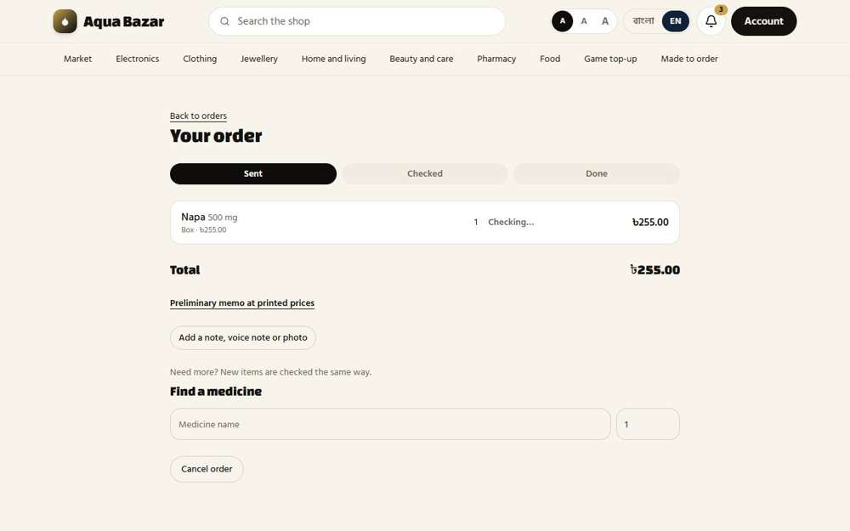
যাঁর চোখে দেখা: একটি পাইকারি দোকান

১৪০. তিন বিকল্পে যাচাই (খসড়ার মতো) | ঠিকমতো কাজ করছে
ফিচারটি কী ও কেন লাগে
আপনার কর্মী অর্ডারের প্রতিটি মাল তিনটি বিকল্পের একটি দিয়ে চিহ্নিত করেন: পুরোপুরি আছে, আংশিক আছে, অথবা নেই। যাচাই চলার সময় অর্ডারটি খসড়ার মতোই থাকে।
আমরা কীভাবে পরীক্ষা করেছি ও কী দেখেছি
নতুন একটি অর্ডার খুলে প্রতিটি মালের জন্য কর্মীর কাছে যে তিনটি বিকল্প থাকে তা দেখা হলো: পুরোপুরি, আংশিক, নেই।
ধাপ ১: প্রতিটি মালের জন্য পুরোপুরি, আংশিক বা নেই
যাঁর চোখে দেখা: মালিক

১৪১. অফারের মাল কর্মীর তালিকায় রং বা চিহ্নে আলাদা | ঠিকমতো কাজ করছে
ফিচারটি কী ও কেন লাগে
অফারের মাল থাকা অর্ডার কর্মীর তালিকায় রং বা চিহ্ন দিয়ে আলাদা করে দেখানো হয়, যাতে কর্মী সহজে চিনতে পারেন।
আমরা কীভাবে পরীক্ষা করেছি ও কী দেখেছি
একটি পাইকারি দোকান হিসেবে অফারের মাধ্যমে ৩ বক্স অর্ডার দিয়ে অর্ডার পাঠানো হলো। এরপর মালিক অনলাইন অর্ডারের তালিকা খুললেন। অফারের মালসহ অর্ডারটি মালিকের তালিকায় চিহ্নিত।
ধাপ ১: দোকানের অর্ডারে অফারের বক্সগুলো | ধাপ ২: মালিকের অনলাইন অর্ডারের তালিকা
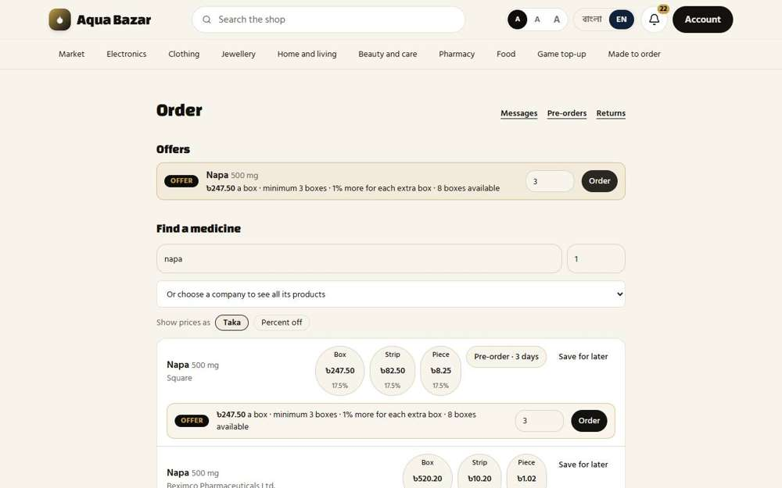  যাঁর চোখে দেখা: একটি পাইকারি দোকান | 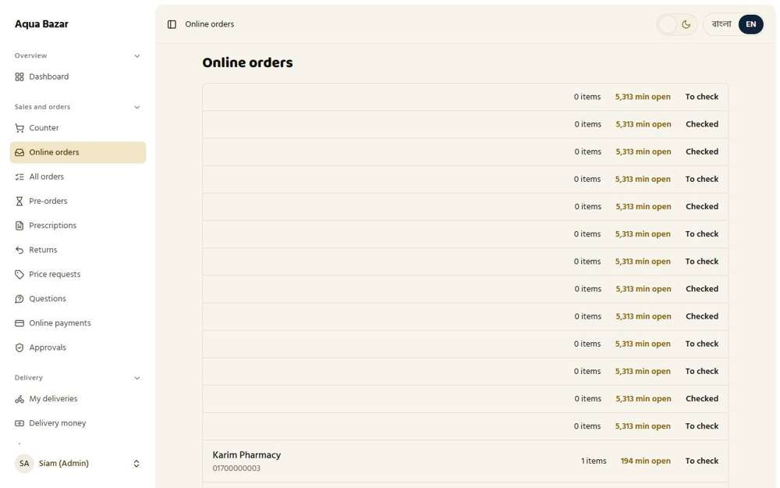  যাঁর চোখে দেখা: মালিক

১৪২. একাধিক কর্মী একসাথে ও লাইভ আপডেট | ঠিকমতো কাজ করছে
ফিচারটি কী ও কেন লাগে
একাধিক কর্মী একসাথে অর্ডার সামলাতে পারে। আর পর্দা নিজে নিজেই বদলে যায়, পাতা আবার খুলতে হয় না।
আমরা কীভাবে পরীক্ষা করেছি ও কী দেখেছি
দোকানের অর্ডারের পাতা খোলা রাখা হলো। এর মধ্যে মালিক মালটি "পুরোপুরি" চিহ্নিত করে "যাচাই শেষ" চাপলেন। তারপর দোকানের পাতা আবার না খুলেই দেখা হলো। মালিকের কাজ শেষ হলে দোকানের খোলা পাতা নিজে থেকেই বদলে যায়।
ধাপ ১: যাচাই চলার সময় দোকানের পাতা | ধাপ ২: মালিক যাচাই শেষ করেছেন
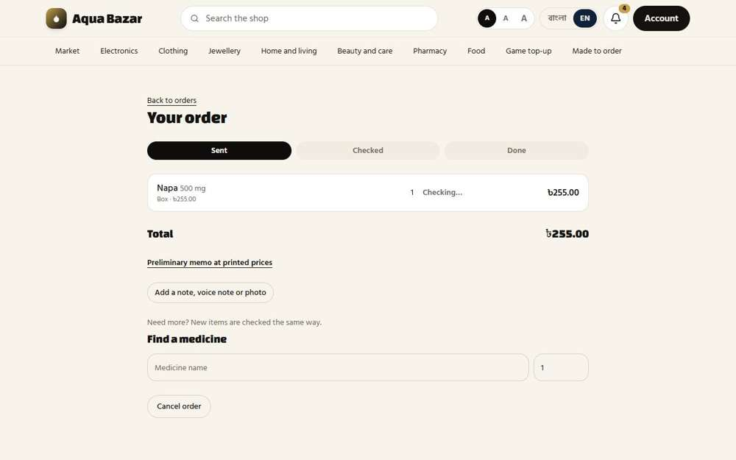  যাঁর চোখে দেখা: একটি পাইকারি দোকান | 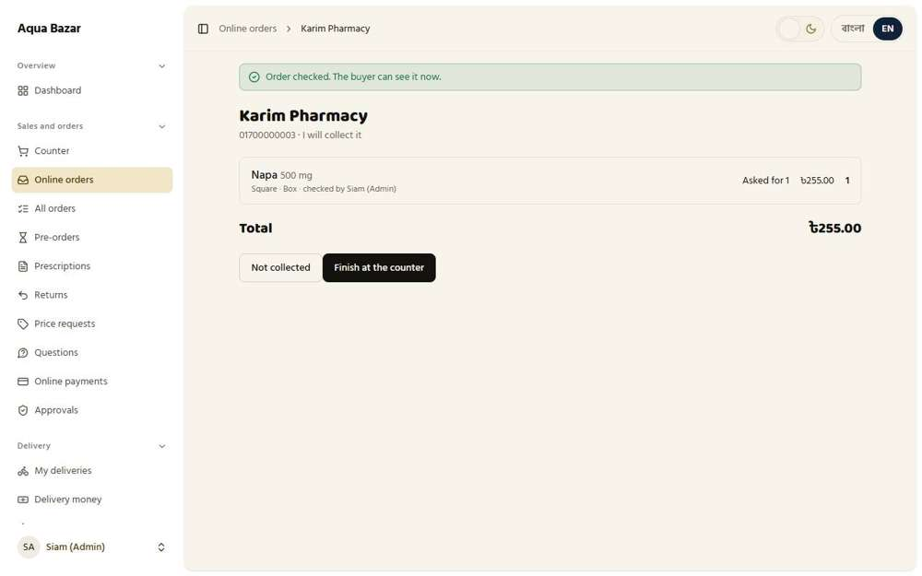  যাঁর চোখে দেখা: মালিক
ধাপ ৩: কয়েক সেকেন্ড পর দোকানের পাতা, নতুন করে না খুলেই
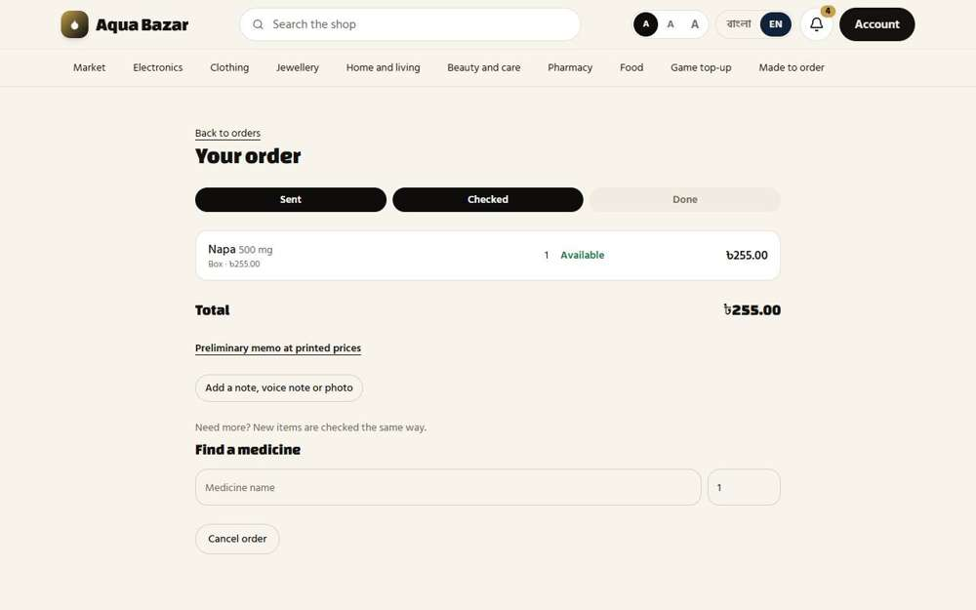
যাঁর চোখে দেখা: মালিক

১৪৩. ক্রেতা সাথে সাথে দেখে | ঠিকমতো কাজ করছে
ফিচারটি কী ও কেন লাগে
আপনার কর্মী কিছু বদলালে ক্রেতা সাথে সাথে দেখতে পান। পাতা রিফ্রেশ করার দরকার হয় না।
আমরা কীভাবে পরীক্ষা করেছি ও কী দেখেছি
মালিক যাচাই শেষ করার ঠিক পরে দোকানের পাতা দেখা হলো। অর্ডার ও তার ফল দেখা যাচ্ছে।
ধাপ ১: দোকানের পাতা: ক্রেতা ফল সাথে সাথে দেখে
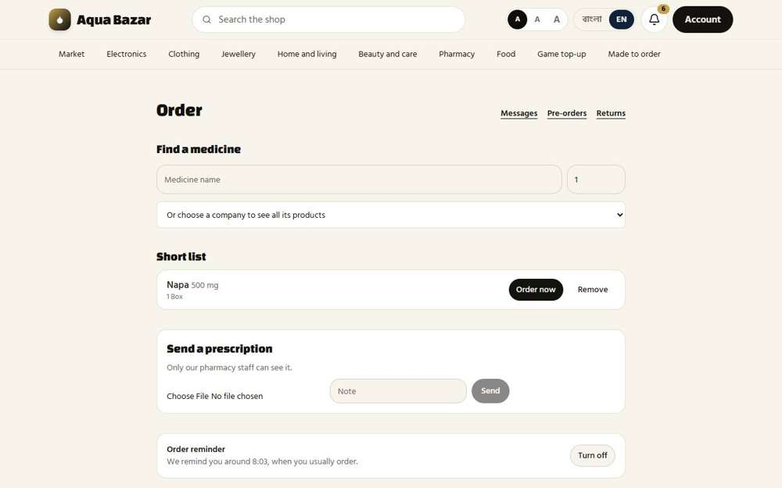
যাঁর চোখে দেখা: একটি পাইকারি দোকান

১৪৪. লাইভ অবস্থা | ঠিকমতো কাজ করছে
ফিচারটি কী ও কেন লাগে
অর্ডারের অবস্থা (যাচাই হচ্ছে, প্রস্তুত, পাঠানো ইত্যাদি) দুই পক্ষের কাছে একই সময়ে বদলে যায়।
আমরা কীভাবে পরীক্ষা করেছি ও কী দেখেছি
দোকানের অর্ডারে অবস্থার শব্দগুলো দেখা হলো। প্রতিটি অর্ডারে একটি অবস্থা লেখা আছে।
ধাপ ১: অবস্থাসহ অর্ডারগুলো
যাঁর চোখে দেখা: একটি পাইকারি দোকান

১৪৫. চূড়ান্ত মেমো ক্রেতার নিজের দামে | ঠিকমতো কাজ করছে
ফিচারটি কী ও কেন লাগে
চূড়ান্ত মেমো বানানো হয় ক্রেতার নিজের ধাপের দামে, যা আপনি আগে ঠিক করে রেখেছেন।
আমরা কীভাবে পরীক্ষা করেছি ও কী দেখেছি
একটি অর্ডার পাঠিয়ে দোকানের অর্ডার পাতায় মেমোর মোট পড়া হলো। প্রতিটি বক্স দোকানের নিজের দামে ধরা হয়েছে (৩০০ ছাপা দামের বক্স ২৫৫ টাকা)। মেমোর লিংক জানাচ্ছে এটি প্রথম, প্রাথমিক মেমো।
ধাপ ১: দোকানের অর্ডার পাতা: মোট দোকানের নিজের দামে
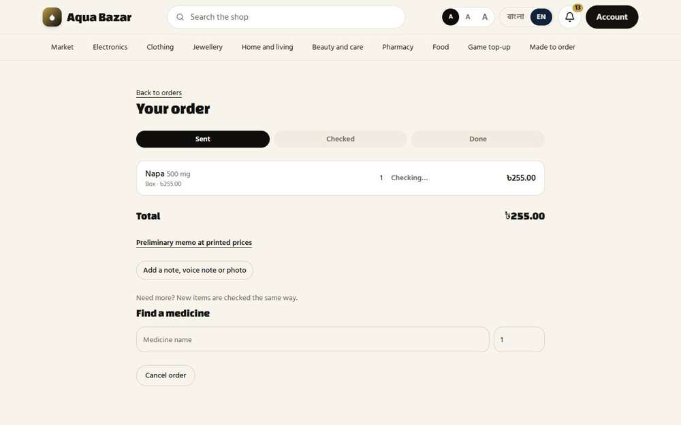
যাঁর চোখে দেখা: একটি পাইকারি দোকান

১৪৬. পাঠানোর আগে দাম বদলানো | ঠিকমতো কাজ করছে
ফিচারটি কী ও কেন লাগে
মেমো পাঠানোর আগে কর্মী বা আপনি কোনো মালের দাম বদলাতে পারেন, যেমন কোনো ক্রেতাকে আলাদা ছাড় দিতে চাইলে।
আমরা কীভাবে পরীক্ষা করেছি ও কী দেখেছি
যাচাই চলা একটি নতুন অর্ডার খুলে একটি মালের দাম ২৫৫ এর জায়গায় ২৫০ লেখা হলো, "দাম ঠিক করুন" চাপা হলো, তারপর দোকানের দিক থেকে অর্ডারটি দেখা হলো। মালিক দাম বদলিয়েছেন এবং মোট ২৫০ টাকা।
ধাপ ১: দাম বদলানোর আগে অর্ডার | ধাপ ২: "দাম ঠিক করুন"-এর পর: মোট এখন ২৫০ টাকা
যাঁর চোখে দেখা: মালিক | 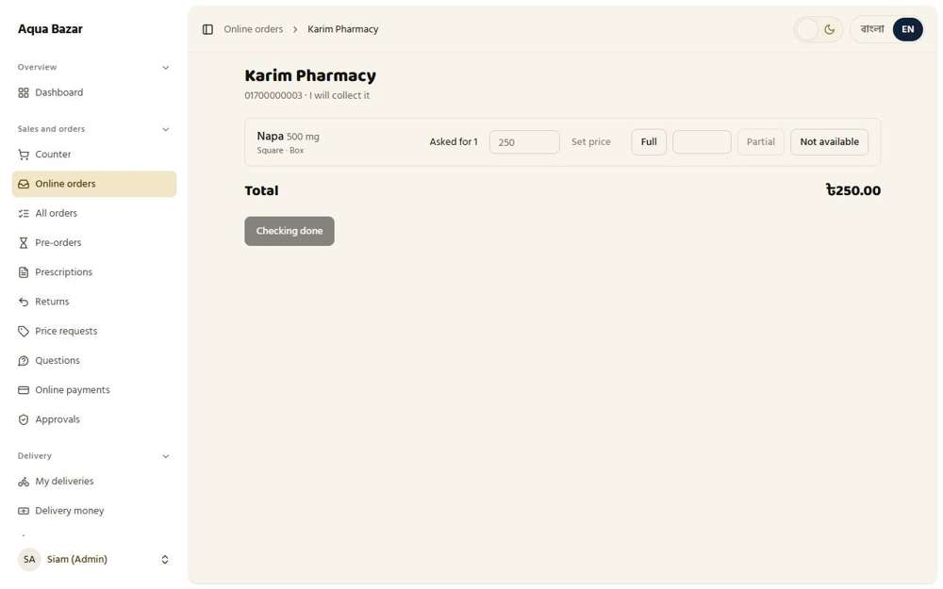  যাঁর চোখে দেখা: মালিক
ধাপ ৩: দোকানের দিকে মালিকের ঠিক করা দাম
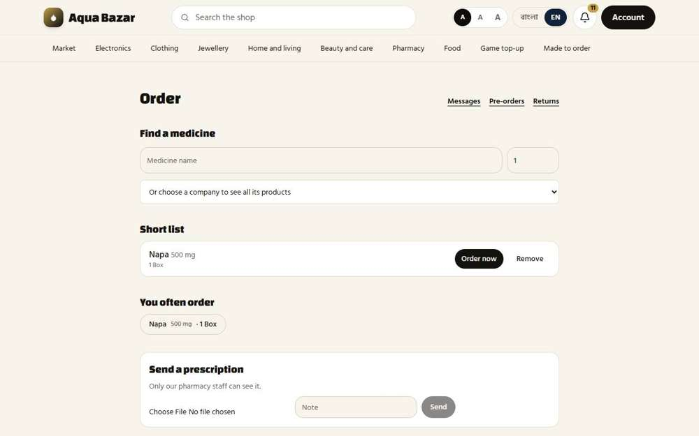
যাঁর চোখে দেখা: একটি পাইকারি দোকান

১৪৭. মেমোর পরেও আরও মাল যোগ | ঠিকমতো কাজ করছে
ফিচারটি কী ও কেন লাগে
মেমো পাঠানোর পরেও ক্রেতা আরও মাল যোগ করতে পারেন। নতুন মালগুলো একই নিয়মে যাচাই হয়।
আমরা কীভাবে পরীক্ষা করেছি ও কী দেখেছি
পাঠানো হয়ে গেছে এমন একটি অর্ডারে আরও মাল যোগ করার বার্তা পড়া হলো। দোকান মেমোর পরেও আরও মাল যোগ করতে পারে এবং নতুন মাল একই নিয়মে যাচাই হয়। আরও যোগ করার জন্য খোঁজার ঘরটি অর্ডার পাতাতেই আছে।
ধাপ ১: "আরও লাগবে? নতুন মালও একই নিয়মে যাচাই হয়।"
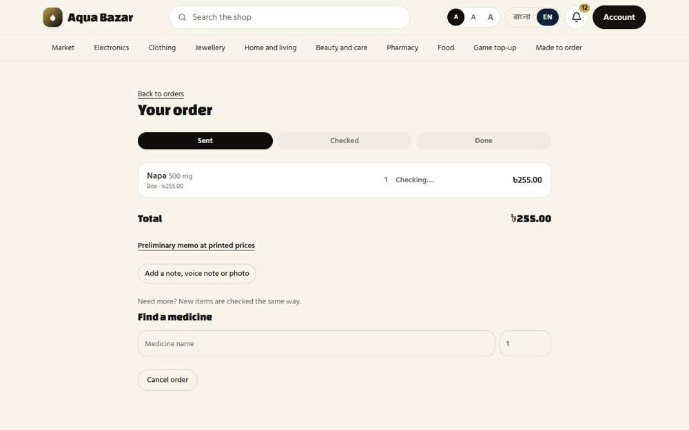
যাঁর চোখে দেখা: একটি পাইকারি দোকান

১৪৮. মাল নেওয়ার তিনটি উপায় | ঠিকমতো কাজ করছে
ফিচারটি কী ও কেন লাগে
ক্রেতা তিনভাবে মাল নিতে পারেন: নিজে এসে নেবেন, কুরিয়ারে পাঠানো হবে, অথবা আপনি ডেলিভারি দেবেন।
আমরা কীভাবে পরীক্ষা করেছি ও কী দেখেছি
মাল কীভাবে নেবেন তার বিকল্প দেখা হলো। তিনটি বিকল্প আছে (আমি নিজে নেব / কুরিয়ারে পাঠান / আমার কাছে পৌঁছে দিন)।
ধাপ ১: অর্ডারে মাল নেওয়ার বিকল্প
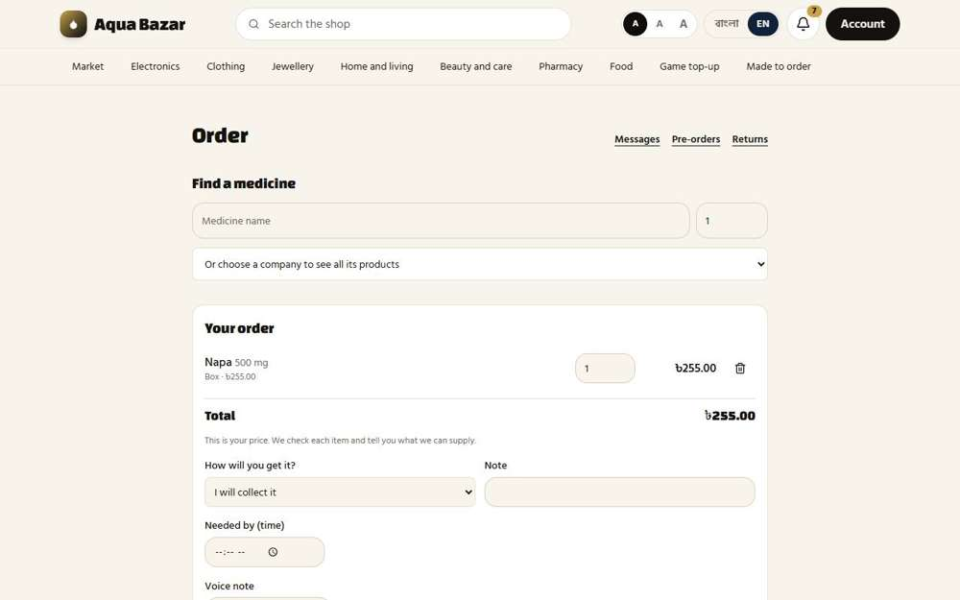
যাঁর চোখে দেখা: একটি পাইকারি দোকান

১৪৯. ডেলিভারি খরচ হাতে লেখা | ঠিকমতো কাজ করছে
ফিচারটি কী ও কেন লাগে
ডেলিভারি খরচ কত হবে তা আপনার কর্মী হাতে লিখে দেন, কারণ দূরত্ব ও ওজন অনুযায়ী এটি বদলায়।
আমরা কীভাবে পরীক্ষা করেছি ও কী দেখেছি
যেখানে কর্মী ডেলিভারি খরচ হাতে লেখেন সেই ঘর খোঁজা হলো। অর্ডারের পর্দায় ডেলিভারি খরচ হাতে লেখার ঘর আছে।
ধাপ ১: অর্ডারের পর্দা
যাঁর চোখে দেখা: মালিক

১৫০. ফ্রি ডেলিভারির কতটা বাকি | ঠিকমতো কাজ করছে
ফিচারটি কী ও কেন লাগে
ক্রেতা দেখতে পান ফ্রি ডেলিভারি পেতে আর কত টাকার মাল কিনতে হবে। এতে বেশি কিনতে উৎসাহ আসে।
আমরা কীভাবে পরীক্ষা করেছি ও কী দেখেছি
ফ্রি ডেলিভারির সীমা ৩০০ টাকা ঠিক করে দোকানের অর্ডারে এক বক্স (২৫৫ টাকা) আর দুই বক্স (৫১০ টাকা) নিয়ে দেখা হলো। অর্ডার দেখায় ফ্রি ডেলিভারির জন্য আর কত যোগ করতে হবে। সীমা পার হলে লেখা আসে ডেলিভারি ফ্রি।
ধাপ ১: এক বক্স, দোকানে ডেলিভারি: ফ্রি ডেলিভারির কতটা বাকি | ধাপ ২: দুই বক্স: ফ্রি ডেলিভারির সীমা পার হয়েছে
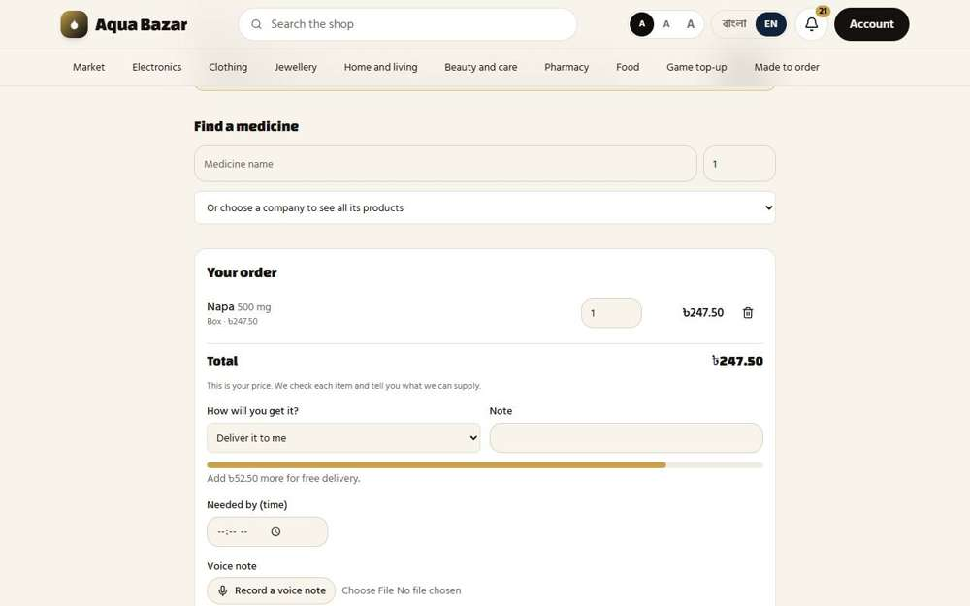  যাঁর চোখে দেখা: একটি পাইকারি দোকান | 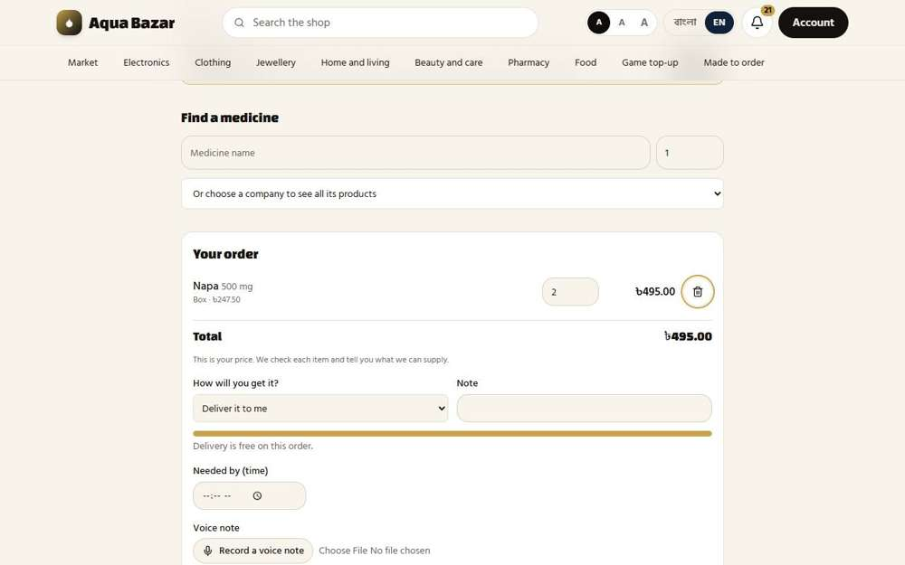  যাঁর চোখে দেখা: একটি পাইকারি দোকান

১৫১. সীমা পার হলে সতর্কবার্তা | ঠিকমতো কাজ করছে
ফিচারটি কী ও কেন লাগে
অর্ডার একটি নির্দিষ্ট অঙ্কের বেশি হলে ক্রেতাকে আগে ডেলিভারি খরচ দিতে বলা হয়। ক্রেতা আগেই জানতে পারেন।
আমরা কীভাবে পরীক্ষা করেছি ও কী দেখেছি
"যত টাকার অর্ডারে আগে ডেলিভারি খরচ দিতে হবে" ১০০ টাকা ঠিক করে সাধারণ কার্টে ৩০০ টাকার একটি ওষুধ রেখে চেকআউট খোলা হলো। সীমার বেশি অর্ডারে সতর্ক করা হয় যে ডেলিভারি খরচ আগে দিতে হবে।
ধাপ ১: সীমার বেশি অর্ডারের চেকআউট
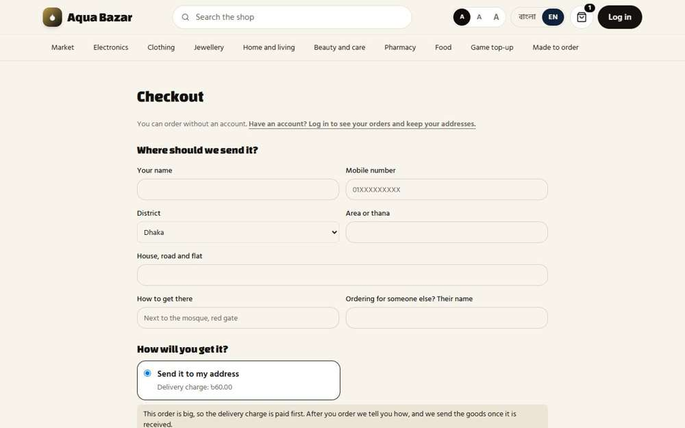
যাঁর চোখে দেখা: একজন অপরিচিত (লগইন করেননি)

১৫২. ক্রেতার হয়ে অর্ডার দেওয়া | ঠিকমতো কাজ করছে
ফিচারটি কী ও কেন লাগে
কোনো দোকান ফোনে অর্ডার দিলে আপনার কর্মী তার হয়ে সাইটে অর্ডারটি ঢুকিয়ে দিতে পারেন।
আমরা কীভাবে পরীক্ষা করেছি ও কী দেখেছি
কাউন্টারে করিম ফার্মেসির নামে একটি বিক্রি শুরু করা হলো, যেন দোকানটি ফোন করেছে। বিক্রিটি দোকানের নামে হয়েছে।
ধাপ ১: মালিক করিম ফার্মেসির জন্য একটি বিক্রি শুরু করেছেন
যাঁর চোখে দেখা: মালিক

১৫৩. কাউন্টারে দ্রুত নোট | ঠিকমতো কাজ করছে
ফিচারটি কী ও কেন লাগে
ফোনে অর্ডার এলে কাউন্টারে তাড়াতাড়ি একটি নোট লিখে রাখা যায়। পরে সময় পেলে সেটি অর্ডার হিসেবে তোলা যায়।
আমরা কীভাবে পরীক্ষা করেছি ও কী দেখেছি
কাউন্টারে একটি দোকানের ফোন অর্ডার সম্পর্কে ছোট নোট লিখে সেভ করা হলো। নোটটি "লিখে নিতে হবে এমন ফোন অর্ডার" তালিকায় থাকে।
ধাপ ১: কাউন্টারে লেখা দ্রুত নোট | ধাপ ২: নোটটি অর্ডার হিসেবে ঢোকানোর অপেক্ষায়
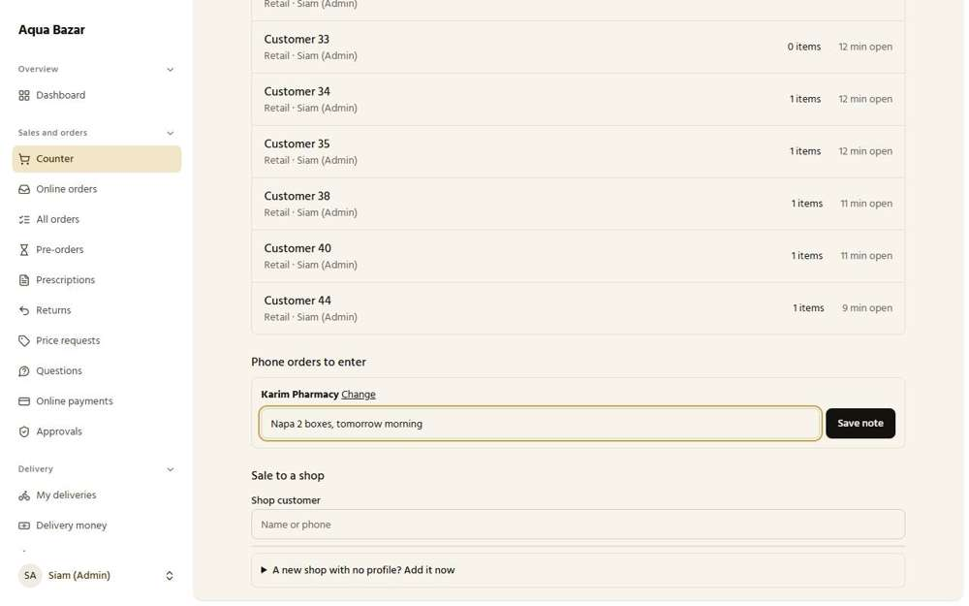  যাঁর চোখে দেখা: মালিক | 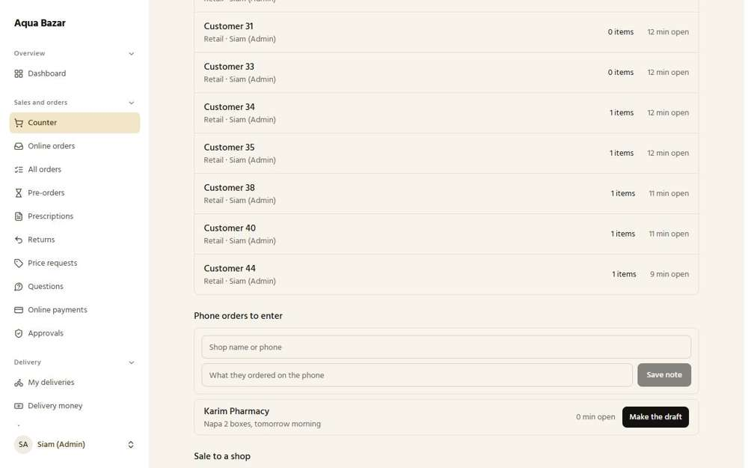  যাঁর চোখে দেখা: মালিক

১৫৪. বারবার কেনার ভিত্তিতে পরামর্শ | ঠিকমতো কাজ করছে
ফিচারটি কী ও কেন লাগে
সিস্টেম দেখে দোকান কোন ওষুধ প্রায়ই কেনে এবং সেগুলো আগেভাগে সামনে এনে দেয়। দোকানকে প্রতিবার সব খুঁজতে হয় না।
আমরা কীভাবে পরীক্ষা করেছি ও কী দেখেছি
দোকানের অর্ডার পাতায় দোকান যা বারবার কেনে তার ভিত্তিতে পরামর্শ দেখা হলো। অর্ডারের পর্দায় "আপনি প্রায়ই অর্ডার করেন" নামে একটি তালিকা আছে, যা দোকানের নিজের অর্ডার থেকে বানানো। সেখানে নাপা ৫০০ মি.গ্রা. প্রস্তাব করা হয়েছে, যেটি দোকান আগেও অর্ডার করেছে।
ধাপ ১: "আপনি প্রায়ই অর্ডার করেন": আগের কেনা থেকে পরামর্শ
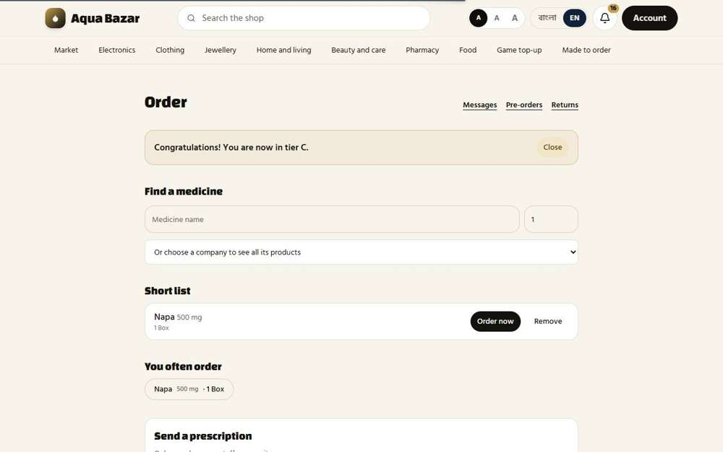
যাঁর চোখে দেখা: একটি পাইকারি দোকান

১৫৫. অভ্যাস অনুযায়ী মনে করিয়ে দেওয়া | ঠিকমতো কাজ করছে
ফিচারটি কী ও কেন লাগে
দোকান সাধারণত যখন অর্ডার দেয়, সিস্টেম সেই সময়ের কাছাকাছি নিজে থেকে মনে করিয়ে দেয়। যেমন রোজ সকাল ১০টায় অর্ডার দিলে ১০টার কাছাকাছি একটি বার্তা যায়।
আমরা কীভাবে পরীক্ষা করেছি ও কী দেখেছি
এটি হাতে-কলমে, সত্যিকারের ব্রাউজারে দোকানের দিকে দেখা হয়েছে। করিম ফার্মেসির গত তিন মাসে ২৯টি অনলাইন অর্ডার আছে, তাই দোকানের পাতায় তার অভ্যাস দেখা যায়। এরপর অনুস্মারক কাজটি দিনের তিনটি আলাদা সময়ে চালানো হলো এবং দোকান নিজের বার্তা খুলল। দোকানের অর্ডার পাতায় লেখা আছে: "অর্ডারের অনুস্মারক, আপনি সাধারণত যখন অর্ডার করেন সেই সময় ১০:২০ নাগাদ আমরা মনে করিয়ে দেব।" পাশে "বন্ধ করুন" বাটন আছে। ১৫:০০ টায় (দোকানের সময় নয়) চালালে কিছু যায়নি। ১০:২৫ এ চালালে ১টি অনুস্মারক গেছে। ১০:২৮ এ আবার চালালে আর যায়নি (দিনে একবারই)। দোকানের বার্তায় এসেছে: "আপনি সাধারণত এই সময় অর্ডার করেন। রাতে অর্ডার দিন, আমরা সেই রাতেই সব গুছিয়ে রাখব।"
জেনে রাখা ভালো
দোকানের দিকটি সত্যিকারের ব্রাউজারে হাতে দেখা হয়েছে। যে কাজটি প্রতি দশ মিনিটে চলে, সেটি ১০:২০ এর অপেক্ষা না করে একটি নির্দেশ দিয়ে সময় বসিয়ে চালানো হয়েছে। অন্য দোকানগুলোর এখনও কোনো অর্ডার নেই, তাই তাদের অভ্যাস তৈরি হয়নি এবং তাদের মনে করানোও হয় না।

ধাপ ১: দোকান: নিজের অর্ডার থেকে বের করা অনুস্মারকের সময় | ধাপ ২: দোকান: বার্তায় অনুস্মারক
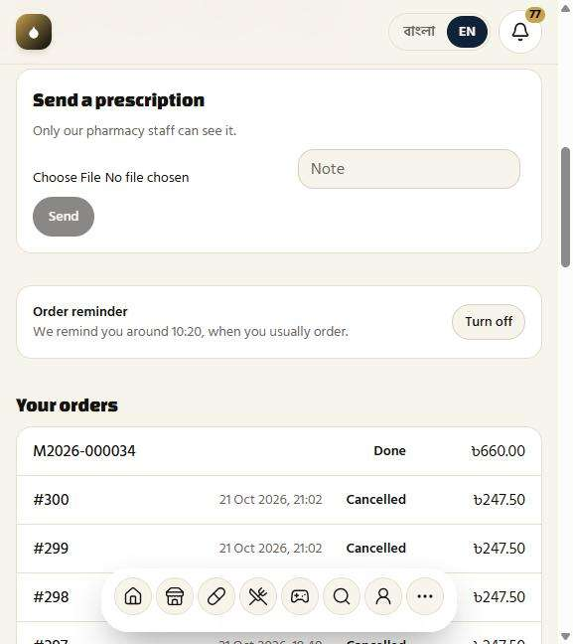  যাঁর চোখে দেখা: একজন ব্যবহারকারী | 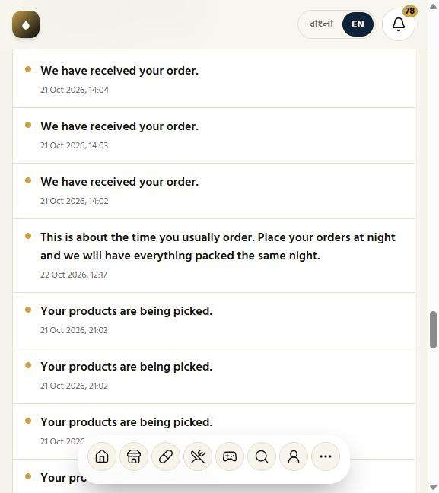  যাঁর চোখে দেখা: একজন ব্যবহারকারী

১৫৬. অনুস্মারক বন্ধ করার সুযোগ | ঠিকমতো কাজ করছে
ফিচারটি কী ও কেন লাগে
দোকান চাইলে এই অনুস্মারক বন্ধ করে দিতে পারে, আবার চালুও করতে পারে।
আমরা কীভাবে পরীক্ষা করেছি ও কী দেখেছি
অনুস্মারকের "বন্ধ করুন" চেপে বদলটি দেখা হলো, তারপর আবার চালু করা হলো। বাটনটি "চালু করুন" হয়ে যায়, মানে অনুস্মারক বন্ধ হয়েছে।
ধাপ ১: "বন্ধ করুন" চাপার পর
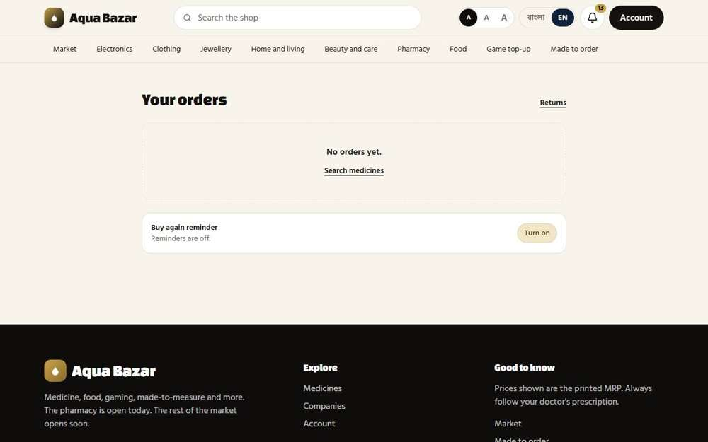
যাঁর চোখে দেখা: একটি পাইকারি দোকান

১৫৭. রাতের অর্ডারের বার্তা | ঠিকমতো কাজ করছে
ফিচারটি কী ও কেন লাগে
রাতে অর্ডার এলে সেটি পরদিন সকালে দেখা হবে, ক্রেতাকে এই কথা আগেই জানিয়ে দেওয়া হয়। ক্রেতা চিন্তামুক্ত থাকেন।
আমরা কীভাবে পরীক্ষা করেছি ও কী দেখেছি
মালিকের "রাতের সময়" বর্তমান সময়কে ধরার মতো করে ঠিক করা হলো, তারপর দোকানের অর্ডারের পর্দা খোলা হলো। রাতে দোকানকে জানানো হয় যে তার অর্ডার সকালে যাচাই হবে।
জেনে রাখা ভালো
রাতের সময় অ্যাপের নিজের ঘড়ি ধরে চলে, যা এখন ইউটিসি (বাংলাদেশ থেকে ছয় ঘণ্টা পিছনে) করা আছে। বার্তাটি দেখানোর জন্য রাতের সময়টি অ্যাপের ঘড়ির সাথে মিলিয়ে বসানো হয়েছিল। ঘড়ি ইউটিসি রেখে দিলে ঢাকার দোকানকে ভুল সময়ে "রাত" বলা হবে। সাইট চালু করার আগে ঘড়ি বাংলাদেশের সময়ে (এশিয়া/ঢাকা) করে নিতে হবে।

ধাপ ১: রাতে: দোকানকে বলা হচ্ছে অর্ডার কখন দেখা হবে
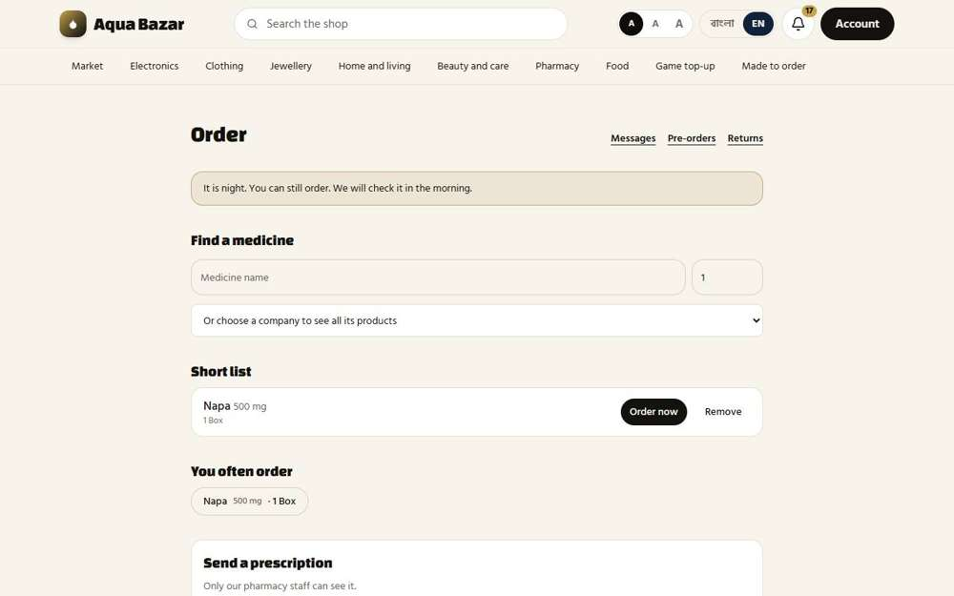
যাঁর চোখে দেখা: একটি পাইকারি দোকান

১৫৮. অর্ডারের কোনো শেষ সময় নেই | ঠিকমতো কাজ করছে
ফিচারটি কী ও কেন লাগে
অর্ডার দেওয়ার কোনো সময়সীমা নেই। দিনরাত যখন খুশি অর্ডার দেওয়া যায়।
আমরা কীভাবে পরীক্ষা করেছি ও কী দেখেছি
পর্দা যখন "রাত" বলছিল তখন একটি অর্ডার পাঠানো হলো। অর্ডারটি রাতেও নেওয়া হয়েছে, কোনো শেষ সময় নেই।
ধাপ ১: রাতে নেওয়া একটি অর্ডার
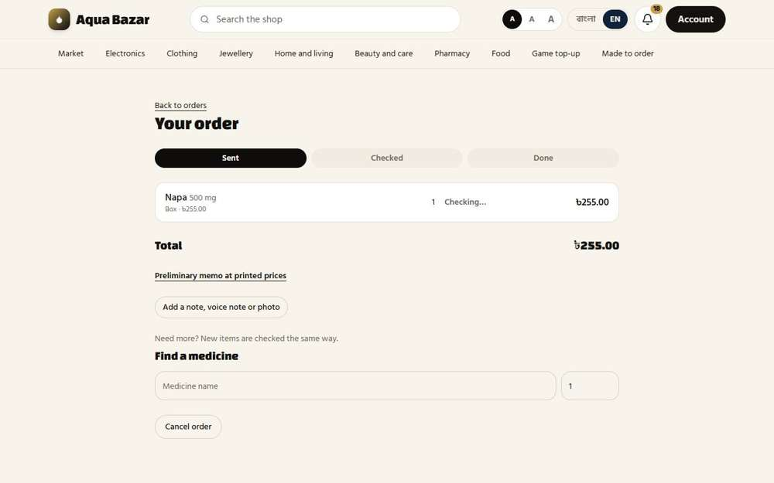
যাঁর চোখে দেখা: একটি পাইকারি দোকান

১৫৯. ছুটির দিনে অর্ডারের বার্তা ("পরের কর্মদিবসে") | ঠিকমতো কাজ করছে
ফিচারটি কী ও কেন লাগে
ছুটির দিনে অর্ডার এলে ক্রেতাকে জানানো হয় যে অর্ডারটি পরের কর্মদিবসে দেখা হবে।
আমরা কীভাবে পরীক্ষা করেছি ও কী দেখেছি
মালিকের সেটিংসে আজকের দিনটি বন্ধের দিন হিসেবে চিহ্নিত করে দোকানের অর্ডারের পর্দা খোলা হলো। দোকান বন্ধের দিন আর পরের কর্মদিবসের বার্তা দেখতে পায়।
ধাপ ১: আজকের দিনটি বন্ধের দিন হিসেবে যোগ করা হলো | ধাপ ২: দোকানকে বলা হচ্ছে দোকান বন্ধ এবং অর্ডার কখন দেখা হবে
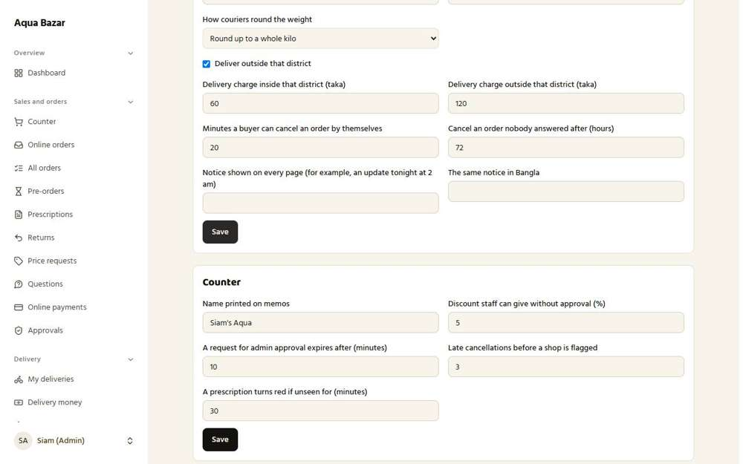  যাঁর চোখে দেখা: মালিক | 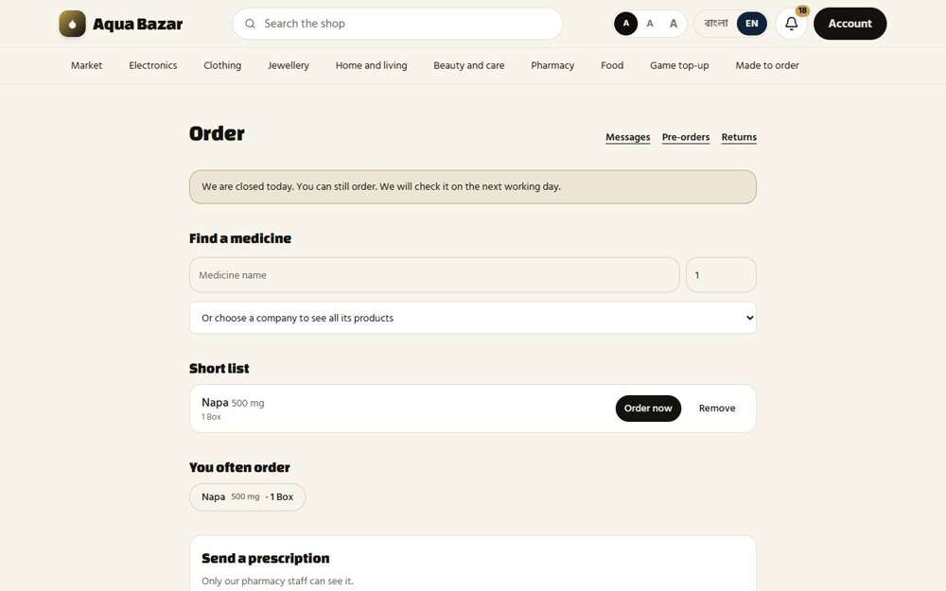  যাঁর চোখে দেখা: একটি পাইকারি দোকান

১৬০. বাতিলের তিনটি অবস্থা | ঠিকমতো কাজ করছে
ফিচারটি কী ও কেন লাগে
অর্ডার কতদূর এগিয়েছে তার ওপর নির্ভর করে বাতিলের নিয়ম আলাদা: যাচাইয়ের আগে সাথে সাথে বাতিল, যাচাইয়ের পরে আপনার অনুমতি লাগে, আর মাল গুছিয়ে রাখার পরও কেউ না নিলে "নেওয়া হয়নি" চিহ্নিত করা যায়।
আমরা কীভাবে পরীক্ষা করেছি ও কী দেখেছি
তিনটি অর্ডার পাঠিয়ে প্রতিটি আলাদা সময়ে বাতিল করা হলো: মালিক যাচাই করার আগে, যাচাইয়ের পরে, আর একটিতে মালিক "নেওয়া হয়নি" চাপলেন যেটির জন্য কেউ আসেনি। যাচাইয়ের আগে দোকান সাথে সাথে বাতিল করতে পারে। যাচাইয়ের পর দোকান শুধু অনুরোধ করতে পারে: "বাতিলের অনুরোধ করা হয়েছে। আমাদের কর্মীর জন্য অপেক্ষা করছি।" মালিককে জানানো হয় যে দোকান বাতিল করতে চায়। মালিক অর্ডারটি রাখতে বা বাতিল করতে পারেন।
ধাপ ১: ১. যাচাইয়ের আগে বাতিল: অর্ডার সোজা চলে যায় | ধাপ ২: ২. যাচাইয়ের পরে বাতিল: কর্মীকে রাজি হতে হয়
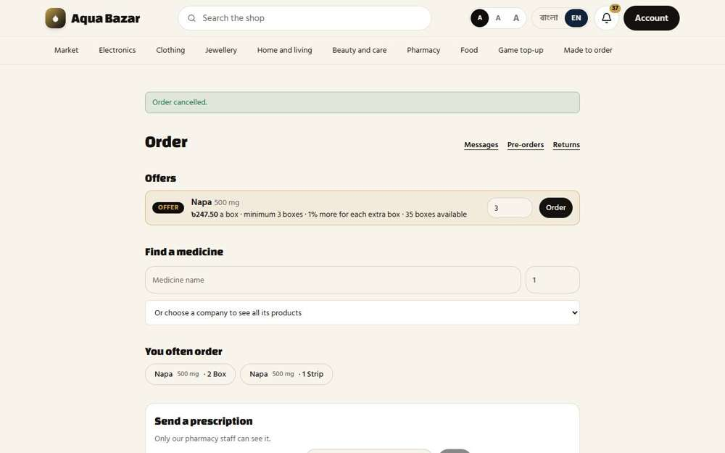  যাঁর চোখে দেখা: একটি পাইকারি দোকান | 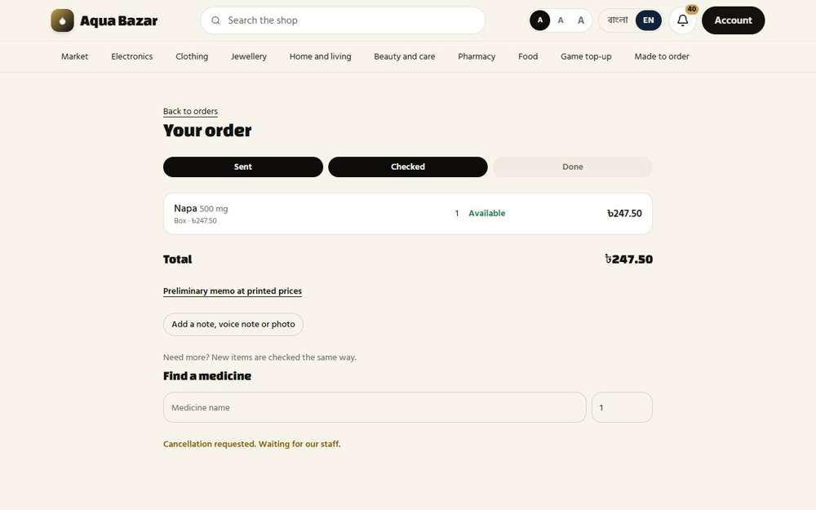  যাঁর চোখে দেখা: একটি পাইকারি দোকান
ধাপ ৩: মালিক অনুরোধ দেখে সিদ্ধান্ত নেন | ধাপ ৪: মালিক রাজি হয়েছেন
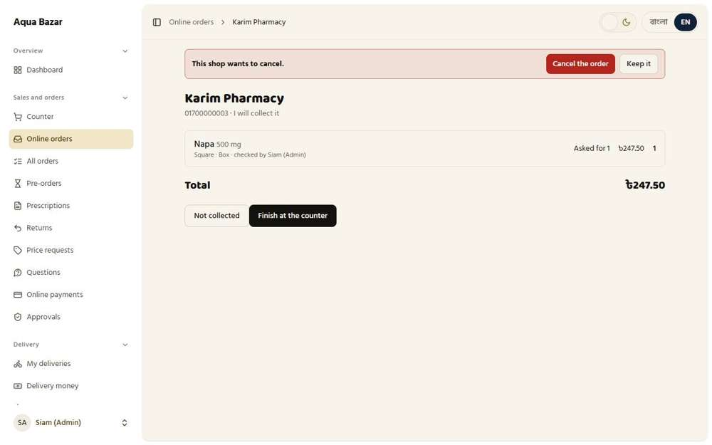  যাঁর চোখে দেখা: মালিক | 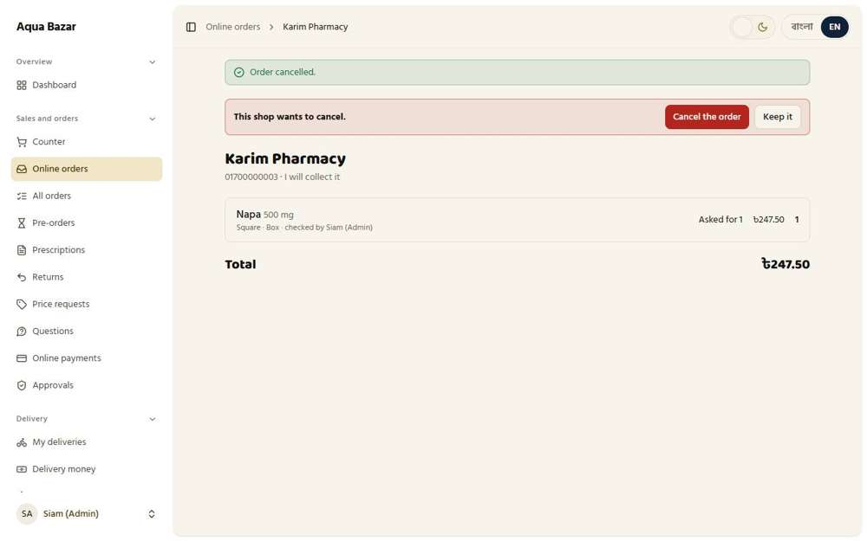  যাঁর চোখে দেখা: মালিক

১৬১. গুছিয়ে রাখা কিন্তু নেওয়া হয়নি: টাকা ফেরত ও স্টকে ফেরত | ঠিকমতো কাজ করছে
ফিচারটি কী ও কেন লাগে
মাল গুছিয়ে রাখার পরও ক্রেতা না নিলে মালগুলো স্টকে ফিরে যায় এবং টাকা ফেরত দেওয়া হয়। আপনার মাল আটকে থাকে না।
আমরা কীভাবে পরীক্ষা করেছি ও কী দেখেছি
যে অর্ডার দোকান নিজে এসে নেবে সেটি যাচাই করা হলো। নাপার স্টক পড়ে "নেওয়া হয়নি" চাপা হলো, তারপর স্টক আবার পড়া হলো। কেউ না নেওয়া মাল স্টকে ফিরে এসেছে (৩৪ থেকে ৩৫)।
ধাপ ১: যাচাই করা অর্ডার, দোকানের নেওয়ার অপেক্ষায় (স্টক ৩৪) | ধাপ ২: "নেওয়া হয়নি" চাপার পর
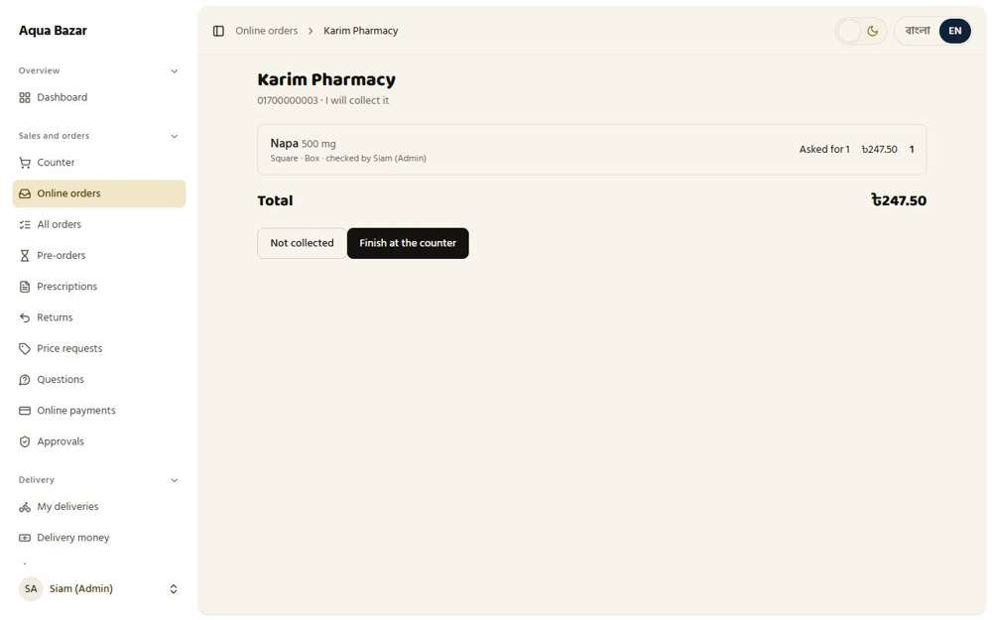  যাঁর চোখে দেখা: মালিক | 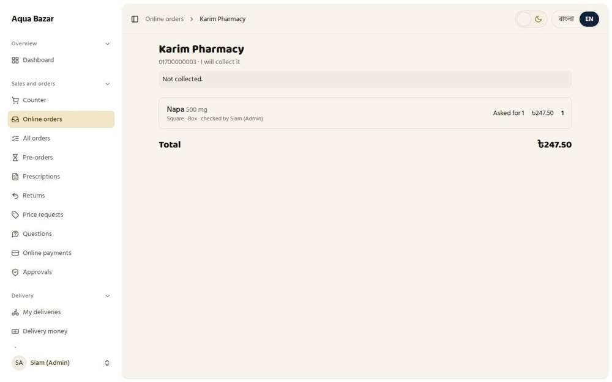  যাঁর চোখে দেখা: মালিক
ধাপ ৩: এরপর স্টক: ৩৫
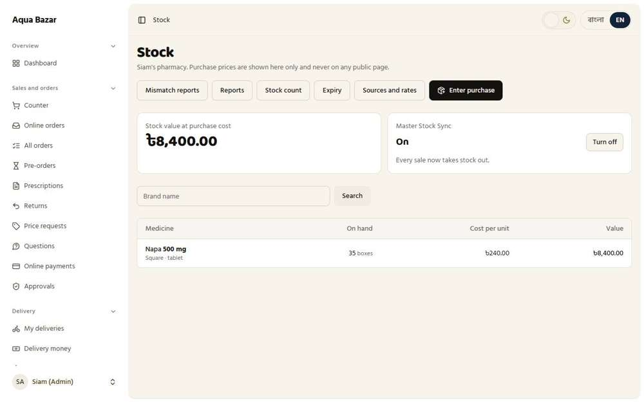
যাঁর চোখে দেখা: মালিক

১৬২. ঝামেলাবাজ ক্রেতা নিজে থেকে চিহ্নিত হয় | ঠিকমতো কাজ করছে
ফিচারটি কী ও কেন লাগে
যে ক্রেতা বারবার অর্ডার বাতিল করে আপনার সময় নষ্ট করে, সিস্টেম নিজেই তাকে চিহ্নিত করে দেয়।
আমরা কীভাবে পরীক্ষা করেছি ও কী দেখেছি
দোকানটি যাচাইয়ের পর বারবার অর্ডার বাতিল করল (প্রতিবার মালিক রাজি হয়েছেন)। তারপর মালিক দোকানের ক্রেতা পাতা খুললেন। অনেকবার দেরিতে বাতিলের পর দোকানটি নিজে থেকেই চিহ্নিত হয়েছে, আর মালিককে জানানো হয়েছে কতবার।
ধাপ ১: বারবার দেরিতে বাতিলের পর দোকানের ক্রেতা পাতা
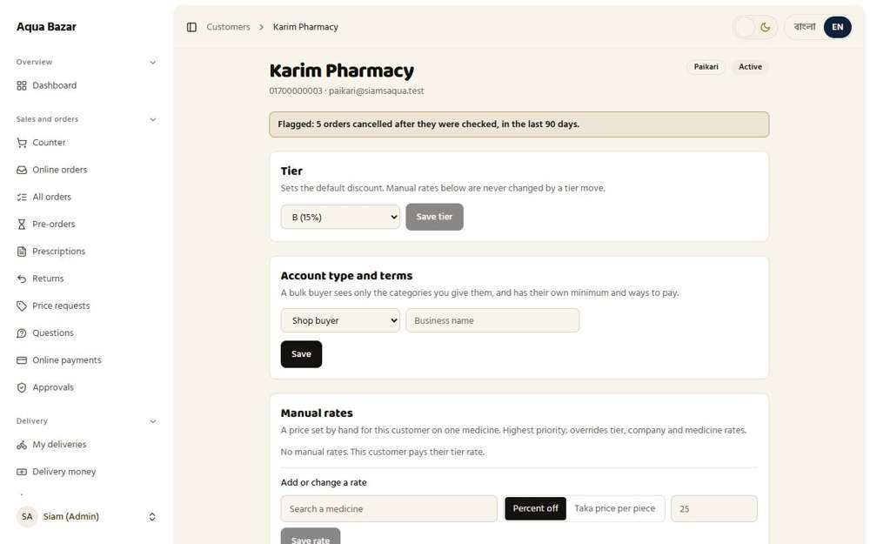
যাঁর চোখে দেখা: মালিক

১৬৩. সেটিংসে চিহ্নিত করার সংখ্যা ঠিক করা | ঠিকমতো কাজ করছে
ফিচারটি কী ও কেন লাগে
কতবার ঝামেলা হলে ক্রেতাকে চিহ্নিত করা হবে, সেই সংখ্যা আপনি সেটিংসে নিজেই ঠিক করেন।
আমরা কীভাবে পরীক্ষা করেছি ও কী দেখেছি
সেটিংসে খোঁজা হলো কতবার দেরিতে বাতিল করলে একটি দোকান চিহ্নিত হবে। মালিক নিজে ঠিক করতে পারেন কতবার দেরিতে বাতিলে দোকান চিহ্নিত হবে।
ধাপ ১: "চিহ্নিত করা"র সেটিং
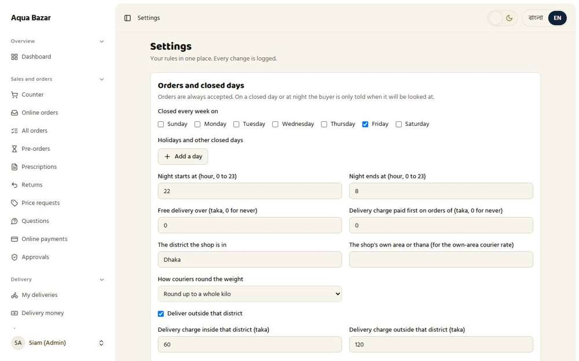
যাঁর চোখে দেখা: মালিক

১৬৪. মাসের মোট কেনা দেখানো | ঠিকমতো কাজ করছে
ফিচারটি কী ও কেন লাগে
ক্রেতা নিজের অ্যাকাউন্টে দেখতে পান এ মাসে তিনি আপনার কাছ থেকে মোট কত টাকার মাল কিনেছেন।
আমরা কীভাবে পরীক্ষা করেছি ও কী দেখেছি
করিম ফার্মেসির জন্য "মাসের মোট দেখান" চালু করে দোকান কী দেখে তা দেখা হলো। দোকান এ মাসে নিজের মোট কেনা দেখতে পায়।
ধাপ ১: মালিক এই দোকানের জন্য মাসের মোট চালু করছেন | ধাপ ২: দোকানের পাতা
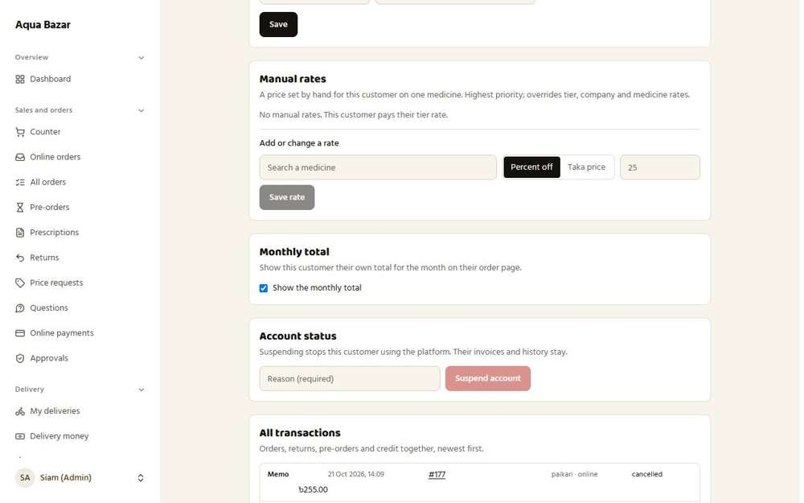  যাঁর চোখে দেখা: মালিক | 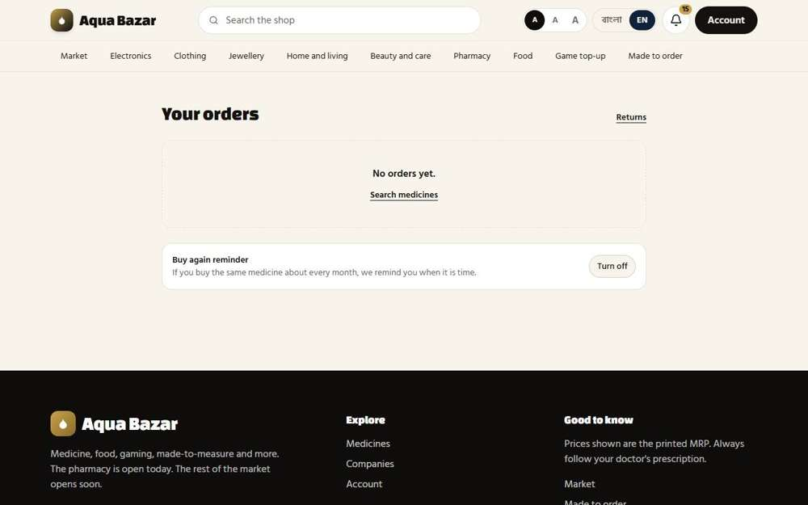  যাঁর চোখে দেখা: একটি পাইকারি দোকান

১৬৫. কাকে দেখানো হবে তার সুইচ | ঠিকমতো কাজ করছে
ফিচারটি কী ও কেন লাগে
কোন কোন ক্রেতা নিজের মাসের মোট দেখতে পাবে তা আপনি ঠিক করেন। সবার জন্য একসাথে নয়।
আমরা কীভাবে পরীক্ষা করেছি ও কী দেখেছি
মালিক কোন দোকানকে মাসের মোট দেখাবেন তা ঠিক করার সুইচটি দেখা হলো। মালিক দোকান ধরে ধরে ঠিক করেন কে মাসের মোট দেখবে।
ধাপ ১: ক্রেতার ওপর "মাসের মোট" সুইচ
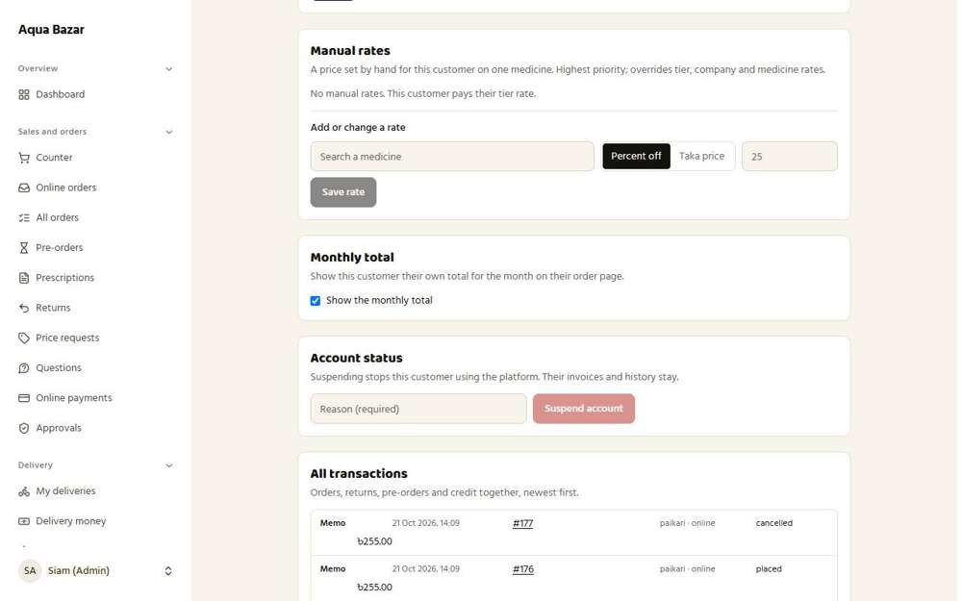
যাঁর চোখে দেখা: মালিক

১৬৬. ওপরের ধাপে ওঠা একটি কাজের মতো | ঠিকমতো কাজ করছে
ফিচারটি কী ও কেন লাগে
কোনো দোকান যথেষ্ট কিনলে সে উঁচু ধাপে (যেমন বি থেকে ডি) ওঠার যোগ্য হয়। সিস্টেম নিজে ধাপ বদলায় না। আপনাকে জানায় এবং আপনি বাটন চেপে সিদ্ধান্ত দেন। দোকানের কাছে এটি একটি লক্ষ্যের মতো দেখায়: আর কত কিনলে ওপরে ওঠা যাবে।
আমরা কীভাবে পরীক্ষা করেছি ও কী দেখেছি
এটি হাতে-কলমে, সত্যিকারের ব্রাউজারে পরীক্ষা করা হয়েছে। সেটিংসে মাসের শেষের সময়টি ১০ দিন করা হলো (যাতে ২২ অক্টোবর মাসের শেষ ধরা যায়) এবং মালিক "ধাপ" পাতায় ডি ধাপের মাসিক লক্ষ্য ৩,০০০ টাকা করলেন। তারপর করিম ফার্মেসিকে (বি ধাপ, এ মাসে ৩,৪৭২.৫০ টাকা কেনা) দোকানের আর মালিকের দিক থেকে দেখা হলো। মাসের শেষের সময়ে দোকানের অর্ডার পাতায় তার কাজটি দেখা যায়: "এ মাসে আরও ৪,৯৬,৫২৭.৫০ টাকা কিনলে আপনি ডি ধাপে উঠবেন।" (আগের ৫,০০,০০০ টাকার লক্ষ্য ধরে)। লক্ষ্য ছুঁতেই মালিকের "গ্রাহক" পর্দায় এল "উঁচু ধাপের জন্য প্রস্তুত, করিম ফার্মেসি, এ মাসে ৩,৪৭২.৫০, লক্ষ্য ৩,০০০.০০" এবং "ডি তে উন্নীত করুন" বাটন। নিজে থেকে কিছু উন্নীত হয়নি। বাটন চাপতেই দোকান ডি ধাপে গেল এবং দোকানের বার্তায় এল "অভিনন্দন! আপনি এখন ডি ধাপে।"
জেনে রাখা ভালো
এটি হাতে-কলমে, সত্যিকারের ব্রাউজারে করা হয়েছে। আসল মাসের শেষ পর্যন্ত অপেক্ষা করা হয়নি: সেটিংসে সময় বাড়ানো ও "ধাপ" পাতায় লক্ষ্য কমানো হয়েছে। দুটোই পরে আগের অবস্থায় ফিরিয়ে দেওয়া হয়েছে এবং দোকানকে একটি নির্দেশ দিয়ে বি ধাপে ফেরানো হয়েছে।

ধাপ ১: দোকান: মাসের শেষের কাজ আর কত বাকি | ধাপ ২: মালিক: দোকান উঁচু ধাপের জন্য প্রস্তুত
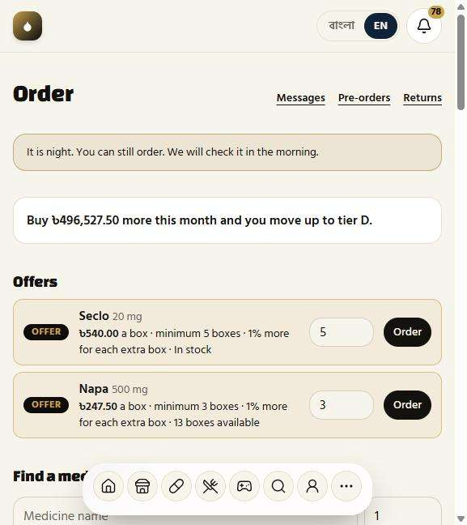  যাঁর চোখে দেখা: একজন ব্যবহারকারী | 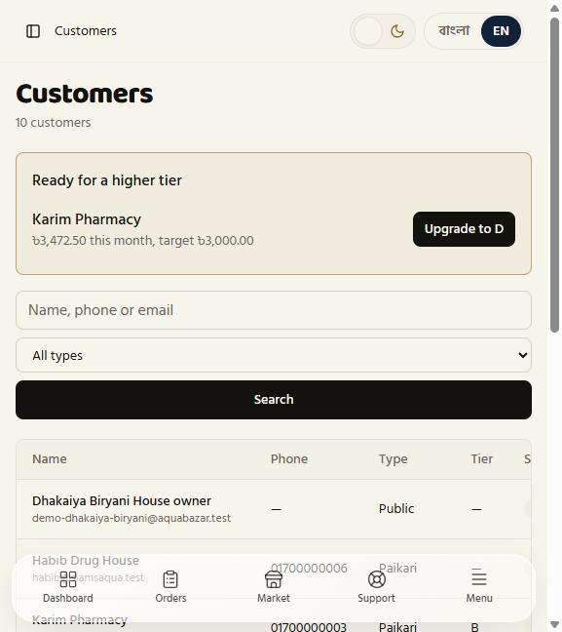  যাঁর চোখে দেখা: মালিক
ধাপ ৩: দোকান: অভিনন্দন বার্তা
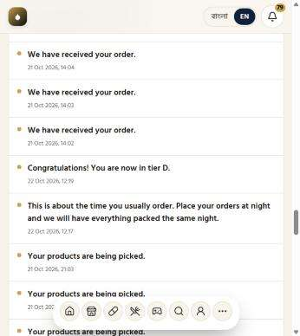
যাঁর চোখে দেখা: একজন ব্যবহারকারী

১৬৭. আমি যাচাই করে ধাপ বাড়াই | ঠিকমতো কাজ করছে
ফিচারটি কী ও কেন লাগে
মালিক নিজে মোট কেনা দেখে ঠিক করেন কাকে ওপরের ধাপে তুলবেন। এক সেভেই ধাপ বদলে যায়।
আমরা কীভাবে পরীক্ষা করেছি ও কী দেখেছি
মালিক যেভাবে ধাপ বাড়ান, সেভাবে হাতে একটি দোকানের ধাপ বদলানো হলো। মালিক এক সেভে দোকানের ধাপ বাড়াতে পারেন।
ধাপ ১: মালিক দোকানকে এক ধাপ ওপরে তুলছেন
যাঁর চোখে দেখা: মালিক

১৬৮. ধাপ বাড়লে অভিনন্দন বার্তা | ঠিকমতো কাজ করছে
ফিচারটি কী ও কেন লাগে
ধাপ বাড়লে ক্রেতা সাথে সাথে একটি অভিনন্দন বার্তা পান। এতে ক্রেতার ভালো লাগে এবং আরও কিনতে উৎসাহ আসে।
আমরা কীভাবে পরীক্ষা করেছি ও কী দেখেছি
মালিক দোকানের ধাপ বাড়ানোর পর দোকান কী দেখে তা দেখা হলো। দোকান নতুন ধাপের নামসহ একটি অভিনন্দন বার্তা পায়।
ধাপ ১: দোকানকে অভিনন্দন জানানো হয়েছে
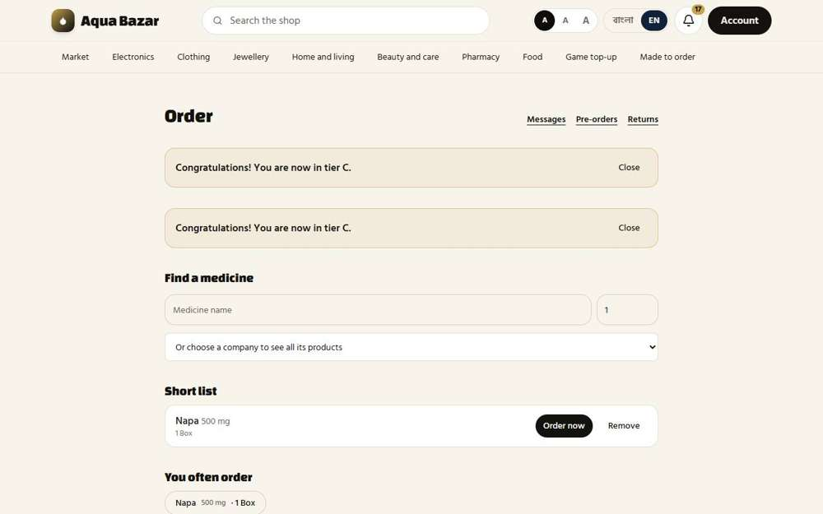
যাঁর চোখে দেখা: একটি পাইকারি দোকান

১৬৯. প্রেসক্রিপশন জমা (শুধু আমার দিকে) | ঠিকমতো কাজ করছে
ফিচারটি কী ও কেন লাগে
ক্রেতা ডাক্তারের প্রেসক্রিপশনের ছবি জমা দিতে পারেন। সেটি শুধু আপনি দেখতে পান, অন্য কেউ নয়।
আমরা কীভাবে পরীক্ষা করেছি ও কী দেখেছি
অর্ডারের পর্দায় একটি প্রেসক্রিপশনের ছবি জুড়ে পাঠানো হলো। প্রেসক্রিপশনটি মালিকের "প্রেসক্রিপশন" পাতায় এসেছে।
ধাপ ১: প্রেসক্রিপশন বাছা হয়েছে, সাথে একটি নোট | ধাপ ২: প্রেসক্রিপশন পাঠানোর পর
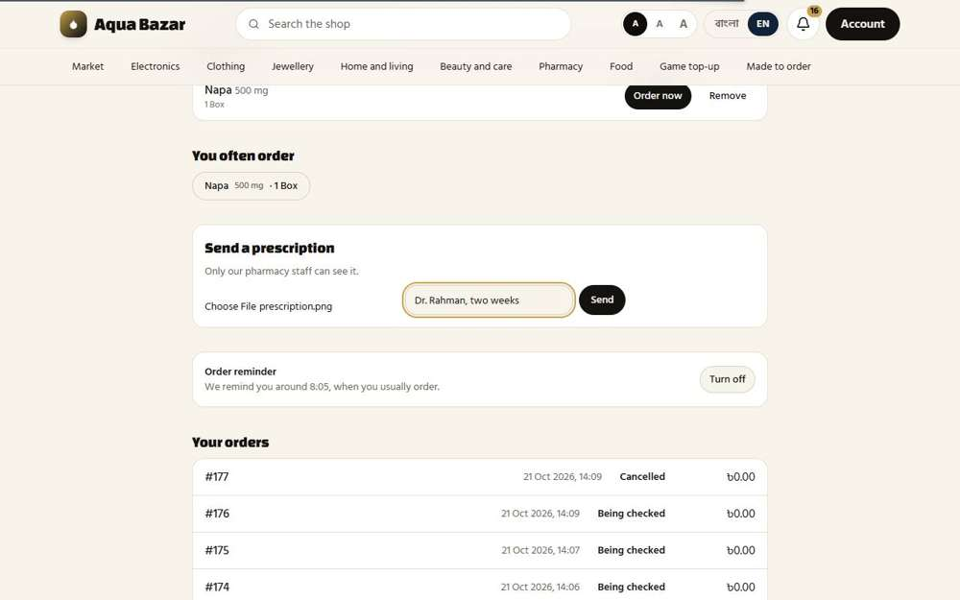  যাঁর চোখে দেখা: একটি পাইকারি দোকান | 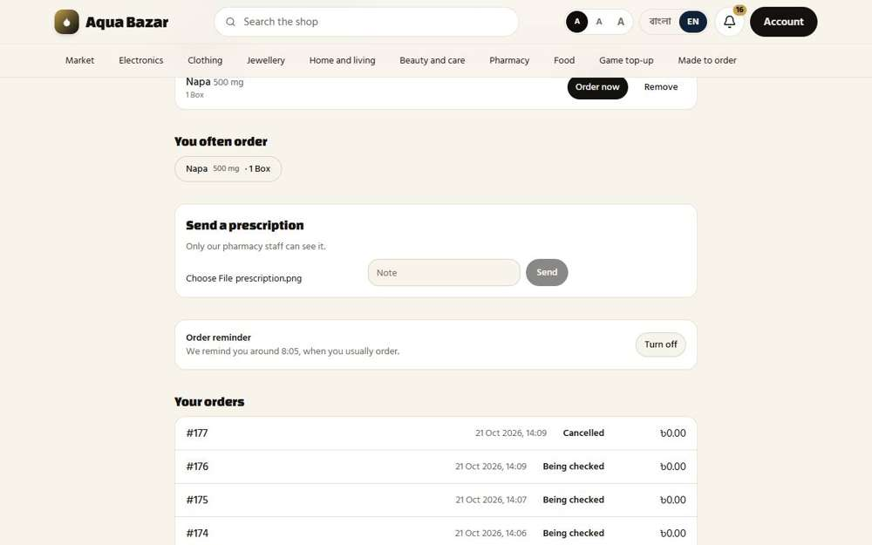  যাঁর চোখে দেখা: একটি পাইকারি দোকান
ধাপ ৩: প্রেসক্রিপশন শুধু মালিকের দিকে পৌঁছায়
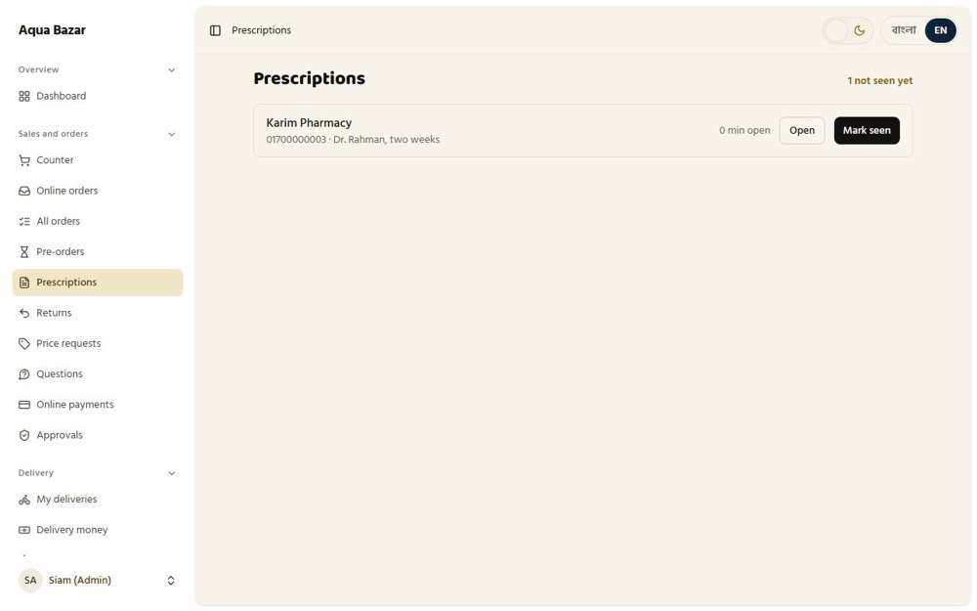
যাঁর চোখে দেখা: মালিক

১৭০. না-দেখা প্রেসক্রিপশনের সংখ্যা | ঠিকমতো কাজ করছে
ফিচারটি কী ও কেন লাগে
কতগুলো প্রেসক্রিপশন এখনও দেখা হয়নি, তার সংখ্যা সবসময় চোখে পড়ে। কোনোটি ভুলে যাওয়ার ভয় থাকে না।
আমরা কীভাবে পরীক্ষা করেছি ও কী দেখেছি
মালিকের মেনু ও "প্রেসক্রিপশন" পাতায় না-দেখা প্রেসক্রিপশনের সংখ্যা দেখা হলো। পাতাটি দেখায় কতগুলো প্রেসক্রিপশন দেখার অপেক্ষায় আছে।
ধাপ ১: প্রেসক্রিপশন, না-দেখাগুলোর সংখ্যাসহ
যাঁর চোখে দেখা: মালিক

৭. কাউন্টারে বিক্রি
এই অংশে আপনি যা চেয়েছিলেন
দোকানে সামনা-সামনি যারা কিনতে আসেন, তাদের জন্য কাউন্টারের পর্দা। আপনি চেয়েছিলেন একই কাউন্টারে খুচরা, পাইকারি আর হোলসেল, তিন ধরনের ক্রেতাকে সামলানো যাবে, প্রত্যেকে নিজের দামে। কাউন্টারের বিক্রি ক্রেতার অনলাইন প্রোফাইলেও লেখা থাকবে। ব্যস্ত সময়ে কর্মী যেন দ্রুত কাজ করতে পারে, তাই কিবোর্ডের শর্টকাট, "সবচেয়ে বেশি বিক্রি" বাটন আর সহজ পর্দা আছে। ইন্টারনেট চলে গেলেও কাউন্টার চলবে, এটিও আপনার চাওয়া ছিল।

১৭১. তিনটি অংশ (খুচরা, পাইকারি, হোলসেল) | ঠিকমতো কাজ করছে
ফিচারটি কী ও কেন লাগে
কাউন্টারে তিন ধরনের বিক্রি আলাদা অংশে চলে: খুচরা, পাইকারি দোকান আর হোলসেলার। প্রতিটির দাম ও নিয়ম আলাদা।
আমরা কীভাবে পরীক্ষা করেছি ও কী দেখেছি
একটি খুচরা বিক্রি, একটি পাইকারি দোকানে বিক্রি আর একটি হোলসেলারে বিক্রি শুরু করে প্রতিটির নাম কীভাবে লেখা হয় তা দেখা হলো। হেঁটে আসা ক্রেতার বিক্রি "খুচরা"। করিম ফার্মেসিকে বিক্রি পাইকারি অংশে। রহিম ট্রেডার্সকে বিক্রি হোলসেল অংশে।
ধাপ ১: প্রথম অংশ: খুচরা | ধাপ ২: দ্বিতীয় অংশ: একটি পাইকারি দোকান
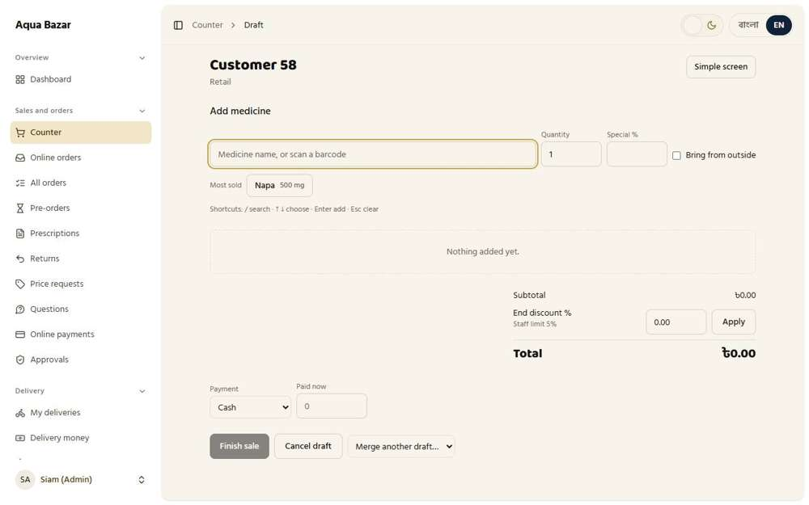  যাঁর চোখে দেখা: মালিক | যাঁর চোখে দেখা: মালিক
ধাপ ৩: তৃতীয় অংশ: একজন হোলসেলার
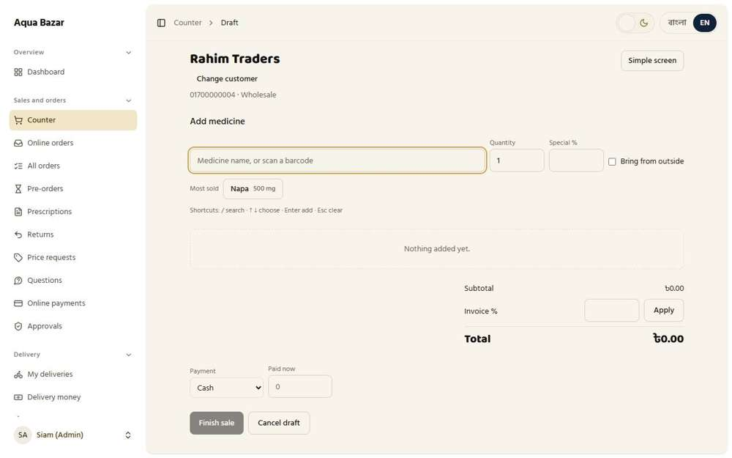
যাঁর চোখে দেখা: মালিক

১৭২. দামের অগ্রাধিকার (ওষুধ, বিল, ধাপ) | ঠিকমতো কাজ করছে
ফিচারটি কী ও কেন লাগে
কাউন্টারেও দাম বেছে নেওয়ার ক্রম একই: আগে ওষুধ বা দোকানের জন্য ঠিক করা বিশেষ দাম, তারপর ধাপের দাম।
আমরা কীভাবে পরীক্ষা করেছি ও কী দেখেছি
করিম ফার্মেসিকে এক বক্স নাপা বিক্রি করা হলো, একবার হাতে ঠিক করা দাম থাকা অবস্থায়, একবার না থাকা অবস্থায়। এতে কাউন্টার আগে কোন দাম ধরে তা দেখা হলো। দোকানের জন্য হাতে ঠিক করা দাম (২৪৬ টাকা) আগে ব্যবহার হয়েছে। হাতে ঠিক করা দাম না থাকলে ধাপের দাম (২৫৫ টাকা) ব্যবহার হয়।
ধাপ ১: ১৮% হাতে ঠিক করা দর থাকলে কাউন্টার বক্স দিচ্ছে ২৪৬ টাকায় | ধাপ ২: সেটি না থাকলে দোকানের ধাপের দর (২৫৫ টাকা) ব্যবহার হয়
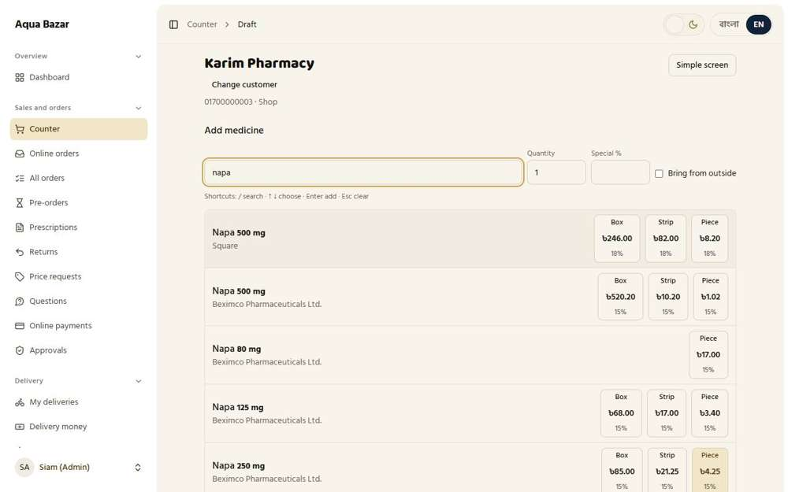  যাঁর চোখে দেখা: মালিক | 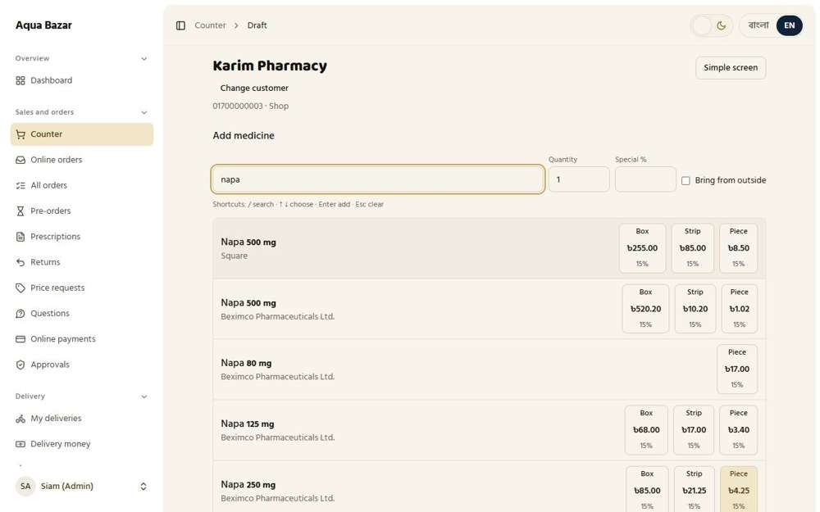  যাঁর চোখে দেখা: মালিক

১৭৩. ক্রেতা খুঁজে বাছাই | ঠিকমতো কাজ করছে
ফিচারটি কী ও কেন লাগে
কর্মী ক্রেতার নামের কিছু অংশ লিখলেই তালিকা আসে, সেখান থেকে বাছাই করা যায়। পুরো নাম মনে রাখতে হয় না।
আমরা কীভাবে পরীক্ষা করেছি ও কী দেখেছি
ক্রেতার ঘরে একটি দোকানের নামের কিছু অংশ লিখে প্রস্তাবিত তালিকা থেকে দোকানটি বাছা হলো। মালিক লেখার সাথে সাথে দোকান তালিকায় আসে, বাছাই করার জন্য।
ধাপ ১: লেখার সাথে সাথে প্রস্তাবের তালিকা
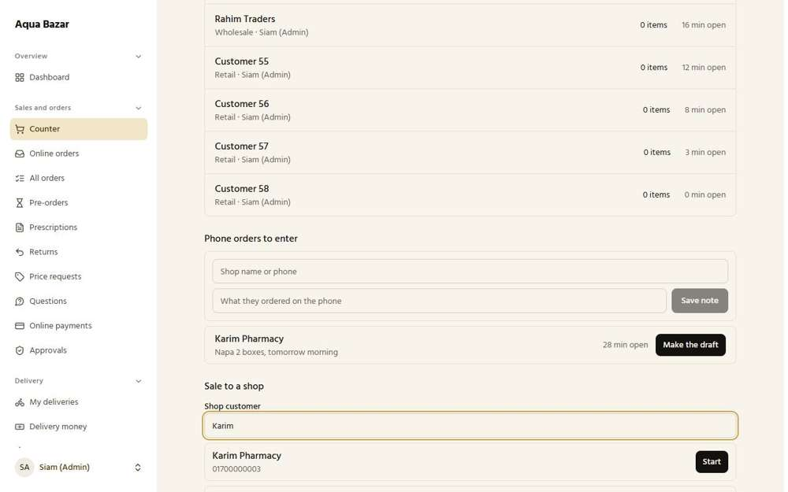
যাঁর চোখে দেখা: মালিক

১৭৪. বিক্রি ই-কমার্স প্রোফাইলে জুড়ে যায় | ঠিকমতো কাজ করছে
ফিচারটি কী ও কেন লাগে
কাউন্টারে দোকানকে যা বিক্রি করা হলো, সেটি দোকানের অনলাইন প্রোফাইলেও লেখা থাকে। দোকানের সম্পূর্ণ লেনদেন এক জায়গায় থাকে।
আমরা কীভাবে পরীক্ষা করেছি ও কী দেখেছি
কাউন্টারে করিম ফার্মেসিকে এক বক্স বিক্রি করে দোকানের প্রোফাইল খোলা হলো। কাউন্টারের বিক্রি দোকানের প্রোফাইলে "সব লেনদেন"-এর নিচে আছে।
ধাপ ১: কাউন্টারের বিক্রি শেষ হয়েছে | ধাপ ২: দোকানের প্রোফাইলে তার লেনদেনের তালিকা
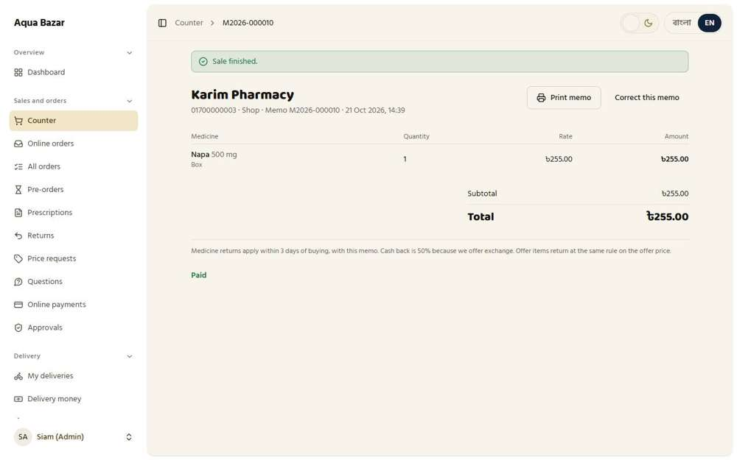  যাঁর চোখে দেখা: মালিক | 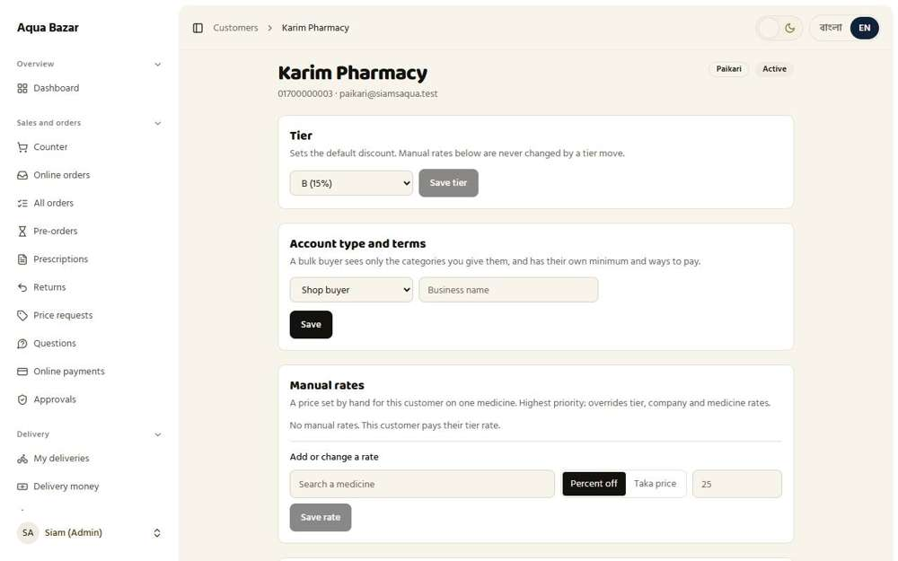  যাঁর চোখে দেখা: মালিক

১৭৫. দোকানের মালিক নিজের মোট দেখেন না | ঠিকমতো কাজ করছে
ফিচারটি কী ও কেন লাগে
কাউন্টারে দোকানের মালিক নিজের মোট কেনা দেখতে পান না। আপনি আলাদা করে চালু না করলে এটি তার জন্য লুকানো থাকে।
আমরা কীভাবে পরীক্ষা করেছি ও কী দেখেছি
মালিক চালু না করলে দোকান নিজের পাতায় মাসের মোট দেখতে পায় কি না, দেখা হলো। মালিক সুইচ চালু না করলে দোকান নিজের মাসের মোট দেখে না।
ধাপ ১: দোকানের পাতা, মাসের মোট বন্ধ থাকা অবস্থায়
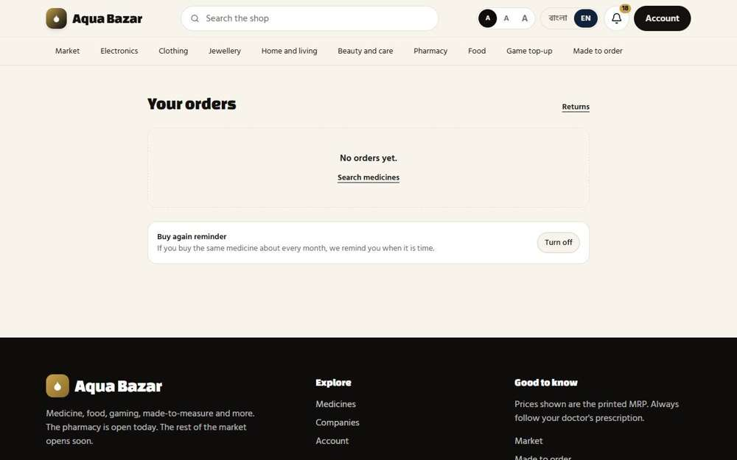
যাঁর চোখে দেখা: একটি পাইকারি দোকান

১৭৬. কাউন্টারে দ্রুত প্রোফাইল তৈরি | ঠিকমতো কাজ করছে
ফিচারটি কী ও কেন লাগে
নতুন ক্রেতা এলে কাউন্টারেই তার নাম আর ফোন নম্বর লিখে তাড়াতাড়ি একটি প্রোফাইল বানিয়ে ফেলা যায়।
আমরা কীভাবে পরীক্ষা করেছি ও কী দেখেছি
কাউন্টারে "প্রোফাইল ছাড়া নতুন দোকান? এখনই যোগ করুন" খুলে একটি দোকান যোগ করা হলো। নাম আর ফোন নম্বর দিয়েই কাউন্টারে দোকান যোগ করা যায়।
ধাপ ১: নতুন দোকানের জন্য দ্রুত ফর্ম
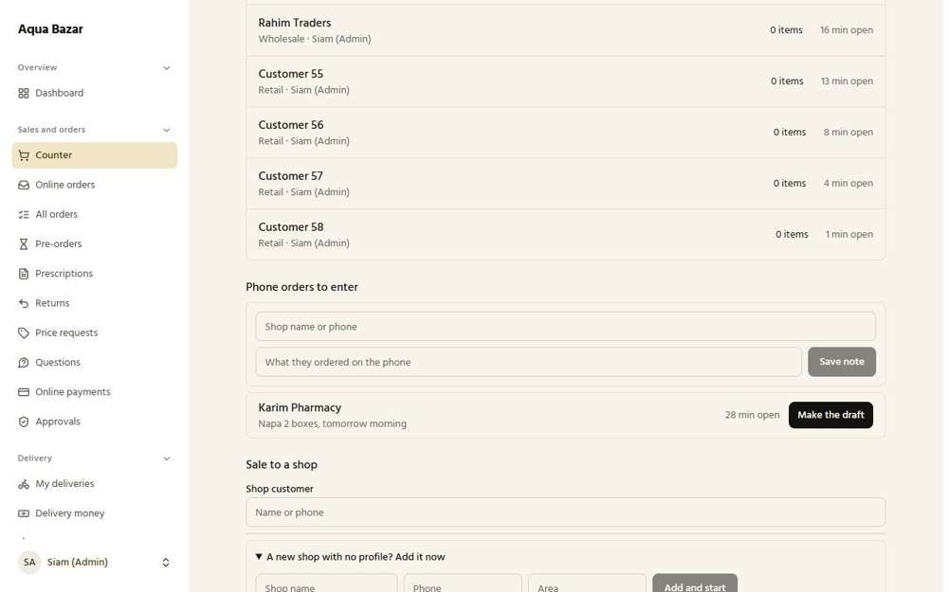
যাঁর চোখে দেখা: মালিক

১৭৭. খোঁজায় এলাকা ও ফোন দেখানো | ঠিকমতো কাজ করছে
ফিচারটি কী ও কেন লাগে
একই নামের একাধিক দোকান থাকলে চেনার সুবিধার জন্য খোঁজার তালিকায় এলাকা ও ফোন নম্বর দেখানো হয়।
আমরা কীভাবে পরীক্ষা করেছি ও কী দেখেছি
কাউন্টারের খোঁজায় প্রতিটি দোকানের পাশে কী দেখা যায় তা দেখা হলো। দোকানের নামের পাশে ফোন নম্বর আছে।
ধাপ ১: প্রস্তাবে দোকানের ফোন নম্বর দেখা যাচ্ছে
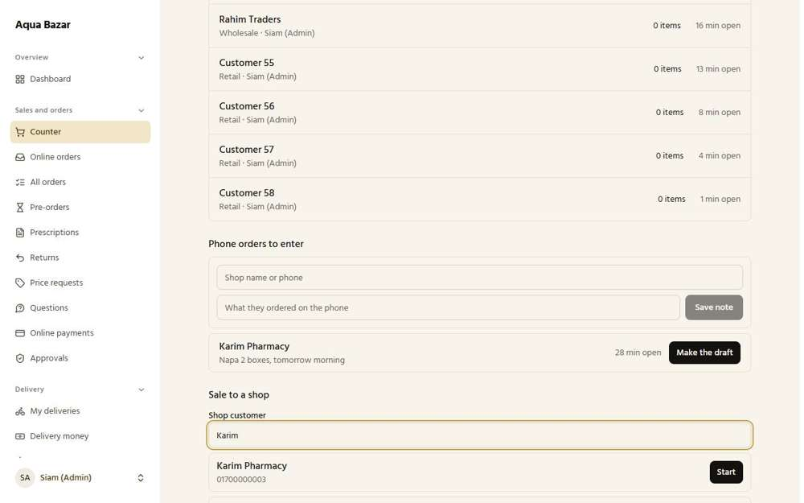
যাঁর চোখে দেখা: মালিক

১৭৮. "সক্রিয় অর্ডার আছে" দেখানো | ঠিকমতো কাজ করছে
ফিচারটি কী ও কেন লাগে
কোনো ক্রেতার অনলাইনে অর্ডার আগে থেকেই খোলা থাকলে কাউন্টারে সেটি জানিয়ে দেওয়া হয়। একই ক্রেতার জন্য দুটি আলাদা বিল হওয়া আটকায়।
আমরা কীভাবে পরীক্ষা করেছি ও কী দেখেছি
যে দোকানের একটি অনলাইন অর্ডার খোলা আছে তাকে বেছে "সক্রিয় অর্ডার আছে" বার্তা খোঁজা হলো। কাউন্টার বলছে: "এই ক্রেতার জন্য একটি অর্ডার আগেই খোলা আছে।"
ধাপ ১: যে দোকানের অর্ডার আগেই খোলা, তাকে বাছা হলো
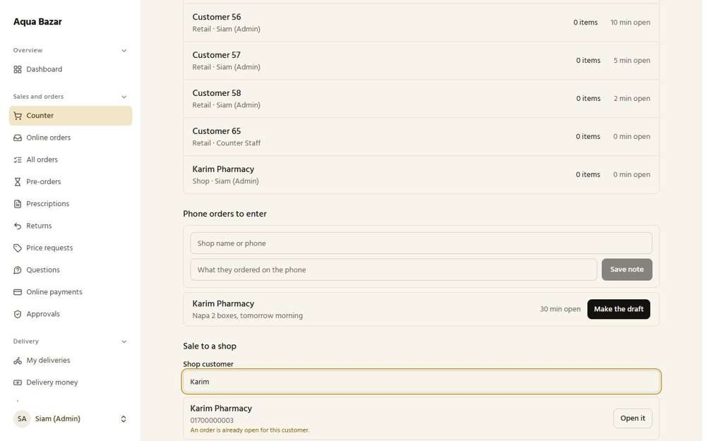
যাঁর চোখে দেখা: মালিক

১৭৯. খুচরা: এমআরপি ও শেষে ছাড় | ঠিকমতো কাজ করছে
ফিচারটি কী ও কেন লাগে
খুচরা ক্রেতাকে ছাপা দামেই বিক্রি করা হয়। শেষে মোট থেকে একটি ছাড় দেওয়া যায়।
আমরা কীভাবে পরীক্ষা করেছি ও কী দেখেছি
একটি খুচরা বক্স ৪% শেষ ছাড়ে বিক্রি করা হলো (কর্মীর সীমার ভেতরে)। খুচরা বিক্রি মানে ছাপা দাম, আর মোট থেকে ছাড় কাটা।
ধাপ ১: খুচরা: ছাপা দাম ৩০০, শেষ ছাড় ৪%, মোট ২৮৮
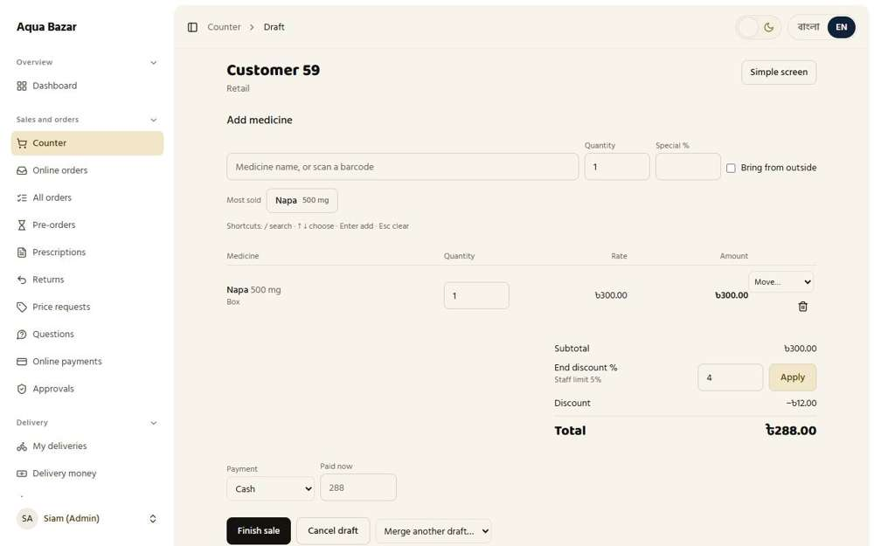
যাঁর চোখে দেখা: মালিক

১৮০. বিশেষ ছাড় পাওয়া মাল শেষ ছাড় থেকে বাদ | ঠিকমতো কাজ করছে
ফিচারটি কী ও কেন লাগে
কোনো মালে আগেই বিশেষ ছাড় দেওয়া থাকলে, শেষের ছাড় আবার সেই মালের ওপর পড়ে না। ডবল ছাড় ঠেকানো যায়।
আমরা কীভাবে পরীক্ষা করেছি ও কী দেখেছি
একটি মালে বিশেষ ছাড় দিয়ে এরপর শেষ ছাড় যোগ করে মোট দেখা হলো। যে মালে আগেই বিশেষ ছাড় আছে, সেটির ওপর শেষ ছাড় বসেনি (মোট ২৮৫, ২৭৩ নয়)।
ধাপ ১: নিজের বিশেষ ছাড়ওয়ালা একটি মাল, আর তার সাথে শেষ ছাড়
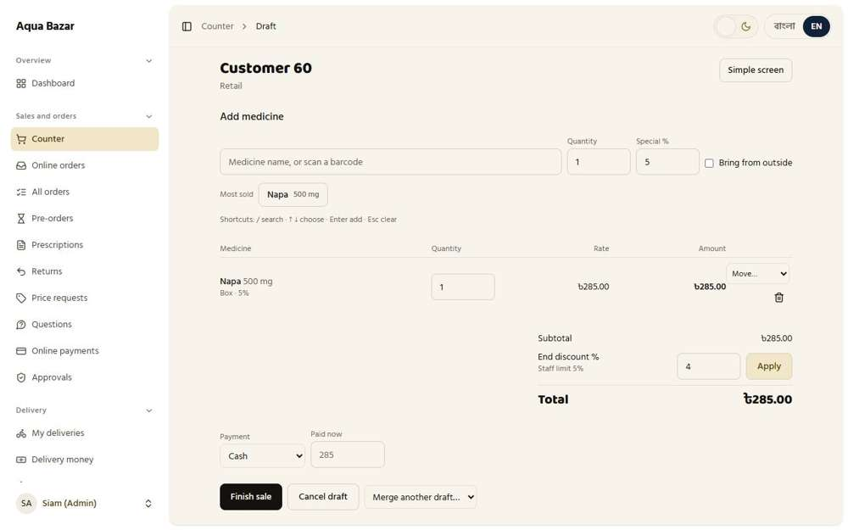
যাঁর চোখে দেখা: মালিক

১৮১. কাউন্টারেও অফার (খুচরায় নয়) | ঠিকমতো কাজ করছে
ফিচারটি কী ও কেন লাগে
অফার কাউন্টারেও চালানো যায়, তবে খুচরা ক্রেতার জন্য নয়। অফার শুধু পাইকারি আর হোলসেলার ক্রেতার জন্য।
আমরা কীভাবে পরীক্ষা করেছি ও কী দেখেছি
একটি দোকানের বিক্রি শুরু করে নাপা ৫০০ মি.গ্রা. খোঁজা হলো, তারপর একটি খুচরা বিক্রি শুরু করে আবার খোঁজা হলো। দোকানের বিক্রিতে অফার দেখা যায়। খুচরা বিক্রিতে অফার দেখা যায় না।
ধাপ ১: দোকানের বিক্রি: খোঁজায় অফারের কার্ড আসে | ধাপ ২: খুচরা বিক্রি: খোঁজায় কোনো অফার নেই
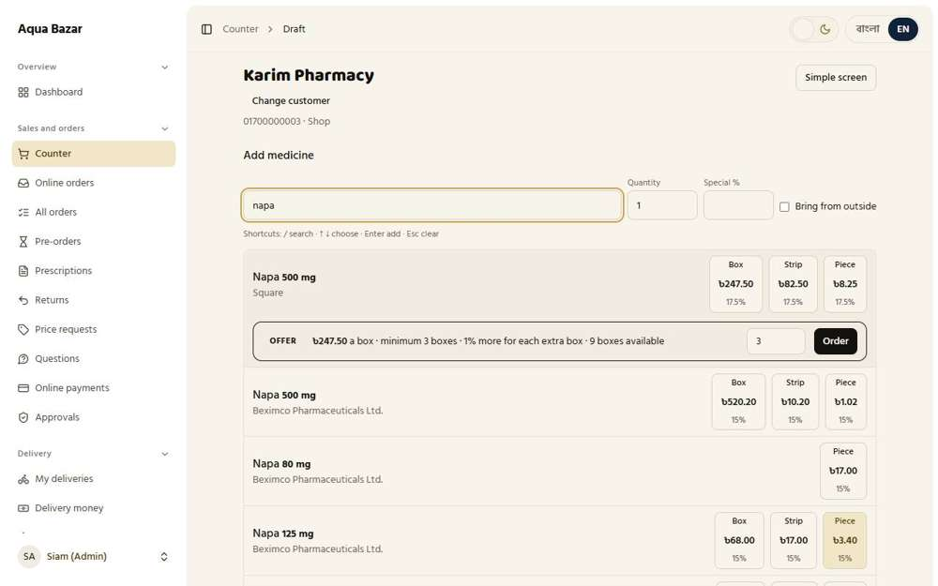  যাঁর চোখে দেখা: মালিক | 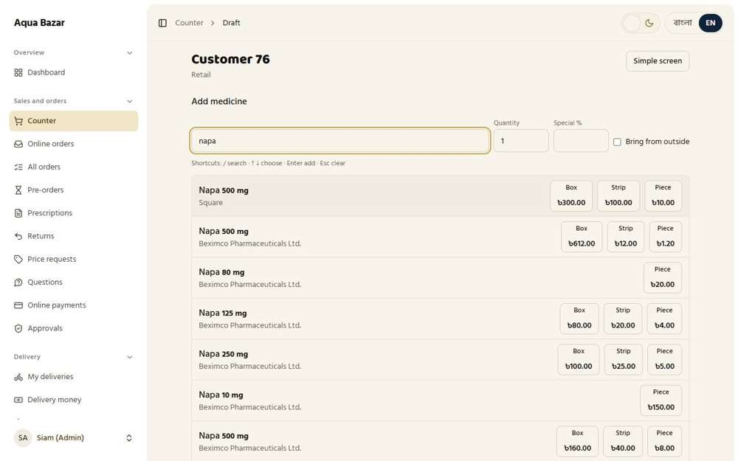  যাঁর চোখে দেখা: মালিক

১৮২. খোঁজায় সাধারণ ও অফারের দাম দুটিই | ঠিকমতো কাজ করছে
ফিচারটি কী ও কেন লাগে
একই ওষুধে সাধারণ দাম ও অফারের দাম পাশাপাশি দেখানো হয়, যাতে কর্মী ও ক্রেতা তুলনা করে বেছে নিতে পারেন।
আমরা কীভাবে পরীক্ষা করেছি ও কী দেখেছি
একটি দোকানের বিক্রিতে নাপা ৫০০ মি.গ্রা. (স্কয়ার) খুঁজে সাধারণ দাম ও অফার পড়া হলো। সাধারণ বক্সের দর দেখা যায়। অফারটিও দেখা যায়, তার দাম ও সর্বনিম্ন পরিমাণসহ। অফারে আর কত বক্স বাকি আছে তাও দেখা যায়।
ধাপ ১: সাধারণ দর আর অফার, পাশাপাশি
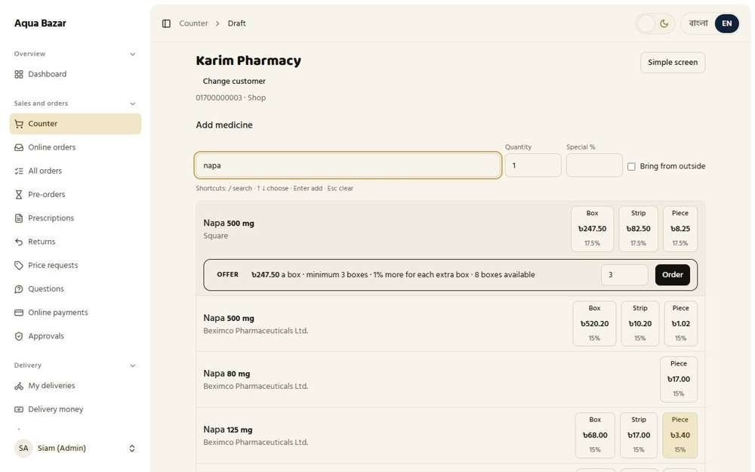
যাঁর চোখে দেখা: মালিক

১৮৩. কাউন্টারের অফার ক্রেতার প্রোফাইলের অফার অংশে | ঠিকমতো কাজ করছে
ফিচারটি কী ও কেন লাগে
কাউন্টারে অফারের দামে যা বিক্রি হলো, তা ক্রেতার প্রোফাইলের "অফার" অংশে লেখা থাকে। ক্রেতা কোন অফার কতবার নিয়েছেন তা জানা যায়।
আমরা কীভাবে পরীক্ষা করেছি ও কী দেখেছি
কাউন্টারে একটি দোকানকে অফারের বক্স বিক্রি করে দোকানের প্রোফাইল খোলা হলো। প্রোফাইলে একটি অফারের অংশ আছে। সেখানে কাউন্টারে বিক্রি হওয়া অফারের বক্সগুলো অফারের দামসহ আছে, আর আছে মেমোর নম্বর।
ধাপ ১: দোকানের প্রোফাইল: নেওয়া অফারগুলো
যাঁর চোখে দেখা: মালিক

১৮৪. এক বিলে দুই ধরনের দর | ঠিকমতো কাজ করছে
ফিচারটি কী ও কেন লাগে
একটি বিলে সাধারণ দর আর অফারের দর, দুই ধরনের লাইন একসাথে থাকতে পারে।
আমরা কীভাবে পরীক্ষা করেছি ও কী দেখেছি
একটি দোকানের বিক্রিতে আগে এক পাতা নাপা সাধারণ দরে, তারপর অফার দিয়ে ৩ বক্স যোগ করা হলো। অফারের লাইন "অফার" চিহ্নিত। সাধারণ লাইন নিজের দর ধরে রেখেছে (একটি পাতা ৮২.৫০ টাকা)। অফারের লাইনে ৩ বক্স ২৪৭.৫০ টাকা করে (৭৪২.৫০ টাকা)।
ধাপ ১: দুই ধরনের দরসহ একটি খসড়া
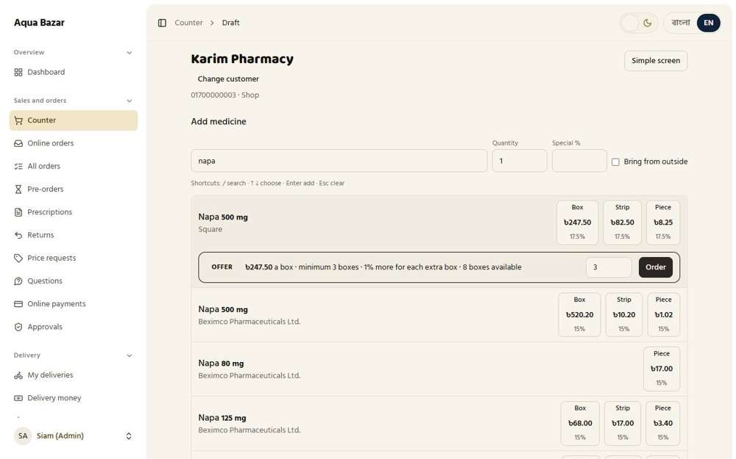
যাঁর চোখে দেখা: মালিক

১৮৫. বিলের ক্রম: আগে অফার, তারপর সাধারণ, শেষে একটি মোট | ঠিকমতো কাজ করছে
ফিচারটি কী ও কেন লাগে
বিলে আগে অফারের লাইনগুলো আসে, তারপর সাধারণ লাইন, শেষে একটি মোট। ফলে বিল পরিষ্কার ও বোঝা সহজ।
আমরা কীভাবে পরীক্ষা করেছি ও কী দেখেছি
যে খসড়ায় সাধারণ পাতাটি আগে আর অফার পরে যোগ হয়েছিল, তার লাইনের ক্রম দেখা হলো। অফারের লাইনগুলো আগে, সাধারণ লাইন তার পরে, আর নিচে একটি মোট।
ধাপ ১: লাইনগুলোর ক্রম
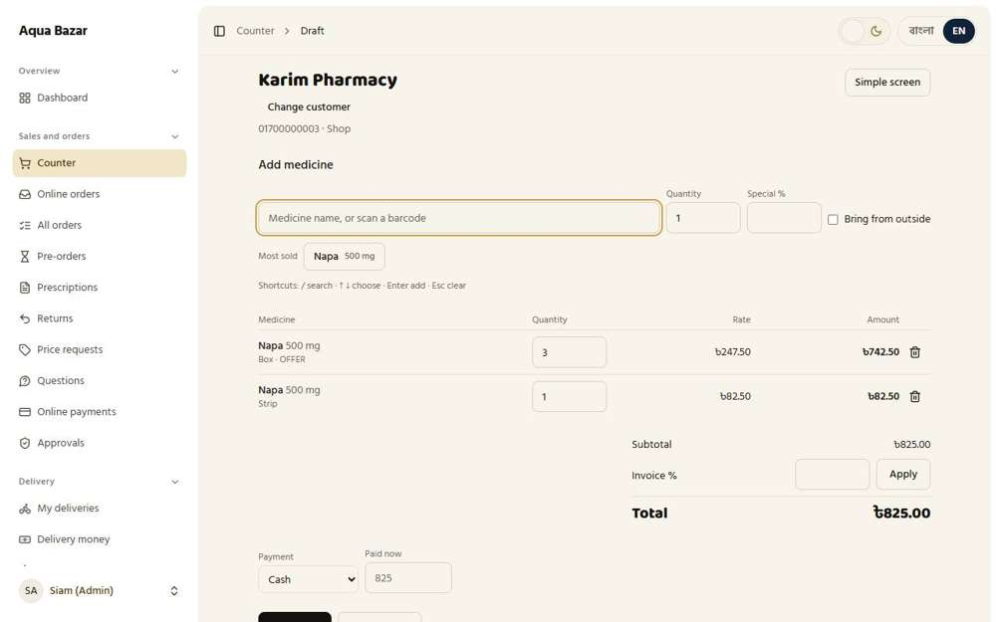
যাঁর চোখে দেখা: মালিক

১৮৬. একই নামের ওষুধে সতর্কবার্তা, শক্তি মোটা অক্ষরে | ঠিকমতো কাজ করছে
ফিচারটি কী ও কেন লাগে
একই নামের একাধিক ওষুধ থাকলে (যেমন নাপা ৫০০, নাপা এক্সট্রা) ভুল করে অন্যটি তুলে ফেলা সহজ। তাই প্রতিটির শক্তি মোটা অক্ষরে লেখা থাকে এবং কোম্পানির নামও থাকে।
আমরা কীভাবে পরীক্ষা করেছি ও কী দেখেছি
"নাপা" লিখে খুঁজে একই নামের ওষুধগুলো কীভাবে আলাদা করা হয় তা দেখা হলো। অনেকগুলো নাপা জাতীয় ওষুধ তাদের শক্তি ও কোম্পানিসহ তালিকায় আছে (১২টি দেখানো হয়েছে)।
ধাপ ১: একই নামের ওষুধ, শক্তি ও কোম্পানিসহ
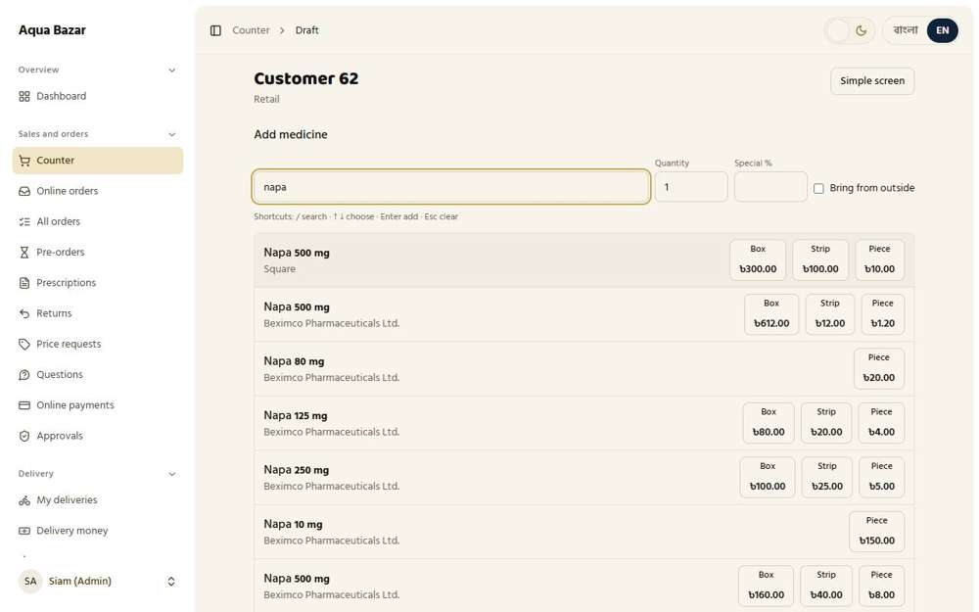
যাঁর চোখে দেখা: মালিক

১৮৭. কিবোর্ডের শর্টকাট | ঠিকমতো কাজ করছে
ফিচারটি কী ও কেন লাগে
ব্যস্ত সময়ে কর্মী মাউস না ছুঁয়ে শুধু কিবোর্ড দিয়ে বিক্রি করতে পারেন। এতে কাজ অনেক দ্রুত হয়।
আমরা কীভাবে পরীক্ষা করেছি ও কী দেখেছি
শুধু কিবোর্ড ব্যবহার করা হলো: "/" চেপে খোঁজার ঘরে যাওয়া, লেখা, তীর চিহ্ন দিয়ে নিচে নামা আর এন্টার চাপা। কিবোর্ডের শর্টকাট দিয়ে মাউস ছাড়াই ওষুধ যোগ হয়েছে।
ধাপ ১: শুধু কিবোর্ড দিয়ে একটি ওষুধ যোগ করা
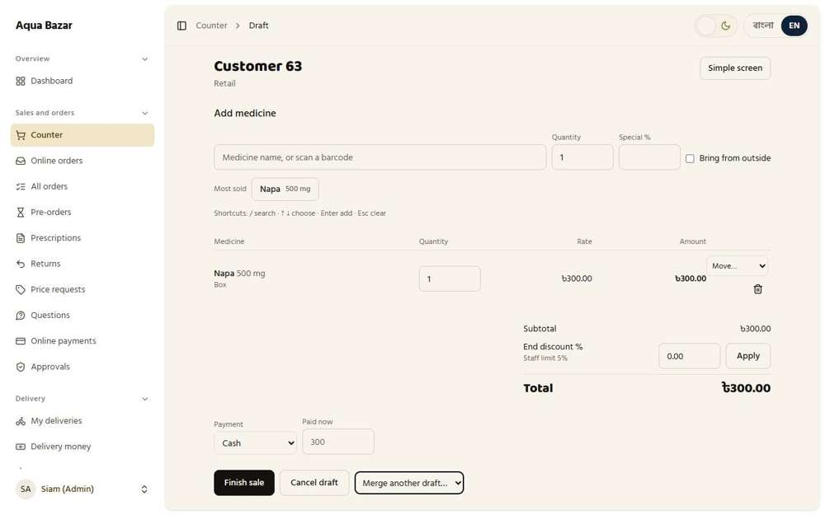
যাঁর চোখে দেখা: মালিক

১৮৮. বেশি বিক্রি হওয়া ওষুধ এক ক্লিকে | ঠিকমতো কাজ করছে
ফিচারটি কী ও কেন লাগে
যে ওষুধ সবচেয়ে বেশি বিক্রি হয়, সেগুলো এক ক্লিকেই পাওয়া যায়। প্রতিবার খুঁজে বের করতে হয় না।
আমরা কীভাবে পরীক্ষা করেছি ও কী দেখেছি
নতুন একটি বিক্রিতে "সবচেয়ে বেশি বিক্রি" বাটন চাপা হলো। কাউন্টার সবচেয়ে বেশি বিক্রি হওয়া ওষুধের তালিকা দেখায়। একটি ক্লিকেই ওষুধটি বিক্রিতে যোগ হয়।
ধাপ ১: "সবচেয়ে বেশি বিক্রি" প্রিয় ওষুধগুলো দেখাচ্ছে | ধাপ ২: এক ক্লিকে বিক্রিতে উঠে গেল
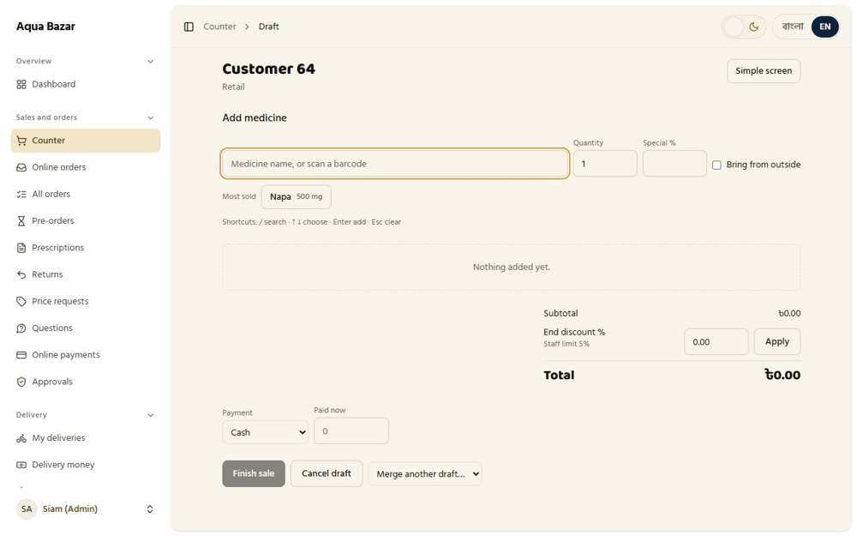  যাঁর চোখে দেখা: মালিক | 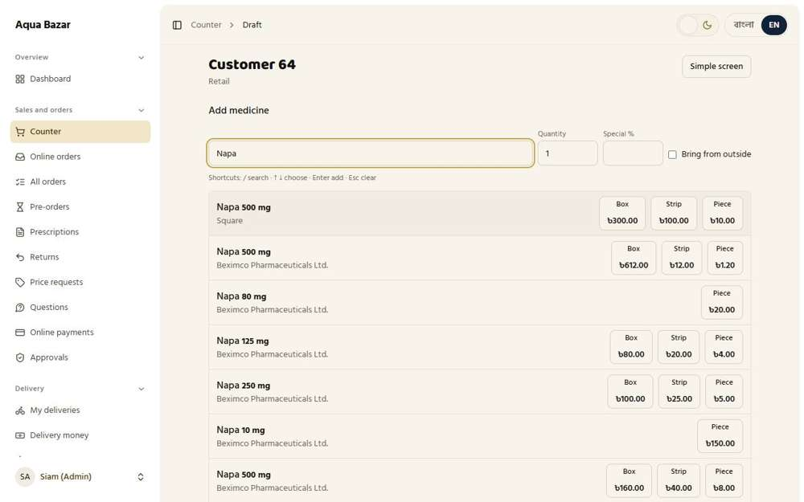  যাঁর চোখে দেখা: মালিক

১৮৯. কর্মীর জন্য সহজ পর্দা | ঠিকমতো কাজ করছে
ফিচারটি কী ও কেন লাগে
কর্মীদের জন্য একটি ছোট ও সহজ কাউন্টারের পর্দা আছে, যেখানে শুধু দরকারি জিনিসগুলোই থাকে। নতুন কর্মীর শিখতে সুবিধা।
আমরা কীভাবে পরীক্ষা করেছি ও কী দেখেছি
কর্মী হিসেবে একটি খসড়ায় "সহজ পর্দা" চাপা হলো। একটি সহজ পর্দা পাওয়া যায়।
ধাপ ১: কর্মীর জন্য সহজ পর্দা
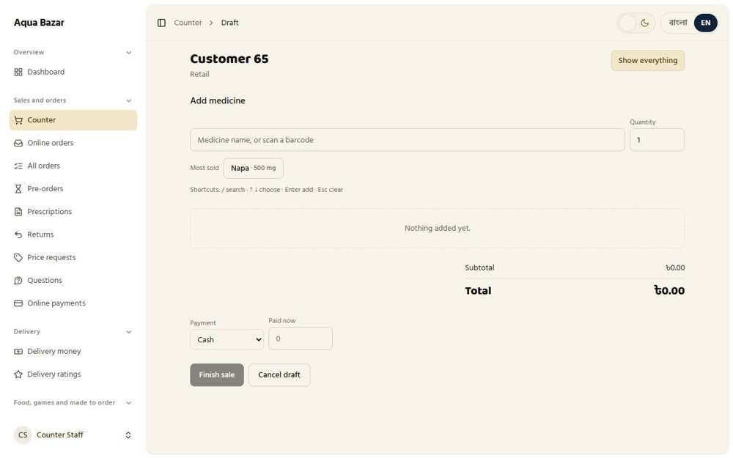
যাঁর চোখে দেখা: একজন কর্মী

১৯০. ইন্টারনেট ছাড়া কাউন্টার, পরে মিলিয়ে নেওয়া | ঠিকমতো কাজ করছে
ফিচারটি কী ও কেন লাগে
ইন্টারনেট চলে গেলেও কাউন্টার বন্ধ হবে না। বিক্রি চলতে থাকবে, ইন্টারনেট ফিরলে সব নিজে নিজে মিলে যাবে।
আমরা কীভাবে পরীক্ষা করেছি ও কী দেখেছি
দাম কপি করে রাখা হলো, তারপর ব্রাউজারে ইন্টারনেট কেটে দেওয়া হলো। পাতায় লেখা এল 'ইন্টারনেট নেই। পরে পাঠানো হবে।', আর সংরক্ষিত দামের কপি থেকে ওষুধ খোঁজা চলল। একটি পাতা Napa বিক্রি করা হলো: বিক্রিটা ডিভাইসে জমা থাকল ('১টি পাঠানোর অপেক্ষায়'), আর মেমো কোনো অনুরোধ ছাড়াই প্রিন্ট হলো। ইন্টারনেট ফিরলে বিক্রিটা নিজে নিজে গেল, আর দোকানের আসল মেমো M2026-000047 তৈরি হলো।
ধাপ ১: ইন্টারনেট ছাড়া কাউন্টার | ধাপ ২: ইন্টারনেট ফেরার পর: বিক্রি গেছে, আসল মেমো নম্বর এসেছে
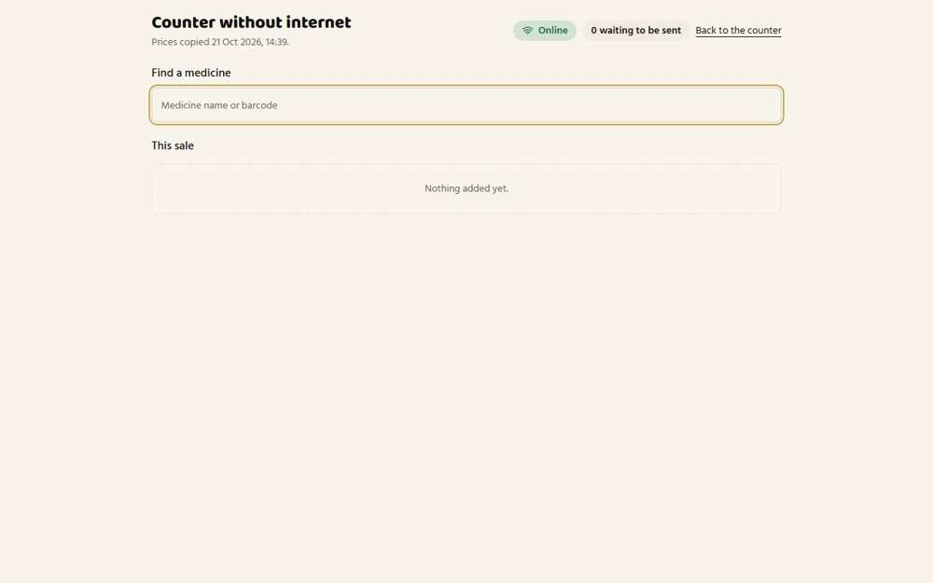  যাঁর চোখে দেখা: মালিক | 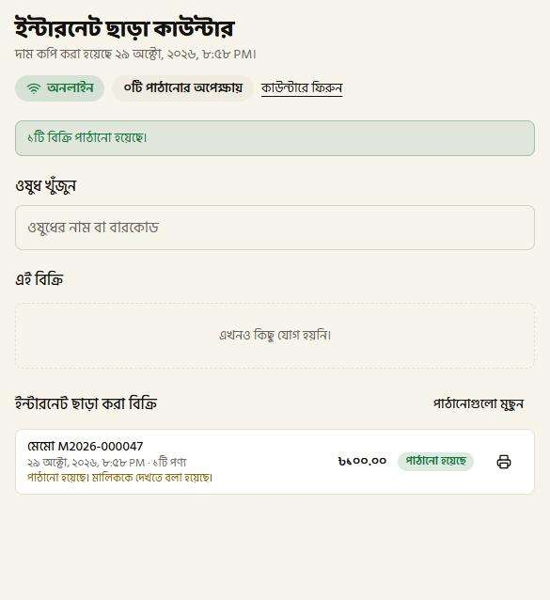  যাঁর চোখে দেখা: মালিক

১৯১. অফলাইনে অস্থায়ী মেমো নম্বর, মেলানোর সময় সংঘাতের সতর্কতা | ঠিকমতো কাজ করছে
ফিচারটি কী ও কেন লাগে
ইন্টারনেট ছাড়া বিক্রির মেমোতে সাময়িক নম্বর বসে। ইন্টারনেট ফিরলে মেলানোর সময় কোনো নম্বরে সংঘাত হলে সিস্টেম সতর্ক করে।
আমরা কীভাবে পরীক্ষা করেছি ও কী দেখেছি
ইন্টারনেট ছাড়া একটি বিক্রি করা হলো। তখন মেমোর অস্থায়ী নম্বর ছিল T-AZK-0001। পাঠানোর পর দোকান তার জায়গায় আসল নম্বর M2026-000047 দিল। ওই ওষুধের মজুত শূন্যের নিচে নেমে যাওয়ায় মালিকের কাছে সংঘাতের সতর্কতা গেল: 'Offline sale M2026-000047 (T-AZK-0001): stock went below zero'।
ধাপ ১: ইন্টারনেট ছাড়া কাউন্টার
যাঁর চোখে দেখা: মালিক

৮. অফার: বিশেষ দামে সীমিত বিক্রি
এই অংশে আপনি যা চেয়েছিলেন
আপনি চেয়েছিলেন অনেক ছাড়ে কেনা মাল দ্রুত বিক্রি করার জন্য অফার চালানো যাবে। অফারে ন্যূনতম কত বক্স কিনতে হবে, কতদিন চলবে আর মাল শেষ হলে কী হবে, সবই আপনি ঠিক করবেন। অফারে যেন কোনোভাবেই লোকসান না হয়, সিস্টেম তা আটকাবে। মাল শেষ হলে অফার সাময়িকভাবে ধূসর হবে, মাল ফিরলে আবার চালু হবে। মাসের শেষে অফার নিজেই থামবে এবং নতুন মাসে চালাবেন কি না আপনাকে জিজ্ঞেস করবে।

১৯২. অফারের ওষুধ (ন্যূনতম বক্স) | ঠিকমতো কাজ করছে
ফিচারটি কী ও কেন লাগে
অফার পেতে কমপক্ষে কত বক্স কিনতে হবে তা আপনি ঠিক করে দেন। এতে ছোট ছোট কেনায় অফার নষ্ট হয় না।
আমরা কীভাবে পরীক্ষা করেছি ও কী দেখেছি
একটি অফারের ওষুধ বানানো হলো: নাপা ৫০০ মি.গ্রা. ১০% ছাড়ে, ন্যূনতম ৩ বক্স, এবং সেটি শুরু করা হলো। অফারটি "চলছে" তালিকায় আছে এবং ন্যূনতম ৩ বক্স লেখা আছে।
ধাপ ১: অফারের ফর্ম পূরণ করা: ১০% ছাড়, ৩ বক্স থেকে | ধাপ ২: অফার চলছে
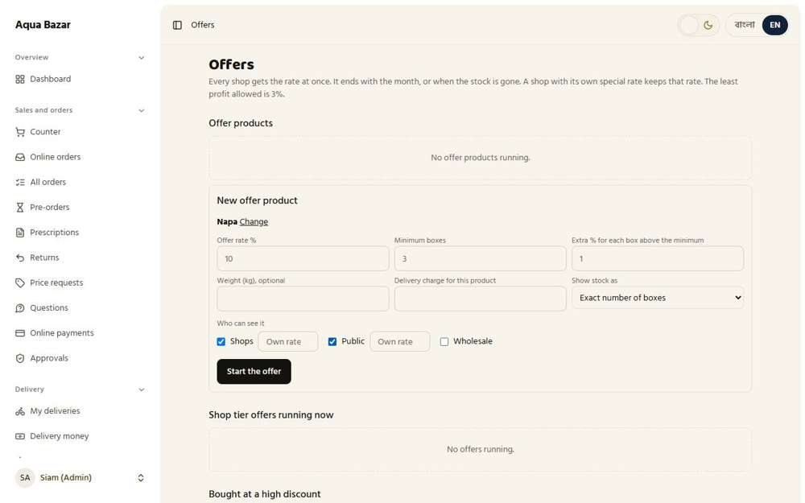  যাঁর চোখে দেখা: মালিক | 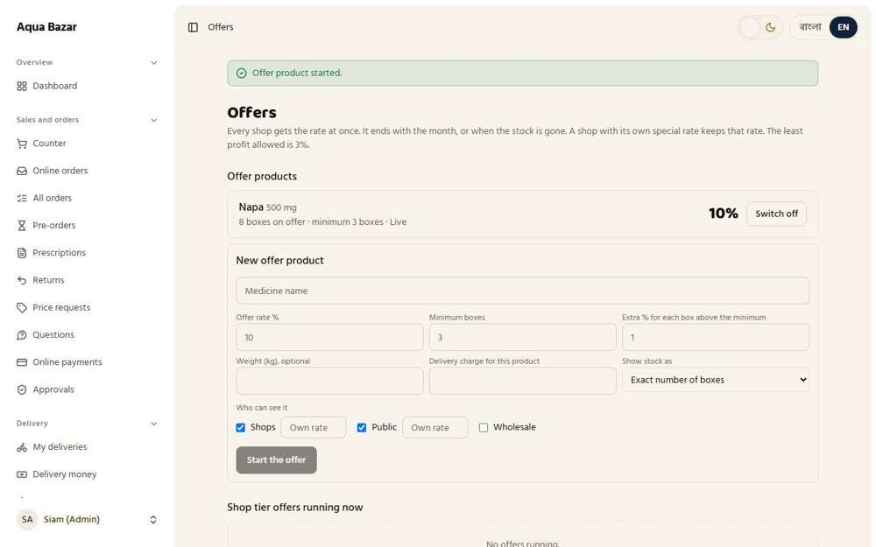  যাঁর চোখে দেখা: মালিক

১৯৩. শুধু বক্সে, ছাপা দামের মেমো নয় | ঠিকমতো কাজ করছে
ফিচারটি কী ও কেন লাগে
অফারে মাল শুধু বক্সে বিক্রি হয়। পিস বা পাতায় হয় না, আর অফারের জন্য ছাপা দামের আলাদা মেমো হয় না।
আমরা কীভাবে পরীক্ষা করেছি ও কী দেখেছি
একটি পাইকারি দোকানের কাছে অফারটি কীভাবে বিক্রি হয় তা দেখা হলো। দোকান দেখতে পায় যে নাপা ৫০০ মি.গ্রা. অফারে আছে।
জেনে রাখা ভালো
অফার শুধু বক্সে বিক্রি হয়। খোঁজায় অফারের জন্য একটি বক্সের দাম ও ন্যূনতম পরিমাণ দেখা যায়।

ধাপ ১: অফারসহ ওষুধ খোঁজা
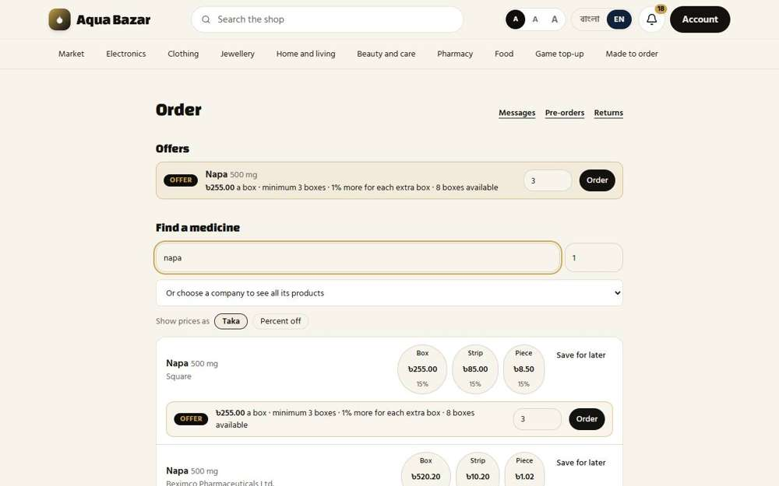
যাঁর চোখে দেখা: একটি পাইকারি দোকান

১৯৪. হাতে বা সিস্টেমের পরামর্শে অফার চালু | ঠিকমতো কাজ করছে
ফিচারটি কী ও কেন লাগে
অফার আপনি নিজে হাতে চালু করতে পারেন, আবার সিস্টেমও আপনাকে পরামর্শ দেয় কোন মাল অফারে দেওয়া ভালো।
আমরা কীভাবে পরীক্ষা করেছি ও কী দেখেছি
ওষুধ অফারে দেওয়ার দুটি উপায় দেখা হলো: "নতুন অফারের ওষুধ" দিয়ে হাতে, আর সিস্টেমের বানানো "বেশি ছাড়ে কেনা" তালিকা থেকে। মালিক হাতে ওষুধ অফারে দিতে পারেন। সিস্টেম পরামর্শ হিসেবে বেশি ছাড়ে কেনা ওষুধের তালিকাও দেয়।
ধাপ ১: দুটি পথ: হাতে, অথবা পরামর্শ থেকে
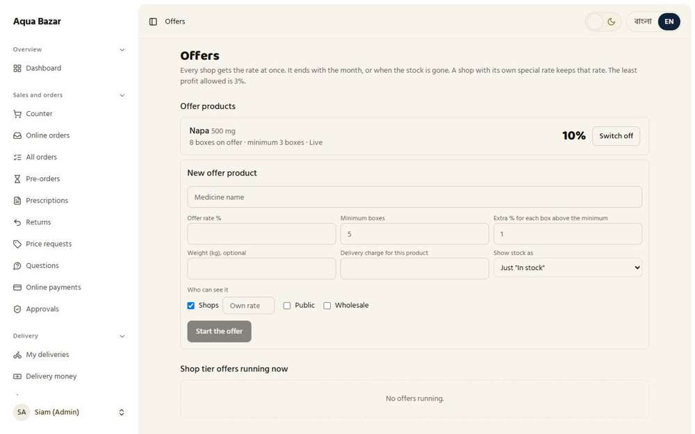
যাঁর চোখে দেখা: মালিক

১৯৫. ন্যূনতম লাভের হার আপনি নিজে ঠিক করেন | ঠিকমতো কাজ করছে
ফিচারটি কী ও কেন লাগে
প্রতিটি অফারে অন্তত কত লাভ থাকতেই হবে, সেটি আপনি ঠিক করে দেন। এর নিচে গেলে সিস্টেম অফার চালাতে দেয় না।
আমরা কীভাবে পরীক্ষা করেছি ও কী দেখেছি
২৪০ টাকায় কেনা একটি বক্সে ২০% ছাড়ে অফার চালানোর চেষ্টা করা হলো, যেখানে প্রায় কোনো লাভ থাকে না। সিস্টেম অফারটি নিল না, কারণ এতে অনুমোদিত সর্বনিম্ন লাভের চেয়ে কম থাকে। পাতায় লেখা আছে যে অফারে কমপক্ষে কত লাভ রাখতে হবে, যা মালিক সেটিংসে ঠিক করেন।
ধাপ ১: ২৪০ টাকায় কেনা বক্সে ২০% ছাড়ের অফার | ধাপ ২: সিস্টেম যা বলছে
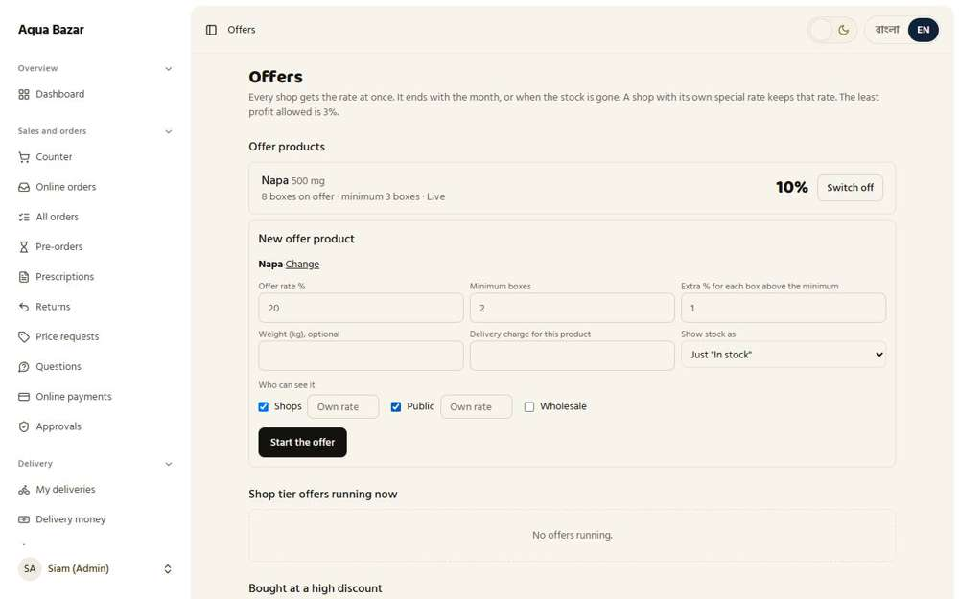  যাঁর চোখে দেখা: মালিক | 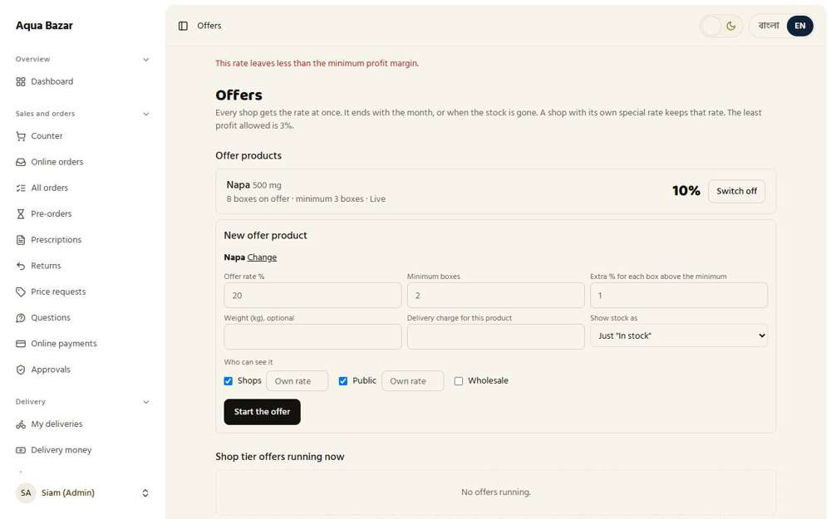  যাঁর চোখে দেখা: মালিক

১৯৬. শুধু বেশি শতাংশে কেনা ব্যাচই অফারে | ঠিকমতো কাজ করছে
ফিচারটি কী ও কেন লাগে
অফারের জন্য শুধু সেই ব্যাচ নেওয়া হয়, যেটি বেশি ছাড়ে কেনা। কারণ তাতেই অফারের পরেও লাভ থাকে।
আমরা কীভাবে পরীক্ষা করেছি ও কী দেখেছি
বেশি ছাড়ে কেনা ওষুধের তালিকা দেখা হলো। প্রতিটি পরামর্শ বেশি ছাড়ে কেনা একটি ব্যাচ, সাথে দোকানে কয়টি বক্স আছে তাও দেখা যায়।
ধাপ ১: শুধু বেশি ছাড়ে কেনা ব্যাচই প্রস্তাব করা হয়
যাঁর চোখে দেখা: মালিক

১৯৭. কারা দেখবে: সাধারণ, পাইকারি বা হোলসেল | ঠিকমতো কাজ করছে
ফিচারটি কী ও কেন লাগে
অফারটি কাদের দেখানো হবে তা আপনি ঠিক করেন: সাধারণ ক্রেতা, পাইকারি দোকান, নাকি হোলসেলার।
আমরা কীভাবে পরীক্ষা করেছি ও কী দেখেছি
অফার কাদের দেখানো যায় তা দেখা হলো। ফর্মটি জিজ্ঞেস করে কারা অফারটি দেখতে পাবে। দোকান, সাধারণ ক্রেতা আর হোলসেল, তিনটিই বাছা যায়।
ধাপ ১: দোকান, সাধারণ বা হোলসেল
যাঁর চোখে দেখা: মালিক

১৯৮. স্টক দেখানোর দুটি ধরন | ঠিকমতো কাজ করছে
ফিচারটি কী ও কেন লাগে
ক্রেতাকে অফারের স্টক আপনি দুভাবে দেখাতে পারেন: শুধু "আছে" লিখে, অথবা ঠিক কয় বক্স আছে তা লিখে।
আমরা কীভাবে পরীক্ষা করেছি ও কী দেখেছি
অফারের স্টক কীভাবে দেখানো হবে তার বিকল্প দেখা হলো। স্টক দেখানোর দুটি উপায় আছে (শুধু "আছে" / ঠিক কত বক্স)।
ধাপ ১: "শুধু আছে" অথবা "ঠিক কত বক্স"
যাঁর চোখে দেখা: মালিক

১৯৯. স্টকের বেশি অর্ডার নেওয়া যায় না | ঠিকমতো কাজ করছে
ফিচারটি কী ও কেন লাগে
অফারে যতগুলো মাল আছে তার বেশি কেউ অর্ডার করতে পারে না। নেই এমন মাল দিয়ে অফার চালানো আটকানো হয়।
আমরা কীভাবে পরীক্ষা করেছি ও কী দেখেছি
৮ বক্স থাকা একটি অফারে ৯ বক্স অর্ডার করার চেষ্টা করা হলো। অফারে যত বক্স আছে তার বেশি অফারের দামে দেওয়া হয় না। পর্দা মালিককে জানায় অফারে কত বক্স আছে।
ধাপ ১: ৯ বক্স চাওয়া হলো, আছে ৮
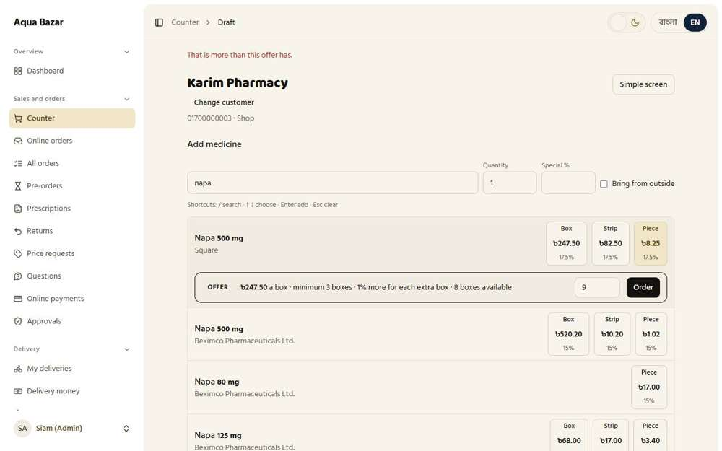
যাঁর চোখে দেখা: মালিক

২০০. পরিমাণ অনুযায়ী ছাড় | ঠিকমতো কাজ করছে
ফিচারটি কী ও কেন লাগে
অফারে ন্যূনতমের চেয়ে বেশি কিনলে প্রতিটি বাড়তি বক্সে আরও কিছু ছাড় দেওয়া যায়।
আমরা কীভাবে পরীক্ষা করেছি ও কী দেখেছি
অফারের ফর্মে "ন্যূনতমের ওপরে প্রতি বক্সে বাড়তি %" ঘরটি দেখা হলো। অফারে প্রতিটি বাড়তি বক্সে বেশি ছাড় দেওয়া যায়।
ধাপ ১: প্রতি বক্সে বাড়তি ছাড়
যাঁর চোখে দেখা: মালিক

২০১. অফারে ওজনের ঘর | ঠিকমতো কাজ করছে
ফিচারটি কী ও কেন লাগে
কুরিয়ার খরচ হিসাব করার জন্য প্রতিটি অফারের সাথে মালের ওজন লিখে রাখা যায়।
আমরা কীভাবে পরীক্ষা করেছি ও কী দেখেছি
অফারের ফর্মে ওজনের ঘর দেখা হলো। অফারের সাথে ওজন রাখা যায়।
ধাপ ১: ওজনের ঘর
যাঁর চোখে দেখা: মালিক

২০২. প্রতিটি পণ্যের ন্যূনতম ডেলিভারি খরচ | ঠিকমতো কাজ করছে
ফিচারটি কী ও কেন লাগে
প্রতিটি অফারের জন্য আলাদা ন্যূনতম ডেলিভারি খরচ ঠিক করা যায়।
আমরা কীভাবে পরীক্ষা করেছি ও কী দেখেছি
অফারের ফর্মে ডেলিভারি খরচের ঘর দেখা হলো। অফারের নিজের ন্যূনতম ডেলিভারি খরচ রাখা যায়।
ধাপ ১: এই পণ্যের জন্য ডেলিভারি খরচ
যাঁর চোখে দেখা: মালিক

২০৩. ন্যূনতম পূরণ না হলে সাধারণ দর | ঠিকমতো কাজ করছে
ফিচারটি কী ও কেন লাগে
ক্রেতা অফারের ন্যূনতম বক্সের চেয়ে কম কিনলে সাধারণ দর লাগে। তাই ছোট কেনায় অফারের ছাড় যায় না।
আমরা কীভাবে পরীক্ষা করেছি ও কী দেখেছি
অফারের ন্যূনতম ৩ বক্সের নিচে ২ বক্স অর্ডার করে খসড়ার লাইন দেখা হলো। ন্যূনতমের নিচে লাইনটি অফারের লাইন হয় না, তাই সাধারণ দরে বিক্রি হয়। লাইনের দর সাধারণ দর (২৪৭.৫০ টাকা)।
ধাপ ১: দুই বক্স: ন্যূনতমের নিচে
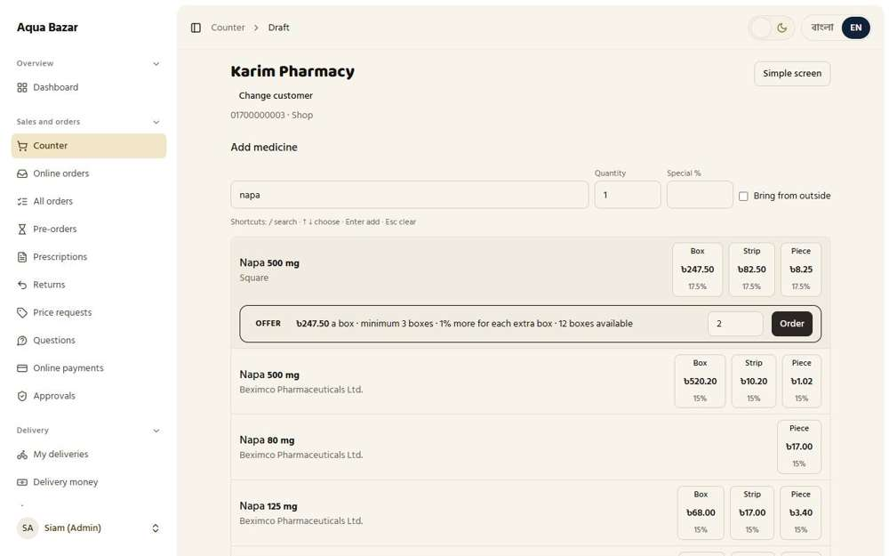
যাঁর চোখে দেখা: মালিক

২০৪. তখন লাভও সাধারণ দরে হিসাব | ঠিকমতো কাজ করছে
ফিচারটি কী ও কেন লাগে
ন্যূনতম পূরণ না হলে বিক্রি সাধারণ দরে হয়, আর লাভের হিসাবও সাধারণ দর ধরেই হয়। অফারের ছাড় ধরে লাভ বেশি দেখানো হয় না।
আমরা কীভাবে পরীক্ষা করেছি ও কী দেখেছি
এটি হাতে-কলমে, সত্যিকারের ব্রাউজারে পরীক্ষা করা হয়েছে। মালিক সেক্লো ২০ মি.গ্রা. এর একটি অফার চালু করলেন (২৫% ছাড়, ন্যূনতম ৫ বক্স)। কাউন্টারে বিশেষ দর নেই এমন একটি দোকান (মেহেরুন ফার্মেসি) অফারের মাত্র ২ বক্স চাইল। বিক্রি শেষ করা হলো এবং আগে-পরে রিপোর্টে "আজকের লাভ" দেখা হলো। অফারের লাইনে "ন্যূনতম ৫ বক্স" সহ বক্স প্রতি ৫৪০ টাকা দেখা যায়, যেখানে এই দোকানের সাধারণ দাম ৭২০ টাকা। ২ বক্স (ন্যূনতমের নিচে) অর্ডার করলে অফারের দর আসে না। লাইনটি ১,৪৪০ টাকা, অর্থাৎ ২ × ৭২০ টাকা, সাধারণ দর। "আজকের লাভ" ০.০০ থেকে ৫০৪.০০ টাকা হয়েছে, মানে ১,৪৪০ টাকা থেকে ২ বক্সের খরচ ৯৩৬ টাকা (২ × ৪৬৮) বাদ। এটি সাধারণ দরের লাভ। অফারের ৫৪০ টাকায় হলে লাভ হতো ১৪৪ টাকা।
জেনে রাখা ভালো
এটি হাতে-কলমে, সত্যিকারের ব্রাউজারে করা হয়েছে, স্ক্রিপ্টে নয়। প্রস্তুতি: সেক্লোর কোনো স্টক ছিল না, তাই অফার বানানোর জন্য স্টক সেবার মাধ্যমে ৩০ বক্স ঢোকানো হয়েছে (৩৫% ছাড়ে কেনা, বক্স প্রতি খরচ ৪৬৮ টাকা)। আগের নাপার অফারে এটি দেখানো যেত না, কারণ এই তথ্যে তার অফারের দাম সাধারণ দামের সমান।

ধাপ ১: অফারের সারি (৫৪০ টাকা, ন্যূনতম ৫) পাশে সাধারণ দাম (৭২০ টাকা) | ধাপ ২: ২ বক্স: লাইন ১,৪৪০.০০, সাধারণ দর
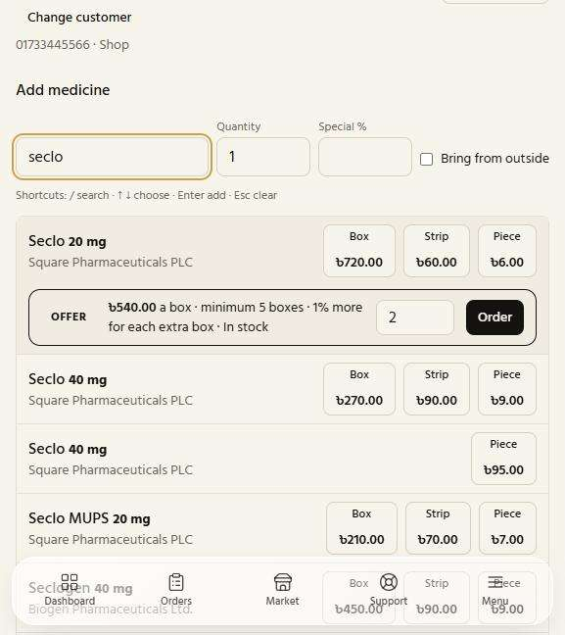  যাঁর চোখে দেখা: মালিক | 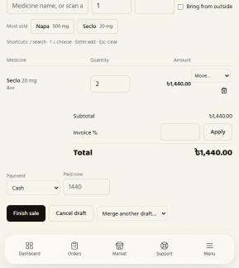  যাঁর চোখে দেখা: মালিক
ধাপ ৩: আজকের লাভ: ৫০৪.০০, সাধারণ দর ধরে হিসাব
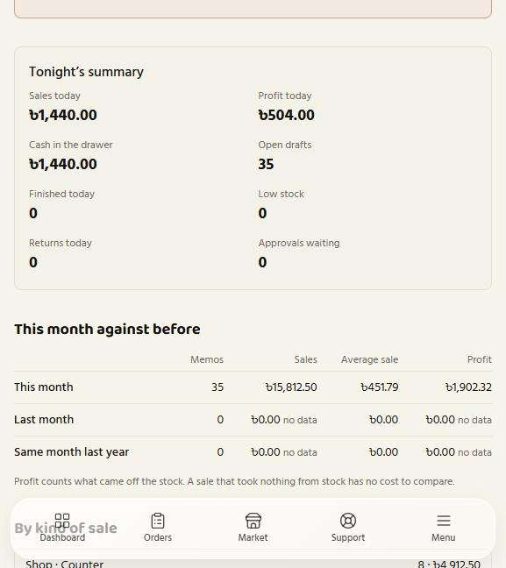
যাঁর চোখে দেখা: মালিক

২০৫. খোঁজায় অফারের পপ-আপ | ঠিকমতো কাজ করছে
ফিচারটি কী ও কেন লাগে
কর্মী কোনো ওষুধ খুঁজলে সিস্টেম নিজে থেকে জানিয়ে দেয় যে ওষুধটি এখন অফারে আছে, যাতে ক্রেতাকে অফারটি বলা যায়।
আমরা কীভাবে পরীক্ষা করেছি ও কী দেখেছি
কাউন্টারে অফারে থাকা ওষুধটি খোঁজা হলো। খোঁজায় দেখানো হয় যে ওষুধটি অফারে আছে। আর অফারের জন্য আলাদা "অর্ডার" বাটনও আছে।
ধাপ ১: অফারের কার্ড অফারটি চোখে পড়ায়
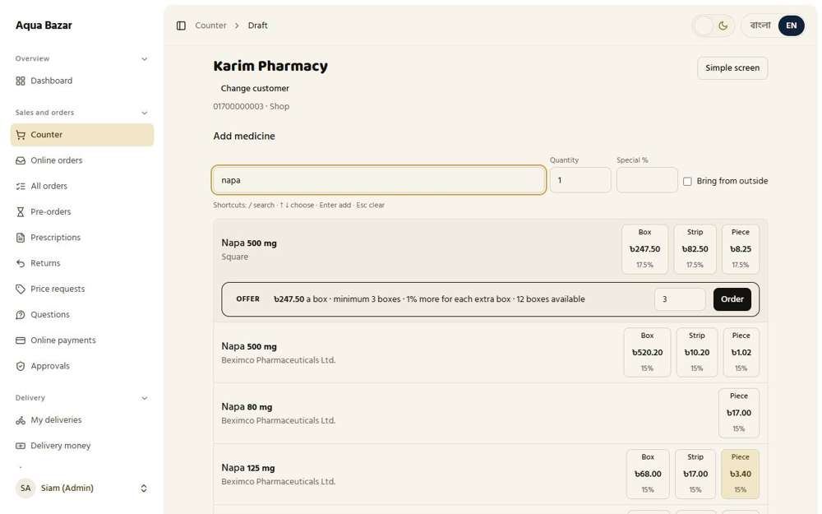
যাঁর চোখে দেখা: মালিক

২০৬. মিশ্র অর্ডারের মেমো | ঠিকমতো কাজ করছে
ফিচারটি কী ও কেন লাগে
একটি মেমোতে অফারের মাল আর সাধারণ মাল, দুই ধরনের লাইনই থাকতে পারে।
আমরা কীভাবে পরীক্ষা করেছি ও কী দেখেছি
যে দোকানের বিক্রিতে একটি অফারের লাইন আর একটি সাধারণ লাইন ছিল, সেটি বাকিতে শেষ করে মেমো খোলা হলো। মেমোতে দুই ধরনের লাইনই আছে: অফারের বক্সের লাইন আর সাধারণ পাতার লাইন। মেমো ক্রেতাকে জানায় অফারের মাল কীভাবে ফেরত দেওয়া হয়।
ধাপ ১: "বিক্রি শেষ করুন" চাপার পর
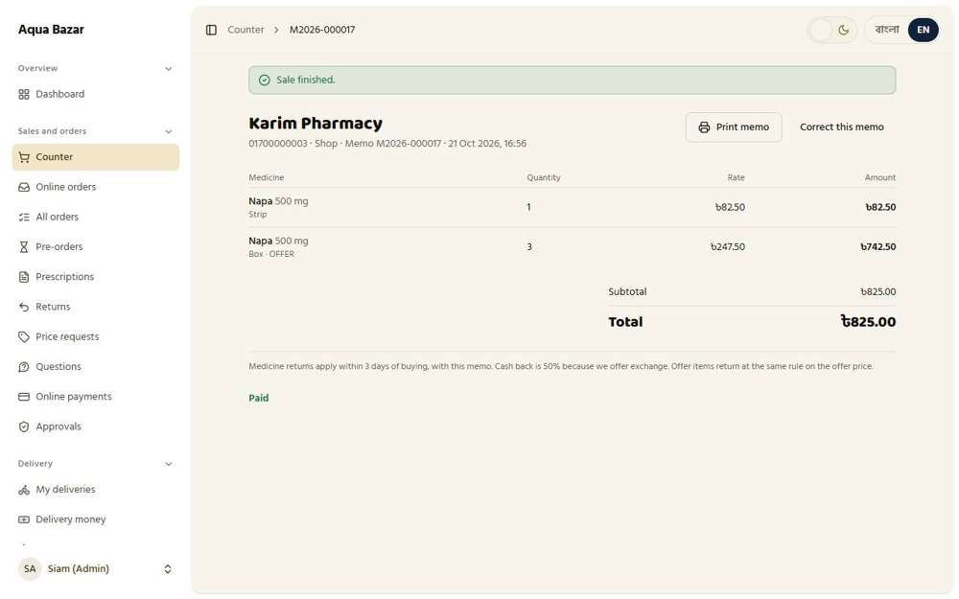
যাঁর চোখে দেখা: মালিক

২০৭. অফারের স্টক শেষ হওয়ার আগে সতর্কতা | ঠিকমতো কাজ করছে
ফিচারটি কী ও কেন লাগে
অফারের মাল শেষ হয়ে আসার আগেই আপনাকে সতর্ক করা হয়, যাতে আপনি নতুন করে মাল আনতে পারেন।
আমরা কীভাবে পরীক্ষা করেছি ও কী দেখেছি
অফারের মাল কয় বাক্সে নামলে সতর্ক করা হবে তা সেটিংসে ঠিক করা হলো (২০ বাক্স)। তারপর মালিকের ড্যাশবোর্ড দেখা হলো: বাংলায় লেখা এল 'একটি অফার প্রায় শেষ', সঙ্গে অফারের নাম, আর লিংকে অফার পাতা খুলল। একই অফারের জন্য সতর্কতা একবারই যায়, প্রতি পাঁচ মিনিটে নয়। নতুন মাল এসে অফার আবার সীমার ওপরে গেলে সতর্কতা আবার চালু হয়। সীমা ২-এ ফেরানোর পর লাইনটা চলে গেল।
ধাপ ১: সেটিং | ধাপ ২: মালিকের ড্যাশবোর্ড: অফার প্রায় শেষ
যাঁর চোখে দেখা: মালিক | 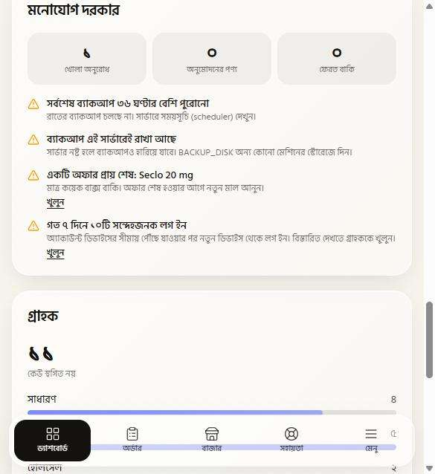  যাঁর চোখে দেখা: মালিক

২০৮. স্টক শেষ হলে ১-১.৫ ঘণ্টা ধূসর | ঠিকমতো কাজ করছে
ফিচারটি কী ও কেন লাগে
অফারের মাল শেষ হয়ে গেলে অফারটি কিছুক্ষণের জন্য ধূসর হয়ে থাকে। ক্রেতা দেখতে পান অফারটি একটু আগেও ছিল।
আমরা কীভাবে পরীক্ষা করেছি ও কী দেখেছি
মাল শেষ হওয়া অফার কতক্ষণ ধূসর থাকবে তার সেটিং দেখা হলো। বিক্রি শেষ হওয়া অফার মালিকের ঠিক করা সময় পর্যন্ত ধূসর থাকে।
ধাপ ১: ধূসর থাকার সময়ের সেটিং
যাঁর চোখে দেখা: মালিক

২০৯. সেই সময় কার্টে যোগ করা যায় না | ঠিকমতো কাজ করছে
ফিচারটি কী ও কেন লাগে
ধূসর থাকার সময় অফারটি কার্টে বা অর্ডারে যোগ করা যায় না। নেই এমন মালের অর্ডার ঠেকানো যায়।
আমরা কীভাবে পরীক্ষা করেছি ও কী দেখেছি
কাউন্টারে অফারের সব বক্স (৮টি) একটি খসড়ায় তোলা হলো। তারপর পাইকারি দোকান হিসেবে অফারটি দেখে যোগ করার চেষ্টা করা হলো। অফারটি ধূসর, এবং লেখা: "একটু আগেও অফারে ছিল। স্টক নেই।" সেখানে অর্ডারের ঘর বা দাম নেই, তাই অর্ডারে যোগ করা যায় না।
ধাপ ১: অফারের ৮ বক্সই এখন একটি খসড়ায় | ধাপ ২: সব নেওয়া হয়ে যাওয়ার পর দোকান অফারটি দেখছে
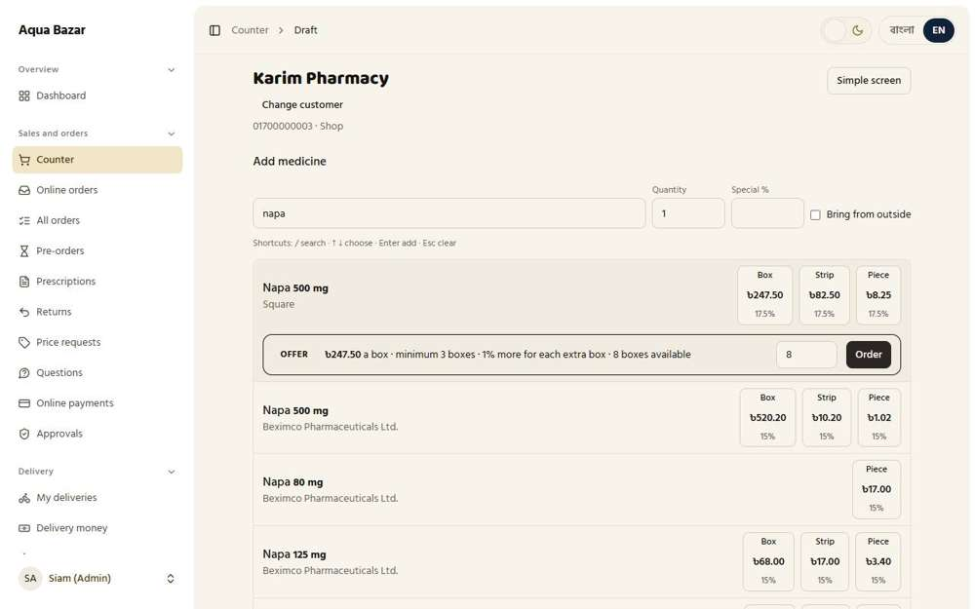  যাঁর চোখে দেখা: মালিক | 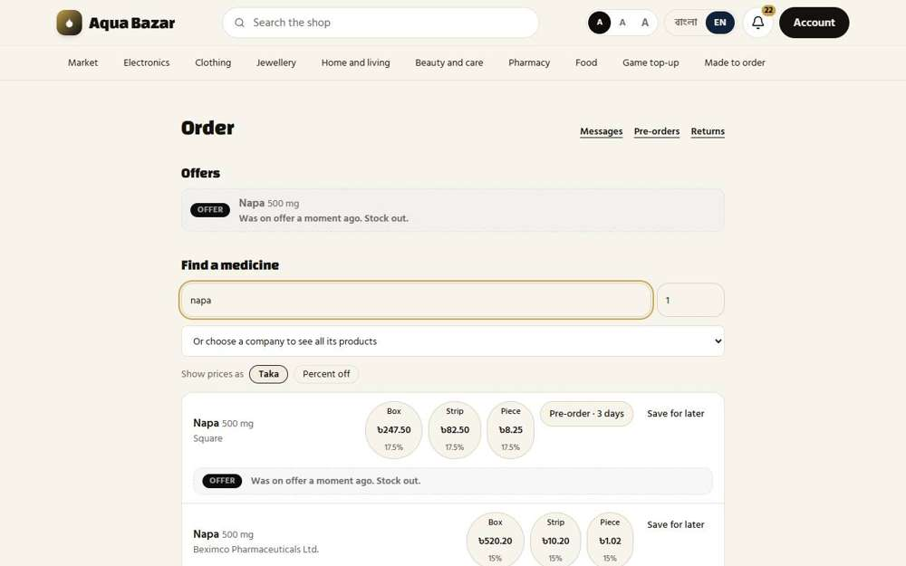  যাঁর চোখে দেখা: একটি পাইকারি দোকান

২১০. খসড়া বাতিলে অফার আবার স্বাভাবিক | ঠিকমতো কাজ করছে
ফিচারটি কী ও কেন লাগে
অফারের মাল খসড়ায় তোলা ছিল, খসড়াটি বাতিল হলে মালগুলো ফিরে আসে আর অফার আবার চালু হয়।
আমরা কীভাবে পরীক্ষা করেছি ও কী দেখেছি
অফারের ৮ বক্স রাখা কাউন্টারের খসড়াটি বাতিল করে অফারটি আবার দেখা হলো। অফার আবার বিক্রির জন্য আছে এবং বক্সগুলো ফিরে এসেছে।
ধাপ ১: খসড়া বাতিল হয়েছে | ধাপ ২: দোকানের জন্য অফার ফিরে এসেছে
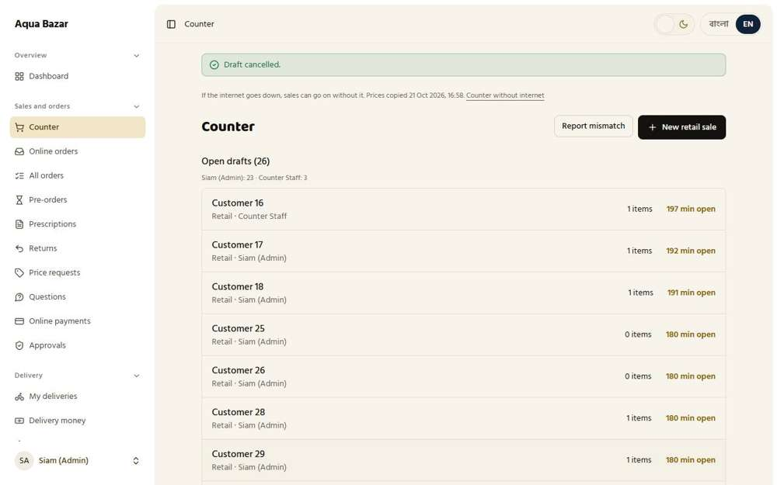  যাঁর চোখে দেখা: মালিক | 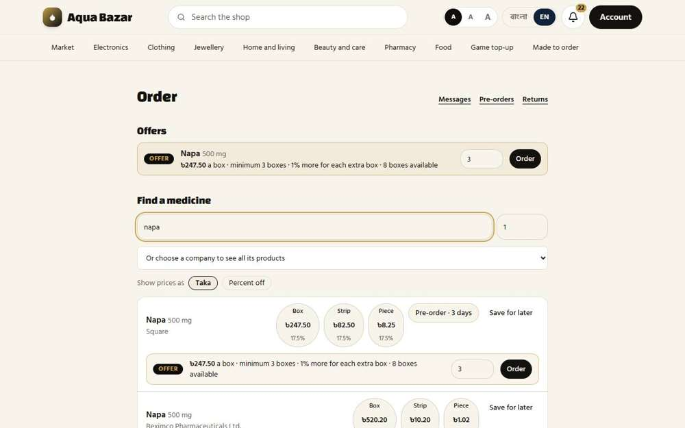  যাঁর চোখে দেখা: একটি পাইকারি দোকান

২১১. ধাপের অফার (ন্যূনতম ছাড়া) | ঠিকমতো কাজ করছে
ফিচারটি কী ও কেন লাগে
ধাপের অফারে কোনো ন্যূনতম পরিমাণ নেই। ওই ধাপের যে কেউ একটি বক্স কিনলেও অফারের দাম পায়।
আমরা কীভাবে পরীক্ষা করেছি ও কী দেখেছি
বেশি ছাড়ে কেনা একটি ওষুধের জন্য "দোকানের ধাপে তুলুন" চেপে ন্যূনতম ছাড়া ধাপের অফার চালু করা হলো। ওষুধটি এখন "এখন চলছে এমন দোকানের ধাপের অফার"-এর নিচে আছে।
ধাপ ১: একটি দোকানের ধাপের অফার চলছে
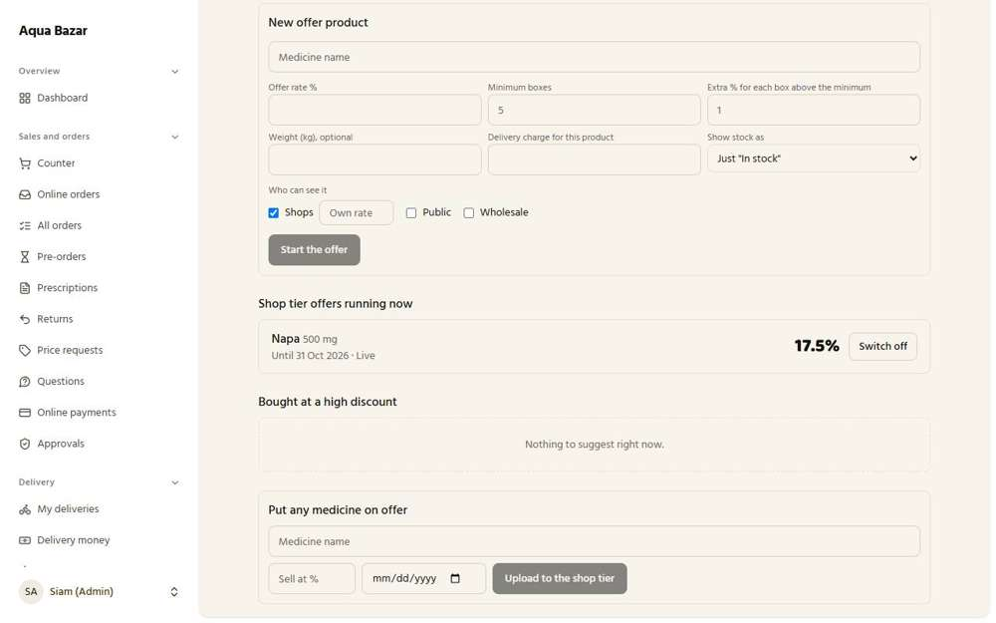
যাঁর চোখে দেখা: মালিক

২১২. কোম্পানি ধরে অফারের তালিকা | ঠিকমতো কাজ করছে
ফিচারটি কী ও কেন লাগে
কোম্পানি ধরে অফারে দেওয়ার মতো মালের একটি তালিকা থাকে।
আমরা কীভাবে পরীক্ষা করেছি ও কী দেখেছি
অফারের জন্য সাজানো ওষুধের তালিকা দেখা হলো। অফারে দেওয়ার মতো মালের একটি তালিকা রাখা হয়।
ধাপ ১: বেশি ছাড়ে কেনা ওষুধ
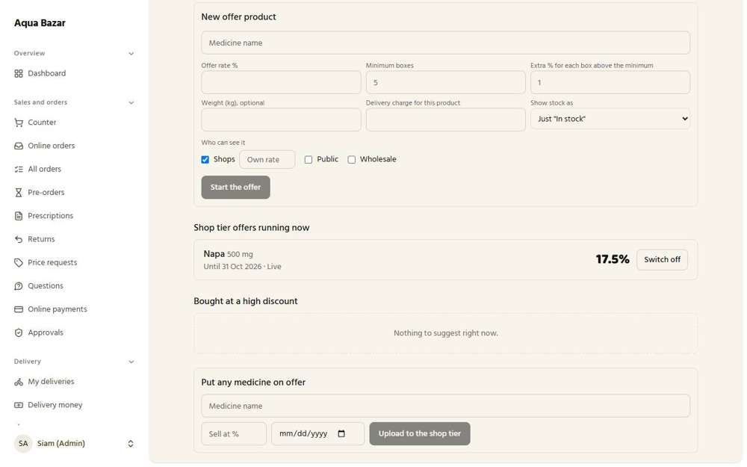
যাঁর চোখে দেখা: মালিক

২১৩. এক ক্লিকে পাইকারি ধাপে | ঠিকমতো কাজ করছে
ফিচারটি কী ও কেন লাগে
একটি বাটন চাপলেই অফার পাইকারি ধাপের সব দোকানের কাছে চলে যায়। আলাদা করে কিছু ঠিক করতে হয় না।
আমরা কীভাবে পরীক্ষা করেছি ও কী দেখেছি
মালিক একটি বাটন চাপার পর পাইকারি দোকান কী দেখে তা দেখা হলো। দোকান নাপা ৫০০ মি.গ্রা. দেখতে পায়।
জেনে রাখা ভালো
ধাপের অফার মালিকের জন্য এক ক্লিকের কাজ, এতে কোনো ন্যূনতম লাগে না।

ধাপ ১: ধাপের অফারের পর পাইকারি খোঁজা
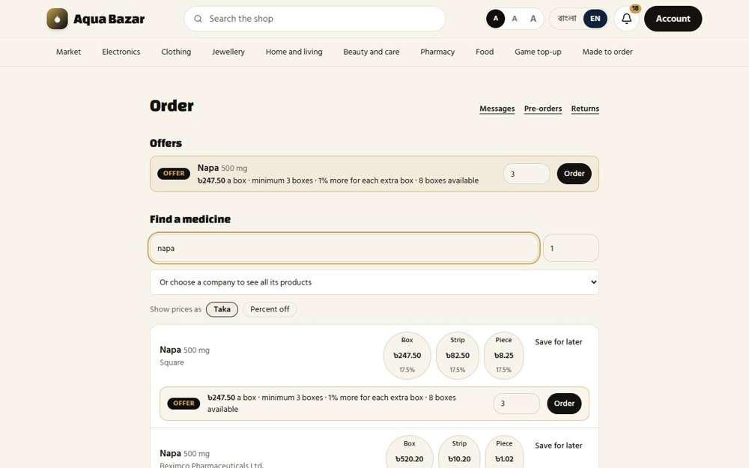
যাঁর চোখে দেখা: একটি পাইকারি দোকান

২১৪. অফারের মেয়াদের ঘর | ঠিকমতো কাজ করছে
ফিচারটি কী ও কেন লাগে
প্রতিটি অফার কতদিন চলবে তা লিখে রাখার ঘর আছে।
আমরা কীভাবে পরীক্ষা করেছি ও কী দেখেছি
অফার কতদিন চলবে তার তারিখের ঘর দেখা হলো। অফারে একটি শেষ তারিখ আছে।
ধাপ ১: অফারের তারিখের ঘর
যাঁর চোখে দেখা: মালিক

২১৫. মাসের শেষে নিজে থেকে অফার বন্ধ | ঠিকমতো কাজ করছে
ফিচারটি কী ও কেন লাগে
মাসের শেষে অফার নিজে থেকেই থেমে যায়। কেউ ভুলে গেলেও পুরনো অফার চলতে থাকে না।
আমরা কীভাবে পরীক্ষা করেছি ও কী দেখেছি
মাস শেষ হওয়ার ৩৫ দিন পর মালিকের "অফার" পাতা খোলা হলো, যে মাসের জন্য অফারগুলো ছিল তা শেষ হওয়ার পর (অফারগুলো ৩১ অক্টোবরে শেষ হওয়ার কথা)। চলতে থাকা অফারের ওষুধগুলো মাসের সাথে শেষ হয়ে গেছে। দোকানের ধাপের অফারগুলোও।
ধাপ ১: ৩৫ দিন পরে অফার: চলতে থাকা অফারগুলো নিজে নিজেই শেষ
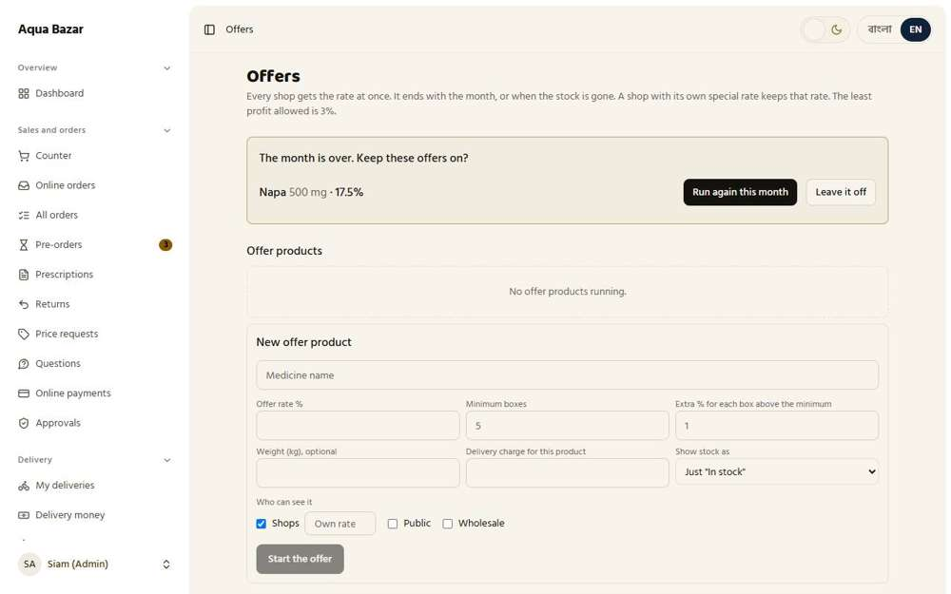
যাঁর চোখে দেখা: মালিক

২১৬. মাস পার হলে জিজ্ঞেস করা | ঠিকমতো কাজ করছে
ফিচারটি কী ও কেন লাগে
মাস শেষ হলে সিস্টেম আপনাকে জিজ্ঞেস করে অফারগুলো নতুন মাসেও চালাবেন কি না।
আমরা কীভাবে পরীক্ষা করেছি ও কী দেখেছি
একই পাতায় দেখা হলো মাস পার হওয়ার পর সিস্টেম মালিককে কী জিজ্ঞেস করে। সিস্টেম জানতে চায় অফারগুলো চালু রাখা হবে কি না। মালিক নতুন মাসের জন্য আবার চালাতে পারেন, অথবা বন্ধ রাখতে পারেন।
ধাপ ১: মাস শেষের প্রশ্ন
যাঁর চোখে দেখা: মালিক

২১৭. মাল শেষে বন্ধ, নতুন মালে আবার চালু | ঠিকমতো কাজ করছে
ফিচারটি কী ও কেন লাগে
অফারের মাল ফুরিয়ে গেলে অফার নিজে বন্ধ হয়ে যায়। নতুন মাল এলে আবার নিজে থেকেই চালু হয়।
আমরা কীভাবে পরীক্ষা করেছি ও কী দেখেছি
অফারের সব বক্স নেওয়ার পর অফার বন্ধ হতে দেখা হলো, আবার বক্স ফিরিয়ে দেওয়ায় চালু হতে দেখা হলো। মাল না থাকলে অফার নিজে বন্ধ হয়। মাল ফিরলে অফার নিজে আবার চালু হয়।
ধাপ ১: সব বক্স নেওয়া: অফার বন্ধ | ধাপ ২: বক্স ফিরে এসেছে: অফার আবার চালু
যাঁর চোখে দেখা: একটি পাইকারি দোকান | যাঁর চোখে দেখা: একটি পাইকারি দোকান

২১৮. হাতে ঠিক করা দর অফারের ওপরে | ঠিকমতো কাজ করছে
ফিচারটি কী ও কেন লাগে
কোনো দোকানের জন্য আপনি হাতে যে দাম ঠিক করেছেন, সেটি সব অফারের ওপরে থাকে। আপনার দেওয়া কথা অফার এসে বদলায় না।
আমরা কীভাবে পরীক্ষা করেছি ও কী দেখেছি
একটি ধাপের অফার চলার সময় করিম ফার্মেসির জন্য হাতে ১৮% দর ঠিক করে দোকান কত দেয় তা দেখা হলো। দোকান অফার নয়, নিজের হাতে ঠিক করা দর (২৪৬ টাকা) দিচ্ছে।
ধাপ ১: অফার চলার সময়ও করিম নিজের হাতে ঠিক করা দর ধরে রেখেছে
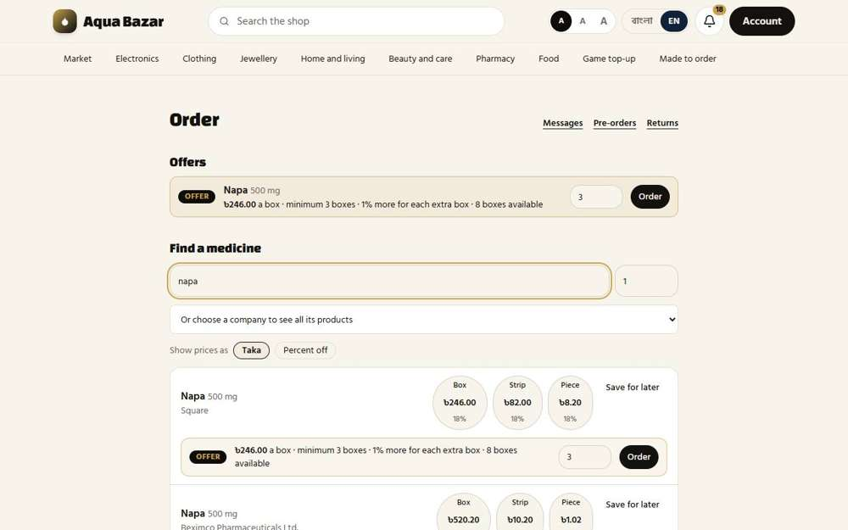
যাঁর চোখে দেখা: একটি পাইকারি দোকান

২১৯. কেনা দাম সংশোধনে লোকসানের সতর্কতা | ঠিকমতো কাজ করছে
ফিচারটি কী ও কেন লাগে
কেনা দামে ভুল ধরা পড়ে সংশোধন করলে, এতে কোনো অফার বা দর লোকসানে চলে যাচ্ছে কি না তা সিস্টেম আগেই জানায়।
আমরা কীভাবে পরীক্ষা করেছি ও কী দেখেছি
ওষুধের একটি ব্যাচে অফার চলার সময় খরচ বাড়াতে "দাম ঠিক করুন" চাপা হলো। সংশোধিত খরচে কোনো অফার বা দর লোকসানে গেলে পর্দা সতর্ক করে।
ধাপ ১: একটি ব্যাচের খরচ সংশোধন করা হচ্ছে
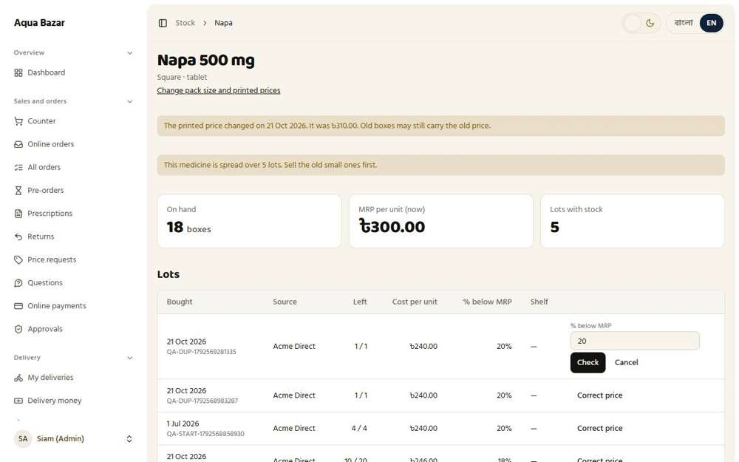
যাঁর চোখে দেখা: মালিক

৯. এমপিও বিভাগ: কোম্পানির প্রতিনিধিদের মাল (গোপন পথ)
এই অংশে আপনি যা চেয়েছিলেন
এটি আপনার গোপন সরবরাহের পথ। ওষুধ কোম্পানির প্রতিনিধি (এমপিও) নিজের হাতের মাল সাইটে তোলেন, হোলসেলাররা তাতে দর বসান, আর এমপিও পছন্দের দরটি মেনে নেন। এমপিও কে আর ক্রেতা কে, তা কেউ কারও কাছে জানতে পারে না। দুই পক্ষই শুধু "বেনামী ১, ২, ৩" নাম দেখে, আসল নাম দেখেন কেবল আপনি। মাল আপনার হাত ঘুরে আপনার স্টকে ঢোকে, তারপর ক্রেতার কাছে যায়। সময়মতো মাল না এলে সিস্টেম নিজে থেকে অর্ডার বাতিল করে এবং এমপিওর খাতায় তা লিখে রাখে।

২২০. এমপিওর বিস্তারিত প্রোফাইল | ঠিকমতো কাজ করছে
ফিচারটি কী ও কেন লাগে
প্রতিটি এমপিওর একটি বিস্তারিত প্রোফাইল থাকে: ছবি, নাম, ফোন, এলাকা, কোম্পানি, কাজের পণ্য আর রেকর্ড।
আমরা কীভাবে পরীক্ষা করেছি ও কী দেখেছি
মালিকের এমপিও পাতায় একজন এমপিওর প্রোফাইল খোলা হলো। সেখানে ছবি, নাম, ফোন, এলাকা আর মালিকের নিজের নোট আছে। আরও আছে তিনি যে কোম্পানিগুলোর কাজ করেন, অ্যাকাউন্ট খোলার তারিখ, জমা দেওয়া, অনুমোদিত ও বিক্রি হওয়া পণ্যের সংখ্যা, আর তিনি যে পণ্য নিয়ে কাজ করেন তার তালিকা। সময়মতো মাল না পৌঁছালে সেটা নিজে নিজে গোনা হয় এবং একটা হলে প্রোফাইলে দেখায়।
ধাপ ১: এমপিওর তালিকা: নাম, বেনামী নম্বর, ফোন, এলাকা ও গণনা
যাঁর চোখে দেখা: মালিক

২২১. এলাকা ও নিজে থেকে দল | ঠিকমতো কাজ করছে
ফিচারটি কী ও কেন লাগে
এমপিওদের তাদের কাজের এলাকা অনুযায়ী নিজে নিজেই দলে ভাগ করা হয়। এতে কোন এলাকায় কারা আছে তা বোঝা সহজ।
আমরা কীভাবে পরীক্ষা করেছি ও কী দেখেছি
"মিরপুর" এলাকার দ্বিতীয় একটি এমপিও অ্যাকাউন্ট খোলা হলো এবং তালিকা এলাকা ধরে কীভাবে ভাগ করে তা দেখা হলো। এমপিওরা যে এলাকা সামলান সেই এলাকা ধরে তালিকাবদ্ধ।
ধাপ ১: অ্যাকাউন্টের ফর্ম পূরণ করা, এলাকা ও কোম্পানিসহ | ধাপ ২: তালিকা, এলাকা ধরে সাজানো
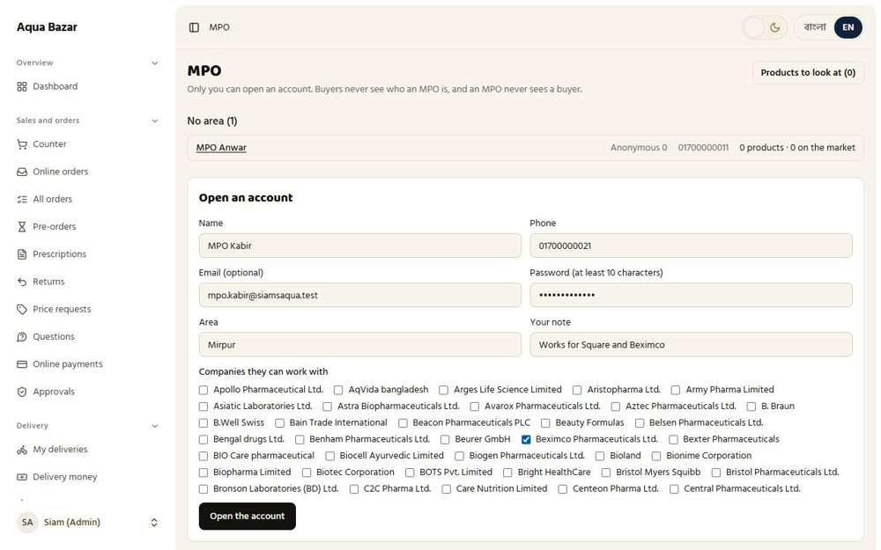  যাঁর চোখে দেখা: মালিক | 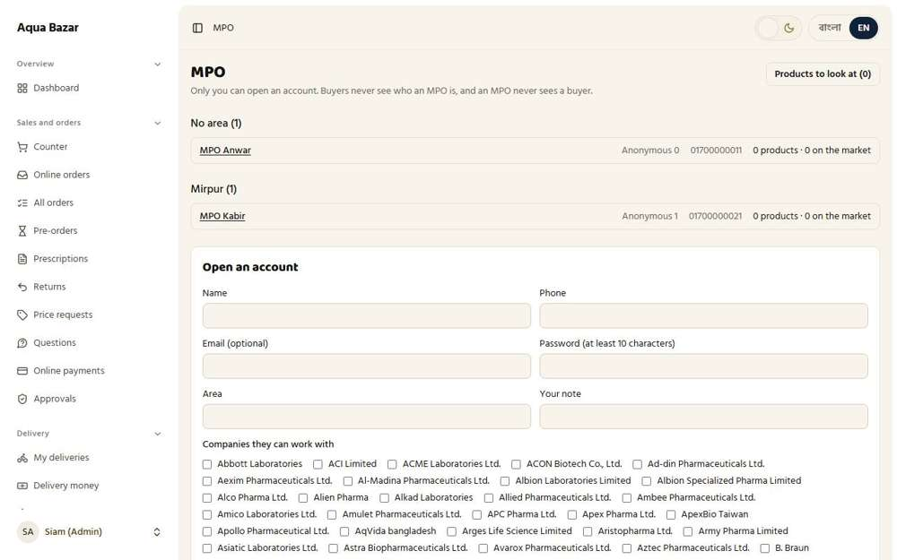  যাঁর চোখে দেখা: মালিক

২২২. পণ্য বাছাই (এমপিও নিজে) | ঠিকমতো কাজ করছে
ফিচারটি কী ও কেন লাগে
কোন কোন পণ্য নিয়ে এমপিও কাজ করবেন তা তিনি নিজেই বেছে নেন। আপনাকে একটি একটি করে ঠিক করে দিতে হয় না।
আমরা কীভাবে পরীক্ষা করেছি ও কী দেখেছি
নতুন এমপিও হিসেবে ঢুকে দেখা হলো কীভাবে তিনি কাজ করার জন্য পণ্য বাছেন। এমপিও নিজের বাছা পণ্যগুলোই পাঠান। পণ্যগুলো এমপিও নিজেই বাছেন।
ধাপ ১: এমপিওর নিজের পাতা
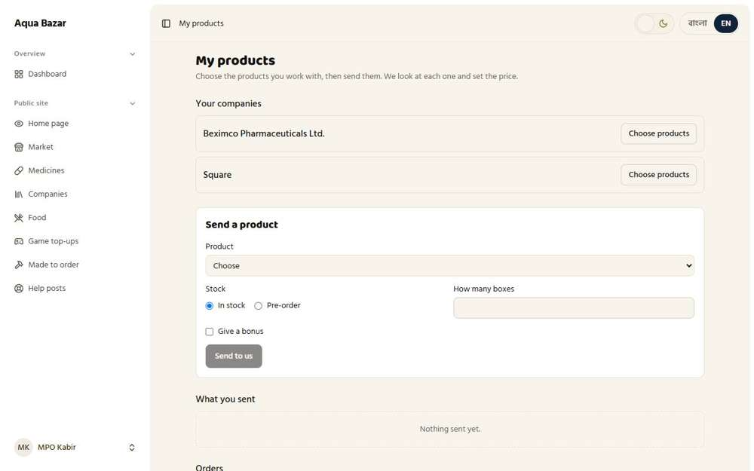
যাঁর চোখে দেখা: একজন ব্যবহারকারী

২২৩. একাধিক কোম্পানির সুযোগ | ঠিকমতো কাজ করছে
ফিচারটি কী ও কেন লাগে
একজন এমপিও একসাথে কয়েকটি কোম্পানির পণ্য নিয়ে কাজ করতে পারেন।
আমরা কীভাবে পরীক্ষা করেছি ও কী দেখেছি
এই এমপিও কোন কোন কোম্পানির সাথে কাজ করতে পারেন তা দেখা হলো। মালিক যে কোম্পানিগুলো দিয়েছেন, এমপিও সেগুলোই দেখেন।
ধাপ ১: একজন এমপিও, কয়েকটি কোম্পানি
যাঁর চোখে দেখা: একজন ব্যবহারকারী

২২৪. একটি কোম্পানিতে অনেক এমপিওর কাঠামো | ঠিকমতো কাজ করছে
ফিচারটি কী ও কেন লাগে
একটি কোম্পানির পেছনে অনেক এমপিও থাকতে পারেন, আবার একজন এমপিওর অনেক কোম্পানিও থাকতে পারে। সাইট দুটোই সামলায়।
আমরা কীভাবে পরীক্ষা করেছি ও কী দেখেছি
এটি হাতে-কলমে, সত্যিকারের ব্রাউজারে পরীক্ষা করা হয়েছে। মালিক কোম্পানি ছাড়া একজন এমপিওকে খুলে তার এলাকা লিখলেন এবং "স্কয়ার" কোম্পানিটি দিলেন। এমপিও ঢুকে সেই কোম্পানির তালিকায় "নাপা" খুঁজে নিজের কাজের পণ্যে যোগ করলেন। আরেকজন এমপিওর আগে থেকেই দুটি কোম্পানি ছিল। একজন এমপিওর অনেক কোম্পানি থাকতে পারে: কবিরের নিজের পাতায় বেক্সিমকো ফার্মাসিউটিক্যালস ও স্কয়ার, দুটিই আছে, প্রতিটির আলাদা "পণ্য বাছুন"। মালিক যেকোনো সময় কোম্পানি যোগ করতে পারেন ("কোম্পানি সেভ করুন"), আর এমপিও সাথে সাথে সেই কোম্পানির ওষুধের তালিকা পান। এমপিও নিজেই নিজের কাজের পণ্য বাছেন (নাপা ৫০০ মি.গ্রা. যোগ হলো) এবং শুধু সেগুলোই পাঠানো যায়।
জেনে রাখা ভালো
এটি হাতে-কলমে, সত্যিকারের ব্রাউজারে করা হয়েছে, স্ক্রিপ্টে নয়।

ধাপ ১: একজন এমপিওর জন্য মালিকের পাতা: এলাকা, নোট ও কোম্পানির তালিকা | ধাপ ২: এমপিও কোম্পানির ওষুধ খুঁজে নিজের কাজের ওষুধগুলো যোগ করছেন
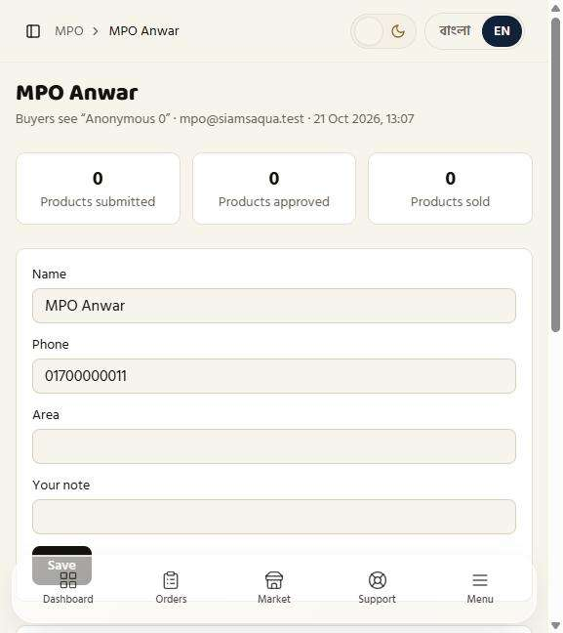  যাঁর চোখে দেখা: মালিক | 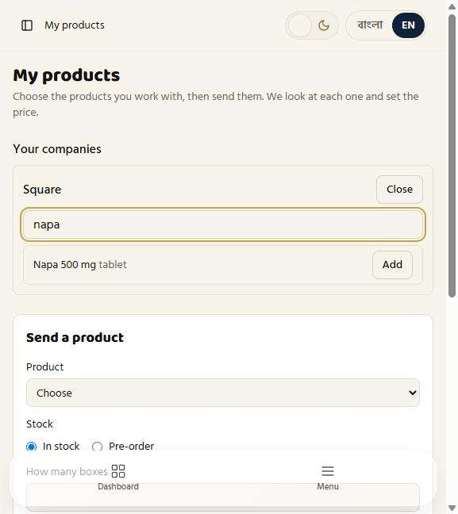  যাঁর চোখে দেখা: একজন এমপিও
ধাপ ৩: দুটি কোম্পানিসহ একজন এমপিও
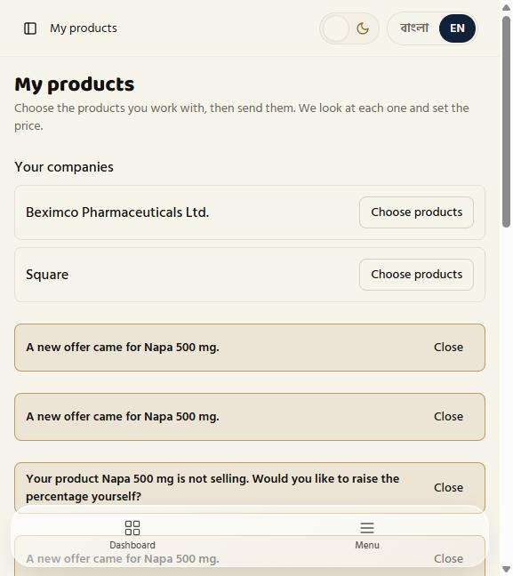
যাঁর চোখে দেখা: একজন এমপিও

২২৫. এমপিওরা একে অপরকে দেখে না | ঠিকমতো কাজ করছে
ফিচারটি কী ও কেন লাগে
এক এমপিও অন্য এমপিওকে কিছুতেই দেখতে পান না। প্রত্যেকের কাজ আলাদা ও গোপন।
আমরা কীভাবে পরীক্ষা করেছি ও কী দেখেছি
এমপিও আনোয়ার হিসেবে ঢুকে অন্য কোনো এমপিওর কোনো চিহ্ন আছে কি না খোঁজা হলো। এমপিও আনোয়ার এমপিও কবিরকে দেখতে পান না।
ধাপ ১: এমপিও আনোয়ারের পাতায় শুধু তার নিজের জিনিস
যাঁর চোখে দেখা: একজন এমপিও

২২৬. স্টকের অবস্থা (আছে বা প্রি-অর্ডার) | ঠিকমতো কাজ করছে
ফিচারটি কী ও কেন লাগে
এমপিওর প্রতিটি পণ্য দেখায় সেটি এখন মজুত আছে, নাকি প্রি-অর্ডার নেওয়া হচ্ছে।
আমরা কীভাবে পরীক্ষা করেছি ও কী দেখেছি
পণ্য পাঠানোর সময় "স্টক" বাছাইয়ের ঘর দেখা হলো। একটি পণ্যকে "আছে" চিহ্নিত করা যায়। অথবা "প্রি-অর্ডার"।
ধাপ ১: স্টক: আছে অথবা প্রি-অর্ডার
যাঁর চোখে দেখা: একজন ব্যবহারকারী

২২৭. বোনাস মাল (১০+২) | ঠিকমতো কাজ করছে
ফিচারটি কী ও কেন লাগে
"১০টি কিনলে ২টি ফ্রি" ধরনের বোনাসের মাল সাইটে আছে। এমপিও নিজেই বোনাস ঠিক করেন।
আমরা কীভাবে পরীক্ষা করেছি ও কী দেখেছি
পণ্যের ফর্মে বোনাসের ঘর দেখা হলো। এমপিও বোনাস দিতে পারেন, যেমন ১০ বক্সের সাথে ২ বক্স ফ্রি।
ধাপ ১: বোনাসের ঘর
যাঁর চোখে দেখা: একজন ব্যবহারকারী

২২৮. বোনাস মেমোতে আলাদা লাইনে | ঠিকমতো কাজ করছে
ফিচারটি কী ও কেন লাগে
বোনাসের মাল মেমোতে আলাদা লাইনে দেখায়, দাম ছাড়া। কিন্তু স্টক থেকে ঠিকই কমে। তাই হিসাব ঠিক থাকে।
আমরা কীভাবে পরীক্ষা করেছি ও কী দেখেছি
এটি হাতে-কলমে, সত্যিকারের ব্রাউজারে পরীক্ষা করা হয়েছে। একজন এমপিওর ১০+২ বোনাসের নাপা বাজারে ছিল। হোলসেল ক্রেতা রহিম ট্রেডার্স ১০ বক্স অর্ডার করলেন। মালিক এমপিওকে দেওয়া ছাড়ে (১২%) মাল স্টকে ঢুকিয়ে অর্ডারটি গ্রহণ করে মেমো খুললেন। ক্রেতাকে বোনাস দেখানো হয়: "১০ নিন, ২ ফ্রি পান"। প্রি-অর্ডারটি অফারের দামে (২৭৫ টাকা) ১০ বক্সের। গ্রহণ করা অর্ডারে বোনাস আলাদা লাইনে: ১০ বক্স ২৭৫.০০ টাকায় আর ২ বক্স ০.০০ টাকায়। অর্থাৎ বোনাসের দাম নেই, কিন্তু মাল স্টক থেকে ঠিকই যায়। মেমোতে আলাদা দেখায়: "নাপা (বোনাস) ৫০০ মি.গ্রা., ২ বক্স × ০.০০" পরিশোধের লাইনের নিচে, আর মোট শুধু ১০ বক্সের (২,৭৫০.০০ টাকা)।
জেনে রাখা ভালো
এটি হাতে-কলমে, সত্যিকারের ব্রাউজারে করা হয়েছে, স্ক্রিপ্টে নয়।

ধাপ ১: মালিক: এমপিওর মাল স্টকে আছে, গ্রহণের জন্য প্রস্তুত | ধাপ ২: গ্রহণ করা অর্ডার: ১০ বক্স আর ২টি বোনাস বক্স ০.০০ টাকায়
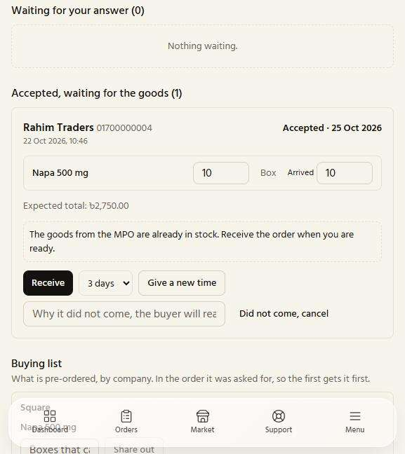  যাঁর চোখে দেখা: মালিক | 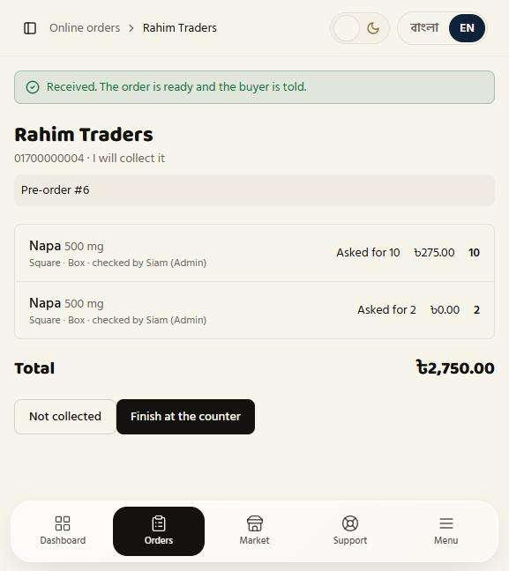  যাঁর চোখে দেখা: মালিক
ধাপ ৩: মেমো: বোনাস আলাদা লাইনে
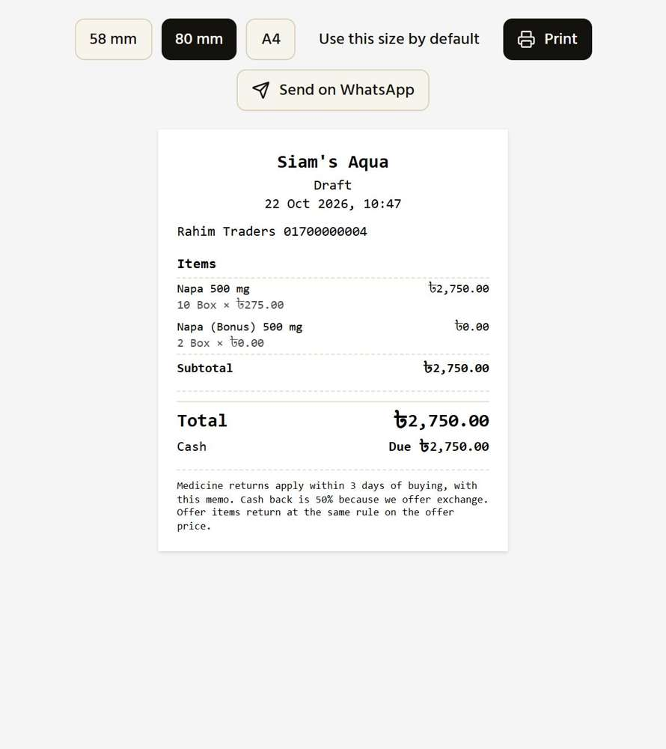
যাঁর চোখে দেখা: মালিক

২২৯. আমার যাচাই ও অনুমোদন | ঠিকমতো কাজ করছে
ফিচারটি কী ও কেন লাগে
এমপিওর মাল বিক্রির জন্য উঠানোর আগে আপনি নিজে দেখে অনুমোদন দেন। কোন মাল কোথায় দেখাবে আর দাম কত হবে, তা আপনার হাতে।
আমরা কীভাবে পরীক্ষা করেছি ও কী দেখেছি
মালিকের "এমপিওর পণ্য দেখার অপেক্ষায়" পাতা খোলা হলো। মালিক প্রতিটি পণ্য দেখে ঠিক করেন কোথায় দেখাবে ও কত দাম। একাধিক এমপিওর পণ্য পাশাপাশি আছে।
ধাপ ১: দেখার অপেক্ষায় থাকা পণ্য
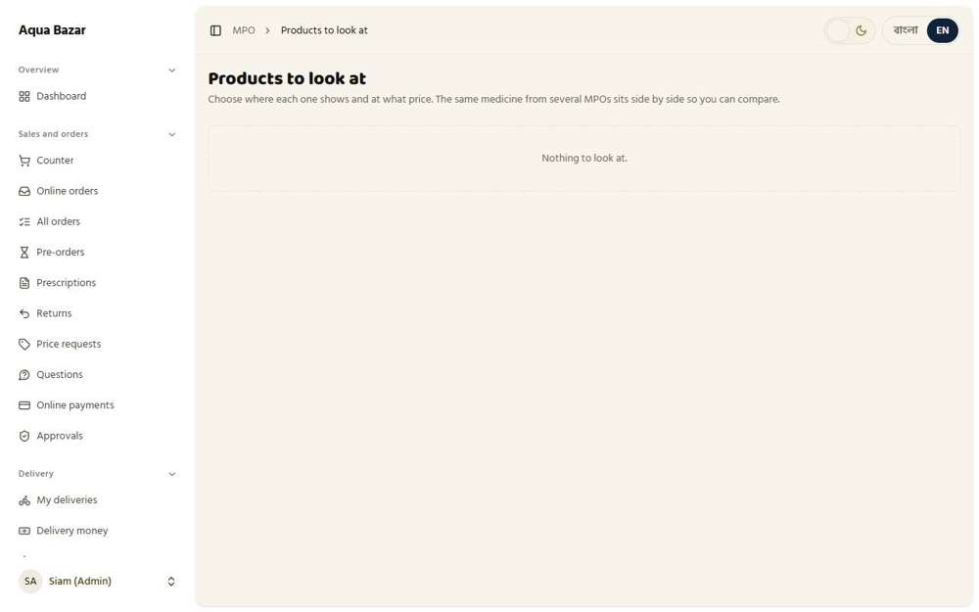
যাঁর চোখে দেখা: মালিক

২৩০. "বেনামী ১ (আমার নাম)" ধরন | ঠিকমতো কাজ করছে
ফিচারটি কী ও কেন লাগে
ক্রেতা ও এমপিও একে অপরকে বেনামী নম্বর হিসেবে দেখেন। ক্রেতা দেখেন "বেনামী ১ (সিয়ামস অ্যাকুয়া)"। কখনও এমপিওর আসল নাম নয়।
আমরা কীভাবে পরীক্ষা করেছি ও কী দেখেছি
এটি হাতে-কলমে, সত্যিকারের ব্রাউজারে পরীক্ষা করা হয়েছে। দুজন এমপিওর (উত্তরার আনোয়ার, মিরপুরের কবির) নাপা ৫০০ মি.গ্রা. বাজারে ছিল, আনোয়ারের ১০+২ বোনাসসহ। হোলসেল ক্রেতা রহিম ট্রেডার্স নাপা খুঁজে একটিতে ১৫% আর অন্যটিতে ১৮% দর দিলেন। দ্বিতীয় একটি হোলসেল অ্যাকাউন্ট খুঁজে ১০% দর দিল। কবির নিজের দরগুলো দেখে ১৫% টি মেনে নিলেন। মালিক অফারগুলো দেখলেন। ক্রেতারা প্রতিটি এমপিওর পণ্য "বেনামী ১ (সিয়ামস অ্যাকুয়া)" ও "বেনামী ২ (সিয়ামস অ্যাকুয়া)" হিসেবে দেখেন: একটি নম্বর আর বন্ধনীতে দোকানের নিজের নাম, কখনও এমপিওর নাম নয়। বোনাসও ক্রেতাদের দেখানো হয়: "১০ নিন, ২ ফ্রি পান"। এমপিও দরদাতাদের শুধু নম্বর হিসেবে দেখেন ("বেনামী ৩: ১৫% · ১ বক্স", "বেনামী ৪: ১০% · ১ বক্স"), আর মালিক আসল নাম দেখেন ("রহিম ট্রেডার্স (০১৭০০০০০০০০৪): ১৮% · ১ বক্স")।
জেনে রাখা ভালো
এটি হাতে-কলমে, সত্যিকারের ব্রাউজারে করা হয়েছে। পরীক্ষার প্রস্তুতিতে বানানো প্রথম এমপিও অ্যাকাউন্টে নম্বর ছিল না, তাই "বেনামী ?" দেখিয়েছিল। মালিকের পর্দা দিয়ে খোলা অ্যাকাউন্টে সবসময় নম্বর বসে যায়, তাই এই কপিতে নম্বরটি হাতে বসানো হয়েছে।

ধাপ ১: মালিকের তালিকা: দুজন এমপিও, ক্রেতাদের কাছে প্রত্যেকে "বেনামী (দোকানের নাম)" | ধাপ ২: হোলসেল ক্রেতা দেখেন "বেনামী (সিয়ামস অ্যাকুয়া)", বোনাসের লাইনসহ
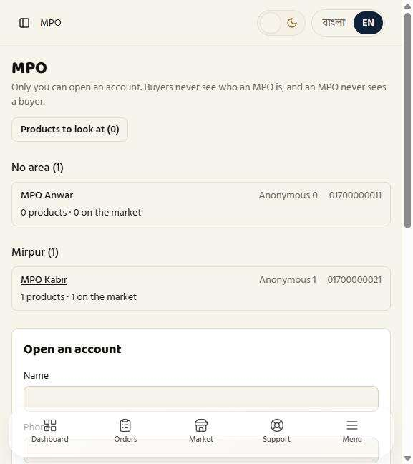  যাঁর চোখে দেখা: মালিক | 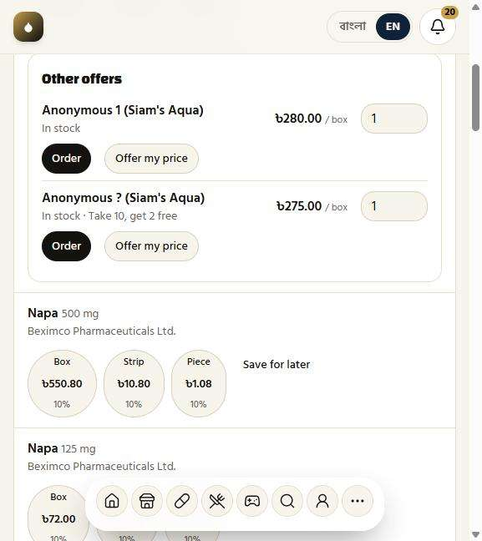  যাঁর চোখে দেখা: একজন হোলসেলার
ধাপ ৩: এমপিও নাম ছাড়াই দরদাতাদের দেখছেন
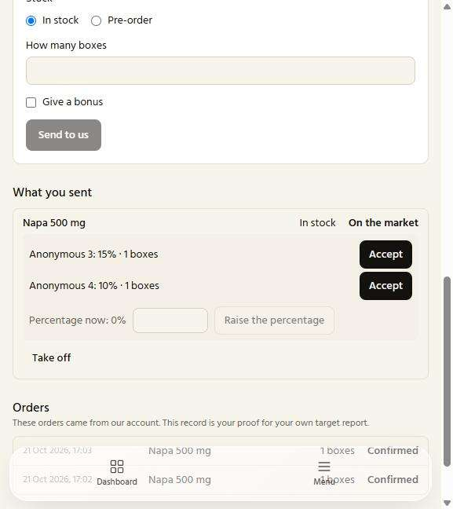
যাঁর চোখে দেখা: একজন এমপিও

২৩১. পরিচয় গোপনীয়তা (দুই দিকেই) | ঠিকমতো কাজ করছে
ফিচারটি কী ও কেন লাগে
পরিচয় দুই দিকেই গোপন থাকে: এমপিও জানে না ক্রেতা কে, ক্রেতা জানে না এমপিও কে। দুজনের কাছেই শুধু আপনার অ্যাকাউন্ট দেখা যায়।
আমরা কীভাবে পরীক্ষা করেছি ও কী দেখেছি
এমপিওর পাতায় কে কাকে দেখতে পায় সেই নোটগুলো পড়া হলো। এমপিও অর্ডারগুলো মালিকের অ্যাকাউন্ট থেকে আসছে বলে দেখেন, কখনও ক্রেতার কাছ থেকে নয়। মালিকের পর্দা বলছে পরিচয় দুই দিকেই লুকানো।
ধাপ ১: এমপিও আমাদের অ্যাকাউন্ট দেখেন, ক্রেতাকে নয়
যাঁর চোখে দেখা: একজন এমপিও

২৩২. এমপিওর জন্য অর্ডারের রেকর্ড (প্রমাণ) | ঠিকমতো কাজ করছে
ফিচারটি কী ও কেন লাগে
এমপিও তার অর্ডারের একটি রেকর্ড পান। এটি তার নিজের টার্গেট রিপোর্টের প্রমাণ হিসেবে কাজে লাগে।
আমরা কীভাবে পরীক্ষা করেছি ও কী দেখেছি
এমপিওর "অর্ডার" অংশ দেখা হলো। এমপিওর অর্ডারের তালিকাটি তার নিজের টার্গেট রিপোর্টের জন্য একটি প্রমাণের রেকর্ড।
ধাপ ১: অর্ডারের রেকর্ড
যাঁর চোখে দেখা: একজন এমপিও

২৩৩. গোপন দর (অন্ধ নিলাম) | ঠিকমতো কাজ করছে
ফিচারটি কী ও কেন লাগে
হোলসেলাররা এমপিওর মালে নিজের দর দেয়, কিন্তু একজন অন্যজনের দর দেখতে পায় না।
আমরা কীভাবে পরীক্ষা করেছি ও কী দেখেছি
হোলসেলার হিসেবে "অন্যান্য অফার"-এর মধ্যে এমপিওর পণ্য খুঁজে সেটিতে ১২% ছাড় চেয়ে অফার পাঠানো হলো। এমপিওর পণ্যটি "অন্যান্য অফার" হিসেবে বেনামী নামে তালিকাভুক্ত। হোলসেলার দেখতে পান যে অফার পাঠানো হয়েছে।
ধাপ ১: হোলসেলার ১২% ছাড় চাইছেন | ধাপ ২: অফার পাঠানোর পর
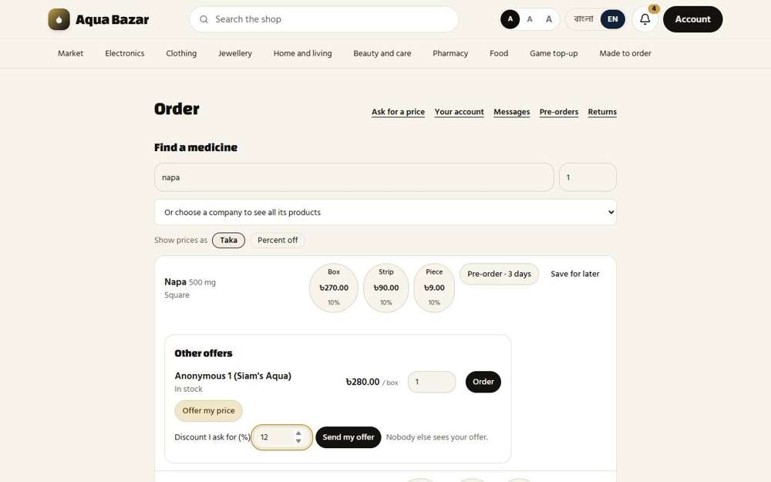  যাঁর চোখে দেখা: একজন হোলসেলার | 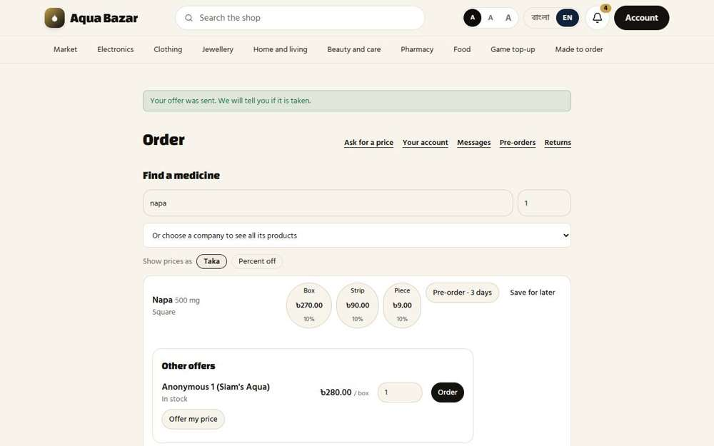  যাঁর চোখে দেখা: একজন হোলসেলার

২৩৪. হোলসেলাররা একে অপরের দর দেখে না | ঠিকমতো কাজ করছে
ফিচারটি কী ও কেন লাগে
এক হোলসেলার অন্য হোলসেলারের দেওয়া দর কখনও জানতে পারে না। সবাই নিজের মতো দর দেয়।
আমরা কীভাবে পরীক্ষা করেছি ও কী দেখেছি
এটি হাতে-কলমে, সত্যিকারের ব্রাউজারে পরীক্ষা করা হয়েছে। দুজন এমপিওর (উত্তরার আনোয়ার, মিরপুরের কবির) নাপা ৫০০ মি.গ্রা. বাজারে ছিল, আনোয়ারের ১০+২ বোনাসসহ। হোলসেল ক্রেতা রহিম ট্রেডার্স একটিতে ১৫% আর অন্যটিতে ১৮% দর দিলেন। দ্বিতীয় হোলসেল অ্যাকাউন্ট ১০% দর দিল। কবির নিজের দর দেখে ১৫% টি মেনে নিলেন। মালিক অফারগুলো দেখলেন। একই ওষুধ খুঁজে দ্বিতীয় হোলসেলার দুটি অফার দেখলেন, রহিমের কোনো দরের চিহ্ন ছাড়াই। প্রতিটি হোলসেলার শুধু নিজের অফার দেখেন: দ্বিতীয় অ্যাকাউন্টে "আপনার অফার: ১০% ছাড়, ১ বক্স। অপেক্ষায়।", আর রহিমের নিজেরটায় তার ১৫% ও ১৮%। এমপিও নাম ছাড়াই দরগুলো দেখে একটি মেনে নেন। কোন দোকান কত দিয়েছে তা শুধু মালিক দেখেন।
জেনে রাখা ভালো
এটি হাতে-কলমে, সত্যিকারের ব্রাউজারে করা হয়েছে। এখানে একটি ত্রুটি ধরা পড়ে ঠিক করা হয়েছে: হোলসেলার অফার পাঠানো বা তুলে নেওয়ার পর অর্ডার পাতার খোঁজার ফল আবার পড়া হতো না, তাই পাতা নতুন করে না খোলা পর্যন্ত সারিতে "আপনার অফার: ... অপেক্ষায়" বা "তুলে নিন" বাটন আসত না। এখন সারিটি সাথে সাথে বদলে যায়।

ধাপ ১: দ্বিতীয় হোলসেলার অফারগুলো দেখছেন, অন্য কারও দর ছাড়া | ধাপ ২: দর দেওয়ার পর এই অ্যাকাউন্ট শুধু নিজের ১০% দেখছে
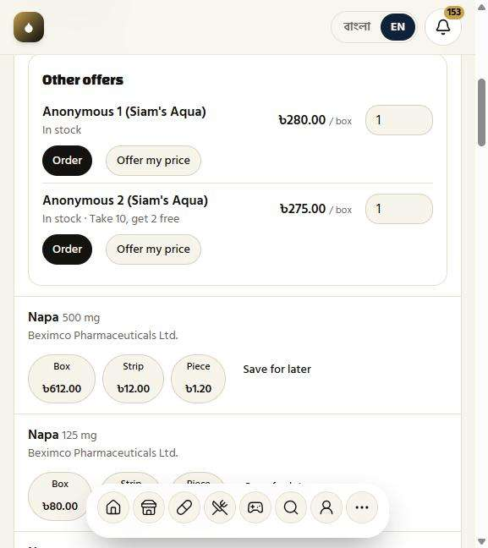  যাঁর চোখে দেখা: একজন ব্যবহারকারী | 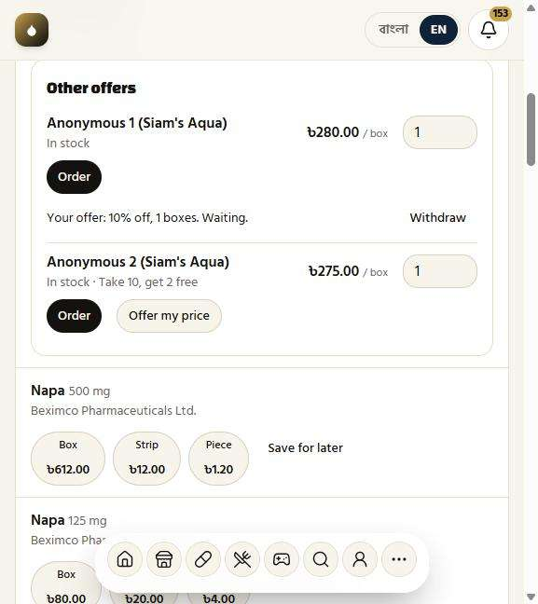  যাঁর চোখে দেখা: একজন ব্যবহারকারী
ধাপ ৩: রহিম শুধু নিজের ১৫% ও ১৮% দেখছেন | ধাপ ৪: মালিক অফারের পাশে আসল নাম দেখছেন
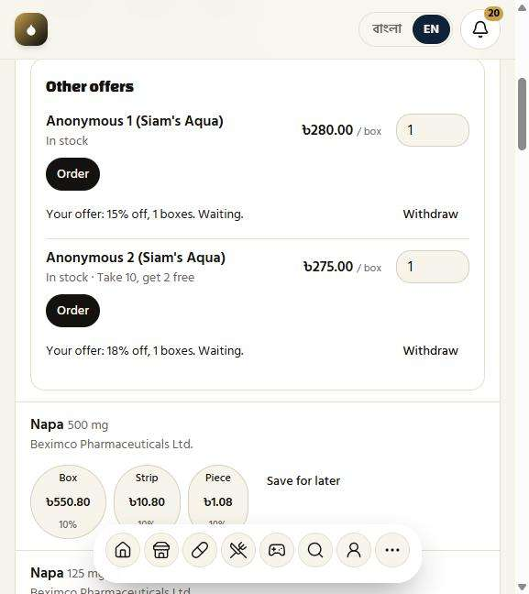  যাঁর চোখে দেখা: একজন হোলসেলার | 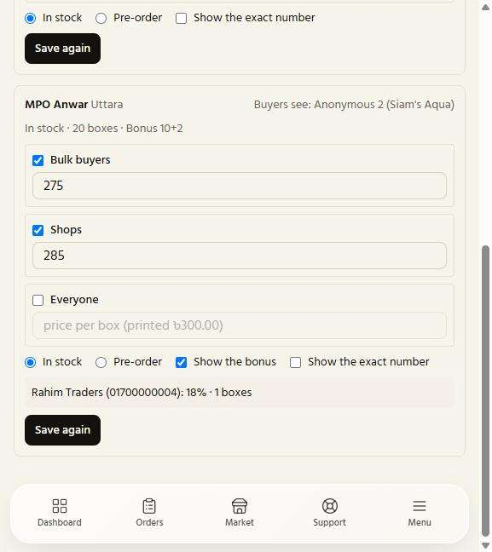  যাঁর চোখে দেখা: মালিক

২৩৫. এমপিও দর মেনে নেন | ঠিকমতো কাজ করছে
ফিচারটি কী ও কেন লাগে
এমপিও যে দরটি পছন্দ করেন সেটি মেনে নিতে পারেন। মেনে নিলেই সেটি নিশ্চিত অর্ডার হয়ে যায়।
আমরা কীভাবে পরীক্ষা করেছি ও কী দেখেছি
এমপিও হিসেবে পোর্টাল খুলে পণ্যের ওপর থাকা দরটি খুঁজে "মেনে নিন" চাপা হলো। এমপিও দর (১২%) দেখেন এবং মেনে নেওয়ার বাটন পান। মেনে নেওয়া দরটি এমপিওর নিজের রেকর্ডে নিশ্চিত অর্ডার হয়ে যায়। আর দরটি আর অপেক্ষায় থাকে না।
ধাপ ১: এমপিওর পোর্টাল: পণ্যের নিচে দর | ধাপ ২: মেনে নেওয়ার পর
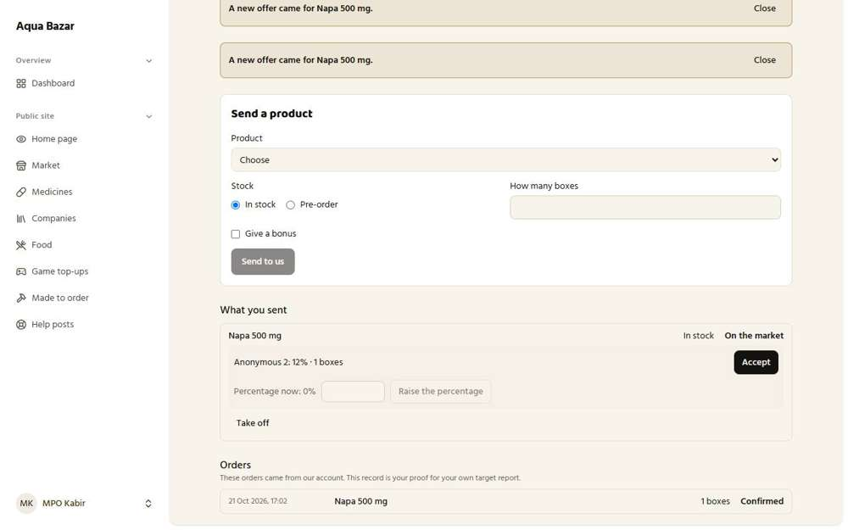  যাঁর চোখে দেখা: একজন ব্যবহারকারী | 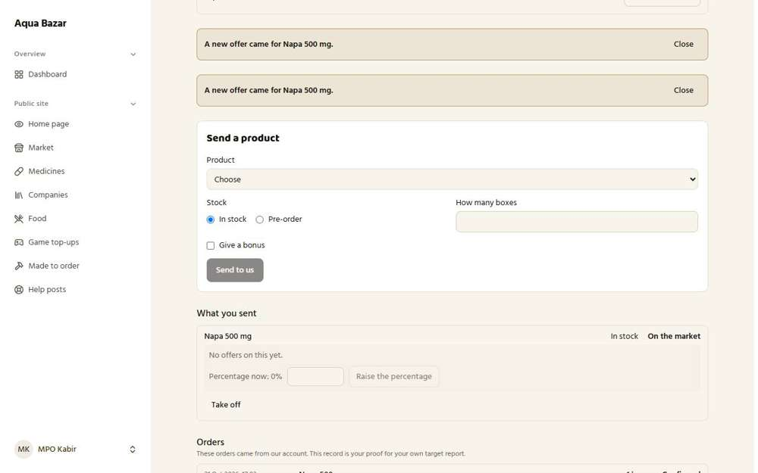  যাঁর চোখে দেখা: একজন ব্যবহারকারী

২৩৬. বিক্রি না হলে শতাংশ বাড়াতে বার্তা | ঠিকমতো কাজ করছে
ফিচারটি কী ও কেন লাগে
কোনো এমপিওর মাল বিক্রি না হলে সিস্টেম তাকে বলে দেয় ছাড়ের শতাংশ বাড়াতে, যাতে মাল বিক্রি হয়।
আমরা কীভাবে পরীক্ষা করেছি ও কী দেখেছি
এমপিও কবিরের পণ্য বিক্রি না হয়ে বাজারে ছিল। পরে এমপিওর পাতা খোলা হলো। যে এমপিওর মাল পড়ে থাকে তাকে শতাংশ বাড়াতে বলা হয়।
ধাপ ১: এমপিওকে শতাংশ বাড়াতে বলা হচ্ছে
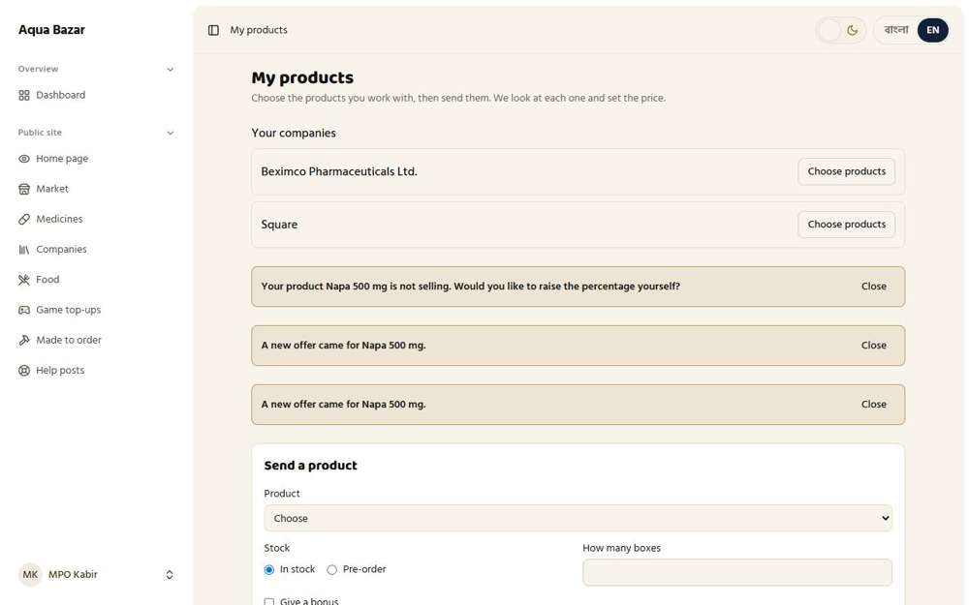
যাঁর চোখে দেখা: একজন ব্যবহারকারী

২৩৭. ব্যর্থ ডেলিভারির গণনা | ঠিকমতো কাজ করছে
ফিচারটি কী ও কেন লাগে
কোনো এমপিও সময়মতো মাল না দিলে সিস্টেম নিজে সেটি গুনে রাখে এবং অর্ডার বাতিল করে দেয়। আপনি দেখতে পারেন কোন এমপিও কতবার দেরি করেছেন।
আমরা কীভাবে পরীক্ষা করেছি ও কী দেখেছি
এটি হাতে-কলমে, সত্যিকারের ব্রাউজারে পরীক্ষা করা হয়েছে। এমপিওর পণ্য থেকে একজন হোলসেলারের অর্ডার (দর মেনে নেওয়া হয়েছে) প্রতিশ্রুত দিন আর অতিরিক্ত সময় পার করে অপেক্ষায় ছিল। দেরি হওয়া এমপিও অর্ডার বাতিলের রাতের কাজটি ঘড়ি ছয় দিন এগিয়ে চালানো হলো। মালিক এমপিওর প্রোফাইল খুললেন। দেরি হওয়া অর্ডার নিজে থেকে বাতিল হয়েছে এবং ক্রেতাকে বলা হয়েছে ("সময়মতো আসেনি")। এমপিওর প্রোফাইলে সেটি গোনা আছে: পণ্যের গণনার নিচে লালে "সময়মতো ডেলিভারি না হওয়া অর্ডার: ১"। যে অর্ডারের মাল আগেই স্টকে ঢুকে গেছে, সেটি দেরি হিসেবে গোনা হয় না।
জেনে রাখা ভালো
এটি হাতে-কলমে, সত্যিকারের ব্রাউজারে করা হয়েছে, স্ক্রিপ্টে নয়। ব্রাউজারে সময় এগোনো যায় না, তাই ঘড়ি এগিয়ে রাতের কাজটি একবার হাতে চালানো হয়েছে, তারপর ফলাফল পর্দায় পড়া হয়েছে। এখানে একটি ত্রুটি ধরা পড়ে ঠিক করা হয়েছে: "মাল পৌঁছেছে" দিয়ে যেসব মাল আমাদের কাছে এসে স্টকে ঢুকে গেছে, অর্ডার পরে দেরি হলে সেগুলোও এমপিওর বিরুদ্ধে গোনা হতো, আর বাটনটি দুবার চাপলে মাল দুবার স্টকে ঢুকে যেত। এখন মাল নেওয়ার সময়ই অর্ডারে চিহ্ন পড়ে, দ্বিতীয়বার চাপলে সিস্টেম মানে না ("এই মাল আগেই স্টকে আছে।"), আর এমন অর্ডার কখনও দেরি হিসেবে গোনা হয় না (নতুন একটি স্বয়ংক্রিয় পরীক্ষাও আছে)।

ধাপ ১: এমপিওর মালিকের প্রোফাইল: সময়মতো ডেলিভারি না হওয়া অর্ডার: ১ | ধাপ ২: ক্রেতাকে জানানো হয়েছে: "সময়মতো আসেনি।"
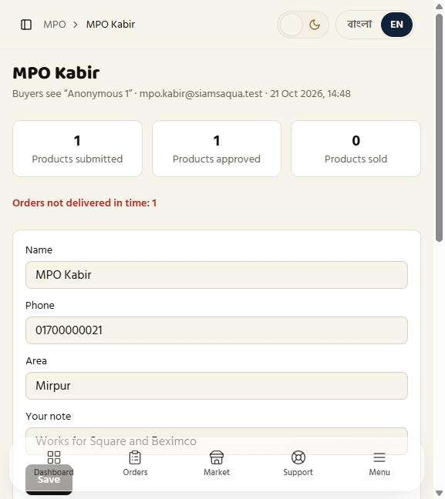  যাঁর চোখে দেখা: মালিক | 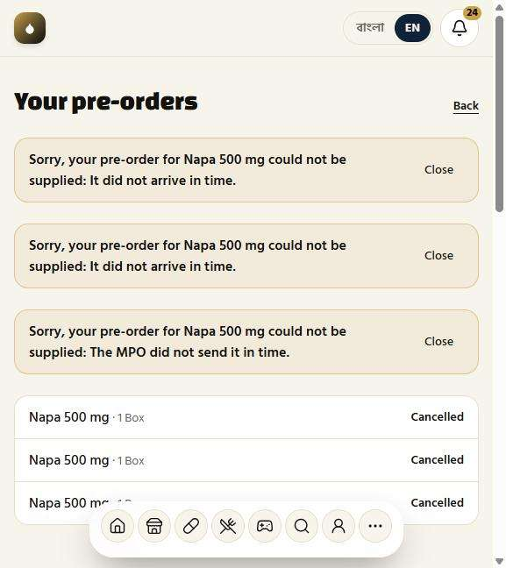  যাঁর চোখে দেখা: একজন হোলসেলার

২৩৮. মাল আমার হাত ঘুরে যায় | ঠিকমতো কাজ করছে
ফিচারটি কী ও কেন লাগে
এমপিওর মাল সরাসরি ক্রেতার কাছে যায় না। প্রথমে আপনার হাতে আসে, আপনি দেখে নেন, তারপর ক্রেতার কাছে যায়।
আমরা কীভাবে পরীক্ষা করেছি ও কী দেখেছি
মাল কীভাবে মালিকের হাত ঘুরে যায় তা দেখা হলো। এমপিওর মাল "এমপিও" উৎস থেকে কেনা হিসেবে তোলা হয়।
ধাপ ১: "মাল কেনা তুলুন"-এ একটি "এমপিও" উৎস আছে
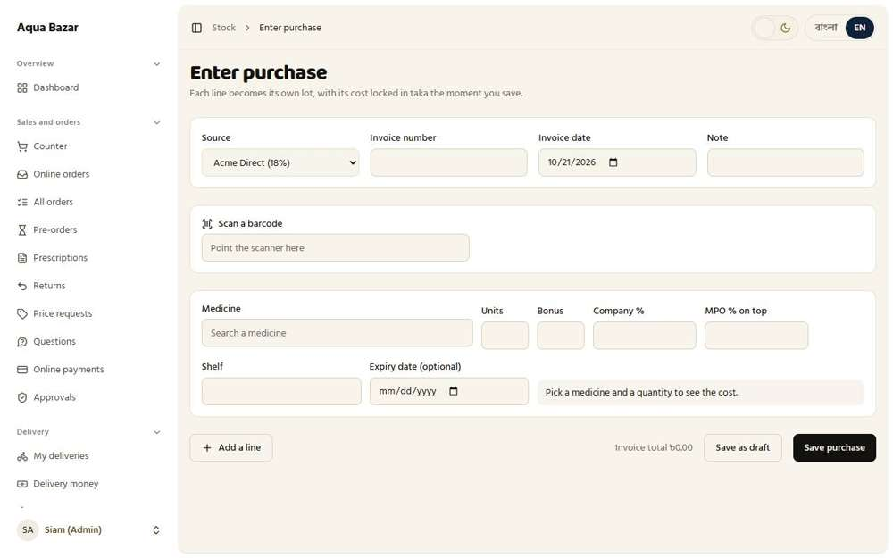
যাঁর চোখে দেখা: মালিক

২৩৯. এমপিওর মাল স্টকে ঢোকে | ঠিকমতো কাজ করছে
ফিচারটি কী ও কেন লাগে
এমপিওর মাল আপনার দোকানের নিজের স্টকে ঢোকে। ফলে সেই মালের হিসাবও আপনার বাকি স্টকের মতোই থাকে।
আমরা কীভাবে পরীক্ষা করেছি ও কী দেখেছি
এটি হাতে-কলমে, সত্যিকারের ব্রাউজারে পরীক্ষা করা হয়েছে। এমপিও থেকে আসা একটি প্রি-অর্ডার মালিকের প্রি-অর্ডার পাতায় মালের অপেক্ষায় ছিল। প্রথমে নাপার স্টক পড়া হলো (১৮ বক্স)। মালিক এমপিওকে দেওয়া ছাড় (১২%) লিখে "মাল পৌঁছেছে" চাপলেন। তারপর স্টকের পাতা আবার খোলা হলো। কার্ডে লেখা: "এমপিও থেকে। মাল পৌঁছালে আপনি যে ছাড়ে কিনেছেন সেই ছাড়ে স্টকে তুলুন।" সাথে "আপনি যে ছাড় পেয়েছেন (%)" ঘর আর "মাল পৌঁছেছে" বাটন আছে। পাতা নিশ্চিত করে: "মাল এখন স্টকে আছে। আপনি অর্ডারটি গ্রহণ করতে পারেন।" নাপা ১৮ থেকে ১৯ বক্স হলো, উৎস "এমপিওর মাধ্যমে", একটি নতুন ব্যাচে, বক্স প্রতি খরচ ২৬৪.০০ টাকা, যা ছাপা দাম ৩০০ টাকার চেয়ে ১২% কম।
জেনে রাখা ভালো
এটি হাতে-কলমে, সত্যিকারের ব্রাউজারে করা হয়েছে, স্ক্রিপ্টে নয়।

ধাপ ১: আগে: নাপার ১৮ বক্স আছে | ধাপ ২: মালিক "মাল পৌঁছেছে" চাপার আগে পাওয়া ছাড় (১২%) লিখছেন
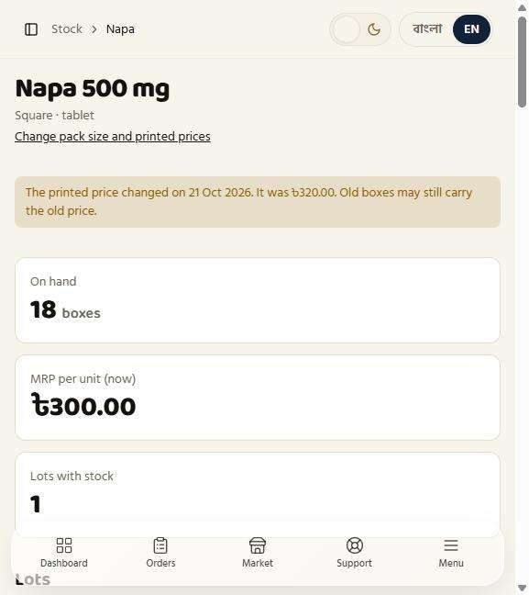  যাঁর চোখে দেখা: মালিক | 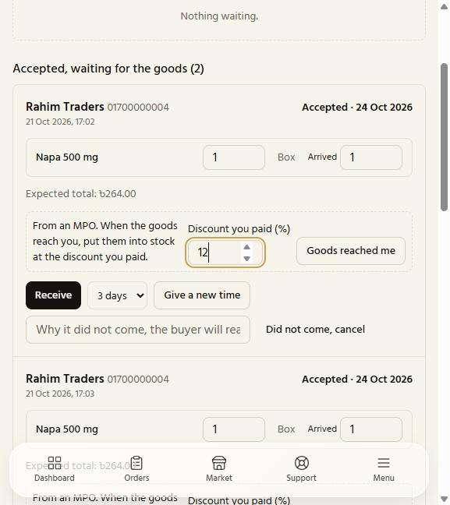  যাঁর চোখে দেখা: মালিক
ধাপ ৩: "মাল এখন স্টকে আছে" | ধাপ ৪: পরে: নতুন ব্যাচ, এমপিওর মাধ্যমে, ছাপা দামের ১২% কম
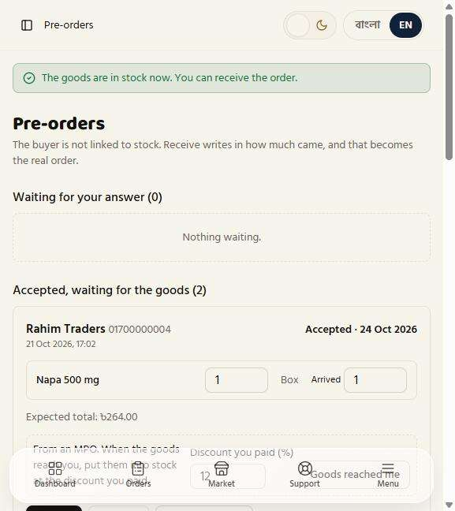  যাঁর চোখে দেখা: মালিক | 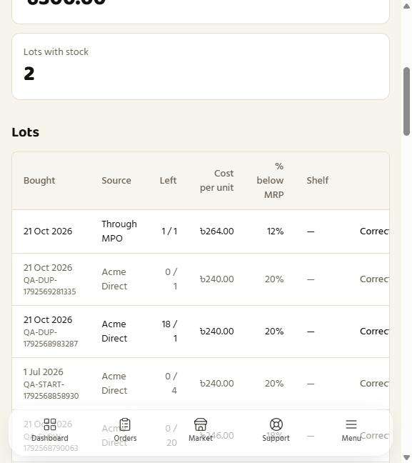  যাঁর চোখে দেখা: মালিক

১০. ওষুধের তথ্যভান্ডার
এই অংশে আপনি যা চেয়েছিলেন
ওষুধ ব্যবসায় ভুল ওষুধ বেছে ফেলা সবচেয়ে বড় ঝুঁকি। তাই আপনি চেয়েছিলেন সাইটে একটি পূর্ণাঙ্গ ওষুধের তথ্যভান্ডার থাকবে, যেখানে প্রতিটি ব্র্যান্ডের নাম, জেনেরিক নাম, কোম্পানি, শক্তি ও ছাপা দাম লেখা থাকবে। খোঁজার সময় বানান ভুল হলেও যেন ওষুধ পাওয়া যায়, বাংলায় লিখলেও যেন পাওয়া যায়। যে ওষুধের জন্য প্রেসক্রিপশন লাগে, ফ্রিজে রাখতে হয় বা কড়া নিয়ন্ত্রণের, সেগুলোতে স্পষ্ট চিহ্ন থাকবে।

২৪০. পূর্ণাঙ্গ ওষুধের তথ্যভান্ডার | ঠিকমতো কাজ করছে
ফিচারটি কী ও কেন লাগে
সব ব্র্যান্ডের ওষুধ তাদের বিবরণসহ একটি বিশাল তথ্যভান্ডারে রাখা আছে। ক্রেতা বা কর্মী যেকোনো ওষুধ সেখানে খুঁজে পান।
আমরা কীভাবে পরীক্ষা করেছি ও কী দেখেছি
একজন অপরিচিত হিসেবে সাধারণ ওষুধের তথ্যভান্ডারে একটি জেনেরিক নাম লিখে খোঁজা হলো এবং কতগুলো ব্র্যান্ড এল তা দেখা হলো। একটি জেনেরিক নামে ৩০টি ব্র্যান্ড এসেছে, অর্থাৎ বড় একটি তথ্যভান্ডার উত্তর দিচ্ছে।
ধাপ ১: ওষুধের তথ্যভান্ডারে "প্যারাসিটামল" খোঁজা
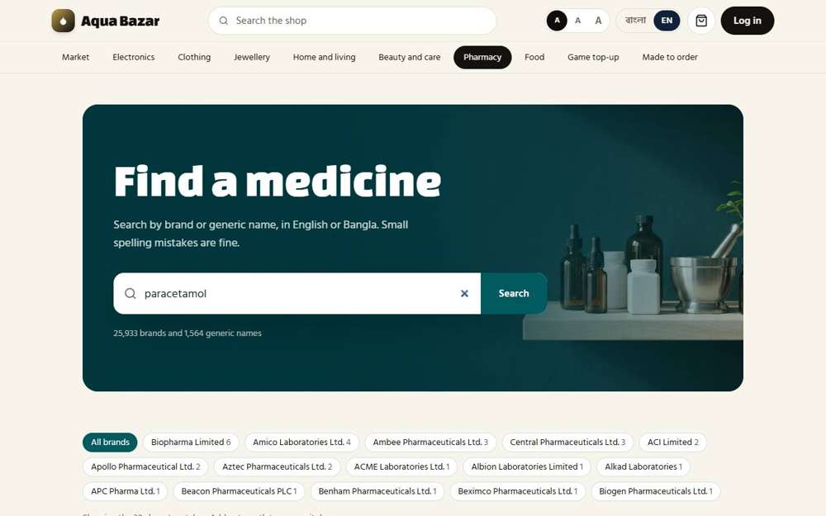
যাঁর চোখে দেখা: একজন অপরিচিত (লগইন করেননি)

২৪১. ব্র্যান্ড, জেনেরিক, কোম্পানি, শক্তি ও এমআরপি | ঠিকমতো কাজ করছে
ফিচারটি কী ও কেন লাগে
প্রতিটি ওষুধের পাতায় ব্র্যান্ডের নাম, জেনেরিক নাম, কোম্পানি, শক্তি আর বক্সে ছাপা দাম লেখা থাকে।
আমরা কীভাবে পরীক্ষা করেছি ও কী দেখেছি
একটি ওষুধের পাতা খুলে ব্র্যান্ড, জেনেরিক নাম, কোম্পানি, শক্তি আর ছাপা দাম খোঁজা হলো। ব্র্যান্ডের নাম, কোম্পানি, শক্তি, ছাপা দাম (এমআরপি) সবই আছে। পাতা বলে এটি ছাপা খুচরা দাম। ওষুধের ধরনও (ট্যাবলেট, ক্যাপসুল ইত্যাদি) আছে।
ধাপ ১: একটি ওষুধের পাতা
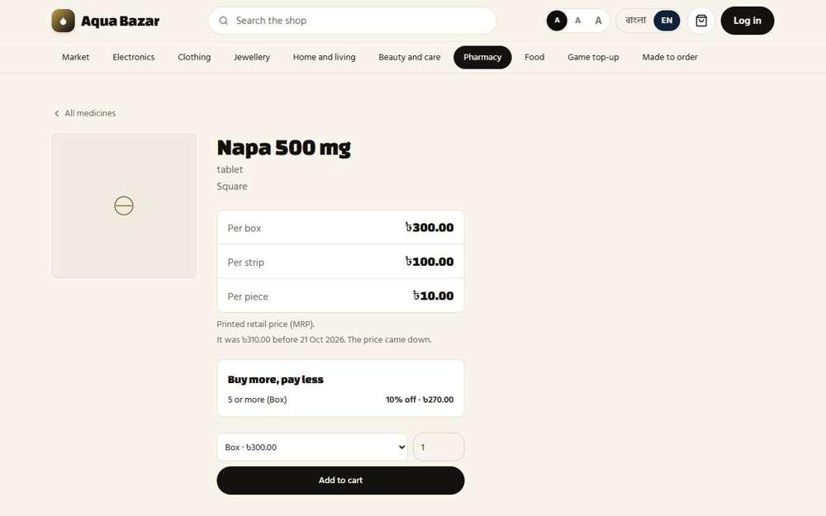
যাঁর চোখে দেখা: একজন অপরিচিত (লগইন করেননি)

২৪২. একই জেনেরিকের বিকল্প ব্র্যান্ডের পরামর্শ | ঠিকমতো কাজ করছে
ফিচারটি কী ও কেন লাগে
কোনো ওষুধ না থাকলে বা দাম বেশি মনে হলে একই উপাদানের অন্য ব্র্যান্ডের তালিকা দেখানো হয়, সবচেয়ে সস্তাটি আগে। ক্রেতা বিকল্প খুঁজে পান।
আমরা কীভাবে পরীক্ষা করেছি ও কী দেখেছি
একটি ওষুধের পাতা খুলে "একই ওষুধ, অন্য ব্র্যান্ড" তালিকা পড়া হলো। পাতা একই ওষুধের অন্য ব্র্যান্ড দেখায়। সেগুলোর জেনেরিক, শক্তি ও ধরন একই, সবচেয়ে সস্তাটি প্রথমে।
ধাপ ১: একই জেনেরিক ওষুধের সস্তা ব্র্যান্ড
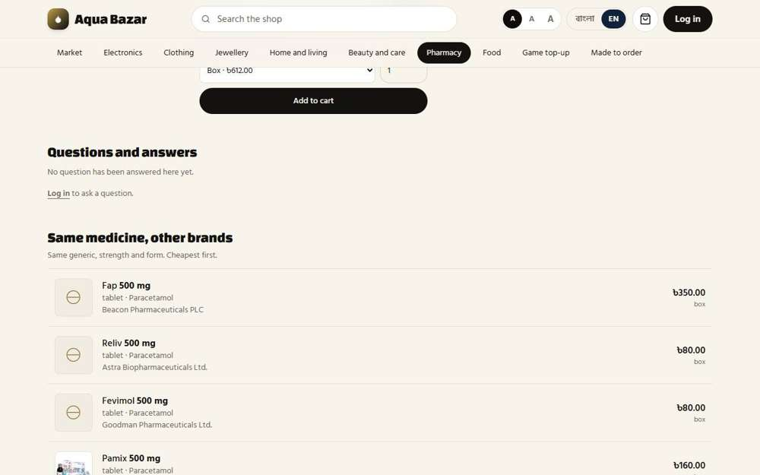
যাঁর চোখে দেখা: একজন অপরিচিত (লগইন করেননি)

২৪৩. নাম শুধু তথ্যভান্ডার থেকে | ঠিকমতো কাজ করছে
ফিচারটি কী ও কেন লাগে
কর্মী ওষুধের নাম নিজের মতো করে লিখে দিতে পারে না। শুধু তথ্যভান্ডারে থাকা নাম বাছতে পারে। তাই উল্টোপাল্টা নামের ওষুধ স্টকে ঢোকে না।
আমরা কীভাবে পরীক্ষা করেছি ও কী দেখেছি
কেনার ফর্মে তথ্যভান্ডারে নেই এমন একটি ওষুধের নাম লেখা হলো। তথ্যভান্ডারে না থাকা নাম বাছা যায় না, তাই ভুল ওষুধের নাম ঢুকতে পারে না।
ধাপ ১: বানানো একটি নাম লিখলে বাছার মতো কিছু পাওয়া যায় না
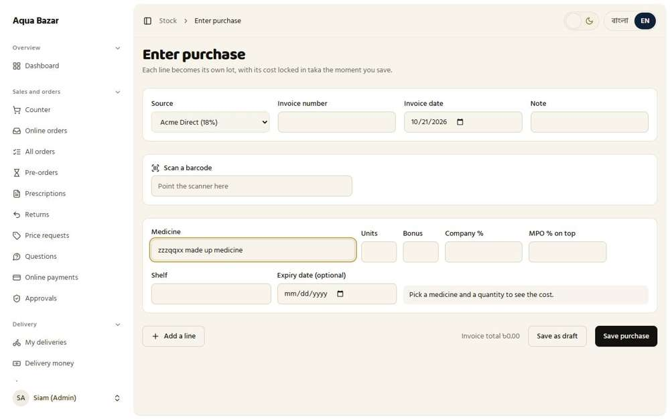
যাঁর চোখে দেখা: মালিক

২৪৪. কোম্পানির আগে থেকে ঠিক করা তালিকা | ঠিকমতো কাজ করছে
ফিচারটি কী ও কেন লাগে
কোম্পানির নামগুলো আগে থেকেই সাজানো আছে। প্রতিবার নতুন করে লিখতে হয় না এবং একই কোম্পানির দুটি আলাদা বানান হয় না।
আমরা কীভাবে পরীক্ষা করেছি ও কী দেখেছি
অর্ডারের পর্দায় কোম্পানির তালিকা খোলা হলো। কোম্পানির একটি আগে থেকে ঠিক করা তালিকা পাওয়া যায় (২৯২টি কোম্পানি)।
ধাপ ১: কোম্পানির আগে থেকে ঠিক করা তালিকা
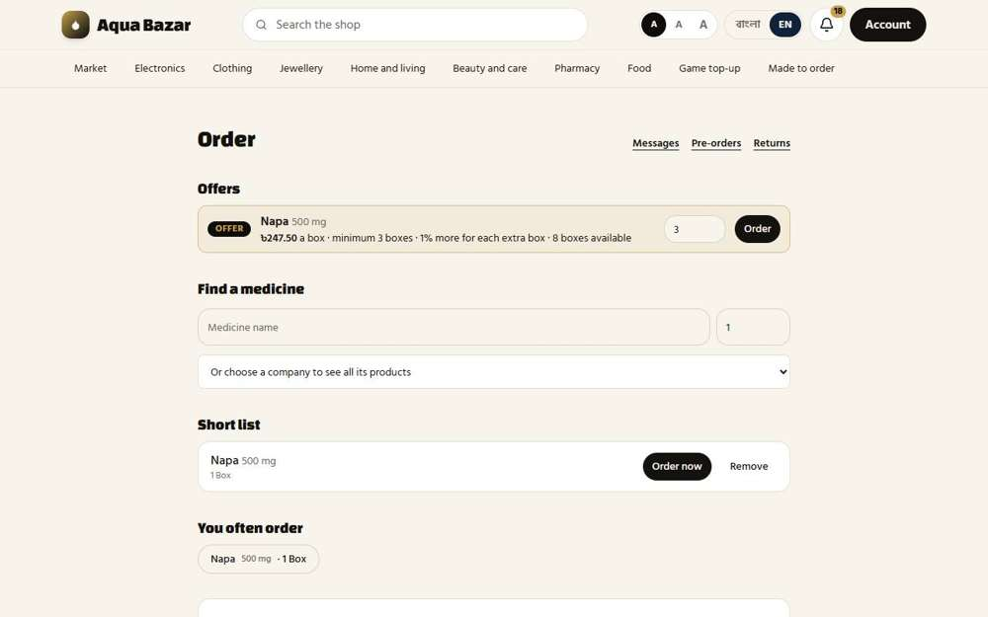
যাঁর চোখে দেখা: একটি পাইকারি দোকান

২৪৫. বানান ভুল হলেও খোঁজা | ঠিকমতো কাজ করছে
ফিচারটি কী ও কেন লাগে
কেউ বানান ভুল করে লিখলেও সিস্টেম বুঝে নেয় কোন ওষুধ খোঁজা হচ্ছে।
আমরা কীভাবে পরীক্ষা করেছি ও কী দেখেছি
বানান ভুল করে ("paracetmol") এবং "napaa" লিখে খোঁজা হলো। "paracetmol" তবুও প্যারাসিটামলের ওষুধ খুঁজে পেয়েছে (১টি)। "napaa" তবুও নাপা খুঁজে পেয়েছে (১৪টি)।
ধাপ ১: বানান ভুল করে খোঁজা
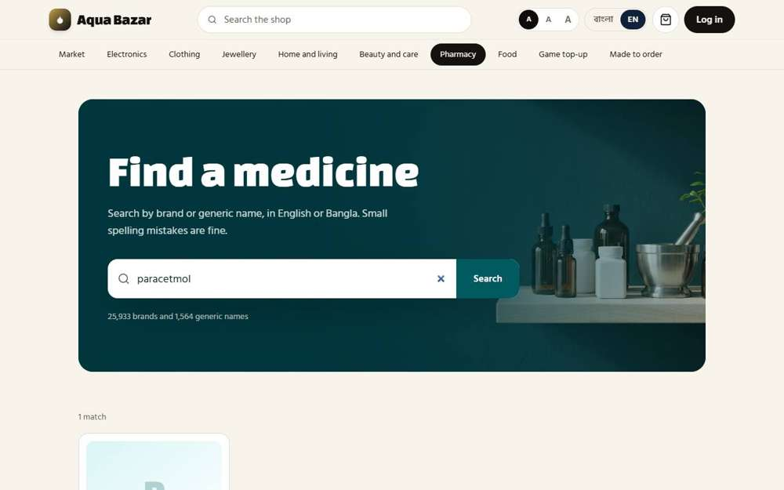
যাঁর চোখে দেখা: একজন অপরিচিত (লগইন করেননি)

২৪৬. একই ওষুধের অন্য নাম জুড়ে থাকা | ঠিকমতো কাজ করছে
ফিচারটি কী ও কেন লাগে
একই ওষুধের একাধিক নাম, যেমন জেনেরিক নাম বা বাংলা বানান, একে অন্যের সাথে জুড়ে রাখা হয়। যেকোনো নামে খুঁজলেই ওষুধ আসে।
আমরা কীভাবে পরীক্ষা করেছি ও কী দেখেছি
জেনেরিক নাম দিয়ে এবং নাপার বাংলা বানান দিয়ে খোঁজা হলো। জেনেরিক নামে খুঁজলে নাপা ব্র্যান্ড আসে। বাংলা বানানেও ওষুধটি পাওয়া যায় (২৮টি)।
ধাপ ১: বাংলায় খোঁজা
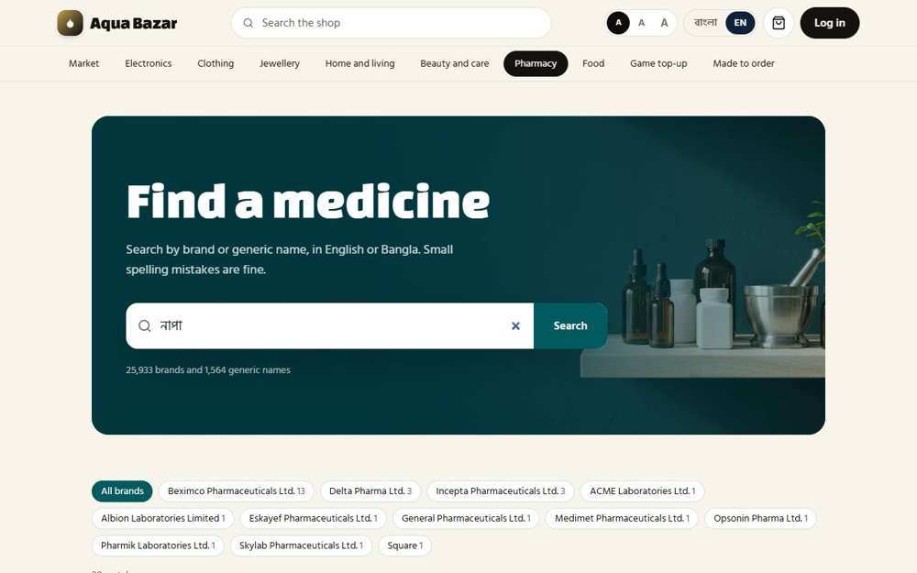
যাঁর চোখে দেখা: একজন অপরিচিত (লগইন করেননি)

২৪৭. "নিষ্ক্রিয়" চিহ্ন | ঠিকমতো কাজ করছে
ফিচারটি কী ও কেন লাগে
যে ওষুধ আর বিক্রি হয় না, সেটিকে নিষ্ক্রিয় করে রাখা যায়। তখন সেটি আর ক্রেতার সামনে আসে না।
আমরা কীভাবে পরীক্ষা করেছি ও কী দেখেছি
পরীক্ষার তথ্যে নিষ্ক্রিয় করা নাপা ৮০ মি.গ্রা. খোঁজা হলো। নিষ্ক্রিয় ওষুধটি হয় লুকানো থাকে, নয়তো স্পষ্ট নিষ্ক্রিয় চিহ্ন সহ দেখা যায়।
জেনে রাখা ভালো
মালিকের জন্য ওষুধ নিষ্ক্রিয় করার কোনো আলাদা পর্দা এখনও নেই। এই পরীক্ষায় সেটি সরাসরি পরীক্ষার ডাটাবেসে করা হয়েছিল।

ধাপ ১: নাপা খোঁজা: নিষ্ক্রিয় ওষুধটি
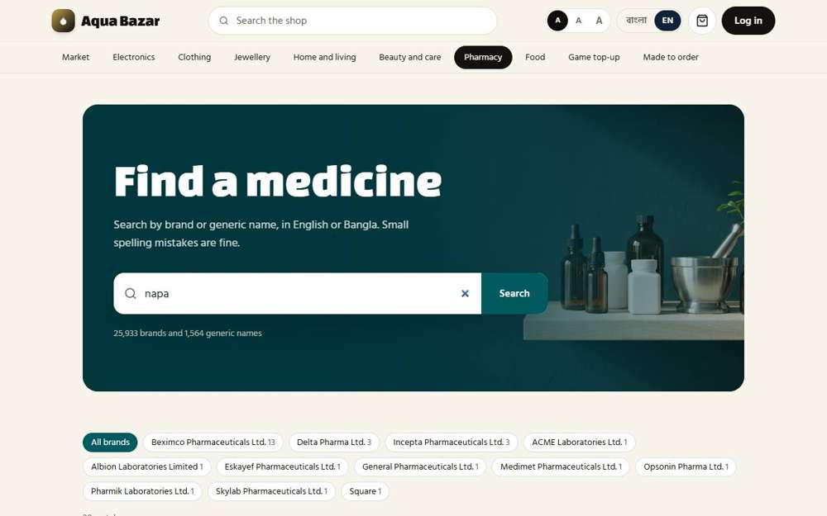
যাঁর চোখে দেখা: একজন অপরিচিত (লগইন করেননি)

২৪৮. "প্রেসক্রিপশন লাগবে" চিহ্ন | ঠিকমতো কাজ করছে
ফিচারটি কী ও কেন লাগে
যে ওষুধ ডাক্তারের প্রেসক্রিপশন ছাড়া বিক্রি করা যায় না, তাতে স্পষ্ট চিহ্ন থাকে।
আমরা কীভাবে পরীক্ষা করেছি ও কী দেখেছি
যে ওষুধে প্রেসক্রিপশন লাগে বলে চিহ্ন দেওয়া আছে সেটির পাতা খোলা হলো। পাতায় "প্রেসক্রিপশন লাগবে" চিহ্ন আছে।
ধাপ ১: "প্রেসক্রিপশন লাগবে" চিহ্ন
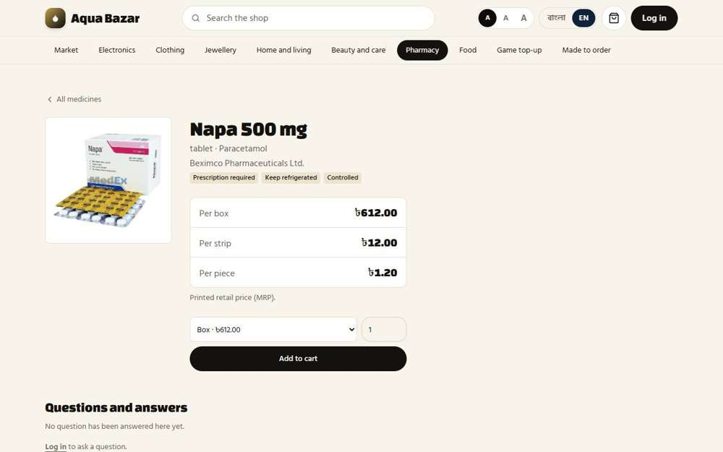
যাঁর চোখে দেখা: একজন অপরিচিত (লগইন করেননি)

২৪৯. ফ্রিজে রাখার ("ঠান্ডায় রাখুন") চিহ্ন | ঠিকমতো কাজ করছে
ফিচারটি কী ও কেন লাগে
যে ওষুধ ফ্রিজে রাখতে হয়, তাতে "ঠান্ডায় রাখুন" চিহ্ন থাকে, সাথে সহজ ভাষায় কারণ লেখা থাকে।
আমরা কীভাবে পরীক্ষা করেছি ও কী দেখেছি
ঠান্ডা রাখার চিহ্ন দেওয়া একই ওষুধটি খোলা হলো। পাতা বলছে "ঠান্ডায় রাখুন" এবং সহজ কথায় ব্যাখ্যাও আছে।
ধাপ ১: "ঠান্ডায় রাখুন" চিহ্ন
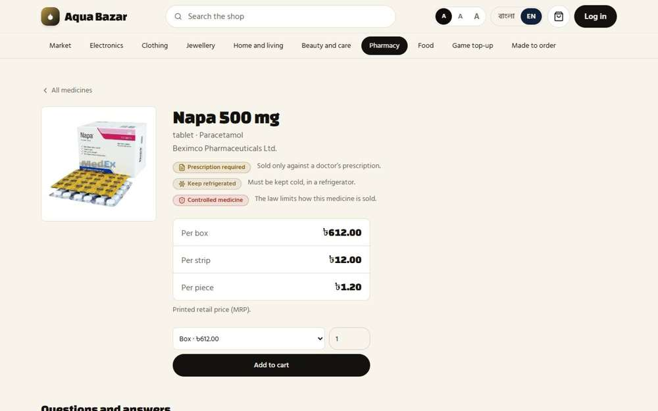
যাঁর চোখে দেখা: একজন অপরিচিত (লগইন করেননি)

২৫০. ঠান্ডা মাল সাধারণ কুরিয়ারে যাবে না | ঠিকমতো কাজ করছে
ফিচারটি কী ও কেন লাগে
ফ্রিজে রাখার ওষুধ সাধারণ কুরিয়ারে পাঠালে নষ্ট হতে পারে। তাই এমন ওষুধ থাকলে সাধারণ কুরিয়ার বাছাই করা যায় না।
আমরা কীভাবে পরীক্ষা করেছি ও কী দেখেছি
ঠান্ডা রাখার ওষুধটি কার্টে তুলে কার্ট খোলা হলো। চেকআউট বলছে কার্টের কোনো জিনিস ঠান্ডা রাখতে হবে। আর সেটি আমাদের নিজস্ব ডেলিভারিতে যাবে, কুরিয়ারে যেতে পারবে না, তাই কোনো সাধারণ কুরিয়ার প্রস্তাব করা হয় না।
ধাপ ১: ঠান্ডা রাখার ওষুধসহ চেকআউট
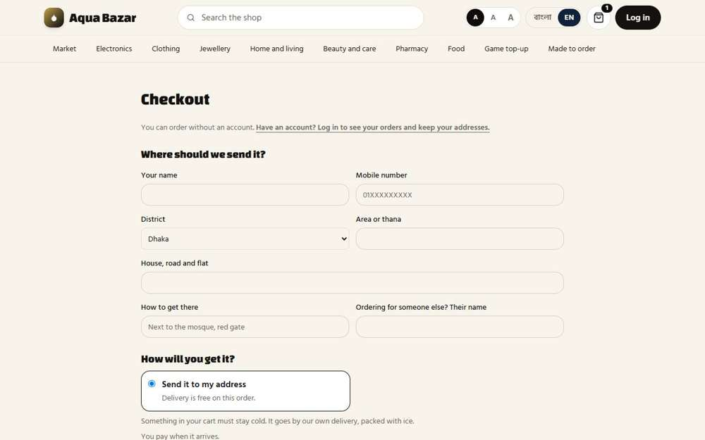
যাঁর চোখে দেখা: একজন অপরিচিত (লগইন করেননি)

২৫১. নিয়ন্ত্রিত ওষুধের চিহ্ন | ঠিকমতো কাজ করছে
ফিচারটি কী ও কেন লাগে
যে ওষুধ আইনে কড়া নিয়ন্ত্রণে থাকে, তাতে "নিয়ন্ত্রিত" চিহ্ন থাকে। এগুলো বিক্রির নিয়মও কড়া।
আমরা কীভাবে পরীক্ষা করেছি ও কী দেখেছি
নিয়ন্ত্রিত চিহ্ন দেওয়া ওষুধটি খোলা হলো। পাতায় "নিয়ন্ত্রিত" চিহ্ন আছে।
ধাপ ১: "নিয়ন্ত্রিত" চিহ্ন
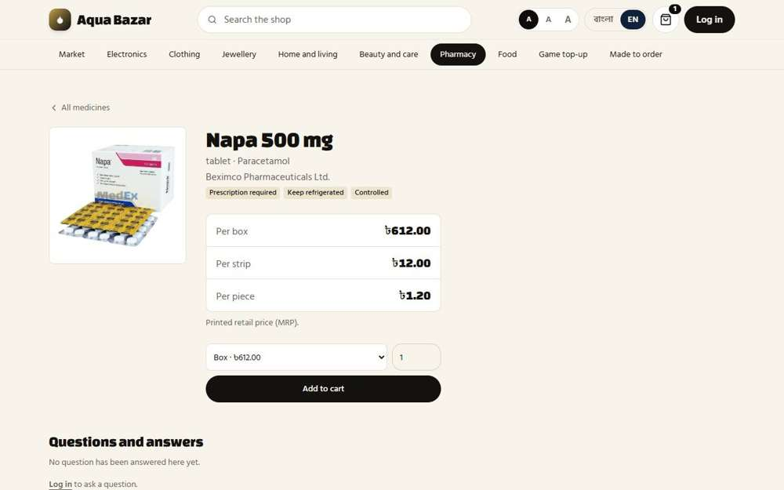
যাঁর চোখে দেখা: একজন অপরিচিত (লগইন করেননি)

২৫২. খোঁজায় স্টকে থাকা ওষুধ আগে | ঠিকমতো কাজ করছে
ফিচারটি কী ও কেন লাগে
ক্রেতা খুঁজলে যে ওষুধ দোকানে সত্যিই আছে সেটি আগে আসে। না-থাকা ওষুধের ভিড়ে আসল ওষুধ হারায় না।
আমরা কীভাবে পরীক্ষা করেছি ও কী দেখেছি
সাধারণ সাইটে "napa" লিখে খোঁজা হলো। দেখা হলো দোকানে যে একটি ওষুধ সত্যিই আছে সেটি কোথায় আসে। স্টকে থাকা ওষুধ (নাপা ৫০০ মি.গ্রা., স্কয়ার) ফলাফলের একদম আগে আসে।
জেনে রাখা ভালো
পাইকারি অর্ডারের পর্দায় প্রথম ফলাফলও "নাপা ৫০০ মি.গ্রা."।

ধাপ ১: সাধারণ সাইটে "napa" খোঁজা | ধাপ ২: পাইকারি খোঁজায় স্টকে থাকাটি আগে আসে
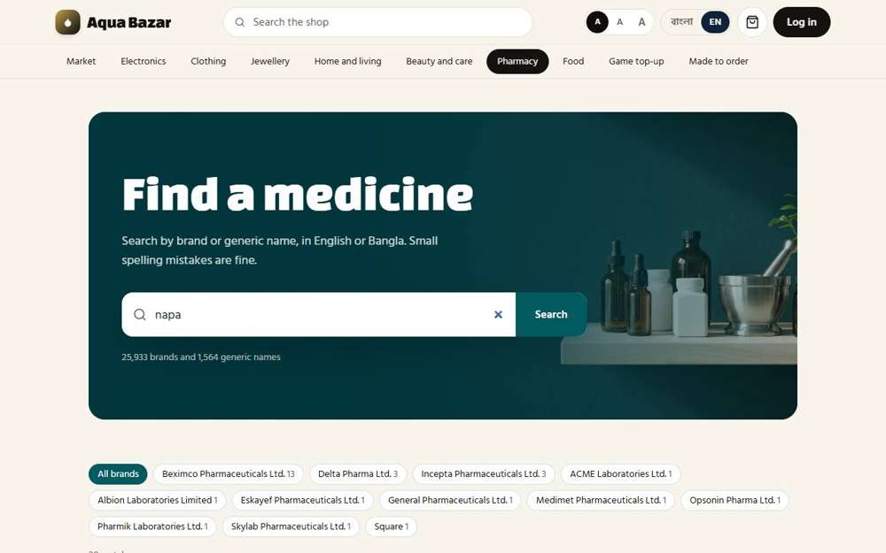  যাঁর চোখে দেখা: একজন অপরিচিত (লগইন করেননি) | 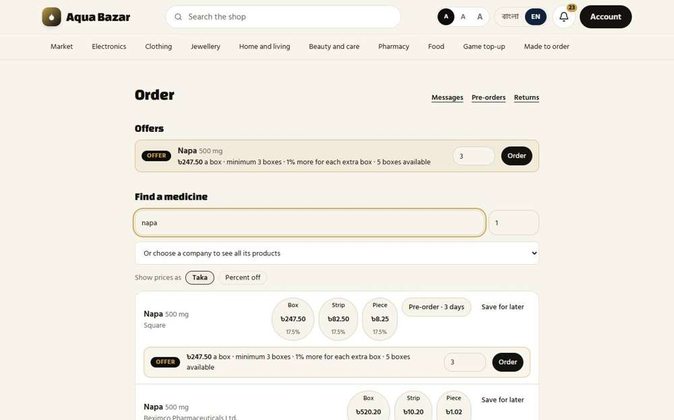  যাঁর চোখে দেখা: একটি পাইকারি দোকান

১১. ফেরত: মাল ফিরিয়ে দেওয়া ও ক্রেডিট
এই অংশে আপনি যা চেয়েছিলেন
ওষুধ ব্যবসায় ফেরত একটি স্পর্শকাতর বিষয়। আপনি চেয়েছিলেন শুধু পাইকারি দোকান সীমিত সময়ের মধ্যে মেমো দেখিয়ে মাল ফেরত দিতে পারবে, আর ফেরতের টাকা পরের মেমো থেকে কেটে নেওয়া হবে, কিংবা বদলে অন্য মাল পাবে, অথবা অর্ধেক টাকা নগদ। ফেরত মাল নিজের ব্যাচেই ফিরে যাবে এবং আবার বিক্রি করা যাবে। কেউ বারবার একই ভুল করলে সিস্টেম নিজে সতর্ক করবে। আর কোন কারণে কোন মাল বেশি ফেরত আসছে, তার বিশ্লেষণও থাকবে।

২৫৩. ফেরত শুধু পাইকারি দোকানের জন্য | ঠিকমতো কাজ করছে
ফিচারটি কী ও কেন লাগে
ওষুধ ফেরত দেওয়ার সুবিধা শুধু পাইকারি দোকানের জন্য। সাধারণ ক্রেতার ফেরতের নিয়ম আলাদা।
আমরা কীভাবে পরীক্ষা করেছি ও কী দেখেছি
একজন সাধারণ ক্রেতা হিসেবে দোকানের ফেরত পাতা খোলার চেষ্টা করা হলো। তারপর পাইকারি দোকান হিসেবে খোলা হলো। সাধারণ ক্রেতা পাইকারি ফেরতের পাতা ব্যবহার করতে পারেন না। পাইকারি দোকান নিজের মেমোগুলো দেখে এবং ফেরতের ফর্ম পায়।
ধাপ ১: একজন ক্রেতাকে ফিরিয়ে দেওয়া হচ্ছে | ধাপ ২: পাইকারি দোকানের ফেরত পাতা
  যাঁর চোখে দেখা: একজন লগইন করা ক্রেতা | 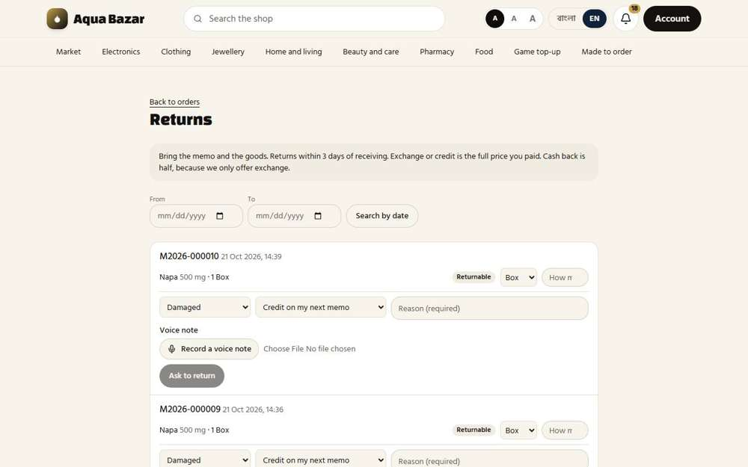  যাঁর চোখে দেখা: একটি পাইকারি দোকান

২৫৪. ২-৩ দিনের সীমা, মেমো লাগবে | ঠিকমতো কাজ করছে
ফিচারটি কী ও কেন লাগে
মাল ফেরতের একটি সময়সীমা আছে (২-৩ দিন), আর ফেরত দিতে মেমো লাগে। এতে পুরনো বা কেনা-হয়নি এমন মাল ফেরত আসে না।
আমরা কীভাবে পরীক্ষা করেছি ও কী দেখেছি
মালিকের "ফেরত" পাতায় ফেরতের নিয়ম আর তার সেটিং পড়া হলো। নিয়মটি লেখা আছে: শুধু দোকান, মাল পাওয়ার ৩ দিনের মধ্যে। কত দিন হবে তা একটি সেটিং।
ধাপ ১: ফেরতের নিয়ম
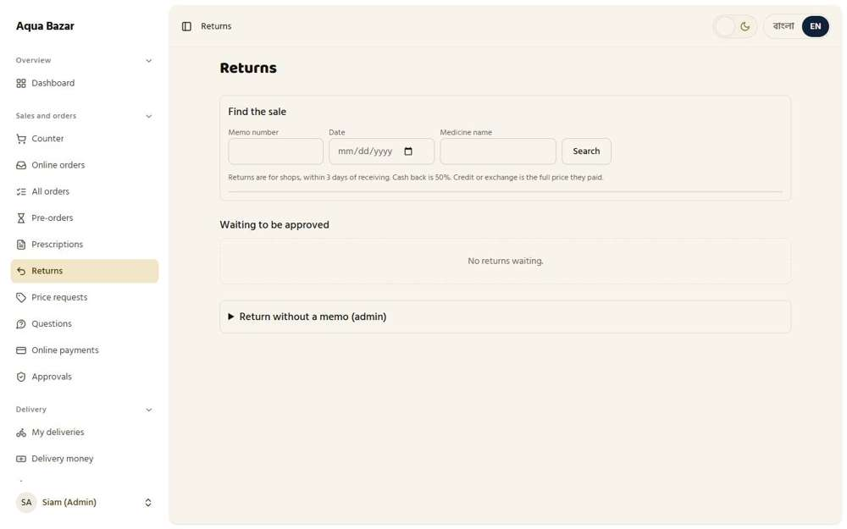
যাঁর চোখে দেখা: মালিক

২৫৫. বদল, অথবা নগদে ৫০% | ঠিকমতো কাজ করছে
ফিচারটি কী ও কেন লাগে
ফেরত দিলে ক্রেতা বদলে অন্য মাল নিতে পারেন, অথবা নগদে অর্ধেক টাকা, অথবা পরের মেমোতে ক্রেডিট। কোনটি নেবেন তা নিজে বেছে নেন।
আমরা কীভাবে পরীক্ষা করেছি ও কী দেখেছি
দোকান ফেরতে কী চায় তার বিকল্পগুলো দেখা হলো। একটি বিকল্প: বদল। আরেকটি: অর্ধেক দামে নগদ ফেরত। আর: পরের মেমোতে ক্রেডিট।
জেনে রাখা ভালো
বিকল্পগুলো হলো: পরের মেমোতে ক্রেডিট / অন্য ওষুধে বদল / নগদ ফেরত (অর্ধেক দাম)।

ধাপ ১: ক্রেডিট, বদল অথবা অর্ধেক দামে নগদ
যাঁর চোখে দেখা: একটি পাইকারি দোকান

২৫৬. "ফেরতযোগ্য" চিহ্ন | ঠিকমতো কাজ করছে
ফিচারটি কী ও কেন লাগে
কোন মেমোর মাল এখনও ফেরত দেওয়া যাবে তা একটি চিহ্ন দেখায়। ক্রেতা সহজে বুঝতে পারেন।
আমরা কীভাবে পরীক্ষা করেছি ও কী দেখেছি
প্রতিটি মেমোর পাশে "ফেরতযোগ্য" চিহ্ন খোঁজা হলো। যে মেমোর মাল এখনও ফেরত দেওয়া যায় তাতে "ফেরতযোগ্য" লেখা আছে।
ধাপ ১: "ফেরতযোগ্য" চিহ্ন
যাঁর চোখে দেখা: একটি পাইকারি দোকান

২৫৭. তারিখ ধরে খোঁজা | ঠিকমতো কাজ করছে
ফিচারটি কী ও কেন লাগে
ফেরতের জন্য ক্রেতা বা কর্মী তারিখ দিয়ে মেমো খুঁজে নিতে পারেন।
আমরা কীভাবে পরীক্ষা করেছি ও কী দেখেছি
"থেকে" ও "পর্যন্ত" ঘর ব্যবহার করে তারিখ ধরে মেমো খোঁজা হলো। ওই দিনের মেমোগুলো তালিকায় এসেছে।
ধাপ ১: তারিখ ধরে খোঁজা মেমো
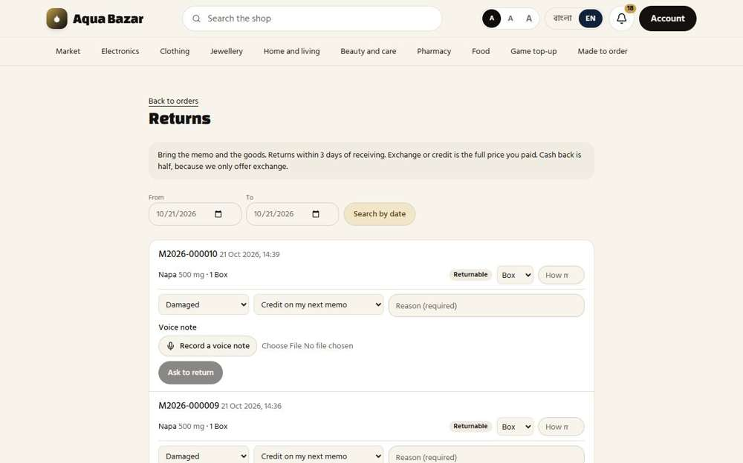
যাঁর চোখে দেখা: একটি পাইকারি দোকান

২৫৮. সাধারণ ক্রেতা: আবেদন, অনুমোদন, ফোন | ঠিকমতো কাজ করছে
ফিচারটি কী ও কেন লাগে
সাধারণ ক্রেতা ফেরতের আবেদন করেন, দোকান অনুমোদন দেয়, তারপর ক্রেতাকে ফোন করে জানায়।
আমরা কীভাবে পরীক্ষা করেছি ও কী দেখেছি
একজন সাধারণ ক্রেতা হিসেবে কিছু ফেরত চাওয়ার পাতা খোলা হলো। সাধারণ ক্রেতার একটি ফেরতের পাতা আছে: আবেদন, অনুমোদনের অপেক্ষা, তারপর ফোন পাওয়া।
ধাপ ১: সাধারণ ক্রেতার ফেরত পাতা
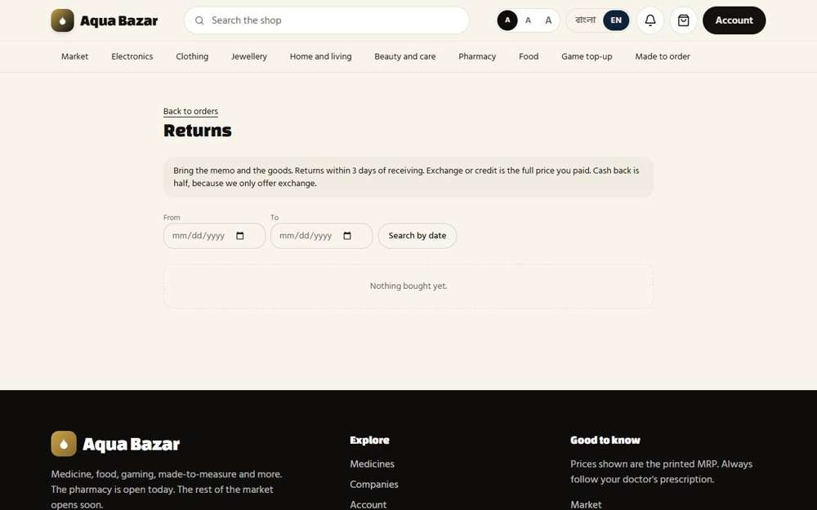
যাঁর চোখে দেখা: একজন লগইন করা ক্রেতা

২৫৯. ফেরত দিতে লগইন লাগবে | ঠিকমতো কাজ করছে
ফিচারটি কী ও কেন লাগে
ফেরত দিতে হলে ক্রেতাকে আগে লগইন করতে হয়। কে ফেরত দিচ্ছে তা জানা থাকে।
আমরা কীভাবে পরীক্ষা করেছি ও কী দেখেছি
একজন অপরিচিত হিসেবে ফেরতের পাতা খোলা হলো। কিছু ফেরত দেওয়ার আগে অপরিচিতকে লগইন করতে হয়।
ধাপ ১: অপরিচিতকে লগইনে পাঠানো হচ্ছে
যাঁর চোখে দেখা: একজন অপরিচিত (লগইন করেননি)

২৬০. কারণ বা ভয়েস নোট লাগবে | ঠিকমতো কাজ করছে
ফিচারটি কী ও কেন লাগে
ফেরতের জন্য কেন ফেরত দিচ্ছেন তার কারণ লিখতে হয়, অথবা কণ্ঠে রেকর্ড করে দিতে হয়। ফলে ফেরতের কারণ বোঝা যায়।
আমরা কীভাবে পরীক্ষা করেছি ও কী দেখেছি
একটি ফেরত পূরণ করে কারণ ফাঁকা রেখে "ফেরত চান" চাপার চেষ্টা করা হলো। কারণ না লেখা পর্যন্ত (অথবা ভয়েস নোট না জুড়ে দেওয়া পর্যন্ত) "ফেরত চান" বাটন বন্ধ থাকে। লেখার বদলে ভয়েস নোটও দেওয়া যায়।
ধাপ ১: কারণ ছাড়া একটি ফেরত: "ফেরত চান" বাটন ধূসর থাকে
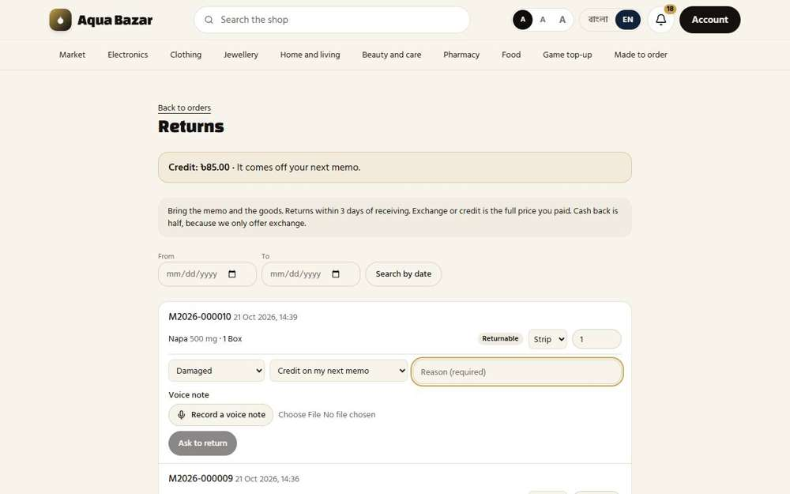
যাঁর চোখে দেখা: একটি পাইকারি দোকান

২৬১. আংশিক ফেরত | ঠিকমতো কাজ করছে
ফিচারটি কী ও কেন লাগে
পুরো অর্ডার ফেরত দিতে হবে না। একটি বক্সের মাত্র এক পাতাও ফেরত দেওয়া যায়।
আমরা কীভাবে পরীক্ষা করেছি ও কী দেখেছি
একটি বক্সের মধ্যে থেকে এক পাতা ফেরত চাওয়া হলো। অনুরোধটি এক পাতার, পুরো বক্সের নয়।
ধাপ ১: পুরো বক্স নয়, এক পাতা ফেরত চাওয়া হচ্ছে | ধাপ ২: অনুরোধ পাঠানো হয়েছে
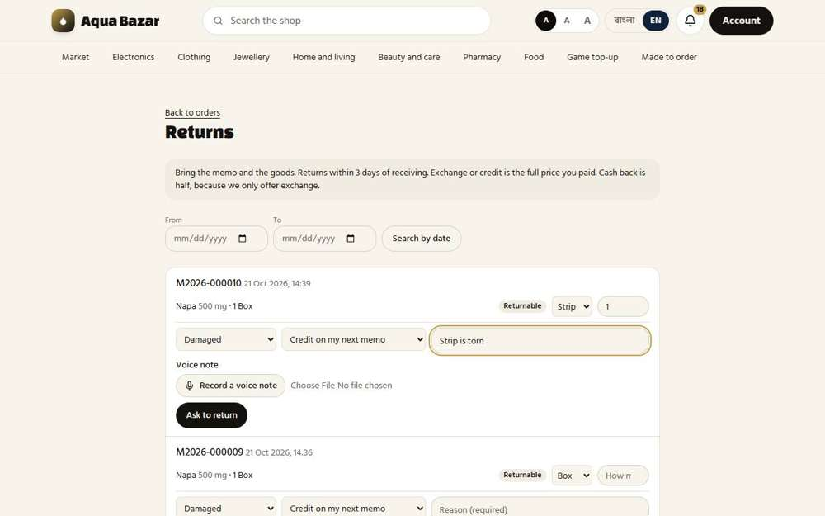  যাঁর চোখে দেখা: একটি পাইকারি দোকান | যাঁর চোখে দেখা: একটি পাইকারি দোকান
ধাপ ৩: মালিক আংশিক ফেরতটি অপেক্ষায় দেখছেন
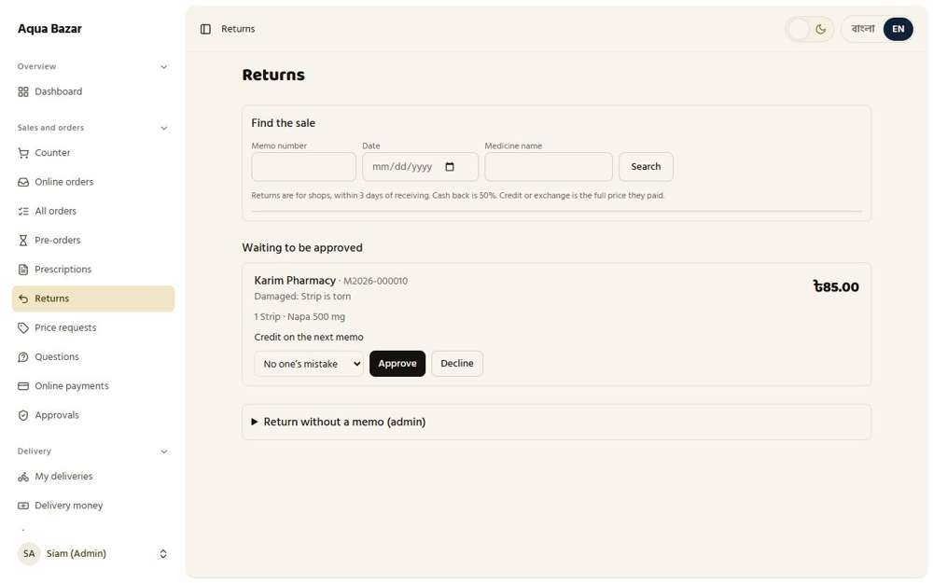
যাঁর চোখে দেখা: মালিক

২৬২. কেনা দামে | ঠিকমতো কাজ করছে
ফিচারটি কী ও কেন লাগে
ফেরতের মূল্য ধরা হয় ক্রেতা যে দামে কিনেছিলেন সেই দামে, অন্য কোনো দামে নয়।
আমরা কীভাবে পরীক্ষা করেছি ও কী দেখেছি
অনুমোদনের অপেক্ষায় থাকা একটি ফেরত খুলে অঙ্কটি পড়া হলো। ফেরতের মূল্য দোকান যা দিয়েছিল সেই অনুযায়ী (এক পাতার ৮৫ টাকা)।
ধাপ ১: অপেক্ষায় থাকা একটি ফেরত
যাঁর চোখে দেখা: মালিক

২৬৩. ক্রেডিট ও পরের মেমো থেকে বাদ | ঠিকমতো কাজ করছে
ফিচারটি কী ও কেন লাগে
ফেরতের টাকা ক্রেডিট হয়ে ক্রেতার অ্যাকাউন্টে জমা থাকে। পরের মেমোতে এই ক্রেডিট কেটে নেওয়া হয়।
আমরা কীভাবে পরীক্ষা করেছি ও কী দেখেছি
অপেক্ষায় থাকা ফেরতটি ক্রেডিট হিসেবে অনুমোদন করে দোকান কী দেখে তা দেখা হলো। মালিক ফেরত অনুমোদন করেন। দোকানের টাকায় লেখা ক্রেডিট থাকে, যা তার পরের মেমো থেকে কাটা যাবে।
ধাপ ১: মালিকের অপেক্ষায় একটি ফেরত | ধাপ ২: অনুমোদনের পর: "ফেরত অনুমোদিত।"
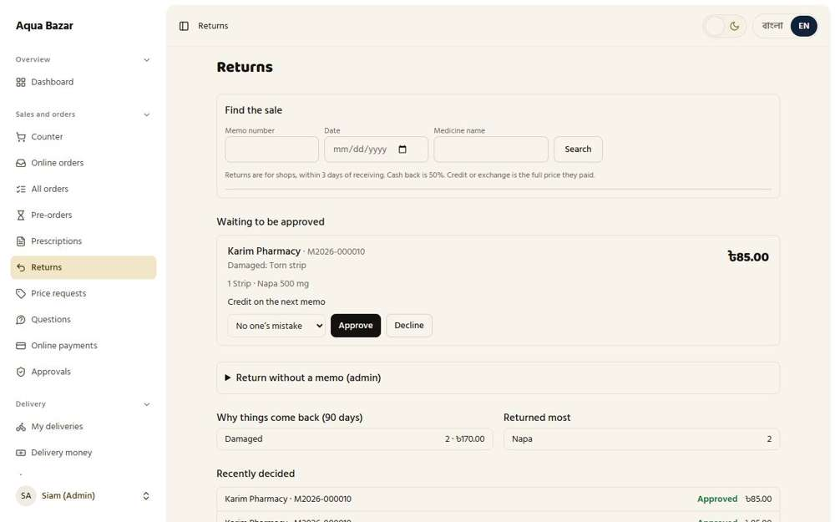  যাঁর চোখে দেখা: মালিক | 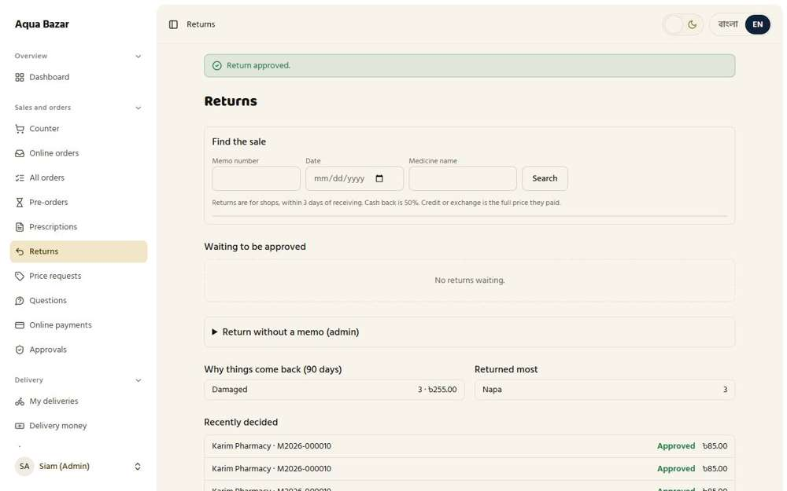  যাঁর চোখে দেখা: মালিক
ধাপ ৩: দোকান তার ক্রেডিট দেখছে
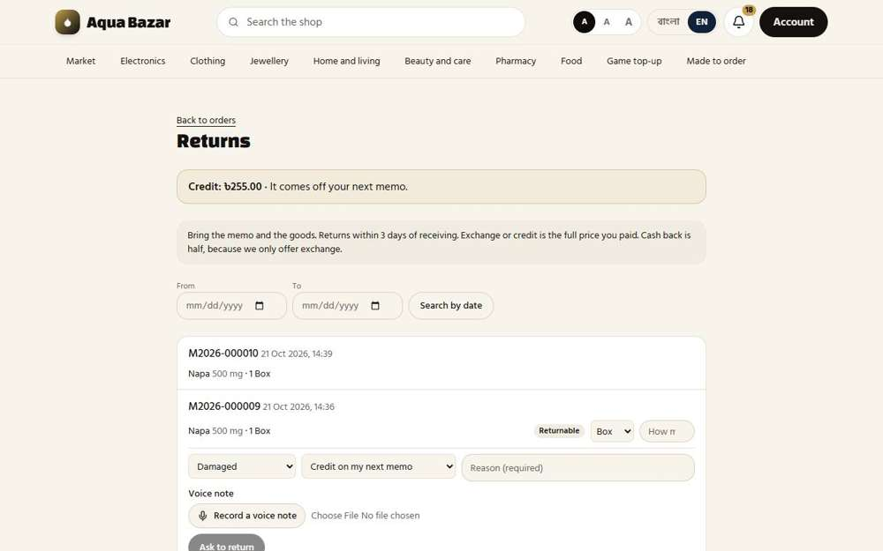
যাঁর চোখে দেখা: একটি পাইকারি দোকান

২৬৪. ১-২ মাস পর ক্রেডিটে সতর্কতা | ঠিকমতো কাজ করছে
ফিচারটি কী ও কেন লাগে
ক্রেডিট অনেকদিন অব্যবহৃত পড়ে থাকলে সিস্টেম সতর্ক করে। ক্রেতা বা আপনি ভুলে যান না।
আমরা কীভাবে পরীক্ষা করেছি ও কী দেখেছি
অব্যবহৃত ক্রেডিটের সতর্কতার সেটিং দেখা হলো। মালিক ঠিক করেন কত দিন পর অব্যবহৃত ক্রেডিট নিয়ে সতর্ক করা হবে।
ধাপ ১: ক্রেডিটের সতর্কতার সেটিং
যাঁর চোখে দেখা: মালিক

২৬৫. ফেরত মাল নিজের ব্যাচে ফিরে যায় | ঠিকমতো কাজ করছে
ফিচারটি কী ও কেন লাগে
ফেরত আসা মাল যে ব্যাচ থেকে গিয়েছিল ঠিক সেই ব্যাচেই ফেরত যায়। ফলে কেনা দামের হিসাব ঠিক থাকে।
আমরা কীভাবে পরীক্ষা করেছি ও কী দেখেছি
ফেরত অনুমোদনের পর ওষুধের ব্যাচগুলো খুলে ফেরত মাল কোথায় গেল তা দেখা হলো। ওষুধের নড়াচড়ায় ফেরত দেখা যায়।
ধাপ ১: ফেরতের পর ব্যাচ ও নড়াচড়া
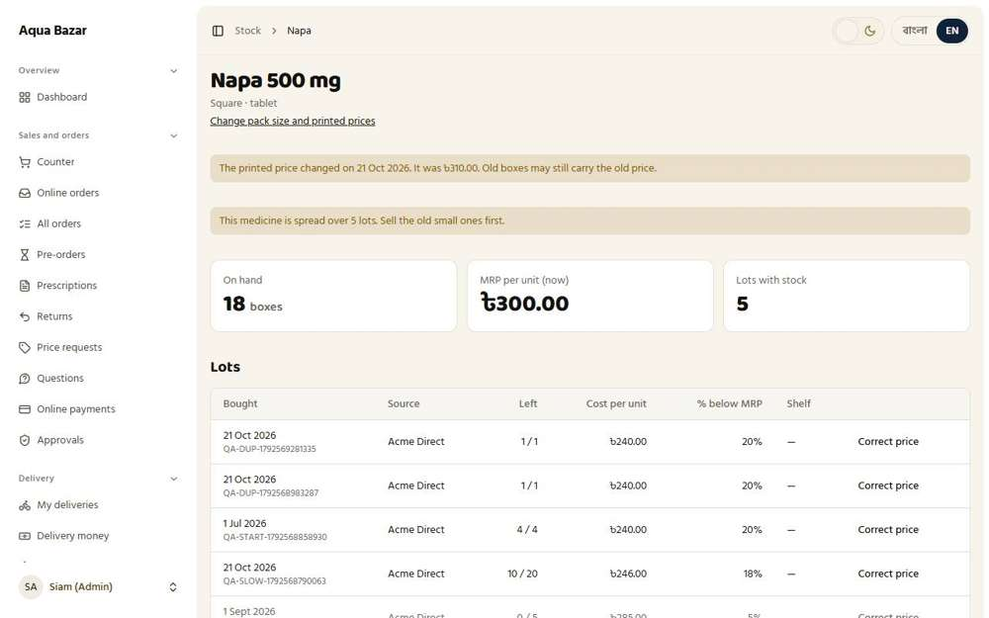
যাঁর চোখে দেখা: মালিক

২৬৬. ব্যাচ শেষ হয়ে থাকলে আবার খোলা হয় | ঠিকমতো কাজ করছে
ফিচারটি কী ও কেন লাগে
মাল ফেরত এলে যদি সেই ব্যাচ আগেই শেষ হয়ে গিয়ে থাকে, তাহলে ব্যাচটি আবার খোলে। মাল হারায় না।
আমরা কীভাবে পরীক্ষা করেছি ও কী দেখেছি
সেক্লোর একটি ব্যাচের দুটি বক্সই কাউন্টারে বিক্রি করা হলো, ফলে ব্যাচটি শেষ হলো। তারপর একটি বক্সের ফেরত তুলে অনুমোদন করে স্টক আবার দেখা হলো। শেষ হয়ে যাওয়া ব্যাচটি ফেরত আসা বক্সসহ আবার খুলেছে (০ থেকে ১)।
ধাপ ১: দুটি বক্স বিক্রির পর ব্যাচ শেষ (০) | ধাপ ২: ফেরত অনুমোদনের পর বক্সটি নিজের ব্যাচে ফিরেছে (১)
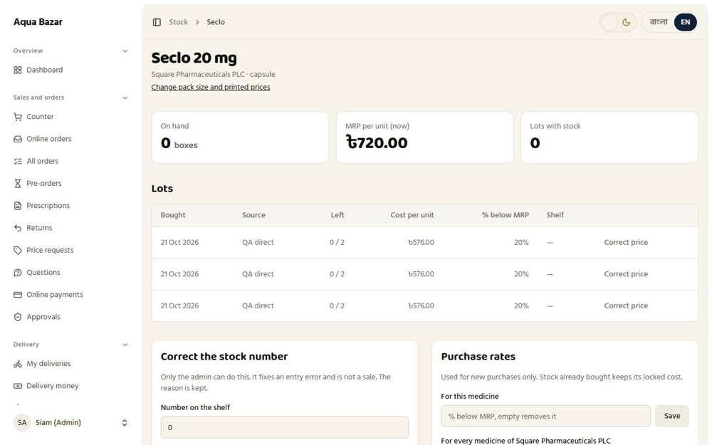  যাঁর চোখে দেখা: মালিক | 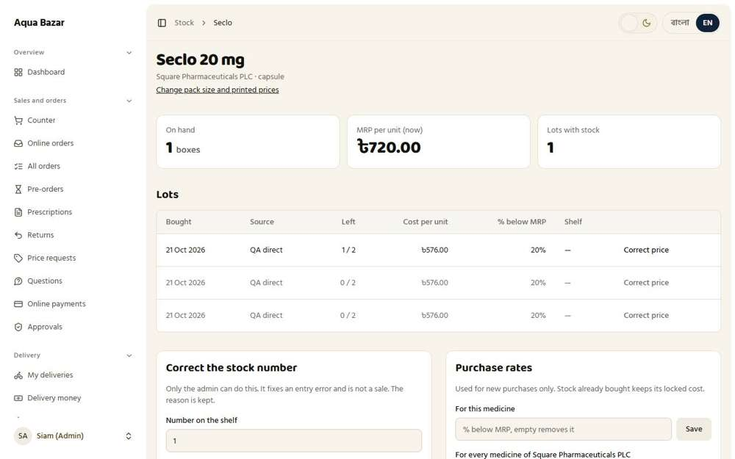  যাঁর চোখে দেখা: মালিক

২৬৭. ফেরত আসা মাল আবার বিক্রি | ঠিকমতো কাজ করছে
ফিচারটি কী ও কেন লাগে
ফেরত আসা মাল ঠিক আছে হলে অন্য যেকোনো স্টকের মতোই আবার বিক্রি করা যায়।
আমরা কীভাবে পরীক্ষা করেছি ও কী দেখেছি
ফেরত আসা সেক্লোর বক্সটি আবার কাউন্টারে বিক্রি করে স্টক দেখা হলো। ফেরত মাল অন্য স্টকের মতো আবার বিক্রি করা যায়। ফেরত বক্সটি বিক্রি করলে আবার স্টক থেকে কমে যায় (১ থেকে ০)।
ধাপ ১: ফেরত আসা বক্স নতুন বিক্রিতে যোগ হয়েছে | ধাপ ২: আবার বিক্রির পর স্টক (০)
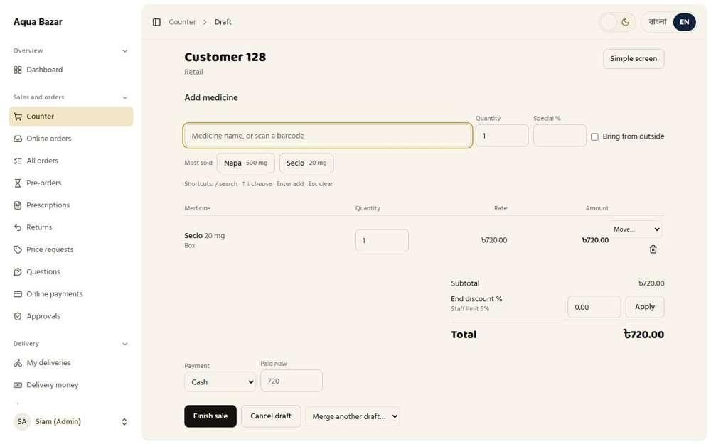  যাঁর চোখে দেখা: মালিক | যাঁর চোখে দেখা: মালিক

২৬৮. খুচরা ফেরত: প্রোফাইল ছাড়া | ঠিকমতো কাজ করছে
ফিচারটি কী ও কেন লাগে
হেঁটে আসা খুচরা ক্রেতার অ্যাকাউন্ট থাকে না। তাই তাকে ক্রেডিট দেওয়া যায় না, বদল বা নগদ ফেরত দেওয়া যায়।
আমরা কীভাবে পরীক্ষা করেছি ও কী দেখেছি
কাউন্টারে হেঁটে আসা একজন ক্রেতাকে (অ্যাকাউন্টহীন) এক পাতা নাপা বিক্রি করা হলো। তারপর "ফেরত" পর্দায় মেমোটি খুঁজে সেই পাতাটি নগদে ফেরত চেয়ে তোলা হলো। মালিক সেটি অনুমোদন করলেন। খুচরা বিক্রিতে ক্রেডিট দেওয়া যায় না, পর্দাও বলে: "খুচরা বিক্রিতে ক্রেডিট দেওয়ার মতো অ্যাকাউন্ট নেই। বদল বা নগদ নিন।" ফেরতটি "খুচরা" নামে লেখা হয় এবং মালিকের অপেক্ষায় থাকে। অনুমোদিত খুচরা ফেরত "সম্প্রতি সিদ্ধান্ত হওয়া"-তে আসে।
ধাপ ১: হেঁটে আসা ক্রেতার বিক্রি, মেমো M2026-000027 | ধাপ ২: খুচরা মেমো ফেরত পর্দায় খোলা
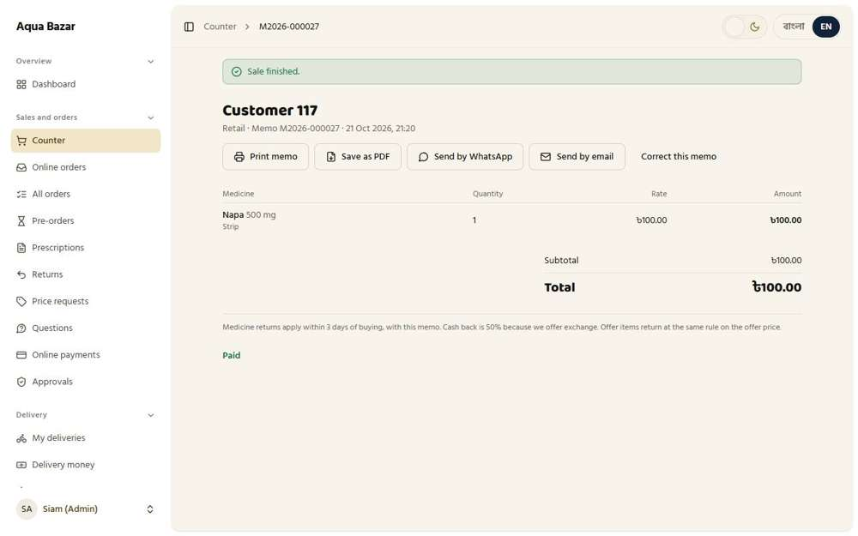  যাঁর চোখে দেখা: মালিক | 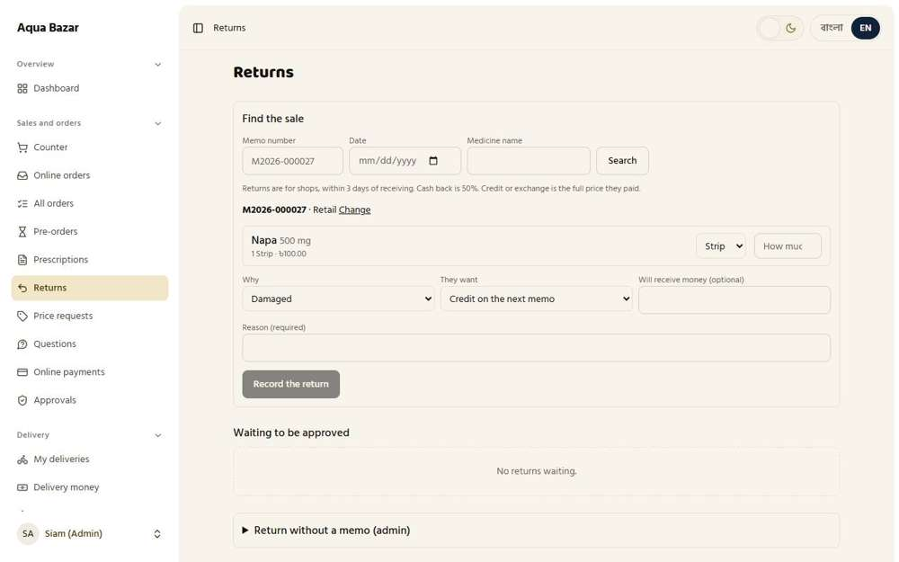  যাঁর চোখে দেখা: মালিক
ধাপ ৩: খুচরা বিক্রিতে ক্রেডিট চাওয়া: ক্রেডিট দেওয়ার মতো অ্যাকাউন্ট নেই | ধাপ ৪: নগদ ফেরত লেখা হয়েছে, মালিকের অপেক্ষায়
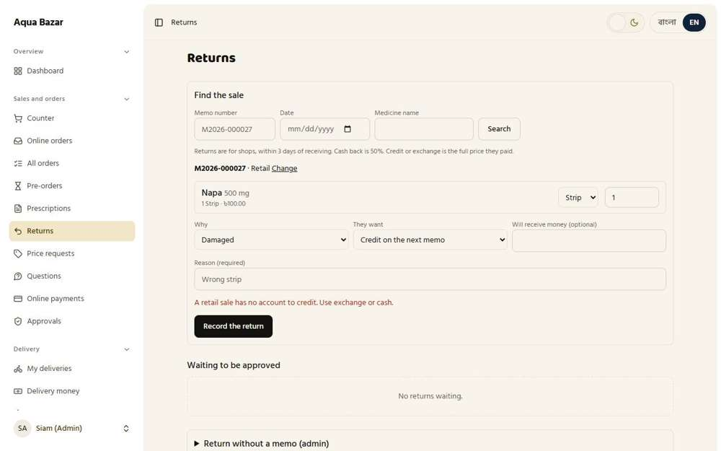  যাঁর চোখে দেখা: মালিক | 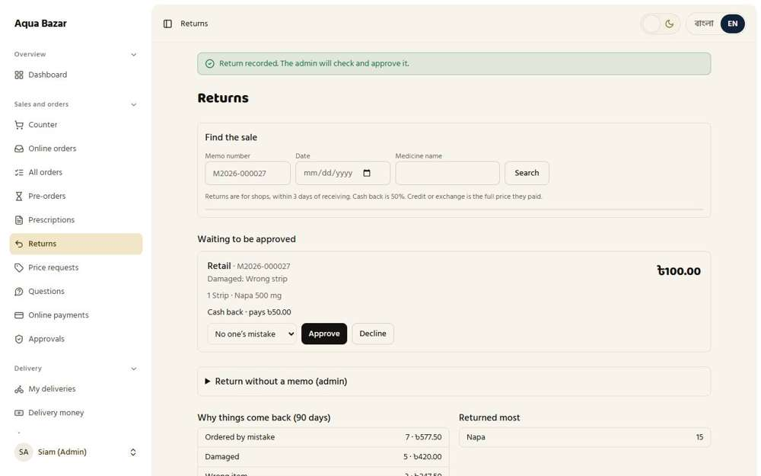  যাঁর চোখে দেখা: মালিক
ধাপ ৫: অনুমোদিত: ফেরতের সিদ্ধান্ত হয়ে গেছে
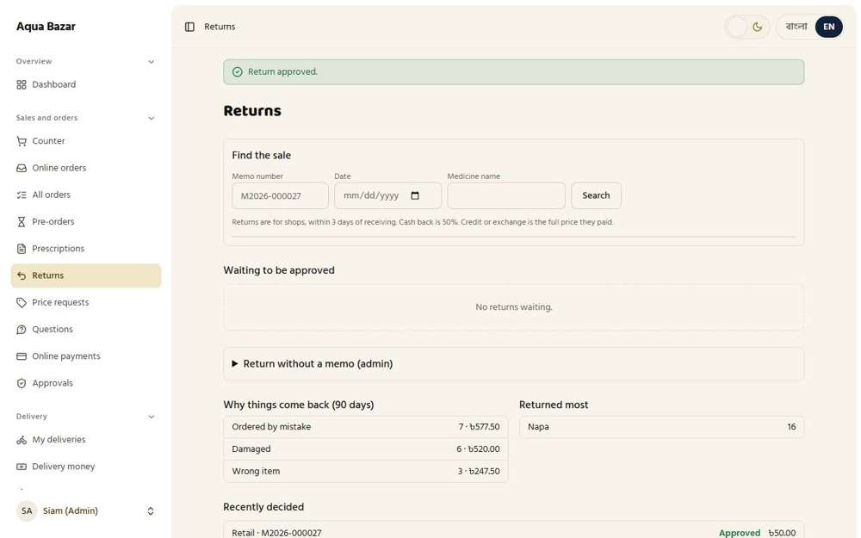
যাঁর চোখে দেখা: মালিক

২৬৯. তিন ধরনের খোঁজা (মেমো, তারিখ, ওষুধের নাম) | ঠিকমতো কাজ করছে
ফিচারটি কী ও কেন লাগে
ফেরতের জন্য বিক্রিটি তিনভাবে খুঁজে পাওয়া যায়: মেমো নম্বর দিয়ে, তারিখ দিয়ে, অথবা ওষুধের নাম দিয়ে।
আমরা কীভাবে পরীক্ষা করেছি ও কী দেখেছি
ফেরত দেওয়ার বিক্রি খোঁজার তিনটি উপায় দেখা হলো: মেমো নম্বর ধরে, তারিখ ধরে, আর ওষুধের নাম ধরে।
ধাপ ১: মেমো, তারিখ অথবা ওষুধের নাম
যাঁর চোখে দেখা: মালিক

২৭০. মেমো ছাড়া ফেরত (বিরল ক্ষেত্রে) | ঠিকমতো কাজ করছে
ফিচারটি কী ও কেন লাগে
খুব বিরল ক্ষেত্রে, যেমন মেমো হারিয়ে গেলে, আপনি নিজে মেমো ছাড়াও ফেরত নিতে পারেন।
আমরা কীভাবে পরীক্ষা করেছি ও কী দেখেছি
মেমো ছাড়া ফেরত নেওয়ার কোনো উপায় আছে কি না খোঁজা হলো। মালিক বিরল ক্ষেত্রের জন্য মেমো ছাড়াই ফেরত নিতে পারেন।
ধাপ ১: মেমো ছাড়া ফেরত (মালিক)
যাঁর চোখে দেখা: মালিক

২৭১. ঐচ্ছিক "ফেরতের টাকা পাবেন" ঘর | ঠিকমতো কাজ করছে
ফিচারটি কী ও কেন লাগে
ফেরতের টাকা কেউ পাবেন বলে আশা করছেন, তা একটি ঐচ্ছিক ঘরে লিখে রাখা যায়। আপনি সিদ্ধান্ত নেওয়ার সময় সেটি দেখতে পান।
আমরা কীভাবে পরীক্ষা করেছি ও কী দেখেছি
ফেরত পর্দায় একটি খুচরা মেমো খুলে ঐচ্ছিক "টাকা পাবেন" ঘরটি খোঁজা হলো। একটি অঙ্ক লিখে ফেরত তোলা হলো। খুচরা ফেরতে ঐচ্ছিক "টাকা পাবেন" ঘর আছে। ক্রেতা যে অঙ্ক আশা করেন তা ফেরতের সাথে থাকে এবং মালিক সিদ্ধান্ত নেওয়ার সময় দেখেন।
ধাপ ১: "টাকা পাবেন" ঘরে একটি অঙ্ক লেখা হয়েছে | ধাপ ২: ফেরত ধরে রাখে ক্রেতা কত পাওয়ার আশা করেন
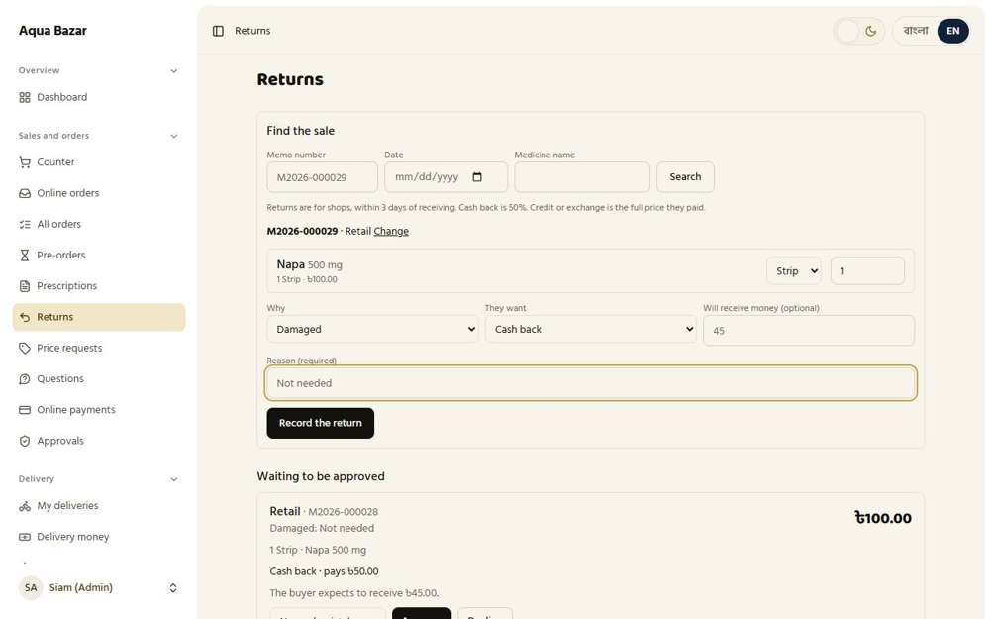  যাঁর চোখে দেখা: মালিক | 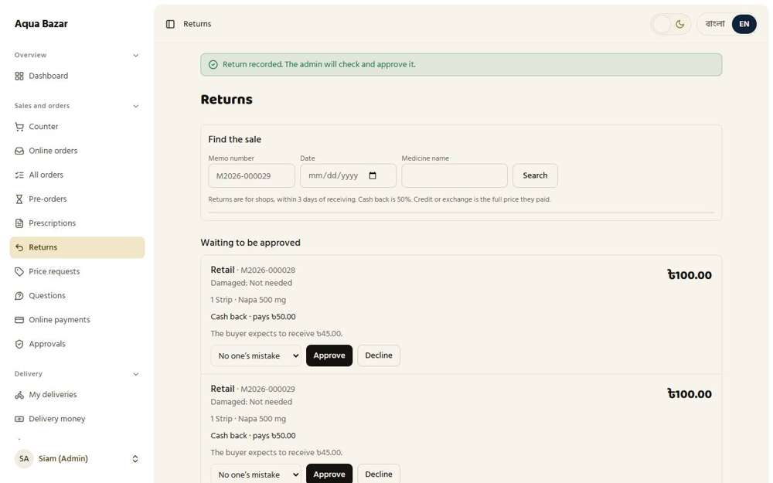  যাঁর চোখে দেখা: মালিক

২৭২. খুচরা মেমোতে ফেরতের নীতি | ঠিকমতো কাজ করছে
ফিচারটি কী ও কেন লাগে
খুচরা মেমোতে ফেরতের নিয়মটি ছাপা থাকে, যাতে ক্রেতা বিক্রির সময়ই জানতে পারেন।
আমরা কীভাবে পরীক্ষা করেছি ও কী দেখেছি
একটি খুচরা বিক্রি শেষ করে মেমোতে ছাপা নীতিটি পড়া হলো। খুচরা মেমোতে ফেরতের নীতি ছাপা হয়।
ধাপ ১: মেমোতে ফেরতের নীতি আছে
যাঁর চোখে দেখা: মালিক

২৭৩. অফারের মাল ফেরতে অফার দরের ৫০% | ঠিকমতো কাজ করছে
ফিচারটি কী ও কেন লাগে
অফারে কেনা মাল ফেরত দিলে অফারের দামের অর্ধেক টাকা ফেরত পাওয়া যায়। কারণ অফারে আপনি আগেই বড় ছাড় দিয়েছেন।
আমরা কীভাবে পরীক্ষা করেছি ও কী দেখেছি
একটি পাইকারি দোকানকে অফার দিয়ে ৩ বক্স বিক্রি করা হলো। "ফেরত" পর্দায় একটি অফারের বক্স নগদে ফেরত তুলে অনুমোদন করা হলো। মেমো অফারের লাইনটি চিহ্নিত করে। ফেরত পর্দাও লাইনটিকে অফারের লাইন হিসেবে দেখায়। অফারের মালের নগদ ফেরত অফার দামের ৫০% (অফার দাম ২৪৭.৫০, নগদ ১২৩.৭৫)।
ধাপ ১: মেমো M2026-000034, অফারের লাইনসহ | ধাপ ২: ফেরত পর্দায় অফারের লাইন
যাঁর চোখে দেখা: মালিক | যাঁর চোখে দেখা: মালিক
ধাপ ৩: অপেক্ষায় থাকা ফেরত: অফারের দাম ও নগদ কত ফেরত যাবে | ধাপ ৪: অনুমোদিত
যাঁর চোখে দেখা: মালিক | যাঁর চোখে দেখা: মালিক

২৭৪. ডেলিভারি খরচ: পাঠানোর আগে বা পরে | ঠিকমতো কাজ করছে
ফিচারটি কী ও কেন লাগে
ফেরত বা বাতিল পাঠানোর আগে হলো না পরে, সেই অনুযায়ী ডেলিভারি খরচের নিয়ম আলাদা। পাঠানোর আগে বাতিল হলে ডেলিভারি খরচের অর্ধেক ফেরত যায়।
আমরা কীভাবে পরীক্ষা করেছি ও কী দেখেছি
এই অর্ডারের আকারের জন্য "ডেলিভারি খরচ আগে" চালু করে একজন ক্রেতা এক বক্স নাপা ডেলিভারিতে চাইলেন। মালিক দেখলেন খরচ আগেই দিতে হবে, সেটি পাওয়া গেছে বলে চিহ্নিত করলেন, তারপর পাঠানোর আগে অর্ডারটি বাতিল করলেন। ক্রেতার অর্ডার পাতা পড়া হলো। চেকআউট বলে বড় অর্ডারে ডেলিভারি খরচ আগে দিতে হয়। পাঠানোর আগে বাতিল হলে দেওয়া ডেলিভারি খরচের অর্ধেক ফেরত যায়, আর পাতা বলে বাকি অর্ধেক কাজের খরচ হিসেবে থাকে।
ধাপ ১: ক্রেতার অর্ডার: আগে ডেলিভারি খরচ | ধাপ ২: মালিকের অর্ডার পাতা
যাঁর চোখে দেখা: একজন লগইন করা ক্রেতা | যাঁর চোখে দেখা: মালিক
ধাপ ৩: মালিক ডেলিভারি খরচ পাওয়া গেছে বলে চিহ্নিত করছেন | ধাপ ৪: ক্রেতা পাঠানোর আগে বাতিল করছেন
যাঁর চোখে দেখা: মালিক | যাঁর চোখে দেখা: একজন লগইন করা ক্রেতা

২৭৫. পণ্যের অগ্রিমে ৫০% | ঠিকমতো কাজ করছে
ফিচারটি কী ও কেন লাগে
প্রি-অর্ডারে অগ্রিম নেওয়া হলে এবং ক্রেতা পরে বাতিল করলে অগ্রিমের ওপর ৫০% এর নিয়ম খাটে। মালিক সিদ্ধান্ত নেন অগ্রিম পুরো ফেরত, অর্ধেক ফেরত, নাকি রেখে দেওয়া হবে।
আমরা কীভাবে পরীক্ষা করেছি ও কী দেখেছি
এটি সত্যিকারের ব্রাউজারে পরীক্ষা করা হয়েছে। ৫০% প্রি-অর্ডার অগ্রিম চালু করে একটি পাইকারি দোকান এক বক্স নাপা প্রি-অর্ডার করল (অগ্রিম ১২৩.৭৫ টাকা)। মালিক সেটি মেনে নিয়ে অগ্রিম পাওয়া গেছে বলে চিহ্নিত করলেন। এরপর দোকান বাতিল করল। মালিক বেছে নিলেন "অর্ধেক ফেরত (মাল নেওয়া হয়নি)"। প্রি-অর্ডারের সাথে অগ্রিম থাকে (ক্রেতা যা দিত তার ৫০%), যা মালিক ও দোকান দুজনেই দেখেন। দোকান বাতিল করলে মালিক অগ্রিম নিয়ে সিদ্ধান্ত নেন: ফেরত, অর্ধেক ফেরত (মাল নেওয়া হয়নি), অথবা রেখে দেওয়া। অর্ধেক ফেরতে ঠিক অগ্রিমের ৫০% ফেরত যায়: ১২৩.৭৫ এর মধ্যে ৬১.৮৮।
জেনে রাখা ভালো
এই পরীক্ষাটি হাতে-কলমে, সত্যিকারের ব্রাউজারে করা হয়েছে, স্ক্রিপ্টে নয়। নির্দেশনায় "পণ্যের অগ্রিম" বলতে প্রি-অর্ডারের অগ্রিম বোঝানো হয়েছে।

ধাপ ১: মালিক অগ্রিমসহ প্রি-অর্ডার দেখছেন: ১২৩.৭৫, দেওয়া বাকি | ধাপ ২: মালিক "অগ্রিম পাওয়া গেছে" চেপেছেন: অগ্রিমের অবস্থা এখন "পাওয়া গেছে"
যাঁর চোখে দেখা: মালিক | যাঁর চোখে দেখা: মালিক
ধাপ ৩: দোকান তার প্রি-অর্ডার দেখছে: "অগ্রিম: ১২৩.৭৫, পাওয়া গেছে" | ধাপ ৪: দোকান বাতিল করেছে। মালিকের কাছে অগ্রিম নিয়ে সিদ্ধান্ত চাওয়া হয়েছে: ফেরত, অর্ধেক ফেরত (মাল নেওয়া হয়নি), রেখে দেওয়া
যাঁর চোখে দেখা: একটি পাইকারি দোকান | যাঁর চোখে দেখা: মালিক
ধাপ ৫: "অর্ধেক ফেরত"-এর পর: ১২৩.৭৫ অগ্রিমের ৬১.৮৮ ফেরত গেছে
যাঁর চোখে দেখা: মালিক

২৭৬. ফেরতের বিশ্লেষণ (ক্রেতা ও পণ্য) | ঠিকমতো কাজ করছে
ফিচারটি কী ও কেন লাগে
কোন ক্রেতা বেশি ফেরত দেয় আর কোন পণ্য বেশি ফেরত আসে, তার বিশ্লেষণ আপনি দেখতে পান। এতে সমস্যা কোথায় তা ধরা সহজ।
আমরা কীভাবে পরীক্ষা করেছি ও কী দেখেছি
ক্রেতা ও পণ্য ধরে ফেরতের বিশ্লেষণ খোঁজা হলো। মালিক দেখেন কী কারণে ফেরত আসে, কারণ ধরে সংখ্যা ও টাকার অঙ্ক সহ। আর কোন পণ্য সবচেয়ে বেশি ফেরত আসে।
ধাপ ১: কী কারণে ফেরত আসে, আর কী সবচেয়ে বেশি ফেরত আসে
যাঁর চোখে দেখা: মালিক

২৭৭. ভুল ধরা পড়লে সতর্কবার্তা | ঠিকমতো কাজ করছে
ফিচারটি কী ও কেন লাগে
ফেরতের কারণ যদি কারও ভুল হয়, তাহলে সেই ক্রেতা বা কর্মীকে সতর্ক করা হয়। এতে একই ভুল বারবার কম হয়।
আমরা কীভাবে পরীক্ষা করেছি ও কী দেখেছি
দোকান "ভুল করে অর্ডার হয়েছে" কারণে এক পাতা ফেরত চাইল। মালিক অনুমোদন করে সেটি দোকানের ভুল বললেন। তারপর কর্মীর ভুলে হওয়া একটি ফেরতের জন্য একই করা হলো। দোকানের ও কর্মীর বার্তা পড়া হলো। মালিককে জিজ্ঞেস করা হয় ফেরতটি কার ভুলে হয়েছে। দোকান সতর্কবার্তা পায় যে ফেরতটি তার নিজের ভুলে। যে কর্মী বিক্রি করেছিলেন তিনিও সতর্কবার্তা পান।
জেনে রাখা ভালো
দোকান যা দেখে তার একটি অংশ: "একই ভুল (ভুল করে অর্ডার) ৯০ দিনে এখন তিনবার হলো। আরও সতর্ক হোন।"

ধাপ ১: মালিক বেছে নিচ্ছেন কার ভুল ছিল | ধাপ ২: দোকানকে সতর্ক করা হয়েছে
যাঁর চোখে দেখা: মালিক | যাঁর চোখে দেখা: একটি পাইকারি দোকান
ধাপ ৩: যে কর্মী বিক্রি করেছিলেন তাকে সতর্ক করা হয়েছে
যাঁর চোখে দেখা: একজন কর্মী

২৭৮. বারবার ভুলে নিজে থেকে সতর্কতা | ঠিকমতো কাজ করছে
ফিচারটি কী ও কেন লাগে
একই ভুল বারবার হলে সিস্টেম নিজেই আরও কড়া সতর্কতা পাঠায়। আপনাকে আলাদা করে বলতে হয় না।
আমরা কীভাবে পরীক্ষা করেছি ও কী দেখেছি
দোকান "ভুল করে অর্ডার হয়েছে" কারণে পরপর তিনবার এক পাতা ফেরত দিল, আর মালিক প্রতিবার সেটি দোকানের ভুল বললেন। দোকানের বার্তা পড়া হলো। একই ভুল তিনবার হওয়ার পর দোকান নিজে থেকেই আরও কড়া "বারবার হচ্ছে" সতর্কতা পায়।
ধাপ ১: একই ভুল তিনবার হওয়ার পর
যাঁর চোখে দেখা: একটি পাইকারি দোকান

২৭৯. "আগে ফেরত দেওয়া হয়েছে" চিহ্ন | ঠিকমতো কাজ করছে
ফিচারটি কী ও কেন লাগে
কোনো মালের একটি অংশ আগেই ফেরত গেলে সেই লাইনে "আগে ফেরত দেওয়া" চিহ্ন বসে। ডবল ফেরত ঠেকানো যায়।
আমরা কীভাবে পরীক্ষা করেছি ও কী দেখেছি
পাইকারি দোকান হিসেবে তার সর্বশেষ মেমো থেকে এক পাতা ফেরত চাওয়া হলো। তারপর মালিক হিসেবে একই মেমো ফেরত পর্দায় খোঁজা হলো। যে লাইনের একটি ফেরত আগেই আছে তাতে "আগে ফেরত দেওয়া" চিহ্ন আছে।
ধাপ ১: দোকান এক পাতা ফেরত চাইছে | ধাপ ২: মালিক মেমো M2026-000016 খুলছেন
যাঁর চোখে দেখা: একটি পাইকারি দোকান | যাঁর চোখে দেখা: মালিক

২৮০. মেমোতে "আবার ছাপুন" | ঠিকমতো কাজ করছে
ফিচারটি কী ও কেন লাগে
শেষ হওয়া মেমো দরকার হলে আবার ছাপা যায়। ক্রেতা মেমো হারালে আবার দেওয়া যায়।
আমরা কীভাবে পরীক্ষা করেছি ও কী দেখেছি
একটি শেষ হওয়া মেমো খুলে ছাপা বা পুনরায় ছাপার বাটন খোঁজা হলো। শেষ হওয়া মেমোতে "মেমো ছাপুন" বাটন আছে, তাই আবার ছাপা যায়।
ধাপ ১: ছাপার বাটনসহ একটি মেমো
যাঁর চোখে দেখা: মালিক

১২. সাধারণ বাজার: সবার জন্য খোলা অনলাইন দোকান
এই অংশে আপনি যা চেয়েছিলেন
এখানে যে কেউ ঢুকে কিনতে পারেন, অ্যাকাউন্ট না খুলেও। আপনি চেয়েছিলেন বাজারটি দেখতে একটি বড় অনলাইন মার্কেটের মতো হবে: অনেক বিভাগ, খোঁজা, ফিল্টার, একই পণ্যে একাধিক বিক্রেতা, রিভিউ, ছবির জুম, ওয়ার্ডলিস্ট ও কার্ট। একটি কার্টে একাধিক বিক্রেতার মাল থাকলে সিস্টেম নিজে অর্ডারটি বিক্রেতা ধরে আলাদা করে দেবে। ক্যাশ অন ডেলিভারি কোন পণ্যে চলবে আর কোনটিতে নয়, সেটিও বিক্রেতা ঠিক করবেন।

২৮১. হোমপেজে বিভাগের আইকন | ঠিকমতো কাজ করছে
ফিচারটি কী ও কেন লাগে
হোমপেজে প্রতিটি বিভাগের (ওষুধ, ইলেকট্রনিক্স, পোশাক ইত্যাদি) একটি আইকন থাকে। ক্রেতা এক ক্লিকে নিজের পছন্দের বিভাগে চলে যান।
আমরা কীভাবে পরীক্ষা করেছি ও কী দেখেছি
একজন অপরিচিত হিসেবে হোমপেজ খুলে বিভাগের আইকন ও নামের সারি দেখা হলো। বাজার, ইলেকট্রনিক্স, পোশাক, গয়না, ওষুধ, খাবার আর গেম টপ-আপ, সব বিভাগই ওপরের সারিতে আছে।
ধাপ ১: বিভাগের সারিসহ হোমপেজ
যাঁর চোখে দেখা: একজন অপরিচিত (লগইন করেননি)

২৮২. নিজের এলাকার পণ্য আগে | ঠিকমতো কাজ করছে
ফিচারটি কী ও কেন লাগে
ক্রেতার নিজের এলাকার কাছের দোকান ও নতুন পণ্য আগে দেখানো হয়, যাতে দ্রুত ডেলিভারি পাওয়া যায়।
আমরা কীভাবে পরীক্ষা করেছি ও কী দেখেছি
পুরো পণ্যের তালিকা খুলে সাজানোর বিকল্পগুলো দেখা হলো। প্রথম বিকল্পটি সবচেয়ে কাছের দোকান ও সবচেয়ে নতুন পণ্য আগে রাখে।
ধাপ ১: সাজানোর বিকল্পসহ পুরো তালিকা
যাঁর চোখে দেখা: একজন অপরিচিত (লগইন করেননি)

২৮৩. বিভাগ, খোঁজা, ফিল্টার ও সাজানো | ঠিকমতো কাজ করছে
ফিচারটি কী ও কেন লাগে
ক্রেতা বিভাগ ধরে ঘুরতে পারেন, নাম লিখে খুঁজতে পারেন, দাম দিয়ে ছেঁকে নিতে পারেন এবং কম দাম বা বেশি বিক্রি অনুযায়ী সাজাতে পারেন।
আমরা কীভাবে পরীক্ষা করেছি ও কী দেখেছি
বাজারের তালিকায় খোঁজা হলো, দাম দিয়ে ছাঁকা হলো, আর সাজানোর ক্রম বদলানো হলো। সাজানো: দাম কম থেকে বেশি, দাম বেশি থেকে কম, সবচেয়ে বেশি অর্ডার হওয়া। খোঁজায় "সাউন্ডবার" পাওয়া গেছে।
ধাপ ১: দামের ফিল্টার ও সাজানো | ধাপ ২: "সাউন্ডবার" খোঁজা
যাঁর চোখে দেখা: একজন অপরিচিত (লগইন করেননি) | যাঁর চোখে দেখা: একজন অপরিচিত (লগইন করেননি)

২৮৪. ব্যক্তিগত সুপারিশ | ঠিকমতো কাজ করছে
ফিচারটি কী ও কেন লাগে
ক্রেতা আগে যা কিনেছেন বা সেভ করেছেন তা দেখে সাইট তার পছন্দের পণ্য বাজারের একদম ওপরে সাজিয়ে দেয়। এতে ক্রেতা সহজে নিজের পছন্দের জিনিস পান।
আমরা কীভাবে পরীক্ষা করেছি ও কী দেখেছি
এটি তৈরি করে সত্যিকারের ব্রাউজারে হাতে পরীক্ষা করা হয়েছে। বাজারে অর্ডার করা একজন লগইন করা ক্রেতা বাজারের হোম খুললেন। বাজারের হোমের একদম ওপরে "আপনার জন্য বাছাই" সারিতে আটটি পণ্য আছে, প্রতিটির ছবি, নাম ও দামসহ, ফোনে পাশে সরিয়ে দেখা যায়। পণ্যগুলো এই ক্রেতার অর্ডার করা বা সেভ করা জিনিস থেকে আসে: আগে একই বিভাগ, তারপর একই ধরনের ব্যবসা ও একই বিক্রেতা, আর গত ৯০ দিনে বেশি বিক্রি হওয়া পণ্য একটু এগিয়ে। যা তিনি আগেই কিনেছেন, নিজের পণ্য, শেষ হয়ে যাওয়া পণ্য, লুকানো পণ্য আর বাতিল অর্ডারের জিনিস বাদ যায়। একজন ক্রেতার ইতিহাস কখনও অন্যজনের জন্য ব্যবহার হয় না। যে ক্রেতার কোনো ইতিহাস নেই তিনি সেখানে কিছু দেখেন না। এটি শুধু সাধারণ বাজারের পাতায় আসে, কোনো দোকান, বিভাগ বা খোঁজার ভেতরে নয়। ছাড়ের দাম অন্য সব জায়গার মতো কার্ডেও দেখায় (স্বয়ংক্রিয় পরীক্ষায় দেখা)।
জেনে রাখা ভালো
এই দফায় নির্দেশনা (১৩ নম্বর অধ্যায়) অনুযায়ী এটি বানানো হয়েছে। এটি সরল ও ব্যাখ্যা করার মতো ধরনের: অর্ডার ও সেভ করা পণ্যের ইতিহাস থেকে হিসাব করা, কোনো শেখা মডেল বা বাইরের সেবা ছাড়া। এখনও বানানো হয়নি: ক্রেতার নিজে বন্ধ করার সুইচ, আর ওষুধ বা খাবারের অংশে সুপারিশ। ৮টি নতুন স্বয়ংক্রিয় পরীক্ষা যোগ হয়েছে।

ধাপ ১: বাজারের ওপরে "আপনার জন্য বাছাই"
যাঁর চোখে দেখা: একজন লগইন করা ক্রেতা

২৮৫. বাজেট ধরে বিভাগ | ঠিকমতো কাজ করছে
ফিচারটি কী ও কেন লাগে
ক্রেতা নিজের খরচের সীমা ধরে শুরু করতে পারেন, যেমন "এক হাজারের মধ্যে", আর দেখতে পান সেই দামে কী কী আছে।
আমরা কীভাবে পরীক্ষা করেছি ও কী দেখেছি
বাজেটের বাটনগুলো দেখা হলো, যা দিয়ে ক্রেতা কত খরচ করবেন তা থেকে শুরু করতে পারেন। দামের সীমা বাটন হিসেবে দেওয়া আছে।
ধাপ ১: বাটন আকারে বাজেটের সীমা
যাঁর চোখে দেখা: একজন অপরিচিত (লগইন করেননি)

২৮৬. প্রিমিয়াম বিভাগ (নিজে নিজে) | ঠিকমতো কাজ করছে
ফিচারটি কী ও কেন লাগে
প্রিমিয়াম বিভাগ নিজে নিজেই সবচেয়ে দামি পণ্য দিয়ে ভরে যায়। আপনাকে আলাদা করে কিছু বাছতে হয় না।
আমরা কীভাবে পরীক্ষা করেছি ও কী দেখেছি
একটি দোকানের পাতা খুলে প্রিমিয়াম অংশ খোঁজা হলো। দোকানের একটি প্রিমিয়াম অংশ আছে, যা সবচেয়ে দামি পণ্য দিয়ে নিজে ভরে যায়।
ধাপ ১: ইলেকট্রনিক্স দোকান: তার প্রিমিয়াম বাছাই
যাঁর চোখে দেখা: একজন অপরিচিত (লগইন করেননি)

২৮৭. দাম বদলালে প্রিমিয়ামে ঢোকে বা বেরোয় | ঠিকমতো কাজ করছে
ফিচারটি কী ও কেন লাগে
কোনো পণ্যের দাম বাড়লে সেটি নিজে প্রিমিয়ামে ঢোকে, কমলে বেরিয়ে যায়। কাউকে হাতে সরাতে হয় না।
আমরা কীভাবে পরীক্ষা করেছি ও কী দেখেছি
এটি হাতে-কলমে, সত্যিকারের ব্রাউজারে পরীক্ষা করা হয়েছে। মালিক কাঠ বিভাগের জন্য "প্রিমিয়াম শুরু" ৫,০০০ টাকা ঠিক করলেন। একজন ক্রেতা প্রিমিয়াম স্টল খুলে বিক্রেতার সেগুন টেবিলটি পেলেন (কমিশনসহ ৬,৬৩০ টাকা)। বিক্রেতা তারপর দাম কমিয়ে ৪,০০০ টাকা করে সেভ করলেন। ক্রেতা প্রিমিয়াম স্টল ও সাধারণ স্টল দেখলেন। এরপর বিক্রেতা দাম আবার ৬,৫০০ টাকা করলেন। সীমা ৫,০০০ টাকা থাকলে ৬,৬৩০ টাকার সেগুন টেবিল প্রিমিয়াম স্টলে থাকে এবং "প্রিমিয়াম" লেখা থাকে (স্টলে ৮টি পণ্য ছিল)। দাম কমে ৪,০০০ টাকা (ক্রেতাদের জন্য ৪,০৮০) হলে সেটি প্রিমিয়াম স্টল থেকে বেরিয়ে গেছে (এখন ৭টি পণ্য) এবং "প্রিমিয়াম" চিহ্ন ছাড়া সাধারণ স্টলে আছে। দাম আবার ৬,৫০০ টাকা করতেই সেটি প্রিমিয়াম স্টলে ফিরে এসেছে (আবার ৮টি পণ্য)। দাম বদলালে পণ্য নিজে নিজেই ঢোকে ও বেরোয়।
জেনে রাখা ভালো
এটি হাতে-কলমে, সত্যিকারের ব্রাউজারে করা হয়েছে, স্ক্রিপ্টে নয়। এই কপিতে কোনো বিভাগেই প্রিমিয়ামের সীমা ঠিক করা ছিল না, তাই মালিক ঠিক না করা পর্যন্ত প্রিমিয়াম স্টল ফাঁকা ছিল। পরে দাম আবার ৬,৫০০ টাকায় ফিরিয়ে দেওয়া হয়েছে।

ধাপ ১: মালিক কাঠ বিভাগের জন্য "প্রিমিয়াম শুরু" ঠিক করছেন | ধাপ ২: ৬,৬৩০ টাকায় প্রিমিয়াম স্টলে
যাঁর চোখে দেখা: মালিক | যাঁর চোখে দেখা: একটি পাইকারি দোকান
ধাপ ৩: দাম কমার পর সেটি সাধারণ স্টলে | ধাপ ৪: দাম আবার বাড়ার পর প্রিমিয়ামে ফিরে এসেছে
যাঁর চোখে দেখা: একটি পাইকারি দোকান | যাঁর চোখে দেখা: একটি পাইকারি দোকান

২৮৮. শুধু আসল দামের সীমা দেখানো | ঠিকমতো কাজ করছে
ফিচারটি কী ও কেন লাগে
ক্রেতাকে শুধু সেইসব দামের সীমা দেখানো হয় যেখানে সত্যিই পণ্য আছে। ফাঁকা সীমা দেখিয়ে সময় নষ্ট করা হয় না।
আমরা কীভাবে পরীক্ষা করেছি ও কী দেখেছি
দামের সীমাগুলো দেখে পণ্যের দামের সাথে মিলিয়ে দেখা হলো। বাস্তব দামের সাথে মেলে এমন কয়েকটি সীমাই দেখানো হয় (৬টি)।
জেনে রাখা ভালো
দেখানো সীমাগুলো: ৳২০০ থেকে ৳৫০০ | ৳৫০০ থেকে ৳১,০০০ | ৳১,০০০ থেকে ৳২,০০০ | ৳২,০০০ থেকে ৳৫,০০০ | ৳৫,০০০ থেকে ৳১০,০০০ | ৳১০,০০০ ও তার বেশি।

ধাপ ১: শুধু যেসব দামের সীমায় পণ্য আছে
যাঁর চোখে দেখা: একজন অপরিচিত (লগইন করেননি)

২৮৯. একটি পণ্য, অনেক বিক্রেতা | ঠিকমতো কাজ করছে
ফিচারটি কী ও কেন লাগে
একই পণ্য একাধিক বিক্রেতা বিক্রি করতে পারেন। ক্রেতা একটি পাতাতেই সবার দাম তুলনা করেন।
আমরা কীভাবে পরীক্ষা করেছি ও কী দেখেছি
এটি হাতে-কলমে, সত্যিকারের ব্রাউজারে পরীক্ষা করা হয়েছে। মালিক দ্বিতীয় একজন ইলেকট্রনিক্স বিক্রেতা (ঢাকা গ্যাজেট হাউস) খুলে দিলেন, তিনি একটি ম্যাট সিলিকন ফোন কেস পাঠালেন। মালিক সেটির জন্য একটি তালিকাভুক্ত পণ্য বানালেন। দুই বিক্রেতাই (রহিম ট্রেডার্স ও ঢাকা গ্যাজেট হাউস) নিজেদের তালিকা সেই তালিকাভুক্ত পণ্যের সাথে জুড়লেন, আর মালিক দুটিই পড়ে আবার প্রকাশ করলেন। দুই বিক্রেতার একই পণ্য একটি পাতাতেই: "২ জন বিক্রেতার একই পণ্য" দুজনকেই দেখায়। প্রতিটি বিক্রেতার সারিতে দাম, ডেলিভারি খরচ ও বিক্রেতার রেকর্ড (চমৎকার, নতুন) দেখা যায়। যে বিক্রেতার নিজের দোকান-পাতা নেই তাকে নামে নয়, "বিক্রেতা ২" হিসেবে দেখানো হয়।
জেনে রাখা ভালো
তালিকাভুক্ত পণ্য বদলালে প্রকাশিত তালিকা আবার মালিকের পড়ার জন্য ফিরে যায় (নির্দেশনার ১৩ অধ্যায়), তাই মালিক প্রকাশ না করা পর্যন্ত দুটি তালিকাই অপেক্ষায় ছিল। এটি হাতে-কলমে, সত্যিকারের ব্রাউজারে করা হয়েছে, স্ক্রিপ্টে নয়।

ধাপ ১: রহিম ট্রেডার্স তার তালিকা তালিকাভুক্ত পণ্যের সাথে জুড়ল (বিক্রেতার পর্দা) | ধাপ ২: একটি পণ্যের পাতায় এখন দুই বিক্রেতার একই পণ্য, দাম, ডেলিভারি ও রেকর্ডসহ
যাঁর চোখে দেখা: একজন হোলসেলার | যাঁর চোখে দেখা: মালিক

২৯০. দাম, খরচ আর রেটিং মিলিয়ে সাজানো | ঠিকমতো কাজ করছে
ফিচারটি কী ও কেন লাগে
বিক্রেতাদের শুধু সস্তা দাম দেখে সাজানো হয় না। দাম, ডেলিভারি খরচ আর বিক্রেতা কেমন কাজ করেছেন, সব মিলিয়ে সবচেয়ে ভালোটি আগে দেখানো হয়।
আমরা কীভাবে পরীক্ষা করেছি ও কী দেখেছি
এটি হাতে-কলমে, সত্যিকারের ব্রাউজারে পরীক্ষা করা হয়েছে (২৮৯ এর সাথে একই পরীক্ষা)। তালিকাটি শুধু দাম দিয়ে নয়, দাম, ডেলিভারি আর বিক্রেতার রেকর্ড মিলিয়ে সাজানো: রহিম ট্রেডার্স (১,২২৪ + ৮০, চমৎকার) "সেরা পছন্দ", সস্তা নতুন বিক্রেতার (১,১৭৩ + ৭০, নতুন) ওপরে। পাতা ব্যাখ্যা করে: "সেরা পছন্দ ধরা হয় দাম, ডেলিভারি খরচ আর বিক্রেতা কেমন কাজ করেছেন তা মিলিয়ে, শুধু সবচেয়ে কম দাম দেখে নয়।"
জেনে রাখা ভালো
তালিকাভুক্ত পণ্য বদলালে প্রকাশিত তালিকা আবার মালিকের পড়ার জন্য ফিরে যায়, তাই মালিক প্রকাশ না করা পর্যন্ত দুটি তালিকাই অপেক্ষায় ছিল। এটি হাতে-কলমে, সত্যিকারের ব্রাউজারে করা হয়েছে।

ধাপ ১: রহিম ট্রেডার্স তার তালিকা তালিকাভুক্ত পণ্যের সাথে জুড়ল (বিক্রেতার পর্দা) | ধাপ ২: একটি পণ্যের পাতায় এখন দুই বিক্রেতার একই পণ্য, দাম, ডেলিভারি ও রেকর্ডসহ
যাঁর চোখে দেখা: একজন হোলসেলার | যাঁর চোখে দেখা: মালিক

২৯১. কেন্দ্রীয় পণ্যের তালিকা | ঠিকমতো কাজ করছে
ফিচারটি কী ও কেন লাগে
প্রতিটি পণ্যের জন্য একটিই নাম ও একটিই এন্ট্রি আছে, যাতে একই পণ্য বিভিন্ন নামে ছড়িয়ে না যায়।
আমরা কীভাবে পরীক্ষা করেছি ও কী দেখেছি
পণ্যের তালিকা খোলা হলো, যেখানে প্রতিটি পণ্যের সব বিক্রেতার জন্য একটিই নাম। তালিকায় প্রতিটি পণ্যের জন্য একটি নাম আছে।
ধাপ ১: পণ্যের তালিকা
যাঁর চোখে দেখা: মালিক

২৯২. দোকানের নিজস্ব পাতা | ঠিকমতো কাজ করছে
ফিচারটি কী ও কেন লাগে
প্রতিটি দোকানের নিজের একটি সাধারণ পাতা থাকে, যেখানে ক্রেতা তার সব পণ্য দেখেন।
আমরা কীভাবে পরীক্ষা করেছি ও কী দেখেছি
একটি পণ্য থেকে বিক্রেতার নিজের পাতা খোলা হলো। দোকানের নিজের একটি পাতা আছে।
ধাপ ১: বিক্রেতার নিজের পাতা
যাঁর চোখে দেখা: একজন অপরিচিত (লগইন করেননি)

২৯৩. দোকান অনুসরণ করা | ঠিকমতো কাজ করছে
ফিচারটি কী ও কেন লাগে
ক্রেতা পছন্দের দোকান "অনুসরণ" করতে পারেন, যাতে সেই দোকানের নতুন পণ্য ও অফার চোখে পড়ে।
আমরা কীভাবে পরীক্ষা করেছি ও কী দেখেছি
বিক্রেতার পাতায় "অনুসরণ" বাটন খোঁজা হলো। দোকানের পাতায় অনুসরণের বাটন আছে।
ধাপ ১: লগইন করা ক্রেতার জন্য দোকানের পাতা
যাঁর চোখে দেখা: একজন লগইন করা ক্রেতা

২৯৪. একাধিক ছবি ও জুম | ঠিকমতো কাজ করছে
ফিচারটি কী ও কেন লাগে
একটি পণ্যের পাতায় অনেকগুলো ছবি থাকে, যেগুলো বড় করে দেখা যায়। ক্রেতা না ছুঁয়ে কেনার আগে পণ্যটি ভালো করে দেখে নেন।
আমরা কীভাবে পরীক্ষা করেছি ও কী দেখেছি
এটি হাতে-কলমে, সত্যিকারের ব্রাউজারে পরীক্ষা করা হয়েছে। রহিম ট্রেডার্স নিজের ফোন কেসে "আরও ছবি" খুলে ফোনে একে একে দুটি ছবি যোগ করলেন। এরপর একজন দোকান-ক্রেতা পণ্যের পাতা খুলে ছোট ছবিগুলোতে চাপলেন, তারপর বড় ছবিতে চাপলেন। বিক্রেতা আরও পাঁচটি পর্যন্ত ছবি যোগ করতে পারেন, প্রতিটির পাশে "মূল" ও "সরান" থাকে। ক্রেতা মূল ছবির নিচে দুটি ছোট ছবি দেখেন, ছোটটিতে চাপলে বড় ছবি বদলে যায়। বড় ছবিতে চাপলে সেটি বড় আকারে খোলে, সাথে "বন্ধ করুন" বাটন।
জেনে রাখা ভালো
এটি হাতে-কলমে, সত্যিকারের ব্রাউজারে করা হয়েছে, স্ক্রিপ্টে নয়। পরীক্ষার ব্রাউজার সিস্টেমের ফাইল বাছাইয়ের জানালা খুলতে পারে না, তাই দুটি নমুনা ছবি পাতা থেকেই ফাইলের ঘরে জুড়ে দেওয়া হয়েছে।

ধাপ ১: বিক্রেতা আরও দুটি ছবি যোগ করেছেন: পাশের দিক আর পেছনের দিক | ধাপ ২: ক্রেতা মূল ছবি আর দুটি ছোট ছবি দেখছেন
যাঁর চোখে দেখা: একজন হোলসেলার | যাঁর চোখে দেখা: একটি পাইকারি দোকান
ধাপ ৩: "পাশের দিক"-এ চাপলে বড় ছবি বদলে যায় | ধাপ ৪: বড় ছবিতে চাপলে সেটি বড় হয়ে খোলে, "বন্ধ করুন"-সহ
যাঁর চোখে দেখা: একটি পাইকারি দোকান | যাঁর চোখে দেখা: একটি পাইকারি দোকান

২৯৫. ভেরিয়েন্ট (সাইজ, রং) | ঠিকমতো কাজ করছে
ফিচারটি কী ও কেন লাগে
কিছু পণ্য সাইজ বা রঙে আলাদা হয়। ক্রেতা নিজের পছন্দের সাইজ ও রং বেছে নিতে পারেন।
আমরা কীভাবে পরীক্ষা করেছি ও কী দেখেছি
একটি পোশাকের পণ্য খুলে সাইজ ও রঙের বিকল্প খোঁজা হলো। পোশাকের পণ্যে সাইজ ও রং বাছাইয়ের সুযোগ আছে।
ধাপ ১: পোশাকের দোকান | ধাপ ২: একটি পোশাকের পণ্যের পাতা
যাঁর চোখে দেখা: একজন অপরিচিত (লগইন করেননি) | যাঁর চোখে দেখা: একজন অপরিচিত (লগইন করেননি)

২৯৬. ছবিসহ রিভিউ ও রেটিং | ঠিকমতো কাজ করছে
ফিচারটি কী ও কেন লাগে
ক্রেতারা পণ্য পাওয়ার পর রেটিং ও কিছু কথা লিখতে পারেন, সাথে ছবিও। এতে নতুন ক্রেতা ভরসা পান।
আমরা কীভাবে পরীক্ষা করেছি ও কী দেখেছি
ডেলিভারি পাওয়া একটি অর্ডারে চার তারা দেওয়া হলো, কয়েকটি কথা লেখা হলো, একটি ছবি জুড়ে "আমার রিভিউ পাঠান" চাপা হলো। তারপর পণ্যের পাতা দেখা হলো। ডেলিভারির পর ক্রেতাকে জিজ্ঞেস করা হয় "কেমন ছিল?" রিভিউটি পণ্যের পাতায় দেখা যায়। এটি "যাচাই করা ক্রেতা" হিসেবে চিহ্নিত, নাম ছাড়া।
ধাপ ১: ছবিসহ চার তারা রিভিউ, পাঠানোর জন্য প্রস্তুত | ধাপ ২: রিভিউ পাঠানোর পর
যাঁর চোখে দেখা: একজন লগইন করা ক্রেতা | যাঁর চোখে দেখা: একজন লগইন করা ক্রেতা
ধাপ ৩: পণ্যের পাতায় রিভিউ
যাঁর চোখে দেখা: একজন লগইন করা ক্রেতা

২৯৭. শুধু যাচাই করা ক্রেতা রিভিউ দেয় | ঠিকমতো কাজ করছে
ফিচারটি কী ও কেন লাগে
যে ক্রেতা পণ্যটি সত্যিই কিনেছেন, শুধু তিনিই রিভিউ লিখতে পারেন। তাই ভুয়া রিভিউ আসে না।
আমরা কীভাবে পরীক্ষা করেছি ও কী দেখেছি
কারা রিভিউ লিখতে পারেন তা পড়া হলো। শুধু যারা পণ্যটি কিনেছেন তারাই রিভিউ লিখতে পারেন।
ধাপ ১: শুধু ক্রেতারাই রিভিউ দিতে পারেন
যাঁর চোখে দেখা: একজন অপরিচিত (লগইন করেননি)

২৯৮. সামাজিক মাধ্যমে শেয়ার | ঠিকমতো কাজ করছে
ফিচারটি কী ও কেন লাগে
পণ্যের পাতায় শেয়ার বাটন থাকে। ক্রেতা বন্ধুদের কাছে পণ্যের লিংক পাঠাতে পারেন।
আমরা কীভাবে পরীক্ষা করেছি ও কী দেখেছি
একটি পণ্যে "শেয়ার" বাটন খোঁজা হলো। পণ্যে শেয়ারের বাটন আছে।
ধাপ ১: শেয়ার
যাঁর চোখে দেখা: একজন অপরিচিত (লগইন করেননি)

২৯৯. দামের ইতিহাস | ঠিকমতো কাজ করছে
ফিচারটি কী ও কেন লাগে
দাম সম্প্রতি বদলালে ক্রেতাকে আগের দাম জানানো হয়। ক্রেতা বুঝতে পারেন দাম বাড়ল না কমল।
আমরা কীভাবে পরীক্ষা করেছি ও কী দেখেছি
মালিক নাপার এক বক্সের ছাপা দাম ৩০০ থেকে ৩২০ করলেন। একজন দর্শক ওষুধের পাতা খুললেন। পরে মালিক দাম আবার আগের জায়গায় ফিরিয়ে দিলেন। পাতা ক্রেতাকে বলে সাম্প্রতিক বদলের আগে দাম কত ছিল।
ধাপ ১: সাম্প্রতিক দাম বদলের পর ওষুধের পাতা
যাঁর চোখে দেখা: একজন অপরিচিত (লগইন করেননি)

৩০০. "এটি যারা কিনেছেন, এগুলোও নিয়েছেন" | ঠিকমতো কাজ করছে
ফিচারটি কী ও কেন লাগে
যে পণ্য অনেক ক্রেতা একসাথে কেনেন, পাতায় তা প্রস্তাব করা হয়। এতে ক্রেতা দরকারি অন্য জিনিসও মনে করতে পারেন, আর আপনারও বিক্রি বাড়ে।
আমরা কীভাবে পরীক্ষা করেছি ও কী দেখেছি
এটি হাতে-কলমে, সত্যিকারের ব্রাউজারে পরীক্ষা করা হয়েছে। নাপা ৫০০ মি.গ্রা. আর সেক্লো ২০ মি.গ্রা. একসাথে আছে এমন কোনো মেমো ছিল না। কাউন্টারে পাঁচটি খুচরা বিক্রি (মেমো M2026-000036 থেকে M2026-000040) করা হলো, প্রতিটিতে এক বক্স নাপা ও সেক্লো। এরপর একজন ক্রেতা নাপার পাতা খুললেন। নাপার পাতা "যারা এটি কিনেছেন তারা এটিও নিয়েছেন" দেখায়, সাথে সেক্লো ২০ মি.গ্রা. (ছবি, ধরন, দাম বক্স প্রতি ৭২০.০০ টাকা)। সারিটি আসে শুধু যখন যথেষ্ট আলাদা মেমো একমত হয় (সাধারণত ৫টি), তাই একজন ক্রেতার ঝুড়ি কখনও অন্যকে দেখানো হয় না। পাঁচটি মেমোর আগে কোনো সারি ছিল না।
জেনে রাখা ভালো
এটি হাতে-কলমে, সত্যিকারের ব্রাউজারে করা হয়েছে। পাঁচটি বিক্রি কাউন্টারের পাতার বাটন চেপে দ্রুত করা হয়েছে। "কমপক্ষে ৫টি মেমো" নিয়মটি একটি সেটিং, যার আলাদা পর্দা নেই।

ধাপ ১: পাঁচটি কাউন্টারের বিক্রির একটি, দুটি ওষুধসহ | ধাপ ২: নাপার পাতা: "যারা এটি কিনেছেন তারা সেক্লো ২০ মি.গ্রা.-ও নিয়েছেন"
যাঁর চোখে দেখা: মালিক | যাঁর চোখে দেখা: একটি পাইকারি দোকান

৩০১. "কেন কিনলেন না" ও দাম প্রস্তাব | ঠিকমতো কাজ করছে
ফিচারটি কী ও কেন লাগে
কেউ কিছু না কিনে ফিরে গেলে কেন কিনলেন না তা জানতে চাওয়া হয়। সাথে ক্রেতা নিজের পছন্দের একটি দামও প্রস্তাব করতে পারেন। এতে আপনি জানতে পারেন ক্রেতা কী চান।
আমরা কীভাবে পরীক্ষা করেছি ও কী দেখেছি
একটি পণ্যে "কিনছেন না? কারণ জানান" চাপা হলো। একটি ফর্ম কারণ জিজ্ঞেস করে এবং ক্রেতাকে একটি দাম প্রস্তাব করতে দেয়।
ধাপ ১: কেন কিনছেন না তা জানান, আর একটি দাম প্রস্তাব করুন
যাঁর চোখে দেখা: একজন লগইন করা ক্রেতা

৩০২. ২৪ ঘণ্টা পর প্রস্তাব বাতিল | ঠিকমতো কাজ করছে
ফিচারটি কী ও কেন লাগে
ক্রেতার প্রস্তাব করা দামে বিক্রেতা ২৪ ঘণ্টার মধ্যে সাড়া না দিলে প্রস্তাবটি মেয়াদ হারায়। ক্রেতা অনির্দিষ্টকাল অপেক্ষায় থাকেন না।
আমরা কীভাবে পরীক্ষা করেছি ও কী দেখেছি
ক্রেতা বিক্রেতার ফোন কেসের জন্য একটি দাম প্রস্তাব করলেন, কেউ সাড়া দিল না। ৩৫ দিন পর বিক্রেতার "দামের প্রস্তাব" পাতা আর ক্রেতার বার্তা খোলা হলো। উত্তর না পাওয়া প্রস্তাবটি আর বিক্রেতার অপেক্ষায় নেই। ক্রেতাকে জানানো হয়েছে যে প্রস্তাবের সময় শেষ হয়ে গেছে।
ধাপ ১: বিক্রেতা: প্রস্তাবটি আর নেই | ধাপ ২: ক্রেতাকে জানানো হয়েছে
যাঁর চোখে দেখা: একজন হোলসেলার | যাঁর চোখে দেখা: একজন লগইন করা ক্রেতা

৩০৩. "আমি এটি খুঁজছিলাম" বাটন | ঠিকমতো কাজ করছে
ফিচারটি কী ও কেন লাগে
ক্রেতা যা খুঁজে পান না, তার জন্য একটি বাটন চেপে আপনাকে জানাতে পারেন যে তিনি এটি খুঁজছিলেন। আপনি জানতে পারেন বাজারে কোন মাল বা ওষুধ ঘাটতি।
আমরা কীভাবে পরীক্ষা করেছি ও কী দেখেছি
বাজারে নেই এমন কিছু খুঁজে "আমি এটি খুঁজছিলাম" বাটন খোঁজা হলো। ফল না পাওয়া ওষুধ খোঁজায় "আমি এটি খুঁজছিলাম" বাটন আসে। সেটি চাপলে মালিককে জানানো হয় ক্রেতা কী খুঁজে পাননি।
জেনে রাখা ভালো
বাটনটি ওষুধ খোঁজা ও হোমপেজের খোঁজায় আছে। অন্য পণ্যের বাজারের তালিকায় শুধু "এখানে এখনও কিছু নেই" দেখায়।

ধাপ ১: ফল ছাড়া একটি ওষুধ খোঁজা | ধাপ ২: বাটনটি চাপার পর
যাঁর চোখে দেখা: একজন লগইন করা ক্রেতা | যাঁর চোখে দেখা: একজন লগইন করা ক্রেতা

৩০৪. অ্যাডমিনে "খুঁজছিলাম" অনুরোধ একসাথে সাজানো | ঠিকমতো কাজ করছে
ফিচারটি কী ও কেন লাগে
ক্রেতারা কী কী খুঁজছিলেন তার অনুরোধগুলো মালিকের পর্দায় একসাথে সাজানো থাকে। আপনি দেখতে পান কোন জিনিসের চাহিদা বেশি।
আমরা কীভাবে পরীক্ষা করেছি ও কী দেখেছি
মালিকের অনুরোধের পাতা খোলা হলো, যেখানে "খুঁজছিলাম" অনুরোধগুলো একসাথে সাজানো। মালিক দেখেন ক্রেতারা কী কী চেয়েছেন।
ধাপ ১: ক্রেতারা কী চেয়েছেন, সেই অনুযায়ী ভাগ করা অনুরোধ
যাঁর চোখে দেখা: মালিক

৩০৫. মিশ্র কার্ট ও পছন্দের তালিকা | ঠিকমতো কাজ করছে
ফিচারটি কী ও কেন লাগে
ক্রেতা বিভিন্ন ধরনের জিনিস একই কার্টে রাখতে পারেন, আর পরে কেনার জন্য পছন্দের তালিকায় সেভ করে রাখতে পারেন।
আমরা কীভাবে পরীক্ষা করেছি ও কী দেখেছি
একটি পণ্য বাজারের কার্টে ও পছন্দের তালিকায় রেখে দুটিই খোলা হলো। কার্টে যা যোগ করা হয়েছিল তা আছে। পছন্দের তালিকায় পরে কেনার জন্য রাখা জিনিস আছে।
ধাপ ১: বাজারের কার্ট | ধাপ ২: পছন্দের তালিকা
যাঁর চোখে দেখা: একজন লগইন করা ক্রেতা | যাঁর চোখে দেখা: একজন লগইন করা ক্রেতা

৩০৬. একাধিক ঠিকানা সেভ | ঠিকমতো কাজ করছে
ফিচারটি কী ও কেন লাগে
ক্রেতা বাড়ি, অফিস ইত্যাদি কয়েকটি ঠিকানা সেভ করে রাখতে পারেন। পরের বার আর লিখতে হয় না।
আমরা কীভাবে পরীক্ষা করেছি ও কী দেখেছি
"পরের জন্য এই ঠিকানা সেভ করুন" টিক দিয়ে অর্ডার করা হলো, তারপর নতুন অর্ডার শুরু করে সেভ করা ঠিকানা খোঁজা হলো। যে ক্রেতা ঠিকানা সেভ করেছেন, তিনি পরের অর্ডারে সেটি দেখতে পান, বিবরণসহ, ব্যবহারের জন্য প্রস্তুত।
ধাপ ১: অর্ডারের সাথে ঠিকানা সেভ করা হচ্ছে | ধাপ ২: নতুন চেকআউট সেভ করা ঠিকানা দিচ্ছে
যাঁর চোখে দেখা: একজন লগইন করা ক্রেতা | যাঁর চোখে দেখা: একজন লগইন করা ক্রেতা

৩০৭. অতিথি চেকআউট (নাম, ফোন, ঠিকানা) | ঠিকমতো কাজ করছে
ফিচারটি কী ও কেন লাগে
অ্যাকাউন্ট না খুলেও ক্রেতা শুধু নাম, ফোন ও ঠিকানা দিয়ে অর্ডার করতে পারেন। ঝামেলা কম, তাই বেশি মানুষ কেনেন।
আমরা কীভাবে পরীক্ষা করেছি ও কী দেখেছি
একজন অপরিচিত হিসেবে শুধু নাম, ফোন নম্বর ও ঠিকানা দিয়ে একটি ফোন কেস অর্ডার করা হলো। অপরিচিত ব্যক্তিও অ্যাকাউন্ট না বানিয়ে অর্ডার করতে পারেন।
ধাপ ১: অতিথির অর্ডার পূরণ করা: শুধু নাম, ফোন ও ঠিকানা | ধাপ ২: অর্ডার পাঠানোর পর
যাঁর চোখে দেখা: একজন অপরিচিত (লগইন করেননি) | যাঁর চোখে দেখা: একজন অপরিচিত (লগইন করেননি)

৩০৮. পণ্য ধরে ক্যাশ অন ডেলিভারির সুইচ | ঠিকমতো কাজ করছে
ফিচারটি কী ও কেন লাগে
প্রতিটি পণ্যে বিক্রেতা ঠিক করেন ক্যাশ অন ডেলিভারি (মাল হাতে পেয়ে টাকা) চলবে কি না।
আমরা কীভাবে পরীক্ষা করেছি ও কী দেখেছি
এটি হাতে-কলমে, সত্যিকারের ব্রাউজারে পরীক্ষা করা হয়েছে। রহিম ট্রেডার্স নিজের ফোন কেসে "বদলান" খুলে "ক্রেতারা মাল পৌঁছালে টাকা দিতে পারবেন (ক্যাশ অন ডেলিভারি)" টিকটি তুলে সেভ করলেন। তিনি ফর্মটি আবার খুললেন, আর একজন ক্রেতা পণ্যের পাতা খুললেন। বিক্রেতার ফর্মে সুইচটি আছে, সাথে লেখা: "বন্ধ: ক্রেতাদের আগে অনলাইনে টাকা দিতে হবে, আর মাল পৌঁছালে আপনি টাকা পাবেন।" সেভের পর ফর্মটি সুইচ বন্ধ অবস্থায় খোলে, অর্থাৎ বাছাইটি থেকে গেছে। ক্রেতার পণ্যের পাতা "মাল পৌঁছালে টাকা দেবেন" থেকে বদলে "আগে অনলাইনে টাকা দেবেন। এরপর বিক্রেতা পাঠাবেন।" হয়ে গেছে।
জেনে রাখা ভালো
এটি হাতে-কলমে, সত্যিকারের ব্রাউজারে করা হয়েছে। এখানে একটি সত্যিকারের ত্রুটি ধরা পড়ে ঠিক করা হয়েছে: বিক্রেতার সুইচ দেখাত ও "সেভ হয়েছে" বলত, কিন্তু আসলে সেভ হতো না, তাই ক্যাশ অন ডেলিভারি চালুই থাকত। এখন সেভ হয় (নতুন একটি স্বয়ংক্রিয় পরীক্ষাও আছে)।

ধাপ ১: বিক্রেতা এই পণ্যে ক্যাশ অন ডেলিভারির টিক তুলে দিয়েছেন | ধাপ ২: ক্রেতার পাতা এখন বলছে: আগে অনলাইনে টাকা দিন
যাঁর চোখে দেখা: একজন হোলসেলার | যাঁর চোখে দেখা: একটি পাইকারি দোকান

৩০৯. কোনো মালে ক্যাশ অন ডেলিভারি না থাকলে বিকল্পটি লুকানো | ঠিকমতো কাজ করছে
ফিচারটি কী ও কেন লাগে
কার্টে একটি মালেও ক্যাশ অন ডেলিভারি বন্ধ থাকলে পুরো কার্টে সেই বিকল্প বন্ধ হয়ে যায়। না হলে বিক্রেতা টাকা পেতেন না।
আমরা কীভাবে পরীক্ষা করেছি ও কী দেখেছি
এটি হাতে-কলমে, সত্যিকারের ব্রাউজারে পরীক্ষা করা হয়েছে। একজন দোকান-ক্রেতা বাজারের কার্টে প্রথমে ক্যাশ অন ডেলিভারি চলে এমন একটি পণ্য, তারপর চলে না এমন একটি (ওপরেরটি) রাখলেন। শুধু ক্যাশ অন ডেলিভারির পণ্য থাকলে কার্ট বলে: "প্রতিটি প্যাকেজ পৌঁছালে আপনি সংশ্লিষ্ট বিক্রেতাকে টাকা দেবেন।" শুধু অনলাইনের পণ্যটি যোগ হলে কার্ট বলে: "কার্টের কোনো একটি জিনিসের টাকা শুধু অনলাইনে দিতে হয়, তাই ক্যাশ অন ডেলিভারি দেওয়া হয় না। অর্ডার পাঠানোর পর প্রতিটি প্যাকেজের টাকা অনলাইনে দিতে হবে।" এই কপিতে অনলাইন পেমেন্ট চালু করা নেই, তাই কার্ট আরও বলে "অনলাইন পেমেন্ট এখনও খোলা হয়নি, তাই এই কার্টের অর্ডার এখন দেওয়া যাচ্ছে না" এবং বাটন ধূসর।
জেনে রাখা ভালো
এটি হাতে-কলমে, সত্যিকারের ব্রাউজারে করা হয়েছে, স্ক্রিপ্টে নয়।

ধাপ ১: একটি নগদের পণ্য: প্রতিটি প্যাকেজ পৌঁছালে টাকা | ধাপ ২: একটি শুধু-অনলাইনের পণ্য থাকায় পুরো কার্টে ক্যাশ অন ডেলিভারি বন্ধ
যাঁর চোখে দেখা: একটি পাইকারি দোকান | যাঁর চোখে দেখা: একটি পাইকারি দোকান

৩১০. দারাজের মতো একাধিক বিক্রেতা ভাগ | ঠিকমতো কাজ করছে
ফিচারটি কী ও কেন লাগে
একটি কার্টে একাধিক বিক্রেতার মাল থাকলে সিস্টেম অর্ডারটিকে বিক্রেতা ধরে আলাদা আলাদা অর্ডারে ভাগ করে। ক্রেতা একবারেই কিনেন, কিন্তু প্রতিটি বিক্রেতা শুধু নিজের অর্ডার পান।
আমরা কীভাবে পরীক্ষা করেছি ও কী দেখেছি
এটি হাতে-কলমে, সত্যিকারের ব্রাউজারে পরীক্ষা করা হয়েছে। একটি দোকান (পাইকারি অ্যাকাউন্ট) দুটি আলাদা বিক্রেতার একই ফোন কেস এক বাজারের কার্টে রেখে একটি চেকআউট পাঠাল। কার্ট ভাগ হলো প্যাকেজ ১ (প্রথম বিক্রেতা) আর প্যাকেজ ২ (রহিম ট্রেডার্স) এ, প্রতিটির নিজের ডেলিভারি খরচ (৭০ ও ৮০)। একটি "অর্ডার পাঠান" বাটনে দুটি অর্ডারই হলো। ক্রেতা "আপনার প্যাকেজ" পাতায় পৌঁছালেন, দুটি প্যাকেজ ও একটি মোট (২,৫৪৭ টাকা) সহ। প্রতিটি বিক্রেতা শুধু নিজের অর্ডার দেখেন, অন্য বিক্রেতারটি নয়।
জেনে রাখা ভালো
এটি হাতে-কলমে, সত্যিকারের ব্রাউজারে করা হয়েছে। পরীক্ষার সময় ফোনে "বাজারের কার্টে যোগ করুন" বাটনে কোনো সাড়া দেখা যায়নি (বার্তাটি অনেক ওপরে ছিল)। সেটি ঠিক করা হয়েছে: নিশ্চিতকরণ বা না হওয়ার কারণ এখন বাটনের ঠিক ওপরে আসে।

ধাপ ১: "আপনার বাজারের কার্টে যোগ হয়েছে।" এখন বাটনের পাশেই দেখায় | ধাপ ২: একটি কার্ট, দুটি প্যাকেজ, প্রতি বিক্রেতার জন্য একটি
যাঁর চোখে দেখা: একটি পাইকারি দোকান | যাঁর চোখে দেখা: একটি পাইকারি দোকান
ধাপ ৩: একটি চেকআউট দুটি অর্ডারই দিয়েছে
যাঁর চোখে দেখা: একটি পাইকারি দোকান

৩১১. প্রতি বিক্রেতার আলাদা কুরিয়ার | ঠিকমতো কাজ করছে
ফিচারটি কী ও কেন লাগে
প্রতিটি বিক্রেতা নিজের মতো নিজের প্যাকেজ পাঠান ও ট্র্যাক করেন। একজনের পাঠানো অন্যজনের কাজ আটকায় না।
আমরা কীভাবে পরীক্ষা করেছি ও কী দেখেছি
এটি হাতে-কলমে, সত্যিকারের ব্রাউজারে পরীক্ষা করা হয়েছে। রহিম ট্রেডার্স নিজের অর্ডার খুলে প্যাকেজটি মেনে নিলেন, নিজের ট্র্যাকিং নোট লিখে "আমি পাঠিয়েছি" চাপলেন। অন্য বিক্রেতার প্যাকেজ ছোঁয়া হলো না। ক্রেতার প্যাকেজ পাতা পড়া হলো। রহিম শুধু নিজের প্যাকেজ দেখেন, ক্রেতার ফোন ও ঠিকানাসহ এবং "নিজে প্যাক করে পাঠান" লেখাসহ। রহিম নিজের ট্র্যাকিং নোটসহ প্যাকেজ পাঠালেন ("রহিমের নিজের রাইডার, ট্র্যাকিং RT-5521"), সেটি "পথে" হয়ে গেল। অন্য প্যাকেজটি "পাঠানো হয়েছে" অবস্থায় থাকল, ট্র্যাকিং ছাড়া। প্রতিটি বিক্রেতা নিজে পাঠান ও ট্র্যাক করেন, ক্রেতার পাতায় প্রত্যেকের নিজের অবস্থা দেখা যায়।
জেনে রাখা ভালো
এটি হাতে-কলমে, সত্যিকারের ব্রাউজারে করা হয়েছে, স্ক্রিপ্টে নয়।

ধাপ ১: রহিমের নিজের অর্ডার: ক্রেতার বিবরণ, মেনে নিন, ট্র্যাকিং নোট, আমি পাঠিয়েছি | ধাপ ২: ক্রেতা দেখছেন প্যাকেজ ১ পাঠানো হয়েছে আর প্যাকেজ ২ পথে, নিজের ট্র্যাকিংসহ
যাঁর চোখে দেখা: একজন হোলসেলার | যাঁর চোখে দেখা: একটি পাইকারি দোকান

৩১২. ডেলিভারির ট্র্যাকিং | ঠিকমতো কাজ করছে
ফিচারটি কী ও কেন লাগে
ক্রেতা নিজের অর্ডার এখন কোন ধাপে আছে তা দেখতে পান: পাঠানো, মেনে নেওয়া, পথে, শেষ। পথে এলে ক্রেতাকে জিজ্ঞেস করা হয় মাল পেয়েছেন কি না।
আমরা কীভাবে পরীক্ষা করেছি ও কী দেখেছি
ক্রেতা হিসেবে একটি অর্ডার দিয়ে দেখা হলো বিক্রেতা তা মেনে নেওয়া ও পাঠানোর সাথে সাথে ধাপগুলো কীভাবে বদলায়, শেষে "হ্যাঁ, পেয়েছি" চাপা হলো। ক্রেতাকে জানানো হয় অর্ডারটি বিক্রেতার কাছে গেছে এবং টাকা মাল পৌঁছালে দিতে হবে। অর্ডারে চারটি ধাপ দেখায়: পাঠানো, মেনে নেওয়া, পথে, শেষ। পথে এলে ক্রেতাকে জিজ্ঞেস করা হয় মাল পৌঁছেছে কি না। ক্রেতা নিশ্চিত করলে অর্ডারটি শেষ হয়।
ধাপ ১: ধাপ ১: অর্ডার বিক্রেতার কাছে গেল | ধাপ ২: ধাপ ২: বিক্রেতা মেনে নিলেন
যাঁর চোখে দেখা: একজন লগইন করা ক্রেতা | যাঁর চোখে দেখা: একজন লগইন করা ক্রেতা
ধাপ ৩: ধাপ ৩: বিক্রেতা পাঠিয়েছেন, তাই ক্রেতাকে জিজ্ঞেস করা হচ্ছে "পৌঁছেছে?" | ধাপ ৪: ধাপ ৪: ক্রেতা নিশ্চিত করলেন যে পৌঁছেছে
যাঁর চোখে দেখা: একজন লগইন করা ক্রেতা | যাঁর চোখে দেখা: একজন লগইন করা ক্রেতা

৩১৩. অর্ডারের ইতিহাস ও প্রোফাইল | ঠিকমতো কাজ করছে
ফিচারটি কী ও কেন লাগে
প্রতিটি ক্রেতার অর্ডারের পুরো ইতিহাস ও নিজের প্রোফাইল থাকে।
আমরা কীভাবে পরীক্ষা করেছি ও কী দেখেছি
ক্রেতার অর্ডারের ইতিহাস ও প্রোফাইল খোলা হলো। ক্রেতার একটি প্রোফাইল আছে।
ধাপ ১: ক্রেতার সব অর্ডার | ধাপ ২: ক্রেতার প্রোফাইল
যাঁর চোখে দেখা: একজন লগইন করা ক্রেতা | যাঁর চোখে দেখা: একজন লগইন করা ক্রেতা

৩১৪. "আবার কিনুন" অনুস্মারক | ঠিকমতো কাজ করছে
ফিচারটি কী ও কেন লাগে
কোনো পণ্য কেনার সময় হয়ে এলে সিস্টেম নিজে মনে করিয়ে দেয়, "আবার কিনুন"।
আমরা কীভাবে পরীক্ষা করেছি ও কী দেখেছি
দোকানের অর্ডার পাতায় "আবার কিনুন" অনুস্মারক দেখা হলো। একটি "আবার কিনুন" অনুস্মারক আছে।
ধাপ ১: "আবার কিনুন" অনুস্মারক
যাঁর চোখে দেখা: একটি পাইকারি দোকান

৩১৫. নির্দিষ্ট সময়ের মধ্যে বদল ও বাতিল | ঠিকমতো কাজ করছে
ফিচারটি কী ও কেন লাগে
অর্ডার দেওয়ার পর একটি নির্দিষ্ট সময় পর্যন্ত ক্রেতা নিজেই বদলাতে বা বাতিল করতে পারেন। সেই সময় আপনি ঠিক করেন।
আমরা কীভাবে পরীক্ষা করেছি ও কী দেখেছি
ক্রেতা নিজে কতক্ষণ পর্যন্ত অর্ডার বাতিল করতে পারেন তার সেটিং দেখা হলো। মালিক ঠিক করেন কত মিনিট ক্রেতা নিজে বাতিল করতে পারবেন।
ধাপ ১: বাতিলের সময়ের সেটিং
যাঁর চোখে দেখা: মালিক

৩১৬. ঠিকানা বদল (প্যাকিংয়ের আগে) | ঠিকমতো কাজ করছে
ফিচারটি কী ও কেন লাগে
মাল গুছিয়ে রাখার আগ পর্যন্ত ক্রেতা ডেলিভারির ঠিকানা বদলাতে পারেন। গুছানো শুরু হয়ে গেলে আর পারেন না, যাতে ভুল ঠিকানায় মাল না যায়।
আমরা কীভাবে পরীক্ষা করেছি ও কী দেখেছি
এটি হাতে-কলমে, সত্যিকারের ব্রাউজারে পরীক্ষা করা হয়েছে। একজন অতিথি (অ্যাকাউন্টহীন) এক বক্স নাপা অর্ডার করে ব্যক্তিগত অর্ডার পাতা খুললেন। ক্রেতা ডেলিভারির ঠিকানা বদলালেন, তারপর মালিক অর্ডার খুলে নতুন ঠিকানা দেখলেন, মালটি আছে বলে চিহ্নিত করে যাচাই শেষ করলেন। ক্রেতা পাতা আবার খুললেন। নতুন অর্ডারে "ঠিকানা বদলান" আছে, নাম, ফোন, জেলা, এলাকা ও বাড়ি আগে থেকে ভরা। সেভের পর পাতা বলে "ঠিকানা বদলেছে।" আর মালিকের অর্ডার পাতায় নতুন ঠিকানা (ফ্ল্যাট ৫বি, সেক্টর ১১, রোড ৯, উত্তরা, ঢাকা) আছে। মালিক অর্ডার যাচাই করে ফেললে "ঠিকানা বদলান" আর "অর্ডার বাতিল" আর দেওয়া হয় না: বদল শুধু অর্ডার তৈরি হওয়ার আগ পর্যন্ত।
জেনে রাখা ভালো
এটি হাতে-কলমে, সত্যিকারের ব্রাউজারে করা হয়েছে, স্ক্রিপ্টে নয়।

ধাপ ১: নতুন অর্ডার: "ঠিকানা বদলান" দেওয়া আছে | ধাপ ২: ঠিকানা উত্তরায় বদলেছে
যাঁর চোখে দেখা: একজন অপরিচিত (লগইন করেননি) | যাঁর চোখে দেখা: একজন অপরিচিত (লগইন করেননি)
ধাপ ৩: মালিক অর্ডারে নতুন ঠিকানা দেখছেন | ধাপ ৪: যাচাইয়ের পর বদলের সুযোগ আর নেই
যাঁর চোখে দেখা: মালিক | যাঁর চোখে দেখা: একজন অপরিচিত (লগইন করেননি)

৩১৭. "কার জন্য" ঠিকানার ঘর | ঠিকমতো কাজ করছে
ফিচারটি কী ও কেন লাগে
ক্রেতা অন্য কারও জন্য অর্ডার করলে "কার জন্য" ঘরে তার নাম লিখে দিতে পারেন। ডেলিভারির লোক ঠিক মানুষকে চিনতে পারে।
আমরা কীভাবে পরীক্ষা করেছি ও কী দেখেছি
একটি ওষুধ কার্টে রেখে চেকআউট খুলে "প্যাকেজ কার জন্য" ঘর খোঁজা হলো। ক্রেতা নিজে না হলে অর্ডারের ফর্ম জিজ্ঞেস করে প্যাকেজটি কার জন্য।
ধাপ ১: চেকআউট: "অন্য কারও জন্য অর্ডার করছেন? তার নাম"
যাঁর চোখে দেখা: একজন লগইন করা ক্রেতা

৩১৮. পুরনো অর্ডার নিজে বাতিল | ঠিকমতো কাজ করছে
ফিচারটি কী ও কেন লাগে
যে অর্ডারে অনেকদিন কেউ সাড়া দেয়নি, সিস্টেম সেটি নিজেই বাতিল করে দেয়। তালিকা আবর্জনায় ভরে যায় না।
আমরা কীভাবে পরীক্ষা করেছি ও কী দেখেছি
যে সেটিং উত্তর না পাওয়া পুরনো অর্ডার বাতিল করে তা দেখা হলো। উত্তর না পাওয়া পুরনো অর্ডার মালিকের ঠিক করা সময় পরে নিজে বাতিল হয়।
ধাপ ১: নিজে বাতিলের সেটিং
যাঁর চোখে দেখা: মালিক

৩১৯. ডিজিটাল পণ্য ও ডাউনলোডের সীমা | ঠিকমতো কাজ করছে
ফিচারটি কী ও কেন লাগে
ডিজিটাল পণ্য, যেমন বই বা ফাইল, বিক্রি করা যায়। ডাউনলোডের সীমা বিক্রেতা ঠিক করেন, যাতে একই ফাইল বারবার কেউ না নিয়ে যায়।
আমরা কীভাবে পরীক্ষা করেছি ও কী দেখেছি
বিক্রেতার তালিকায় "ডাউনলোডের ফাইল যোগ করুন" চেপে দেখা হলো ডিজিটাল পণ্যের জন্য বিক্রেতা কী কী ঠিক করতে পারেন। বিক্রেতা ঠিক করতে পারেন ফাইলটি কতবার ডাউনলোড করা যাবে, আর কত দিন পর্যন্ত।
ধাপ ১: ডাউনলোডের সীমাসহ একটি ডিজিটাল ফাইল
যাঁর চোখে দেখা: একজন হোলসেলার

৩২০. সব কোম্পানি বিভাগ | ঠিকমতো কাজ করছে
ফিচারটি কী ও কেন লাগে
সব ওষুধ কোম্পানির একটি তালিকা এক জায়গায়, যেখান থেকে ক্রেতা কোম্পানি ধরে ওষুধ খুঁজতে পারেন।
আমরা কীভাবে পরীক্ষা করেছি ও কী দেখেছি
"কোম্পানি" পাতা ("সব কোম্পানি" বিভাগ) খোলা হলো। অনেক কোম্পানির তালিকা আছে (৫৬টি লিংক)।
ধাপ ১: সব কোম্পানি
যাঁর চোখে দেখা: একজন অপরিচিত (লগইন করেননি)

৩২১. ব্র্যান্ড ফিল্টার | ঠিকমতো কাজ করছে
ফিচারটি কী ও কেন লাগে
ক্রেতা ব্র্যান্ড ধরে পণ্য ছেঁকে নিতে পারেন।
আমরা কীভাবে পরীক্ষা করেছি ও কী দেখেছি
একটি কোম্পানি খুলে তার পণ্য ব্র্যান্ড ধরে ছাঁকার সুযোগ দেখা হলো। কোম্পানির পাতায় তার ব্র্যান্ডের তালিকা আছে।
ধাপ ১: একটি কোম্পানির ব্র্যান্ড
যাঁর চোখে দেখা: একজন অপরিচিত (লগইন করেননি)

১৩. হোলসেল ও কমিশন: অন্য বিক্রেতারাও আপনার সাইটে বিক্রি করবেন
এই অংশে আপনি যা চেয়েছিলেন
আপনি চেয়েছিলেন অনুমোদিত হোলসেলাররা বড় পরিমাণে কিনবেন, আবার তারা নিজেরাও আপনার সাইটে পণ্য তুলে বিক্রি করতে পারবেন। প্রতিটি বিক্রিতে আপনার একটি কমিশন থাকবে, যা বিক্রেতার দামের ওপরে যোগ হবে। পণ্য সাইটে ওঠার আগে আপনি দেখে অনুমোদন দেবেন। ক্রেতা ও বিক্রেতা একে অপরের নাম জানবেন না, যাতে আপনাকে বাদ দিয়ে লেনদেন না হয়। বিক্রেতা নিয়ম ভাঙলে ধাপে ধাপে সতর্কতা থেকে বিক্রি বন্ধ পর্যন্ত যাওয়ার ব্যবস্থাও আছে।

৩২২. বিভাগ ধরে প্রবেশাধিকার | ঠিকমতো কাজ করছে
ফিচারটি কী ও কেন লাগে
কোন হোলসেল ক্রেতা কোন বিভাগের পণ্য দেখতে পাবেন তা আপনি ঠিক করেন।
আমরা কীভাবে পরীক্ষা করেছি ও কী দেখেছি
হোলসেলারের ক্রেতা পাতা খুলে মালিক তাকে কোন কোন বিভাগ দিয়েছেন তা দেখা হলো। মালিক ঠিক করেন হোলসেল ক্রেতা কোন বিভাগ দেখতে পারবেন।
ধাপ ১: "যেসব বিভাগ দেখতে পারবেন"
যাঁর চোখে দেখা: মালিক

৩২৩. ন্যূনতম অর্ডারের পরিমাণ | ঠিকমতো কাজ করছে
ফিচারটি কী ও কেন লাগে
হোলসেল ক্রেতাকে কমপক্ষে কতটুকু অর্ডার করতে হবে তার একটি সীমা আছে। ছোট ছোট অর্ডারে সময় নষ্ট হয় না।
আমরা কীভাবে পরীক্ষা করেছি ও কী দেখেছি
হোলসেলারের অ্যাকাউন্ট পাতায় তার ন্যূনতম অর্ডার দেখা হলো। হোলসেলারের প্রতিটি পণ্যে একটি ন্যূনতম পরিমাণ আছে।
ধাপ ১: প্রতিটি পণ্যের ন্যূনতম
যাঁর চোখে দেখা: একজন হোলসেলার

৩২৪. ক্রেতা ধরে টাকা দেওয়ার নিয়ম | ঠিকমতো কাজ করছে
ফিচারটি কী ও কেন লাগে
কোন ক্রেতা কীভাবে টাকা দেবেন, তা আপনি ক্রেতার জন্য আলাদা ঠিক করতে পারেন, যেমন মাল হাতে পেয়ে বা আগাম।
আমরা কীভাবে পরীক্ষা করেছি ও কী দেখেছি
এই হোলসেলার কীভাবে টাকা দিতে পারবেন তা দেখা হলো। অ্যাকাউন্ট বলছে ক্রেতা কীভাবে টাকা দিতে পারেন (মাল পেয়ে, অগ্রিম)।
ধাপ ১: মালিকের ঠিক করা টাকা দেওয়ার বিকল্প, এই ক্রেতার জন্য
যাঁর চোখে দেখা: একজন হোলসেলার

৩২৫. হোলসেল ড্যাশবোর্ড (নিজের গ্রেডসহ) | ঠিকমতো কাজ করছে
ফিচারটি কী ও কেন লাগে
হোলসেল ক্রেতা নিজের পাতায় দেখেন তিনি কোন গ্রেডে আছেন আর মাসে মাসে কত কিনেছেন। এতে তিনি ওপরের গ্রেডে যেতে উৎসাহ পান।
আমরা কীভাবে পরীক্ষা করেছি ও কী দেখেছি
হোলসেলারের অ্যাকাউন্ট পাতা খুলে তার গ্রেড আর মাসওয়ারি কেনা খোঁজা হলো। হোলসেলার নিজের গ্রেড দেখেন, আর মাস ধরে নিজের কেনার হিসাবও দেখেন।
ধাপ ১: হোলসেল ড্যাশবোর্ড
যাঁর চোখে দেখা: একজন হোলসেলার

৩২৬. প্রি-অর্ডারের সময়সীমা | ঠিকমতো কাজ করছে
ফিচারটি কী ও কেন লাগে
মাল না থাকলে হোলসেলাররা প্রি-অর্ডার করতে পারেন। আপনি ঠিক করেন কত দিনের মধ্যে মাল দেবেন।
আমরা কীভাবে পরীক্ষা করেছি ও কী দেখেছি
এটি হাতে-কলমে, সত্যিকারের ব্রাউজারে পরীক্ষা করা হয়েছে। মাল না থাকা সেক্লো ২০ মি.গ্রা. এ একটি দোকান "প্রি-অর্ডার · ৩ দিন" চাপল। মালিক প্রি-অর্ডার পাতা খুলে আলাদা সময় (৫ দিন) বেছে "মেনে নিন" চাপলেন। দোকান তার প্রি-অর্ডার পাতা পড়ল। দোকানের প্রি-অর্ডার "আমাদের উত্তরের অপেক্ষায়" দেখায়। মালিকের উত্তরের বাক্সে বেছে নেওয়ার সময় আছে: ২ দিন, ৩ দিন, ৪ দিন বা ৫ দিন, "মেনে নিন" বাটনসহ, আর "না করুন" কারণসহ, যা ক্রেতা পড়বেন। ৫ দিন বেছে "মেনে নিন" চাপার পর দোকানকে জানানো হয়: "সেক্লো ২০ মি.গ্রা. এর আপনার প্রি-অর্ডার মেনে নেওয়া হয়েছে। এটি ৫ দিনের মধ্যে আপনার কাছে পৌঁছাবে।" আর তালিকায় তারিখ দেখায় (২৭ অক্টোবর ২০২৬)।
জেনে রাখা ভালো
এটি হাতে-কলমে, সত্যিকারের ব্রাউজারে করা হয়েছে, স্ক্রিপ্টে নয়। সময়সীমা মালিক প্রতিটি প্রি-অর্ডারের জন্য আলাদা ঠিক করেন, এটি উত্তরের বাক্সেরই অংশ, আলাদা সেটিং নয় (আগে সেজন্য এটি খুঁজে পাওয়া যায়নি)। হোলসেল ক্রেতারাও একই প্রি-অর্ডার পাতা ব্যবহার করেন।

ধাপ ১: দোকান: আমাদের উত্তরের অপেক্ষায় | ধাপ ২: মালিক ২, ৩, ৪ বা ৫ দিন বাছছেন, তারপর মেনে নিন বা না করুন
যাঁর চোখে দেখা: একটি পাইকারি দোকান | যাঁর চোখে দেখা: মালিক
ধাপ ৩: দোকানকে জানানো হয়েছে: ৫ দিনের মধ্যে
যাঁর চোখে দেখা: একটি পাইকারি দোকান

৩২৭. একসাথে অনেক অর্ডার আপলোড | ঠিকমতো কাজ করছে
ফিচারটি কী ও কেন লাগে
হোলসেলার একটি তালিকা (ফাইল) আপলোড করে একবারে অনেক পণ্যের অর্ডার দিতে পারেন। একটি একটি করে খুঁজতে হয় না।
আমরা কীভাবে পরীক্ষা করেছি ও কী দেখেছি
এটি হাতে-কলমে, সত্যিকারের ব্রাউজারে পরীক্ষা করা হয়েছে। রহিম ট্রেডার্স (হোলসেল ক্রেতা) অর্ডার পাতা খুলে "তালিকা থেকে অর্ডার" পেলেন। তিনি তিন লাইনের একটি ছোট সিএসভি ফাইল আপলোড করলেন (নাপা ৫০০ মি.গ্রা. ৩ বক্স, সেক্লো ২০ মি.গ্রা. ২ বক্স, আর একটি বানানো নাম) এবং "আমার অর্ডারে যোগ করুন" চাপলেন। হোলসেল অর্ডার পাতায় "তালিকা থেকে অর্ডার" আছে: প্রতি লাইনে নাম, পরিমাণ, একক, সাথে "উদাহরণ ডাউনলোড করুন"। মিলে যাওয়া লাইনটি (সেক্লো ২০ মি.গ্রা., ২ বক্স) অর্ডারে ঢুকেছে, পড়ে নেওয়ার জন্য: "১টি লাইন আপনার অর্ডারে যোগ হয়েছে"। যে লাইন মেলেনি সেগুলো কারণসহ তালিকাভুক্ত, কখনও আন্দাজে বসানো হয় না: "লাইন ৪ ... এই পণ্য খুঁজে পাওয়া যায়নি", আর নাপার জন্য "এই নামে একাধিক পণ্য আছে। শক্তি যোগ করুন"।
জেনে রাখা ভালো
এটি হাতে-কলমে, সত্যিকারের ব্রাউজারে করা হয়েছে, স্ক্রিপ্টে নয়। আগের পরীক্ষার নোটে লেখা ছিল যে আপলোডের ব্যবস্থা পাওয়া যায়নি। সেটি ভুল ছিল, ব্যবস্থাটি পাতার আরও নিচে আছে। একটি ছোট ভাষার কথা: নাপার লাইনে শক্তি আগেই লেখা ছিল, কিন্তু নাপা ৫০০ মি.গ্রা. এর একাধিক পণ্য আছে, তাই "শক্তি যোগ করুন" বার্তা ক্রেতাকে আর কী যোগ করতে হবে তা বলে না।

ধাপ ১: হোলসেল অর্ডার পাতায় "তালিকা থেকে অর্ডার" | ধাপ ২: মিলে যাওয়া লাইনটি অর্ডারে আছে
যাঁর চোখে দেখা: একজন হোলসেলার | যাঁর চোখে দেখা: একজন হোলসেলার
ধাপ ৩: কী যোগ হলো আর কী হলো না, কারণসহ
যাঁর চোখে দেখা: একজন হোলসেলার

৩২৮. বিশেষ দরের প্রস্তাব (কোটেশন) | ঠিকমতো কাজ করছে
ফিচারটি কী ও কেন লাগে
কেউ অনেক বেশি পরিমাণে কিনতে চাইলে বিশেষ দর চেয়ে আপনার কাছে অনুরোধ পাঠাতে পারেন।
আমরা কীভাবে পরীক্ষা করেছি ও কী দেখেছি
কোটেশনের ফর্ম দিয়ে একটি বড় কেনার দাম চাওয়া হলো, তারপর মালিকের "কোটেশন" পাতা দেখা হলো। মালিক কোটেশনের অনুরোধটি দেখতে পান।
ধাপ ১: বিশেষ দরের একটি অনুরোধ | ধাপ ২: অনুরোধ পাঠানো হয়েছে
যাঁর চোখে দেখা: একজন হোলসেলার | যাঁর চোখে দেখা: একজন হোলসেলার
ধাপ ৩: মালিক অনুরোধটি দেখছেন
যাঁর চোখে দেখা: মালিক

৩২৯. হোলসেলাররাও বিক্রি করেন | ঠিকমতো কাজ করছে
ফিচারটি কী ও কেন লাগে
হোলসেলাররা শুধু কেনেন না, নিজের পণ্য আপনার সাইটে তুলে সাধারণ ক্রেতার কাছেও বিক্রি করতে পারেন।
আমরা কীভাবে পরীক্ষা করেছি ও কী দেখেছি
হোলসেলার সাধারণ ক্রেতার কাছে বিক্রি করতে যে বিক্রেতার পর্দা ব্যবহার করেন তা খোলা হলো। হোলসেলার বিক্রির জন্য পণ্য যোগ করতে পারেন।
ধাপ ১: বিক্রেতার পর্দা
যাঁর চোখে দেখা: একজন হোলসেলার

৩৩০. পাইকারি বিভাগে বিক্রি করতে পারবেন না | ঠিকমতো কাজ করছে
ফিচারটি কী ও কেন লাগে
হোলসেলাররা পাইকারি দোকানের জন্য ওষুধ বিক্রি করতে পারবেন না। ওষুধের পাইকারি ব্যবসা শুধু আপনার।
আমরা কীভাবে পরীক্ষা করেছি ও কী দেখেছি
হোলসেলার কী কী বিক্রি করতে পারেন তা দেখে পাইকারি দোকানের ওষুধ বাদ আছে কি না দেখা হলো। পাইকারি দোকানের জন্য ওষুধ বিক্রেতার পর্দা থেকে তালিকাভুক্ত করা যায় না।
জেনে রাখা ভালো
তালিকা যোগ করার সময় যে বিভাগগুলো দেওয়া হয় তার মধ্যে আছে: কাঠ, পোশাক, ইলেকট্রনিক্স, ঘরের জিনিস, সৌন্দর্য ও যত্ন, বই ও স্টেশনারি, মুদি, গয়না।

ধাপ ১: হোলসেলার যেসব বিভাগে বিক্রি করতে পারেন
যাঁর চোখে দেখা: একজন হোলসেলার

৩৩১. কমিশন দামের ওপরে যোগ | ঠিকমতো কাজ করছে
ফিচারটি কী ও কেন লাগে
আপনার কমিশন বিক্রেতার দামের ওপরে যোগ হয়। বিক্রেতা নিজের দাম পান, আর ক্রেতা আপনার কমিশনসহ দাম দেন।
আমরা কীভাবে পরীক্ষা করেছি ও কী দেখেছি
মালিকের "বাজার" পাতায় একটি পণ্যের বিক্রেতার দাম আর সাধারণ ক্রেতার দেওয়া দাম মিলিয়ে দেখা হলো। ফোন কেসের বিক্রেতার দাম ১,২০০ টাকা। সাধারণ ক্রেতা দেন ১,২২৪ টাকা: ২৪ টাকা কমিশন ওপরে যোগ হয়েছে।
ধাপ ১: সাধারণ দামে কমিশন ধরা আছে
যাঁর চোখে দেখা: মালিক

৩৩২. প্রতি পণ্যের আলাদা কমিশন | ঠিকমতো কাজ করছে
ফিচারটি কী ও কেন লাগে
প্রতিটি পণ্যের জন্য আপনি আলাদা কমিশন ঠিক করতে পারেন। সব পণ্যে এক হারে বাঁধা নয়।
আমরা কীভাবে পরীক্ষা করেছি ও কী দেখেছি
মালিকের "বাজার" পাতায় প্রতিটি পণ্যের কমিশনের ঘর দেখা হলো। প্রতিটি পণ্যের নিজের কমিশনের ঘর আছে।
ধাপ ১: প্রতিটি পণ্যের নিজের কমিশন
যাঁর চোখে দেখা: মালিক

৩৩৩. শতাংশ ও টাকা | ঠিকমতো কাজ করছে
ফিচারটি কী ও কেন লাগে
কমিশন শতাংশেও ঠিক করা যায়, আবার নির্দিষ্ট টাকার অঙ্কেও।
আমরা কীভাবে পরীক্ষা করেছি ও কী দেখেছি
কমিশনে শতাংশ ও টাকার বাছাই দেখা হলো। কমিশন শতাংশ বা নির্দিষ্ট টাকা, দুইভাবেই হতে পারে।
ধাপ ১: শতাংশ বা টাকা
যাঁর চোখে দেখা: মালিক

৩৩৪. কে কত দেবে, কত বিক্রি হয়েছে | ঠিকমতো কাজ করছে
ফিচারটি কী ও কেন লাগে
কোন বিক্রেতার কাছে আপনার কমিশন কত পাওনা এবং কত পণ্য বিক্রি হয়েছে, তা এক পাতায় দেখা যায়।
আমরা কীভাবে পরীক্ষা করেছি ও কী দেখেছি
মালিকের কমিশনের পাতা খোলা হলো। পাতাটি পাওনা কমিশন দেখায়।
ধাপ ১: কে কত দেবে, আর কত বিক্রি হয়েছে
যাঁর চোখে দেখা: মালিক

৩৩৫. কমিশন কমানোর অনুরোধ ও নোট | ঠিকমতো কাজ করছে
ফিচারটি কী ও কেন লাগে
কোনো বিক্রেতা কমিশন কমাতে চাইলে নোটসহ অনুরোধ পাঠাতে পারেন। আপনি সেটি দেখে সিদ্ধান্ত নেন।
আমরা কীভাবে পরীক্ষা করেছি ও কী দেখেছি
মালিকের "বাজার" পাতার "কম কমিশন চাওয়া" তালিকা দেখা হলো। বিক্রেতারা কম কমিশনের জন্য অনুরোধ করতে পারেন, আর মালিক অনুরোধগুলো দেখেন।
ধাপ ১: কম কমিশনের অনুরোধ
যাঁর চোখে দেখা: মালিক

৩৩৬. প্রকাশের আগে আমার অনুমোদন | ঠিকমতো কাজ করছে
ফিচারটি কী ও কেন লাগে
বিক্রেতা নতুন পণ্য তুললে সেটি সাথে সাথে সাইটে ওঠে না। আপনি দেখে অনুমোদন দিলে তবেই ওঠে। এতে ভুয়া বা অনুপযুক্ত পণ্য আটকানো যায়।
আমরা কীভাবে পরীক্ষা করেছি ও কী দেখেছি
"পড়ার অপেক্ষায়" তালিকা দেখা হলো, যেখানে একটি নতুন পণ্য প্রকাশের আগে অপেক্ষা করে। নতুন পণ্য প্রকাশের আগে মালিকের জন্য অপেক্ষা করে।
ধাপ ১: পড়ার অপেক্ষায়
যাঁর চোখে দেখা: মালিক

৩৩৭. অপেক্ষমাণ পণ্যের সংখ্যা | ঠিকমতো কাজ করছে
ফিচারটি কী ও কেন লাগে
কয়টি পণ্য আপনার অনুমোদনের অপেক্ষায় আছে তা সবসময় চোখে পড়ে।
আমরা কীভাবে পরীক্ষা করেছি ও কী দেখেছি
"পড়ার অপেক্ষায়" পাশের সংখ্যাটি পড়া হলো। মালিক দেখতে পান কয়টি পণ্য অপেক্ষায় আছে।
ধাপ ১: অপেক্ষমাণের সংখ্যা
যাঁর চোখে দেখা: মালিক

৩৩৮. ছবি ছাড়া পণ্য চিহ্নিত | ঠিকমতো কাজ করছে
ফিচারটি কী ও কেন লাগে
ছবি ছাড়া পণ্য অনুমোদনের তালিকায় আলাদা চিহ্ন পায়। আপনি ছবি ছাড়া পণ্য প্রকাশ করে ফেলার ভুল এড়াতে পারেন।
আমরা কীভাবে পরীক্ষা করেছি ও কী দেখেছি
এটি হাতে-কলমে, সত্যিকারের ব্রাউজারে পরীক্ষা করা হয়েছে। রহিম ট্রেডার্স ছবি ছাড়া একটি নতুন তালিকা পাঠালেন (একটি বোনা ইউএসবি-সি তার)। মালিক "বাজার" পাতা খুলে অপেক্ষায় থাকা তালিকাগুলো দেখলেন। বিক্রেতাকে নতুন তালিকার নিচে জানানো হয়: "একটি ছবি ক্রেতাদের সাহায্য করে এবং দ্রুত পড়ার সুযোগ পায়।" মালিকের অপেক্ষার তালিকায় তালিকাটিতে "ছবি নেই" ট্যাগ আছে, তাই প্রকাশের আগেই সেটি স্পষ্ট।
জেনে রাখা ভালো
এটি হাতে-কলমে, সত্যিকারের ব্রাউজারে করা হয়েছে, স্ক্রিপ্টে নয়। তালিকাটি পরীক্ষার কপিতে অপেক্ষায় রাখা আছে।

ধাপ ১: মালিকের তালিকা: নতুন তালিকায় "ছবি নেই" ট্যাগ
যাঁর চোখে দেখা: মালিক

৩৩৯. মাসিক কমিশনের বিবরণ ও উত্তর | ঠিকমতো কাজ করছে
ফিচারটি কী ও কেন লাগে
প্রতি মাসে বিক্রেতাদের কমিশনের হিসাব পাঠানো হয় এবং বিক্রেতা উত্তর দেন: "টাকা দিয়েছি" অথবা "সমস্যা আছে" কারণসহ।
আমরা কীভাবে পরীক্ষা করেছি ও কী দেখেছি
দুই দিক থেকে মাসিক কমিশনের বিবরণ দেখা হলো। মালিক মাসিক বিবরণ বানাতে পারেন। বিক্রেতা প্রতিটি বিবরণের উত্তর দেন "পরিশোধ করেছি" বা কারণসহ "সমস্যা" দিয়ে।
ধাপ ১: মালিকের বিবরণ পাতা | ধাপ ২: বিক্রেতার বিবরণ পাতা: উত্তর দিন, পরিশোধ বা সমস্যা
যাঁর চোখে দেখা: মালিক | যাঁর চোখে দেখা: একজন হোলসেলার

৩৪০. উত্তর না দিলে স্থগিত | ঠিকমতো কাজ করছে
ফিচারটি কী ও কেন লাগে
বিক্রেতা কমিশনের বিবরণে উত্তর না দিলে তার বিক্রি স্থগিত হয়ে যায়। এতে কমিশন আদায়ে গড়িমসি হয় না।
আমরা কীভাবে পরীক্ষা করেছি ও কী দেখেছি
বিবরণের উত্তর না দেওয়া বিক্রেতার নিয়মটি পড়া হলো। বিক্রেতা ১০ দিনের মধ্যে বিবরণের উত্তর না দিলে কী হবে তা পাতায় লেখা আছে।
ধাপ ১: উত্তর না দেওয়া বিবরণের নিয়ম
যাঁর চোখে দেখা: একজন হোলসেলার

৩৪১. বাতিল হলে কমিশন বাদ | ঠিকমতো কাজ করছে
ফিচারটি কী ও কেন লাগে
কোনো অর্ডার বাতিল হলে তার কমিশন আর ধরা হয় না। যে বিক্রি হয়নি, তার কমিশন কেউ দেয় না।
আমরা কীভাবে পরীক্ষা করেছি ও কী দেখেছি
একজন ক্রেতা একটি ফোন কেস অর্ডার করলেন, বিক্রেতা সেটি মেনে নিয়ে পরে বাতিল করলেন। আগে ও পরে মাসের কমিশন পড়া হলো। অর্ডার এখন বাতিল দেখায়। বাতিল হওয়া বিক্রির কোনো কমিশন নেই (আগে ৯৬, পরেও ৯৬)।
ধাপ ১: বিক্রেতা কারণ লিখে বাতিল করছেন | ধাপ ২: বিক্রেতা অর্ডার বাতিল করেছেন
যাঁর চোখে দেখা: একজন হোলসেলার | যাঁর চোখে দেখা: একজন হোলসেলার
ধাপ ৩: বাতিলের পর কমিশন: ৯৬
যাঁর চোখে দেখা: মালিক

৩৪২. টাকা সাইটের বাইরে | ঠিকমতো কাজ করছে
ফিচারটি কী ও কেন লাগে
ক্রেতার টাকা সাইটের ভেতর দিয়ে যায় না। ক্রেতা সরাসরি বিক্রেতাকে দেন, আর আপনি শুধু কমিশন পান।
আমরা কীভাবে পরীক্ষা করেছি ও কী দেখেছি
ক্রেতা ও বিক্রেতার মধ্যে টাকা কীভাবে চলে তা পড়া হলো। ক্রেতারা বিক্রেতাকে সরাসরি, সাইটের বাইরে টাকা দেন।
ধাপ ১: টাকা সাইটের বাইরে দেওয়া হয়
যাঁর চোখে দেখা: একজন হোলসেলার

৩৪৩. সাদা-লেবেল ড্যাশবোর্ড | ঠিকমতো কাজ করছে
ফিচারটি কী ও কেন লাগে
বিক্রেতারা নিজের পাতায় শুধু দরকারি জিনিসই দেখেন, আপনার ব্যবসার ভেতরের কিছু নয়।
আমরা কীভাবে পরীক্ষা করেছি ও কী দেখেছি
বিক্রেতার নিজের ড্যাশবোর্ড দেখা হলো। বিক্রেতার একটি ড্যাশবোর্ড আছে, যেখানে তার পণ্যের অর্ডার থাকে।
ধাপ ১: বিক্রেতার নিজের ড্যাশবোর্ড
যাঁর চোখে দেখা: একজন হোলসেলার

৩৪৪. শুধু ফোন ও ঠিকানা, নাম লুকানো | ঠিকমতো কাজ করছে
ফিচারটি কী ও কেন লাগে
বিক্রেতা ক্রেতার ফোন নম্বর ও ঠিকানা দেখেন, যাতে মাল পাঠাতে পারেন। কিন্তু ক্রেতার নাম দেখেন না, যাতে ক্রেতাকে আপনার সাইটের বাইরে নিয়ে যেতে না পারেন।
আমরা কীভাবে পরীক্ষা করেছি ও কী দেখেছি
বিক্রেতার অর্ডারের তালিকা খুলে ক্রেতার কী কী দেখা যায় তা দেখা হলো। বিক্রেতা ক্রেতার ফোন নম্বর দেখেন। ডেলিভারির ঠিকানাও দেখেন। কিন্তু ক্রেতার নাম দেখেন না।
ধাপ ১: বিক্রেতার চোখে একটি অর্ডার
যাঁর চোখে দেখা: একজন হোলসেলার

৩৪৫. বিক্রির পর ফোন ও ঠিকানা *** দিয়ে ঢাকা | ঠিকমতো কাজ করছে
ফিচারটি কী ও কেন লাগে
অর্ডার শেষ হয়ে গেলে ক্রেতার ফোন ও ঠিকানা তারা চিহ্ন (***) দিয়ে ঢেকে যায়। তাই বিক্রেতা ক্রেতাকে নিজের কাছে টেনে নিতে পারেন না।
আমরা কীভাবে পরীক্ষা করেছি ও কী দেখেছি
একটি অর্ডার মেনে নিয়ে পাঠানো হয়েছে বলে চিহ্নিত করার পর ক্রেতার ফোন ও ঠিকানা আবার দেখা হলো। শেষ হওয়া অর্ডারে ক্রেতার ফোন তারা চিহ্ন হিসেবে দেখায়। ঠিকানাও তারা চিহ্ন হিসেবে। পাতা কারণও বলে: অর্ডার শেষ হলে তথ্য লুকানো হয়।
জেনে রাখা ভালো
অর্ডার পথে থাকাকালীন বিক্রেতার ফোন ও ঠিকানা লাগে, তাই সেগুলো পুরো দেখানো হয়। অর্ডার শেষ হলেই শুধু ঢেকে যায়।

ধাপ ১: এইমাত্র পাঠানো অর্ডার: এখনও "পথে", তাই ক্রেতার তথ্য দেখা যাচ্ছে
যাঁর চোখে দেখা: একজন হোলসেলার

৩৪৬. আমার সাইট থেকে নোটিফিকেশন | ঠিকমতো কাজ করছে
ফিচারটি কী ও কেন লাগে
ক্রেতা ও বিক্রেতার কাছে নোটিফিকেশন যায় আপনার সাইটের নামে, বিক্রেতার নামে নয়। আপনি সব ঘোষণা নিজের হাতে রাখেন।
আমরা কীভাবে পরীক্ষা করেছি ও কী দেখেছি
এটি হাতে-কলমে, সত্যিকারের ব্রাউজারে পরীক্ষা করা হয়েছে। মালিকের সেটিংসে প্রতিটি পাতায় দেখানোর একটি বিজ্ঞপ্তি ইংরেজি ও বাংলায় লেখা হলো ("আজ রাত ২টায় আমরা সাইট হালনাগাদ করব। অর্ডার নিরাপদ।") এবং সেভ করা হলো। একজন দর্শক হোমপেজ আর ওষুধের পাতা খুললেন এবং ভাষা বদলালেন। মালিকের দুটি ঘর আছে: প্রতিটি পাতার বিজ্ঞপ্তি এবং একই বিজ্ঞপ্তি বাংলায়। সেভ করার সাথে সাথে লগইন না করা দর্শকের কাছে হোমপেজ ও ওষুধের পাতার একদম ওপরে বিজ্ঞপ্তিসহ একটি ব্যানার এল। বাংলায় বদলালে একই ব্যানারে বাংলা কথা দেখাল। ঘর দুটি খালি করলে ব্যানার চলে যায় (পরীক্ষার পর করা হয়েছে)।
জেনে রাখা ভালো
এটি হাতে-কলমে, সত্যিকারের ব্রাউজারে করা হয়েছে। বিজ্ঞপ্তিটি সবার জন্য সাধারণ লেখা, এটি ফোনে বা এসএমএসে যায় না। পরীক্ষার পর ঘর দুটি একটি নির্দেশ দিয়ে খালি করা হয়েছে।

ধাপ ১: মালিক: দুই ভাষায় লেখা বিজ্ঞপ্তি | ধাপ ২: দর্শক: প্রতিটি পাতার ওপরে বিজ্ঞপ্তি
যাঁর চোখে দেখা: মালিক | যাঁর চোখে দেখা: একজন অপরিচিত (লগইন করেননি)

৩৪৭. প্যাকেজে প্রচারের জিনিস নয় | ঠিকমতো কাজ করছে
ফিচারটি কী ও কেন লাগে
বিক্রেতারা প্যাকেজে নিজের কার্ড বা লিফলেট ঢোকাতে পারবেন না, যাতে ক্রেতাকে সাইটের বাইরে টানা না যায়। ক্রেতা এখন এমন কিছু পেলে অর্ডার পাতা থেকে জানাতে পারেন।
আমরা কীভাবে পরীক্ষা করেছি ও কী দেখেছি
ক্রেতা অর্ডার পাতা থেকে 'প্যাকেজে কার্ড বা লিফলেট ছিল' জানালেন। এটা বিক্রেতার হিসাবে সাধারণ অভিযোগ থেকে আলাদা গোনা হয়। বিক্রেতার পর্দায় শুধু 'আমি মিটিয়ে দিয়েছি' আর 'আমি মেটাতে পারছি না' এল, 'ফেরত নিন' নেই, কারণ এর জন্য কিছু ফেরত যায় না। মালিকের পর্দায় শুধু 'বিষয়টি বন্ধ করুন'। সত্যি হলে মালিক শাস্তির ধাপ ব্যবহার করেন। পাশের ফেরতের কেসে 'বিক্রেতার কাছে ফেরত পাঠান' আগের মতোই আছে।
ধাপ ১: প্যাকেজের নিয়ম | ধাপ ২: ক্রেতার অর্ডার পাতা: বিক্রেতার উত্তরের অপেক্ষায়
যাঁর চোখে দেখা: একজন হোলসেলার | যাঁর চোখে দেখা: একজন লগইন করা ক্রেতা
ধাপ ৩: মালিকের অভিযোগ পাতা: শুধু 'বিষয়টি বন্ধ করুন'
যাঁর চোখে দেখা: মালিক

৩৪৮. শাস্তির ধাপ | ঠিকমতো কাজ করছে
ফিচারটি কী ও কেন লাগে
বিক্রেতা নিয়ম ভাঙলে ধাপে ধাপে ব্যবস্থা নেওয়া যায়: সতর্কতা, বিক্রি বন্ধ ইত্যাদি। সবকিছু কারণসহ লেখা থাকে।
আমরা কীভাবে পরীক্ষা করেছি ও কী দেখেছি
এটি হাতে-কলমে, সত্যিকারের ব্রাউজারে পরীক্ষা করা হয়েছে। মালিক "বাজারের অভিযোগ" খুলে রহিম ট্রেডার্সকে কারণসহ একটি সতর্কতা দিলেন, তারপর দ্বিতীয় কারণ দিয়ে তার বিক্রি বন্ধ করে দিলেন। এরপর রহিম ট্রেডার্স ঢুকলেন আর মালিক ধাপটি তুলে নিলেন। ধাপ ১, সতর্কতা: তারিখ ও কারণসহ বিক্রেতার তালিকায় যোগ হয় ("দয়া করে দুই দিনের মধ্যে ক্রেতাদের উত্তর দিন।")। ধাপ ২, বিক্রি বন্ধ: বিক্রেতার পাশে "বিক্রি বন্ধ আছে" ও "তুলে নিন" বাটন দেখায়, আর দুটি ধাপই ক্রমে তালিকায় থাকে। বিক্রেতাকে কারণ জানানো হয়: তার বিবরণ পাতায় লেখা "আপনার বিক্রি বন্ধ: তিনজন ক্রেতা এক সপ্তাহের বেশি উত্তরের অপেক্ষায় ছিলেন।" এবং বন্ধ থাকাকালীন বিক্রির পাতা তাকে সরিয়ে দেয়। বন্ধ থাকাকালীন রহিম ট্রেডার্সের ৮০টি তালিকার একটিও বাজারে দেখায়নি, শুধু অন্য বিক্রেতার কেসটি ছিল। মালিক "তুলে নিন" চাপার পর লাল ব্যাজ চলে গেল এবং বিক্রেতা আবার তার বিক্রির পাতায় ঢুকতে পারলেন।
জেনে রাখা ভালো
'পেআউট আটকান' ধাপ এখনও কিছু আটকায় না, কারণ অনলাইন পেআউট এখনও নেই; ধাপটি শুধু লেখা থাকে ও দেখানো হয়। বিক্রি বন্ধ ধাপ আবারও চালিয়ে দেখা হয়েছে: রেকর্ড হলো, বিক্রেতাকে জানানো হলো, 'তুলে নিন' চাপলে বিক্রি আবার চালু হলো।

ধাপ ১: মালিক: বিক্রি বন্ধ, দুটি ধাপ ও কারণসহ | ধাপ ২: বিক্রেতাকে জানানো হয়েছে কেন বিক্রি বন্ধ
যাঁর চোখে দেখা: মালিক | যাঁর চোখে দেখা: একজন হোলসেলার
ধাপ ৩: তুলে নেওয়ার পর বিক্রেতা আবার বিক্রির পাতায়
যাঁর চোখে দেখা: একজন হোলসেলার

৩৪৯. ফেরতের টাকা: ক্যাশ অন ডেলিভারি ও অনলাইন আলাদা | আংশিক দেখানো হয়েছে
ফিচারটি কী ও কেন লাগে
ফেরতের টাকা ক্যাশ অন ডেলিভারি আর অনলাইনে দেওয়া, দুই ক্ষেত্রে আলাদাভাবে সামলাতে হয়। কারণ অনলাইনে টাকা আগেই দেওয়া থাকে, ক্যাশে থাকে না।
আমরা কীভাবে পরীক্ষা করেছি ও কী দেখেছি
এটি হাতে-কলমে, সত্যিকারের ব্রাউজারে পরীক্ষা করা হয়েছে। ক্যাশ অন ডেলিভারির দিক: মাল পেয়ে টাকা দেওয়া একটি অর্ডার মালিক বিক্রেতার কাছে ফেরত পাঠালেন, আর তারপর ক্রেতার পাতা পড়া হলো। ক্যাশ অন ডেলিভারিতে অনলাইনে কিছু দেওয়া হয়নি, তাই কিছু ফেরত যায় না, আর ক্রেতার পাতা বলে "এই অর্ডারের জন্য কিছু দিতে হবে না।" (এটি আগে ভুল ছিল এবং ঠিক করা হয়েছে)। বিক্রেতার রেকর্ড এটি "ফেরত গেছে" গোনে, তাই এর জন্য কোনো কমিশন নেওয়া হয় না।
জেনে রাখা ভালো
শুধু ক্যাশ অন ডেলিভারির অর্ধেক দেখানো হয়েছে। অনলাইনের অর্ধেক (আটকে রাখা টাকা থেকে ফেরত) দেখাতে সত্যিকারের কার্ড বা ওয়ালেটের টাকা দরকার, কিন্তু পরীক্ষার গেটওয়ে শুধু অনুশীলনের পেমেন্ট করে, যা অর্ডারের টাকায় ছোঁয় না। তাই সেটি দেখানো যায়নি। যে অর্ডারের টাকা সত্যিই দেওয়া হয়েছে সেটিকে কোড "ফেরত বাকি" হিসেবে চিহ্নিত করে এবং অফিসকে জানায়, তবে এটি শুধু স্বয়ংক্রিয় পরীক্ষায় যাচাই হয়েছে।

ধাপ ১: ক্রেতা: ফেরত আসা ক্যাশ অন ডেলিভারির অর্ডার, কিছু দিতে হবে না
যাঁর চোখে দেখা: একজন ক্রেতা

৩৫০. মাল সরাসরি বিক্রেতার কাছে ফেরত | ঠিকমতো কাজ করছে
ফিচারটি কী ও কেন লাগে
ফেরত আসা মাল সরাসরি বিক্রেতার কাছে চলে যায়, আপনার হাতে আসে না। বিক্রেতার তাকে মাল ফিরে যায়।
আমরা কীভাবে পরীক্ষা করেছি ও কী দেখেছি
এটি হাতে-কলমে, সত্যিকারের ব্রাউজারে পরীক্ষা করা হয়েছে। মালিক "বাজারের অভিযোগ" খুলে অর্ডার M2026-000179 এর গুরুতর অভিযোগটি (আঁচড় লাগা ফোন কেস, মাল পেয়ে টাকা) নিয়ে "বিক্রেতার কাছে ফেরত পাঠান" চাপলেন। তারপর বিক্রেতা ও ক্রেতা নিজেদের পাতা খুললেন। অর্ডারটি বিক্রেতার পাতায় "আপনার কাছে ফেরত এসেছে" হলো, মালিকের নোটসহ, আর নতুন কোনো ডেলিভারি খরচ হয়নি। বিক্রেতার রেকর্ড বদলে হয়েছে: বিক্রি: ২৪০, ফেরত: ১ (১টি অর্ডার), অভিযোগ: ২। মাল বিক্রেতার তাকে ফিরে গেছে: তালিকার স্টক ৩ থেকে ৪ হয়েছে। ক্রেতার পাতা বলে "এই অর্ডার বিক্রেতার কাছে ফেরত পাঠানো হয়েছে।" আর কেসটি মালিকের নোটসহ "ফেরত গেছে" দেখায়।
জেনে রাখা ভালো
মাল শারীরিকভাবে ডাকে ফেরত পাঠানো হয়নি, এটি ব্রাউজারে দেখানো যায় না। যা দেখানো হয়েছে তা হলো সিস্টেম কী লিখে রাখে আর দুই পক্ষকে কী জানায়।

ধাপ ১: বিক্রেতা: ১টি অর্ডার ফেরত গেছে এমন রেকর্ড | ধাপ ২: বিক্রেতা: অর্ডারটি "আপনার কাছে ফেরত", আমাদের নোটসহ
যাঁর চোখে দেখা: একজন হোলসেলার | যাঁর চোখে দেখা: একজন হোলসেলার
ধাপ ৩: ক্রেতা: অর্ডারটি বিক্রেতার কাছে ফেরত গেছে, কিছু দিতে হবে না
যাঁর চোখে দেখা: একজন ক্রেতা

৩৫১. অনলাইন পেমেন্ট আটকে রাখা | আংশিক দেখানো হয়েছে
ফিচারটি কী ও কেন লাগে
অনলাইনে দেওয়া টাকা ডেলিভারি পর্যন্ত আটকে রাখার ব্যবস্থা, যাতে ক্রেতা ও বিক্রেতা দুজনেই নিরাপদ থাকেন। এটি আংশিক তৈরি আছে।
আমরা কীভাবে পরীক্ষা করেছি ও কী দেখেছি
ডেলিভারি পর্যন্ত আটকে রাখা অনলাইন পেমেন্ট দেখা হলো।
জেনে রাখা ভালো
টাকা আটকে রাখার ব্যবস্থা আংশিক তৈরি আছে। সত্যিকারের পেমেন্ট চালু না থাকায় এটি দেখানো যায়নি।

ধাপ ১: অনলাইন পেমেন্ট
যাঁর চোখে দেখা: মালিক

৩৫২. ধীরে ধীরে আস্থা | ঠিকমতো কাজ করছে
ফিচারটি কী ও কেন লাগে
নতুন বিক্রেতা প্রথমে সীমিত থাকেন। ভালো কাজ করতে করতে আস্থা বাড়ে এবং "নির্ভরযোগ্য বিক্রেতা" চিহ্ন পান।
আমরা কীভাবে পরীক্ষা করেছি ও কী দেখেছি
বিক্রেতাদের সময়ের সাথে আস্থা অর্জন দেখা হলো। যে বিক্রেতার রেকর্ড পরিষ্কার তিনি "নির্ভরযোগ্য বিক্রেতা" চিহ্ন পরেন।
ধাপ ১: "নির্ভরযোগ্য বিক্রেতা" চিহ্ন
যাঁর চোখে দেখা: মালিক

৩৫৩. জামানত (সিকিউরিটি ডিপোজিট) | ঠিকমতো কাজ করছে
ফিচারটি কী ও কেন লাগে
বিক্রেতারা সাইটে বিক্রি শুরুর আগে একটি জামানত রাখতে পারেন। আপনি চালু করলে কেবল তখনই চলে, নইলে বন্ধ থাকে। এতে অবিশ্বস্ত বিক্রেতার ঝুঁকি কমে।
আমরা কীভাবে পরীক্ষা করেছি ও কী দেখেছি
এটি তৈরি করে সত্যিকারের ব্রাউজারে হাতে পরীক্ষা করা হয়েছে। মালিক সেটিংসে বিক্রেতার জামানত চালু করলেন (৫,০০০ টাকা চাওয়া হয়েছে), "বিক্রেতার জামানত" খুলে রহিম ট্রেডার্সকে বেছে নোটসহ ৩,০০০ টাকা নিলেন। বিক্রেতা তারপর বিক্রির পাতা খুললেন। "বিক্রেতার জামানত" প্রতিটি বিক্রেতাকে দেখায়: কত চাওয়া হয়েছে, কত আছে, আর "ঘাটতি" চিহ্ন ও অঙ্ক। মালিক একজন বিক্রেতার জন্য আলাদা অঙ্ক ঠিক করতে পারেন। "নিন", "ফেরত দিন" আর "কেটে নিন" প্রতিটি কাজ কে করল ও কেন, সেই সহ একটি সারি রাখে। কাটার কারণ লিখতে হয় এবং বিক্রেতাকে জানানো হয়। যা আছে তার বেশি ফেরত বা কাটা যায় না। বিক্রেতার বিক্রির পাতা বলে কত চাওয়া হয়েছে (৫,০০০), কত আছে (৩,০০০), আর নতুন পণ্য পাঠানোর আগে আরও কত লাগবে (২,০০০)। ঘাটতি থাকলে নতুন পণ্য পাঠানো সেই কারণ দেখিয়ে আটকানো হয়। সুবিধাটি বন্ধ থাকলে (শুরুর অবস্থা) কাউকে কিছু চাওয়া হয় না (স্বয়ংক্রিয় পরীক্ষায় দেখা)।
জেনে রাখা ভালো
এই দফায় নির্দেশনা (১৪ অধ্যায়, জামানত, আস্থা তৈরি না হওয়া পর্যন্ত বন্ধ রাখা) অনুযায়ী এটি বানানো হয়েছে। এটি শুধু অঙ্কটি ধরে রাখে। টাকা নেওয়া ও ফেরত দেওয়া হয় সিস্টেমের বাইরে, আর মালিক এখানে লিখে রাখেন। দুটি নতুন টেবিল যোগ হয়েছে। ৮টি নতুন স্বয়ংক্রিয় পরীক্ষা যোগ হয়েছে।

ধাপ ১: মালিক চাওয়া ৫,০০০ টাকার মধ্যে ৩,০০০ টাকা নিয়েছেন | ধাপ ২: বিক্রেতাকে জানানো হয়েছে কত ঘাটতি
যাঁর চোখে দেখা: মালিক | যাঁর চোখে দেখা: একজন হোলসেলার

৩৫৪. অভিযোগ দুজনেই দেখেন | ঠিকমতো কাজ করছে
ফিচারটি কী ও কেন লাগে
ক্রেতা কোনো অভিযোগ করলে বিক্রেতা ও আপনি, দুজনেই সেটি একই জায়গায় দেখতে পান।
আমরা কীভাবে পরীক্ষা করেছি ও কী দেখেছি
আবার একটি অর্ডার দেওয়া হলো, বিক্রেতা পাঠালেন, ক্রেতা পৌঁছেছে বলে নিশ্চিত করলেন। তারপর ক্রেতা কী ভুল হয়েছে লিখে অভিযোগ পাঠালেন। এরপর বিক্রেতা ও মালিকের দিক থেকে তা দেখা হলো। অভিযোগটি অর্ডারের সাথে থাকে। বিক্রেতার রেকর্ড অভিযোগটি গোনে। মালিক একই অভিযোগ এক জায়গায় দেখেন।
ধাপ ১: ক্রেতার অর্ডারে লেখা অভিযোগ | ধাপ ২: অভিযোগ পাঠানোর পর
যাঁর চোখে দেখা: একজন লগইন করা ক্রেতা | যাঁর চোখে দেখা: একজন লগইন করা ক্রেতা
ধাপ ৩: অভিযোগের পর বিক্রেতার অর্ডার | ধাপ ৪: মালিকের কেসের পাতা
যাঁর চোখে দেখা: একজন হোলসেলার | যাঁর চোখে দেখা: মালিক

৩৫৫. গুরুতর অভিযোগের আলাদা জায়গা | ঠিকমতো কাজ করছে
ফিচারটি কী ও কেন লাগে
সাধারণ অভিযোগ আর গুরুতর অভিযোগ আলাদা জায়গায় থাকে, যাতে গুরুতর বিষয় ভিড়ে হারিয়ে না যায়।
আমরা কীভাবে পরীক্ষা করেছি ও কী দেখেছি
ডেলিভারি পাওয়া একটি অর্ডারে অভিযোগের পর ক্রেতা "আমাদের তদন্ত করতে বলুন" চাপলেন। তারপর মালিকের অভিযোগের পাতা খোলা হলো। মালিকের পাতায় গুরুতর অভিযোগের আলাদা জায়গা আছে। ক্রেতার অভিযোগ এখন সেখানে তালিকাভুক্ত।
ধাপ ১: অভিযোগ মালিকের কাছে আনা হয়েছে | ধাপ ২: গুরুতর অভিযোগের নিজের জায়গা
যাঁর চোখে দেখা: একজন লগইন করা ক্রেতা | যাঁর চোখে দেখা: মালিক

৩৫৬. ফেরত বিক্রেতার প্রোফাইলে | ঠিকমতো কাজ করছে
ফিচারটি কী ও কেন লাগে
কোন বিক্রেতার কতগুলো অর্ডার ফেরত এসেছে তা তার প্রোফাইলে লেখা থাকে। আপনি বুঝতে পারেন কার মালের মান কেমন।
আমরা কীভাবে পরীক্ষা করেছি ও কী দেখেছি
বিক্রেতার রেকর্ড দেখা হলো, যেখানে ফেরত দেখানো আছে। বিক্রেতার রেকর্ড ফেরত যাওয়া অর্ডার গোনে।
ধাপ ১: বিক্রেতার রেকর্ড
যাঁর চোখে দেখা: একজন হোলসেলার

৩৫৭. বিক্রেতার জন্য রিপোর্ট | ঠিকমতো কাজ করছে
ফিচারটি কী ও কেন লাগে
বিক্রেতারা নিজেদের জন্য আলাদা রিপোর্ট পান। কোন পণ্য বেশি বিক্রি হচ্ছে, নিজের র‍্যাঙ্ক কত।
আমরা কীভাবে পরীক্ষা করেছি ও কী দেখেছি
বিক্রেতার রিপোর্টের পাতা খোলা হলো। বিক্রেতা নিজের র‍্যাঙ্ক দেখেন। আর কোন পণ্য সবচেয়ে বেশি বিক্রি হয় তাও।
ধাপ ১: বিক্রেতার রিপোর্ট
যাঁর চোখে দেখা: একজন হোলসেলার

৩৫৮. দেখেছে কিন্তু কেনেনি | ঠিকমতো কাজ করছে
ফিচারটি কী ও কেন লাগে
কতজন একটি পণ্য দেখেছে কিন্তু কেনেনি, বিক্রেতা তা দেখতে পান। এতে তিনি বুঝতে পারেন দাম বা ছবিতে সমস্যা আছে কি না।
আমরা কীভাবে পরীক্ষা করেছি ও কী দেখেছি
রিপোর্টে "দেখেছে কিন্তু কেনেনি" খোঁজা হলো। প্রতিটি পণ্য দেখায় কতজন দেখেছে, কতজন অর্ডার করেছে, কতগুলো বিক্রি হয়েছে। তাই "দেখেছে কিন্তু কেনেনি" বোঝা যায়।
ধাপ ১: বিক্রেতার রিপোর্ট
যাঁর চোখে দেখা: একজন হোলসেলার

৩৫৯. সরবরাহকারীর র‍্যাঙ্ক | ঠিকমতো কাজ করছে
ফিচারটি কী ও কেন লাগে
প্রতিটি সরবরাহকারীর একটি র‍্যাঙ্ক থাকে। দ্রুত পাঠালে ও ফেরত কম হলে র‍্যাঙ্ক ভালো হয়।
আমরা কীভাবে পরীক্ষা করেছি ও কী দেখেছি
বিক্রেতার র‍্যাঙ্ক ও তা কীসের ওপর নির্ভর করে পড়া হলো। বিক্রেতার একটি র‍্যাঙ্ক আছে। র‍্যাঙ্ক দ্রুত পাঠানো আর কম ফেরতকে পুরস্কৃত করে।
ধাপ ১: সরবরাহকারীর র‍্যাঙ্ক
যাঁর চোখে দেখা: একজন হোলসেলার

৩৬০. "পাইনি" বিকল্প | ঠিকমতো কাজ করছে
ফিচারটি কী ও কেন লাগে
ক্রেতা মাল না পেলে "পাইনি" জানাতে পারেন। বিক্রেতার রেকর্ডে এটি গোনা হয়।
আমরা কীভাবে পরীক্ষা করেছি ও কী দেখেছি
বিক্রেতার রিপোর্টে "ক্রেতা বলেছে মাল আসেনি" খোঁজা হলো। "পাইনি"-র একটি অঙ্ক রাখা হয়।
ধাপ ১: "মাল আসেনি"-র অঙ্ক
যাঁর চোখে দেখা: একজন হোলসেলার

৩৬১. নিজের পণ্য নিজে কেনা আটকানো | ঠিকমতো কাজ করছে
ফিচারটি কী ও কেন লাগে
বিক্রেতা নিজের পণ্য নিজেই কিনে রেটিং বা বিক্রি বাড়াতে পারবেন না।
আমরা কীভাবে পরীক্ষা করেছি ও কী দেখেছি
বিক্রেতা হিসেবে নিজের ফোন কেস অর্ডার করার চেষ্টা করা হলো। বিক্রেতাকে আটকানো হয়েছে: "আপনি নিজের পণ্য কিনতে পারবেন না।"
ধাপ ১: বিক্রেতা নিজের পণ্য কিনতে চাইছেন
যাঁর চোখে দেখা: একজন হোলসেলার

৩৬২. ছুটির মোড | ঠিকমতো কাজ করছে
ফিচারটি কী ও কেন লাগে
বিক্রেতা বাইরে গেলে "আমি বাইরে যাচ্ছি" ছুটির মোড চালু করতে পারেন। তখন নতুন অর্ডার আসে না, ক্রেতা অপেক্ষায় পড়েন না।
আমরা কীভাবে পরীক্ষা করেছি ও কী দেখেছি
"আমি বাইরে যাচ্ছি" ছুটির মোড দেখা হলো। বিক্রেতার একটি ছুটির মোড আছে। বিক্রেতা বাইরে থাকলে সেটি নতুন অর্ডার বন্ধ করে দেয়।
ধাপ ১: ছুটির মোড
যাঁর চোখে দেখা: একজন হোলসেলার

৩৬৩. চালু অর্ডার থাকলে পণ্য মোছা যায় না | ঠিকমতো কাজ করছে
ফিচারটি কী ও কেন লাগে
যে পণ্যের অর্ডার এখনও চলছে, সেটি মুছে ফেলা যায় না। ক্রেতার অর্ডার হারিয়ে যায় না।
আমরা কীভাবে পরীক্ষা করেছি ও কী দেখেছি
বিক্রেতার তালিকায় ফোন কেসটির "সরান" চাপা হলো, যেটির কয়েকটি অর্ডার এখনও পথে। বিক্রেতাকে বলা হলো তালিকাটির অর্ডার পথে আছে, বরং সেটি থামিয়ে রাখুন। পণ্যটি এখনও বিক্রির তালিকায় আছে, সরানো হয়নি।
ধাপ ১: চালু অর্ডারসহ পণ্যে "সরান" চাপার পর
যাঁর চোখে দেখা: একজন হোলসেলার

৩৬৪. কপি করা পণ্যের রিপোর্ট | ঠিকমতো কাজ করছে
ফিচারটি কী ও কেন লাগে
কেউ অন্যের ছবি বা পণ্য কপি করে তুললে অন্য যে কেউ সেটি "কপি" বলে জানাতে পারেন।
আমরা কীভাবে পরীক্ষা করেছি ও কী দেখেছি
একটি পণ্যে "এটি কপি বলে জানান" লিংক দেখা হলো। যে কেউ কপি করা পণ্য সম্পর্কে জানাতে পারেন।
ধাপ ১: "এটি কপি বলে জানান"
যাঁর চোখে দেখা: একজন লগইন করা ক্রেতা

৩৬৫. না-দেখা অর্ডারের সংখ্যা ও এসএমএস | আংশিক দেখানো হয়েছে
ফিচারটি কী ও কেন লাগে
বিক্রেতা দেখতে পান কয়টি অর্ডার এখনও দেখা হয়নি। দেখা না হলে এসএমএসে মনে করানোর ব্যবস্থাটি আংশিক তৈরি আছে।
আমরা কীভাবে পরীক্ষা করেছি ও কী দেখেছি
বিক্রেতার অর্ডারে না-দেখা অর্ডারের সংখ্যা খোঁজা হলো। ট্যাবটি দেখায় কয়টি অর্ডার আছে।
জেনে রাখা ভালো
এসএমএসে মনে করানোর ব্যবস্থা আংশিক তৈরি আছে। কোনো এসএমএস পাঠানো হয়নি, কারণ এসএমএস কোম্পানি এখনও জোড়া হয়নি।

ধাপ ১: অর্ডারের সংখ্যাসহ বিক্রেতার পর্দা
যাঁর চোখে দেখা: একজন হোলসেলার

১৪. বহু-বিভাগ ও মাপমতো তৈরি অর্ডার (কাঠ ও পোশাক)
এই অংশে আপনি যা চেয়েছিলেন
আপনি চেয়েছিলেন ওষুধের পাশাপাশি যত খুশি নতুন বিভাগ খোলা যাবে, যেমন কাঠ, পোশাক, ইলেকট্রনিক্স, মুদি, গয়না। নতুন বিভাগ খুলতে কোনো প্রোগ্রামার লাগবে না। প্রতিটি বিভাগের নিজের একক, নিজের ঘর ও নিজের নিয়ম থাকবে। কাঠের আসবাব আর দর্জির পোশাক ক্রেতার মাপ অনুযায়ী বানিয়ে দেওয়া হবে। এতে ক্রেতা মাপ জমা দেন, আপনি দাম পাঠান, অগ্রিম নেন, কারিগরকে কাজ দেন, কাজের ছবি আসে, আর শেষে মাল তৈরি হলে ক্রেতাকে জানানো হয়। কারিগর ক্রেতার নাম বা দাম জানেন না, আর চ্যাটে ফোন নম্বর বা লিংক আদান-প্রদান আটকানো থাকে।

৩৬৬. বিভাগ বানানোর ব্যবস্থা | ঠিকমতো কাজ করছে
ফিচারটি কী ও কেন লাগে
কোনো প্রোগ্রামার ছাড়াই আপনি নিজে নতুন ধরনের দোকান (বিভাগ) খুলতে পারেন। প্রতিটি বিভাগের নিজস্ব সেটিং থাকে।
আমরা কীভাবে পরীক্ষা করেছি ও কী দেখেছি
মালিকের "বাজার" পাতার "বিভাগ" অংশ খোলা হলো, যেখানে প্রতিটি দোকানের ধরন ঠিক করা হয়। প্রতিটি বিভাগের তার ব্যবসার দরকারি ঘরের একটি তালিকা আছে। আর বিক্রেতাকে তালিকা থেকে বাছতে হবে কি না তাও আছে।
ধাপ ১: প্রতিটি বিভাগের নিজের সেটিং: কোনো প্রোগ্রামার লাগে না
যাঁর চোখে দেখা: মালিক

৩৬৭. বিভাগ ধরে নিজের ঘর ও একক | ঠিকমতো কাজ করছে
ফিচারটি কী ও কেন লাগে
প্রতিটি বিভাগের নিজস্ব ঘর ও একক আছে, যেমন পিস, কেজি বা মিটার। মুদিতে কেজিতে বিক্রি হলে ক্রেতা দাম কেজি হিসেবে দেখেন।
আমরা কীভাবে পরীক্ষা করেছি ও কী দেখেছি
এটি হাতে-কলমে, সত্যিকারের ব্রাউজারে পরীক্ষা করা হয়েছে। মালিকের "বাজার" পাতায় মুদি বিভাগের একক পিস থেকে কেজি করা হলো, "ভগ্নাংশ চলবে" টিক দেওয়া হলো, আর বিক্রেতাদের চাওয়া ঘরে ওজন ও মেয়াদের তারিখ যোগ করা হলো। এরপর একজন ক্রেতা মুদির একটি তালিকা খুললেন। "বাজার" পাতার প্রতিটি বিভাগের সারিতে নিজের "একক" ঘর আছে (কাঠ, পোশাক, ইলেকট্রনিক্স, ঘর, সৌন্দর্য, বই, মুদি, গয়না, সবই শুরুতে পিস ছিল), "ভগ্নাংশ চলবে" টিক আছে, আর ওই ব্যবসার দরকারি ঘরের তালিকা (রং, সাইজ, মাপ, ওজন, মেয়াদের তারিখ, ওয়ারেন্টি)। সেভের পর বিভাগটি একক কেজি, ভগ্নাংশ চালু আর পাঁচটি ঘর ধরে রেখেছে। ক্রেতার মুদির তালিকা দাম "৭৯৫.৬০ / কেজি" দেখাল এবং জিজ্ঞেস করল "কত (কেজি)", অর্থাৎ একক সব জায়গায় বিভাগের সাথে চলে।
জেনে রাখা ভালো
এটি হাতে-কলমে, সত্যিকারের ব্রাউজারে করা হয়েছে। সরু পর্দায় এককের ঘরটির লেবেল দেখা যায় না, তাই প্রথম নজরে সেটি ধরা পড়েনি। মুদি বিভাগকে পরে পিসেই ফিরিয়ে দেওয়া হয়েছে। নতুন ঘরগুলোর (ওজন, মেয়াদের তারিখ) জন্য বিক্রেতার নিজের ফর্ম খোলা হয়নি।

ধাপ ১: মালিক: মুদি বিভাগের নিজের একক ও ঘর | ধাপ ২: ক্রেতা: মুদির একটি তালিকায় কেজি প্রতি দাম
যাঁর চোখে দেখা: মালিক | যাঁর চোখে দেখা: একজন ক্রেতা

৩৬৮. ভগ্নাংশ পরিমাণ | ঠিকমতো কাজ করছে
ফিচারটি কী ও কেন লাগে
কিছু বিভাগে ভগ্নাংশে কেনা যায়, যেমন ২.৫ মিটার কাপড়।
আমরা কীভাবে পরীক্ষা করেছি ও কী দেখেছি
একটি বিভাগে "ভগ্নাংশ চলবে" সুইচ খোঁজা হলো। একটি বিভাগ ভগ্নাংশ পরিমাণ, যেমন ২.৫ মিটার, চালু রাখতে পারে।
ধাপ ১: ভগ্নাংশ চলবে
যাঁর চোখে দেখা: মালিক

৩৬৯. বিভাগ ধরে চ্যাট ও প্রি-অর্ডারের সুইচ | ঠিকমতো কাজ করছে
ফিচারটি কী ও কেন লাগে
প্রতিটি বিভাগে চ্যাট আর প্রি-অর্ডার চালু রাখবেন কি না, তা আপনি ঠিক করেন।
আমরা কীভাবে পরীক্ষা করেছি ও কী দেখেছি
একটি বিভাগে প্রি-অর্ডার ও চ্যাটের সুইচ খোঁজা হলো। একটি বিভাগ প্রি-অর্ডার চালু বা বন্ধ করতে পারে। একটি বিভাগ চ্যাট চালু বা বন্ধ করতে পারে।
ধাপ ১: প্রি-অর্ডার ও চ্যাটের সুইচ
যাঁর চোখে দেখা: মালিক

৩৭০. রং-সাইজের ছক | ঠিকমতো কাজ করছে
ফিচারটি কী ও কেন লাগে
পোশাকের জন্য রং আর সাইজের একটি ছক থাকে। প্রতিটি রং-সাইজের মাল আলাদা গোনা যায়।
আমরা কীভাবে পরীক্ষা করেছি ও কী দেখেছি
বিক্রেতার "তালিকা যোগ করুন" ফর্ম খুলে রং ও সাইজের ছক খোঁজা হলো। একটি তালিকায় রং ও সাইজের ছক থাকতে পারে।
ধাপ ১: তালিকায় "রং ও সাইজ যোগ করুন" ছক
যাঁর চোখে দেখা: একজন হোলসেলার

৩৭১. বিক্রি শেষ হলে শুধু সেই রং ধূসর | ঠিকমতো কাজ করছে
ফিচারটি কী ও কেন লাগে
কোনো একটি রংয়ের একটি সাইজ শেষ হয়ে গেলে শুধু সেটিই ধূসর হয়। বাকি রং ও সাইজ বিক্রি হতে থাকে।
আমরা কীভাবে পরীক্ষা করেছি ও কী দেখেছি
এটি হাতে-কলমে, সত্যিকারের ব্রাউজারে পরীক্ষা করা হয়েছে। রহিম ট্রেডার্স নিজের ফোন কেসে "রং ও সাইজ যোগ করুন" খুলে রং (জলপাই, কালো) আর সাইজ (ছোট, বড়) লিখলেন। প্রতিটি ঘরে স্টক বসালেন (জলপাই ছোট ৫, জলপাই বড় ৩ দাম ১,৩০০ টাকা, কালো ছোট ০, কালো বড় ৪) এবং সেভ করলেন। এরপর একজন ক্রেতা পণ্যের পাতা খুললেন। ক্রেতা আগে একটি রং বাছেন, ততক্ষণ সাইজগুলো ধূসর থাকে। "কালো" বাছলে শুধু "ছোট" কাটা দেখায় (আর নেই), "বড়" বাছা যায়, আর জলপাইয়ের দুটি সাইজই থাকে। অর্থাৎ একটি রং ও সাইজ শেষ হলে সেটি নিজে ধূসর হয়, বাকিগুলো বিক্রিতে থাকে।
জেনে রাখা ভালো
এটি হাতে-কলমে, সত্যিকারের ব্রাউজারে করা হয়েছে, স্ক্রিপ্টে নয়। রঙের ছবিটি পাতার ভেতরেই একটি নমুনা ছবি হিসেবে বানানো, কারণ পরীক্ষার ব্রাউজার ফাইল বাছাইয়ের জানালা খুলতে পারে না।

ধাপ ১: বিক্রেতার ছক: প্রতিটি রং ও সাইজে কয়টি আছে | ধাপ ২: ক্রেতা রং ও সাইজ দেখছেন
যাঁর চোখে দেখা: একজন হোলসেলার | যাঁর চোখে দেখা: একটি পাইকারি দোকান
ধাপ ৩: কালো বাছা হয়েছে: শুধু "ছোট" কাটা
যাঁর চোখে দেখা: একটি পাইকারি দোকান

৩৭২. প্রতিটি রং-সাইজের আলাদা দাম ও ছবি | ঠিকমতো কাজ করছে
ফিচারটি কী ও কেন লাগে
প্রতিটি রং বা সাইজের নিজের দাম ও নিজের ছবি থাকতে পারে। ক্রেতা রং বাছলে বড় ছবিটিও সেই রংয়ের হয়ে যায়।
আমরা কীভাবে পরীক্ষা করেছি ও কী দেখেছি
এটি হাতে-কলমে, সত্যিকারের ব্রাউজারে পরীক্ষা করা হয়েছে (৩৭১ এর সাথে একই পরীক্ষা)। কালো রংয়ের জন্য একটি ছবিও যোগ করা হলো। যে ঘরের নিজের দাম আছে তা পণ্যের দামের জায়গা নেয়: জলপাই + বড় (১,৩০০ টাকা ধরা) মোট দেখায় ১,৪০৬ টাকা (১,৩০০ টাকা, ২% কমিশন আর ৮০ টাকা ডেলিভারি), পণ্যের ১,২২৪ টাকা নয়। বিক্রেতা প্রতিটি রংয়ের নিজের ছবি দিতে পারেন ("প্রতিটি রংয়ের জন্য একটি ছবি")। ক্রেতা পণ্যের পাতায় কালো বাছলে বড় ছবি কালো রংয়ের ছবিতে বদলে যায়।
জেনে রাখা ভালো
এটি হাতে-কলমে, সত্যিকারের ব্রাউজারে করা হয়েছে, স্ক্রিপ্টে নয়। রঙের ছবিটি পাতার ভেতরেই একটি নমুনা ছবি হিসেবে বানানো, কারণ পরীক্ষার ব্রাউজার ফাইল বাছাইয়ের জানালা খুলতে পারে না।

ধাপ ১: জলপাই ও বড় বাছা হয়েছে: ক্রেতা এই ঘরের দাম দেন (মোট ১,৪০৬ টাকা) | ধাপ ২: কালো বাছা হয়েছে: পণ্যের ছবি কালো রংয়ের ছবিতে বদলে গেছে
যাঁর চোখে দেখা: একটি পাইকারি দোকান | যাঁর চোখে দেখা: একটি পাইকারি দোকান

৩৭৩. কাঠের জিনিসে মাপ | ঠিকমতো কাজ করছে
ফিচারটি কী ও কেন লাগে
কাঠের আসবাবের মাপ (দৈর্ঘ্য, প্রস্থ, উচ্চতা) লেখা যায়। ক্রেতা না ছুঁয়েই আকার বুঝতে পারেন।
আমরা কীভাবে পরীক্ষা করেছি ও কী দেখেছি
এটি হাতে-কলমে, সত্যিকারের ব্রাউজারে পরীক্ষা করা হয়েছে। রহিম ট্রেডার্স কাঠ বিভাগে একটি নতুন তালিকা পাঠালেন: সেগুন কাঠের পাশের টেবিল, দাম ৬,৫০০ টাকা, স্টক ৪, দৈর্ঘ্য ২৪, প্রস্থ ১৬, উচ্চতা ২২ ইঞ্চি, আর "এখানেও দেখান" এর নিচে "ঘরের জিনিস" টিক দিলেন। মালিক পড়ে প্রকাশ করলেন (কমিশন ২%)। একজন ক্রেতা পণ্যের পাতা ও দুই বিভাগের পাতা খুললেন। বিক্রেতার ফর্মে "জিনিসের মাপ (ঐচ্ছিক, কাঠ ও আসবাবের জন্য)" আছে, দৈর্ঘ্য, প্রস্থ, উচ্চতা ও একক (ইঞ্চি, ফুট, সেমি) সহ। ক্রেতার পণ্যের পাতায় "মাপ" লাইন দেখায়: দৈর্ঘ্য ২৪ · প্রস্থ ১৬ · উচ্চতা ২২ ইঞ্চি।
জেনে রাখা ভালো
এটি হাতে-কলমে, সত্যিকারের ব্রাউজারে করা হয়েছে, স্ক্রিপ্টে নয়।

ধাপ ১: বিক্রেতার ফর্ম: জিনিসের মাপ, একক সহ | ধাপ ২: পণ্যের পাতায় মাপ দেখাচ্ছে
যাঁর চোখে দেখা: একজন হোলসেলার | যাঁর চোখে দেখা: মালিক

৩৭৪. বিক্রেতার মৌলিক স্টকের হিসাব (সেরা ও খারাপ বিক্রি, নিজের কেনা দাম) | ঠিকমতো কাজ করছে
ফিচারটি কী ও কেন লাগে
বিক্রেতারা নিজের স্টকের একটি সহজ হিসাব পান: কোন পণ্য সবচেয়ে বেশি আর সবচেয়ে কম বিক্রি হচ্ছে, কোনটিতে সবচেয়ে বেশি আয়।
আমরা কীভাবে পরীক্ষা করেছি ও কী দেখেছি
বিক্রেতার রিপোর্টে সেরা ও খারাপ বিক্রির পণ্য আর প্রতিটির আয় দেখা হলো। বিক্রেতা নিজের সেরা বিক্রির পণ্য দেখেন। আর খারাপ বিক্রির পণ্যও। আর কোন পণ্যে সবচেয়ে বেশি আয়।
ধাপ ১: বিক্রেতার মৌলিক স্টকের হিসাব
যাঁর চোখে দেখা: একজন হোলসেলার

৩৭৫. একটি পণ্য অনেক বিভাগে, একটি স্টক | ঠিকমতো কাজ করছে
ফিচারটি কী ও কেন লাগে
একটি পণ্য একসাথে অনেক বিভাগে দেখানো যায়, কিন্তু স্টক থাকে একটিই। কপি বানাতে হয় না।
আমরা কীভাবে পরীক্ষা করেছি ও কী দেখেছি
এটি হাতে-কলমে, সত্যিকারের ব্রাউজারে পরীক্ষা করা হয়েছে (৩৭৩ এর সাথে একই পরীক্ষা)। ফর্ম বলে "এখানেও দেখান। এটি একটি পণ্যই থাকে, একটিই স্টক।" এবং অন্য বিভাগগুলোর তালিকা দেয়। একই টেবিল "ঘরের জিনিস" ও "কাঠ" দুই জায়গাতেই আসে। এটি একটিই তালিকা (একটি নম্বর, ৪টির একটিই স্টক), প্রতি বিভাগে আলাদা কপি নয়।
জেনে রাখা ভালো
এটি হাতে-কলমে, সত্যিকারের ব্রাউজারে করা হয়েছে, স্ক্রিপ্টে নয়।

ধাপ ১: বিক্রেতা "ঘরের জিনিস" টিক দিয়েছেন: "এটি একটি পণ্যই থাকে, একটিই স্টক" | ধাপ ২: টেবিলটি "ঘরের জিনিস"-এ আছে
যাঁর চোখে দেখা: একজন হোলসেলার | যাঁর চোখে দেখা: মালিক
ধাপ ৩: আর "কাঠ"-এও আছে
যাঁর চোখে দেখা: মালিক

৩৭৬. নিষিদ্ধ বিভাগের তালিকা | ঠিকমতো কাজ করছে
ফিচারটি কী ও কেন লাগে
আপনি কিছু শব্দ নিষিদ্ধ করে রাখতে পারেন (যেমন আতশবাজি, অস্ত্র, নকল)। তালিকায় এমন শব্দ থাকলে সিস্টেম আপনাকে আগেই চিহ্ন দিয়ে জানায়।
আমরা কীভাবে পরীক্ষা করেছি ও কী দেখেছি
এটি হাতে-কলমে, সত্যিকারের ব্রাউজারে পরীক্ষা করা হয়েছে। মালিক "বাজার" পাতা খুলে অনুমোদিত নয় এমন শব্দের একটি তালিকা (আতশবাজি, অস্ত্র, নকল) লিখে সেভ করলেন। এরপর রহিম ট্রেডার্স বর্ণনায় "আতশবাজি" শব্দসহ একটি তালিকা পাঠালেন। মালিক অপেক্ষার তালিকা দেখে কারণসহ সেটি ফিরিয়ে দিলেন, আর রহিম নিজের তালিকাগুলো দেখলেন। মালিক "বাজার" পাতায় তালিকাটি রাখেন ("যেসব শব্দ আমরা অনুমোদন করি না") এবং সেটি সেভ হয় ("তালিকা সেভ হয়েছে")। অপেক্ষার তালিকায় এমন কোনো শব্দ থাকলে সেটি "'আতশবাজি' আছে" বলে চিহ্নিত হয়, তাই মালিক সাথে সাথে বোঝেন। সিস্টেম নিজে থেকে কিছু ফিরিয়ে দেয় না। মালিক কারণসহ ফিরিয়ে দিলে বিক্রেতা "প্রকাশিত হয়নি" ও কারণ দেখেন: "আতশবাজি এখানে বিক্রি করা যায় না।"
জেনে রাখা ভালো
এটি হাতে-কলমে, সত্যিকারের ব্রাউজারে করা হয়েছে। একটি ফাঁক ধরা পড়ে বন্ধ করা হয়েছে: শব্দ চিহ্নিত করার কাজটি আগেই চলছিল, কিন্তু তালিকাটি লেখার জন্য মালিকের কোনো পর্দা ছিল না। "যেসব শব্দ আমরা অনুমোদন করি না" অংশটি এখন "বাজার" পাতায় যোগ করা হয়েছে (সেভ হয়, হিসাব রাখে, নতুন একটি স্বয়ংক্রিয় পরীক্ষাও আছে)।

ধাপ ১: মালিক অনুমোদিত নয় এমন শব্দ লিখছেন | ধাপ ২: "তালিকা সেভ হয়েছে।"
যাঁর চোখে দেখা: মালিক | যাঁর চোখে দেখা: মালিক
ধাপ ৩: "আতশবাজি" শব্দসহ একটি তালিকা মালিকের জন্য চিহ্নিত | ধাপ ৪: বিক্রেতা দেখছেন তালিকাটি প্রকাশিত হয়নি, আর কেন
যাঁর চোখে দেখা: মালিক | যাঁর চোখে দেখা: একজন হোলসেলার

৩৭৭. কাঠ ও পোশাকের ফেরত একই ফেরত অংশে | আংশিক দেখানো হয়েছে
ফিচারটি কী ও কেন লাগে
মাপমতো বানানো মালের ফেরত নেই, কিন্তু কাজ ঠিকমতো না হলে ক্রেতা অভিযোগ করতে পারেন। অভিযোগ মালিক দেখেন এবং ঠিক করে দেন, অথবা আংশিক টাকা ফেরত দেন।
আমরা কীভাবে পরীক্ষা করেছি ও কী দেখেছি
এটি হাতে-কলমে, সত্যিকারের ব্রাউজারে পরীক্ষা করা হয়েছে। একজন ক্রেতা কাঠের একটি কাজ ঠিক করে দিতে বলেছিলেন ("একটি ড্রয়ার আটকায় আর ওপরে একটি আঁচড় আছে")। মালিক "মাপমতো বানানো" খুলে যা পেয়েছেন তা লিখে ১,৫০০ টাকা ফেরত ঠিক করে "ফেরত" চাপলেন। ক্রেতা তারপর কাজটি খুললেন। মাপমতো বানানোর পাতা ক্রেতাকে আগেই জানায়: "মাপমতো বানানো কাজে ফেরত খাটে না"। সমস্যা হলে কাজে "কাজ ঠিকমতো হয়নি" তোলা হয়। মালিকের "মাপমতো বানানো" পর্দা সেটি "কাজ ঠিকমতো হয়নি" এর নিচে দেখায় দুটি উত্তর সহ: "আমরা ঠিক করে দেব", অথবা "ফেরত" (একটি নোট যা ক্রেতাকে জানানো হয়, আর একটি অঙ্ক)। "ফেরত"-এর পর কাজে "আমরা দামের একটি অংশ ফেরত দিয়েছি" মালিকের নোটসহ দেখায়, আর রেকর্ডে ১,৫০০ টাকা ফেরত লেখা থাকে।
জেনে রাখা ভালো
এটি হাতে-কলমে, সত্যিকারের ব্রাউজারে করা হয়েছে। এটি দোকানের "ফেরত" পর্দা দিয়ে হয় না। মাপমতো বানানো কাজের নিজের "কাজ ঠিকমতো হয়নি" পথ আছে, নিজের অংশে, কারণ নিয়ম হলো মাপমতো বানানো কাজে ফেরত খাটে না। তাই তালিকার "একই ফেরত অংশে" লাইনটি আসলে যা বানানো হয়েছে তা নয়, এবং এটি আংশিক দেখানো আছে। ক্রেতার নোটে কত টাকা ফেরত গেছে তা লেখা থাকে না।

ধাপ ১: মালিক: অভিযোগ, "আমরা ঠিক করে দেব" বা "ফেরত" সহ | ধাপ ২: ক্রেতা: কাজের ওপর উত্তর
যাঁর চোখে দেখা: মালিক | যাঁর চোখে দেখা: একজন ক্রেতা

৩৭৮. মাপমতো বানানো অর্ডার (কাঠ ও পোশাক) | ঠিকমতো কাজ করছে
ফিচারটি কী ও কেন লাগে
কাঠের আসবাব আর পোশাক ক্রেতার চাওয়া ও মাপ অনুযায়ী বানিয়ে দেওয়া হয়। তিনটি ধাপ: ক্রেতা বলেন কী চান, আপনি দাম পাঠান, তারপর বানানো শুরু।
আমরা কীভাবে পরীক্ষা করেছি ও কী দেখেছি
"মাপমতো বানানো" খুলে দুই ধরনের কাজ দেখা হলো। কাঠ মাপমতো বানানো যায়। পোশাক মাপমতো বানানো যায়। ধাপ এক: কী লাগবে বলুন। ধাপ দুই: আমরা দাম পাঠাই। ধাপ তিন: আমরা বানাই।
ধাপ ১: মাপমতো বানানো: কাঠ ও পোশাক
যাঁর চোখে দেখা: একজন লগইন করা ক্রেতা

৩৭৯. সবাই অর্ডার দিতে পারে | ঠিকমতো কাজ করছে
ফিচারটি কী ও কেন লাগে
সব ধরনের অ্যাকাউন্টের ক্রেতা মাপমতো বানানোর অর্ডার দিতে পারেন।
আমরা কীভাবে পরীক্ষা করেছি ও কী দেখেছি
একজন সাধারণ ক্রেতা হিসেবে মাপমতো বানানোর ফর্ম খোলা হলো। তারপর একই কাজ একটি পাইকারি দোকান ও একজন অপরিচিত হিসেবে করা হলো। সাধারণ ক্রেতা মাপমতো কাজ শুরু করতে পারেন। দোকানের অ্যাকাউন্টও শুরু করতে পারে।
জেনে রাখা ভালো
অপরিচিত কাউকে আগে লগইন করতে বলা হয়। কাজটির জন্য নাম, চ্যাট আর টাকার হিসাব লাগে, তাই এখানে "সবাই" মানে সব ধরনের অ্যাকাউন্ট।

ধাপ ১: মাপমতো বানানোর ফর্মে একজন সাধারণ ক্রেতা | ধাপ ২: অপরিচিতকে আগে লগইন করতে বলা হয়, কারণ কাজে চ্যাট, দাম আর টাকার হিসাব থাকে
যাঁর চোখে দেখা: একজন লগইন করা ক্রেতা | যাঁর চোখে দেখা: একজন অপরিচিত (লগইন করেননি)

৩৮০. মাপের ফর্ম (ক থেকে জ) | ঠিকমতো কাজ করছে
ফিচারটি কী ও কেন লাগে
পোশাকের জন্য সব দরকারি মাপ নেওয়ার একটি ফর্ম আছে: বুক, কোমর, লম্বা, হাতা, কাঁধ, গলা, প্যান্টের দৈর্ঘ্য, উরু, মুহুরি ইত্যাদি।
আমরা কীভাবে পরীক্ষা করেছি ও কী দেখেছি
পোশাকের অর্ডার ফর্ম খুলে কী কী মাপ চাওয়া হয় তা দেখা হলো। ফর্মে বুক, কোমর, লম্বা, হাতা, কাঁধ, গলা, প্যান্টের দৈর্ঘ্য, উরু আর মুহুরি, সবই চাওয়া হয়।
ধাপ ১: মাপের ফর্ম
যাঁর চোখে দেখা: একজন লগইন করা ক্রেতা

৩৮১. কাঠের ধরনে দাম বদলায় | ঠিকমতো কাজ করছে
ফিচারটি কী ও কেন লাগে
কাঠের ধরন (সেগুন, মেহগনি ইত্যাদি) ভেদে দাম আলাদা হয়। ক্রেতা কাঠ বাছার সময়ই তার দর দেখতে পান।
আমরা কীভাবে পরীক্ষা করেছি ও কী দেখেছি
কাঠের অর্ডার ফর্ম খুলে কাঠের ধরন কীভাবে বাছা ও দাম ঠিক করা হয় তা দেখা হলো। ক্রেতা কাঠ বাছেন। প্রতিটি কাঠের নিজের দর আছে, যা ক্রেতা বাছার সময় দেখেন।
ধাপ ১: কোন কাঠ? | ধাপ ২: কাঠ ও কাপড়ের প্রতিটির দর আছে
যাঁর চোখে দেখা: একজন লগইন করা ক্রেতা | যাঁর চোখে দেখা: মালিক

৩৮২. কাপড়ের ধরন ও বিবরণ | ঠিকমতো কাজ করছে
ফিচারটি কী ও কেন লাগে
ক্রেতা কাপড় বেছে নেন, অথবা নিজের কাপড় আনেন, অথবা দোকান থেকে নেন।
আমরা কীভাবে পরীক্ষা করেছি ও কী দেখেছি
পোশাকের ফর্মে কাপড়ের বিকল্প দেখা হলো। ক্রেতা কাপড় বাছেন। বা নিজের আনেন। বা দোকান জোগান দেয়।
ধাপ ১: কাপড়ের বিকল্প
যাঁর চোখে দেখা: একজন লগইন করা ক্রেতা

৩৮৩. জায়গার ছবি | ঠিকমতো কাজ করছে
ফিচারটি কী ও কেন লাগে
কাঠের কাজে ক্রেতা যে জায়গায় আসবাবটি বসবে, তার ছবি জমা দিতে পারেন। কারিগরের মাপ বোঝা সহজ হয়।
আমরা কীভাবে পরীক্ষা করেছি ও কী দেখেছি
জায়গার ছবি আপলোডের ঘর খোঁজা হলো। জায়গার ছবি আপলোড করার একটি ঘর আছে।
ধাপ ১: জায়গার ছবি
যাঁর চোখে দেখা: একজন লগইন করা ক্রেতা

৩৮৪. নাম ধরে মাপ সেভ করা | ঠিকমতো কাজ করছে
ফিচারটি কী ও কেন লাগে
ক্রেতা নিজের বা পরিবারের কারও মাপ নাম দিয়ে সেভ করে রাখতে পারেন, যেমন "রহিম"। পরের বার আর মাপ নিতে হয় না।
আমরা কীভাবে পরীক্ষা করেছি ও কী দেখেছি
"সেভ করা মাপ" পাতায় "রহিম" নামে একটি মাপের সেট সেভ করা হলো। মাপগুলো নাম দিয়ে সেভ হয়েছে।
ধাপ ১: একটি মাপের প্রোফাইল পূরণ করা | ধাপ ২: সেভ করা প্রোফাইল
যাঁর চোখে দেখা: একজন লগইন করা ক্রেতা | যাঁর চোখে দেখা: একজন লগইন করা ক্রেতা

৩৮৫. এক অর্ডারে একাধিক প্রোফাইল | ঠিকমতো কাজ করছে
ফিচারটি কী ও কেন লাগে
একটি অর্ডারে একাধিক সেভ করা মাপ ব্যবহার করা যায়, যেমন পরিবারের সবার পোশাক একসাথে।
আমরা কীভাবে পরীক্ষা করেছি ও কী দেখেছি
পোশাকের ফর্মে সেভ করা প্রোফাইল বাছা আর কয়টি পিস তা ঠিক করার সুযোগ দেখা হলো। ফর্মে ক্রেতা সেভ করা মাপ বাছতে পারেন। আর কয়টি পিস তাও।
ধাপ ১: সেভ করা মাপ ও পরিমাণ
যাঁর চোখে দেখা: একজন লগইন করা ক্রেতা

৩৮৬. মাপের তারিখ ও পুরনো হলে মনে করানো | ঠিকমতো কাজ করছে
ফিচারটি কী ও কেন লাগে
প্রতিটি মাপের সাথে কবে নেওয়া হয়েছিল তা লেখা থাকে, তাই পুরনো মাপ (যেমন মানুষ রোগা বা মোটা হলে) চোখে পড়ে।
আমরা কীভাবে পরীক্ষা করেছি ও কী দেখেছি
সেভ করা প্রোফাইলে মাপ নেওয়ার তারিখ দেখা হলো। প্রতিটি প্রোফাইল দেখায় কবে মাপ নেওয়া হয়েছিল, তাই পুরনোটি ধরা যায়।
ধাপ ১: সেভ করা প্রোফাইল
যাঁর চোখে দেখা: একজন লগইন করা ক্রেতা

৩৮৭. প্রোফাইল ধরে আগের অর্ডারের তালিকা | ঠিকমতো কাজ করছে
ফিচারটি কী ও কেন লাগে
প্রতিটি মাপের প্রোফাইলে দেখা যায় সেই মাপ দিয়ে কোন কোন অর্ডার করা হয়েছে।
আমরা কীভাবে পরীক্ষা করেছি ও কী দেখেছি
এটি হাতে-কলমে, সত্যিকারের ব্রাউজারে পরীক্ষা করা হয়েছে। একজন ক্রেতা পোশাকের একটি কাজ শুরু করে তালিকা থেকে সেভ করা মাপ "রহিম ৮১৬৫" বাছলেন (বুক ৪০, কোমর ৩৪, লম্বা ৩০ ইঞ্চি নিজে নিজেই ভরে গেল), "পাঞ্জাবি" লিখে "দামের জন্য পাঠান" চাপলেন। তারপর সেভ করা মাপের পাতা খোলা হলো। সেভ করা নাম বাছতেই মাপগুলো ভরে গেছে এবং কবে নেওয়া হয়েছিল সেই তারিখসহ দেখা গেছে। কাজ C2026-00003 সেভ করা প্রোফাইল থেকে বানানো হয়েছে। "আপনার সেভ করা মাপ"-এ প্রোফাইলটি এখন বলে "যে কাজে ব্যবহার: C2026-00003", সেই কাজের একটি লিংকসহ। তাই ক্রেতা দেখতে পান প্রতিজনের মাপ কোন কোন অর্ডারে ব্যবহার হয়েছে।
জেনে রাখা ভালো
এটি হাতে-কলমে, সত্যিকারের ব্রাউজারে করা হয়েছে।

ধাপ ১: নতুন পোশাকের কাজ: সেভ করা মাপ বাছা | ধাপ ২: প্রোফাইল দেখায় কোন কাজে ব্যবহার হয়েছে
যাঁর চোখে দেখা: একজন ক্রেতা | যাঁর চোখে দেখা: একজন ক্রেতা

৩৮৮. দুই পক্ষের সম্মতিতে মাপ চূড়ান্ত | ঠিকমতো কাজ করছে
ফিচারটি কী ও কেন লাগে
মাপ তখনই চূড়ান্ত হয় যখন ক্রেতা ও আপনি দুজনেই রাজি হন। ভুল মাপে কাপড় কাটা এড়ানো যায়।
আমরা কীভাবে পরীক্ষা করেছি ও কী দেখেছি
কাজের জন্য ক্রেতার পাতায় কাজ শুরুর আগে ক্রেতাকে কী করতে হয় আর দাম পাঠানোর আগে মালিক কী করেছিলেন তা পড়া হলো। ক্রেতা মাপ দিয়েছেন। মালিক সেগুলো দেখে মেমো বানিয়েছেন। ক্রেতা তারপর মাপগুলো দেখে দামে রাজি হয়েছেন। অগ্রিম পাওয়ার পরই কাজ শুরু হয়েছে।
ধাপ ১: ক্রেতার কাজের পাতা: কাজের ইতিহাস
যাঁর চোখে দেখা: একজন লগইন করা ক্রেতা

৩৮৯. ট্রায়াল ধাপ (পোশাক) | ঠিকমতো কাজ করছে
ফিচারটি কী ও কেন লাগে
পোশাক শেষ করার আগে একটি ট্রায়াল ধাপ আছে, যেখানে ক্রেতা পরে দেখেন ঠিক হয়েছে কি না।
আমরা কীভাবে পরীক্ষা করেছি ও কী দেখেছি
এটি হাতে-কলমে, সত্যিকারের ব্রাউজারে পরীক্ষা করা হয়েছে। পোশাকের একটি কাজ (একটি পাঞ্জাবি) আসল পর্দায় সব ধাপ পার হলো: মালিকের দাম পাঠানো, ক্রেতার দেখে নিশ্চিত করা, অগ্রিম পাওয়া, কারিগরকে কাজ দেওয়া, কাজ শুরু। তারপর মালিক "ট্রায়ালের জন্য ডাকুন" চাপলেন এবং ট্রায়ালের পর "ট্রায়াল শেষ"। পোশাকের জন্য মালিকের ধাপে "এটি তৈরি" এর পাশে "ট্রায়ালের জন্য ডাকুন" আছে, আর কাজটি "ট্রায়াল" অবস্থায় গেল। ক্রেতার কাজের পাতা বদলে "ট্রায়ালের জন্য তৈরি" দেখাল, আর ইতিহাসে সময়সহ "ট্রায়ালের জন্য তৈরি।" লেখা এল। মালিকের কাজে তখন "ট্রায়াল শেষ" ও "এটি তৈরি" দেখা গেল। "ট্রায়াল শেষ" চাপলে কাজটি আবার তৈরি হওয়ার অবস্থায় ফিরল, অর্থাৎ ফিটিং বানানো আর তৈরির মাঝে একটি ধাপ। কারিগরকে কাজ দেওয়া না পর্যন্ত কাজ শুরু করতে দেওয়া হয়নি ("কাজ শুরুর আগে কারিগরকে কাজ দিন")।
জেনে রাখা ভালো
এটি হাতে-কলমে, সত্যিকারের ব্রাউজারে করা হয়েছে। ট্রায়াল ধাপটি শুধু পোশাকের জন্য (কাঠে এই বাটন নেই)। ক্রেতাকে বলা হয় "ট্রায়ালের জন্য তৈরি", কিন্তু সময় বা জায়গা বলা হয় না, সেটি চ্যাটে ঠিক করা হয়।

ধাপ ১: মালিক: ট্রায়ালে থাকা কাজ, "ট্রায়াল শেষ" আর "এটি তৈরি" সহ | ধাপ ২: ক্রেতা: ট্রায়ালের সময় কাজের পাতা
যাঁর চোখে দেখা: মালিক | যাঁর চোখে দেখা: একজন ক্রেতা

৩৯০. প্রতি অর্ডারে একজন কারিগর | ঠিকমতো কাজ করছে
ফিচারটি কী ও কেন লাগে
প্রতিটি অর্ডার একজন কারিগরের হাতে যায়। কারিগর আপনার নিজের লোক, তিনি শুধু নিজের কাজ ও মজুরি দেখেন।
আমরা কীভাবে পরীক্ষা করেছি ও কী দেখেছি
"কারিগর" পাতা খোলা হলো। কারিগররা দোকানের নিজের লোক এবং শুধু নিজের কাজ ও মজুরি দেখেন।
ধাপ ১: কারিগর
যাঁর চোখে দেখা: মালিক

৩৯১. কাজ সরানো ও ভাগ করা | ঠিকমতো কাজ করছে
ফিচারটি কী ও কেন লাগে
কোনো কাজ অন্য কারিগরকে দিয়ে দেওয়া যায়, প্রয়োজনে ভাগ করেও।
আমরা কীভাবে পরীক্ষা করেছি ও কী দেখেছি
কাজ অন্য কাউকে দেওয়ার বিকল্প দেখা হলো। কাজটি অন্য কারিগরকে সরানো যায়।
জেনে রাখা ভালো
দুজন কারিগরের মধ্যে কাজ ভাগ করার আলাদা কোনো বাটন পাওয়া যায়নি। শুধু একজন থেকে আরেকজনকে সরানোর ব্যবস্থা আছে।

ধাপ ১: "অন্য কাউকে দিন"
যাঁর চোখে দেখা: মালিক

৩৯২. কাজ সরানোর হিসাব | ঠিকমতো কাজ করছে
ফিচারটি কী ও কেন লাগে
প্রতিবার কাজ হাত বদল হলে তার সময়সহ হিসাব থাকে। কার কাছে কখন কাজ ছিল তা পরে দেখা যায়।
আমরা কীভাবে পরীক্ষা করেছি ও কী দেখেছি
মালিকের পাতায় কাজটি খুলে কাকে কাজটি দেওয়া হয়েছিল তার হিসাব পড়া হলো। প্রতিটি হাত বদল সময়সহ লেখা আছে।
ধাপ ১: হিসাবসহ কাজ
যাঁর চোখে দেখা: মালিক

৩৯৩. মজুরি ও অগ্রগতি শতাংশে | ঠিকমতো কাজ করছে
ফিচারটি কী ও কেন লাগে
কারিগরের মজুরি ও কাজ কতটা এগিয়েছে, তা শতাংশে ধরা হয়। কাজ যত এগোয়, মজুরি তত জমা হয়।
আমরা কীভাবে পরীক্ষা করেছি ও কী দেখেছি
কারিগর হিসেবে ঢুকে কাজটি খুলে মজুরি ও অগ্রগতি দেখা হলো। কারিগর পুরো কাজের মজুরি দেখেন। আর এখন পর্যন্ত কত আয় হয়েছে তাও। অগ্রগতি শতাংশে ধরা হয়।
ধাপ ১: মজুরি ও অগ্রগতি
যাঁর চোখে দেখা: একজন কারিগর

৩৯৪. ১০০% এর নিচে কাজ সম্পূর্ণ নয় | ঠিকমতো কাজ করছে
ফিচারটি কী ও কেন লাগে
কাজ ১০০% না হওয়া পর্যন্ত সিস্টেম সেটিকে শেষ বলে ধরে না।
আমরা কীভাবে পরীক্ষা করেছি ও কী দেখেছি
৪০% অগ্রগতি একটি ছবিসহ সেভ করে কাজটি সম্পূর্ণ চিহ্নিত হয়নি তা দেখা হলো। অগ্রগতি এখন ৪০%। কাজটি এখনও তৈরি হচ্ছে: ১০০% এর নিচে সেটি সম্পূর্ণ নয়।
ধাপ ১: ছবিসহ ৪০% সেভ করা | ধাপ ২: মালিকের পাতা: এখনও "তৈরি হচ্ছে", প্রস্তুত নয়
যাঁর চোখে দেখা: একজন কারিগর | যাঁর চোখে দেখা: মালিক

৩৯৫. শতাংশের সাথে ছবি বাধ্যতামূলক | ঠিকমতো কাজ করছে
ফিচারটি কী ও কেন লাগে
প্রতিবার অগ্রগতি জানানোর সময় কারিগরকে কাজের একটি ছবি দিতে হয়। আপনি ঘরে বসেই কাজ কতদূর এগোল তা দেখতে পান।
আমরা কীভাবে পরীক্ষা করেছি ও কী দেখেছি
কোনো ছবি না জুড়ে ৪০% অগ্রগতি লিখে সেভ চাপার চেষ্টা করা হলো। পাতা বলে প্রতিবার একটি ছবি লাগে। ছবি না জুড়ে দেওয়া পর্যন্ত সেভ বাটন বন্ধ থাকে, তাই ছবি ছাড়া অগ্রগতি সেভ করা যায় না।
ধাপ ১: ৪০% লেখা, ছবি জোড়া হয়নি: সেভ বাটন ধূসর থাকে
যাঁর চোখে দেখা: একজন কারিগর

৩৯৬. ক্রেতা কারিগরের নাম দেখেন না | ঠিকমতো কাজ করছে
ফিচারটি কী ও কেন লাগে
ক্রেতা কারিগরকে চেনেন না এবং জানেন না। তাই ক্রেতা সরাসরি কারিগরের সাথে লেনদেন করে আপনাকে বাদ দিতে পারেন না।
আমরা কীভাবে পরীক্ষা করেছি ও কী দেখেছি
ক্রেতার কাজের পাতায় কারিগরের নাম খোঁজা হলো। ক্রেতা কখনও কারিগরের নাম দেখেন না।
ধাপ ১: ক্রেতার কাজের পাতা
যাঁর চোখে দেখা: একজন লগইন করা ক্রেতা

৩৯৭. আমি কাজ বণ্টন করি | ঠিকমতো কাজ করছে
ফিচারটি কী ও কেন লাগে
কাজ কাকে দেওয়া হবে তা আপনি ঠিক করেন। কাজ ধাপে ধাপে এগোয়, আর আপনি প্রতিটি ধাপে নজর রাখেন।
আমরা কীভাবে পরীক্ষা করেছি ও কী দেখেছি
মালিক কোথা থেকে কাজ বণ্টন করেন তা দেখা হলো। কাজগুলো ধাপে ধাপে এগোয় এবং মালিক একজন কারিগর ঠিক করেন।
ধাপ ১: মাপমতো বানানো
যাঁর চোখে দেখা: মালিক

৩৯৮. চালু কাজের সংখ্যা | ঠিকমতো কাজ করছে
ফিচারটি কী ও কেন লাগে
প্রতিটি কারিগরের কয়টি কাজ চলছে আর কয়টি দেরিতে, তা পর্দায় সরাসরি দেখা যায়।
আমরা কীভাবে পরীক্ষা করেছি ও কী দেখেছি
প্রতিটি কারিগরের জন্য চালু কাজের সংখ্যা দেখা হলো। প্রতিটি কারিগরের চালু ও দেরি হওয়া কাজ দেখায়।
ধাপ ১: প্রতি কারিগরের চালু কাজ
যাঁর চোখে দেখা: মালিক

৩৯৯. মজুরি ঠিক না হওয়া পর্যন্ত কাজ যায় না | ঠিকমতো কাজ করছে
ফিচারটি কী ও কেন লাগে
কারিগরের মজুরি ঠিক না হলে কাজ তাকে দেওয়া যায় না। আগে মজুরি ঠিক, তারপর কাজ।
আমরা কীভাবে পরীক্ষা করেছি ও কী দেখেছি
মালিকের পাতায় দুটি কাজ তুলনা করা হলো: একটির মজুরি ঠিক করা, আরেকটি এখনও মজুরির অপেক্ষায়। দাম ঠিক হওয়া কিন্তু মজুরি না থাকা কাজে "মজুরি চান" আছে, "অন্য কাউকে দিন" নেই: এটি কারিগরকে দেওয়া যায় না। যে কাজের মজুরি ঠিক হয়েছে (আর তৈরি হচ্ছে) সেটি হাতবদল করা যায়।
জেনে রাখা ভালো
নিয়মটি সিস্টেমের ভেতরেও যাচাই হয়: মজুরি ঠিক হওয়ার আগে কাজ দিতে চাইলে সেটি মানা হয় না ("কারিগরকে কাজ দেওয়ার আগে মজুরি ঠিক করুন")। এর একটি স্বয়ংক্রিয় পরীক্ষা আছে।

ধাপ ১: দাম ঠিক হওয়া কিন্তু মজুরি এখনও ঠিক হয়নি এমন কাজ
যাঁর চোখে দেখা: মালিক

৪০০. কারিগরের পাওনা ও দেওয়ার হিসাব | ঠিকমতো কাজ করছে
ফিচারটি কী ও কেন লাগে
প্রতিটি কারিগরের কত টাকা পাওনা আর কত দেওয়া হয়েছে, তা আপনি দেখতে পান।
আমরা কীভাবে পরীক্ষা করেছি ও কী দেখেছি
কারিগরের হিসাব দেখা হলো। মজুরি দেওয়ার হিসাব লেখার জায়গা আছে। আর মোট আয়ও আছে।
ধাপ ১: পাওনা ও দেওয়া
যাঁর চোখে দেখা: মালিক

৪০১. "মালামাল লাগবে" বার্তা পাঠানো | ঠিকমতো কাজ করছে
ফিচারটি কী ও কেন লাগে
কাজ করতে কিছু কাঁচামাল বা জিনিস লাগলে কারিগর আপনার কাছে "মালামাল লাগবে" পাঠাতে পারেন।
আমরা কীভাবে পরীক্ষা করেছি ও কী দেখেছি
কাজে কী কী মালামাল লাগবে তা লিখে মালিকের কাছে পাঠানো হলো। মালিক দেখতে পান কোন মালামাল লাগবে।
ধাপ ১: মালামালের অনুরোধ লেখা হয়েছে | ধাপ ২: পাঠানোর পর
যাঁর চোখে দেখা: একজন কারিগর | যাঁর চোখে দেখা: একজন কারিগর
ধাপ ৩: মালিক অনুরোধটি দেখছেন
যাঁর চোখে দেখা: মালিক

৪০২. চ্যাট (বিস্তারিত ২৩ অধ্যায়ে) | ঠিকমতো কাজ করছে
ফিচারটি কী ও কেন লাগে
মাপমতো বানানো কাজে চ্যাট ব্যবস্থা আছে। ক্রেতা ও আপনি কাজের সব কথা এক জায়গায় বলতে পারেন।
আমরা কীভাবে পরীক্ষা করেছি ও কী দেখেছি
ক্রেতার কাজের পাতা খুলে চ্যাট দেখা হলো। কাজটির একটি চ্যাট আছে, ক্রেতার জন্য। চ্যাট বলে দোকান এটি পড়তে পারে।
ধাপ ১: কাজের চ্যাট
যাঁর চোখে দেখা: একজন লগইন করা ক্রেতা

৪০৩. চ্যাটে "মাপ পাঠান" বাটন | ঠিকমতো কাজ করছে
ফিচারটি কী ও কেন লাগে
চ্যাটে "মাপ পাঠান" বাটন চাপলে এক ধাক্কায় মাপগুলো পাঠানো যায়, আলাদা করে লিখতে হয় না।
আমরা কীভাবে পরীক্ষা করেছি ও কী দেখেছি
ক্রেতা হিসেবে কাজের চ্যাটে "মাপ পাঠান" চেপে চারটি মাপ ভরে পাঠানো হলো। চ্যাটে "মাপ পাঠান" বাটন আছে। মাপগুলো চ্যাটে পৌঁছে যায়।
ধাপ ১: চারটি মাপ চ্যাটে লেখা | ধাপ ২: পাঠানোর পর
যাঁর চোখে দেখা: একজন লগইন করা ক্রেতা | যাঁর চোখে দেখা: একজন লগইন করা ক্রেতা

৪০৪. চ্যাটে "অফার পাঠান" বাটন | ঠিকমতো কাজ করছে
ফিচারটি কী ও কেন লাগে
আপনি চ্যাটেই ক্রেতাকে দামের অফার পাঠাতে পারেন, যেটি একটি সুন্দর কার্ড হিসেবে দেখায়।
আমরা কীভাবে পরীক্ষা করেছি ও কী দেখেছি
ক্রেতা হিসেবে কাজের চ্যাটে মালিকের অফার খোঁজা হলো। মালিক চ্যাট থেকে যে অফার পাঠিয়েছেন ক্রেতা সেটি দাম সহ দেখেন।
ধাপ ১: ক্রেতা চ্যাটে অফারটি দেখছেন
যাঁর চোখে দেখা: একজন লগইন করা ক্রেতা

৪০৫. নম্বর ও লিংক আটকানো | ঠিকমতো কাজ করছে
ফিচারটি কী ও কেন লাগে
চ্যাটে ফোন নম্বর বা লিংক পাঠানো আটকানো থাকে, যাতে ক্রেতা ও কারিগর সাইটের বাইরে গিয়ে লেনদেন করতে না পারেন।
আমরা কীভাবে পরীক্ষা করেছি ও কী দেখেছি
কাজের চ্যাটে একটি ফোন নম্বর ও একটি ওয়েব লিংক সম্বলিত বার্তা লেখা হলো। চ্যাট বলে ফোন নম্বর ও লিংক পাঠানো যায় না। ফোন নম্বর ও লিংক চ্যাটে আটকে বা লুকিয়ে যায়।
ধাপ ১: নম্বর ও লিংকসহ একটি বার্তা | ধাপ ২: চ্যাটে যা দেখায়
যাঁর চোখে দেখা: একজন লগইন করা ক্রেতা | যাঁর চোখে দেখা: একজন লগইন করা ক্রেতা

৪০৬. আমি প্রতিটি চ্যাট দেখতে পাই | ঠিকমতো কাজ করছে
ফিচারটি কী ও কেন লাগে
আপনি যেকোনো কাজের চ্যাট পড়তে পারেন। কেউ ভুল বা অসৎ কিছু করলে ধরা পড়ে।
আমরা কীভাবে পরীক্ষা করেছি ও কী দেখেছি
মালিক হিসেবে কাজের চ্যাট খোলা হলো। মালিক যেকোনো কাজের চ্যাট খুলতে পারেন।
ধাপ ১: মালিক চ্যাট পড়ছেন
যাঁর চোখে দেখা: মালিক

৪০৭. মাপ ও অফার আলাদা কার্ডে | ঠিকমতো কাজ করছে
ফিচারটি কী ও কেন লাগে
মাপ ও অফার সাধারণ লেখার ভিড়ে হারায় না। এগুলো আলাদা কার্ড হিসেবে দেখায়।
আমরা কীভাবে পরীক্ষা করেছি ও কী দেখেছি
মালিক হিসেবে একই কাজের চ্যাট খুলে ক্রেতার মাপ কীভাবে দেখায় তা দেখা হলো। মাপ আলাদা একটি কার্ড হিসেবে আসে। অফার চ্যাটে দামসহ একটি কার্ড হিসেবে দেখায়।
ধাপ ১: মালিকের চোখে চ্যাট: মাপ আসে একটি কার্ড হিসেবে, লেখার বার্তা থেকে আলাদা | ধাপ ২: একটি অফার লেখা হচ্ছে: দাম, দিন, অগ্রিম, নোট
যাঁর চোখে দেখা: মালিক | যাঁর চোখে দেখা: মালিক
ধাপ ৩: অফারটি চ্যাটে নিজের কার্ড হিসেবে আছে
যাঁর চোখে দেখা: মালিক

৪০৮. কারিগর উত্তর না দিলে নোটিফিকেশন | ঠিকমতো কাজ করছে
ফিচারটি কী ও কেন লাগে
ক্রেতার বার্তার উত্তর সময়মতো না দেওয়া হলে সেটি চিহ্নিত হয় এবং আপনাকে জানানো হয়।
আমরা কীভাবে পরীক্ষা করেছি ও কী দেখেছি
ক্রেতা কাজের চ্যাটে লিখলেন আর কেউ উত্তর দিল না। পরে মালিক চ্যাট খুললেন। ক্রেতার যে বার্তার উত্তর কেউ দেয়নি তা "সময়মতো উত্তর দেওয়া হয়নি" চিহ্নিত হয়। চিহ্নটি চ্যাটের ভেতরেও দেখায়।
ধাপ ১: চ্যাটের তালিকা | ধাপ ২: চ্যাটের ভেতরে একই চিহ্ন
যাঁর চোখে দেখা: মালিক | যাঁর চোখে দেখা: মালিক

৪০৯. অগ্রিমের শতাংশ, যা কারিগরের কাছে যায় | ঠিকমতো কাজ করছে
ফিচারটি কী ও কেন লাগে
কাজ শুরুর আগে ক্রেতার কাছ থেকে অগ্রিম নেওয়া হয়, যা কারিগরের কাজের জন্য। ক্রেতা জানেন কত শতাংশ ও কত টাকা।
আমরা কীভাবে পরীক্ষা করেছি ও কী দেখেছি
কাজে অগ্রিম দেখা হলো। ক্রেতাকে অগ্রিম জানানো হয়েছে: ৩০%, ৬,৬০০ টাকা। আর জানানো হয়েছে যে সেটি পাওয়া গেছে।
ধাপ ১: ক্রেতার পাতায় অগ্রিম
যাঁর চোখে দেখা: একজন লগইন করা ক্রেতা

৪১০. মাপমতো বানানো কাজে ফেরত নেই | ঠিকমতো কাজ করছে
ফিচারটি কী ও কেন লাগে
মাপমতো বানানো জিনিস অন্য কারও কাজে আসে না, তাই ফেরত নেওয়া হয় না। ক্রেতা আগেই এটি জানেন।
আমরা কীভাবে পরীক্ষা করেছি ও কী দেখেছি
মাপমতো বানানোর পাতায় ফেরতের নিয়ম পড়া হলো। পাতা বলে মাপমতো বানানো কাজে ফেরত খাটে না।
ধাপ ১: মাপমতো বানানো কাজে ফেরত নেই
যাঁর চোখে দেখা: একজন লগইন করা ক্রেতা

৪১১. "কাজ ঠিকমতো হয়নি" অভিযোগ | ঠিকমতো কাজ করছে
ফিচারটি কী ও কেন লাগে
ফেরত না থাকলেও কাজ ঠিকমতো না হলে ক্রেতা "কাজ ঠিকমতো হয়নি" বলে জানাতে পারেন। আপনি সেটি দেখে ঠিক করে দেন বা আংশিক টাকা ফেরত দেন।
আমরা কীভাবে পরীক্ষা করেছি ও কী দেখেছি
কারিগর কাজ ২ শেষ করলেন (১০০%) এবং মালিক "এটি তৈরি" চাপলেন। ক্রেতা তারপর কী ভুল তা লিখে "কাজ ঠিকমতো হয়নি" চাপলেন। মালিকের পাতা দেখা হলো। ক্রেতাকে জানানো হয় কাজটি নেওয়ার জন্য তৈরি। অভিযোগটি কাজের সাথে থাকে। মালিক কাজে অভিযোগটি দেখেন।
ধাপ ১: কাজ তৈরি হলে ক্রেতার পাতা: "কাজ ঠিকমতো হয়নি" বাক্স | ধাপ ২: অভিযোগ পাঠানোর পর
যাঁর চোখে দেখা: একজন লগইন করা ক্রেতা | যাঁর চোখে দেখা: একজন লগইন করা ক্রেতা
ধাপ ৩: মালিকের পাতায় অভিযোগ
যাঁর চোখে দেখা: মালিক

৪১২. কাজ শুরুর আগে ও পরে বাতিলের নিয়ম | ঠিকমতো কাজ করছে
ফিচারটি কী ও কেন লাগে
কাজ শুরু হওয়ার আগে বাতিল করলে এক নিয়ম, শুরু হওয়ার পর বাতিল করলে আরেক নিয়ম। শুরুর পর বাতিলে অগ্রিম ফেরত নেই।
আমরা কীভাবে পরীক্ষা করেছি ও কী দেখেছি
বাতিলের বিষয়ে ক্রেতাকে কী বলা হয় তা পড়া হলো। ক্রেতাকে বলা হয়েছে কাজ শুরুর পর বাতিল করলে অগ্রিম ফেরত পাওয়া যাবে না।
জেনে রাখা ভালো
কাজ শুরুর আগে বাতিলের ধাপটি শেষ পর্যন্ত করে দেখানো হয়নি।

ধাপ ১: বাতিলের নিয়ম
যাঁর চোখে দেখা: একজন লগইন করা ক্রেতা

৪১৩. জরুরি অর্ডার ও বাড়তি খরচ | ঠিকমতো কাজ করছে
ফিচারটি কী ও কেন লাগে
ক্রেতা তাড়াতাড়ি চাইলে জরুরি অর্ডার হিসেবে দিতে পারেন। এতে বাড়তি খরচ লাগে, যা ক্রেতাকে আগেই বলা হয়।
আমরা কীভাবে পরীক্ষা করেছি ও কী দেখেছি
কাঠের অর্ডার ফর্মে "জরুরি" বাক্স দেখা হলো। জরুরি কাজে ২০% বাড়তি লাগে, আর ক্রেতাকে সেটি জানানো হয়।
ধাপ ১: জরুরি অর্ডার: বাড়তি ২০%
যাঁর চোখে দেখা: একজন লগইন করা ক্রেতা

৪১৪. কাঠ স্টক থেকে কমে | ঠিকমতো কাজ করছে
ফিচারটি কী ও কেন লাগে
কাজে যত কাঠ লাগে, কাজ শুরু হলে সেটি আপনার কাঠের স্টক থেকে নিজে নিজে কমে যায়।
আমরা কীভাবে পরীক্ষা করেছি ও কী দেখেছি
সেগুনের স্টক (১০ ঘনফুট) পড়ে কাজ ২ কারিগরকে দেওয়া হলো, অগ্রিম নেওয়া হলো, "কাজ শুরু করুন" চাপা হলো, আর সেগুনের স্টক আবার পড়া হলো। কাজে ২ ঘনফুট কাঠ লেগেছে, যা স্টক থেকে বাদ গেছে (১০ থেকে ৮)।
ধাপ ১: কাজ শুরুর আগে সেগুনের স্টক: ১০ | ধাপ ২: কাজ দেওয়া হয়েছে এবং অগ্রিম নেওয়া হয়েছে
যাঁর চোখে দেখা: মালিক | যাঁর চোখে দেখা: মালিক
ধাপ ৩: কাজ শুরু হয়েছে | ধাপ ৪: পরে সেগুনের স্টক: ৮
যাঁর চোখে দেখা: মালিক | যাঁর চোখে দেখা: মালিক

৪১৫. মাপমতো বানানো কাজে কমিশন নেই | ঠিকমতো কাজ করছে
ফিচারটি কী ও কেন লাগে
আপনার নিজের কারিগর দিয়ে বানানো কাজে কোনো কমিশন কাটা হয় না, কারণ এটি আপনার নিজের ব্যবসা।
আমরা কীভাবে পরীক্ষা করেছি ও কী দেখেছি
মাপমতো বানানো কাজে কমিশনের নোট পড়া হলো। মাপমতো বানানো কাজে কোনো কমিশন নেওয়া হয় না।
ধাপ ১: মাপমতো বানানো কাজে কমিশন নেই
যাঁর চোখে দেখা: মালিক

১৫. খাবার, গেমিং ও সাহায্য বিভাগ
এই অংশে আপনি যা চেয়েছিলেন
এই তিনটি বিভাগ আপনার ওষুধ ব্যবসার তুলনায় সহজ। খাবার বিভাগে রেস্টুরেন্ট নিজের মেনু, খোলা-বন্ধের সময় ও দাম ঠিক করে, ক্রেতা চাইলে নিজের পছন্দের বার্গার বা পিৎজা বানাতে পারেন। রান্নার সময় ক্রেতা ঘড়ি দেখে জানেন কখন তৈরি হবে। গেমিং বিভাগে শুধু ডায়মন্ড বা গেম টপ-আপ বিক্রি হয়, টাকা অনলাইনেই দিতে হয়। সাহায্য বিভাগ একটি নোটিশ বোর্ডের মতো: যে কেউ কিছু দরকার জানিয়ে পোস্ট দিতে পারেন, তবে সব পোস্ট আপনি পড়ে অনুমোদন দেওয়ার পর দেখা যায়।

৪১৬. এলাকা অনুযায়ী রেস্টুরেন্ট | ঠিকমতো কাজ করছে
ফিচারটি কী ও কেন লাগে
ক্রেতার কাছের রেস্টুরেন্ট আগে দেখানো হয়। ক্রেতা নিজের এলাকার নাম লিখলে সেখানে যারা ডেলিভারি দেয় তাদের তালিকা আসে।
আমরা কীভাবে পরীক্ষা করেছি ও কী দেখেছি
একজন অপরিচিত হিসেবে খাবার বিভাগ খুলে ক্রেতার কাছের রেস্টুরেন্ট কীভাবে পাওয়া যায় তা দেখা হলো। যে রেস্টুরেন্টগুলো লেখা এলাকায় ডেলিভারি দেয় সেগুলো তালিকায় আসে।
ধাপ ১: "মিরপুর" এলাকার রেস্টুরেন্ট
যাঁর চোখে দেখা: একজন অপরিচিত (লগইন করেননি)

৪১৭. মেনু ব্যবস্থাপনা | ঠিকমতো কাজ করছে
ফিচারটি কী ও কেন লাগে
প্রতিটি রেস্টুরেন্ট নিজের মেনু নিজে সামলায়। কোন খাবারের কত দাম তা তারাই ঠিক করে।
আমরা কীভাবে পরীক্ষা করেছি ও কী দেখেছি
রেস্টুরেন্ট মালিক হিসেবে ঢুকে মেনু খোলা হলো। রেস্টুরেন্ট মালিকের একটি মেনু আছে। প্রতিটি খাবারের নিজের দাম আছে।
ধাপ ১: রেস্টুরেন্টের মেনু: দাম, সেভ, সরান
যাঁর চোখে দেখা: একজন রেস্টুরেন্ট মালিক

৪১৮. প্রতিটি খাবারে "আজ শেষ" সুইচ | ঠিকমতো কাজ করছে
ফিচারটি কী ও কেন লাগে
কোনো একটি খাবার আজকের মতো ফুরিয়ে গেলে "আজ শেষ" চেপে সেটি বন্ধ করা যায়, পুরো মেনু বদলাতে হয় না।
আমরা কীভাবে পরীক্ষা করেছি ও কী দেখেছি
প্রতিটি খাবারে "আজ শেষ" বাটন খোঁজা হলো। প্রতিটি খাবারে একটি "আজ শেষ" বাটন আছে।
ধাপ ১: "আজ শেষ" চাপার পর
যাঁর চোখে দেখা: একজন রেস্টুরেন্ট মালিক

৪১৯. খোলার সময় ও নিজে বন্ধ হওয়া | ঠিকমতো কাজ করছে
ফিচারটি কী ও কেন লাগে
রেস্টুরেন্ট খোলার সময় ঠিক করে দিলে সময় পেরোলে নিজেই বন্ধ হয়ে যায়। ভুলে খোলা থাকে না।
আমরা কীভাবে পরীক্ষা করেছি ও কী দেখেছি
এটি হাতে-কলমে, সত্যিকারের ব্রাউজারে পরীক্ষা করা হয়েছে। একটি রেস্টুরেন্টের (ক্রিস্পি হাউস) মালিক সেটিংস খুলে খোলার সময় সকাল ১০:০০ থেকে রাত ১১:৩০ বদলে সকাল ৬:০০ থেকে ৯:০০ করে সেভ করলেন (তখন ঘড়িতে সময় প্রায় ১০:৫০)। ড্যাশবোর্ড পড়া হলো এবং একজন ক্রেতা রেস্টুরেন্টের পাতা খুললেন। পরিবর্তনের আগে রেস্টুরেন্ট বলে "এখন খোলা · ১০:০০ – ২৩:৩০"। পরিবর্তনের পর, আর কিছু না করেই এবং "আমি খোলা আছি" টিক থাকা অবস্থায় বলে "এখন বন্ধ · ০৬:০০ – ০৯:০০": সময় নিজেই রেস্টুরেন্ট বন্ধ করে দেয়। ক্রেতা ব্যানারে "এখন বন্ধ" দেখেন, আর "এই রেস্টুরেন্ট এখন বন্ধ। আপনি মেনু দেখতে পারেন, কিন্তু অর্ডার করতে পারবেন না।" প্রতিটি "যোগ করুন" বাটন বন্ধ।
জেনে রাখা ভালো
এটি হাতে-কলমে, সত্যিকারের ব্রাউজারে করা হয়েছে, স্ক্রিপ্টে নয়। সময় পরে আবার আগের মতো করে দেওয়া হয়েছে। নির্দিষ্ট সময়ে বন্ধ হওয়া দেখানো হয়েছে এমন সময় বেছে, যেখানে এখনকার সময়টি আর পড়ে না। আসল বন্ধের সময় পর্যন্ত পাতা খুলে রাখা হয়নি।

ধাপ ১: আগে: এখন খোলা, ১০:০০ থেকে ২৩:৩০ | ধাপ ২: সময় বদলানোর পর: এখন বন্ধ
যাঁর চোখে দেখা: একজন ব্যবহারকারী | যাঁর চোখে দেখা: একজন ব্যবহারকারী
ধাপ ৩: ক্রেতা: বন্ধ, মেনু পড়া যায়, অর্ডার করা যায় না
যাঁর চোখে দেখা: মালিক

৪২০. নিশ্চিত করার সময় রান্নার সময় জানানো | ঠিকমতো কাজ করছে
ফিচারটি কী ও কেন লাগে
রেস্টুরেন্ট অর্ডার মেনে নেওয়ার সময় বলে দেয় রান্না করতে কত মিনিট লাগবে।
আমরা কীভাবে পরীক্ষা করেছি ও কী দেখেছি
রেস্টুরেন্ট হিসেবে অপেক্ষায় থাকা অর্ডার খুলে ২০ মিনিট লাগবে লিখে "নিশ্চিত করুন" চাপা হলো। নতুন অর্ডার রেস্টুরেন্টের পর্দায় অপেক্ষায় আছে। রেস্টুরেন্টকে জিজ্ঞেস করা হয় কত সময় লাগবে। অর্ডার এখন নিশ্চিত এবং রান্না হচ্ছে।
ধাপ ১: রান্নার সময় ২০ মিনিট লেখা | ধাপ ২: "নিশ্চিত করুন" চাপার পর
যাঁর চোখে দেখা: একজন রেস্টুরেন্ট মালিক | যাঁর চোখে দেখা: একজন রেস্টুরেন্ট মালিক

৪২১. ক্রেতার পর্দায় ঘড়ি | ঠিকমতো কাজ করছে
ফিচারটি কী ও কেন লাগে
ক্রেতা নিজের পর্দায় একটি ঘড়ি দেখেন, যা বলে রান্না শেষ হতে আর কত সময় বাকি। ক্রেতাকে বারবার ফোন করে জিজ্ঞেস করতে হয় না।
আমরা কীভাবে পরীক্ষা করেছি ও কী দেখেছি
ক্রেতা হিসেবে রেস্টুরেন্ট নিশ্চিত করার পর খাবারের অর্ডার খোলা হলো। ক্রেতা একটি গণনার ঘড়ি দেখেন: "রান্না হচ্ছে। আনুমানিক ১৯:৫১ পর তৈরি হবে।" আর অর্ডারটি "নিশ্চিত: রান্না হচ্ছে" ধাপে যায়।
ধাপ ১: নিশ্চিতের পর ক্রেতার অর্ডার
যাঁর চোখে দেখা: একজন লগইন করা ক্রেতা

৪২২. নিশ্চিত না হলে নোটিফিকেশন | ঠিকমতো কাজ করছে
ফিচারটি কী ও কেন লাগে
রেস্টুরেন্ট সময়মতো অর্ডার মেনে না নিলে সিস্টেম ক্রেতাকে জানিয়ে দেয়, আর বাতিল করতে চান কি না জিজ্ঞেস করে। ক্রেতা অনির্দিষ্টকাল ঝুলে থাকেন না।
আমরা কীভাবে পরীক্ষা করেছি ও কী দেখেছি
একজন ক্রেতার খাবারের অর্ডার কখনও নিশ্চিত হয়নি। পরে ক্রেতার বার্তা খোলা হলো। ক্রেতাকে জানানো হয়েছে অর্ডারটি মেনে নেওয়া হয়নি এবং জিজ্ঞেস করা হয়েছে বাতিল করতে চান কি না।
ধাপ ১: যে অর্ডার কেউ নিশ্চিত করেনি তার ব্যাপারে ক্রেতাকে জিজ্ঞেস করা হচ্ছে
যাঁর চোখে দেখা: একজন লগইন করা ক্রেতা

৪২৩. বাড়িতে ডেলিভারি বা সেখানে খাওয়া | ঠিকমতো কাজ করছে
ফিচারটি কী ও কেন লাগে
ক্রেতা বেছে নিতে পারেন খাবার বাড়িতে আনাবেন, নাকি রেস্টুরেন্টে গিয়ে খাবেন।
আমরা কীভাবে পরীক্ষা করেছি ও কী দেখেছি
খাবার পাতায় "সেখানে খাব" বিকল্প দেখা হলো। ক্রেতা রেস্টুরেন্টে গিয়ে খাওয়া বেছে নিতে পারেন।
ধাপ ১: সেখানে খাব, অথবা ডেলিভারি
যাঁর চোখে দেখা: একজন অপরিচিত (লগইন করেননি)

৪২৪. নিজের পছন্দের খাবার | ঠিকমতো কাজ করছে
ফিচারটি কী ও কেন লাগে
ক্রেতা নিজেই নিজের পছন্দের বার্গার, পিৎজা, স্যান্ডউইচ বা রোল বানাতে পারেন, উপকরণ বেছে নিয়ে।
আমরা কীভাবে পরীক্ষা করেছি ও কী দেখেছি
রেস্টুরেন্টের "নিজের পছন্দের খাবার" পাতা খোলা হলো, যেখানে ক্রেতা একটি বার্গার, পিৎজা, স্যান্ডউইচ বা রোল বানান। ক্রেতা একটি ভিত্তি বেছে নিজের খাবার বানাতে পারেন।
ধাপ ১: নিজের পছন্দের খাবারের ভিত্তি
যাঁর চোখে দেখা: একজন রেস্টুরেন্ট মালিক

৪২৫. কেন্দ্রীয় উপকরণের তালিকা | ঠিকমতো কাজ করছে
ফিচারটি কী ও কেন লাগে
সব রেস্টুরেন্টের জন্য উপকরণের একটিই তালিকা আছে। নতুন রেস্টুরেন্ট এলে তাকে সব নতুন করে লিখতে হয় না।
আমরা কীভাবে পরীক্ষা করেছি ও কী দেখেছি
কেন্দ্রীয় উপকরণের তালিকা খোলা হলো। একটি উপকরণের তালিকা সব রেস্টুরেন্টের জন্য কাজ করে। তালিকায় অনেক উপকরণ আছে।
ধাপ ১: একটিই উপকরণের তালিকা
যাঁর চোখে দেখা: মালিক

৪২৬. রেস্টুরেন্ট নিজের থাকা উপকরণে টিক দেয় | ঠিকমতো কাজ করছে
ফিচারটি কী ও কেন লাগে
প্রতিটি রেস্টুরেন্ট কেন্দ্রীয় তালিকা থেকে শুধু নিজের কাছে যা আছে তাতে টিক দেয়।
আমরা কীভাবে পরীক্ষা করেছি ও কী দেখেছি
রেস্টুরেন্ট কীভাবে তার থাকা উপকরণে টিক দেয় তা দেখা হলো। রেস্টুরেন্ট নিজের থাকা জিনিসে টিক দেয়। প্রতিটি উপকরণে "আমাদের আছে" টিক আছে।
ধাপ ১: উপকরণে টিক দেওয়া
যাঁর চোখে দেখা: একজন রেস্টুরেন্ট মালিক

৪২৭. রেস্টুরেন্ট নিজের দাম ঠিক করে | ঠিকমতো কাজ করছে
ফিচারটি কী ও কেন লাগে
একই উপকরণের দাম রেস্টুরেন্ট ভেদে আলাদা হতে পারে। প্রতিটি রেস্টুরেন্ট নিজের দাম নিজে বসায়।
আমরা কীভাবে পরীক্ষা করেছি ও কী দেখেছি
প্রতিটি উপকরণের পাশের দামের ঘর দেখা হলো। প্রতিটি রেস্টুরেন্ট নিজের দাম ঠিক করে।
ধাপ ১: প্রতিটি উপকরণের জন্য আপনার নিজের দাম
যাঁর চোখে দেখা: একজন রেস্টুরেন্ট মালিক

৪২৮. তালিকায় যোগ করতে অনুরোধ | ঠিকমতো কাজ করছে
ফিচারটি কী ও কেন লাগে
কোনো উপকরণ কেন্দ্রীয় তালিকায় না থাকলে রেস্টুরেন্ট সেটি যোগ করার অনুরোধ পাঠাতে পারে।
আমরা কীভাবে পরীক্ষা করেছি ও কী দেখেছি
তালিকায় না থাকা উপকরণের ক্ষেত্রে রেস্টুরেন্ট কী করে তা পড়া হলো। না থাকা উপকরণ যোগ করার জন্য রেস্টুরেন্ট অনুরোধ করতে পারে।
ধাপ ১: নতুন উপকরণের অনুরোধ
যাঁর চোখে দেখা: একজন রেস্টুরেন্ট মালিক

৪২৯. উপকরণে "আজ শেষ" | ঠিকমতো কাজ করছে
ফিচারটি কী ও কেন লাগে
কোনো উপকরণ আজ ফুরিয়ে গেলে রেস্টুরেন্ট সেটিতে "আজ শেষ" টিক দেয়। ক্রেতা আর সেটি বেছে নিতে পারেন না।
আমরা কীভাবে পরীক্ষা করেছি ও কী দেখেছি
রেস্টুরেন্ট হিসেবে একটি উপকরণ ("বেকন") দামসহ চালু করে তাতে "আজ শেষ" টিক দিয়ে পাতা আবার লোড করা হলো। রেস্টুরেন্ট যে উপকরণ দেয় প্রতিটিতে "আজ শেষ" টিক আছে। পাতা আবার লোড করার পরও টিকটি থাকে, অর্থাৎ উপকরণটি আজকের মতো শেষ চিহ্নিত হয়েছে।
ধাপ ১: রেস্টুরেন্টের একটি উপকরণ: দাম, চালু, আজ শেষ | ধাপ ২: টিক দিয়ে আবার লোড করার পর
যাঁর চোখে দেখা: একজন রেস্টুরেন্ট মালিক | যাঁর চোখে দেখা: একজন রেস্টুরেন্ট মালিক

৪৩০. উপকরণের সর্বোচ্চ সীমা | ঠিকমতো কাজ করছে
ফিচারটি কী ও কেন লাগে
একটি খাবারে সর্বোচ্চ কয়টি উপকরণ দেওয়া যাবে, তার সীমা রেস্টুরেন্ট ঠিক করে। এতে রান্না সম্ভব ও দাম যুক্তিসঙ্গত থাকে।
আমরা কীভাবে পরীক্ষা করেছি ও কী দেখেছি
রেস্টুরেন্টের "নিজের পছন্দের খাবার" পাতায় একটি খাবারে কতগুলো উপকরণ থাকতে পারে তার সীমা দেখা হলো। রেস্টুরেন্ট একটি খাবারে সর্বোচ্চ কয়টি উপকরণ হবে তা ঠিক করতে পারে। আর পছন্দের খাবারের জন্য বাড়তি কত মিনিট লাগে তাও।
ধাপ ১: সীমা ও সময়
যাঁর চোখে দেখা: একজন রেস্টুরেন্ট মালিক

৪৩১. যে মিশ্রণ চলে না তার নিয়ম | ঠিকমতো কাজ করছে
ফিচারটি কী ও কেন লাগে
যে দুটি উপকরণ একসাথে ভালো হয় না, রেস্টুরেন্ট তার জোড়া ঠিক করে দিতে পারে। ক্রেতা সেই জোড়া বেছে নিতে পারেন না।
আমরা কীভাবে পরীক্ষা করেছি ও কী দেখেছি
রেস্টুরেন্টের "নিজের পছন্দের খাবার" পাতায় একসাথে চলে না এমন উপকরণের নিয়মগুলো দেখা হলো। রেস্টুরেন্ট একসাথে চলে না এমন উপকরণের তালিকা বানাতে পারে, একটি প্রথম ও একটি দ্বিতীয় উপকরণ বেছে।
ধাপ ১: যে উপকরণ একসাথে চলে না
যাঁর চোখে দেখা: একজন রেস্টুরেন্ট মালিক

৪৩২. পছন্দের মিশ্রণ সেভ করা | ঠিকমতো কাজ করছে
ফিচারটি কী ও কেন লাগে
ক্রেতা নিজের বানানো প্রিয় খাবারটি সেভ করে রাখতে পারেন। পরের বার এক ক্লিকেই আবার অর্ডার করা যায়।
আমরা কীভাবে পরীক্ষা করেছি ও কী দেখেছি
এটি হাতে-কলমে, সত্যিকারের ব্রাউজারে পরীক্ষা করা হয়েছে। রেস্টুরেন্ট তার "নিজের পছন্দের খাবার" পাতায় একটি ভিত্তি (ক্লাসিক বার্গার, ২০০ টাকা) এবং উপকরণ বিফ প্যাটি (৮০) ও বেকন (৩০) যোগ করল। লগইন করা একজন দোকান-ক্রেতা রেস্টুরেন্ট খুলে দুটি উপকরণ দিয়ে একটি বার্গার বানিয়ে নাম দিলেন "আমার ডাবল বেকন বার্গার" এবং প্রিয় হিসেবে সেভ করলেন। পাতা আবার লোড করা হলো এবং প্রিয়টি এক ট্যাপে যোগ করা হলো। রেস্টুরেন্টের পাতায় "নিজের বানান" আছে: ভিত্তি বাছুন, উপকরণে টিক দিন, আর দাম সাথে সাথে বদলায় (ক্লাসিক বার্গার + ২ / ১০ · ৩১০.০০)। "এই প্রিয়র নাম দিন" ও "প্রিয় হিসেবে সেভ করুন" সেটি ধরে রাখে: "আপনার প্রিয়গুলো: আমার ডাবল বেকন বার্গার ৩১০.০০", "যোগ করুন" ও "সরান" সহ, পাতা আবার লোড করার পরও থাকে। "যোগ করুন"-এ এক ট্যাপে অর্ডারে এল "১ × ক্লাসিক বার্গার (আপনার নিজের), বিফ প্যাটি, বেকন, ৩১০.০০"।
জেনে রাখা ভালো
এটি হাতে-কলমে, সত্যিকারের ব্রাউজারে করা হয়েছে, স্ক্রিপ্টে নয়। ভিত্তি ও উপকরণের দাম আগে রেস্টুরেন্ট ঠিক করেছিল, কারণ ডেমো রেস্টুরেন্টে কিছুই ছিল না।

ধাপ ১: রেস্টুরেন্ট একটি ভিত্তি ঠিক করছে | ধাপ ২: ক্রেতা একটি বার্গার বানাচ্ছেন, বাছাইয়ের সাথে দাম বদলাচ্ছে
যাঁর চোখে দেখা: একজন ব্যবহারকারী | যাঁর চোখে দেখা: একটি পাইকারি দোকান
ধাপ ৩: সেভ হয়েছে: "আপনার প্রিয়গুলো" | ধাপ ৪: "যোগ করুন"-এ এক ট্যাপ: প্রিয়টি অর্ডারে এসেছে
যাঁর চোখে দেখা: একটি পাইকারি দোকান | যাঁর চোখে দেখা: একটি পাইকারি দোকান

৪৩৩. রান্নাঘরের প্রিন্ট | ঠিকমতো কাজ করছে
ফিচারটি কী ও কেন লাগে
রান্নাঘরের জন্য অর্ডারের একটি ছাপার উপযোগী টিকিট আছে। রাঁধুনি দেখেই বোঝেন কী রান্না করতে হবে।
আমরা কীভাবে পরীক্ষা করেছি ও কী দেখেছি
রেস্টুরেন্ট হিসেবে অর্ডারের রান্নাঘরের টিকিট খোলা হলো। টিকিটে অর্ডারের নম্বর আছে। আর কী রান্না করতে হবে তাও।
ধাপ ১: রান্নাঘরের টিকিট
যাঁর চোখে দেখা: একজন রেস্টুরেন্ট মালিক

৪৩৪. ডেলিভারি খরচের তিনটি উপায় | ঠিকমতো কাজ করছে
ফিচারটি কী ও কেন লাগে
রেস্টুরেন্ট ডেলিভারি খরচ তিনভাবে ঠিক করতে পারে: এলাকা ধরে (ভেতরে এক দাম, বাইরে আরেক), কিলোমিটার ধরে, অথবা প্রতি অর্ডারে হাতে লিখে।
আমরা কীভাবে পরীক্ষা করেছি ও কী দেখেছি
৪৩৫ নম্বর ফিচারের সাথে একসাথে দেখা হয়েছে। রেস্টুরেন্টের ডেলিভারি খরচ এখন তিনভাবে লেখা যায়। সেটিংসে তিনটি উপায়ই আছে: এলাকা ধরে, দূরত্ব ধরে, আর প্রতি অর্ডারে হাতে লিখি। এলাকা ধরে আগে থেকেই ছিল। দূরত্ব ধরে আর সবচেয়ে বেশি দূরত্ব ও কমপক্ষে খরচ এখন ৪৩৫ নম্বরে লেখা মতো কাজ করে। প্রতিটি উপায়ের অর্ডার দিয়ে পরীক্ষা করা হয়েছে এবং অর্ডারে খরচ ধরে রাখা হয়।
জেনে রাখা ভালো
কিলোমিটার ধরে হিসাবে আন্দাজের রাস্তার দূরত্ব ব্যবহার হয় (৪৩৫ নম্বর দেখুন)। ৪৩৬ নম্বরের আসল রাস্তার দূরত্বের জন্য একটি মানচিত্র সেবা লাগে।

ধাপ ১: খরচ ঠিক করার তিনটি উপায়, কিলোমিটার অংশসহ
যাঁর চোখে দেখা: একজন রেস্টুরেন্ট মালিক

৪৩৫. সর্বোচ্চ দূরত্ব ও ন্যূনতম খরচ | ঠিকমতো কাজ করছে
ফিচারটি কী ও কেন লাগে
রেস্টুরেন্ট ঠিক করে দিতে পারে কত কিলোমিটারের বেশি দূরে ডেলিভারি দেবে না, আর ডেলিভারির ন্যূনতম খরচ কত। দূরের ক্রেতাকে আগেই জানানো হয়।
আমরা কীভাবে পরীক্ষা করেছি ও কী দেখেছি
এটি তৈরি করে সত্যিকারের ব্রাউজারে হাতে পরীক্ষা করা হয়েছে। ক্রিস্পি হাউসের মালিক রেস্টুরেন্টের সেটিংস খুলে রেস্টুরেন্ট কোথায় তা বলার আগেই ৫ কিমি সর্বোচ্চ দূরত্ব ঠিক করার চেষ্টা করলেন, তারপর জায়গা ঠিক করে সেভ করলেন। রেস্টুরেন্টকে "দূরত্ব ধরে" করা হলো (প্রতি কিমি ১০ টাকা, ন্যূনতম ৩০)। একজন ক্রেতা একটি খাবার অর্ডারে রেখে প্রায় ৩ কিমি দূরের একটি অবস্থান জানালেন, তারপর প্রায় ৬ কিমি দূরের। ডেলিভারির সেটিংসে নতুন "দূরত্ব ধরে" বিকল্প আছে এবং একটি অংশ আছে: প্রতি কিলোমিটারে কত নেওয়া হবে, সবচেয়ে বেশি দূরত্ব কিমিতে (ফাঁকা মানে সীমা নেই), আর রেস্টুরেন্ট কোথায়, ডিভাইসের অবস্থান ব্যবহারের বাটনসহ। রেস্টুরেন্টের জায়গা ঠিক করার আগে সর্বোচ্চ দূরত্ব ঠিক করা বা কিলোমিটার ধরে খরচ ঠিক করতে চাইলে "সেভ" এর পাশে পরিষ্কার কারণ দিয়ে সেটি না নেওয়া হয়। মেনু পাতায় অর্ডারের ফর্ম ক্রেতাকে একবার অবস্থান জানাতে বলে (সেটি জমা রাখা হয় না)। রাস্তায় প্রায় ৩.৯ কিমি হলে সেটি বলে, খরচ ৩৯ টাকা, আর মোট (৩২৯) বদলে যায়। প্রায় ৭.৮ কিমি, ৫ কিমি সীমার বাইরে হলে ফর্ম বলে ক্রেতা রেস্টুরেন্টের ডেলিভারির দূরত্বের বাইরে, আর "অর্ডার দিন" বাটন বন্ধ থাকে। সার্ভারও সেটি নেয় না। যত কাছেই হোক, খরচ কখনও ন্যূনতমের নিচে নামে না। মালিকের নিজের এলাকা ধরে দাম আর হাতে লেখার বিকল্প আগের মতোই কাজ করে।
জেনে রাখা ভালো
এই দফায় নির্দেশনা (১৭ অধ্যায়) অনুযায়ী এটি বানানো হয়েছে। দূরত্ব দুটি জায়গার সোজা লাইন গুণ একটি রাস্তার ধরন, যা মালিক সেটিংসে ঠিক করেন (শুরুতে ১.৩), কারণ আসল রাস্তার দূরত্বের জন্য যে মানচিত্র সেবা লাগে তা এখনও যুক্ত নয়। তাই দূরত্ব আর সীমা আন্দাজ, এবং পর্দা সেটি বলে। রেস্টুরেন্ট আর খাবারের অর্ডারে নতুন ঘর যোগ হয়েছে। ক্রেতার অবস্থান জমা রাখা হয় না, শুধু দূরত্বটি রাখা হয়। ১৪টি নতুন স্বয়ংক্রিয় পরীক্ষা যোগ হয়েছে।

ধাপ ১: রেস্টুরেন্টের সেটিংস: কিলোমিটার প্রতি খরচ, সর্বোচ্চ দূরত্ব, রেস্টুরেন্ট কোথায় | ধাপ ২: প্রায় ৩.৯ কিমি দূরে: খরচ হিসাব হয়েছে
যাঁর চোখে দেখা: একজন রেস্টুরেন্ট মালিক | যাঁর চোখে দেখা: একটি পাইকারি দোকান
ধাপ ৩: প্রায় ৭.৮ কিমি দূরে: অনেক দূর, অর্ডার বাটন বন্ধ
যাঁর চোখে দেখা: একটি পাইকারি দোকান

৪৩৬. আসল রাস্তার দূরত্ব ধরে হিসাব | ঠিকমতো কাজ করছে
ফিচারটি কী ও কেন লাগে
ডেলিভারি খরচ আন্দাজের দূরত্বের বদলে গুগল ম্যাপের আসল রাস্তার দূরত্ব ধরে হিসাব করা যায়। শুধু একটি চাবি (কী) বসাতে হয়।
আমরা কীভাবে পরীক্ষা করেছি ও কী দেখেছি
এটি তৈরি করে এই দফায় পরীক্ষা করা হয়েছে। মালিক "সংযোগ" খুলে একটি নতুন কার্ড পেলেন, গুগল ম্যাপস, যাতে চাবির জন্য একটিই ঘর, একটি "পরীক্ষা" বাটন, আর একটি নোট যাতে গুগলের কোন দুটি সেবা চালু রাখতে হবে (জিওকোডিং আর ডিসট্যান্স ম্যাট্রিক্স) তা লেখা আছে। রেস্টুরেন্টের সেটিংসে একটি বাটন যোগ হয়েছে, যা লেখা ঠিকানা থেকে রেস্টুরেন্টের জায়গা খুঁজে দেয়। চাবি বসালে কিলোমিটার ধরে খরচ গুগলের আসল রাস্তার দূরত্ব ধরে হয়। চাবি না থাকলে বা গুগল সাড়া না দিলে আগের আন্দাজে ফিরে যায় এবং সেটি জানিয়ে দেয়। "সংযোগ"-এ গুগল ম্যাপস কার্ডে একটি দরকারি ঘর (এপিআই চাবি), গুগলের দুটি এপিআইয়ের নাম বলা সাহায্যের লেখা, "চালু করুন" টিক, পরীক্ষা বা লাইভ, আর "চেষ্টা করুন" বাটন আছে। চাবিটি এনক্রিপ্ট করে রাখা হয় এবং আর দেখানো হয় না। রেস্টুরেন্টের সেটিংসে ঠিকানার ঘর ও "ওপরের ঠিকানা থেকে খুঁজে নিন" আছে, যা জায়গাটি ভরে দেয়। অর্ডারের ফর্ম ও মেনু পাতা বলে দূরত্ব রাস্তা ধরে (গুগল) না আন্দাজ (সোজা লাইন গুণ রাস্তার ধরন)। প্রতিটি অর্ডার মনে রাখে তার দূরত্ব রাস্তা ধরে না আন্দাজ। একই দুই জায়গার রাস্তার দূরত্ব ৭ দিন রাখা হয়, যাতে একই যাত্রা দুবার জিজ্ঞেস করতে না হয়। গুগল বন্ধ, চাবি নেই, চাবি মানছে না, ধীর, বা অপাঠ্য কিছু পাঠালে অর্ডার আন্দাজ ধরে চলে এবং কিছু ভাঙে না (গুগলের উত্তর নকল করে ১১টি স্বয়ংক্রিয় পরীক্ষা)। কার্ডের "চেষ্টা করুন" বাটন গুগলের কাছে একটি আসল ঠিকানা ও একটি আসল দূরত্ব চায় এবং বলে দুটির কোনটি কাজ করেছে।
জেনে রাখা ভালো
মালিক যখন বললেন বাইরের প্রতিটি সেবার কোড সম্পূর্ণ থাকতে হবে, যাতে শুধু চাবি বসানো বাকি থাকে, তখন এটি বানানো হয়েছে। ৪৩৫ নম্বরের আন্দাজ বিকল্প হিসেবে থাকে। সত্যিকারের গুগলের কাছে ডাকা সরাসরি যাচাই করা হয়নি, কারণ এখানে কোনো গুগল চাবি ছিল না এবং নেটওয়ার্কের অনুমতিও ছিল না। কোড নকল গুগলের উত্তরের (সফল, রাস্তা নেই, চাবি প্রত্যাখ্যান, সময় শেষ, খারাপ উত্তর) বিপরীতে যাচাই করা হয়েছে। প্রথম আসল চাবিতে গুগল ক্লাউড প্রকল্পে ডিসট্যান্স ম্যাট্রিক্স এপিআই চালু করতে হতে পারে, কার্ডের সাহায্যের লেখায় সেটিই বলা আছে।

ধাপ ১: "সংযোগ"-এ গুগল ম্যাপস কার্ড: একটি চাবির ঘর, দরকারি দুটি সেবা, পরীক্ষা ও চেষ্টা
যাঁর চোখে দেখা: মালিক

৪৩৭. অগ্রিম টাকা | ঠিকমতো কাজ করছে
ফিচারটি কী ও কেন লাগে
বড় অর্ডারে রেস্টুরেন্ট আগে কিছু টাকা অগ্রিম চাইতে পারে। অগ্রিম না পেলে রান্না শুরু করার বাটন বন্ধ থাকে।
আমরা কীভাবে পরীক্ষা করেছি ও কী দেখেছি
এটি হাতে-কলমে, সত্যিকারের ব্রাউজারে পরীক্ষা করা হয়েছে। রেস্টুরেন্ট "৫০০ এর বেশি অর্ডারে অগ্রিম" ৩০% ঠিক করল। একজন অতিথি বাড়িতে ডেলিভারির জন্য একটি ফ্যামিলি কম্বো (১,৮৫০ টাকা) অর্ডার করলেন। রেস্টুরেন্ট তার অর্ডার খুলে অগ্রিম লিখে নিশ্চিত করল। অতিথি প্রতিটি ধাপে অর্ডার পাতা পড়লেন। অর্ডারের আগে অতিথিকে জানানো হয়: "এটি একটি বড় অর্ডার। শুরু করার আগে রেস্টুরেন্ট ৫৫৫.০০ টাকা অগ্রিম চায়।" অর্ডারের পর পাতা বলে: "রান্না শুরুর আগে রেস্টুরেন্টের ৫৬৪.০০ টাকা অগ্রিম লাগবে।" রেস্টুরেন্ট দেখে "অগ্রিম: ০.০০ / ৫৬৪.০০" এবং "নিশ্চিত করুন" বন্ধ। রেস্টুরেন্ট অগ্রিম লিখলে (৫৬৪ এর মধ্যে ৫৬৪) "নিশ্চিত করুন" চালু হয়। নিশ্চিত করলে রান্নার ঘড়ি শুরু হয়, আর অতিথি দেখেন "অগ্রিম পাওয়া গেছে: ৫৬৪.০০"।
জেনে রাখা ভালো
এটি হাতে-কলমে, সত্যিকারের ব্রাউজারে করা হয়েছে, স্ক্রিপ্টে নয়। একটি ছোট পার্থক্য ধরা পড়েছে: অর্ডারের আগের অঙ্কটি (৫৫৫.০০) শুধু খাবারের ৩০%, আর চূড়ান্ত অগ্রিম (৫৬৪.০০) খাবার ও ৩০ টাকা ডেলিভারি খরচ মিলিয়ে ৩০%। দুটোই পর্দায় ব্যাখ্যা করা আছে, কিন্তু অঙ্ক দুটি আলাদা।

ধাপ ১: অর্ডারের আগে অতিথিকে অগ্রিমের কথা জানানো হয়েছে | ধাপ ২: অর্ডারের পর: রান্না শুরুর আগে রেস্টুরেন্টের অগ্রিম লাগবে
যাঁর চোখে দেখা: একজন অপরিচিত (লগইন করেননি) | যাঁর চোখে দেখা: একজন অপরিচিত (লগইন করেননি)
ধাপ ৩: রেস্টুরেন্ট: অগ্রিম ০ এর মধ্যে ৫৬৪, নিশ্চিত করুন বন্ধ | ধাপ ৪: অগ্রিম লেখা হয়েছে: নিশ্চিত করুন চালু
যাঁর চোখে দেখা: একজন ব্যবহারকারী | যাঁর চোখে দেখা: একজন ব্যবহারকারী
ধাপ ৫: অতিথি: রান্না শুরু হয়েছে, অগ্রিম পাওয়া গেছে
যাঁর চোখে দেখা: একজন অপরিচিত (লগইন করেননি)

৪৩৮. রেস্টুরেন্টের নামে মেমো | ঠিকমতো কাজ করছে
ফিচারটি কী ও কেন লাগে
খাবারের মেমো রেস্টুরেন্টের নিজের নামে হয়, আপনার সাইটের নামে নয়।
আমরা কীভাবে পরীক্ষা করেছি ও কী দেখেছি
রেস্টুরেন্ট হিসেবে অর্ডারের মেমো খোলা হলো। মেমো রেস্টুরেন্টের নিজের নামে। সাথে ক্রেতা যা দেন তার মোট।
ধাপ ১: মেমো
যাঁর চোখে দেখা: একজন রেস্টুরেন্ট মালিক

৪৩৯. নিজের বা প্ল্যাটফর্মের ডেলিভারি | ঠিকমতো কাজ করছে
ফিচারটি কী ও কেন লাগে
রেস্টুরেন্ট নিজের লোক দিয়ে ডেলিভারি দিতে পারে, অথবা আপনার সাইটের কুরিয়ার নিতে পারে।
আমরা কীভাবে পরীক্ষা করেছি ও কী দেখেছি
রেস্টুরেন্টের পাতায় কে ডেলিভারি দেয় তা দেখা হলো। রেস্টুরেন্ট নিজের লোক দিয়ে ডেলিভারি দিতে পারে। অথবা প্ল্যাটফর্মের কুরিয়ার চাইতে পারে।
ধাপ ১: কে ডেলিভারি দেবে: নিজের লোক বা প্ল্যাটফর্মের কুরিয়ার
যাঁর চোখে দেখা: একজন রেস্টুরেন্ট মালিক

৪৪০. প্রতি রেস্টুরেন্টের কমিশন | ঠিকমতো কাজ করছে
ফিচারটি কী ও কেন লাগে
প্রতিটি রেস্টুরেন্ট আপনাকে কত কমিশন দেবে তা আপনি আলাদা ঠিক করতে পারেন, শুধু ডেলিভারি হওয়া অর্ডারে।
আমরা কীভাবে পরীক্ষা করেছি ও কী দেখেছি
প্রতিটি রেস্টুরেন্ট কত কমিশন দেয় তা দেখা হলো। মালিক প্রতিটি রেস্টুরেন্টের জন্য কমিশন ঠিক করেন, শুধু ডেলিভারি হওয়া অর্ডারে। প্রতিটি রেস্টুরেন্টের পাশে "কমিশন ঠিক করুন" বাটন আছে।
ধাপ ১: প্রতি রেস্টুরেন্টের কমিশন
যাঁর চোখে দেখা: মালিক

৪৪১. রেস্টুরেন্টের ড্যাশবোর্ড | ঠিকমতো কাজ করছে
ফিচারটি কী ও কেন লাগে
রেস্টুরেন্ট নিজের পাতায় আজকের ও এই মাসের বিক্রি আর আপনাকে কত কমিশন দিচ্ছে তা দেখতে পায়।
আমরা কীভাবে পরীক্ষা করেছি ও কী দেখেছি
রেস্টুরেন্ট মালিকের ড্যাশবোর্ড দেখা হলো। আজকের বিক্রি। এ মাসের বিক্রি। রেস্টুরেন্ট যে কমিশন দেয়।
ধাপ ১: রেস্টুরেন্টের ড্যাশবোর্ড
যাঁর চোখে দেখা: একজন রেস্টুরেন্ট মালিক

৪৪২. ছবিসহ অভিযোগ | ঠিকমতো কাজ করছে
ফিচারটি কী ও কেন লাগে
খাবার নিয়ে সমস্যা হলে ক্রেতা ছবিসহ অভিযোগ জানাতে পারেন।
আমরা কীভাবে পরীক্ষা করেছি ও কী দেখেছি
রেস্টুরেন্ট অর্ডারটি প্যাকিং, ডেলিভারির পথে, আর ডেলিভারি হয়েছে ধাপে নিয়ে গেল। তারপর ক্রেতা অর্ডার খুলে কী ভুল তা লিখে একটি ছবিসহ পাঠালেন। রেস্টুরেন্টের আজকের বিক্রিতে ডেলিভারি হওয়া অর্ডারটি গোনা হয়েছে। ডেলিভারির পর ক্রেতাকে জিজ্ঞেস করা হয় খাবারে কিছু ভুল ছিল কি না। অভিযোগটি নেওয়া হয়েছে এবং অর্ডারে দেখাচ্ছে।
ধাপ ১: রেস্টুরেন্ট অর্ডার ডেলিভারি করেছে: আজকের বিক্রি দেখাচ্ছে | ধাপ ২: ছবিসহ একটি অভিযোগ, পাঠানোর জন্য তৈরি
যাঁর চোখে দেখা: একজন রেস্টুরেন্ট মালিক | যাঁর চোখে দেখা: একজন লগইন করা ক্রেতা
ধাপ ৩: অভিযোগ পাঠানোর পর
যাঁর চোখে দেখা: একজন লগইন করা ক্রেতা

৪৪৩. এক ডেলিভারিতে দুটি অর্ডার | ঠিকমতো কাজ করছে
ফিচারটি কী ও কেন লাগে
একই এলাকায় যাওয়া দুটি অর্ডার একসাথে একজন রাইডার নিয়ে যেতে পারে। এতে ডেলিভারির খরচ বাঁচে।
আমরা কীভাবে পরীক্ষা করেছি ও কী দেখেছি
এটি হাতে-কলমে, সত্যিকারের ব্রাউজারে পরীক্ষা করা হয়েছে। ক্রিস্পি হাউসের একই এলাকায় (মিরপুর) বাড়িতে ডেলিভারির দুটি অর্ডার ছিল: একটি হট উইংসের, আরেকটি ফ্যামিলি কম্বোর। রেস্টুরেন্ট প্রথমটি নিশ্চিত করে দুটিকেই "ডেলিভারির পথে" নিয়ে গেল এবং অর্ডারের পাতা পড়ল। একই এলাকায় যাওয়া দুটি ডেলিভারির অর্ডার তালিকার ওপরে একসাথে নাম পায়: "একই এলাকায় যাচ্ছে (মিরপুর), একজন রাইডার একসাথে নিতে পারে: F261021-000002, F261022-000003"। গোছানো ঠিকানায় লেখা এলাকা ধরে, আর শুধু প্যাকিং বা পথে থাকা বাড়িতে ডেলিভারির অর্ডার একসাথে করা হয়।
জেনে রাখা ভালো
এটি হাতে-কলমে, সত্যিকারের ব্রাউজারে করা হয়েছে, স্ক্রিপ্টে নয়। শুধু একসাথে করা পর্দায় দেখানো হয়েছে। দুটির মধ্যে ডেলিভারি খরচ ভাগ করা আলাদা কোনো কাজ নয়, কারণ মালিক খরচ হাতে ঠিক করেন।

ধাপ ১: রেস্টুরেন্ট একই এলাকার দুটি অর্ডার একসাথে দেখছে
যাঁর চোখে দেখা: একজন ব্যবহারকারী

৪৪৪. গেম ও প্যাকেজের তালিকা | ঠিকমতো কাজ করছে
ফিচারটি কী ও কেন লাগে
কোন কোন গেমের টপ-আপ পাওয়া যায় আর প্রতিটির কী কী প্যাকেজ আছে, তার তালিকা।
আমরা কীভাবে পরীক্ষা করেছি ও কী দেখেছি
"গেম টপ-আপ" খুলে গেম ও তাদের প্যাকেজ দেখা হলো। গেমের একটি তালিকা আছে। মোবাইল লেজেন্ডস আছে। প্রতিটি গেম তার সবচেয়ে সস্তা প্যাকেজ দেখায়।
ধাপ ১: গেম ও তাদের দাম
যাঁর চোখে দেখা: একজন অপরিচিত (লগইন করেননি)

৪৪৫. গেম আইডি যাচাই (নাম দেখানো) | আংশিক দেখানো হয়েছে
ফিচারটি কী ও কেন লাগে
ক্রেতা গেম আইডি লিখলে খেলোয়াড়ের নাম দেখানো হবে, যাতে ভুল আইডিতে টপ-আপ না যায়।
আমরা কীভাবে পরীক্ষা করেছি ও কী দেখেছি
একটি গেম খুলে খেলোয়াড়ের আইডি কীভাবে যাচাই হয় দেখা হলো। গেমের পাতা খেলোয়াড়ের আইডি চায়।
জেনে রাখা ভালো
আইডির নাম দেখানোর কাজটির জন্য সরাসরি গেম কোম্পানির সংযোগ লাগে, যা এখানে করা যায়নি। তাই সেই অংশ এখনও দেখানো বাকি।

ধাপ ১: গেমের পাতা খেলোয়াড়ের আইডি চাইছে
যাঁর চোখে দেখা: একজন অপরিচিত (লগইন করেননি)

৪৪৬. নিজে নিজে টপ-আপ | আংশিক দেখানো হয়েছে
ফিচারটি কী ও কেন লাগে
কোনো সরবরাহকারী সংযোগ হলে টপ-আপ নিজে নিজে হয়ে যাবে। আপাতত এটি আংশিক তৈরি।
আমরা কীভাবে পরীক্ষা করেছি ও কী দেখেছি
নিজে নিজে টপ-আপের ব্যবস্থা দেখা হলো। কোনো সরবরাহকারী না করা পর্যন্ত টপ-আপ হাতে করা হয়।
জেনে রাখা ভালো
নিজে নিজে টপ-আপ এখনও আংশিক তৈরি হয়েছে: আপাতত এটি হাতে করতে হয়।

ধাপ ১: গেম টপ-আপ
যাঁর চোখে দেখা: মালিক

৪৪৭. হাতে টপ-আপ (বিকল্প ব্যবস্থা) | ঠিকমতো কাজ করছে
ফিচারটি কী ও কেন লাগে
নিজে নিজে টপ-আপ না হলে আপনি বা কর্মী হাতে টপ-আপ দিয়ে দিতে পারেন। কোনো অর্ডার আটকে থাকে না।
আমরা কীভাবে পরীক্ষা করেছি ও কী দেখেছি
হাতে টপ-আপের তালিকা দেখা হলো। টাকা দেওয়া অর্ডারের একটি তালিকা আছে, যেগুলো হাতে টপ-আপ করতে হবে।
ধাপ ১: হাতে টপ-আপ
যাঁর চোখে দেখা: মালিক

৪৪৮. টপ-আপ ব্যর্থ হলে নিজে নিজে টাকা ফেরত | ঠিকমতো কাজ করছে
ফিচারটি কী ও কেন লাগে
কোনো টপ-আপ না হলে ক্রেতার টাকা নিজে নিজেই ফেরত যায়।
আমরা কীভাবে পরীক্ষা করেছি ও কী দেখেছি
ব্যর্থ ও ফেরতের তালিকা দেখা হলো। ব্যর্থ টপ-আপ তার ফেরতসহ তালিকায় আছে।
ধাপ ১: ব্যর্থ ও ফেরত
যাঁর চোখে দেখা: মালিক

৪৪৯. শুধু অনলাইনে টাকা | ঠিকমতো কাজ করছে
ফিচারটি কী ও কেন লাগে
গেম টপ-আপের টাকা শুধু অনলাইনে দিতে হয়। ক্যাশ অন ডেলিভারি নেই।
আমরা কীভাবে পরীক্ষা করেছি ও কী দেখেছি
গেম টপ-আপের টাকার নিয়ম পড়া হলো। টপ-আপের টাকা শুধু অনলাইনে দিতে হয়।
ধাপ ১: শুধু অনলাইনে টাকা
যাঁর চোখে দেখা: মালিক

৪৫০. সাহায্যের পোস্ট ও অনুমোদন | ঠিকমতো কাজ করছে
ফিচারটি কী ও কেন লাগে
সাহায্য বিভাগে কেউ পোস্ট দিলে সেটি আপনি পড়ে অনুমোদন দিলে তবেই সবাই দেখতে পায়।
আমরা কীভাবে পরীক্ষা করেছি ও কী দেখেছি
মালিকের "সাহায্য পোস্ট" পাতা খোলা হলো। প্রতিটি পোস্ট দেখানোর আগে পড়া হয়। একটি "পড়ার অপেক্ষায়" তালিকা আছে।
ধাপ ১: সাহায্যের পোস্ট অনুমোদনের অপেক্ষায়
যাঁর চোখে দেখা: মালিক

৪৫১. বেকার তরুণদের কাজের সুযোগ | ঠিকমতো কাজ করছে
ফিচারটি কী ও কেন লাগে
সাহায্য বিভাগে লোক লাগবে, কিছু খুঁজছি, বা সাহায্য চাই, এ ধরনের পোস্ট দেওয়া যায়। এতে বেকার তরুণরাও কাজের খোঁজ পায়।
আমরা কীভাবে পরীক্ষা করেছি ও কী দেখেছি
সাহায্য বোর্ড ও তার পোস্টের ধরন খোলা হলো। একটি পোস্ট হতে পারে কর্মী লাগবে। অথবা কোনো পণ্য খুঁজছি। অথবা সাহায্য লাগবে।
ধাপ ১: সাহায্য বোর্ড
যাঁর চোখে দেখা: একজন অপরিচিত (লগইন করেননি)

৪৫২. পেজের মালিকদের মডারেটর খোঁজা | ঠিকমতো কাজ করছে
ফিচারটি কী ও কেন লাগে
ফেসবুক পেজের মালিক বা দোকানের মালিক সাহায্য বোর্ডে মডারেটর বা কর্মী খুঁজতে পারেন।
আমরা কীভাবে পরীক্ষা করেছি ও কী দেখেছি
এটি হাতে-কলমে, সত্যিকারের ব্রাউজারে পরীক্ষা করা হয়েছে। মালিক করিম ফার্মেসির একটি পোস্ট প্রকাশ করলেন: "আমাদের ফেসবুক পেজের জন্য মডারেটর লাগবে" (ধরন: কর্মী লাগবে), যোগাযোগের একটি লাইনসহ। অন্য একজন লগইন করা মানুষ (একজন ছাত্র) সেটি খুলে কীভাবে যোগাযোগ করতে হবে পড়লেন এবং একটি মন্তব্য করলেন যে তিনি পারবেন। পোস্টে তার শিরোনাম, লেখা, "কীভাবে যোগাযোগ করবেন" লাইন ("সন্ধ্যা ৬টার পর ০১৭০০০০০০০০৩ নম্বরে ফোন করুন") আর বোর্ডটি শুধু দেখা করার জায়গা এই নোট আছে। একজন লগইন করা অপরিচিত মন্তব্য করতে পেরেছেন ("আমি পারব। আমি ছাত্র আর প্রতিদিন সন্ধ্যা ৬টার পর ফ্রি। দয়া করে ফোন করুন।") এবং মন্তব্যটি তারিখ ও সময়সহ সাথে সাথে দেখা গেছে। একজন অতিথি পোস্টটি দেখেন, কিন্তু পোস্টকারীর যোগাযোগ দেখার ও মন্তব্য করার আগে লগইন করতে বলা হয়।
জেনে রাখা ভালো
এটি হাতে-কলমে, সত্যিকারের ব্রাউজারে করা হয়েছে। পরীক্ষার সময় দেখা গেল, না নেওয়া মন্তব্যের বার্তা পাতার একদম ওপরে, মন্তব্যের ঘর থেকে অনেক দূরে দেখাচ্ছিল। এটি ঠিক করা হয়েছে: এখন না-নেওয়ার বার্তা "মন্তব্য করুন" বাটনের ঠিক ওপরে আসে।

ধাপ ১: একজন ছাত্র মডারেটর পোস্ট ও যোগাযোগের উপায় পড়ছেন | ধাপ ২: তার মন্তব্য পোস্টে আছে
যাঁর চোখে দেখা: একজন হোলসেলার | যাঁর চোখে দেখা: একজন হোলসেলার
ধাপ ৩: একজন অতিথিকে যোগাযোগ দেখতে লগইন করতে বলা হচ্ছে
যাঁর চোখে দেখা: একজন অপরিচিত (লগইন করেননি)

৪৫৩. মন্তব্যে পণ্যের কার্ড | ঠিকমতো কাজ করছে
ফিচারটি কী ও কেন লাগে
মন্তব্যে আপনার সাইটের কোনো পণ্যের লিংক দিলে সেটি আপনা-আপনি একটি সুন্দর কার্ড হয়ে যায়।
আমরা কীভাবে পরীক্ষা করেছি ও কী দেখেছি
সাহায্যের পোস্টে দোকানের একটি পণ্যের লিংকসহ মন্তব্য লিখে "মন্তব্য করুন" চাপা হলো। বসানো ওষুধের লিংকটি ওষুধের নাম আর "দেখুন" বাটনসহ একটি কার্ড হিসেবে দেখায়।
ধাপ ১: পণ্যের লিংক বসানো একটি মন্তব্য | ধাপ ২: মন্তব্যের পর: লিংকটি একটি পণ্যের কার্ড হয়ে গেছে
যাঁর চোখে দেখা: একজন হোলসেলার | যাঁর চোখে দেখা: একজন হোলসেলার

৪৫৪. কার্ডে ছবি, নাম, দাম, "দেখুন" বাটন | ঠিকমতো কাজ করছে
ফিচারটি কী ও কেন লাগে
কার্ডে পণ্যের ছবি, নাম, দাম আর একটি "দেখুন" বাটন থাকে, যা পণ্যের পাতা খোলে।
আমরা কীভাবে পরীক্ষা করেছি ও কী দেখেছি
দর্শক হিসেবে সাহায্যের পোস্ট খুলে মন্তব্যের ভেতরের পণ্যের কার্ড দেখা হলো। কার্ড পণ্যের নাম দেখায়। আর তার দাম। আর একটি "দেখুন" বাটন, যা পণ্যটি খোলে।
জেনে রাখা ভালো
এই ওষুধের কোনো ছবি তথ্যভান্ডারে নেই, তাই কার্ডে ছবির জায়গায় একটি ধূসর ঘর দেখায়।

ধাপ ১: মন্তব্যের ভেতরে পণ্যের কার্ড
যাঁর চোখে দেখা: একজন অপরিচিত (লগইন করেননি)

৪৫৫. কার্ড কে কী দেখবে সেই নিয়ম মানে | ঠিকমতো কাজ করছে
ফিচারটি কী ও কেন লাগে
মন্তব্যের কার্ডেও দেখা-না-দেখার নিয়ম খাটে: যে ক্রেতা যে দাম পান, কার্ডেও তিনি সেই দাম দেখেন। যার ওষুধ দেখার অনুমতি নেই, তাকে কার্ড দেখানো হয় না।
আমরা কীভাবে পরীক্ষা করেছি ও কী দেখেছি
এটি হাতে-কলমে, সত্যিকারের ব্রাউজারে পরীক্ষা করা হয়েছে। সাহায্যের পোস্টে দুটি পণ্যের লিংকসহ একটি মন্তব্য রাখা হলো: একটি নাপার, আরেকটি এমন ওষুধের যা নেই। একই পোস্ট একজন অতিথি, সি ধাপের একটি দোকান ও ওষুধ বিভাগ ছাড়া একজন হোলসেলার খুললেন। অতিথি নাপার কার্ড খুচরা দামে (বক্স প্রতি ৩০০ টাকা) দেখেন। সি ধাপের দোকান একই কার্ড নিজের দামে (বক্স প্রতি ২৪০ টাকা) দেখে। যে হোলসেলারের অ্যাকাউন্টে ওষুধ বিভাগ নেই, তিনি নাপার কার্ড একদমই দেখেন না, কারণ তাকে ওষুধ দেখানো হয় না। যে ওষুধ নেই তার লিংক সবার কাছে "এই পণ্য আর পাওয়া যায় না" দেখায়।
জেনে রাখা ভালো
এটি হাতে-কলমে, সত্যিকারের ব্রাউজারে করা হয়েছে। ধরা পড়েছিল এবং ঠিক করা হয়েছে: আমাদের নিজের সাইটের একটি লিংক পোর্টসহ (যেমন পরীক্ষার সার্ভারে) বসালে কোনো বার্তা না দেখিয়েই সেটি নেওয়া হতো না। এখন ঠিকানা মেলানোর সময় পোর্টটি বাদ দেওয়া হয়। পোর্টসহ লিংকের জন্য একটি নতুন স্বয়ংক্রিয় পরীক্ষা যোগ হয়েছে। মন্তব্য না নেওয়ার বার্তা এখন নিজের জায়গায় আসে।

ধাপ ১: ওষুধ বিভাগ ছাড়া হোলসেলার: নাপার কার্ড নেই, শুধু পণ্যটি আর নেই এই নোট | ধাপ ২: অতিথি: নাপার কার্ড খুচরা দামে (৩০০)
যাঁর চোখে দেখা: একজন হোলসেলার | যাঁর চোখে দেখা: একজন অপরিচিত (লগইন করেননি)
ধাপ ৩: সি ধাপের দোকান: একই কার্ড নিজের দামে (২৪০)
যাঁর চোখে দেখা: একজন ব্যবহারকারী

৪৫৬. ছবি অনুমোদিত নয় | ঠিকমতো কাজ করছে
ফিচারটি কী ও কেন লাগে
সাহায্যের পোস্টে ছবি দেওয়া যায় না। এতে বাজে ছবি বা বিজ্ঞাপন ঠেকানো যায়।
আমরা কীভাবে পরীক্ষা করেছি ও কী দেখেছি
নতুন পোস্টের ফর্মে ছবির নিয়ম পড়া হলো। ফর্ম বলে ছবি অনুমোদিত নয়।
ধাপ ১: বোর্ডে কোনো ছবি নয়
যাঁর চোখে দেখা: একজন লগইন করা ক্রেতা

৪৫৭. ৩০ দিন পর "এখনও লাগবে?" | ঠিকমতো কাজ করছে
ফিচারটি কী ও কেন লাগে
কোনো পোস্ট ৩০ দিন চলার পর সিস্টেম পোস্টকারীকে জিজ্ঞেস করে এখনও দরকার আছে কি না। উত্তর না দিলে পোস্ট বন্ধ হয়ে যায়।
আমরা কীভাবে পরীক্ষা করেছি ও কী দেখেছি
একটি সাহায্যের পোস্ট কেউ উত্তর না দিয়েই থেকে গেল। ৩৫ দিন পর রাতের কাজ চলল এবং পোস্টকারীর পাতা খোলা হলো। ৩০ দিন পর পোস্টকারীকে জিজ্ঞেস করা হয় "এটি এখনও দরকার?" আর বলা হয় উত্তর না দিলে এটি বন্ধ হয়ে যাবে। তিনি "হ্যাঁ" বলে পোস্টটি খোলা রাখতে পারেন।
ধাপ ১: পোস্টকারীকে জিজ্ঞেস করা হচ্ছে পোস্টটি এখনও দরকার কি না
যাঁর চোখে দেখা: একজন লগইন করা ক্রেতা

৪৫৮. পোস্টের সীমা | ঠিকমতো কাজ করছে
ফিচারটি কী ও কেন লাগে
একজন মানুষ দিনে কতগুলো পোস্ট দিতে পারবেন তার সীমা আছে। এতে বোর্ড আবর্জনায় ভরে না।
আমরা কীভাবে পরীক্ষা করেছি ও কী দেখেছি
এটি হাতে-কলমে, সত্যিকারের ব্রাউজারে পরীক্ষা করা হয়েছে। করিম ফার্মেসি একদিনে দুটি সাহায্যের পোস্ট প্রকাশ করে তৃতীয়টির চেষ্টা করল। প্রথম দুটি পোস্ট নেওয়া হয়েছে। তৃতীয়টি "আজকের মতো পোস্ট যথেষ্ট। কাল আবার চেষ্টা করুন।" বলে নেওয়া হয়নি।
জেনে রাখা ভালো
এটি হাতে-কলমে, সত্যিকারের ব্রাউজারে করা হয়েছে।

ধাপ ১: দিনের তৃতীয় পোস্টটি নেওয়া হলো না
যাঁর চোখে দেখা: একজন ব্যবহারকারী

৪৫৯. "লেনদেন আমাদের দায় নয়" স্পষ্ট করে লেখা | ঠিকমতো কাজ করছে
ফিচারটি কী ও কেন লাগে
মানুষে মানুষে লেনদেনে সাইটের কোনো দায় নেই, এই কথা পাতায় পরিষ্কার করে লেখা আছে। পরে কেউ আপনাকে দায়ী করতে পারেন না।
আমরা কীভাবে পরীক্ষা করেছি ও কী দেখেছি
মানুষে মানুষে লেনদেনের নোটিশ পড়া হলো। পাতা সরাসরি বলে মানুষে মানুষে লেনদেন প্ল্যাটফর্মের দায় নয়।
ধাপ ১: দায়িত্বের নোটিশ
যাঁর চোখে দেখা: একজন লগইন করা ক্রেতা

১৬. ডেলিভারি ও কুরিয়ার
এই অংশে আপনি যা চেয়েছিলেন
অর্ডার ক্রেতার কাছে পৌঁছানো ব্যবসার একটি বড় অংশ। আপনি চেয়েছিলেন ডেলিভারি খরচ ওজন ও এলাকা ধরে হিসাব হবে, প্রতিটি কুরিয়ারের আলাদা রেট হাতে লিখে রাখা যাবে, ক্রেতা চেকআউটে সব কুরিয়ার পাশাপাশি দেখে সবচেয়ে সস্তাটি বেছে নেবেন। আপনার নিজের ডেলিভারিম্যানের জন্য আলাদা তালিকা, এলাকা ধরে ভাগ করা, ক্রেতার ছয় অঙ্কের কোড বা ছবি দিয়ে ডেলিভারি নিশ্চিত করা, আর ডেলিভারিম্যানের হাতে থাকা নগদ টাকার হিসাবও দরকার ছিল।

৪৬০. নিজে নিজে অবস্থান বসানো | আংশিক দেখানো হয়েছে
ফিচারটি কী ও কেন লাগে
ক্রেতার ফোনের অবস্থান থেকে ঠিকানার এলাকা নিজে নিজে ভরে যাবে, যাতে ক্রেতাকে কম লিখতে হয়।
আমরা কীভাবে পরীক্ষা করেছি ও কী দেখেছি
পণ্যের অর্ডার ফর্মে জেলার ঘর দেখে এলাকা কীভাবে বাছা হয় তা দেখা হলো। জেলার একটি পূর্ণ তালিকা দেওয়া আছে (৬৪টি)।
জেনে রাখা ভালো
ফোনের অবস্থান থেকে নিজে নিজে জায়গা বসানোর কাজটি দেখানো হয়নি। এটি আংশিক আছে।

ধাপ ১: অর্ডার ফর্মে জেলার তালিকা
যাঁর চোখে দেখা: একজন অপরিচিত (লগইন করেননি)

৪৬১. মানচিত্রের পিন | আংশিক দেখানো হয়েছে
ফিচারটি কী ও কেন লাগে
ক্রেতা মানচিত্রে নিজের ঠিকানার একটি পিন বসাতে পারবেন, যাতে ডেলিভারিম্যান সহজে খুঁজে পায়।
আমরা কীভাবে পরীক্ষা করেছি ও কী দেখেছি
অর্ডার ফর্মে মানচিত্রের পিন খোঁজা হলো।
জেনে রাখা ভালো
মানচিত্রের পিনটি আংশিক তৈরি আছে। অর্ডার ফর্মে কোনো মানচিত্র পাওয়া যায়নি।

ধাপ ১: অর্ডার ফর্ম
যাঁর চোখে দেখা: একজন অপরিচিত (লগইন করেননি)

৪৬২. "কীভাবে যাবেন" ঘর | ঠিকমতো কাজ করছে
ফিচারটি কী ও কেন লাগে
ডেলিভারিম্যানের সুবিধার জন্য ক্রেতা ঠিকানা খুঁজে পাওয়ার কিছু ইঙ্গিত লিখে দিতে পারেন।
আমরা কীভাবে পরীক্ষা করেছি ও কী দেখেছি
অর্ডার ফর্মে "কীভাবে যাবেন" ঘর খোঁজা হলো। ফর্মে ডেলিভারিম্যানকে জায়গা খুঁজে পেতে সাহায্য করার একটি ঘর আছে (একটি নোট ঘর)।
ধাপ ১: অর্ডার ফর্ম
যাঁর চোখে দেখা: একজন অপরিচিত (লগইন করেননি)

৪৬৩. তিন স্তরে ডেলিভারি খরচ | ঠিকমতো কাজ করছে
ফিচারটি কী ও কেন লাগে
ডেলিভারি খরচ তিন স্তরে ঠিক হয়: দোকানের জেলার ভেতরে একটি দাম, বাইরে আরেকটি, আর কোনো পণ্যের নিজের ডেলিভারি খরচ থাকলে সেটিই সবার ওপরে।
আমরা কীভাবে পরীক্ষা করেছি ও কী দেখেছি
সেটিংসে ও একটি পণ্যে ডেলিভারি খরচ দেখে স্তরগুলো বোঝা হলো। দোকানের জেলার ভেতরের জন্য একটি খরচ। বাইরের জন্য আরেকটি। পণ্যে ঠিক করা খরচ বাকি সব ডেলিভারি খরচের ওপরে।
ধাপ ১: পুরো দোকানের ডেলিভারি খরচ | ধাপ ২: পণ্যের নিজের খরচ বাকিগুলোর ওপরে
যাঁর চোখে দেখা: মালিক | যাঁর চোখে দেখা: মালিক

৪৬৪. পণ্যের বাধ্যতামূলক খরচ সবার ওপরে | ঠিকমতো কাজ করছে
ফিচারটি কী ও কেন লাগে
কোনো পণ্যের জন্য আপনি যদি বাধ্যতামূলক ডেলিভারি খরচ ঠিক করে দেন, তবে সেটি সবার ওপরে থাকে। যেমন ভারী বা ভঙ্গুর মালের জন্য।
আমরা কীভাবে পরীক্ষা করেছি ও কী দেখেছি
পণ্যের নিজের খরচ সবার ওপরে, এই নিয়মটি পড়া হলো। পণ্যের বাধ্যতামূলক খরচ সবচেয়ে ওপরের স্তর।
ধাপ ১: ওজন ও ডেলিভারি খরচ
যাঁর চোখে দেখা: মালিক

৪৬৫. প্রোফাইলে কুরিয়ারের তালিকা | ঠিকমতো কাজ করছে
ফিচারটি কী ও কেন লাগে
আপনি যেসব কুরিয়ার ব্যবহার করেন তার একটি তালিকা প্রোফাইলে রাখা থাকে।
আমরা কীভাবে পরীক্ষা করেছি ও কী দেখেছি
"কুরিয়ার" পাতা খোলা হলো, যেখানে দোকান নিজের ব্যবহার করা কুরিয়ারগুলোর তালিকা রাখে। দোকান কুরিয়ারের একটি তালিকা রাখে।
ধাপ ১: কুরিয়ার
যাঁর চোখে দেখা: মালিক

৪৬৬. যত খুশি কুরিয়ার | ঠিকমতো কাজ করছে
ফিচারটি কী ও কেন লাগে
কুরিয়ারের সংখ্যার কোনো সীমা নেই। যত কোম্পানি দরকার যোগ করা যায়।
আমরা কীভাবে পরীক্ষা করেছি ও কী দেখেছি
"কিউএ এক্সপ্রেস" নামে একটি নতুন কুরিয়ার তার খরচসহ যোগ করা হলো। নতুন কুরিয়ার যোগ হয়েছে এবং খরচসহ তালিকায় রয়ে গেছে। কোনো নির্দিষ্ট সীমা নেই।
ধাপ ১: কুরিয়ার তালিকায় আছে, নিজের খরচসহ
যাঁর চোখে দেখা: মালিক

৪৬৭. খরচ হাতে লেখা (কোনো এপিআই ছাড়া) | ঠিকমতো কাজ করছে
ফিচারটি কী ও কেন লাগে
কুরিয়ারের রেট কোনো বাইরের সেবা থেকে আসে না। আপনি নিজেই হাতে লিখে দেন। তাই কোনো সংযোগ ভেঙে গেলেও কাজ আটকে যায় না।
আমরা কীভাবে পরীক্ষা করেছি ও কী দেখেছি
কুরিয়ারের খরচ কীভাবে লেখা হয় তা দেখা হলো। খরচ হাতে লেখা হয়।
ধাপ ১: হাতে লেখা খরচ
যাঁর চোখে দেখা: মালিক

৪৬৮. এলাকা, প্রথম কেজি ও বাড়তি কেজি | ঠিকমতো কাজ করছে
ফিচারটি কী ও কেন লাগে
কুরিয়ারের দাম এলাকা ও ওজন ধরে ঠিক হয়: প্রথম কেজির এক দাম, তারপর প্রতিটি বাড়তি কেজির আরেক দাম।
আমরা কীভাবে পরীক্ষা করেছি ও কী দেখেছি
একটি কুরিয়ারের এলাকা, প্রথম কেজি ও বাড়তি কেজি দেখা হলো। একটি এলাকা: নিজের এলাকা। একটি এলাকা: জেলার ভেতরে। একটি এলাকা: জেলার বাইরে। প্রথম কেজির জন্য একটি দাম। আর প্রতিটি বাড়তি কেজির জন্যও।
ধাপ ১: এলাকা, প্রথম কেজি ও বাড়তি কেজি
যাঁর চোখে দেখা: মালিক

৪৬৯. ক্যাশ অন ডেলিভারির খরচের শতাংশ | ঠিকমতো কাজ করছে
ফিচারটি কী ও কেন লাগে
ক্যাশ অন ডেলিভারিতে কুরিয়ার সাধারণত একটি শতাংশ বাড়তি নেয়। সেটিও কুরিয়ারের সাথে লেখা থাকে।
আমরা কীভাবে পরীক্ষা করেছি ও কী দেখেছি
একটি কুরিয়ারের ক্যাশ অন ডেলিভারির শতাংশ দেখা হলো। কুরিয়ারের একটি ক্যাশ অন ডেলিভারির শতাংশ আছে।
ধাপ ১: ক্যাশ অন ডেলিভারির অংশ
যাঁর চোখে দেখা: মালিক

৪৭০. ওজন গোল করার নিয়ম | ঠিকমতো কাজ করছে
ফিচারটি কী ও কেন লাগে
ওজন কীভাবে গোল করা হবে (যেমন আধা কেজিতে ওপরের দিকে) তা আপনি ঠিক করেন। এতে হিসাব সবসময় একই নিয়মে চলে।
আমরা কীভাবে পরীক্ষা করেছি ও কী দেখেছি
সেটিংসে ওজন গোল করার নিয়ম দেখা হলো। ওজন গোল করার একটি নিয়ম আছে। একটি বিকল্প হলো আধা কেজি পর্যন্ত ওপরে তোলা।
ধাপ ১: ওজন গোল করা
যাঁর চোখে দেখা: মালিক

৪৭১. চেকআউটে সব কুরিয়ার পাশাপাশি | ঠিকমতো কাজ করছে
ফিচারটি কী ও কেন লাগে
ক্রেতা চেকআউটে সব কুরিয়ার ও তাদের খরচ পাশাপাশি দেখতে পান, সস্তাটি আগে। নিজের পছন্দ বেছে নেন।
আমরা কীভাবে পরীক্ষা করেছি ও কী দেখেছি
এটি হাতে-কলমে, সত্যিকারের ব্রাউজারে পরীক্ষা করা হয়েছে। মালিক "ওজন" পর্দায় নাপা ৫০০ মি.গ্রা. এ ওজন (১২০ গ্রাম) বসালেন, "কুরিয়ার" পর্দায় দ্বিতীয় একটি কুরিয়ার (সুন্দরবন ফাস্ট, নিজের এলাকা, জেলার ভেতর ও বাইরের খরচসহ) যোগ করলেন, আর ফ্রি ডেলিভারির সীমা অর্ডারের ওপরে ঠিক করলেন। একজন ক্রেতা তারপর কার্টে এক বক্স নাপা রেখে চেকআউট খুললেন। চেকআউট দেখায় "কুরিয়ার বেছে নিন - ওজন ০.১২ কেজি", দুটি কুরিয়ারই পাশাপাশি: সুন্দরবন ফাস্ট ৯০ টাকা ও কিউএ এক্সপ্রেস ৯৪.৫০ টাকা, সস্তাটি আগে। সুন্দরবন ফাস্ট বাছায় অর্ডার বদলাল: ডেলিভারি খরচ ৯০, মোট ৩৯০। পণ্যের ওজনই খরচ হিসাবের ভিত্তি: প্রথম কেজি আর বাড়তি কেজি, মালিকের নিয়ম অনুযায়ী ওপরের দিকে গোল করা।
জেনে রাখা ভালো
এটি হাতে-কলমে, সত্যিকারের ব্রাউজারে করা হয়েছে। প্রস্তুতি মালিকের নিজের পর্দায় করা: ওজন, দ্বিতীয় কুরিয়ার, ১,০০০ টাকার ওপরে ফ্রি ডেলিভারি (আগে ৩০০ ছিল বলে অর্ডারটি ফ্রি হয়ে যাচ্ছিল), আর আগে ডেলিভারি খরচ দেওয়ার সীমা "কখনও না"। প্রতিটি পণ্যে ওজন না থাকলে পর্দা যেমন বলে, সমান এলাকা ধরে খরচ ব্যবহার হয়। অর্ডারটি নিজে পাঠানো হয়নি।

ধাপ ১: মালিক: দ্বিতীয় কুরিয়ার তার খরচসহ যোগ করছেন | ধাপ ২: ক্রেতা: চেকআউটে দুটি কুরিয়ার পাশাপাশি
যাঁর চোখে দেখা: মালিক | যাঁর চোখে দেখা: একজন অপরিচিত (লগইন করেননি)
ধাপ ৩: ক্রেতা: সুন্দরবন ফাস্ট বাছা হয়েছে, মোট ৩৯০
যাঁর চোখে দেখা: একজন অপরিচিত (লগইন করেননি)

৪৭২. ওজন না থাকলে সমান খরচ | ঠিকমতো কাজ করছে
ফিচারটি কী ও কেন লাগে
কোনো পণ্যে ওজন লেখা না থাকলে একটি সমান ডেলিভারি খরচ ধরা হয়, যাতে কাজ আটকে না থাকে।
আমরা কীভাবে পরীক্ষা করেছি ও কী দেখেছি
ওজন নেই এমন একটি পণ্যে সমান ডেলিভারি খরচ দেখা হলো। ওজন ছাড়া পণ্য একটি সমান ডেলিভারি খরচ (৮০) ধরে।
ধাপ ১: সমান ডেলিভারি খরচ
যাঁর চোখে দেখা: একজন অপরিচিত (লগইন করেননি)

৪৭৩. ওজন যোগ করার অনুস্মারক | ঠিকমতো কাজ করছে
ফিচারটি কী ও কেন লাগে
যেসব পণ্যে এখনও ওজন লেখা হয়নি, তার তালিকা ও সংখ্যা আপনাকে দেখানো হয়, যাতে আপনি ওজন বসাতে ভুলে না যান।
আমরা কীভাবে পরীক্ষা করেছি ও কী দেখেছি
যেসব পণ্যে ওজন নেই তার তালিকা দেখা হলো। মালিককে দেখানো হয় কতগুলো পণ্যে এখনও ওজন নেই।
ধাপ ১: ওজনহীন পণ্য
যাঁর চোখে দেখা: মালিক

৪৭৪. তিন মাস পর কুরিয়ারের রেট আবার যাচাই | ঠিকমতো কাজ করছে
ফিচারটি কী ও কেন লাগে
কুরিয়ারের রেট সময়ের সাথে বদলে যায়। তাই তিন মাস পর সিস্টেম আপনাকে জিজ্ঞেস করে রেটগুলো এখনও ঠিক আছে কি না।
আমরা কীভাবে পরীক্ষা করেছি ও কী দেখেছি
এটি হাতে-কলমে, সত্যিকারের ব্রাউজারে পরীক্ষা করা হয়েছে। কুরিয়ারের রেট শেষ যাচাইয়ের তারিখ ১ জুলাই ২০২৬ করা হলো, যাতে তিন মাসের বেশি পার হয় (তিন মাস অপেক্ষা করা সম্ভব ছিল না)। মালিক "কুরিয়ার" পর্দা খুলে নিশ্চিত করার বাটন চাপলেন। পর্দায় একটি লাল বিজ্ঞপ্তি এল: "কুরিয়ারের রেট কি এখনও ঠিক আছে? তিন মাস কেউ যাচাই করেনি।" সাথে "হ্যাঁ, এখনও ঠিক আছে" বাটন। বাটন চাপার পর পর্দা বলল "ধন্যবাদ। তিন মাস পর আবার জিজ্ঞেস করব।" এবং "রেট শেষ যাচাই হয়েছে ২২ অক্টোবর ২০২৬", আর বিজ্ঞপ্তি চলে গেল।
জেনে রাখা ভালো
এটি হাতে-কলমে, সত্যিকারের ব্রাউজারে করা হয়েছে। তিন মাস অপেক্ষা করা হয়নি: শেষ যাচাইয়ের তারিখ একটি নির্দেশ দিয়ে পিছিয়ে দেওয়া হয়েছে, বাকি সব পর্দায় করা। একই অনুস্মারক মালিকের হোম পর্দাতেও আসার কথা, সেটি দেখা হয়নি।

ধাপ ১: "কুরিয়ার" পর্দায় তিন মাসের অনুস্মারক | ধাপ ২: নিশ্চিত করার পর: ধন্যবাদ, তারিখ বদলেছে, বিজ্ঞপ্তি নেই
যাঁর চোখে দেখা: মালিক | যাঁর চোখে দেখা: মালিক

৪৭৫. ডেলিভারি খরচের খসড়া (বাড়তি যোগ) | ঠিকমতো কাজ করছে
ফিচারটি কী ও কেন লাগে
ডেলিভারি পাঠানোর সময় আপনি নির্ধারিত খরচের ওপরে বাড়তি কিছু যোগ করতে পারেন, যেমন বাড়তি প্যাকেজিং।
আমরা কীভাবে পরীক্ষা করেছি ও কী দেখেছি
একটি পাইকারি দোকান এক বক্স নাপা ডেলিভারিতে চাইল। মালিক লাইনটি নিশ্চিত করে ডেলিভারি খরচ ৫০ করলেন, যাচাই শেষ করলেন, তারপর বাড়তি ডেলিভারি খরচ ২০ লিখে সেটি পাঠানো হয়েছে চিহ্নিত করলেন। মালিক বাড়তি ডেলিভারি খরচ লিখতে পারেন। পাতা ব্যাখ্যা করে যে এটি যোগ হয় এবং মেমোতে দেখানো হয়।
ধাপ ১: অর্ডার যাচাই করা হয়েছে: "পাঠান" বাক্স | ধাপ ২: বাড়তি খরচ ২০ লেখা হয়েছে
যাঁর চোখে দেখা: মালিক | যাঁর চোখে দেখা: মালিক

৪৭৬. "মাল পথে আছে" দেখানো | ঠিকমতো কাজ করছে
ফিচারটি কী ও কেন লাগে
মাল পাঠানোর পর ক্রেতা নিজের পাতায় দেখতে পান "পথে আছে", সাথে ট্র্যাকিংয়ের নোট।
আমরা কীভাবে পরীক্ষা করেছি ও কী দেখেছি
মালিক পাঠানো হয়েছে চিহ্নিত করার পর দোকান হিসেবে অর্ডার খোলা হলো। দোকান "পথে" ধাপ দেখে। সাথে ট্র্যাকিংয়ের নোটও।
ধাপ ১: দোকান ট্র্যাকিং নোটসহ "পথে" দেখছে
যাঁর চোখে দেখা: একটি পাইকারি দোকান

৪৭৭. হোলসেলে কুরিয়ার খরচ ৫০-৫০ | ঠিকমতো কাজ করছে
ফিচারটি কী ও কেন লাগে
হোলসেলে কুরিয়ারের খরচ আপনি ও ক্রেতা অর্ধেক অর্ধেক ভাগ করে নিতে পারেন, অথবা পুরোটাই একজন বহন করতে পারে।
আমরা কীভাবে পরীক্ষা করেছি ও কী দেখেছি
একই "পাঠান" বাক্সে কুরিয়ারের খরচ কে দেবে তার বিকল্পগুলো দেখে "৫০-৫০ ভাগ" বাছা হলো। কুরিয়ারের খরচ হতে পারে যেমন বলেছে তেমন, ৫০-৫০ ভাগ, অথবা একটি নির্দিষ্ট অঙ্ক। ৫০-৫০ বাছলে কুরিয়ার কত নিয়েছে জিজ্ঞেস করে।
ধাপ ১: ৫০-৫০ বাছা হয়েছে: কুরিয়ারের খরচ ও কার্টন জিজ্ঞেস করছে
যাঁর চোখে দেখা: মালিক

৪৭৮. ওজন ও কার্টন ধরে | ঠিকমতো কাজ করছে
ফিচারটি কী ও কেন লাগে
খরচ ওজন ধরে আর কয়টি কার্টন গেল তা ধরেও লেখা যায়।
আমরা কীভাবে পরীক্ষা করেছি ও কী দেখেছি
কুরিয়ার কত নিয়েছে (১০০) আর ২টি কার্টন লিখে, একটি ট্র্যাকিং নোটসহ "পাঠানো হয়েছে" চাপা হলো। অর্ডার কুরিয়ারের খরচের ব্যবস্থা আর কার্টনের সংখ্যা লিখে রাখে। আর ট্র্যাকিং নোটও।
ধাপ ১: অর্ডার পাঠানো হয়েছে: কুরিয়ারের খরচ ও কার্টন লেখা আছে
যাঁর চোখে দেখা: মালিক

৪৭৯. ডেলিভারি খরচ অগ্রিম | ঠিকমতো কাজ করছে
ফিচারটি কী ও কেন লাগে
বড় অর্ডারে ডেলিভারি খরচ আগেই নিয়ে নেওয়ার ব্যবস্থা। এতে ক্রেতা মাল না নিলেও আপনার ডেলিভারির খরচ উঠে আসে।
আমরা কীভাবে পরীক্ষা করেছি ও কী দেখেছি
অগ্রিম ডেলিভারি খরচের সেটিং দেখা হলো। বড় অর্ডারে আগে ডেলিভারি খরচ চাওয়া যায়।
ধাপ ১: আগে দেওয়া ডেলিভারি খরচ
যাঁর চোখে দেখা: মালিক

৪৮০. পিকআপ পয়েন্ট | ঠিকমতো কাজ করছে
ফিচারটি কী ও কেন লাগে
বিক্রেতা একটি জায়গা ঠিক করে দিতে পারেন, যেখান থেকে ক্রেতা নিজে এসে মাল নিয়ে যাবেন।
আমরা কীভাবে পরীক্ষা করেছি ও কী দেখেছি
বিক্রেতার পর্দায় পিকআপ পয়েন্ট খোঁজা হলো। বিক্রেতা একটি পিকআপ পয়েন্ট ঠিক করতে পারেন।
ধাপ ১: ক্রেতা যেখান থেকে নিতে পারেন
যাঁর চোখে দেখা: একজন হোলসেলার

৪৮১. শুধু নাম-দেখানো বিক্রেতাদের জন্য | ঠিকমতো কাজ করছে
ফিচারটি কী ও কেন লাগে
পিকআপ পয়েন্ট শুধু সেইসব বিক্রেতার জন্য, যাদের নাম ক্রেতাকে দেখানো হয়। কারণ ক্রেতা বিক্রেতার ঠিকানা জানবেন।
আমরা কীভাবে পরীক্ষা করেছি ও কী দেখেছি
পিকআপ পয়েন্টের শর্ত পড়া হলো। পিকআপ পয়েন্ট থাকলে ডেলিভারি খরচ লাগে না।
ধাপ ১: পিকআপ পয়েন্ট
যাঁর চোখে দেখা: একজন হোলসেলার

৪৮২. তিন দিন পর অনুস্মারক | ঠিকমতো কাজ করছে
ফিচারটি কী ও কেন লাগে
মাল তৈরি হয়ে থাকার পরও ক্রেতা নিতে না এলে তিন দিন পর তাকে মনে করিয়ে দেওয়া হয়।
আমরা কীভাবে পরীক্ষা করেছি ও কী দেখেছি
একটি মাপমতো বানানো কাজ নেওয়ার জন্য তৈরি ছিল, কেউ আসেনি। পরে ক্রেতার বার্তা খোলা হলো। ক্রেতা একটি অনুস্মারক পান যে কাজটি কয়েকদিন ধরে তৈরি আছে।
ধাপ ১: ক্রেতাকে নিতে আসার জন্য মনে করানো হয়েছে
যাঁর চোখে দেখা: একজন লগইন করা ক্রেতা

৪৮৩. ডেলিভারিম্যানের তালিকা | ঠিকমতো কাজ করছে
ফিচারটি কী ও কেন লাগে
আপনার নিজের ডেলিভারিম্যানের জন্য একটি আলাদা তালিকা আছে, যেখানে আজ কোথায় কোথায় মাল পৌঁছাতে হবে তা লেখা থাকে।
আমরা কীভাবে পরীক্ষা করেছি ও কী দেখেছি
"আমার ডেলিভারি" পাতা খোলা হলো, ডেলিভারিম্যানের তালিকা। ডেলিভারিম্যানের নিজের একটি তালিকা আছে।
ধাপ ১: ডেলিভারিম্যানের তালিকা
যাঁর চোখে দেখা: মালিক

৪৮৪. এলাকা ধরে ভাগ | ঠিকমতো কাজ করছে
ফিচারটি কী ও কেন লাগে
ডেলিভারির তালিকা এলাকা ধরে ভাগ করা থাকে। ডেলিভারিম্যান একই এলাকার মাল একসাথে নিয়ে যেতে পারেন, সময় ও তেল বাঁচে।
আমরা কীভাবে পরীক্ষা করেছি ও কী দেখেছি
মালিক একটি ডেলিভারির অ্যাকাউন্ট খুললেন, দুজন ক্রেতা অর্ডার দিলেন (একজন মিরপুরে, একজন গুলশানে), মালিক দুটি অর্ডার যাচাই করে রাইডারকে দিলেন। রাইডার "আমার ডেলিভারি" খুললেন। তালিকায় মিরপুরের একটি দল আছে। আর গুলশানের একটি দল আছে, যাতে রাইডার এলাকা ধরে যাত্রা সাজাতে পারেন।
ধাপ ১: রাইডারের তালিকা, এলাকা ধরে ভাগ করা
যাঁর চোখে দেখা: একজন ডেলিভারি রাইডার

৪৮৫. "পৌঁছেছি" চিহ্ন ও নোটিফিকেশন | ঠিকমতো কাজ করছে
ফিচারটি কী ও কেন লাগে
ডেলিভারিম্যান পৌঁছে "পৌঁছেছি" চাপলে ক্রেতা সাথে সাথে জানতে পারেন, আর একটি ছয় অঙ্কের কোড দেখেন। কোডটি ডেলিভারিম্যানকে বললে ডেলিভারি নিশ্চিত হয়।
আমরা কীভাবে পরীক্ষা করেছি ও কী দেখেছি
রাইডার হিসেবে গুলশানের ডেলিভারিতে "আমি পৌঁছেছি" চাপা হলো। তারপর ক্রেতা হিসেবে অর্ডার পাতা খোলা হলো। ডেলিভারিটি "পৌঁছেছে" চিহ্নিত হয়েছে এবং রাইডারকে জানানো হয়েছে যে ক্রেতা জানেন। ক্রেতাকে জানানো হয়েছে ডেলিভারিম্যান পৌঁছেছেন: "আমাদের ডেলিভারিম্যান আপনার দরজায়।" আর তাকে একটি ছয় অঙ্কের কোড দেখানো হয় যা রাইডারকে বলতে হবে।
ধাপ ১: রাইডার পৌঁছেছেন | ধাপ ২: ক্রেতার অর্ডার পাতা: রাইডার দরজায়, আর তাকে বলার কোড
যাঁর চোখে দেখা: একজন ডেলিভারি রাইডার | যাঁর চোখে দেখা: একজন লগইন করা ক্রেতা

৪৮৬. ডেলিভারিম্যানের নগদের হিসাব | ঠিকমতো কাজ করছে
ফিচারটি কী ও কেন লাগে
ডেলিভারিম্যান ক্যাশ অন ডেলিভারিতে যে নগদ টাকা তুলেছেন তার হিসাব আপনি দেখেন। গুনে বুঝে নিয়ে "পেয়েছি" চাপেন।
আমরা কীভাবে পরীক্ষা করেছি ও কী দেখেছি
"ডেলিভারির টাকা" খোলা হলো। মালিক দেখেন প্রতিটি ডেলিভারিম্যানের কাছে কত আছে। মালিক গুনে "পেয়েছি" চাপেন।
ধাপ ১: ডেলিভারির টাকা
যাঁর চোখে দেখা: মালিক

৪৮৭. কোড বা ছবি দিয়ে ডেলিভারি নিশ্চিত | ঠিকমতো কাজ করছে
ফিচারটি কী ও কেন লাগে
ক্রেতা কোডটি ডেলিভারিম্যানকে বললেই ডেলিভারি শেষ হয়। ক্রেতার কোড না থাকলে ডেলিভারিম্যান পার্সেলের ছবি তুলেও ডেলিভারি নিশ্চিত করতে পারেন।
আমরা কীভাবে পরীক্ষা করেছি ও কী দেখেছি
ক্রেতা রাইডারকে কোড বললেন। রাইডার তোলা টাকাসহ কোডটি লিখে গুলশানের অর্ডারে "ডেলিভারি হয়েছে" চাপলেন। মিরপুরের অর্ডারে রাইডার কোডের বদলে পার্সেলের ছবি জুড়লেন। সঠিক কোডে ডেলিভারি শেষ হয়। ডেলিভারি হওয়া অর্ডার রাইডারের তালিকা থেকে সরে যায়। ক্রেতার কোড না থাকলে পার্সেলের ছবি দিয়েও ডেলিভারি শেষ করা যায়।
ধাপ ১: ক্রেতার কোড ও তোলা টাকা, রাইডার লিখছেন | ধাপ ২: কোড দিয়ে নিশ্চিত করার পর
যাঁর চোখে দেখা: একজন ডেলিভারি রাইডার | যাঁর চোখে দেখা: একজন ডেলিভারি রাইডার
ধাপ ৩: রাইডারের তালিকা: শেষ হওয়া ডেলিভারি আর নেই | ধাপ ৪: কোডের বদলে পার্সেলের ছবি দিয়ে শেষ করা
যাঁর চোখে দেখা: একজন ডেলিভারি রাইডার | যাঁর চোখে দেখা: একজন ডেলিভারি রাইডার

৪৮৮. কোড দিলে খসড়া নিজে থেকে সম্পূর্ণ বিক্রি হয় | ঠিকমতো কাজ করছে
ফিচারটি কী ও কেন লাগে
কোড দেওয়া হলে খসড়া বিক্রিটি নিজে নিজেই সম্পূর্ণ বিক্রি হয়ে যায়। আপনাকে আলাদা করে কিছু করতে হয় না।
আমরা কীভাবে পরীক্ষা করেছি ও কী দেখেছি
রাইডার কোড দিয়ে নিশ্চিত করার পর ক্রেতার অর্ডার ও মালিকের অর্ডার খোলা হলো। আর কোড চাওয়া হয় না: বিক্রি সম্পূর্ণ। অর্ডার "ডেলিভারি হয়েছে" দেখায়। মালিকের অর্ডার শেষ হয়ে গেছে: সম্পূর্ণ বিক্রি, খসড়া নয়।
ধাপ ১: কোড নেওয়ার পর ক্রেতার অর্ডার | ধাপ ২: ডেলিভারির পর মালিকের অর্ডার
যাঁর চোখে দেখা: একজন লগইন করা ক্রেতা | যাঁর চোখে দেখা: মালিক

৪৮৯. "পেয়েছি" ট্যাপ বা কুরিয়ারে নিজে নিজে নিশ্চিত | ঠিকমতো কাজ করছে
ফিচারটি কী ও কেন লাগে
ক্রেতা "পেয়েছি" ট্যাপ করলে অর্ডার শেষ হয়। কুরিয়ারে পাঠানো মালের নিজে নিজে নিশ্চিত হওয়ার ব্যবস্থাটি আংশিক তৈরি আছে।
আমরা কীভাবে পরীক্ষা করেছি ও কী দেখেছি
দোকান হিসেবে "আমি পেয়েছি" চাপা হলো, তারপর অর্ডার ও মেমো দেখা হলো। দোকানের একটি "আমি পেয়েছি" বাটন আছে। অর্ডার শেষ হয়ে যায়: আর পাঠানো যায় না।
ধাপ ১: দোকান "আমি পেয়েছি" ট্যাপ করার পর | ধাপ ২: দোকান পাওয়ার পর মালিকের অর্ডার
যাঁর চোখে দেখা: একটি পাইকারি দোকান | যাঁর চোখে দেখা: মালিক

৪৯০. ডেলিভারি ও সেবার রেটিং | ঠিকমতো কাজ করছে
ফিচারটি কী ও কেন লাগে
ক্রেতা ডেলিভারি আর সেবা, দুটোরই রেটিং দিতে পারেন। যাদের রেটিং দেওয়া হয়, তাদের নাম ক্রেতা দেখেন না।
আমরা কীভাবে পরীক্ষা করেছি ও কী দেখেছি
"ডেলিভারির রেটিং" খোলা হলো। ক্রেতারা ডেলিভারি আর সেবার রেটিং দেন। ক্রেতারা রেটিং পাওয়া মানুষের নাম দেখেন না।
ধাপ ১: ডেলিভারির রেটিং
যাঁর চোখে দেখা: মালিক

৪৯১. ডেলিভারিম্যান ও কর্মী ধরে রেটিং, কম হলে সতর্কতা | ঠিকমতো কাজ করছে
ফিচারটি কী ও কেন লাগে
প্রতিটি ডেলিভারিম্যান ও কর্মীর আলাদা রেটিং রাখা হয়। কারও রেটিং কম হলে আপনাকে সতর্ক করা হয়।
আমরা কীভাবে পরীক্ষা করেছি ও কী দেখেছি
ডেলিভারিম্যান ও কর্মী ধরে রাখা রেটিং দেখা হলো। ডেলিভারিম্যানদের রেটিং রাখা হয়। আর কর্মীদেরও।
ধাপ ১: প্রতিজনের রেটিং
যাঁর চোখে দেখা: মালিক

৪৯২. কুরিয়ার সংযোগ ও ট্র্যাকিং | ঠিকমতো কাজ করছে
ফিচারটি কী ও কেন লাগে
স্টেডফাস্ট বা পাঠাওয়ের মতো কুরিয়ার সেবার সাথে সংযুক্ত হয়ে সেখানেই পার্সেল বুক করা যায়।
আমরা কীভাবে পরীক্ষা করেছি ও কী দেখেছি
কুরিয়ারের তালিকায় কুরিয়ার সেবায় পার্সেল বুকিংয়ের ব্যবস্থা দেখা হলো। একটি কুরিয়ার সেবার মাধ্যমে পার্সেল বুক করতে পারে। স্টেডফাস্ট দেওয়া আছে। পাঠাও দেওয়া আছে।
জেনে রাখা ভালো
পরীক্ষার কপিতে দুটি সেবাই "চালু করা নেই" দেখায়। সত্যিকারের চাবি বসিয়ে চালু করলে কাজ করবে।

ধাপ ১: কুরিয়ারের সংযোগ
যাঁর চোখে দেখা: মালিক

৪৯৩. ডেলিভারির এলাকা | ঠিকমতো কাজ করছে
ফিচারটি কী ও কেন লাগে
প্রতিটি কুরিয়ারের জন্য আপনি ঠিক করতে পারেন সে কোন এলাকায় সেবা দেয়, আর কোনটিতে দেয় না।
আমরা কীভাবে পরীক্ষা করেছি ও কী দেখেছি
একটি কুরিয়ারের এলাকাগুলো দেখা হলো। একটি কুরিয়ার যে এলাকায় সেবা দেয় না তা বাদ রাখতে পারে।
ধাপ ১: ডেলিভারির এলাকা
যাঁর চোখে দেখা: মালিক

৪৯৪. "ব্যবস্থা করে ডেলিভারি" | ঠিকমতো কাজ করছে
ফিচারটি কী ও কেন লাগে
কিছু ক্ষেত্রে ক্রেতা ও বিক্রেতা নিজেদের মধ্যে ঠিক করে ডেলিভারি দেন। এই বিকল্পটিও আছে।
আমরা কীভাবে পরীক্ষা করেছি ও কী দেখেছি
"ব্যবস্থা করে ডেলিভারি" খোঁজা হলো। ডেলিভারি হতে পারে "আমি নিজে পাঠাই"।
ধাপ ১: "কেউ না: আমি নিজে পাঠাই"
যাঁর চোখে দেখা: মালিক

১৭. প্রি-অর্ডার, মেমো, বার্তা, চ্যাট ও ওয়ালেট
এই অংশে আপনি যা চেয়েছিলেন
এই অংশের জিনিসগুলো সব বিভাগেই লাগে। প্রি-অর্ডারে ক্রেতা মাল আসার আগেই অর্ডার রাখেন, মাল এলে তাকে জানানো হয়। মেমো সুন্দর ও পরিষ্কার হবে, সাল সহ নম্বর থাকবে, ছোট রসিদ প্রিন্টারেও ছাপা যাবে, ভুল হলে সংশোধন করলে পুরনোটিও রেকর্ডে থাকবে। অর্ডারের অবস্থা বদলালে ক্রেতাকে নিজে নিজেই বার্তা যাবে। আর ছোট একটি ওয়ালেটে অ্যাকোয়া টোকেন আর ফেরতের ক্রেডিট থাকবে।

৪৯৫. প্রি-অর্ডার একটিই ব্যবস্থা | ঠিকমতো কাজ করছে
ফিচারটি কী ও কেন লাগে
প্রি-অর্ডার সব বিভাগের জন্য একটিই ব্যবস্থা। ওষুধ, কাঠ, পোশাক, সবখানে একই নিয়ম, একই পাতা।
আমরা কীভাবে পরীক্ষা করেছি ও কী দেখেছি
মালিকের "প্রি-অর্ডার" পাতা আর দোকানের নিজের প্রি-অর্ডার পাতা খোলা হলো। মালিকের দিকে প্রি-অর্ডারের একটি পাতা আছে। আর দোকানের দিকেও একটি পাতা আছে।
ধাপ ১: মালিকের প্রি-অর্ডার পাতা | ধাপ ২: একই ব্যবস্থা, দোকানের চোখে
যাঁর চোখে দেখা: মালিক | যাঁর চোখে দেখা: একটি পাইকারি দোকান

৪৯৬. অর্ডার যিনি চালু করেছেন তার কাছে যায় | ঠিকমতো কাজ করছে
ফিচারটি কী ও কেন লাগে
প্রি-অর্ডার কে চালু করেছেন, অর্ডারটি সরাসরি তার কাছে যায়। আপনি চালু করলে আপনার কাছে আসে।
আমরা কীভাবে পরীক্ষা করেছি ও কী দেখেছি
প্রি-অর্ডার কোথায় চালু করা হয় এবং কার কাছে যায় তা পড়া হলো। প্রি-অর্ডার একটি জায়গা থেকে চালু করা হয়। মালিক একটি কোম্পানি বা একটি ওষুধের জন্য, একটি প্রতিশ্রুত সময়সহ চালু করেন।
ধাপ ১: যেখানে প্রি-অর্ডার চালু
যাঁর চোখে দেখা: মালিক

৪৯৭. কোম্পানি বা পণ্য ধরে ওষুধ | ঠিকমতো কাজ করছে
ফিচারটি কী ও কেন লাগে
প্রি-অর্ডার একটি পুরো কোম্পানির সব ওষুধে, অথবা শুধু একটি ওষুধে চালু করা যায়। একটি ওষুধের সেটিং কোম্পানির সেটিংয়ের ওপরে থাকে।
আমরা কীভাবে পরীক্ষা করেছি ও কী দেখেছি
পুরো কোম্পানি বা একটি ওষুধের বিকল্প দেখা হলো। একটি ওষুধের সেটিং তার কোম্পানির সেটিংকে ছাপিয়ে যায়।
ধাপ ১: কোম্পানি ধরে বা ওষুধ ধরে
যাঁর চোখে দেখা: মালিক

৪৯৮. অন্য বিভাগে সাইজ ও রং ধরে | ঠিকমতো কাজ করছে
ফিচারটি কী ও কেন লাগে
অন্য বিভাগের পণ্যে প্রি-অর্ডার সাইজ ও রং ধরে চালু করার ইচ্ছা ছিল।
আমরা কীভাবে পরীক্ষা করেছি ও কী দেখেছি
প্রি-অর্ডার কিসের জন্য চালু করা যায় তা দেখা হলো। পুরো কোম্পানির জন্য প্রি-অর্ডার চালু করা যায়। বা একটি ওষুধের জন্য।
জেনে রাখা ভালো
সাইজ বা রং ধরে বাছাই পাওয়া যায়নি। এখানে প্রি-অর্ডার শুধু কোম্পানি বা ওষুধ ধরে হয়।

ধাপ ১: একটি কোম্পানি বা একটি ওষুধ
যাঁর চোখে দেখা: মালিক

৪৯৯. প্রি-অর্ডারে সীমিত বিকল্প | ঠিকমতো কাজ করছে
ফিচারটি কী ও কেন লাগে
প্রি-অর্ডারে মাল কতদিনের মধ্যে দেবেন তা আপনি চারটি সময়ের একটি থেকে বেছে নেন, যেন ক্রেতার কাছে প্রতিশ্রুতি স্পষ্ট থাকে।
আমরা কীভাবে পরীক্ষা করেছি ও কী দেখেছি
প্রতিশ্রুতি কত দিনের হতে পারে তা দেখা হলো। প্রতিশ্রুতির চারটি সময় আছে (২ দিন, ৩ দিন, ৪ দিন, ৫ দিন)।
ধাপ ১: প্রতিশ্রুতি: ২ থেকে ৫ দিন
যাঁর চোখে দেখা: মালিক

৫০০. জমে থাকা প্রি-অর্ডার একসাথে | ঠিকমতো কাজ করছে
ফিচারটি কী ও কেন লাগে
সব প্রি-অর্ডার একসাথে একটি তালিকায় জমা থাকে, তাই আপনি একনজরে দেখতে পান মোট কত মাল কিনতে হবে।
আমরা কীভাবে পরীক্ষা করেছি ও কী দেখেছি
প্রি-অর্ডার একসাথে করা কেনার তালিকা দেখা হলো। মালিকের জন্য অপেক্ষায় থাকা প্রি-অর্ডার একটি তালিকায় জমা হয়। আর মেনে নেওয়া অর্ডারগুলো মালের অপেক্ষায়।
ধাপ ১: একসাথে জমা প্রি-অর্ডার
যাঁর চোখে দেখা: মালিক

৫০১. স্টকের সাথে যুক্ত নয় | ঠিকমতো কাজ করছে
ফিচারটি কী ও কেন লাগে
প্রি-অর্ডার আপনার স্টকের হিসাবে ধরা হয় না, কারণ মাল এখনও আসেনি। মাল এলে তখন আসল অর্ডার হয়।
আমরা কীভাবে পরীক্ষা করেছি ও কী দেখেছি
প্রি-অর্ডার স্টকের সাথে কীভাবে সম্পর্কিত তা পড়া হলো। প্রি-অর্ডার স্টকের সাথে বাঁধা নয়। মাল গ্রহণ করা হলে আসল অর্ডার হয়।
ধাপ ১: স্টকের সাথে যুক্ত নয়
যাঁর চোখে দেখা: মালিক

৫০২. মাল এলে ক্রেতাকে জানানো | ঠিকমতো কাজ করছে
ফিচারটি কী ও কেন লাগে
প্রি-অর্ডার করা মাল এসে গেলে ক্রেতাকে নিজে থেকেই জানানো হয়।
আমরা কীভাবে পরীক্ষা করেছি ও কী দেখেছি
দোকানের বার্তায় মাল আসার কথা খোঁজা হলো। মাল আসার পর দোকানকে জানানো হয়।
ধাপ ১: দোকানের বার্তা
যাঁর চোখে দেখা: একটি পাইকারি দোকান

৫০৩. সংরক্ষিত বা সাধারণ স্টক | ঠিকমতো কাজ করছে
ফিচারটি কী ও কেন লাগে
প্রি-অর্ডারের জন্য কেনা মাল আলাদা করে রাখা যায়, অথবা সাধারণ স্টকে ঢোকানো যায়।
আমরা কীভাবে পরীক্ষা করেছি ও কী দেখেছি
মালিকের "প্রি-অর্ডার" পাতা ও "কেনার তালিকা" খোলা হলো। অপেক্ষায় থাকা প্রি-অর্ডার গোনা আছে। একটি কেনার তালিকা সরবরাহকারীর কাছ থেকে কী কিনতে হবে তা জড়ো করে।
ধাপ ১: অপেক্ষায় থাকা অর্ডার ও কেনার তালিকা
যাঁর চোখে দেখা: মালিক

৫০৪. খসড়া মেমো (সম্পাদনযোগ্য) | ঠিকমতো কাজ করছে
ফিচারটি কী ও কেন লাগে
প্রি-অর্ডারের খসড়া মেমো বদলানো যায়, যাতে মাল আসার পর আসল পরিমাণ অনুযায়ী ঠিক করা যায়।
আমরা কীভাবে পরীক্ষা করেছি ও কী দেখেছি
একটি প্রি-অর্ডার বানিয়ে মেনে নেওয়ার পর দোকানের প্রি-অর্ডার দেখা হলো। প্রি-অর্ডারটি তার ওষুধ ও পরিমাণসহ তালিকায় আছে। আর তার অবস্থাও।
ধাপ ১: দোকানের প্রি-অর্ডার
যাঁর চোখে দেখা: একটি পাইকারি দোকান

৫০৫. "গ্রহণ" চাপলে ক্রেতাও দেখেন | ঠিকমতো কাজ করছে
ফিচারটি কী ও কেন লাগে
আপনি যখন মাল গ্রহণ করেন, ক্রেতাও তার পাতায় তা দেখতে পান।
আমরা কীভাবে পরীক্ষা করেছি ও কী দেখেছি
দোকান তার প্রি-অর্ডার নিয়ে যে বিজ্ঞপ্তি পায় তা দেখা হলো। দোকানকে জানানো হয় তার প্রি-অর্ডার মেনে নেওয়া হয়েছে এবং কবে নাগাদ পাবে।
ধাপ ১: মেনে নেওয়ার বিজ্ঞপ্তি
যাঁর চোখে দেখা: একটি পাইকারি দোকান

৫০৬. অগ্রিমের ঘর ও ফেরতের নিয়ম | ঠিকমতো কাজ করছে
ফিচারটি কী ও কেন লাগে
প্রি-অর্ডারের মেমোতে অগ্রিমের ঘর আছে। অগ্রিম নিলে ফেরতের নিয়মও লেখা থাকে।
আমরা কীভাবে পরীক্ষা করেছি ও কী দেখেছি
প্রি-অর্ডার যে অগ্রিম চায় তা দেখা হলো। প্রি-অর্ডারে দামের একটি অংশ আগে চাওয়া যায়।
ধাপ ১: প্রি-অর্ডারে অগ্রিম
যাঁর চোখে দেখা: মালিক

৫০৭. মাল না এলে দুঃখপ্রকাশের বার্তা | ঠিকমতো কাজ করছে
ফিচারটি কী ও কেন লাগে
প্রি-অর্ডার করা মাল না এলে ক্রেতাকে কারণসহ একটি দুঃখপ্রকাশের বার্তা যায়, যাতে ক্রেতা অন্ধকারে না থাকেন।
আমরা কীভাবে পরীক্ষা করেছি ও কী দেখেছি
এটি হাতে-কলমে, সত্যিকারের ব্রাউজারে পরীক্ষা করা হয়েছে। একটি দোকানের সেক্লোর এক বক্সের মেনে নেওয়া প্রি-অর্ডার মালের অপেক্ষায় ছিল। মালিক প্রি-অর্ডার পাতা খুলে কেন আসেনি লিখে "আসেনি, বাতিল করুন" চাপলেন। দোকান নিজের প্রি-অর্ডার পাতা খুলল। মালিকের কার্ডে একটি কারণের ঘর আছে ("কেন আসেনি, ক্রেতা এটি পড়বেন") আর "আসেনি, বাতিল করুন" বাটন। দোকান তার প্রি-অর্ডারের ওপরে একটি দুঃখপ্রকাশের বার্তা পায়: "দুঃখিত, সেক্লো ২০ মি.গ্রা. এর আপনার প্রি-অর্ডার সরবরাহ করা গেল না: কোম্পানি এই মাসে এটি পাঠায়নি।" দোকানের তালিকায় প্রি-অর্ডারটি "বাতিল" হয়ে যায়, তাই কিছু ঝুলে থাকে না।
জেনে রাখা ভালো
এটি হাতে-কলমে, সত্যিকারের ব্রাউজারে করা হয়েছে, স্ক্রিপ্টে নয়।

ধাপ ১: মালিক: কারণ ও "আসেনি, বাতিল করুন" | ধাপ ২: দোকান দুঃখপ্রকাশের বার্তা ও বাতিল প্রি-অর্ডার দেখছে
যাঁর চোখে দেখা: মালিক | যাঁর চোখে দেখা: একটি পাইকারি দোকান

৫০৮. সময় পেরোলে লাল চিহ্ন ও বিজ্ঞপ্তি | ঠিকমতো কাজ করছে
ফিচারটি কী ও কেন লাগে
প্রতিশ্রুত সময় পেরিয়ে গেলে প্রি-অর্ডার লাল হয়ে যায় এবং আপনাকে জানানো হয়। দেরি হওয়া অর্ডার আপনার চোখ এড়ায় না।
আমরা কীভাবে পরীক্ষা করেছি ও কী দেখেছি
৩৫ দিন পর মালিকের "প্রি-অর্ডার" পাতা খোলা হলো, যখন মেনে নেওয়া প্রি-অর্ডারের প্রতিশ্রুত দিনগুলো পার হয়ে গেছে। পাতা সতর্ক করে যে প্রি-অর্ডারগুলো প্রতিশ্রুত সময় পার করেছে। প্রতিটি দেরি হওয়া প্রি-অর্ডার চিহ্নিত। মালিক নতুন সময় দিতে পারেন বা যা আসেনি সেটি বাতিল করতে পারেন।
ধাপ ১: সময় পেরোনো প্রি-অর্ডার
যাঁর চোখে দেখা: মালিক

৫০৯. মাল কম এলে আগের অর্ডার আগে | ঠিকমতো কাজ করছে
ফিচারটি কী ও কেন লাগে
মাল কম এলে যে ক্রেতা আগে অর্ডার করেছেন, তাকে আগে দেওয়া হয়। এটি সবচেয়ে ন্যায্য নিয়ম।
আমরা কীভাবে পরীক্ষা করেছি ও কী দেখেছি
দোকানের প্রি-অর্ডার মেনে নিয়ে "মাল যত এসেছে" ঘরে অর্ডারের চেয়ে কম বক্স লিখে "ভাগ করুন" চাপা হলো। মেনে নেওয়া প্রি-অর্ডার মালের অপেক্ষায় থাকে। দোকানকে জানানো হয় কত এসেছে।
ধাপ ১: প্রি-অর্ডার মেনে নেওয়া হয়েছে, মালের অপেক্ষায় | ধাপ ২: মাল আসা ও ভাগ হওয়ার পর
যাঁর চোখে দেখা: মালিক | যাঁর চোখে দেখা: মালিক
ধাপ ৩: দোকান ফল দেখছে
যাঁর চোখে দেখা: একটি পাইকারি দোকান

৫১০. প্রতিটি বিভাগে সুন্দর মেমো | ঠিকমতো কাজ করছে
ফিচারটি কী ও কেন লাগে
প্রতিটি বিভাগের নিজের একটি পরিষ্কার ও সুন্দর মেমো আছে।
আমরা কীভাবে পরীক্ষা করেছি ও কী দেখেছি
একটি শেষ হওয়া মেমো খোলা হলো। মেমোতে দোকানের নাম আছে। আর তার মালগুলো। আর কে ক্রেতাকে সেবা দিয়েছেন তাও।
ধাপ ১: একটি মেমো
যাঁর চোখে দেখা: মালিক

৫১১. প্রতিটি ধাপ মেমোর নিজের লাইনে | ঠিকমতো কাজ করছে
ফিচারটি কী ও কেন লাগে
মেমোর প্রতিটি লাইনে মাল, পরিমাণ, একক ও দাম আলাদা করে লেখা থাকে।
আমরা কীভাবে পরীক্ষা করেছি ও কী দেখেছি
মেমোর লাইনগুলো দেখা হলো। প্রতিটি লাইনে পরিমাণ, একক আর দাম দেখা যায়।
ধাপ ১: মেমোর লাইন
যাঁর চোখে দেখা: মালিক

৫১২. মেমো নম্বরে সাল | ঠিকমতো কাজ করছে
ফিচারটি কী ও কেন লাগে
মেমোর নম্বরে সাল লেখা থাকে, তাই কোন বছরের মেমো তা নম্বর দেখেই বোঝা যায়।
আমরা কীভাবে পরীক্ষা করেছি ও কী দেখেছি
মেমোর নম্বর দেখা হলো। মেমো নম্বরে সাল (২০২৬) আছে।
ধাপ ১: মেমো নম্বরে সাল আছে
যাঁর চোখে দেখা: মালিক

৫১৩. রসিদ প্রিন্টারের ছাপা (৫৮/৮০ মিমি) | ঠিকমতো কাজ করছে
ফিচারটি কী ও কেন লাগে
মেমো ছোট রসিদ প্রিন্টারেও (৫৮ মিমি, ৮০ মিমি) ছাপা যায়, আবার পুরো এ৪ কাগজেও।
আমরা কীভাবে পরীক্ষা করেছি ও কী দেখেছি
একটি মেমো খুলে কাগজের মাপগুলো দেখা হলো। একটি ৫৮ মিমি রসিদ প্রিন্টার। একটি ৮০ মিমি রসিদ প্রিন্টার। অথবা পুরো এ৪ পাতা।
ধাপ ১: ৫৮ মিমি, ৮০ মিমি বা এ৪
যাঁর চোখে দেখা: মালিক

৫১৪. সংশোধনে নতুন নম্বর, পুরনোটি বাতিল | ঠিকমতো কাজ করছে
ফিচারটি কী ও কেন লাগে
মেমো সংশোধন করলে নতুন একটি নম্বর হয়, আর পুরনোটি "সংশোধিত" লিখে রেকর্ডে থেকে যায়। কোনো হিসাব হারায় না।
আমরা কীভাবে পরীক্ষা করেছি ও কী দেখেছি
এটি হাতে-কলমে, সত্যিকারের ব্রাউজারে পরীক্ষা করা হয়েছে। মালিক শেষ হওয়া মেমো M2026-000040 (নাপা ১ বক্স, সেক্লো ১ বক্স, ১,০২০ টাকা) খুলে "এই মেমো সংশোধন করুন" চেপে নাপা ২ বক্স করলেন এবং "বিক্রি শেষ করুন" চাপলেন। "এই মেমো সংশোধন করুন" চাপলে (নিশ্চিতকরণসহ) পুরনো মেমো বাতিল হয়ে একই লাইন নিয়ে নতুন একটি খসড়া খুলল, সাথে বার্তা: "পুরনো মেমো বাতিল হয়েছে। এটি ঠিক করে শেষ করুন, নতুন নম্বর পাবেন।" খসড়াটি বলল "এই মেমো M2026-000040 সংশোধন করে।" ঠিক করার পর (নাপা ২, মোট ১,৩২০) "বিক্রি শেষ করুন" চাপতেই সেটি নতুন নম্বর M2026-000041 পেল। পুরনো মেমো M2026-000040 "সংশোধিত।" নোটসহ তার আগের লাইনগুলোসহ রাখা আছে, তাই ইতিহাস হারায়নি।
জেনে রাখা ভালো
এটি হাতে-কলমে, সত্যিকারের ব্রাউজারে করা হয়েছে। ধরা পড়ে ঠিক করা হয়েছে: বাতিল হওয়া মেমোতেও সবুজ "পরিশোধিত" লাইন দেখাচ্ছিল। এখন বাতিল মেমোতে সেটি লুকানো থাকে।

ধাপ ১: সংশোধনের মাধ্যমে খোলা নতুন খসড়া | ধাপ ২: নতুন মেমো নম্বর M2026-000041, M2026-000040 সংশোধন করছে
যাঁর চোখে দেখা: মালিক | যাঁর চোখে দেখা: মালিক
ধাপ ৩: পুরনো মেমোটি রাখা আছে এবং "সংশোধিত" চিহ্নিত
যাঁর চোখে দেখা: মালিক

৫১৫. পিডিএফ, ইমেইল, হোয়াটসঅ্যাপ | ঠিকমতো কাজ করছে
ফিচারটি কী ও কেন লাগে
মেমো ছাপা যায়, পিডিএফ করা যায়, ইমেইলে বা হোয়াটসঅ্যাপে পাঠানো যায়। হোয়াটসঅ্যাপে সরাসরি পাঠানোর ব্যবস্থা আংশিক।
আমরা কীভাবে পরীক্ষা করেছি ও কী দেখেছি
একটি বিক্রি শেষ করে মেমোর পাতা কী কী পাঠানোর সুযোগ দেয় তা দেখা হলো। "হোয়াটসঅ্যাপে পাঠান" চেপে যে ঠিকানা খুলল তা দেখা হলো। মেমো ছাপা যায়। মেমো পিডিএফ হিসেবে সেভ করা যায়। মেমো হোয়াটসঅ্যাপে পাঠানো যায়। মেমো ইমেইলে পাঠানো যায়। হোয়াটসঅ্যাপ আগে থেকে লেখা বার্তাসহ খোলে।
ধাপ ১: শেষ হওয়া মেমো: ছাপা, পিডিএফ, হোয়াটসঅ্যাপ ও ইমেইল
যাঁর চোখে দেখা: মালিক

৫১৬. ছাপার উপযোগী ছাঁদ | ঠিকমতো কাজ করছে
ফিচারটি কী ও কেন লাগে
মেমোর একটি সরল, ছাপার উপযোগী ছাঁদ আছে, যাতে কাগজে সুন্দর আসে।
আমরা কীভাবে পরীক্ষা করেছি ও কী দেখেছি
ছাপার উপযোগী ছাঁদ দেখা হলো। মেমোতে একটি ছাপার বাটন আছে আর একটি সাধারণ ছাপার ছাঁদ।
ধাপ ১: ছাপা
যাঁর চোখে দেখা: মালিক

৫১৭. নিজে নিজে অবস্থার বার্তা | ঠিকমতো কাজ করছে
ফিচারটি কী ও কেন লাগে
অর্ডারের অবস্থা বদলালে ক্রেতার কাছে নিজে নিজেই বার্তা যায়, যেমন "আপনার অর্ডার পাওয়া গেছে"। আপনাকে আলাদা করে লিখতে হয় না।
আমরা কীভাবে পরীক্ষা করেছি ও কী দেখেছি
"বার্তা" পাতা খোলা হলো, যেখানে মালিক নিজে নিজে যাওয়া অবস্থার বার্তাগুলো নিয়ন্ত্রণ করেন। ক্রেতাদের নিজে নিজেই অর্ডারের কথা জানানো হয়। যেমন অর্ডার পাওয়া গেলে।
ধাপ ১: নিজে নিজে যাওয়া অবস্থার বার্তা
যাঁর চোখে দেখা: মালিক

৫১৮. চারটি মাধ্যম (ইনবক্স, পুশ, এসএমএস, ইমেইল) | আংশিক দেখানো হয়েছে
ফিচারটি কী ও কেন লাগে
বার্তা চারটি মাধ্যমে যেতে পারে: সাইটের ইনবক্স, ফোনের নোটিফিকেশন, এসএমএস আর ইমেইল। আপনি ঠিক করেন কোনটি চালু থাকবে।
আমরা কীভাবে পরীক্ষা করেছি ও কী দেখেছি
"বার্তা" পাতায় মাধ্যমগুলো দেখা হলো। মাধ্যম: ইনবক্স। মাধ্যম: ইমেইল। মাধ্যম: এসএমএস। মাধ্যম: ফোনের নোটিফিকেশন। ইনবক্স সবসময় চালু থাকে, এসএমএস শুরুতে বন্ধ থাকে, কারণ তাতে টাকা লাগে।
জেনে রাখা ভালো
মাধ্যমগুলো আংশিক তৈরি আছে। শুধু ইনবক্স কাজ করতে দেখা গেছে। ইমেইল, এসএমএস ও ফোনের নোটিফিকেশন পাঠানো হয়নি, কারণ এসব সেবা এখনও জোড়া হয়নি।

ধাপ ১: চারটি মাধ্যম
যাঁর চোখে দেখা: মালিক

৫১৯. অ্যাডমিন থেকে নিয়ন্ত্রণ | ঠিকমতো কাজ করছে
ফিচারটি কী ও কেন লাগে
কোন বার্তা কখন, কোন মাধ্যমে যাবে এবং কতটা গুরুত্বপূর্ণ, তা সবই আপনি অ্যাডমিন থেকে ঠিক করেন।
আমরা কীভাবে পরীক্ষা করেছি ও কী দেখেছি
প্রতিটি বার্তা নিয়ন্ত্রণ করার ছকটি দেখা হলো। প্রতিটি বার্তার একটি গুরুত্ব আছে।
ধাপ ১: অ্যাডমিন থেকে নিয়ন্ত্রণ
যাঁর চোখে দেখা: মালিক

৫২০. নোট ও ভয়েস নোট | ঠিকমতো কাজ করছে
ফিচারটি কী ও কেন লাগে
ক্রেতা অর্ডারের সাথে লেখা নোট, কণ্ঠে রেকর্ড করা নোট, এমনকি ছবিও পাঠাতে পারেন।
আমরা কীভাবে পরীক্ষা করেছি ও কী দেখেছি
একটি অর্ডার পাঠিয়ে অর্ডার পাতায় নোট, ভয়েস নোট বা ছবি জোড়ার উপায় দেখা হলো। অর্ডার পাতায় দোকান একটি নোট, একটি ভয়েস নোট বা একটি ছবি জুড়তে পারে।
ধাপ ১: নোট, ভয়েস নোট বা ছবি জুড়ুন
যাঁর চোখে দেখা: একটি পাইকারি দোকান

৫২১. অর্ডারের সাথে সময় ও ছবি | ঠিকমতো কাজ করছে
ফিচারটি কী ও কেন লাগে
ক্রেতা অর্ডারে লিখে দিতে পারেন কখনের মধ্যে মাল চান, আর একটি ছবিও দিতে পারেন (যেমন ওষুধের পাতার ছবি)। আপনার কর্মী প্যাক করার আগেই তা দেখতে পান।
আমরা কীভাবে পরীক্ষা করেছি ও কী দেখেছি
এটি হাতে-কলমে, সত্যিকারের ব্রাউজারে পরীক্ষা করা হয়েছে। একজন ক্রেতা নাপা কার্টে রেখে চেকআউট খুলে "যখন লাগবে (সময়)" ১৮:৩০ ঠিক করলেন এবং একটি ছবি (পাতার ছবি) জুড়ে অর্ডার পাঠালেন। ক্রেতার অর্ডার পাতা ও মালিকের অর্ডারের পর্দা খোলা হলো। চেকআউটে "যখন লাগবে (সময়)", একটি ভয়েস নোট আর একটি "ছবি" ঘর আছে। অর্ডারটি সময় ও ছবিসহ নেওয়া হয়েছে। ক্রেতার অর্ডার পাতা দেখায় "১৮:৩০ এর মধ্যে লাগবে - ছবি পাঠানো হয়েছে"। মালিকের অর্ডারের পর্দা একদম ওপরে "১৮:৩০ এর মধ্যে লাগবে" আর ছবিটি নিজেই দেখায়, তাই কর্মীরা প্যাক করার আগে দুটোই দেখেন।
জেনে রাখা ভালো
এটি হাতে-কলমে, সত্যিকারের ব্রাউজারে করা হয়েছে। ছবিটি ফোন থেকে বাছার বদলে পাতার ভেতরেই বানানো হয়েছে (লেখাসহ একটি সাধারণ ছবি), আর ভয়েস নোট রেকর্ড করা হয়নি।

ধাপ ১: মালিক: অর্ডারে কখন লাগবে ও ছবি | ধাপ ২: ক্রেতা: পাঠানো অর্ডার
যাঁর চোখে দেখা: মালিক | যাঁর চোখে দেখা: একজন ক্রেতা

৫২২. প্রশ্ন ও উত্তর | ঠিকমতো কাজ করছে
ফিচারটি কী ও কেন লাগে
ক্রেতা পণ্যের পাতায় প্রশ্ন করেন আর বিক্রেতা উত্তর দেন। অন্য ক্রেতারাও সেই উত্তর পড়তে পারেন।
আমরা কীভাবে পরীক্ষা করেছি ও কী দেখেছি
একটি পণ্যের পাতায় প্রশ্ন ও উত্তরের অংশ দেখা হলো। পণ্যের পাতায় প্রশ্ন ও উত্তরের একটি জায়গা আছে।
ধাপ ১: প্রশ্ন ও উত্তর
যাঁর চোখে দেখা: একজন অপরিচিত (লগইন করেননি)

৫২৩. উত্তর না এলে আমার কাছে আসে | ঠিকমতো কাজ করছে
ফিচারটি কী ও কেন লাগে
কোনো প্রশ্নের উত্তর বিক্রেতা না দিলে প্রশ্নটি আপনার কাছে আসে, যাতে ক্রেতা অপেক্ষায় না থাকেন।
আমরা কীভাবে পরীক্ষা করেছি ও কী দেখেছি
মালিকের "প্রশ্ন" পাতা খোলা হলো। ক্রেতারা পণ্যের নিচে প্রশ্ন করেন আর সবাই উত্তর পড়েন। উত্তর না পাওয়া প্রশ্ন মালিকের কাছে আসে।
ধাপ ১: উত্তরের অপেক্ষায় থাকা প্রশ্ন
যাঁর চোখে দেখা: মালিক

৫২৪. ওয়ালেট, দুটি অংশ | ঠিকমতো কাজ করছে
ফিচারটি কী ও কেন লাগে
ক্রেতার ওয়ালেটে দুটি জিনিস থাকে: অ্যাকোয়া টোকেন, আর ফেরতের টাকা (ক্রেডিট), যা শুধু আপনার দোকানেই কাজ করে।
আমরা কীভাবে পরীক্ষা করেছি ও কী দেখেছি
দোকানের ওয়ালেট খোলা হলো। প্রথম অংশ: অ্যাকোয়া টোকেন। দ্বিতীয় অংশ: ফেরত থেকে আসা টাকা, যা শুধু এক জায়গায় কাজ করে।
ধাপ ১: ওয়ালেটের দুটি অংশ
যাঁর চোখে দেখা: একটি পাইকারি দোকান

৫২৫. অ্যাকোয়া টোকেন, দুটি স্তর | ঠিকমতো কাজ করছে
ফিচারটি কী ও কেন লাগে
অ্যাকোয়া টোকেন দুই স্তরের। প্রথম স্তর আপনার নিজের টোকেন, যা আপনি ক্রেতাকে উপহার দেন। দ্বিতীয় স্তর বিক্রেতার নিজের টোকেন, যা শুধু তার পণ্যে চলে এবং খরচ বিক্রেতা বহন করেন।
আমরা কীভাবে পরীক্ষা করেছি ও কী দেখেছি
এটি হাতে-কলমে, সত্যিকারের ব্রাউজারে দুই স্তরেই পরীক্ষা করা হয়েছে। স্তর ১ (আমাদের টোকেন): মালিক একজন ক্রেতাকে ১০০ টাকার অ্যাকোয়া টোকেন দিলেন। সেটি চেকআউটে ব্যবহার হলো এবং শেষ হওয়া মেমো থেকে কাটা গেল। স্তর ২ (বিক্রেতার নিজের টোকেন): রহিম ট্রেডার্স নিজের বিক্রির পাতায় ৫০ টাকার একটি টোকেন (সর্বনিম্ন অর্ডার ৫০০, প্রতি ক্রেতা একবার) ঠিক করলেন। একজন ক্রেতা তার ফিটনেস ট্র্যাকার ব্যান্ড অর্ডার করে সেটি ব্যবহার করলেন। মালিক টোকেন দিলে "অ্যাকোয়া টোকেন" পর্দায় "সম্প্রতি দেওয়া"-র নিচে "ব্যবহারের জন্য প্রস্তুত", ১০০ টাকা, কারণসহ তালিকাভুক্ত হয়। ক্রেতার চেকআউট দেয় "আমার অ্যাকোয়া টোকেন ব্যবহার করুন (১০০ টাকা ছাড়)", টিক দেওয়া, নোটসহ যে এটি অর্ডার শেষ হলে কাটা হবে। অর্ডার শেষ হওয়ার পর মেমোতে "অ্যাকোয়া টোকেন বাদ ১০০" দেখায় এবং টোকেনটি খরচ হয়ে যায় (দুবার ব্যবহার করা যায় না)। বিক্রেতার টোকেন: তালিকা দিল "আমার অ্যাকোয়া টোকেন ব্যবহার করুন (৫০ টাকা পর্যন্ত ছাড়)" এবং অর্ডার M2026-000186 ক্রেতার পাতায় "অ্যাকোয়া টোকেন বাদ ৫০" দেখায় (৪,০০৮ টাকা দিতে হবে)। এটি বিক্রেতার পাওনা থেকেও কাটে: বিক্রেতার অর্ডার বলে "আপনি পাবেন ৩,৯৩০" (৩,৯০০ আর ৮০ ডেলিভারি, বাদ ৫০), অর্থাৎ বিক্রেতা নিজের পণ্যে টোকেনের খরচ বহন করেন।
জেনে রাখা ভালো
এটি হাতে-কলমে, সত্যিকারের ব্রাউজারে করা হয়েছে। এই পরীক্ষার পর বিক্রেতার টোকেন ৫০ টাকায় চালু রাখা আছে। অর্ডারটি ক্যাশ অন ডেলিভারিতে দেওয়া হয়েছে এবং ডেলিভারি পর্যন্ত নেওয়া হয়নি।

ধাপ ১: মালিক: টোকেন দিচ্ছেন এবং সম্প্রতি দেওয়া টোকেনের তালিকা | ধাপ ২: শেষ হওয়া মেমো থেকে টোকেন কাটা হয়েছে
যাঁর চোখে দেখা: মালিক | যাঁর চোখে দেখা: মালিক
ধাপ ৩: ক্রেতা: বাজারের অর্ডারে বিক্রেতার টোকেন | ধাপ ৪: বিক্রেতা: অর্ডার, তার পাওনা থেকে টোকেন কাটা
যাঁর চোখে দেখা: একজন ক্রেতা | যাঁর চোখে দেখা: একজন হোলসেলার

৫২৬. বিক্রেতার টোকেন শুধু তার পণ্যে | ঠিকমতো কাজ করছে
ফিচারটি কী ও কেন লাগে
বিক্রেতা নিজের একটি টোকেন বানাতে পারেন, কিন্তু সেটি শুধু তার নিজের পণ্যেই চলে, অন্যের পণ্যে নয়।
আমরা কীভাবে পরীক্ষা করেছি ও কী দেখেছি
বিক্রেতার নিজের টোকেনের ফর্ম দেখা হলো। বিক্রেতা একটি টোকেন বানাতে পারেন। এটি শুধু বিক্রেতার নিজের পণ্যে চলে।
ধাপ ১: বিক্রেতার একটি টোকেন
যাঁর চোখে দেখা: একজন হোলসেলার

৫২৭. বাতিলে টোকেন ফেরত | ঠিকমতো কাজ করছে
ফিচারটি কী ও কেন লাগে
কোনো অর্ডার বাতিল হলে সেই অর্ডারে ব্যবহার করা টোকেন ফেরত আসে। ক্রেতার ক্ষতি হয় না।
আমরা কীভাবে পরীক্ষা করেছি ও কী দেখেছি
বাতিলের সময় টোকেনের নিয়ম দেখা হলো। অর্ডার বাতিল হলে টোকেন ফিরে আসে।
ধাপ ১: বাতিলে টোকেন ফিরে আসে
যাঁর চোখে দেখা: মালিক

৫২৮. অফার ও টোকেন একসাথে চলে না | ঠিকমতো কাজ করছে
ফিচারটি কী ও কেন লাগে
অফারের দামে কিনলে আলাদা করে টোকেন ব্যবহার করা যায় না। দুটো ছাড় একসাথে পেলে আপনার লোকসান হয়ে যেত।
আমরা কীভাবে পরীক্ষা করেছি ও কী দেখেছি
টোকেন অফারের সাথে চলে না, এই নিয়মটি পড়া হলো। অফারের দামের সাথে টোকেন একসাথে ব্যবহার করা যায় না।
ধাপ ১: টোকেন ও অফার একসাথে চলে না
যাঁর চোখে দেখা: একটি পাইকারি দোকান

১৮. অ্যাডমিন, কর্মী ও নিরাপত্তা
এই অংশে আপনি যা চেয়েছিলেন
এটি আপনার নিয়ন্ত্রণ কক্ষ। আপনি চেয়েছিলেন এক জায়গা থেকে সব অর্ডার, সব গ্রাহক, সব পণ্য সামলাবেন, আর রিপোর্টে দেখবেন কোন ওষুধে কত লাভ, কী কিনতে হবে, কোন গ্রাহক চুপচাপ হয়ে গেছে। কর্মীদের জন্য আলাদা অ্যাকাউন্ট ও দায়িত্ব, বড় বদলে পাসওয়ার্ড আবার চাওয়া, কে কী করেছে তার অপরিবর্তনীয় হিসাব, আর দরকারে কাউকে নির্দিষ্ট সময়ের জন্য আটকে রাখার ব্যবস্থাও দরকার ছিল।

৫২৯. পণ্য ব্যবস্থাপনা (সব বিকল্প) | আংশিক দেখানো হয়েছে
ফিচারটি কী ও কেন লাগে
বিক্রেতার পাঠানো পণ্য আপনি দেখেন, কমিশন ঠিক করেন, প্রকাশ করেন বা কারণসহ ফিরিয়ে দেন। প্রকাশের পরও কমিশন বদলাতে ও বিক্রেতার নিজের নাম দেখানো বন্ধ রাখতে পারেন।
আমরা কীভাবে পরীক্ষা করেছি ও কী দেখেছি
এটি হাতে-কলমে, সত্যিকারের ব্রাউজারে পরীক্ষা করা হয়েছে। মালিকের 'বাজার' পর্দায় বিক্রেতার পাঠানো তালিকায় কমিশন ঠিক করে প্রকাশ করা হলো, কমিশন বদলানো হলো, আর বিক্রেতার নিজের নাম দেখানো বন্ধ রাখা হলো। তারপর বিক্রেতা হিসেবে একটি পণ্যে ভিডিও দেওয়া হলো (একটি ছোট MP4 বা WebM, সর্বোচ্চ ২০ MB)। পণ্যের পাতায় ছবির নিচে সেটা চলল। নতুন ভিডিও দিলে পুরনোটা বদলে যায়।
জেনে রাখা ভালো
অগ্রিম ডেলিভারি চার্জ এখনও বাকি, কারণ সেটা অনলাইন পেমেন্টের অপেক্ষায়।

ধাপ ১: পড়ার অপেক্ষায় থাকা একটি তালিকা: কমিশন, প্রকাশ, ফিরিয়ে দিন | ধাপ ২: প্রকাশিত তালিকা: কমিশন বা দেখানো নাম বদলানো
যাঁর চোখে দেখা: মালিক | যাঁর চোখে দেখা: মালিক
ধাপ ৩: পণ্যের পাতায় ভিডিও
যাঁর চোখে দেখা: একজন লগইন করা ক্রেতা

৫৩০. ক্রেতার প্রোফাইলে সব নিয়ন্ত্রণ | ঠিকমতো কাজ করছে
ফিচারটি কী ও কেন লাগে
একজন ক্রেতার জন্য আপনার যত নিয়ন্ত্রণ দরকার, সবই তার নিজের প্রোফাইল পাতায় থাকে। আলাদা আলাদা পাতায় ঘুরতে হয় না।
আমরা কীভাবে পরীক্ষা করেছি ও কী দেখেছি
একজন ক্রেতার পাতা খুলে তাতে কী কী নিয়ন্ত্রণ আছে দেখা হলো। ক্রেতার পাতায় আছে: ধাপ। আছে: অ্যাকাউন্টের ধরন ও শর্ত। আছে: হাতে ঠিক করা দর। আছে: মাসের মোট। আছে: অ্যাকাউন্টের অবস্থা।
ধাপ ১: একজন ক্রেতার সব নিয়ন্ত্রণ, এক পাতায়
যাঁর চোখে দেখা: মালিক

৫৩১. সব লেনদেন একটি পাতায় | ঠিকমতো কাজ করছে
ফিচারটি কী ও কেন লাগে
একজন ক্রেতার সব লেনদেন একটি পাতায় নতুনটি আগে সাজানো থাকে। অর্ডার, ফেরত, প্রি-অর্ডার ও ক্রেডিট সব একসাথে।
আমরা কীভাবে পরীক্ষা করেছি ও কী দেখেছি
ক্রেতার পাতায় "সব লেনদেন" অংশ দেখা হলো। একজন ক্রেতার সব লেনদেন একটি পাতায়। অর্ডার, ফেরত, প্রি-অর্ডার ও ক্রেডিট একসাথে, নতুনটি আগে।
ধাপ ১: সব লেনদেন
যাঁর চোখে দেখা: মালিক

৫৩২. আবেদন যাচাই ও লাইসেন্স দেখা | ঠিকমতো কাজ করছে
ফিচারটি কী ও কেন লাগে
নতুন হোলসেলার বা দোকানের আবেদন আপনি দেখেন, লাইসেন্স খুলে পড়েন, তারপর সিদ্ধান্ত নেন: অ্যাকাউন্ট খুলুন বা কারণসহ ফিরিয়ে দিন।
আমরা কীভাবে পরীক্ষা করেছি ও কী দেখেছি
এটি হাতে-কলমে, সত্যিকারের ব্রাউজারে পরীক্ষা করা হয়েছে (১ম অংশের ৫ নম্বর ফিচারের সাথে একই)। একজন নতুন মানুষ অ্যাকাউন্ট খুলে ব্যবসার আবেদন ফর্ম পূরণ করলেন (নাম, দোকান, ওষুধ, ফোন, লাইসেন্স নম্বর, ঠিকানা) এবং লাইসেন্সের ছবি জুড়লেন। মালিক আবেদন খুলে লাইসেন্স পড়লেন এবং দোকানের অ্যাকাউন্ট খুললেন। আবেদনকারী সাইটে ফিরলেন। অপেক্ষায় থাকা আবেদন ব্যবসা, কে আবেদন করেছে, ফোন, ঠিকানা, তারিখ, ধরন ও কী ব্যবসা করে তা দেখায়, সাথে "লাইসেন্স খুলুন"। মালিক বেছে নেন কী ধরনের অ্যাকাউন্ট হবে (ধরন, ধাপ) এবং "অ্যাকাউন্ট খুলুন" চাপেন, অথবা আবেদনকারীর পড়ার মতো কারণ দিয়ে ফিরিয়ে দেন। সিদ্ধান্তের পর আবেদন "সম্প্রতি সিদ্ধান্ত হওয়া"-য় যায় এবং হিসাবে লেখা থাকে ("application.approved")।
জেনে রাখা ভালো
এটি হাতে-কলমে, সত্যিকারের ব্রাউজারে করা হয়েছে, স্ক্রিপ্টে নয়। ব্রাউজারে ফাইল বাছাইয়ের জানালা খোলা যায় না বলে লাইসেন্সের ছবি পাতার ভেতরেই একটি নমুনা কার্ড হিসেবে বানানো। পরীক্ষার অ্যাকাউন্টটি শুধু পরীক্ষার কপিতে তৈরি।

ধাপ ১: আবেদনকারী লাইসেন্সসহ ফর্ম পাঠিয়েছেন: "আমরা আপনার আবেদন দেখছি" | ধাপ ২: মালিকের আবেদন পাতা: বিবরণ, "লাইসেন্স খুলুন", কী ধরনে খুলবেন ও ধাপ বাছাই
যাঁর চোখে দেখা: একজন আবেদনকারী | যাঁর চোখে দেখা: মালিক
ধাপ ৩: মালিক লাইসেন্স ফাইল খুলে পড়েছেন | ধাপ ৪: "অ্যাকাউন্ট খোলা হলো": আবেদনটি "সম্প্রতি সিদ্ধান্ত হওয়া" তালিকায় গেছে
যাঁর চোখে দেখা: মালিক | যাঁর চোখে দেখা: মালিক
ধাপ ৫: আবেদনকারী এখন দোকানের অর্ডার পর্দায় পৌঁছেছেন: "আপনার ব্যবসার অ্যাকাউন্ট চালু হয়েছে"
যাঁর চোখে দেখা: একজন আবেদনকারী

৫৩৩. অর্ডার ব্যবস্থাপনা | ঠিকমতো কাজ করছে
ফিচারটি কী ও কেন লাগে
সব অনলাইন অর্ডার আপনি এক জায়গা থেকে সামলান।
আমরা কীভাবে পরীক্ষা করেছি ও কী দেখেছি
মালিকের "অনলাইন অর্ডার" খোলা হলো। মালিক সব অনলাইন অর্ডার এক জায়গা থেকে সামলান।
ধাপ ১: অর্ডার ব্যবস্থাপনা
যাঁর চোখে দেখা: মালিক

৫৩৪. বিভাগ ব্যবস্থাপনা | ঠিকমতো কাজ করছে
ফিচারটি কী ও কেন লাগে
নতুন ধরনের দোকান (বিভাগ) যোগ করা, বদলানো বা লুকানো, সবই আপনি নিজে করেন।
আমরা কীভাবে পরীক্ষা করেছি ও কী দেখেছি
মালিকের "বাজার" পাতায় বিভাগ ব্যবস্থাপনা দেখা হলো। মালিক বিভাগগুলো সামলান।
ধাপ ১: বিভাগ ব্যবস্থাপনা
যাঁর চোখে দেখা: মালিক

৫৩৫. কেন্দ্রীয় তালিকা ব্যবস্থাপনা | ঠিকমতো কাজ করছে
ফিচারটি কী ও কেন লাগে
কোম্পানি, উপকরণ বা পণ্যের মতো তালিকাগুলো এক জায়গা থেকে সামলানো হয়। একই জিনিস বিভিন্ন নামে ছড়ায় না।
আমরা কীভাবে পরীক্ষা করেছি ও কী দেখেছি
মালিক যে কেন্দ্রীয় তালিকাগুলো সামলান তা দেখা হলো। কেন্দ্রীয় তালিকাগুলো (উপকরণ, পণ্যের তালিকা, কোম্পানি) প্রতিটি এক জায়গায় সামলানো হয়।
ধাপ ১: উপকরণের তালিকা | ধাপ ২: পণ্যের তালিকা
যাঁর চোখে দেখা: মালিক | যাঁর চোখে দেখা: মালিক

৫৩৬. ছুটি ও বন্ধের দিনের সেটিং | ঠিকমতো কাজ করছে
ফিচারটি কী ও কেন লাগে
সাপ্তাহিক ছুটি ও অন্য বন্ধের দিন আপনি সেটিংসে ঠিক করেন। এই দিনগুলোর অর্ডারে ক্রেতাকে "পরের কর্মদিবসে" বার্তা যায়।
আমরা কীভাবে পরীক্ষা করেছি ও কী দেখেছি
সেটিংসে বন্ধের দিনগুলো দেখা হলো। মালিক সাপ্তাহিক বন্ধের দিন ঠিক করেন। আর অন্য বন্ধের দিনও।
ধাপ ১: বন্ধের দিন
যাঁর চোখে দেখা: মালিক

৫৩৭. বিক্রির রিপোর্ট (বিভাগ ধরে আলাদা) | ঠিকমতো কাজ করছে
ফিচারটি কী ও কেন লাগে
বিক্রির রিপোর্ট বিভাগ ও ধরন ধরে আলাদা করে দেখানো হয়, যাতে বোঝা যায় কোথা থেকে কত বিক্রি আসছে।
আমরা কীভাবে পরীক্ষা করেছি ও কী দেখেছি
মাসিক রিপোর্ট খুলে "ধরন ধরে বিক্রি" দেখা হলো। বিক্রি ভাগ করা আছে ধরন অনুযায়ী (খুচরা, দোকান, পাইকারি)।
ধাপ ১: ধরন ধরে বিক্রি
যাঁর চোখে দেখা: মালিক

৫৩৮. মাসিক র‍্যাঙ্কিং রিপোর্ট | ঠিকমতো কাজ করছে
ফিচারটি কী ও কেন লাগে
প্রতি মাসের সেরা বিক্রির ওষুধ, কোম্পানি ও ক্রেতার তালিকা।
আমরা কীভাবে পরীক্ষা করেছি ও কী দেখেছি
মাসিক রিপোর্টে র‍্যাঙ্কিংয়ের তালিকাগুলো দেখা হলো। যে ওষুধ সবচেয়ে বেশি আয় দেয়। যে কোম্পানির মাল সবচেয়ে বেশি চলে। সেরা ক্রেতারা।
ধাপ ১: র‍্যাঙ্কিং
যাঁর চোখে দেখা: মালিক

৫৩৯. দিনে কয় বক্স, আদর্শ স্টকের পরিমাণ | ঠিকমতো কাজ করছে
ফিচারটি কী ও কেন লাগে
প্রতিটি ওষুধ দিনে কত বক্স বিক্রি হচ্ছে আর দোকানে কত স্টক থাকা উচিত, তা সিস্টেম হিসাব করে দেখায়।
আমরা কীভাবে পরীক্ষা করেছি ও কী দেখেছি
"কী অর্ডার করবেন" ছকটি দেখা হলো। একটি ছক বলে কী অর্ডার করতে হবে। সাথে দিনে কত বক্স বিক্রি হচ্ছে। আর দোকানে কত মাল থাকা উচিত।
ধাপ ১: কী অর্ডার করবেন
যাঁর চোখে দেখা: মালিক

৫৪০. কোন ওষুধে সবচেয়ে বেশি আয় | ঠিকমতো কাজ করছে
ফিচারটি কী ও কেন লাগে
কোন ওষুধ আপনাকে সবচেয়ে বেশি আয় দিচ্ছে তা রিপোর্টে সোজাসুজি লেখা থাকে।
আমরা কীভাবে পরীক্ষা করেছি ও কী দেখেছি
কোন ওষুধে সবচেয়ে বেশি আয় হয় তা খোঁজা হলো। রিপোর্টে সবচেয়ে বেশি আয় করা ওষুধের নাম আছে।
ধাপ ১: সবচেয়ে বেশি আয়
যাঁর চোখে দেখা: মালিক

৫৪১. দোকানের খরচ ও নিট লাভ | ঠিকমতো কাজ করছে
ফিচারটি কী ও কেন লাগে
দোকানের খরচ লিখে রাখলে সিস্টেম মোট লাভ থেকে খরচ বাদ দিয়ে আপনার আসল (নিট) লাভ বের করে দেয়।
আমরা কীভাবে পরীক্ষা করেছি ও কী দেখেছি
স্টকের লাভের রিপোর্ট খোলা হলো। মোট লাভ। দোকানের খরচ। আর নিট লাভ।
ধাপ ১: মোট লাভ, খরচ আর নিট লাভ
যাঁর চোখে দেখা: মালিক

৫৪২. নিয়মিত খরচ (ভাড়া, বেতন) | ঠিকমতো কাজ করছে
ফিচারটি কী ও কেন লাগে
ভাড়া বা বেতনের মতো যে খরচ প্রতি মাসে হয়, সেটি একবার লিখে রাখলেই হয়। প্রতি মাসে নিজে ধরে নেওয়া হয়।
আমরা কীভাবে পরীক্ষা করেছি ও কী দেখেছি
নিয়মিত খরচের অংশ দেখা হলো। একটি খরচ প্রতি মাসে চলতে পারে (ভাড়া, বেতন)।
ধাপ ১: নিয়মিত খরচ
যাঁর চোখে দেখা: মালিক

৫৪৩. মৌসুমি পূর্বাভাস | ঠিকমতো কাজ করছে
ফিচারটি কী ও কেন লাগে
গত বছর একই সময়ে কেমন বিক্রি হয়েছিল তা দেখে সিস্টেম বোঝায় কোন সময়ে বেশি ভিড় হবে।
আমরা কীভাবে পরীক্ষা করেছি ও কী দেখেছি
রিপোর্টে মৌসুমি পূর্বাভাস দেখা হলো। রিপোর্ট গত বছরের একই দিনগুলো দেখে।
ধাপ ১: মৌসুমি পূর্বাভাস
যাঁর চোখে দেখা: মালিক

৫৪৪. নিষ্ক্রিয় ক্রেতার তালিকা | ঠিকমতো কাজ করছে
ফিচারটি কী ও কেন লাগে
যেসব ক্রেতা কেনা বন্ধ করে দিয়েছেন, তাদের তালিকা আপনাকে দেখানো হয়। আপনি যোগাযোগ করে আবার ফিরিয়ে আনতে পারেন।
আমরা কীভাবে পরীক্ষা করেছি ও কী দেখেছি
মাসিক রিপোর্টে যেসব দোকান কেনা বন্ধ করেছে তাদের তালিকা খোঁজা হলো। রিপোর্টে চুপচাপ হয়ে যাওয়া দোকানের একটি তালিকা আছে। সেটি প্রতিটি দোকানের নাম ও কতদিন আগে শেষ কিনেছে বলে, অথবা বলে যে কেউ কেনা বন্ধ করেনি।
ধাপ ১: রিপোর্ট: যে দোকানগুলো চুপচাপ হয়ে গেছে
যাঁর চোখে দেখা: মালিক

৫৪৫. গত বছরের সাথে তুলনা | ঠিকমতো কাজ করছে
ফিচারটি কী ও কেন লাগে
এ মাসের বিক্রি গত মাস ও গত বছরের একই মাসের সাথে তুলনা করা হয়। ব্যবসা বাড়ছে না কমছে তা বোঝা যায়।
আমরা কীভাবে পরীক্ষা করেছি ও কী দেখেছি
গত মাস ও গত বছরের সাথে তুলনা দেখা হলো। গত মাসের সাথে তুলনা। আর গত বছরের একই মাসের সাথেও।
ধাপ ১: তুলনা
যাঁর চোখে দেখা: মালিক

৫৪৬. দুই দিকের পুনরায় অর্ডারের পরামর্শ | ঠিকমতো কাজ করছে
ফিচারটি কী ও কেন লাগে
সিস্টেম বলে কোন মাল আরও কিনতে হবে, আর কোনটি কম কিনলেও চলবে।
আমরা কীভাবে পরীক্ষা করেছি ও কী দেখেছি
"কী অর্ডার করবেন" পরামর্শ দেখা হলো। পরামর্শ বলতে পারে আরও অর্ডার করুন, অথবা কম নিন।
ধাপ ১: দুই দিকের পরামর্শ
যাঁর চোখে দেখা: মালিক

৫৪৭. আজ কী শেষ হলো | ঠিকমতো কাজ করছে
ফিচারটি কী ও কেন লাগে
আজ কোন কোন মাল ফুরিয়ে গেল, তার একটি তালিকা আছে। আপনি সাথে সাথে নতুন করে অর্ডার করতে পারেন।
আমরা কীভাবে পরীক্ষা করেছি ও কী দেখেছি
"আজ শেষ" খোলা হলো। একটি তালিকা দেখায় আজ কী কী ফুরিয়েছে।
ধাপ ১: আজ শেষ
যাঁর চোখে দেখা: মালিক

৫৪৮. দিন শেষে নগদ মেলানো | ঠিকমতো কাজ করছে
ফিচারটি কী ও কেন লাগে
দিনের শেষে ক্যাশ বাক্সের টাকা সিস্টেমের হিসাবের সাথে মিলিয়ে দেখা যায়।
আমরা কীভাবে পরীক্ষা করেছি ও কী দেখেছি
"দিন শেষ" খোলা হলো। দোকান বন্ধ করার আগে একটি যাচাই। এখনও কী কী খোলা আছে তার তালিকা। আর গোনার নগদ টাকা।
ধাপ ১: দিন শেষ
যাঁর চোখে দেখা: মালিক

৫৪৯. প্রতি মেমোতে কর্মীর নাম | ঠিকমতো কাজ করছে
ফিচারটি কী ও কেন লাগে
প্রতিটি মেমোতে লেখা থাকে কোন কর্মী ক্রেতাকে সেবা দিয়েছেন। কোনো ভুল হলে কে করেছে তা বোঝা যায়।
আমরা কীভাবে পরীক্ষা করেছি ও কী দেখেছি
একটি মেমোতে কর্মীর নাম খোঁজা হলো। মেমো দেখায় কে ক্রেতাকে সেবা দিয়েছেন।
ধাপ ১: সেবা দিয়েছেন
যাঁর চোখে দেখা: মালিক

৫৫০. চাওয়া হয়েছিল কিন্তু ছিল না | ঠিকমতো কাজ করছে
ফিচারটি কী ও কেন লাগে
ক্রেতারা যা চেয়েছিলেন কিন্তু দোকানে ছিল না, তার একটি তালিকা থাকে। আপনি বুঝতে পারেন কোন মাল রাখলে বিক্রি বাড়বে।
আমরা কীভাবে পরীক্ষা করেছি ও কী দেখেছি
ক্রেতারা যা চেয়েছেন তার পাতা খোলা হলো। মালিক সেইসব খোঁজা দেখেন যাতে কিছু পাওয়া যায়নি।
ধাপ ১: চাওয়া হয়েছিল কিন্তু নেই
যাঁর চোখে দেখা: মালিক

৫৫১. রাতের বেলা রিপোর্ট তৈরি | ঠিকমতো কাজ করছে
ফিচারটি কী ও কেন লাগে
বড় রিপোর্টগুলো রাতে বানিয়ে রাখা হয়, তাই সকালে খুললে সাথে সাথে খোলে, অপেক্ষা করতে হয় না।
আমরা কীভাবে পরীক্ষা করেছি ও কী দেখেছি
এটি তৈরি করে সত্যিকারের ব্রাউজারে হাতে পরীক্ষা করা হয়েছে। মালিক মাসিক রিপোর্ট খুলে দেখলেন কখন তৈরি হয়েছিল, তারপর "এখনই আবার তৈরি করুন" চাপলেন। রিপোর্ট বলে কখন তৈরি হয়েছিল (২২ অক্টোবর, রাত ৯:২২) আর "এখনই আবার তৈরি করুন" দেয়। ভারী অঙ্কগুলো আগেই হিসাব করে রাখা হয়, তাই পাতা সাথে সাথে খোলে। প্রতি রাত ২:০০ বাংলাদেশের সময়ে এ মাস আর আগের মাস তৈরি হয়। শেষ হয়ে যাওয়া মাস রাখা কপি থেকে দেওয়া হয়। আজ রাতের সারসংক্ষেপ আর গত মাস ও গত বছরের একই মাসের সাথে তুলনা একই পাতায় আছে। যে মাসের কোনো তথ্য নেই তার কোনো অঙ্ক দেখানো হয় না।
জেনে রাখা ভালো
এই দফায় নির্দেশনা (২৫ অধ্যায়: বড় রিপোর্ট রাতে তৈরি) অনুযায়ী এটি বানানো হয়েছে। একটি নতুন টেবিল যোগ হয়েছে। ৮টি স্বয়ংক্রিয় পরীক্ষায় রাখা কপি, রাতের কাজ ও সময়কাল যাচাই করা হয়েছে।

ধাপ ১: আজ রাতের সারসংক্ষেপ আর এ মাস গত মাসের সাথে
যাঁর চোখে দেখা: মালিক

৫৫২. দিনভিত্তিক বিশ্লেষণ | ঠিকমতো কাজ করছে
ফিচারটি কী ও কেন লাগে
রিপোর্টে প্রতিদিনের বিক্রির আলাদা হিসাব দেখা যায়।
আমরা কীভাবে পরীক্ষা করেছি ও কী দেখেছি
"দিনে দিনে" ছক দেখা হলো। একটি দিনভিত্তিক বিশ্লেষণ।
ধাপ ১: দিনে দিনে
যাঁর চোখে দেখা: মালিক

৫৫৩. তথ্য বের করা (সিএসভি/এক্সেল) | ঠিকমতো কাজ করছে
ফিচারটি কী ও কেন লাগে
রিপোর্টের তথ্য সিএসভি বা এক্সেল ফাইল হিসেবে নামানো যায়, হিসাবরক্ষকের কাজে লাগে।
আমরা কীভাবে পরীক্ষা করেছি ও কী দেখেছি
বের করার বাটন খোঁজা হলো। বিক্রি এক্সেলের জন্য নামানো যায়। আর নিয়ন্ত্রিত ওষুধের খাতা সিএসভি হিসেবে।
ধাপ ১: বের করা
যাঁর চোখে দেখা: মালিক

৫৫৪. রাতের সারসংক্ষেপ হোয়াটসঅ্যাপ বা এসএমএসে | আংশিক দেখানো হয়েছে
ফিচারটি কী ও কেন লাগে
রাতের হিসাবের একটি ছোট সারসংক্ষেপ আপনার ফোনে হোয়াটসঅ্যাপ বা এসএমএসে চলে আসবে, এটি আংশিক তৈরি আছে।
আমরা কীভাবে পরীক্ষা করেছি ও কী দেখেছি
"আজ রাতের সারসংক্ষেপ" দেখা হলো। রাতের অঙ্কের একটি সারসংক্ষেপ আছে।
জেনে রাখা ভালো
মালিকের ফোনে রাতের বার্তা পাঠানো আংশিক তৈরি আছে। কোনো হোয়াটসঅ্যাপ বা এসএমএস পাঠানো হয়নি, কারণ সেসব সেবা এখনও জোড়া হয়নি।

ধাপ ১: আজ রাতের সারসংক্ষেপ
যাঁর চোখে দেখা: মালিক

৫৫৫. হিসাবরক্ষকের জন্য ভ্যাট/মুসক রিপোর্ট | ঠিকমতো কাজ করছে
ফিচারটি কী ও কেন লাগে
আপনার হিসাবরক্ষক বা ভ্যাট অফিসের জন্য একটি ভ্যাট (মুসক) রিপোর্ট বানানো যায়।
আমরা কীভাবে পরীক্ষা করেছি ও কী দেখেছি
ভ্যাট রিপোর্ট খোলা হলো। হিসাবরক্ষকের জন্য একটি ভ্যাট (মুসক) রিপোর্ট আছে। নামানোর ব্যবস্থাসহ।
ধাপ ১: ভ্যাট রিপোর্ট
যাঁর চোখে দেখা: মালিক

৫৫৬. শুরু থেকেই ডাটাবেসে ভ্যাটের ঘর | ঠিকমতো কাজ করছে
ফিচারটি কী ও কেন লাগে
ভ্যাটের জন্য সব ঘর শুরু থেকেই আছে। পরে ভ্যাট চালু করতে চাইলে নতুন করে কিছু বানাতে হবে না, শুধু সুইচ চালু করলেই হবে।
আমরা কীভাবে পরীক্ষা করেছি ও কী দেখেছি
ভ্যাটের সেটিং দেখা হলো। শুরু থেকেই একটি ভ্যাটের সুইচ আছে।
ধাপ ১: ভ্যাট সেটিং
যাঁর চোখে দেখা: মালিক

৫৫৭. কার্যকলাপের হিসাব | ঠিকমতো কাজ করছে
ফিচারটি কী ও কেন লাগে
কে কী করেছে, কখন করেছে তার একটি হিসাব থাকে, যা কেউ বদলাতে পারে না।
আমরা কীভাবে পরীক্ষা করেছি ও কী দেখেছি
"কার্যকলাপ" হিসাব খোলা হলো। কে কী করেছে তার একটি হিসাব, যা বদলানো যায় না।
ধাপ ১: কার্যকলাপ
যাঁর চোখে দেখা: মালিক

৫৫৮. কর্মীর দায়িত্ব ও অনুমতি | ঠিকমতো কাজ করছে
ফিচারটি কী ও কেন লাগে
প্রতিটি কর্মীর একটি দায়িত্ব (রোল) থাকে, আর সেই দায়িত্ব অনুযায়ী সে কী কী করতে পারবে তা আপনি ঠিক করে দেন।
আমরা কীভাবে পরীক্ষা করেছি ও কী দেখেছি
কর্মীর দায়িত্ব বাছাইয়ের ঘর দেখা হলো। একজন কর্মীর একটি দায়িত্ব আছে।
ধাপ ১: দায়িত্ব
যাঁর চোখে দেখা: মালিক

৫৫৯. নতুন দায়িত্ব বানানো | ঠিকমতো কাজ করছে
ফিচারটি কী ও কেন লাগে
দরকার হলে আপনি নিজেই নতুন একটি দায়িত্ব (রোল) বানিয়ে নিতে পারেন।
আমরা কীভাবে পরীক্ষা করেছি ও কী দেখেছি
নতুন দায়িত্ব বানানোর উপায় খোঁজা হলো। মালিক নতুন দায়িত্ব বানাতে পারেন।
ধাপ ১: কর্মী
যাঁর চোখে দেখা: মালিক

৫৬০. প্রতিটি কর্মীর আলাদা অ্যাকাউন্ট | ঠিকমতো কাজ করছে
ফিচারটি কী ও কেন লাগে
প্রতিটি কর্মী নিজের নামে নিজের অ্যাকাউন্টে ঢোকে। একজন আরেকজনের অ্যাকাউন্ট ব্যবহার করে না।
আমরা কীভাবে পরীক্ষা করেছি ও কী দেখেছি
কর্মীর অ্যাকাউন্ট খোলার ফর্ম দেখা হলো। প্রতিটি কর্মী নিজের অ্যাকাউন্ট পান। পাতাটি সেটি বলেও।
ধাপ ১: প্রতি কর্মীর একটি অ্যাকাউন্ট
যাঁর চোখে দেখা: মালিক

৫৬১. ডিভাইসে লগইনের সীমা | ঠিকমতো কাজ করছে
ফিচারটি কী ও কেন লাগে
একটি অ্যাকাউন্ট একসাথে কয়টি ডিভাইসে ঢুকতে পারবে তার একটি সীমা থাকে। একই অ্যাকাউন্ট অনেকে ভাগাভাগি করে চালাতে পারে না।
আমরা কীভাবে পরীক্ষা করেছি ও কী দেখেছি
সেটিংসে ডিভাইসের সীমা দেখা হলো। একটি কর্মী অ্যাকাউন্টের ডিভাইসের সীমা আছে।
ধাপ ১: ডিভাইসের সীমা
যাঁর চোখে দেখা: মালিক

৫৬২. কর্মীর অ্যাকাউন্ট বন্ধ, রেকর্ড থাকে | ঠিকমতো কাজ করছে
ফিচারটি কী ও কেন লাগে
কোনো কর্মী কাজ ছেড়ে দিলে তার অ্যাকাউন্ট বন্ধ করে দেওয়া যায়, কিন্তু তার করা সব কাজের রেকর্ড থেকে যায়।
আমরা কীভাবে পরীক্ষা করেছি ও কী দেখেছি
একজন কর্মীর "অ্যাকাউন্ট বন্ধ করুন" দেখা হলো। কর্মীর অ্যাকাউন্ট বন্ধ করা যায়।
জেনে রাখা ভালো
বন্ধ করলে কর্মীর রেকর্ডগুলো থেকে যায়।

ধাপ ১: অ্যাকাউন্ট বন্ধ করুন
যাঁর চোখে দেখা: মালিক

৫৬৩. বড় বদলে আলাদা নিশ্চিতকরণ | ঠিকমতো কাজ করছে
ফিচারটি কী ও কেন লাগে
বড় কোনো বদল, যেমন কারও জন্য বিশেষ দাম ঠিক করা, করতে গেলে সিস্টেম আবার আপনার পাসওয়ার্ড চায়। কেউ আপনার খোলা পর্দা ব্যবহার করে বিপদ ঘটাতে পারে না।
আমরা কীভাবে পরীক্ষা করেছি ও কী দেখেছি
সম্প্রতি পাসওয়ার্ড নিশ্চিত না করে একটি বড় বদল (একজন ক্রেতার হাতে ঠিক করা দর বসানো) করার চেষ্টা করা হলো এবং কী হলো দেখা হলো। "কর্মী" পাতা বলে বদল করতে পাসওয়ার্ড আবার চায়। বড় বদলের জন্য আলাদা একটি পাসওয়ার্ড নিশ্চিতকরণ আছে।
ধাপ ১: বদলের জন্য আবার পাসওয়ার্ড চায় | ধাপ ২: পাসওয়ার্ড নিশ্চিতকরণের পর্দা
যাঁর চোখে দেখা: মালিক | যাঁর চোখে দেখা: মালিক

৫৬৪. কে কার তথ্য দেখেছে তার হিসাব | ঠিকমতো কাজ করছে
ফিচারটি কী ও কেন লাগে
কোন কর্মী কার তথ্য খুলে দেখেছেন তারও হিসাব রাখা হয়। কেউ ক্রেতার তথ্য নিয়ে খেলা করলে ধরা পড়ে।
আমরা কীভাবে পরীক্ষা করেছি ও কী দেখেছি
কার্যকলাপের হিসাবের বর্ণনা পড়া হলো। হিসাব এটিও লেখে যে কে কার তথ্য খুলেছে।
ধাপ ১: কে কার তথ্য খুলেছে
যাঁর চোখে দেখা: মালিক

৫৬৫. সহ-অ্যাডমিনের জন্য সাময়িক ক্ষমতা | ঠিকমতো কাজ করছে
ফিচারটি কী ও কেন লাগে
কোনো কর্মীকে আপনি কিছুক্ষণের জন্য বাড়তি ক্ষমতা ধার দিতে পারেন। সময় শেষে ক্ষমতা নিজে থেকেই চলে যায়।
আমরা কীভাবে পরীক্ষা করেছি ও কী দেখেছি
"কর্মী" পাতায় "কিছুক্ষণের জন্য বাড়তি ক্ষমতা ধার দিন" দেখা হলো। মালিক নির্দিষ্ট কয়েক ঘণ্টার জন্য ক্ষমতা ধার দিতে পারেন। সেগুলো নিজে থেকেই শেষ হয়ে যায়।
ধাপ ১: সাময়িক ক্ষমতা
যাঁর চোখে দেখা: মালিক

৫৬৬. গুরুত্ব অনুযায়ী বিজ্ঞপ্তি | ঠিকমতো কাজ করছে
ফিচারটি কী ও কেন লাগে
সব বার্তার গুরুত্ব আলাদা। জরুরি বার্তা সবার ওপরে আসে, কম দরকারি বার্তা পরে।
আমরা কীভাবে পরীক্ষা করেছি ও কী দেখেছি
প্রতিটি বার্তার গুরুত্ব দেখা হলো। কিছু বার্তা জরুরি। কিছু কম গুরুত্বের।
ধাপ ১: গুরুত্ব অনুযায়ী বার্তা
যাঁর চোখে দেখা: মালিক

৫৬৭. ৩০ দিনের "মোছা" ঝুড়ি | ঠিকমতো কাজ করছে
ফিচারটি কী ও কেন লাগে
কিছু মুছে ফেললে সেটি সাথে সাথে চিরতরে যায় না। ৩০ দিন একটি ঝুড়িতে থাকে, যেখান থেকে ফিরিয়ে আনা যায়।
আমরা কীভাবে পরীক্ষা করেছি ও কী দেখেছি
"মোছা" পাতা খোলা হলো। মুছে ফেলা জিনিস ৩০ দিন থাকে এবং ফিরিয়ে আনা যায়। "ফিরিয়ে আনুন" বাটনসহ।
ধাপ ১: মোছা
যাঁর চোখে দেখা: মালিক

৫৬৮. আইপি ঠিকানা আটকানো | ঠিকমতো কাজ করছে
ফিচারটি কী ও কেন লাগে
কোনো খারাপ লোকের আইপি ঠিকানা আপনি সাইটে ঢোকা থেকে আটকে দিতে পারেন। নির্দিষ্ট দিনের জন্য, কারণসহ।
আমরা কীভাবে পরীক্ষা করেছি ও কী দেখেছি
মালিকের মেনুর "আটকানো ঠিকানা" খুলে ২০৩.০.১১৩.৭ ঠিকানাটি কারণসহ ২ দিনের জন্য আটকানো হলো, তারপর আটকানো তুলে নেওয়া হলো। ঠিকানাটি আটকানো তালিকায় আছে। আটকানোর শেষ দিনসহ। আনব্লক করার পর ঠিকানাটি তালিকা থেকে চলে গেল। মালিক নিজে যে ঠিকানা ব্যবহার করছেন সেটি আটকাতে পারেন না।
ধাপ ১: আটকানো ঠিকানা | ধাপ ২: একটি ঠিকানা, একটি কারণ আর ২ দিন
যাঁর চোখে দেখা: মালিক | যাঁর চোখে দেখা: মালিক
ধাপ ৩: ঠিকানাটি আটকানো আছে | ধাপ ৪: আটকানো তুলে নেওয়া হয়েছে
যাঁর চোখে দেখা: মালিক | যাঁর চোখে দেখা: মালিক

৫৬৯. নির্দিষ্ট সময়ের জন্য স্থগিত | ঠিকমতো কাজ করছে
ফিচারটি কী ও কেন লাগে
কোনো অ্যাকাউন্ট আপনি নির্দিষ্ট কয়েক দিনের জন্য স্থগিত করতে পারেন। সময় পেরোলে নিজে নিজেই আবার চালু হয়।
আমরা কীভাবে পরীক্ষা করেছি ও কী দেখেছি
একজন ক্রেতার "স্থগিত করুন" ঘরে কারণ ও ৩ দিন লিখে "অ্যাকাউন্ট স্থগিত করুন" চাপা হলো এবং অবস্থা দেখা হলো। অবস্থা বলছে স্থগিতাদেশ একটি তারিখ পর্যন্ত।
ধাপ ১: একটি কারণ ও কয়েক দিন | ধাপ ২: অ্যাকাউন্টটি একটি তারিখ পর্যন্ত স্থগিত
যাঁর চোখে দেখা: মালিক | যাঁর চোখে দেখা: মালিক
ধাপ ৩: আবার চালু করা হয়েছে
যাঁর চোখে দেখা: মালিক

৫৭০. সন্দেহজনক লগইনের রেকর্ড | ঠিকমতো কাজ করছে
ফিচারটি কী ও কেন লাগে
কেউ অচেনা জায়গা বা ডিভাইস থেকে ঢুকলে তার রেকর্ড থাকে। আপনি সন্দেহজনক কিছু ধরতে পারেন।
আমরা কীভাবে পরীক্ষা করেছি ও কী দেখেছি
ক্রেতার পাতায় সাম্প্রতিক লগইনগুলো দেখা হলো। ক্রেতার পাতা সাম্প্রতিক লগইনের তালিকা দেয়।
ধাপ ১: সাম্প্রতিক লগইন
যাঁর চোখে দেখা: মালিক

৫৭১. বারবার ভুল পাসওয়ার্ডে আটকে যাওয়া | ঠিকমতো কাজ করছে
ফিচারটি কী ও কেন লাগে
কেউ বারবার ভুল পাসওয়ার্ড দিলে অ্যাকাউন্ট কিছুক্ষণের জন্য আটকে যায়। কেউ অনুমান করে করে পাসওয়ার্ড ভেঙে ঢুকতে পারে না।
আমরা কীভাবে পরীক্ষা করেছি ও কী দেখেছি
একই অ্যাকাউন্টে পরপর কয়েকবার ভুল পাসওয়ার্ড লেখা হলো। বারবার ভুল পাসওয়ার্ড দিলে অ্যাকাউন্ট কিছুক্ষণের জন্য আটকে যায়।
ধাপ ১: কয়েকবার ভুল পাসওয়ার্ড দেওয়ার পর
যাঁর চোখে দেখা: একজন অপরিচিত (লগইন করেননি)

১৯. পেমেন্ট, আইন ও প্রযুক্তিগত বিষয়
এই অংশে আপনি যা চেয়েছিলেন
এই অংশে আছে টাকা নেওয়ার ব্যবস্থা, আইনি দরকারি জিনিস (শর্তাবলী, নিয়ন্ত্রিত ওষুধের খাতা, ভ্যাট), ভাষা, সাইটের গতি ও নিরাপত্তা, আর কিছু বাড়তি সুবিধা (রিওয়ার্ড পয়েন্ট, বান্ডেল, বাকির খাতা, কোম্পানির পাওনা, সার্ভিস বুকিং)। সবচেয়ে বড় কাজ ফার্মাট্র্যাকের সাথে পুরো স্টক মেলানো: দুই সফটওয়্যারে যেখানেই বিক্রি হোক, একটি স্টকই দুই জায়গায় সঠিক থাকবে। বিকাশ, নগদ বা রকেটের মতো পেমেন্টের সংযোগ আপনি আপনার চাবি বসালেই চালু হবে, সেজন্য কিছু অংশ এখানে আংশিক দেখানো।

৫৭২. বিকাশ, নগদ, রকেট, ব্যাংক, কার্ড | আংশিক দেখানো হয়েছে
ফিচারটি কী ও কেন লাগে
ক্রেতা বিকাশ, নগদ, রকেট, ব্যাংক বা কার্ড দিয়ে টাকা দিতে পারবেন। এগুলোর সংযোগ আপনি সংযোগ পাতায় নিজের চাবি বসালেই চালু হয়।
আমরা কীভাবে পরীক্ষা করেছি ও কী দেখেছি
"অনলাইন পেমেন্ট" ও "সংযোগ" পাতা খুলে দেখা হলো কোন কোন পেমেন্ট ঠিক করা আছে। পরীক্ষার কপিতে অনলাইন পেমেন্ট চালু করা নেই। বিকাশ, নগদ আর রকেট জুড়ে নেওয়ার ব্যবস্থা আছে।
জেনে রাখা ভালো
পেমেন্টের মাধ্যমগুলো আংশিক তৈরি আছে। কোনো টাকা আসলে নেওয়া হয়নি, কারণ এর জন্য আপনার নিজের ব্যবসার অ্যাকাউন্টের চাবি লাগে। আপনি চাবি বসালেই সংযোগ কাজ করবে।

ধাপ ১: অনলাইন পেমেন্ট | ধাপ ২: সংযোগ
যাঁর চোখে দেখা: মালিক | যাঁর চোখে দেখা: মালিক

৫৭৩. ক্যাশ অন ডেলিভারি ও অগ্রিম | আংশিক দেখানো হয়েছে
ফিচারটি কী ও কেন লাগে
মাল পেয়ে টাকা (ক্যাশ অন ডেলিভারি) আর অগ্রিম টাকা দেওয়া, দুটিই চলবে। অগ্রিম অংশটি আংশিক তৈরি।
আমরা কীভাবে পরীক্ষা করেছি ও কী দেখেছি
একটি পণ্যে ক্যাশ অন ডেলিভারি আর একজন হোলসেল ক্রেতার জন্য অগ্রিমের বিকল্প দেখা হলো। একটি পণ্যের টাকা মাল পেয়ে দেওয়া যায়। একজন হোলসেল ক্রেতাকে অগ্রিম টাকা দিতে ঠিক করা যায়।
জেনে রাখা ভালো
সাইটের মাধ্যমে অগ্রিম টাকা দেওয়া এখনও করে দেখানো হয়নি, কারণ অনলাইন পেমেন্টের সংযোগ জোড়া হয়নি।

ধাপ ১: ক্যাশ অন ডেলিভারি
যাঁর চোখে দেখা: একজন অপরিচিত (লগইন করেননি)

৫৭৪. বিলে "পরিশোধ / বাকি" | ঠিকমতো কাজ করছে
ফিচারটি কী ও কেন লাগে
প্রতিটি বিলে স্পষ্ট লেখা থাকে টাকা পরিশোধ হয়েছে নাকি বাকি আছে।
আমরা কীভাবে পরীক্ষা করেছি ও কী দেখেছি
একটি মেমোতে "পরিশোধ" বা "বাকি" দেখা হলো। মেমো বলছে "পরিশোধিত"।
ধাপ ১: পরিশোধিত
যাঁর চোখে দেখা: মালিক

৫৭৫. শর্তাবলী ও গোপনীয়তা নীতি | ঠিকমতো কাজ করছে
ফিচারটি কী ও কেন লাগে
সাইটে শর্তাবলী আর গোপনীয়তা নীতির পাতা আছে। আইনের দিক থেকে এগুলো দরকার।
আমরা কীভাবে পরীক্ষা করেছি ও কী দেখেছি
শর্তাবলী ও গোপনীয়তা নীতি খোলা হলো। শর্তাবলীর পাতা খোলে। গোপনীয়তা নীতির পাতা খোলে।
ধাপ ১: শর্তাবলী | ধাপ ২: গোপনীয়তা নীতি
যাঁর চোখে দেখা: একজন অপরিচিত (লগইন করেননি) | যাঁর চোখে দেখা: একজন অপরিচিত (লগইন করেননি)

৫৭৬. নিয়ন্ত্রিত ওষুধ বিক্রির খাতা (দরকারি তথ্য, ছাপার উপযোগী) | ঠিকমতো কাজ করছে
ফিচারটি কী ও কেন লাগে
কড়া নিয়ন্ত্রণে থাকা ওষুধ বিক্রি করলে আইনে ক্রেতার নাম, ঠিকানা, ডাক্তার ও প্রেসক্রিপশনের নম্বর লিখে রাখতে হয়। সিস্টেম এই তথ্য না নেওয়া পর্যন্ত বিক্রি শেষ হতে দেয় না, আর পরিদর্শকের জন্য ছাপার উপযোগী খাতা বানিয়ে দেয়।
আমরা কীভাবে পরীক্ষা করেছি ও কী দেখেছি
এটি হাতে-কলমে, সত্যিকারের ব্রাউজারে পরীক্ষা করা হয়েছে। একটি নিয়ন্ত্রিত ওষুধ (নাপা ৫০০ মি.গ্রা., বেক্সিমকোর যেটি নিয়ন্ত্রিত চিহ্নিত) কাউন্টারের বিক্রিতে তোলা হলো। প্রথমে ক্রেতার তথ্য ছাড়া "বিক্রি শেষ করুন" চেষ্টা করা হলো। তারপর ক্রেতা, প্রেসক্রিপশন নম্বর ও ডাক্তার লিখে খাতায় সেভ করা হলো, বিক্রি শেষ হলো, আর খাতাটি খুলে ছাপা ও বের করা হলো। নিয়ন্ত্রিত ওষুধ মেমোতে তুলতেই একটি "নিয়ন্ত্রিত ওষুধ" বাক্স এল: "আইনে কে কিনেছেন তার রেকর্ড লাগে..." ক্রেতার নাম, ফোন, ঠিকানা, প্রেসক্রিপশন নম্বর আর ডাক্তারসহ। বাক্স ফাঁকা রেখে "বিক্রি শেষ করুন" মানা হয়নি: "মেমোতে একটি নিয়ন্ত্রিত ওষুধ আছে। শেষ করার আগে ক্রেতা, প্রেসক্রিপশন নম্বর ও ডাক্তার লিখুন।" খাতায় সেভ করার পর লাইনে "খাতায় আছে" সব তথ্যসহ দেখায়, আর বিক্রি শেষ হয়েছে (মেমো M2026-000042)। "নিয়ন্ত্রিত ওষুধের খাতা" বিক্রিটি তারিখ, মেমো, ওষুধ, পরিমাণ, ক্রেতা, ফোন ও ঠিকানা, প্রেসক্রিপশন নম্বর, ডাক্তার ও কর্মীর নামসহ তালিকাভুক্ত করে, তারিখ ও ওষুধ ধরে ছাঁকার সুবিধা আর হিসাব রাখা একটি "বদলান" বাটনসহ। "ছাপুন" ওষুধ লাইসেন্সের পরিদর্শকের জন্য পরিষ্কার একটি ছক দেয়, আর "সিএসভি নামান" একই সারি দেয় (সিএসভিতে বাতিল মেমোর জন্য একটি ঘরও আছে)।
জেনে রাখা ভালো
এটি হাতে-কলমে, সত্যিকারের ব্রাউজারে করা হয়েছে। প্রস্তুতিতে এই ওষুধের পাঁচ বক্স আগে একটি নির্দেশ দিয়ে স্টকে ঢোকানো হয়েছিল (তার কোনো স্টক ছিল না), কারণ দোকানে কিছু না থাকলে বিক্রি করা যেত না। পরীক্ষার ক্রেতাটি বানানো।

ধাপ ১: কাউন্টারে নিয়ন্ত্রিত ওষুধের বাক্স, ক্রেতার তথ্যের ঘরসহ | ধাপ ২: তথ্য না লেখা পর্যন্ত বিক্রি আটকানো হচ্ছে
যাঁর চোখে দেখা: মালিক | যাঁর চোখে দেখা: মালিক
ধাপ ৩: তথ্য সেভ হয়েছে: "খাতায় আছে" | ধাপ ৪: নিয়ন্ত্রিত ওষুধের খাতায় বিক্রিটি
যাঁর চোখে দেখা: মালিক | যাঁর চোখে দেখা: মালিক
ধাপ ৫: ছাপার উপযোগী খাতা
যাঁর চোখে দেখা: মালিক

৫৭৭. প্রেসক্রিপশন বাজারের প্রাথমিক রূপ | ঠিকমতো কাজ করছে
ফিচারটি কী ও কেন লাগে
ভবিষ্যতে ক্রেতা প্রেসক্রিপশন পাঠাবেন, ফার্মেসিগুলো দাম জানাবে, ক্রেতা বেছে নেবেন, এমন একটি বাজার করার ইচ্ছা আছে। আপাতত তার জন্য একটি প্রাথমিক পাতা আছে, যেখানে আগ্রহীরা নাম লিখে রাখেন।
আমরা কীভাবে পরীক্ষা করেছি ও কী দেখেছি
এই দফায় নির্দেশনা যেমন চেয়েছে তেমন একটি অস্থায়ী পাতা বানিয়ে পরীক্ষা করা হয়েছে। একজন লগইন করা ক্রেতা "প্রেসক্রিপশন বাজার" পাতা খুলে সেটি কী হবে পড়লেন, আর যারা এটি চান তাদের তালিকায় নিজের নাম, ফোন ও এলাকা যোগ করলেন। মালিক অফিসে তালিকাটি খুললেন। সাধারণ পাতাটি ধারণাটি তিন ধাপে ব্যাখ্যা করে (প্রেসক্রিপশন পাঠান, ফার্মেসিগুলো দামসহ উত্তর দেয়, আপনি বেছে নেন) এবং বলে এটি আসছে। এটি একটি ফোন নম্বর চায়, নাম ও এলাকা ঐচ্ছিক। লগইন করা মানুষের নাম ও ফোন আগে থেকেই ভরা থাকে। নাম লেখানোর পর পাতা ধন্যবাদ জানায় এবং বলে তারা তালিকায় আছেন। একই নম্বর দিয়ে আবার নাম লেখালে দ্বিতীয় সারি হয় না। অফিসের তালিকা (যারা গ্রাহক সামলান) দেখায় কতজন এটি চান, নাম, ফোন, এলাকা আর কখন, সাথে কয়টি প্রেসক্রিপশন ও উত্তর এ পর্যন্ত আছে (এখনও নেই)।
জেনে রাখা ভালো
এটি ইচ্ছে করেই একটি অস্থায়ী রূপ (নির্দেশনা: প্রেসক্রিপশন বাজার, ভবিষ্যতের কাজ)। আসল বাজার, যেখানে ফার্মেসিগুলো প্রেসক্রিপশনের উত্তর দেবে, এখনও বানানো হয়নি।

ধাপ ১: "খুললে জানান": ফর্ম | ধাপ ২: হয়ে গেছে: ধন্যবাদ আর তালিকায় আছেন
যাঁর চোখে দেখা: মালিক | যাঁর চোখে দেখা: মালিক
ধাপ ৩: যারা এটি চান তাদের তালিকা, মালিকের কাছে
যাঁর চোখে দেখা: মালিক

৫৭৮. যাচাইকৃত ব্যাজ ও আস্থার চিহ্ন | ঠিকমতো কাজ করছে
ফিচারটি কী ও কেন লাগে
ভালো রেকর্ডের বিক্রেতার নামের পাশে "নির্ভরযোগ্য বিক্রেতা" চিহ্ন বসে। ক্রেতা ভরসা পান।
আমরা কীভাবে পরীক্ষা করেছি ও কী দেখেছি
একটি পণ্যে যাচাইকৃত ব্যাজ খোঁজা হলো। যে বিক্রেতার রেকর্ড পরিষ্কার তিনি "নির্ভরযোগ্য বিক্রেতা" চিহ্ন পরেন।
ধাপ ১: নির্ভরযোগ্য বিক্রেতা
যাঁর চোখে দেখা: একজন অপরিচিত (লগইন করেননি)

৫৭৯. হোয়াটসঅ্যাপ ও মেসেঞ্জার বাটন | ঠিকমতো কাজ করছে
ফিচারটি কী ও কেন লাগে
ক্রেতা এক ক্লিকে আপনাকে হোয়াটসঅ্যাপ বা মেসেঞ্জারে পৌঁছে যেতে পারেন, সেজন্য আপনি নিজের নম্বর ও পেজ বসিয়ে দেন।
আমরা কীভাবে পরীক্ষা করেছি ও কী দেখেছি
"সাইটের নকশা" পাতায় হোয়াটসঅ্যাপ ও মেসেঞ্জারের সেটিং খোঁজা হলো। মালিক একটি হোয়াটসঅ্যাপ নম্বর ঠিক করতে পারেন। আর একটি মেসেঞ্জার পেজও।
ধাপ ১: হোয়াটসঅ্যাপ ও মেসেঞ্জার
যাঁর চোখে দেখা: মালিক

৫৮০. প্রশ্নোত্তর ও সাহায্যের কেন্দ্র | ঠিকমতো কাজ করছে
ফিচারটি কী ও কেন লাগে
ক্রেতার সাধারণ প্রশ্নের উত্তর এক পাতায় আছে। আপনাকে একই কথা বারবার বলতে হয় না।
আমরা কীভাবে পরীক্ষা করেছি ও কী দেখেছি
সাধারণ প্রশ্নোত্তর খোলা হলো। প্রশ্ন ও উত্তরসহ একটি সাহায্যের কেন্দ্র আছে।
ধাপ ১: প্রশ্নোত্তর
যাঁর চোখে দেখা: একজন অপরিচিত (লগইন করেননি)

৫৮১. বাংলা ও ইংরেজি বদলের বাটন | ঠিকমতো কাজ করছে
ফিচারটি কী ও কেন লাগে
সাইটটি বাংলায় বা ইংরেজিতে, এক ক্লিকে বদলে দেখা যায়।
আমরা কীভাবে পরীক্ষা করেছি ও কী দেখেছি
ওপরের বাংলা ও ইংরেজি বাটন চাপা হলো। পাতা বাংলায় দেখাল। আবার ইংরেজিতে ফিরল।
ধাপ ১: বাংলায় সাইট | ধাপ ২: আবার ইংরেজিতে
যাঁর চোখে দেখা: একজন অপরিচিত (লগইন করেননি) | যাঁর চোখে দেখা: একজন অপরিচিত (লগইন করেননি)

৫৮২. পণ্যের নাম কখনও নিজে নিজে অনুবাদ হয় না | ঠিকমতো কাজ করছে
ফিচারটি কী ও কেন লাগে
ভাষা বদলালেও পণ্য ও ওষুধের নাম যেমন লেখা আছে তেমনই থাকে। ওষুধের নাম বদলে গেলে ভুল ওষুধ কেনার ঝুঁকি আছে।
আমরা কীভাবে পরীক্ষা করেছি ও কী দেখেছি
বাংলায় বদলে একটি পণ্যের নাম দেখা হলো। পণ্যের নাম অনুবাদ হয়নি।
ধাপ ১: বাংলায় একটি পণ্যের পাতা: নামটি যেমন লেখা ছিল তেমনই আছে
যাঁর চোখে দেখা: একজন অপরিচিত (লগইন করেননি)

৫৮৩. ওয়েব ও অ্যাপের মিল | ঠিকমতো কাজ করছে
ফিচারটি কী ও কেন লাগে
সাইটটি ফোনে একটি অ্যাপের মতো বসানো যায়, আর ওয়েব ও অ্যাপ একই জিনিস দেখায়।
আমরা কীভাবে পরীক্ষা করেছি ও কী দেখেছি
যেসব ফাইল সাইটকে অ্যাপ হিসেবে বসানোর উপযোগী করে সেগুলো খোলা হলো। সাইটের একটি অ্যাপ ম্যানিফেস্ট আছে, তাই ফোনে বসানো যায়।
ধাপ ১: অ্যাপ ম্যানিফেস্ট | ধাপ ২: ইন্টারনেট ছাড়া পাতা
যাঁর চোখে দেখা: একজন অপরিচিত (লগইন করেননি) | যাঁর চোখে দেখা: একজন অপরিচিত (লগইন করেননি)

৫৮৪. সার্চ ইঞ্জিনে সাইট খুঁজে পাওয়া (এসইও) | ঠিকমতো কাজ করছে
ফিচারটি কী ও কেন লাগে
গুগলের মতো সার্চ ইঞ্জিন যেন আপনার সাইটের পাতা খুঁজে পায়, সেভাবে পাতাগুলো সাজানো আছে।
আমরা কীভাবে পরীক্ষা করেছি ও কী দেখেছি
সার্চ ইঞ্জিনকে সাইট খুঁজে পেতে সাহায্য করে এমন ফাইলগুলো খোলা হলো। একটি robots.txt ফাইল আছে। একটি সাইটম্যাপ আছে।
ধাপ ১: robots.txt | ধাপ ২: sitemap.xml
যাঁর চোখে দেখা: একজন অপরিচিত (লগইন করেননি) | যাঁর চোখে দেখা: একজন অপরিচিত (লগইন করেননি)

৫৮৫. ফোনে ভালো চলা ও দ্রুত লোড | আংশিক দেখানো হয়েছে
ফিচারটি কী ও কেন লাগে
সাইটটি ফোনের ছোট পর্দায় ঠিকমতো দেখায় এবং দ্রুত খোলে। গতির আরও কিছু কাজ বাকি আছে।
আমরা কীভাবে পরীক্ষা করেছি ও কী দেখেছি
ফোনের মাপের পর্দায় মার্কেট ও একটি পণ্যের পাতা খুলে কী নামে তা মাপা হলো। দোকানের ছবি এখন ৯৬০ পিক্সেলের কপি হিসেবে আসে (প্রতিটা ২৯ থেকে ৮৮ KB), আগে ২৪০০ পিক্সেলের মূল ছবি যেত (৮৮ থেকে ১৯৭ KB)। আরেক মার্কেট পাতায় গেলে এখন মাত্র ২৩ KB লাগে, কারণ ৩৪২ KB-র বাংলা ডিকশনারি আর বারবার পাঠানো হয় না। প্রথম পর্দার নিচের ছবিগুলো কাছে এলে তবেই লোড হয় (৮৫টির মধ্যে ৮১টি)।
জেনে রাখা ভালো
সত্যিকারের ফোনের ইন্টারনেট সংযোগে লোড হতে কত সময় লাগে তা মাপা হয়নি। এই মাপ এই কম্পিউটারের।

ধাপ ১: ফোনে হোমপেজ | ধাপ ২: ফোনে একটি পণ্যের পাতা
যাঁর চোখে দেখা: একজন অপরিচিত (লগইন করেননি) | যাঁর চোখে দেখা: একজন অপরিচিত (লগইন করেননি)

৫৮৬. লেখার আকার বদলানো | ঠিকমতো কাজ করছে
ফিচারটি কী ও কেন লাগে
যাদের চোখে কম দেখেন তারা লেখা বড় করে নিতে পারেন। এতে বয়স্ক ক্রেতাদেরও সুবিধা হয়।
আমরা কীভাবে পরীক্ষা করেছি ও কী দেখেছি
ওপরের বড় "A" চাপ দিয়ে লেখার আকার বদলানো হলো। "স্বাভাবিক লেখা" বাটন আছে। "বড় লেখা" বাটন আছে। "সবচেয়ে বড় লেখা" বাটন আছে। সবচেয়ে বড়টি বাছলে পুরো পাতার লেখা বড় হয় (১৬ পিক্সেল থেকে ২০.৮ পিক্সেল)।
ধাপ ১: স্বাভাবিক লেখার আকার | ধাপ ২: "সবচেয়ে বড় লেখা" বাছার পর
যাঁর চোখে দেখা: একজন অপরিচিত (লগইন করেননি) | যাঁর চোখে দেখা: একজন অপরিচিত (লগইন করেননি)

৫৮৭. ওয়েবেও সবকিছু চলে | আংশিক দেখানো হয়েছে
ফিচারটি কী ও কেন লাগে
ফোনের অ্যাপে যা চলে, ওয়েবেও তা সবই চলে। কয়েকটি জিনিস এখনও পুরোপুরি মেলানো হয়নি।
আমরা কীভাবে পরীক্ষা করেছি ও কী দেখেছি
ওয়েব সংস্করণ দেখা হলো।
জেনে রাখা ভালো
"ওয়েবে সবকিছু চলে" আংশিক তৈরি বলে চিহ্নিত। অ্যাপের প্রতিটি ফিচার ওয়েবের সাথে মিলিয়ে দেখা হয়নি।

ধাপ ১: ওয়েব সংস্করণ
যাঁর চোখে দেখা: একজন অপরিচিত (লগইন করেননি)

৫৮৮. অ্যাপ হালনাগাদের বার্তা | আংশিক দেখানো হয়েছে
ফিচারটি কী ও কেন লাগে
নতুন সংস্করণ তৈরি হলে ব্যবহারকারীকে "নতুন সংস্করণ এসেছে" বার্তা দেখানো হয়।
আমরা কীভাবে পরীক্ষা করেছি ও কী দেখেছি
"নতুন সংস্করণ এসেছে" বার্তা খোঁজা হলো। সাইট একটি বসানোর উপযোগী অ্যাপ ওয়ার্কার দেয়, যার নিজের বিল্ড নম্বর আছে, এভাবেই সে বোঝে নতুন বিল্ড এসেছে।
জেনে রাখা ভালো
"নতুন সংস্করণ এসেছে" বার্তা তখনই আসে যখন দ্বিতীয় একটি বিল্ড প্রকাশ হয় এবং বসানো অ্যাপ সেটি নামায়। এখন মাত্র একটি বিল্ড আছে, তাই ব্যানারটি নিজে দেখানো যায়নি।

ধাপ ১: ড্যাশবোর্ড (নতুন বিল্ড নামলে তবেই ব্যানার আসে)
যাঁর চোখে দেখা: মালিক

৫৮৯. প্রধান ছবি বাছা | ঠিকমতো কাজ করছে
ফিচারটি কী ও কেন লাগে
বিক্রেতা একটি পণ্যের অনেক ছবির মধ্যে কোনটি মূল ছবি হবে তা বেছে নিতে পারেন।
আমরা কীভাবে পরীক্ষা করেছি ও কী দেখেছি
বিক্রেতার তালিকার ফর্মে মূল ছবি বাছার উপায় দেখা হলো। বিক্রেতা মূল ছবি বাছতে পারেন।
ধাপ ১: বিক্রেতার তালিকা
যাঁর চোখে দেখা: একজন হোলসেলার

৫৯০. প্রতিদিন ব্যাকআপ, ৩০ দিন রাখা | ঠিকমতো কাজ করছে
ফিচারটি কী ও কেন লাগে
প্রতিদিন আপনার সব তথ্যের একটি নকল রাখা হয়, ৩০ দিন পর্যন্ত। সার্ভারে কিছু হলেও তথ্য হারায় না।
আমরা কীভাবে পরীক্ষা করেছি ও কী দেখেছি
ড্যাশবোর্ডে প্রতিদিনের ব্যাকআপ খোঁজা হলো। মালিক দেখেন সর্বশেষ কখন ব্যাকআপ হয়েছে। আর রাতের ব্যাকআপ না চললে সতর্ক হন।
ধাপ ১: ড্যাশবোর্ড: ব্যাকআপের অবস্থা
যাঁর চোখে দেখা: মালিক

৫৯১. সার্ভারের বাইরে ব্যাকআপ রাখা | আংশিক দেখানো হয়েছে
ফিচারটি কী ও কেন লাগে
ব্যাকআপ শুধু সার্ভারে রাখলে সার্ভার নষ্ট হলে সবই যায়। তাই একটি কপি সার্ভারের বাইরে অন্য জায়গায় রাখার ব্যবস্থা থাকা দরকার। এটি আংশিক তৈরি।
আমরা কীভাবে পরীক্ষা করেছি ও কী দেখেছি
সার্ভারের বাইরে রাখা ব্যাকআপ খোঁজা হলো।
জেনে রাখা ভালো
সার্ভারের বাইরে ব্যাকআপ আংশিক তৈরি বলে চিহ্নিত। কোনো পর্দায় পাওয়া যায়নি। অন্য জায়গায় (যেমন ক্লাউড) রাখার সংযোগ আপনার চাবি বসালে চালু হবে।

ধাপ ১: সংযোগ
যাঁর চোখে দেখা: মালিক

৫৯২. মাসিক ব্যাকআপ পরীক্ষা | ঠিকমতো কাজ করছে
ফিচারটি কী ও কেন লাগে
ব্যাকআপ আসলেই ফেরানো যায় কি না তা প্রতি মাসে পরীক্ষা হয়, আর ফল মালিক ড্যাশবোর্ডে দেখেন।
আমরা কীভাবে পরীক্ষা করেছি ও কী দেখেছি
একটি ব্যাকআপ নিয়ে QA ডাটাবেসে মাসিক রিস্টোর টেস্ট চালানো হলো। সবচেয়ে নতুন ব্যাকআপ একটি অস্থায়ী ডাটাবেসে তোলা হলো: ১৪৭টি টেবিল ফিরে এল, আর ওষুধ ২৫,৯৩৪টি ফিরে এসে আসল সংখ্যার সঙ্গে মিলল। কাজ শেষে অস্থায়ী ডাটাবেস মুছে ফেলা হলো। ড্যাশবোর্ডে এখন লেখা থাকে টেস্ট কখন পাস হয়েছিল ও কয়টি টেবিল ফিরেছিল। টেস্ট ফেল করলে, বা ৪০ দিন না চললে, সতর্কতা দেখায়।
ধাপ ১: ড্যাশবোর্ড: রিস্টোর টেস্ট পাস
যাঁর চোখে দেখা: মালিক

৫৯৩. ইন্টারনেট গেলে কাজ হারায় না | ঠিকমতো কাজ করছে
ফিচারটি কী ও কেন লাগে
ইন্টারনেট চলে গেলে কাজ হারিয়ে যাবে না।
আমরা কীভাবে পরীক্ষা করেছি ও কী দেখেছি
ব্রাউজারে ইন্টারনেট কেটে দিয়ে একটি বিক্রি করা হলো, তারপর আবার যোগ করা হলো। ইন্টারনেট না থাকার সময় কিছুই হারায়নি: বিক্রিটা ডিভাইসে অপেক্ষায় থাকল, আর সংযোগ ফিরলে একবারই গেল, দুবার নয়।
ধাপ ১: ইন্টারনেট ছাড়া কাউন্টার | ধাপ ২: ইন্টারনেট ছাড়া করা বিক্রি, সংযোগ ফেরার পর পাঠানো
যাঁর চোখে দেখা: মালিক | যাঁর চোখে দেখা: মালিক

৫৯৪. পুরনো তথ্য একসাথে ঢোকানো | ঠিকমতো কাজ করছে
ফিচারটি কী ও কেন লাগে
আপনার পুরনো দোকানের তালিকা একটি ফাইল (এক্সেল/সিএসভি) থেকে একবারে সাইটে তোলা যায়। একটি একটি করে লিখতে হয় না।
আমরা কীভাবে পরীক্ষা করেছি ও কী দেখেছি
এটি তৈরি করে সত্যিকারের ব্রাউজারে হাতে পরীক্ষা করা হয়েছে। মালিক "ক্রেতা" খুলে "ফাইল থেকে দোকান আনুন" খুললেন এবং ছয় লাইনের একটি ফাইল পাঠালেন: ঠিকানাসহ একটি দোকান আর দ্বিতীয় লাইনে একটি দর, অস্পষ্ট ওষুধের নামসহ একটি দোকান, একটি ভুল ফোন নম্বর, একটি অজানা ধাপ, আর একটি দাম যা এক পিসের জন্য নয়। মালিক আগে-দেখা পাতাটি পড়লেন এবং যে দোকানটি প্রস্তুত ছিল সেটি আনলেন। "ক্রেতা" পাতায় "ফাইল থেকে দোকান আনুন" লিংক আছে। পাতাটি ঘরগুলো ব্যাখ্যা করে, শুরু করার একটি ফাইল দেয় এবং নিয়মগুলো তালিকাভুক্ত করে। আগে-দেখা পাতা কিছু সেভ হওয়ার আগে প্রতিটি লাইন দেখায়: কোনগুলো নতুন দোকান, কোনগুলো একটি দোকান হালনাগাদ করবে, কোনগুলো দর, আর কোনগুলো কারণসহ বাদ যাচ্ছে (ভুল ফোন নম্বর, "জেড" নামে কোনো ধাপ নেই, "নাপা ৫০০ মি.গ্রা." নামে একাধিক ওষুধ আছে এবং বাছার জন্য কোম্পানির নামসহ, দাম এক পিসের জন্য নয়)। আনার পর দোকানটি তার ধাপ (বি), এলাকা, দোকানের নাম, ঠিকানার খাতায় ঠিকানা আর ১২% দর নিয়ে বানানো হয়েছে। সমস্যাওয়ালা লাইনগুলো বাদ গেছে এবং বাকিগুলো ঢুকেছে। যে নম্বর সাইটে আগে থেকেই আছে সেটি ওই দোকানের ধাপ, এলাকা, ঠিকানা ও দর হালনাগাদ করে, কিন্তু কখনও নাম, ধরন বা পাসওয়ার্ড নয়। কর্মীর অ্যাকাউন্টের নম্বর মানা হয় না। একই ফাইল দুবার আনা যায় না। যারা ক্রেতা সামলান শুধু তারাই এটি ব্যবহার করতে পারেন (স্বয়ংক্রিয় পরীক্ষায় যাচাই)। নতুন অ্যাকাউন্টে দোকান নিজের পাসওয়ার্ড না দেওয়া পর্যন্ত কোনো পাসওয়ার্ড থাকে না এবং ততক্ষণ একটি অস্থায়ী ইমেইল থাকে। এক্সেল থেকে সেভ করা ফাইল, যাতে বাইট অর্ডার মার্ক আছে বা শুরুর শূন্য হারিয়ে গেছে, তবুও কাজ করে।
জেনে রাখা ভালো
তালিকায় আগেই এটি টিক দেওয়া ছিল, কিন্তু সিস্টেমে কোনো আমদানির ব্যবস্থা ছিল না। এখন এটি বানানো হয়েছে। এক ফাইলে ২,০০০ লাইন ও ১ মেগাবাইট পর্যন্ত। সিএসভি ইউটিএফ-৮ হতে হবে। ১৬টি নতুন স্বয়ংক্রিয় পরীক্ষা যোগ হয়েছে।

ধাপ ১: ফাইল বাছা, ঘর ও নিয়মসহ | ধাপ ২: আগে-দেখা: প্রতিটি লাইন কী করবে আর কোনটি কেন বাদ
যাঁর চোখে দেখা: মালিক | যাঁর চোখে দেখা: মালিক
ধাপ ৩: হয়ে গেছে: একটি নতুন দোকান, একটি দর, চারটি লাইন বাদ
যাঁর চোখে দেখা: মালিক

৫৯৫. সঠিক সিস্টেম সময় | ঠিকমতো কাজ করছে
ফিচারটি কী ও কেন লাগে
সিস্টেমের ঘড়ি বাংলাদেশের সময় দেখায়, যাতে মেমোর সময় ঠিক থাকে।
আমরা কীভাবে পরীক্ষা করেছি ও কী দেখেছি
একটি খুচরা বিক্রি করে মেমোতে ছাপা সময় বাংলাদেশের আসল সময়ের সাথে মেলানো হলো। সিস্টেমের ঘড়ি বাংলাদেশের সময় দেখায়।
জেনে রাখা ভালো
মেমোতে লেখা ১৫:৩২। ঢাকায় সময় ১৫:৩২। পর্দার সময় দর্শকের নিজের ঘড়ি অনুসরণ করে। কিন্তু সার্ভারে যে নিয়মগুলো চলে, যেমন রাতের সময়, সেগুলো সার্ভারের ঘড়ি ধরে চলে, যা এখন ইউটিসি করা (বাংলাদেশ থেকে ছয় ঘণ্টা পিছনে): ১৫৭ নম্বর ফিচার দেখুন। সাইট চালু করার আগে এটি বাংলাদেশের সময়ে বদলাতে হবে।

ধাপ ১: মেমোর সময়
যাঁর চোখে দেখা: মালিক

৫৯৬. সেটিংসে মাসিক রিপোর্টের তারিখ | ঠিকমতো কাজ করছে
ফিচারটি কী ও কেন লাগে
আপনার মাস ১ তারিখে না-ও শুরু হতে পারে। মাসিক রিপোর্ট কোন তারিখ থেকে শুরু হবে তা আপনি সেটিংসে ঠিক করেন।
আমরা কীভাবে পরীক্ষা করেছি ও কী দেখেছি
এটি তৈরি করে সত্যিকারের ব্রাউজারে হাতে পরীক্ষা করা হয়েছে। সেটিংসে মাসের শুরুর দিন ১০ ঠিক করে মালিক মাসিক রিপোর্ট খুললেন। মাসিক রিপোর্ট আসল সময়কাল বলে: ক্যালেন্ডারের মাস নয়, ১০ অক্টোবর ২০২৬ থেকে ৯ নভেম্বর ২০২৬। যে মাস শেষ হয়ে গেছে তার অঙ্ক সেই রাতে যেমন ছিল তেমনই থাকে। পরে সংশোধন করা মেমো "সংশোধিত মেমো" ঘরে দেখায়, নীরবে গত মাসের অঙ্ক বদলায় না। শুরুর দিন সেটিংসে ১ থেকে ২৮ এর একটি সংখ্যা। এক্সেলে বের করাও একই সময়কাল ব্যবহার করে।
জেনে রাখা ভালো
এই দফায় নির্দেশনা (২৫ অধ্যায়) অনুযায়ী বানানো হয়েছে। রিপোর্টের পাতা আর এক্সেল ফাইল একটিই সময়কালের হিসাব ব্যবহার করে, তাই দুটি একে অপরের সাথে অমিল হতে পারে না। ৫৫১ নম্বর ফিচারের সাথে একসাথে ৮টি নতুন স্বয়ংক্রিয় পরীক্ষা যোগ হয়েছে।

ধাপ ১: ১০ অক্টোবর থেকে ৯ নভেম্বরের রিপোর্ট
যাঁর চোখে দেখা: মালিক

৫৯৭. প্রথম দিন থেকে ক্রেতার আচরণের তথ্য জমা | ঠিকমতো কাজ করছে
ফিচারটি কী ও কেন লাগে
প্রথম দিন থেকেই সাইট জমিয়ে রাখে ক্রেতারা কী খুঁজছেন, কী দেখছেন। এতে পরে আপনি বুঝতে পারেন ক্রেতারা কী চান।
আমরা কীভাবে পরীক্ষা করেছি ও কী দেখেছি
"মানুষ কী খোঁজে" খোলা হলো। সাইট দর্শকরা কী খোঁজেন ও কী দেখেন তা রেকর্ড করে। খোঁজা থেকে কার্ট পর্যন্ত।
ধাপ ১: আচরণের তথ্য
যাঁর চোখে দেখা: মালিক

৫৯৮. পুরনো তথ্য আলাদা জায়গায় | ঠিকমতো কাজ করছে
ফিচারটি কী ও কেন লাগে
রোজকার কাজে যা আর লাগে না, এমন পুরনো রেকর্ড আলাদা একটি আর্কাইভে সরিয়ে রাখা হয়। এতে সাইট দ্রুত চলে, কিন্তু কিছুই মোছা হয় না।
আমরা কীভাবে পরীক্ষা করেছি ও কী দেখেছি
এটি তৈরি করে সত্যিকারের ব্রাউজারে হাতে পরীক্ষা করা হয়েছে। পরীক্ষার তথ্যে চারটি পুরনো রেকর্ড (তিনটি কর্মীর কার্যকলাপের লাইন আর একটি লগইনের রেকর্ড, ১৩ থেকে ২০ মাস পুরনো) যোগ করা হলো। মালিক নতুন "আর্কাইভ" পর্দা খুলে "এখনই পুরনো রেকর্ড সরান" চাপলেন এবং "napa" খুঁজলেন। আর্কাইভ পর্দা বলে একটি রেকর্ড কত মাসের পুরনো হলে সরবে (শুরুতে ১২, একটি সেটিং; ০ মানে কখনও নয়), কিছু মোছা হয় না, আর অর্ডার, মেমো, টাকা ও স্টক কখনও সরানো হয় না। "এখনই পুরনো রেকর্ড সরান" চারটি পুরনো রেকর্ড সরাল এবং সেটি বলল। গণনায় ৩টি কর্মীর কার্যকলাপ আর ১টি লগইন, ব্যস্ত টেবিলগুলোতে সেগুলো আর নেই। "napa" খুঁজলে যে একটি কার্যকলাপের লাইনে কথাটি ছিল সেটি তারিখসহ পাওয়া গেল। খোঁজায় সব শব্দ, রেকর্ডের ধরন আর তারিখের সীমা চলে এবং একটি শতাংশ চিহ্ন শুধু একটি অক্ষর। রাতে (বাংলাদেশের সময় ০৩:০০) একই সরানো নিজে নিজেই চলে। দুবার চালালে কখনও একই রেকর্ড দুবার কপি হয় না। শুধু যে বিজ্ঞপ্তি কেউ পড়ে ফেলেছে সেগুলোই বিজ্ঞপ্তির তালিকা ছাড়ে। যারা কার্যকলাপের হিসাব পড়তে পারেন শুধু তারাই এটি খুলতে পারেন (স্বয়ংক্রিয় পরীক্ষা)।
জেনে রাখা ভালো
এই দফায় নির্দেশনা (২৮ অধ্যায়, নোট ১১) অনুযায়ী এটি বানানো হয়েছে। যা সরে তা শুধু যা রোজকার কাজে আর পড়া হয় না: কর্মীর কার্যকলাপের হিসাব, লগইনের রেকর্ড আর পড়ে ফেলা বিজ্ঞপ্তি। আচরণের তথ্য, অর্ডার ও টাকা যেখানে আছে সেখানেই থাকে। প্রতিটি রেকর্ড আস্ত রাখার জন্য একটি নতুন টেবিল যোগ হয়েছে। ১০টি নতুন স্বয়ংক্রিয় পরীক্ষা যোগ হয়েছে।

ধাপ ১: চারটি পুরনো রেকর্ড আর্কাইভে সরানো হয়েছে | ধাপ ২: আর্কাইভে একটি শব্দ খোঁজা
যাঁর চোখে দেখা: মালিক | যাঁর চোখে দেখা: মালিক

৫৯৯. ছবি নিজে নিজে ছোট করা | ঠিকমতো কাজ করছে
ফিচারটি কী ও কেন লাগে
ক্রেতা ও বিক্রেতার তোলা ছবি নিজে নিজেই ছোট করা হয়, যাতে সাইট দ্রুত চলে।
আমরা কীভাবে পরীক্ষা করেছি ও কী দেখেছি
দোকানের নিজের ছবি-ছোট-করার ব্যবস্থায় ৪০০০ × ৩০০০ পিক্সেলের একটি ছবি দেওয়া হলো। ৪.৪ MB-র ছবিটা ১৬০০ × ১২০০ পিক্সেলে ৩১৪ KB হলো, অর্থাৎ ৯৩ শতাংশ ছোট। যাঁরা ছবি আপলোড করেন তাঁদের ছবি ঢোকার সময়ই ছোট হয়। PDF যেমন আছে তেমনই রাখা হয়।
ধাপ ১: সাইটের নকশা
যাঁর চোখে দেখা: মালিক

৬০০. প্রথমে কম মানের ছবি | ঠিকমতো কাজ করছে
ফিচারটি কী ও কেন লাগে
প্রথমে একটি ঝাপসা কম মানের ছবি আসে, তারপর ধীরে ধীরে পরিষ্কার ছবি। ধীর ইন্টারনেটেও ক্রেতা অপেক্ষায় বসে থাকেন না।
আমরা কীভাবে পরীক্ষা করেছি ও কী দেখেছি
একই বড় ছবির সংরক্ষিত কপি দেখা হলো। এটি প্রগ্রেসিভ JPEG: প্রথমে একটি ঝাপসা ছবি আসে, বাকিটা এলে ধীরে ধীরে পরিষ্কার হয়।
ধাপ ১: একটি পণ্যের পাতা
যাঁর চোখে দেখা: একজন অপরিচিত (লগইন করেননি)

৬০১. উৎসবের অর্ডারের ভিড় সামলানো | আংশিক দেখানো হয়েছে
ফিচারটি কী ও কেন লাগে
ঈদের মতো উৎসবে হঠাৎ অনেক অর্ডার এলে সাইট যেন আটকে না যায়। এটি আংশিক তৈরি।
আমরা কীভাবে পরীক্ষা করেছি ও কী দেখেছি
হোম, মার্কেট, একটি পণ্য, লগইন পাতা আর একটি রিডাইরেক্ট মিলিয়ে ৩০০টি অনুরোধ পাঠানো হলো, একসঙ্গে ৩০টি। একটিও ফেল করেনি, কোনো এরর আসেনি, কোনোটা থ্রটল হয়নি। এই কম্পিউটারে একটি ওয়ার্কার সেকেন্ডে প্রায় পাঁচটি পাতা দেয় (পাতাপ্রতি প্রায় ০.৪ সেকেন্ড, opcache ছাড়া)।
জেনে রাখা ভালো
উৎসবের ভিড়ের জন্য আসল সার্ভারে অনেক PHP ওয়ার্কার আর opcache লাগবে। এই মাপ এই কম্পিউটারে প্রমাণ করা যায়নি।

ধাপ ১: সেটিংস
যাঁর চোখে দেখা: মালিক

৬০২. রাতে বা ছুটির দিনে হালনাগাদ | ঠিকমতো কাজ করছে
ফিচারটি কী ও কেন লাগে
সাইটের বড় পরিবর্তন রাতে বা বন্ধের দিনে হয়, আর আপনি সবাইকে আগেই জানিয়ে রাখতে পারেন।
আমরা কীভাবে পরীক্ষা করেছি ও কী দেখেছি
প্রতিটি পাতায় দেখানো বিজ্ঞপ্তিটি দেখা হলো। মালিক প্রতিটি পাতায় একটি বিজ্ঞপ্তি দিতে পারেন, যেমন রাতে হালনাগাদ সম্পর্কে।
ধাপ ১: রাতে হালনাগাদের একটি বিজ্ঞপ্তি
যাঁর চোখে দেখা: মালিক

৬০৩. রিওয়ার্ড পয়েন্ট ও রেফারেল | ঠিকমতো কাজ করছে
ফিচারটি কী ও কেন লাগে
ক্রেতারা কেনাকাটায় পয়েন্ট পান, সেই পয়েন্ট জমিয়ে অ্যাকোয়া টোকেনে বদলে পরের কেনায় ছাড় নিতে পারেন। এতে ক্রেতা বারবার ফিরে আসেন।
আমরা কীভাবে পরীক্ষা করেছি ও কী দেখেছি
এটি তৈরি করে সত্যিকারের ব্রাউজারে হাতে পরীক্ষা করা হয়েছে। মালিক রিওয়ার্ড পয়েন্ট চালু করলেন (প্রতি ১০০ টাকায় ২ পয়েন্ট, ১০০ পয়েন্টের দাম ১০ টাকা, সর্বনিম্ন ২০)। একজন ক্রেতার দুটি বাজারের অর্ডার "ডেলিভারি হয়েছে" চিহ্নিত হলো। ক্রেতা ওয়ালেট খুলে ৩০ পয়েন্ট একটি টোকেনে বদলালেন। ওয়ালেটে একটি নতুন "রিওয়ার্ড পয়েন্ট" কার্ড আছে, বড় অক্ষরে জমা, কীভাবে পয়েন্ট পাওয়া যায় আর তার দাম কত, আর পয়েন্ট পাওয়া প্রতিটি কেনার ইতিহাস। ১,২০০ টাকার মালের দুটি ডেলিভারি হওয়া অর্ডার প্রতিটি ২৪ পয়েন্ট দিল, ডেলিভারি খরচ বাদ। ৩০ পয়েন্ট বদলে ৩ টাকার একটি টোকেন হলো, যা ক্রেতার টোকেনে দেখায়, আর জমা নেমে ১৮ হলো। বাতিল, ফেরত বা না-পাওয়া অর্ডারের পয়েন্ট একবারই ফেরত নেওয়া হয়। ফেরত সেই টাকার পয়েন্ট ফিরিয়ে নেয়। যে পয়েন্ট আগেই টোকেনে বদলে গেছে সেটি খরচই থাকে। পয়েন্ট কখনও শূন্যের নিচে যায় না। ক্রেতা যা আছে তার বেশি, বা সর্বনিম্নের কম পয়েন্ট বদলাতে পারেন না। প্রোগ্রাম বন্ধ থাকলে কার্ড থাকে না। দুবার ট্যাপে একই পয়েন্ট দুবার খরচ হয় না (স্বয়ংক্রিয় পরীক্ষা)।
জেনে রাখা ভালো
এই দফায় নির্দেশনা (২৭ অধ্যায়, বাড়তি সুবিধা) অনুযায়ী বানানো হয়েছে। পয়েন্ট পাওয়া যায় দোকানের মেমো ও বাজারের অর্ডারে। টোকেনটি সেই একই অ্যাকোয়া টোকেন যা প্রতিটি বিভাগে চলে। রেফারেলের পুরস্কার আগেই বানানো ছিল। ১০টি নতুন স্বয়ংক্রিয় পরীক্ষা যোগ হয়েছে।

ধাপ ১: রিওয়ার্ড পয়েন্ট: জমা, নিয়ম আর কী থেকে পাওয়া | ধাপ ২: ৩০ পয়েন্ট ৩ টাকার টোকেনে বদলানোর পর
যাঁর চোখে দেখা: একজন লগইন করা ক্রেতা | যাঁর চোখে দেখা: একজন লগইন করা ক্রেতা

৬০৪. বান্ডেল অফার ও ফ্ল্যাশ সেল | ঠিকমতো কাজ করছে
ফিচারটি কী ও কেন লাগে
বিক্রেতারা একদিনের জন্য ছাড়ের ফ্ল্যাশ সেল চালাতে পারেন, আর কয়েকটি পণ্য মিলিয়ে একটি বান্ডেল বানিয়ে কম দামে দিতে পারেন। ক্রেতা পুরনো দাম কাটা আর নতুন দাম একসাথে দেখেন।
আমরা কীভাবে পরীক্ষা করেছি ও কী দেখেছি
এটি তৈরি করে সত্যিকারের ব্রাউজারে হাতে পরীক্ষা করা হয়েছে। একজন হোলসেল বিক্রেতা "সেল ও বান্ডেল" খুলে ২৭ ইঞ্চির ৪কে মনিটরটি একদিনের জন্য ২০% ছাড়ে সেলে দিলেন, আর মনিটর ও ৪কে অ্যাকশন ক্যামেরা মিলিয়ে "ডেস্ক সেটআপ" নামে ১০% ছাড়ের একটি বান্ডেল বানালেন। লগইন করা একজন ক্রেতা মনিটর খুলে পুরো বান্ডেলটি বাজারের কার্টে যোগ করে কার্ট পড়লেন। বিক্রেতার পাতা ক্রেতারা দেখতে পান এমন প্রতিটি পণ্যকে "সেলে দিন" বাটনসহ তালিকাভুক্ত করে। ফর্ম শতাংশ (৫ থেকে ৭০) আর সেল কখন শেষ হবে (১৪ দিন পর্যন্ত, একটি সেটিং) জিজ্ঞেস করে এবং সেটি বলেও। সেল শুরু হলো এবং পণ্যটি শেষ সময়সহ "সেল শেষ করুন" হয়ে গেল। পণ্যের পাতা পুরনো দাম কাটা দেখায় (৫৫,০৮০ টাকা), নতুন দাম (৪৪,০৬৪), আর ২০% ছাড় ও সেল কখন শেষ হবে তা দেখানো একটি ব্যাজ। পুরনো দামটি স্ক্রিন রিডারের জন্য "ছিল" বলে পড়াও হয়। পণ্যের নিচে বান্ডেলের কার্ড দুটি পণ্যই আজকের দামে (মনিটর সেল দামে) তালিকাভুক্ত করে, ক্রেতা কত বাঁচাচ্ছেন (৭,৫৬৮.৪০) আর নতুন মোট (৬৮,১১৫.৬০), সাথে "সব বাজারের কার্টে যোগ করুন"। কার্টে প্রতিটি বান্ডেল লাইনের নিজের কম দাম আর একটি লাইন "ডেস্ক সেটআপ: আপনি বাঁচাচ্ছেন ৪,৪০৬.৪০ ও ৩,১৬২.০০"। চেকআউট ঠিক কার্টের দেখানো দামেই হয়। একটি বান্ডেল কার্টে প্রতিটি পূর্ণ সেটের জন্য গোনা হয় (দুটি চেয়ার আর তিনটি টেবিল মানে দুই সেট)। রং বা সাইজওয়ালা পণ্য বান্ডেলে থাকতে পারে না। অন্য বিক্রেতার পণ্য যোগ করা যায় না। আর ছাড়ের খরচ বিক্রেতা বহন করেন, যেখানে আমাদের কমিশন টাকায় একই থাকে (স্বয়ংক্রিয় পরীক্ষা)।
জেনে রাখা ভালো
এই দফায় নির্দেশনা (১৩ অধ্যায় ও বাড়তি তালিকা) অনুযায়ী বানানো হয়েছে। তিনটি নতুন টেবিল যোগ হয়েছে। একটি সেল মানে বিক্রেতার দামের ওপর শতাংশ ছাড়, শুধু সাধারণ ক্রেতার দামের জন্য। হোলসেল দাম ছোঁয়া হয় না। আমাদের কমিশন কম দামের ওপর হিসাব হয়। বানানো হয়নি: এখনকার চেয়ে পরে শুরু হওয়া সেল, একসাথে অনেক পণ্যে সেল, আর আলাদা বিক্রেতার পণ্য মেশানো বান্ডেল। ১৯টি নতুন স্বয়ংক্রিয় পরীক্ষা যোগ হয়েছে।

ধাপ ১: বিক্রেতা মনিটরটি ২০% সেলে দিচ্ছেন | ধাপ ২: ক্রেতা পুরনো কাটা দাম, শেষ সময় আর বান্ডেল দেখছেন
যাঁর চোখে দেখা: একজন হোলসেলার | যাঁর চোখে দেখা: একজন লগইন করা ক্রেতা
ধাপ ৩: কার্টে প্রতিটি লাইনে বান্ডেলের সাশ্রয় দেখায়
যাঁর চোখে দেখা: একটি পাইকারি দোকান

৬০৫. ফেলে যাওয়া কার্টের অনুস্মারক | ঠিকমতো কাজ করছে
ফিচারটি কী ও কেন লাগে
কেউ কার্টে মাল রেখে চলে গেলে সিস্টেম তাকে মনে করিয়ে দেয়। এতে অনেক ফেলে-যাওয়া বিক্রি আবার ফিরে আসে।
আমরা কীভাবে পরীক্ষা করেছি ও কী দেখেছি
এটি হাতে-কলমে, সত্যিকারের ব্রাউজারে পরীক্ষা করা হয়েছে। লগইন করা একজন ক্রেতা কার্টে নাপা রেখে চলে গেলেন। তারপর ৩০ ঘণ্টা পার হওয়ার মতো করে অনুস্মারকের কাজটি চালানো হলো এবং ক্রেতা নিজের বার্তা খুললেন। কার্ট শেষ ছোঁয়ার পর দিনে একবার অনুস্মারক বানানো হয়: প্রথম চালানোয় কাজটি ১ জনকে জানাল, দ্বিতীয়বার ০ জনকে (একবারই)। ক্রেতার ঘণ্টায় ১ দেখাল আর বার্তায় লেখা "আপনি কার্টে জিনিস (১) ফেলে এসেছেন। সেগুলো আপনার অপেক্ষায় আছে।" বার্তায় ট্যাপ করলে কার্ট খুলে গেল, জিনিসটি তখনও সেখানেই।
জেনে রাখা ভালো
ক্রেতার দিকটি সত্যিকারের ব্রাউজারে দেখা হয়েছে। একদিন অপেক্ষা করা হয়নি: নির্ধারিত কাজটি একটি নির্দেশ দিয়ে ঘড়ি ৩০ ঘণ্টা এগিয়ে চালানো হয়েছে, যেমন সেটি রাতে নিজে চলত। বার্তার তারিখ (২৩ অক্টোবর) সেই এগোনো ঘড়ির। শুধু লগইন করা ক্রেতাদের মনে করানো যায়। অতিথির কার্ট করা যায় না।

ধাপ ১: ক্রেতার বার্তায় অনুস্মারক | ধাপ ২: ট্যাপ করলে জিনিসসহ কার্ট খোলে
যাঁর চোখে দেখা: একজন ক্রেতা | যাঁর চোখে দেখা: একজন ক্রেতা

৬০৬. দাম কমার সতর্কবার্তা | ঠিকমতো কাজ করছে
ফিচারটি কী ও কেন লাগে
ক্রেতা কোনো পণ্য পছন্দের তালিকায় রেখে গেলে, তার দাম কমলে ক্রেতাকে নিজে থেকে জানানো হয়।
আমরা কীভাবে পরীক্ষা করেছি ও কী দেখেছি
এটি হাতে-কলমে, সত্যিকারের ব্রাউজারে পরীক্ষা করা হয়েছে। একজন ক্রেতা ম্যাট সিলিকন ফোন কেসটি পছন্দের তালিকায় রাখলেন (কমিশনসহ দাম ১,২২৪ টাকা)। বিক্রেতা তারপর নিজের পর্দায় তার দাম ১,২০০ থেকে ১,০০০ টাকা করলেন। প্রতিদিনের দাম-কমার কাজটি চালানো হলো এবং ক্রেতা নিজের বার্তা খুললেন। পছন্দের তালিকায় রাখার সময় ক্রেতা যে দাম দেখেছিলেন (১,২২৪) তা মনে রাখা হয়েছিল। বিক্রেতা সাধারণ দাম ১,২০০ থেকে ১,০০০ করেছেন এবং তালিকা প্রকাশিত থেকেছে। কাজটি প্রথম চালানোয় ১ জন ক্রেতাকে জানাল, দ্বিতীয়বার কাউকে নয় (প্রতিবার দাম কমলে একবারই)। ক্রেতার বার্তায় লেখা: "ম্যাট সিলিকন ফোন কেস" এখন সস্তা: ১,২২৪.০০ এর জায়গায় ১,০২০.০০ (২% কমিশনসহ নতুন দাম, পুরনোটির বিপরীতে)।
জেনে রাখা ভালো
ক্রেতা ও বিক্রেতা দুই দিক সত্যিকারের ব্রাউজারে দেখা হয়েছে। প্রতিদিন সকালে চলা কাজটি সকালের অপেক্ষা না করে একটি নির্দেশ দিয়ে চালানো হয়েছে। বিক্রেতার দাম ১,০০০ টাকায় রাখা আছে।

ধাপ ১: ক্রেতা: তালিকায় "পছন্দের তালিকায় রাখুন" | ধাপ ২: বিক্রেতা: দাম ১,০০০ করছেন
যাঁর চোখে দেখা: একজন ক্রেতা | যাঁর চোখে দেখা: একজন হোলসেলার
ধাপ ৩: ক্রেতা: দাম কমার বার্তা
যাঁর চোখে দেখা: একজন ক্রেতা

৬০৭. সাহায্যের টিকিট | ঠিকমতো কাজ করছে
ফিচারটি কী ও কেন লাগে
ক্রেতা কোনো সমস্যায় পড়লে একটি টিকিট খুলে আপনার কাছে সাহায্য চাইতে পারেন। কোনো সমস্যা হারিয়ে যায় না।
আমরা কীভাবে পরীক্ষা করেছি ও কী দেখেছি
একজন ক্রেতা হিসেবে একটি সাহায্যের টিকিট খোলা হলো, তারপর মালিকের "সাহায্য" পাতায় সেটি দেখা হলো। মালিক টিকিটটি দেখেন।
ধাপ ১: পূরণ করা একটি সাহায্যের টিকিট | ধাপ ২: টিকিট পাঠানো হয়েছে
যাঁর চোখে দেখা: একজন লগইন করা ক্রেতা | যাঁর চোখে দেখা: একজন লগইন করা ক্রেতা
ধাপ ৩: মালিকের সাহায্যের টিকিট
যাঁর চোখে দেখা: মালিক

৬০৮. ফেসবুক পিক্সেল ও অ্যানালিটিক্স | ঠিকমতো কাজ করছে
ফিচারটি কী ও কেন লাগে
কতজন সাইটে আসছেন, কী দেখছেন, কোন বিজ্ঞাপন থেকে এসে কিনছেন, তা ফেসবুক (মেটা) পিক্সেল ও গুগল অ্যানালিটিক্সে জানা যাবে। আপনাকে শুধু দুটি নম্বর বসাতে হয়।
আমরা কীভাবে পরীক্ষা করেছি ও কী দেখেছি
এই দফায় এটি তৈরি করে পরীক্ষা করা হয়েছে। মালিক "সংযোগ" খুলে "দর্শকের পরিসংখ্যান ও বিজ্ঞাপন"-এর নিচে দুটি নতুন কার্ড পেলেন: ফেসবুক (মেটা) পিক্সেল আর গুগল অ্যানালিটিক্স। একটি পিক্সেল আইডি আর একটি মেজারমেন্ট আইডি লেখা হলো, কার্ড দুটি চালু করে লাইভ করা হলো, তারপর সাধারণ সাইট লোড করা হলো। দুটি কার্ডই শুধু একটি সংখ্যা চায় আর কোথায় পাওয়া যায় তা বলে। পিক্সেল আইডি ১০ থেকে ২০ অঙ্কের হতে হবে আর মেজারমেন্ট আইডি দেখতে "G-ABC123XYZ4" এর মতো। অন্য কিছু সাদাসিধে কারণ দিয়ে নেওয়া হয় না (যাতে পাতায় অদ্ভুত কিছু ঢুকতে না পারে)। কার্ড চালু ও লাইভ না হলে কিছুই পাঠানো হয় না। পরীক্ষা মোডে বা বন্ধ থাকলে সাধারণ পাতায় কোনো ট্র্যাকিং কোড থাকে না। লাইভ হলে প্রতিটি সাধারণ পাতা ট্যাগ লোড করে এবং সাইট পাতা দেখা, পণ্য দেখা, কার্টে যোগ, খোঁজা ও অর্ডার জানায়। কর্মী, মালিক আর অ্যাডমিনের পর্দা কখনও গোনা হয় না। গুগল অ্যানালিটিক্সকে বলা হয় নিজের পাতা দেখা না গুনতে, কারণ অ্যাপ নিজে পাতা বদলের সাথে সেগুলো পাঠায়, তাই একটি ভিজিট দুবার গোনা হয় না। "পরীক্ষা" বাটন কিছু না পাঠিয়ে উত্তর দেয় (১২টি স্বয়ংক্রিয় পরীক্ষা)।
জেনে রাখা ভালো
এটি এই দফায় বানানো হয়েছে। সরাসরি যাচাই করা হয়নি: মেটা বা গুগল সত্যিই ঘটনাগুলো পায় ও দেখায় কি না, কারণ তার জন্য আপনার আসল আইডি আর ড্যাশবোর্ড লাগে। পাতার কোড আর ঘটনাগুলো অ্যাপে ও ১২টি স্বয়ংক্রিয় পরীক্ষায় যাচাই করা হয়েছে। ঠিক করার সময় একটি ত্রুটি ধরা পড়েছিল: যে চাবিতে একটি অঙ্ক আছে (analytics:ga4) তা পর্দা থেকে সেভ করা যেত না। সেটি ঠিক করা হয়েছে ও পরীক্ষায় আনা হয়েছে।

ধাপ ১: সংযোগ: পিক্সেল আইডি আর মেজারমেন্ট আইডির কার্ড, দুটিই চালু ও লাইভ
যাঁর চোখে দেখা: মালিক

৬০৯. অ্যাফিলিয়েট ও বাল্ক এসএমএস | ঠিকমতো কাজ করছে
ফিচারটি কী ও কেন লাগে
বাল্ক এসএমএসে আপনি একসাথে অনেক ক্রেতাকে অফারের বার্তা পাঠাতে পারেন। অ্যাফিলিয়েটে কেউ আপনার সাইটের লিংক ছড়িয়ে বিক্রি করালে সে শতাংশ পায়।
আমরা কীভাবে পরীক্ষা করেছি ও কী দেখেছি
এই দফায় দুই ভাগে বানিয়ে পরীক্ষা করা হয়েছে। বাল্ক এসএমএস: মালিক "বাল্ক এসএমএস" খুলে শ্রোতা হিসেবে ফার্মেসিগুলো বাছলেন, সাথে সাথে দেখলেন কতজন পাবে (৫ জন, প্রতিজনকে ২টি এসএমএস, মোট ১০টি, দৈনিক ২,০০০ এর সীমার বিপরীতে), একটি ঈদের অফার লিখলেন এবং পাঠালেন। অ্যাফিলিয়েট: মালিক "রিমা" নামে ৩% অংশ সহ একজন প্রচারক বানালেন, লিংক /a/RIMA3। লিংকের মাধ্যমে দেওয়া একটি অর্ডার গোনা হলো এবং একটি পরিশোধ লেখা হলো। বাল্ক এসএমএসে শ্রোতা ধরন (সাধারণ, ফার্মেসি, হোলসেল), ধাপ, এলাকা, শেষ অর্ডারের কত দিন পর, আর আমাদের কাছে বাকি আছে কি না, এসব দিয়ে সীমিত করা যায়। পাঠানোর আগে পর্দা বলে কতজন পাবে, প্রতিজন কয়টি এসএমএস, মোট কয়টি আর আজকের সীমার কতটুকু খরচ হবে। প্রতিটি এসএমএস বার্তা বন্ধ করার একটি লাইনে শেষ হয় (লগইন ছাড়া কাজ করা একটি লিংক)। যে বন্ধ করে তাকে পরের বার বাদ দেওয়া হয় এবং যে একবার বন্ধ করেছে সে আর কখনও কোনো প্রচারের এসএমএস পায় না। প্রচারের পাতা প্রতিজনকে (শেষ কয়েকটি অঙ্ক ছাড়া নম্বর লুকানো) পাঠানো, ব্যর্থ বা অপেক্ষায় হিসেবে তালিকাভুক্ত করে। সেটি থামানো যায়, আর যেখানে থেমেছিল সেখান থেকে আবার চালানো যায়। পাঠানোর গতি আর দৈনিক সীমা সেটিং। অ্যাফিলিয়েটে: প্রচারকের পাতা লিংক, ভিজিট, অর্ডার আর কত আয় ও কত পরিশোধ হয়েছে তা দেখায়। অংশ শুধু শেষ হওয়া অর্ডারে খাটে, ফেরত বা বাতিলে সেটি ফেরত যায়। লিংক ভিজিটরের ফোনে সেটিংসে ঠিক করা দিন পর্যন্ত একটি কোড রেখে দেয়, আর একজন ক্রেতা কখনও নিজের প্রচারকের ক্রেতা হন না। একটি পরিশোধ যা বাকি আছে তা পুরোটা শোধ করে, কীভাবে দেওয়া হয়েছে (নগদ, বিকাশ, নগদ অ্যাপ, রকেট বা ব্যাংক) ও একটি নোটসহ লেখা থাকে, আর কিছু বাকি না থাকলে মানা হয় না (২৩টি ও ২১টি স্বয়ংক্রিয় পরীক্ষা)।
জেনে রাখা ভালো
এই দফায় বানানো হয়েছে। এসএমএসগুলো মালিক "সংযোগ"-এ যে এসএমএস সেবা জুড়েছেন (অর্ডারের বার্তায় যেটি ব্যবহার হয়) তার মাধ্যমে যায়। এই পরীক্ষায় সেগুলো পরীক্ষার গেটওয়ে দিয়ে গেছে। তাই সরাসরি যাচাই হয়নি: আসল ফোনে পৌঁছানো আর আসল গেটওয়ের নিজের সীমা। প্রচারকদের টাকা মালিক সাইটের বাইরে দেন এবং এখানে লিখে রাখেন। কোনো পেমেন্ট সেবায় কিছু পাঠানো হয় না।

ধাপ ১: নতুন একটি প্রচার: কারা পাবে আর কয়টি এসএমএস | ধাপ ২: ঈদের অফার পাঠানো হয়েছে, কে কে পেয়েছে সহ
যাঁর চোখে দেখা: মালিক | যাঁর চোখে দেখা: মালিক
ধাপ ৩: একজন প্রচারকের কার্ড: লিংক, অংশ, কোন অর্ডারে আয়, আর পরিশোধের বিকল্প
যাঁর চোখে দেখা: মালিক

৬১০. বাকির খাতা | ঠিকমতো কাজ করছে
ফিচারটি কী ও কেন লাগে
দোকানে কে কত বাকি রেখেছে তার একটি আলাদা খাতা। সবচেয়ে বেশি বাকি যার, সে আগে দেখায়। কেউ দেরি করলে নজরে পড়ে। টাকা পেলে সবচেয়ে পুরনো বাকিটি আগে শোধ হয়।
আমরা কীভাবে পরীক্ষা করেছি ও কী দেখেছি
এটি তৈরি করে সত্যিকারের ব্রাউজারে হাতে পরীক্ষা করা হয়েছে। একটি দোকান (করিম ফার্মেসি) কাউন্টারে ৬১২ টাকার মাল কিনে এখন ২০০ টাকা দিল, বাকিটা বাকি রেখে মেমো শেষ হলো। ৪৫ দিন আগের ১,০০০ টাকা বাকির একটি পুরনো মেমো একটি নির্দেশ দিয়ে পরীক্ষার তথ্যে যোগ করা হলো। মালিক তারপর নতুন "বাকির খাতা" ও করিমের অ্যাকাউন্ট খুলে বিকাশে ১,১০০ টাকা নিলেন। বাকির খাতা আমাদের কাছে যে প্রতিটি ক্রেতার বাকি আছে তাকে সবচেয়ে বেশি আগে তালিকাভুক্ত করে, বড় অক্ষরে মোট (১,৭১২ টাকা) আর কতজন দেরি করেছে তার গণনা সহ। করিম "দেরি" চিহ্নসহ দেখায়, লেখাসহ (৪৫ দিন), শুধু রং নয়। যে মেমোতে ক্রেতার নাম নেই কিন্তু বাকি আছে সেগুলো নামে তাড়া করা যায় না, তাই একটি নোটে গোনা হয় (১০৫টি পুরনো পরীক্ষার মেমোতে ১,৪১,০৮৭ টাকা), "সব অর্ডার" এর একটি লিংকসহ। করিমের অ্যাকাউন্ট দেখায় সে কত বাকি (১,৪১২), একটি "টাকা নিন" অংশ অঙ্ক, "পুরোটা" শর্টকাট, কীভাবে দিয়েছে (নগদ, বিকাশ, নগদ অ্যাপ, রকেট, ব্যাংক, কার্ড) আর একটি নোটসহ। ১,১০০ টাকার পেমেন্ট সবচেয়ে পুরনো মেমোতে আগে গেল: ৪৫ দিনের পুরনো মেমো শোধ হয়ে গেল আর নতুনটি দেখায় মোট ৬১২, পরিশোধ ৩০০ (২০০ + ১০০), বাকি ৩১২। "পাওয়া পেমেন্ট" প্রতিটি অংশ তার মেমো, কীভাবে দেওয়া, কে নিয়েছে আর নোটসহ তালিকাভুক্ত করে। "ক্রেতা" পাতায় ক্রেতার পাতা এখন বলে "আমাদের কাছে বাকি ৩১২" এবং অ্যাকাউন্টের একটি লিংক। যা বাকি আছে তার বেশি পেমেন্ট, শূন্য অঙ্ক আর অজানা কোনো উপায় সবই মানা হয় না (স্বয়ংক্রিয় পরীক্ষা)। এটি ৩২০ পিক্সেল পরিসরে আর ডার্ক মোডেও চলে, পাশে সরানোর দরকার হয় না।
জেনে রাখা ভালো
এই দফায় নির্দেশনা (২৮ অধ্যায়, নোট ১২: খাতাটি আলাদা বানিয়ে মেমোর পরিশোধ/বাকি চিহ্নের সাথে জুড়ে দেওয়া) অনুযায়ী বানানো হয়েছে। দুটি নতুন টেবিল যোগ হয়েছে। "সব অর্ডার"-এর পুরনো "টাকা নিন" এখন একই সেবা দিয়ে চলে। পুরনো মেমোটি একটি নির্দেশ দিয়ে বানানো হয়েছে "দেরি" আর "সবচেয়ে পুরনো আগে" নিয়ম দেখানোর জন্য। বানানো হয়নি: ক্রেতাদের অনুস্মারক, সুদ, বাকির সীমা, আর ক্রেতার নিজের কত বাকি তা নিজে দেখা। ২০টি নতুন স্বয়ংক্রিয় পরীক্ষা যোগ হয়েছে।

ধাপ ১: খাতা: মোট, কারা দেরি করেছে, ক্রেতা ছাড়া মেমো, তালিকা | ধাপ ২: একজন ক্রেতার অ্যাকাউন্ট, টাকা নেওয়ার অংশসহ
যাঁর চোখে দেখা: মালিক | যাঁর চোখে দেখা: মালিক
ধাপ ৩: ১,১০০ টাকার পর: সবচেয়ে পুরনো মেমো শোধ, ৩১২ বাকি, পেমেন্টের তালিকা | ধাপ ৪: ক্রেতার পাতা বলছে সে কত বাকি
যাঁর চোখে দেখা: মালিক | যাঁর চোখে দেখা: মালিক

৬১১. সরবরাহকারী ও কোম্পানির পাওনা (খাতায়) | ঠিকমতো কাজ করছে
ফিচারটি কী ও কেন লাগে
আপনি কোন কোম্পানি বা সরবরাহকারীকে কত টাকা দেবেন, কবে দেওয়ার কথা, সব এক জায়গায় থাকে। দেরি হলে চিহ্ন পড়ে।
আমরা কীভাবে পরীক্ষা করেছি ও কী দেখেছি
এটি তৈরি করে সত্যিকারের ব্রাউজারে হাতে পরীক্ষা করা হয়েছে। "মাল কেনা তুলুন"-এ মালিক সেক্লো ২০ মি.গ্রা. এর ১০ বক্স (৫,৯০৪ টাকা) যোগ করে "আংশিক বা এখনই নয়" বাছলেন, বাকি শোধের দিন ছাড়া সেভ করার চেষ্টা করলেন, তারপর এখন ২,০০০ টাকা দিয়ে বাকিটা ৬ নভেম্বর ঠিক করে সেভ করলেন। তারপর মালিক "কোম্পানির পাওনা" খুলে ১,০০০ টাকার একটি ব্যাংক পেমেন্ট লিখলেন। "মাল কেনা তুলুন"-এ একটি নতুন অংশ "কীভাবে শোধ": "পুরো শোধ" (আগের মতো), অথবা "আংশিক বা এখনই নয়", সাথে "এখন দিলাম", "বাকিটা শোধ করতে হবে", আর একটি লাইন যা বলে কোম্পানিকে আমরা কত দেব। বাকি শোধের দিন ছাড়া সেভ ঘরেই মানা হয়নি: "বাকিটা কোন দিন শোধ হবে লিখুন।" মোটের বেশি দেওয়াও মানা হয়নি। "কোম্পানির পাওনা" যে প্রতিটি কোম্পানিকে আমরা দেব তাকে বড় অক্ষরে মোট (৩,৯০৪ টাকা), পরের শোধের দিন, আর কোনো দিন পেরোলে "দেরি" চিহ্ন, লেখা ও অঙ্কসহ তালিকাভুক্ত করে। কোম্পানির অ্যাকাউন্ট খোলা থাকা ইনভয়েস (মোট ৫,৯০৪, দেওয়া ২,০০০, বাকি ৬ নভেম্বর) আর একটি "পেমেন্ট লিখুন" অংশ (নগদ, বিকাশ, নগদ অ্যাপ, রকেট, ব্যাংক, চেক) দেখায়। ১,০০০ টাকার ব্যাংক পেমেন্টের পর ২,৯০৪ টাকা বাকি, কে দিয়েছে তা একটি সারি হিসেবে রাখা। একটি পেমেন্ট সেই ইনভয়েস ভরায় যেটির শোধের দিন আগে আসে। এটি তৈরির আগে করা সব কেনা শোধ হয়ে গেছে বলে ধরা। শুধু মালিক (স্টক অনুমতি) পর্দাগুলো খুলতে পারেন।
জেনে রাখা ভালো
এই দফায় নির্দেশনা (২৮ অধ্যায়, নোট ১২: প্রতিটি কোম্পানি বা সরবরাহকারীকে আমরা কত দেব, শোধের দিনসহ) অনুযায়ী বানানো হয়েছে। কেনার ইনভয়েসে নতুন ঘর যোগ হয়েছে, আর আগের সব কেনা "শোধ" ঠিক করা হয়েছে। হোম পর্দা দেরি হওয়া কোম্পানির ইনভয়েস সম্পর্কে সতর্ক করে। বানানো হয়নি: অনুস্মারক, কয়েক তারিখের কিস্তির ব্যবস্থা, বা হাতে বেছে একটি ইনভয়েসের একটি অংশ শোধ করা (একটি পেমেন্ট সবসময় সবচেয়ে আগে শোধের দিন আসা ইনভয়েস ভরায়)।

ধাপ ১: মাল কেনা তোলা: শোধের দিন ছাড়া ঘরেই মানা হয়নি | ধাপ ২: কোম্পানির পাওনা: প্রতিটি কোম্পানিকে আমরা কত দেব
যাঁর চোখে দেখা: মালিক | যাঁর চোখে দেখা: মালিক
ধাপ ৩: ১,০০০ টাকার ব্যাংক পেমেন্টের পর একটি কোম্পানির অ্যাকাউন্ট
যাঁর চোখে দেখা: মালিক

৬১২. ফার্মাট্র্যাকের সাথে পুরো স্টক মেলানো | ঠিকমতো কাজ করছে
ফিচারটি কী ও কেন লাগে
আপনার ফার্মেসির নিজস্ব সফটওয়্যার ফার্মাট্র্যাক আর এই সাইট একটিই স্টক ধরে চলে। দোকানে ক্রেতাকে কাউন্টারে বিক্রি করলে অনলাইনের স্টকও কমে, আবার অনলাইনে অর্ডার হলে দোকানের স্টকও কমে। কোনো দিকে ভুল স্টকে মাল বিক্রি হয় না।
আমরা কীভাবে পরীক্ষা করেছি ও কী দেখেছি
এই দফায় দুটি আসল প্রোগ্রাম এক কম্পিউটারে পাশাপাশি চালিয়ে ব্রাউজারে হাতে চালিয়ে পরীক্ষা করা হয়েছে: এই সাইট, আর আসল ফার্মাট্র্যাক প্রকল্প (pharmacy-stock-management-main ফোল্ডার, তার ডাটাবেসের একটি অস্থায়ী কপিতে)। ফার্মাট্র্যাকের যা ছিল না তা দেওয়া হলো: স্টকের একটি খাতা, কাউন্টারের বিক্রি, স্টক গোনা আর সংযোগ নিজে। নিচের ছবিগুলো পুরো পরীক্ষাটি ক্রমে দেখায়, ৩০টি ধাপ, প্রতিটি মালিকের নিজের ক্রোম থেকে তোলা: প্রোগ্রাম দুটি জোড়া লাগানো, একটি গোনা, কাউন্টারের একটি বিক্রি, মাল ফেরত দেওয়া, মাল পাওয়া, সাইটে একটি সংশোধন, একটি অনলাইন অর্ডার, সাইট বন্ধ করে আবার চালু করা, শর্ট লিস্ট, আর একটি স্টকের ফারাক ধরা পড়ে ঠিক করা। সংযোগের ধাপে: সাইটে ফার্মাট্র্যাকের কার্ডে একটি ঠিকানা ও একটি চাবি বসানো হলো। ফার্মাট্র্যাকের সিঙ্ক পর্দার "পরীক্ষা" বাটন উত্তর দিল "ই-কমার্স সাইট সাড়া দিয়েছে এবং চাবি মেনে নিয়েছে"। "ওষুধ মেলান" নাম, শক্তি আর কোম্পানি দেখে সেক্লো ও টাসকা জুড়ে দিল। কিন্তু নাপা ৫০০ মি.গ্রা. জুড়তে অস্বীকার করল, কারণ সাইটে একটি বক্সে ৩০ বা ৫১০ পিস আর ফার্মাট্র্যাকে ৪০ (এতে ভুল পরিমাণ হয়ে যেত)। ফার্মাট্র্যাকে মাস্টার স্টক সিঙ্ক চালু হলো। সেক্লোর ৩১ বক্স (১২ পাতা, প্রতিটি ১০) গোনা সেখানে সেভ হলো এবং সাইটের ৩১ এর সাথে মিলে গেল। ফার্মাট্র্যাকের কাউন্টারের পর্দায় একটি দোকানের বিক্রি (২ পাতা সেক্লো, ১২০ টাকা) সাইটের স্টক থেকেও ২০ পিস কমাল: ৩১ বক্স হলো ৩০.৮৩৩৩ (১২০ এর মধ্যে ২০ পিস)। এই সাইটের স্টক পর্দায় একটি সংশোধন (৩০ বক্স, ভাঙা) ফার্মাট্র্যাকে অন্য প্রোগ্রামের একটি নড়াচড়া হিসেবে পৌঁছাল। একটি শেষ হওয়া অনলাইন অর্ডারে ১ বক্স ফার্মাট্র্যাকের তাক থেকে ১২০ পিস কমাল, দাম পিস প্রতি দামে রূপান্তর হয়ে। ইচ্ছে করে হারানো একটি বার্তা ধরা পড়ল: "স্টক তুলনা করুন" সেক্লো এখানে ৩৫৭৫ আর সাইটে ৩৬০০ দেখিয়ে ফারাকটি তালিকাভুক্ত করল, আর বলল যে ঠিক পাশটি গুনতে। কিছু ভুল না থাকলে সেটি বলল দুটি তাক মিলেছে। মালিকের নিজের ক্রোমে দুটি প্রোগ্রাম দুই ট্যাবে খোলা রেখে আবার চালানো হলো (গোনা, কাউন্টারের বিক্রি, মাল ফেরত দেওয়া, মাল পাওয়া, সাইটে সংশোধন, সাইট বন্ধ করে আবার চালু, একটি ওষুধ "নেই" চিহ্নিত): প্রতিটি পরিবর্তন অন্য পাশে একবারই পৌঁছাল। সাইট বন্ধ থাকাকালীন একটি বিক্রি তবুও সম্পূর্ণ হলো, কারণসহ ব্যর্থ দেখানো হলো, আর সময়সূচি নিজে নিজেই দ্বিতীয়বারের চেষ্টায় (প্রায় দুই মিনিট পর) পাঠিয়ে দিল। ওই পরীক্ষায় একটি ত্রুটি ধরা পড়ে ঠিক করা হয়েছে: ফার্মাট্র্যাকের ডাটাবেস ফিরিয়ে আনা বা নতুন করে শুরু করলে বিক্রির নম্বর আবার প্রথম থেকে শুরু হয়, আর সাইট "আগেই হয়েছে" বলে পুনরাবৃত্ত রেফারেন্সটি নীরবে ফেলে দিত (একটি বিক্রি কোনো চিহ্ন ছাড়াই হারিয়ে যেত)। এখন রেফারেন্সে সময় থাকে এবং "ডুপ্লিকেট" উত্তরটি বার্তায় লেখা হয়, যাতে এটি আর কখনও নজর এড়াতে না পারে। আর একটি যোগ হয়েছে: "স্টক তুলনা" ফারাক দেখালে এখন প্রতিটি ওষুধের জন্য দুটি বাটন আছে, "এই তাক ঠিক: সাইটকে এটাই বসান" আর "সাইট ঠিক: এই তাকে সেটাই বসান", প্রতিটি সরাসরি চালিয়ে দেখা হয়েছে এবং প্রতিটি দুটি তাককে সমান করেছে। সাইটে "নেই" চিহ্নিত একটি ওষুধ ফার্মাট্র্যাকের নিজের শর্ট লিস্ট পাতায় (নোটিফিকেশনসহ) এল। চাবি ছাড়া বা ভুল চাবিতে এপিআই ৪০১ উত্তর দেয়, ভুল বার্তায় ৪২২, পুনরাবৃত্ত রেফারেন্সে "ডুপ্লিকেট", আর যে নাম বসানো যায় না তার জন্য "অজানা"। করে দেখে ধরা পড়ে ঠিক করা হয়েছে: ১২০ এর একটি বক্সে ঠিক ১ পিস না ধরলে প্রতিটি পরিবর্তনে দুই তাক ০.০০৪ পিস করে সরে যেত। এখন পরিমাণ পুরো পিস হিসেবে যায়, আর পুরো পিসের খুব কাছের অঙ্ক সেই পিস বলে ধরা হয়, আর "তুলনা" আধা পিসের কম ফারাক উপেক্ষা করে। ফার্মাট্র্যাকে: প্রতিটি পরিবর্তন পিসে একটি সারি (কখনও বদলানো হয় না), রেকর্ড করা স্টক না থাকার কারণে কোনো বিক্রি কখনও মানা হয় না (অঙ্ক শূন্যের নিচে যেতে পারে এবং চিহ্ন পায়), ফেরত দেওয়া মাল তাকে ফিরে যায় এবং কখনও যা বিক্রি হয়েছিল তার বেশি নয়, একটি অর্ডারে পাওয়া মাল তাকে ওঠে, আর সাইট বন্ধ থাকলে করা বিক্রি রাখা হয় এবং বাড়ন্ত অপেক্ষায় পরে আবার পাঠানো হয়। দুই দিকের প্রতিটি বার্তা একবারই কাজ করে (একই রেফারেন্স আবার এলে ডুপ্লিকেট), ভুল চাবি ৪০১, আর মাস্টার স্টক সিঙ্ক বন্ধ থাকলে ফার্মাট্র্যাক ৪০৯ উত্তর দেয় যাতে সাইট বার্তাটি রেখে দেয়। ঠিকানা হতে হবে সাধারণ সাইটে https (সাধারণ লোকালহোস্ট শুধু স্থানীয় পরিবেশে)।
জেনে রাখা ভালো
এটি এই সাইট আর ফার্মাট্র্যাক, দুটির জন্যই করা হয়েছে (দুটিতেই এখনও সেভ করা হয়নি)। সৎ সীমাবদ্ধতা: প্রোগ্রাম দুটি এক কম্পিউটারে http দিয়ে জোড়া হয়েছিল (স্থানীয় পরিবেশে এটি চলে, চালু সাইটে সাধারণ ঠিকানায় https লাগবে), ফার্মাট্র্যাক তিনটি ওষুধসহ একটি অস্থায়ী ডাটাবেসে চলেছিল, আর ইন্টারনেটের ওপর দিয়ে দুটি চালু সার্ভারের মধ্যে একটি আসল আদান-প্রদান চেষ্টা করা হয়নি। প্রায় ২৬,০০০ ওষুধ মেলাতে প্রায় ২০ সেকেন্ড লেগেছিল, তাই এখন সেটি পেছনে চলে, একটি অগ্রগতির নোটসহ। ফার্মাট্র্যাক থেকে স্টক বাড়ানোর পরিবর্তন চলার জন্য ওষুধটির আগে এই সাইটে একটি কেনা থাকা দরকার (একটি খরচ লাগে)। নইলে লাইনটি জানানো হয়, বানিয়ে নেওয়া হয় না। বানানো হয়নি: নাম না মিললে হাতে ওষুধ জুড়ে দেওয়া, আর ফার্মাট্র্যাকের শুরুর স্টক একবারে ঠিক করার একটি পর্দা।

ধাপ ১: পরীক্ষার আগে: সাইটে সেক্লো ২০ মি.গ্রা. আছে ২৮.৫৮৩ বক্স | ধাপ ২: কিছু জোড়ার আগে ফার্মাট্র্যাকের সিঙ্ক পর্দা (মাস্টার স্টক সিঙ্ক বন্ধ)
যাঁর চোখে দেখা: মালিক | যাঁর চোখে দেখা: মালিক
ধাপ ৩: সংযোগ পরীক্ষা: সাইট সাড়া দিয়েছে ও চাবি মেনে নিয়েছে | ধাপ ৪: ওষুধ মেলানো: ১টির মধ্যে ১টি জোড়া, ফার্মাট্র্যাকে নেই এমন সাইটের ওষুধগুলো তালিকাভুক্ত
যাঁর চোখে দেখা: মালিক | যাঁর চোখে দেখা: মালিক
ধাপ ৫: মাস্টার স্টক সিঙ্ক চালু: একটি স্টক চলছে | ধাপ ৬: স্টক গোনার ফর্ম: ২৮ বক্স ও ৭ পাতা গোনা
যাঁর চোখে দেখা: মালিক | যাঁর চোখে দেখা: মালিক
ধাপ ৭: গোনা সেভ: ফার্মাট্র্যাক দেখায় ২৮ বক্স ৭ পাতা (৩,৪৩০ পিস) | ধাপ ৮: কাউন্টারের বিক্রি: ৩ পাতা সেক্লো, ৬০ টাকা করে, ১৮০ টাকা
যাঁর চোখে দেখা: মালিক | যাঁর চোখে দেখা: মালিক
ধাপ ৯: বিক্রি S000001 ফার্মাট্র্যাকে সেভ হয়েছে | ধাপ ১০: সাইট এখন দেখায় ২৮.৩৩৩ বক্স (৩০ পিস কমেছে)
যাঁর চোখে দেখা: মালিক | যাঁর চোখে দেখা: মালিক
ধাপ ১১: মাল ফেরত দেওয়া: বিক্রি S000001 এ ১০ পিস ফেরত নেওয়া হয়েছে | ধাপ ১২: সাইট এখন দেখায় ২৮.৪১৭ বক্স (১০ পিস ফিরেছে)
যাঁর চোখে দেখা: মালিক | যাঁর চোখে দেখা: মালিক
ধাপ ১৩: মাল পাওয়া: ১ বক্স যোগ, কারণ নতুন মাল এসেছে | ধাপ ১৪: ফার্মাট্র্যাক এখন দেখায় ২৯ বক্স ৫ পাতা
যাঁর চোখে দেখা: মালিক | যাঁর চোখে দেখা: মালিক
ধাপ ১৫: সাইট এখন দেখায় ২৯.৪১৭ বক্স (সেখানেও বক্সটি যোগ হয়েছে) | ধাপ ১৬: সাইটে: ২৯ বক্সে স্টকের সংশোধন, কারণ ভাঙা
যাঁর চোখে দেখা: মালিক | যাঁর চোখে দেখা: মালিক
ধাপ ১৭: সাইটে সংশোধন সেভ হয়েছে (তার নড়াচড়ার তালিকা) | ধাপ ১৮: ফার্মাট্র্যাক অনুসরণ করেছে: এখন ২৯ বক্স দেখায়
যাঁর চোখে দেখা: মালিক | যাঁর চোখে দেখা: মালিক
ধাপ ১৯: সাইটে একটি শেষ হওয়া অনলাইন অর্ডার: সেক্লো ১ বক্স | ধাপ ২০: ফার্মাট্র্যাক ২৮ বক্স দেখায়: অনলাইন অর্ডার তার তাক থেকেও ১ বক্স কমিয়েছে
যাঁর চোখে দেখা: মালিক | যাঁর চোখে দেখা: মালিক
ধাপ ২১: সাইট বন্ধ থাকলেও কাউন্টারের ৫ পাতার একটি বিক্রি সম্পূর্ণ হয় (S000002) | ধাপ ২২: সিঙ্ক পর্দা সেই বিক্রিটি ব্যর্থ দেখাচ্ছে, সাইটে পৌঁছানো যায়নি, যে বার্তাগুলো পৌঁছেছে সেগুলোর পাশে
যাঁর চোখে দেখা: মালিক | যাঁর চোখে দেখা: মালিক
ধাপ ২৩: সাইট ফিরেছে: সময়সূচি নিজেই বিক্রিটি আবার পাঠিয়েছে (২ বার চেষ্টায়) আর প্রতিটি সারি শেষ | ধাপ ২৪: সাইট এখন দেখায় ২৭.৫৮৩ বক্স (দেরিতে আসা বিক্রি পৌঁছেছে)
যাঁর চোখে দেখা: মালিক | যাঁর চোখে দেখা: মালিক
ধাপ ২৫: সাইটে: একটি অর্ডার করা ওষুধ, কর্মী বাছার আগে | ধাপ ২৬: কর্মী ওষুধটি "নেই" চিহ্নিত করছেন
যাঁর চোখে দেখা: মালিক | যাঁর চোখে দেখা: মালিক
ধাপ ২৭: সেটি ফার্মাট্র্যাকের নিজের শর্ট লিস্টে এসেছে, নোটিফিকেশনসহ | ধাপ ২৮: স্টক তুলনা একটি আসল ফারাক ধরেছে: এখানে ৩,২৮৫, সাইটে ৩,৩১০, ২৫ আলাদা
যাঁর চোখে দেখা: মালিক | যাঁর চোখে দেখা: মালিক
ধাপ ২৯: ঠিক করা: এই তাক ঠিক, তাই সাইটকে এটিতে বসাতে বলা হয়েছে | ধাপ ৩০: সাইট এখন দেখায় ২৭.৩৭৫ বক্স (৩,২৮৫ পিস): দুটি তাক আবার মিলেছে
যাঁর চোখে দেখা: মালিক | যাঁর চোখে দেখা: মালিক
ধাপ ৩১: এই সাইটে ফার্মাট্র্যাকের পর্দা: প্রতিটি বার্তা, ফেরত আসা একটি পুনরায় চেষ্টাসহ রাখা | ধাপ ৩২: এই সাইটের ফার্মাট্র্যাকের কার্ড, "সংযোগ"-এ
যাঁর চোখে দেখা: মালিক | যাঁর চোখে দেখা: মালিক

৬১৩. সার্ভিস ও কোচিং বুকিং | ঠিকমতো কাজ করছে
ফিচারটি কী ও কেন লাগে
কেউ পড়ানো বা অন্য কোনো সেবা দিলে সাইটে তার সময়ের তালিকা দিয়ে রাখতে পারেন, আর ক্রেতা একটি সময় বেছে অনুরোধ পাঠাতে পারেন। সেবাদাতা মেনে নিলে ক্রেতা তার ফোন নম্বর পান।
আমরা কীভাবে পরীক্ষা করেছি ও কী দেখেছি
এই দফায় এটি বানিয়ে পরীক্ষা করা হয়েছে। একজন সেবাদাতা (রহিম) "বিক্রি > সার্ভিস" খুলে "গণিত ও পদার্থবিজ্ঞানের পাঠ" (৬০ মিনিট, ৫০০ টাকা, মিরপুর) বানালেন এবং তিনটি দৈনিক সময় দিলেন, প্রতিটিতে দুটি করে জায়গা। একজন ক্রেতা সেবাটি খুলে দ্বিতীয় সময়টি নিলেন, একটি নাম, ফোন আর নোট দিয়ে অনুরোধ করলেন। সেবাদাতা অনুরোধটি দেখে "মেনে নিন" চাপলেন। ক্রেতার ব্যক্তিগত পাতা তখন "নিশ্চিত" দেখাল সেবাদাতার ফোনসহ। সেবাদাতা একটি নাম, কতক্ষণ লাগে, দাম, এলাকা আর সময় (একটি, অথবা কয়েক দিন ধরে প্রতিদিন একই সময়) দিয়ে সেবা যোগ করেন, প্রতিটি সময়ে কয়টি জায়গা। সেবার পাতায় ফাঁকা সময়গুলো তালিকাভুক্ত। ক্রেতা অ্যাকাউন্ট ছাড়াই একটি বেছে অনুরোধ করতে পারেন এবং একটি ব্যক্তিগত পাতা পান (কেউ অনুমান করতে পারবে না এমন লিংক), যা অপেক্ষা, তারপর নিশ্চিত বা ফিরিয়ে দেওয়া দেখায়, আর সেটিংসে ঠিক করা ঘণ্টার আগে পর্যন্ত বাতিল করা যায়। সেবাদাতা প্রতিটি অনুরোধ ক্রেতার নাম, ফোন ও নোটসহ দেখেন, আর "মেনে নিন", "ফিরিয়ে দিন" (ক্রেতাকে জানানো কারণসহ), পরে "শেষ" দেখেন। সব জায়গা নেওয়া হয়ে গেছে এমন সময় বুক করা যায় না, আর অনেকক্ষণ অপেক্ষায় থাকা অনুরোধ নিজে থেকেই ফিরিয়ে দেওয়া হয়। সেবাদাতা অনুরোধের সাথে ক্রেতার ফোন দেখেন, আর ক্রেতা সেবাদাতার ফোন দেখেন শুধু "মেনে নিন" এর পর। একই ফোন একই সময়ের জন্য দুবার অনুরোধ করতে পারে না (কিন্তু ফিরিয়ে দেওয়ার পর আবার করতে পারে)। মালিক একটি সেবা লুকিয়ে ফেলতে পারেন, আর তার বুকিংগুলো থেকে যায়। নতুন অনুরোধের কথা সেবাদাতাকে বার্তায় জানানো হয়। লগইন করা ক্রেতাকে মেনে নিলে বা ফিরিয়ে দিলে এবং একবার আগের দিনে বার্তা যায় (২৭টি স্বয়ংক্রিয় পরীক্ষা)।
জেনে রাখা ভালো
এই দফায় বাড়তি তালিকা থেকে বানানো হয়েছে। টাকা সাইটে নেওয়া হয় না: সেবাদাতার সাথে দেখা হলে তাকেই দেওয়া হয়, পাতা সেটি বলে। লগইন না করা ক্রেতাকে বার্তা যায় না (তারা ব্যক্তিগত লিংক রাখেন), এটিই একমাত্র ফাঁক। পরীক্ষার সময় তিনটি নিশ্চিতকরণ বার্তা বাংলা পাতায় ইংরেজিতে দেখাচ্ছিল। সেগুলো ঠিক ও অনুবাদ করা হয়েছে।

ধাপ ১: সেবাদাতার সেবার পাতা: সময়সহ আর অপেক্ষায় থাকা একটি অনুরোধ | ধাপ ২: সেবাদাতা মেনে নেওয়ার পর ক্রেতার ব্যক্তিগত পাতা
যাঁর চোখে দেখা: একজন হোলসেলার | যাঁর চোখে দেখা: একজন লগইন করা ক্রেতা

২৩ অক্টোবরের পর যা বদলেছে
এই অধ্যায়ে ওপরের রিপোর্ট লেখার পর যা বানানো বা ঠিক করা হয়েছে, আর প্রতিটা কীভাবে প্রমাণ করা হয়েছে তা লেখা আছে। প্রতিটা জিনিস দোকানের QA কপিতে ব্রাউজারে হাতে চালিয়ে দেখা হয়েছে, আর পুরো স্বয়ংক্রিয় টেস্ট (২,৩৬০টি) পাস করেছে। যা পেমেন্ট কোম্পানি, SMS বা ই-মেইল সেবা, WhatsApp, মানচিত্র, কুরিয়ার বা ক্লাউড ডিস্কের ওপর নির্ভর করে তা ইচ্ছা করেই বাদ রাখা হয়েছে। ওই অ্যাকাউন্ট আর চাবি পাওয়া পর্যন্ত সেগুলো অপেক্ষায় থাকবে।

অফার শেষ হওয়ার আগে সতর্কতা (আইটেম ২০৭)
কোনো অফার সতর্কতার সীমায় নামলে (সেটিং, ডিফল্ট দুই বাক্স) যাঁরা অফার চালান সবাই একবার জানতে পারেন কত বাক্স বাকি। মালিকের ড্যাশবোর্ডেও একটা লাইন আসে, যা অফার পেজ খোলে। নতুন মাল এসে অফার আবার সীমার ওপরে গেলে পরের বারের জন্য সতর্কতা আবার চালু হয়। প্রতি পাঁচ মিনিটে যাচাই চলে।
ব্রাউজারে চালিয়ে দেখা: সেটিংসে সীমা ২০ বাক্স করা হলো, ড্যাশবোর্ডে বাংলায় 'একটি অফার প্রায় শেষ: Seclo 20 mg' দেখা গেল এবং লিঙ্কে অফার পেজ খুলল। সীমা ২-এ ফিরিয়ে দেওয়ার পর লাইনটা চলে গেল।
মালিকের ড্যাশবোর্ডের 'মনোযোগ দরকার': অফার প্রায় শেষ।

প্যাকেজে কার্ড বা লিফলেট (আইটেম ৩৪৭) এবং শাস্তির ধাপ (আইটেম ৩৪৮)
যে ক্রেতার অর্ডার পাঠানো হয়েছে, তিনি এখন অর্ডার পেজ থেকে 'প্যাকেজে কার্ড বা লিফলেট ছিল' জানাতে পারেন। এটা আলাদা ধরনের কেস, বিক্রেতার হিসাবে সাধারণ অভিযোগ থেকে আলাদা গোনা হয়। বিক্রেতা উত্তর দেন, আমরা কপি পাই। এর জন্য কিছু ফেরত যায় না। আমরা কেস বন্ধ করি, আর সত্যি হলে শাস্তির ধাপ ব্যবহার করি।
ব্রাউজারে চালিয়ে দেখা: ক্রেতা অভিযোগ পাঠালেন। বিক্রেতার পর্দায় শুধু 'আমি মিটিয়ে দিয়েছি' ও 'আমি মেটাতে পারছি না' এল ('ফেরত নিন' নেই)। মালিকের পর্দায় শুধু 'বিষয়টি বন্ধ করুন'। পাশের ফেরতের কেসে 'বিক্রেতার কাছে ফেরত পাঠান' আগের মতোই থাকল। বিক্রেতার ওপর আগে সতর্কতা, তারপর 'বিক্রি বন্ধ করুন' প্রয়োগ করা হলো। দুটোই রেকর্ড হলো, প্রতিবার বিক্রেতাকে জানানো হলো, আর 'তুলে নিন' চাপলে বিক্রি আবার চালু হলো। 'পাওনা আটকান' এখনও কিছু আটকায় না, কারণ অনলাইন পেআউট এখনও নেই।
ক্রেতার অর্ডার পেজ: অভিযোগ বিক্রেতার উত্তরের অপেক্ষায়। | মালিকের অভিযোগ পেজ: প্যাকেজের অভিযোগ, শুধু 'বিষয়টি বন্ধ করুন' সহ।

পণ্যের ভিডিও (আইটেম ৫২৯)
বিক্রেতা 'আরও ছবি' অংশ থেকে একটি পণ্যে একটি ছোট MP4 বা WebM ক্লিপ (সর্বোচ্চ ২০ MB) দিতে পারেন। পণ্য যিনি দেখতে পান তিনি পণ্য পেজে ছবির নিচে সেটা চালাতে পারেন। ক্লিপ বা পণ্য মুছলে ভিডিওও চলে যায়। নতুন ক্লিপ দিলে পুরনোটা বদলে যায়।
ব্রাউজারে চালিয়ে দেখা: বিক্রেতার পর্দা থেকে ক্লিপ দেওয়া হলো, পণ্য পেজে সেটা চলল। আইটেম ৫২৯-এ বাকি আছে অগ্রিম ডেলিভারি চার্জ, যা অনলাইন পেমেন্টের অপেক্ষায়।
পণ্য পেজে ছবির নিচে ভিডিও।

ইন্টারনেট কেটে দিয়ে কাউন্টার, চালিয়ে দেখা (আইটেম ১৯০, ১৯১ ও ৫৯৩)
দাম কপি করা হলো, তারপর ব্রাউজারে ইন্টারনেট কেটে দেওয়া হলো। পাতায় লেখা এল 'ইন্টারনেট নেই। পরে পাঠানো হবে।', আর সংরক্ষিত কপি থেকে ওষুধ খোঁজা চলল। একটি পাতা Napa বিক্রি করা হলো: বিক্রিটা ডিভাইসে জমা থাকল ('১টি পাঠানোর অপেক্ষায়') আর মেমো অস্থায়ী নম্বর T-AZK-0001 নিয়ে প্রিন্ট হলো, দোকানে কোনো অনুরোধ না পাঠিয়ে।
ইন্টারনেট ফিরলে বিক্রিটা নিজে নিজে একবারই গেল, আর দোকান নিজের মেমো নম্বর M2026-000047 দিল। ওই ওষুধের মজুত শূন্যের নিচে নেমে গিয়েছিল, তাই মালিককে জানানো হলো: 'Offline sale M2026-000047 (T-AZK-0001): stock went below zero'।
ইন্টারনেট ফেরার পর: বিক্রি গেছে, আসল মেমো নম্বর এসেছে।

মাসিক ব্যাকআপ পরীক্ষা, ড্যাশবোর্ডে (আইটেম ৫৯২)
একটি ব্যাকআপ নিয়ে QA ডাটাবেসে মাসিক রিস্টোর টেস্ট চালানো হলো। সবচেয়ে নতুন ব্যাকআপ একটি অস্থায়ী ডাটাবেসে তোলা হলো: ১৪৭টি টেবিল ফিরে এল, আর ২৫,৯৩৪টি ওষুধ ফিরে এসে আসল ডাটাবেসের ২৫,৯৩৪টির সঙ্গে মিলল। শেষে অস্থায়ী ডাটাবেস মুছে ফেলা হলো।
ফল এখন রেখে দেওয়া হয় এবং মালিকের ড্যাশবোর্ডে দেখায়: টেস্ট কখন পাস হয়েছিল, কয়টি টেবিল ফিরেছিল। টেস্ট ফেল করলে, বা ৪০ দিন না চললে, 'মনোযোগ দরকার'-এ সতর্কতা দেখায়। mysql প্রোগ্রাম MYSQL_PATH সেটিং দিয়ে খুঁজে নেওয়া হয়।
ড্যাশবোর্ড: রিস্টোর টেস্ট পাস, ১৪৭টি টেবিল।

এমপিওর বিস্তারিত প্রোফাইল (আইটেম ২২০)
মালিকের এমপিও পাতায় আছে ছবি, নাম, ফোন, এলাকা আর মালিকের নিজের নোট; তিনি যে কোম্পানিগুলোর কাজ করেন ও অ্যাকাউন্ট খোলার তারিখ; জমা দেওয়া, অনুমোদিত ও বিক্রি হওয়া পণ্য; এবং তিনি যে পণ্য নিয়ে কাজ করেন তার তালিকা। মাল সময়মতো না পৌঁছালে সেটা নিজে নিজে গোনা হয় এবং একটা হলে দেখায়। আইটেমটি আংশিক চিহ্নিত ছিল, এখন পুরোটা যাচাই করা হয়েছে।

ফোনে হালকা পেজ (আইটেম ৫৮৫ এবং ৫৯৯ থেকে ৬০১)
ফোনের মাপে মার্কেট পেজে মেপে দেখা। দোকানের ছবি তাদের পুরো ২৪০০ পিক্সেলের মাপে যাচ্ছিল, প্রতিটা ৮৮ থেকে ১৯৭ KB। এখন একবার বানিয়ে রাখা ৯৬০ পিক্সেলের কপি যায়, প্রতিটা ২৯ থেকে ৮৮ KB।
বাংলা ডিকশনারি (৩৪২ KB) আগে প্রতিবার অন্য পেজে যাওয়ার সময় আবার পাঠানো হতো। এখন ব্রাউজার জানিয়ে দেয় কোনটা তার কাছে আছে, আর সার্ভার সেটা বাদ দেয়, তাই আরেক মার্কেট পেজে যেতে লাগে ২৩ KB। নতুন করে লোড, লগইন বা ভাষা বদলালে পুরো ডিকশনারি আসে। ভাষা বদলানো দুই দিকেই চালিয়ে দেখা হয়েছে।
লোড টেস্ট: হোম, মার্কেট, একটা পণ্য, লগইন পেজ আর একটা রিডাইরেক্ট মিলিয়ে ৩০০ রিকোয়েস্ট, একসঙ্গে ৩০টা। কোনোটা ফেল করেনি, কোনো এরর আসেনি, কোনোটা থ্রটল হয়নি। এই কম্পিউটারে একটা ওয়ার্কার সেকেন্ডে প্রায় পাঁচটা পেজ দেয় (পেজপ্রতি প্রায় ০.৪ সেকেন্ড, opcache ছাড়া)। তাই উৎসবের ভিড়ে আসল সার্ভারে অনেক PHP ওয়ার্কার আর opcache লাগবে। এই মাপ এই কম্পিউটারে প্রমাণ করা যায়নি।

হাতে চালিয়ে যে ত্রুটি ধরা পড়েছে এবং ঠিক করা হয়েছে
কোথায় | কী ভুল ছিল, আর সমাধান
অ্যাডমিনের সেক্টর রিপোর্ট | MySQL-এ ফেল করছিল ('GROUP BY-তে নেই')। এখন যে নাম সিলেক্ট করা হয় সেই নামে গ্রুপ হয়।
পিকআপ অর্ডার | পিকআপ বেছে নিলে কিছুই হতো না। ফর্ম 'true' পাঠাত, নিয়ম চাইত '1'। ঠিক করা হয়েছে, টেস্টসহ।
অফলাইন কাউন্টার | পেজ ৪৩৪টা সিংক রিকোয়েস্ট পাঠিয়ে থ্রটল হচ্ছিল। এখন পাঠানোর ফাংশন স্থির।
মেমো নম্বর | হাতে দেওয়া নম্বর সংখ্যার ওপরে সাজাত এবং একটা নম্বর দুবার ব্যবহার হতো। এখন পরের নম্বর নেওয়া নম্বর বাদ দেয়।
বাংলায় 'In stock' | শুধু কর্মীর শব্দ আটকানোর ফিল্টার ক্রেতার কাছ থেকে 'In stock' লুকাত। ক্রেতার জন্য বাক্যগুলো এখন ছাড়া হয়।
অনুবাদ না হওয়া বার্তা | ছাড়ের সীমা, লোকসান ও মাল কম হওয়ার বার্তা ইংরেজিতে আসত। অনুবাদ হয়েছে, আর কোড এখন বার্তার শব্দ পড়ে না।
অতিথির জন্য হোলসেল লিঙ্ক | অতিথি /wholesale খুললে লগইন পেজে যেত, ফলে বোঝা যেত পাইকারি অংশ আছে। এখন হোম পেজে যায়।
ড্রাগ লাইসেন্স | যে ব্যবসা ওষুধ বেচে তাকে এখন ট্রেড লাইসেন্সের সঙ্গে ড্রাগ লাইসেন্সও দিতে হয়।

যাচাই করে যেমন আছে তেমন রাখা হয়েছে
আইটেম ৫২৮ (অফার আর টোকেন একসাথে নয়)। দোকানে অফারের দামে টোকেন নেওয়া হয় না। মার্কেটে একটা পণ্যের একটাই দাম, কোনো অফার নেই, আর টোকেন আমাদের নিজের কমিশনের বেশি হতে পারে না, তাই দুটো জমতে পারে না।

